前言

本教材第5 版的编写大纲于2006 年8 月通过了教育部的评审，被纳入普通高等教育"十一五"国家级教材规划。由于本教材所讲授的是计算机网络最基本的原理，因此教材中保留了第4 版中最主要的内容。同时，新版教材也反映了因特网的发展状况，增加了许多新内容，更加适应计算机网络教学的要求。下面是一些主要的变化。

第1 章概述，增加了因特网的边缘部分与核心部分的介绍，以及P2P 对等通信方式。第2 章物理层，在篇幅上进行了适当的精简。第3 章数据链路层，在结构上的改动较大，把第4 版中第4 章的有线局域网部分并入现在的第3 章，而数据链路层可靠传输的部分移到第5 章运输层中。这样的安排比较符合因特网的实际情况。第4 章网络层，主要讲述网络互连问题。新版取消了广域网这一章，但把其中的数据报与虚电路的比较以及拥塞控制的基本概念作为网络层中的内容。取消了对X.25 网、帧中继网和ATM 网的介绍，并不影响读者对整个计算机网络的学习。网络层中的IPv6 移到第10 章中讲授。第5 章运输层，把可靠传输的基本概念和TCP 的滑动窗口机制放在一起讲，可使读者对可靠传输有-个比较完整的概念。第6 章应用层的变化不大，但DNS 部分进行了一些修改。第7 章网络安全，适当减少一些密码学的内容，增加-些网络安全的内容。第8 章因特网上的音频/视频服务是新增加的，但有些内容取自第4 版的第10 章，·并且进行了充实。第9 章无线网络，除重点讨论无线局域网外，还介绍了无线个人区域网WPAN 和无线城域网WMAN 。第10 章下-代因特网，除了介绍IPv6 外，还阐述MPLS 以及P2P 文件共享的基本工作原理。

本教材的参考学时数为70 学时左右。在课程学时数较少的情况下可以只学习前六章，这样仍可获得有关因特网的最基本的知识。

书后共有三个附录，从附录A 是部分习题解答(而不是详细解题步骤)、附录B 是英文

缩写词，附录C 是参考文献与网址。

附在书中的CD-ROM 包含以F一些内容:一、常见问题及解答。二、计算机网络最基本概念的旗示( Powerpoint 文件)。三、全书的课件(即电子教案)。四、本书所引用的RFC文档。考虑到学习本课程的学生不太可能有时间阅读大量的RFC 文档，因此在光盘中只给出本书所引用的、最为重要的一些。若需要查阅其他的RFC 文档，可自己上网下载。五、第4 版教材中的第3 章、第5 章和第7 章中的部分内容，以及几个附录。

对于最基本的内容，在目录中的相应章节前面加上一个星号"*"。

这次的修订工作得到解放军理工大学"计算机网络原理"优质课程建设计划和精品教材计划的资助。对本书的修改提出了很多宝贵的意见有:阵、鸣、胡谷雨、张兴元、齐望东、吴礼发教授，杨心强、高素青、青光辉、谢钧、端义峰副教授。吴自珠副教授一直对本教材的出版给予全力支持。对这些，编者均表示诚挚的谢意。由于编者水平所限，书中难免还存在一些缺点和错误，殷切希望广大读者批评指正。

谢希仁

2007 年5 月

于解放军理工大学指挥自动化学院，南京

编者的电子邮件地址: xiexr@publicl.ptt.js.cn

(欢迎指出书中的各种错误，但无法满足索取解题详细步骤的要求，请谅解。)

目录

第1章 概述 7

1.1 计算机网络在信息时代中的作用 7

1.2因特网概述 8

1.2.1网络的网络 8

1.2.2 因特网发展的三个阶段 10

1.2.3因特网的标准化工作 12

1.3因特网的组成 14

1.3.1因特网的边缘部分 14

1.3.2因特网的核心部分 16

1.4 计算机网络在我国的发展 21

1.5 计算机网络的类别 22

1.5.1 计算机网络的定义 22

1.5.2 几种不同类别的网络 23

1.6计算机网络的性能 24

1.6.1计算机网络的性能指标 24

1.6.2计算机网络的非性能特征 28

1.7计算机网络体系结构 29

1.7.1计算机网络体系结构的形成 29

1.7.2协议与划分层次 31

1.7.3具有五层协议的体系结构 32

1.7.4实体、协议、服务和服务访问点 35

1.7.5 TCP/IP的体系结构 37

第2 章物理层 41

2.1 物理层的基本概念 41

2.2 数据通信的基础知识 41

2.2.1 数据通信系统的模型 41

2.2.2 有关信道的几个基本概念 42

2.2.3信道的极限容量 43

2.3 物理层下面的传输媒体 45

2.3.1 导向传输媒体 45

2.3.2 非导向传输媒体 50

2.4 信道复用技术 52

2.4.1 频分复用、时分复用和统计时分复用 52

2.4.2 波分复用 55

2.4.3 码分复用 57

2.5 数字传输系统 59

2.6 宽带接入技术 61

2.6.1 xDSL 技术 62

2.6.2 光纤同轴混合网CHFC 网 64

2.6.3 FTTx 技术 66

第3 章数据链路层 68

3.1 使用点对点信道的数据链路层 69

3.1.1 数据链路和帧 69

3.1.2 三个基本问题 70

3.2 点对点协议ppp 74

3.2.1 PPP 协议的特点 74

3.2.2 PPP 协议的帧格式 77

3.2.3 PPP 协议的工作状态 78

3.3 使用广播信道的数据链路层 80

3.3.1 局域网的数据链路层 80

3.3.2 CSM AlCD 协议 83

3.4 使用广播信道的以太网 88

3.4.1 使用集线器的星形拓扑 88

3.4.2 以太网的信道利用率 89

3.4.3 以太网的MAC 层 90

3.5 扩展的以太网 94

3.5.1 在物理层扩展以太网 94

3.5.2 在数据链路层扩展以太网 96

3.6髙速以太网 103

3.6.1 100BASE-T以太网 103

3.6.2吉比特以太网 104

3.6.3 10吉比特以太网 105

3.6.4使用高速以太网进行宽带接入 107

第4 章 网络层 111

4.1 网络层提供的两种服务 111

4.2 网际协议IP 113

4.2.1 虚拟互连网络 114

4.2.2 分类的IP 地址 117

4.2.3 IP 地址与硬件地址 121

4.2.4 地址解析协议ARP 和逆地址解析协议RARP 123

4.2.5 IP 数据报的格式 125

4.2.6 IP 层转发分组的流程 129

4.3 划分子网和构造超网 132

4.3.1 划分子网 132

4.3.2 使用子网时分组的转发 138

4.3.3 无分类编址CIOR (构造超网) 139

4.4 网际控制报文协议ICMP 144

4.4.1 ICMP 报文的种类 145

4.4.2 ICMP 的应用举例 147

4.5 因特网的路由选择协议 148

4.5.1 有关路由选择协议的几个基本概念 148

4.5.2 内部网关协议RIP 151

4.5.3 内部网关协议OSPF 156

4.5.4 外部网关协议BGP 160

4.5.5 路由器的构成 164

4.6 IP 多播 168

4.6.1 IP 多播的基本概念 168

4.6.2 在局域网上进行硬件多播 169

4.6.3 网际组管理协议IGMP和多播路由选择协议 170

4.7 虚拟专用网VPN 和网络地址转换NAT 174

4.7.1 虚拟专用网VPN 174

4.7.2 网络地址转换NAT 177

第5 章 运输层 184

5.1 运输层协议概述 184

5.1 .1 进程之间的通信 184

5.1.2 运输层的两个主要协议 185

5.1.3 运输层的端口 187

5.2 用户数据报协议UDP 188

5.2.1 UDP 概述 188

5.2.2 UDP 的首都格式 189

5.3 传输控制协议TCP 概述 191

5.3.1 TCP 最主要的特点 191

5.3.2 TCP 的连接 192

5.4 可靠传输的工作原理 193

5.4.1 停止等待协议 193

5.4.2 连续ARQ 协议 196

5.5 TCP 报文段的首部格式 197

5.6 TCP可靠传输的实现 200

5.6.1 以字节为单位的滑动窗口 200

5.6.2 超时重传时间的选择 204

5.6.3 选择确认SACK 205

5.7 TCP 的流量控制 206

5.7.1 利用滑动窗口实现流量控制 206

5.7.2 必须考虑传输效率 207

5.8 TCP 的拥塞控制 208

5.8.1 拥塞控制的一般原理 208

5.8.2 几种拥塞控制方法 210

5.8.3 随机早期检测RED 215

5.9 TCP 的运输连接管理 218

5.9.1 TCP 的连接建立 218

5.9.2 TCP 的连接释放 219

5.9.3 TCP 的有限状态机 221

第6 章 应用层 226

6.1 域名系统DNS 226

6.1.1 域名系统概述 226

6.1.2 因特网的域名结构 227

6.1.3 域名服务器 229

6.2 文件传送协议 233

6.2.1 FTP 概述 233

6.2.2 FTP 的基本工作原理 234

6.2.3 简单文件传送协议TFTP 235

6.3 远程终端协议TELNET 236

6.4 万维网 237

6.4.1 万维网概述 237

6.4.2 统一资源定位符URL 239

6.4.3 超文本传送协议HTTP 240

6.4.4 万维网的文档 247

6.4.5 万维网的信息检索系统 252

6.5 电子邮件 254

6.5.1 电子邮件概述 254

6.5.2 简单邮件传送协议SMTP 257

6.5.3 电子邮件的信息格式 258

6.5.4 邮件读取协议POP3 和IMAP 258

6.5.5 基于万维网的电子邮件 259

6.5.6 通用因特网邮件扩充MIME 260

6.6 动态主机配置协议DHCP 263

6.7 简单网络管理协议SNMP 265

6.7.1 网络管理的基本概念 265

6.7.2 管理信息结构SMI 267

6.7.3 管理信息库MIB 270

6.7.4 SNMP 的协议数据单元和报文 271

6.8 应用进程跨越网络的通信 274

6.8.1 系统调用和应用编程接口 274

6.8.2 几种常用的系统调用 276

第7 章网络安全 280

7.1 网络安全问题概述 280

7.1.1 计算机网络面临的安全性威胁 280

7.1.2 计算机网络安全的内容 281

7.1.3 一般的数据加密模型 282

7.2 两类密码体制 283

7.2.1 对称密钥密码体制 283

7.2.2 公钥密码体制 283

7.3 数字签名 284

7.4 鉴别 285

7.4.1 报文鉴别 286

7.4.2 实体鉴别 287

7.5 密钥分配 288

7.5.2 公钥的分配 291

7.6 因特网使用的安全协议 291

7.6.1 网络层安全协议 291

7.6.2 运输层安全协议 293

7.6.3 应用层的安全协议 294

7.7 链路加密与端到端加密 295

7.7.1 链路加密 296

7.7.2 端到端加密 296

7.8 防火墙 297

第8 章因特网上的音频/视频服务 299

8.1 概述 299

8.2 流式存储音频/视频 302

8.2.1 具有元文件的万维网服务器 303

8.2.2 媒体服务器 303

8.2.3 实时流式协议RTSP 304

8.3 交互式音频/视频 306

8.3.1 IP电话概述 306

8.3.2 IP 电话所需要的几种应用协议 309

8.3.3 实时运输协议RTP 310

8.3.4 实时运输控制协议RTCP 312

8.3.5 H.323 313

8.4 改进"尽最大努力交付"的服务 316

8.4.1 使因特网提供服务质量 316

8.4.2 调度和管制机制 317

8.4.3 综合服务IntServ 与资源预留协议RSVP 321

8.4.4 区分服务DiffServ 323

第9 章 无线网络 327

9.1 无线局域网WLAN 327

9.1.1 无线局域网的组成 327

9.1.2 802.11 局域网的物理层 331

9.1.3 802.11 局域网的MAC 层协议 331

9.1 .4 802.11 局域网的MAC 帧 336

9.2 无线个人区域网WPAN 338

9.3 无线城域网WMAN 341

第10 章下一代因特网 344

10.1 下一代网际协议IPv6 (IPng) 344

10.1.1 解决IP 地址耗尽的措施 344

10.1.2 IPv6 的基本首部 344

10.1.3 IPv6的扩展首都 346

10.1 .4 IPv6的地址空间 348

10.1.5 从IPv4 向IPv6 过渡 352

10.1.6 ICMPv6 354

10.2 多协议标记交换MPLS 355

10.2.1 MPLS 的产生背景 355

10.2.2 MPLS 的工作原理 355

10.2.3 MPLS 首部的位置与格式 358

10.3 P2P 文件共享 359

# 第1章 概述

## 1.1 计算机网络在信息时代中的作用

我们知道， 21 世纪的一些重要特征就是数字化、网络化和信息化，它是一个以网络为

核心的信息时代。要实现信息化就必须依靠完善的网络，因为网络可以非常迅速地传递信

息。因此网络现在已经成为信息社会的命脉和发展知识经济的重要基础。网络对社会生活的

很多方面以及对社会经济的发展已经产生了不可估量的影响。

这里所说的网络是指"三网飞即电信网络、有线电视网络和计算机网络。这三种网络

向用户提供的服务不同。电信网络的用户可得到电话、电报以及传真等服务。有线电视网络

的用户能够观看各种电视节目o 计算机网络则可使用户能够迅速传送数据文件，以及从网络

上查找并获取各种有用资料，包括图像和视频文件。这三种网络在信息化过程中都起到十分

重要的作用，但其中发展最快的并起到核心作用的是计算机网络，而这正是本书所要讨论的

内容。随着技术的发展，电信网络和有线电视网络都逐渐融入了现代计算机网络的技术，这

就产生了"网络融合"的概念。

自从上个世纪90 年代以后，以因特网(Internet)为代表的计算机网络得到了飞速的发

展，已从最初的教育科研网络逐步发展成为商业网络，并已成为仅次于全球电话网的世界第

二大网络。不少人认为现在已经是因特网的时代，这是因为因特网正在改变着我们工作和生

活的各个方面，它己经给很多国家(尤其是因特网的发源地美国)带来了巨大的好处，并加

速了全球信息革命的进程。可以毫不夸大地说，因特网是人类自印刷术发明以来在通信方面

最大的变革。现在人们的生活、工作、学习和交往都己离不开因特网。

计算机网络向用户提供的最重要的功能有两个，即:

(1)连通性

(2) 共享。

所谓连通性(connecti vity) ，就是计算机网络使上网用户之间都可以交换信息，好像这些

用户的计算机都可以彼此直接连通一样。用户之间的距离也似乎因此而变得更近了。所谓共

事就是指资源共享。资源共享的含义是多方面的。可以是信息共享、软件共享，也可以是硬

件共享。例如，计算机网络上有许多主机存储了大量有价值的电子文档，可供上网的用户自

由读取或下载(无偿或有偿)。由于网络的存在，这些资源好像就在用户身边一样。又如，

在实验室中的所有连接在局域网上的计算机可以共享一台比较昂贵的彩色激光打印机。

现在人们的生活、工作、学习和交往都已离不开计算机网络。设想在某一天我们的计

算机网络突然出故障不能工作了，那时会出现什么结果昵?这时，我们将无法购买机票或火

车票，因为售票员无法知道还有多少票可供出售:我们也无法到银行存钱或取钱，无法交纳

水电费和煤气费等:股市交易都将停顿:在图书馆我们也无法检索所需要的图书和资料。网

络出了故障后，我们既不能上网查询有关的资料，也无法使用电子邮件和朋友及时交流信

息。总之，这时的社会将会是一片混乱。

计算机网络也是向广大用户提供休闲娱乐的场所。例如，计算机网络可以向用户提供

多种音频和视频的节目。用户可以利用鼠标随时点击各种在线节目。计算机网络还可提供一

对一或多对多的网上聊天(包括视频图像的传送)的服务。计算机网络提供的网络游戏已经

成为许多人(特别是年轻人)非常喜爱的一种娱乐方式。

当然，计算机网络也给人们带来了一些负面影响。有人肆意利用网络传播计算机病

毒，破坏计算机网络上数据的正常传送和交换。有的犯罪分子甚至利用计算机网络窃取国家

机密和盗窃银行或储户的钱财。网上欺诈或在网上肆意散布不良信息和播放不健康的视频节

目也时有发生。有的青少年弃学而热衷沉溺于网吧的网络游戏中，等等。

虽然如此，但计算机网络的负面影响还是次要的(这需要有关部门加强对计算机网络

的管理)。计算机网络给社会带来的积极作用仍然是主要的。

现在因特网已成为全球性的信息基础结构的雏形。全世界所有的工业发达国家和许多

发展中国家都纷纷研究和制定本国建设信息基础结构的计划。这就使得计算机网络的发展进

入了→个新的历史阶段，变成了几乎人人都知道而且都十分关心的热门学科。

由于因特网已经成为世界上最大的计算机网络，因此下面我们先简单地介绍什么是因

特网，同时也介绍因特网的主要构件，这样就可以对计算机网络有一个最初步的了解。

## 1.2因特网概述

### 1.2.1网络的网络

起源于美国的因特网现已发展成为世界上最大的国际性计算机互联网①。

我们先给出关于网络、互联网（互连网）以及因特网的一些最基本的概念。

网络（network)由若干节点（node)②和连接这些结点的链路(link)组成。网络中的结点可以是计算机、集线器、交换机或路由器等（在后续的两章我们将会介绍集线器、交换机和路由器等设备的作用图1-1(a)给出了一个具有四个结点和三条链路的网络。我们看到，有三台计算机通过三条链路连接到一个集线器上，构成了一个简单的网络。在很多情况下，我们可以用一朵云表示一个网络。这样做的好处是可以不去关心网络中的细节问题，因而可以集中精力研究涉及到与网络互连有关的一些问题。

网络和网络还可以通过路由器互连起来，这样就构成了一个覆盖范围更大的网络,j即互联网（或互连网），如图1-1（b）所示。因此互联网是“网络的网络”（network of networks）。

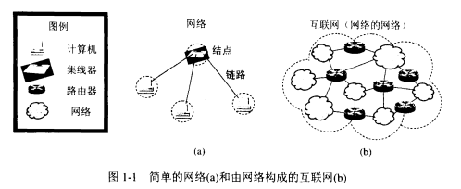

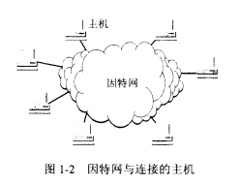 **因特网**(Internet)是世界上最大的互连网络（用户数以亿计，互连的网络数以百万计），习惯上，大家把连接在因特网上的计算机都称为**主机**（host)。因特网也常常用一朵云来表示，图1-2表示许多主机连接在因特网上。这种表示方法是把主机画在网络外边，而网络的内部细节（即路由器怎样把许多网络连接起来）往往就省略了。

————————————————————————————

①注：1994年全国自然科学名词审定委员会公布的名词中，interconnection是“互连”，interconnection network是“互连网络”，internetworking是“网际互连”[MINGC194]。但1997年8月全国科学技术名词审定委员会在其推荐名（一）种，将internet，internetwork，interconnection network均推荐译名为“互联网”，而在注释中说“又称互连网”，即“互联网”与“互连网”这两个名词均可使用，但请注意，“联”和“连”并不是同义字。仅由两个字构成的术语“互连” 一定不能用“互联”代替。“连接”也一定不能用“联接”代替。

②注：根据[MINGC194]第112页，名字node的标准译名是：结点08.078，结点12.023。再查一下12.023这一节是计算机网络。因此，在计算机网络领域，node显然当译为结点，而不是节点。

因此，我们可以先初步建立这样的基本概念：

**网络把许多计算机连接在一起，而因特网则把许多网络连接在一起。**

还有一点也必须注意，就是网络互连并不是把计算机仅仅简单的在物理上连接起来，因为这样做并不能达到计算机之间能够互相交换信息的目的。我们还必须在计算机上安装许多使计算机能够交换信息的软件才行。因此当我们谈到网络互连时，就隐含地表示在这些计算机上已经安装了适当的软件，因而在计算机之间可以通过网络交换信息。

最后还要说明一下，上面所说的网络中一定有计算机。没有人会仅仅把几个路由器用链路连接起来，构成一个无用的“网络”。因此，本书中所谈到的网络都是包含有计算机的网络。像这样包含计算机的网络，以及用这样的网络加上许多路由器组成的互联网，都可以称为**计算机网络**。当然，世界上最大的互联网---因特网，也是一种计算机网络。

### 1.2.2 因特网发展的三个阶段

因特网的基础结构大体上经历了三个阶段的演进。但这三个阶段在时间划分上并非截然分开而是有部分重叠的，这是因为网络的演进是逐渐的而不是在某个日期突然发生了变化。

第一阶段是从单个网络人ARPANET向互联网发展的过程。1969年美国国防部创建的第 一个分组交换网ARPANET最初只是一个单个的分组交换网（并不是一个互连的网络、所有要连接在ARPANET的主机都直接与就近的结点交换机相连。但到了70年代中期，人们己认识到不可能仅使用一个单独的网络来满足所有的通信问题。于是ARPA开始研究多种网络（如分组无线电网络〉互连的技术，这就导致后来互连网的出现。这样的互连网就成为现在**因特网**(Internet)的雏形。1983年TCP/IP协议成为ARPANET上的标准协议，使得所有使用TCP/IP协议的计算机都能利用互连网相互通信，因而人们就把1983年作为因特网的诞生时间。1990年ARPANET正式宣布关闭，因为它的实验任务己经完成。

请读者注意以下两个意思相差很大的名词internet和Internet[RFC 1208]：

以小写字母i开始的**internet（互联网或互连网）是一个通用名词，它泛指由多个计算机网络互连而成的网络。**在这些网络之间的通信协议（即通信规则〉可以是任意的。

以大写字母I开始的**Internet**（因特网）则是一个专用名词，它指当前全球最大的、开 放的、由众多网络相互连接而成的特定计算机网络，它釆用TCP/IP协议族作为通信的规则，且其前身是美国的ARPANET。

第二阶段的特点是建成了**三级结构的因特网**。从1985年起，美国国家科学基金会NSF (National Science Foundation）就围绕六个大型计算机中心建设计算机网络，即国家科学基金网NSFNET。它是一个三级计算机网络，分为**主干网、地区网和校园网（或企业网）**这种三级计算机网络覆盖了全美国主要的大学和研究所，并且成为因特网中的主要组成部分。 1991年，和美国的其他政府机构开始认识到，因特网必将扩大其使用范围，不应仅限于大学和研究机构。世界上的许多公司纷纷接入到因特网，使网络上的通信量急剧增大，使因特网的容量已满足不了需要。于是美国政府决定将因特网的主千网转交给私人公司来经营，并幵始对接入因特网的单位收费。1992年因特网上的主机超过100万台。1993年因特网主干网的速率提高到45Mb/s（T3速率）。

第三阶段的特点是逐渐形成了**多层次ISP结构的因特网**。从1993年开始，由美国政府资助的NSFNET逐渐被若干个商用的因特网主干网替代，而政府机构不再负责因特网的运 营。这样就出现了一个新的名词：因特网服务提供者ISP(Internet Service Provider）在许多情况下，因特网服务提供者ISP就是一个进行商业活动的公司，因此ISP又常译因特网服务提供商。ISP拥有从因特网管理机构申请到的多个IP地址（因特网上的主机都必须有IP地址才能进行通信，这一概念我们将在第4章的4.2节详细讨论〉，同时拥有通信线路（大 的ISP自己建造通信线路，小的ISP则向电信公司租用通信线路〉以及路由器等连网设备， 因此任何机构和个人只要向ISP交纳规定的费用，就可从ISP得到所需的IP地址，并通过该ISP接入到因特网。我们通常所说的“上网”就是指“（通过某个ISP）接入到因特网”， 因为ISP向连接到因特网的用户提供了IP地址。IP地址的管理机构不会把一个单个的IP地址分配给单个用户（不“零售”IP地址〉，而是把一批IP地址有偿分配给经审查合格的ISP(只“批发”IP地址从以上所讲的可以看出，现在的因特网已不是某个单个组织所拥有而是全世界无数大大小小的ISP所共同拥有的。图1-3说明了用户上网与ISP的关系。

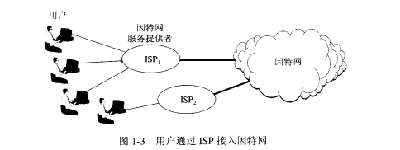

根据提供服务的覆盖面积大小以及所拥有的IP地址数目的不同，ISP也分成不同的层次。

图1-4是具有三层ISP结构的因特网的概念示意图，但这种示意图并不表示各ISP的地理位置关系。

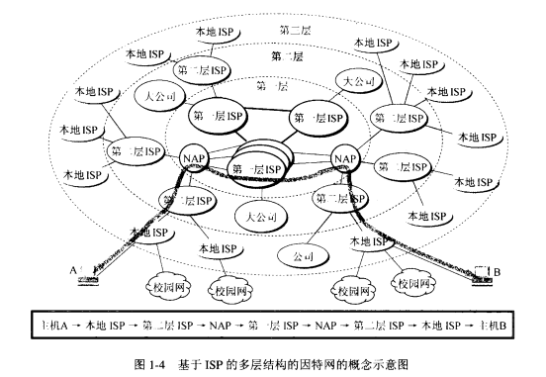

在图中，最高级别的第一层ISP(tier-1 ISP)1的服务面积最大（一般都能够覆盖国家范围，并且还拥有高速主干网。第二层ISP和一些大公司都是第一层ISP的用户。第三层

ISP又称为本地ISP，它们是第二层ISP的用户，且只拥有本地范围的网络。一般的校园网或企业网以及拨号上网的用户，都是第三层ISP的用户。为了使不同层次ISP经营的网络都能够互通，在1994年开始创建了四个**网络接入点NAP**(Network Access Point)，分别由四个电信公司经营。网络接入点用来交换因特网上流量。在NAP中安装有性能很好的交换 设施（例如，使用ATM交换技术\到本世纪初，美国的NAP的数量己达到十几个。NAP可以算是最高等级的接入点。它主要是向各ISP提供交换设施，使它们能够互相通信。NAP又称为对等点（peering point），表不接入到NAP的设备不存在从属关系而都是平等的。现在有一种趋势，即比较大的第一层ISP愿意绕过NAP而直接通过高速通信线路〔2.5~10Gb/s或更高）和其他的第一层ISP交换大量的数据，这样可以使第一层ISP之间的通信更加快捷。

从图1—4可看出，因特网逐渐演变成基于ISP和NAP的多层次结构网络。但今日的因特 网由于规模太大，己经很难对整个的网络结构给出细致的描述。但下面这种情况是经常遇到的，就是相隔较远的两个主机的通信可能需要经过多个ISP(如图1-4中的灰色粗线表示主机人要经过许多不同层次的ISP才能把数据传送到主机B〉。因此，当主机A和另一个主机B通过因特网进行通信时，实际上也就是它们通过许多中间的ISP进行通信。

顺便指出，一旦某个用户能够接入到因特网，那么他就能够成为一个ISP。他需要做的 就是购买一些如调制解调器或路由器这样的设备，让其他用户能够和他相连接。因此，图1-4所示的仅仅是个示意图，因为一个ISP可以很方便地在因特网拓扑上增添新的层次和分支。

因特网已经成为世界上规模最大和增长速率最快的计算机网络，没有人能够准确说出 因特网究竟有多大。因特网的迅猛发展始于20世纪90年代。由欧洲原子核研究组织开发的**万维网WWW**(World Wide Web)被广泛使用在因特网上，大大方便了广大非网络专业人员对网络的使用，成为因特网的这种指数级增长的主要驱动力。万维网的站点数目也急剧增长。在因特网上的数据通信量每月约增加10%。表1-1是因特网上的网络数、主机数、用户数和管理机构数的简单概括[COME06]。

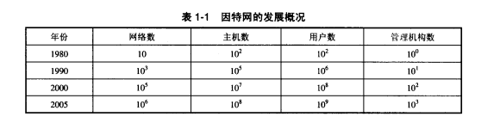

由于因特网存在着技术上和功能上的不足，加上用户数量猛增，使得现有的因特网不堪重负。因此1996年美国的一些研究机构和34所大学提出研制和建造新一代因特网的设想，并宣布在今后5年内用5亿美元的联邦资金实施“**下一代因特网计划**”，即“NGI计划”（Next Generation Internet Initiative)。

NGI计划要实现的主要目标是：

（1）开发下一代网络结构，以比现有的因特网高100倍的速率连接至少100个研究机构，以比现有的因特网高1000倍的速率连接10个类似的网点。其端到端的传输速率要超过 100Mb/s至10Gb/s。

（2）使用更加先进的网络服务技术和开发许多带有革命性的应用，如远程医疗、远程教 育、有关能源和地球系统的研究、高性能的全球通信、环境监测和预报、紧急情况处理等。

（3）使用超高速全光网络，能实现更快速的交换和路由选择，同时具有为一些实时化（realtime）应用保留带宽的能力。

（4）对整个因特网的管理和保证信息的可靠性及安全性方面进行较大的改进。

_______________________________________________________________________________

①注：第一层ISP实际上就足第一级ISP〔字典对tier解释有rank，也有layer。不过这并不需要由哪一个组织批准某个ISP是属于那一层。

### 1.2.3因特网的标准化工作

因特网的标准化工作对因特网的发展起到了非常重要的作用。我们知道，标准化工作的好坏对一种技术的发展有着很大的影响。缺乏国际标准将会使技术的发展处于比较混乱的 状态，而盲目自由竞争的结果很可能形成多种技术体制并存且互不兼容的状态（如过去形成 的彩电三大制式)给用户带来较大的不方便。但国际标准的制定又是一个非常复杂的问题，这里既有很多技术问题，也有很多属于非技术问题，如不同厂商之间经济利益的争夺问题等。标准制定的时机也很重要。标准制定得过早，由于技术还没有发展到成熟水平，会使技术比较陈旧的标准限制了产品的技术水平。其结果是以后不得不再次修订标准，造成浪费。反之，若标准制定得太迟，也会使技术的发展无章可循，造成产品的互不兼容，因而也会影响技术的发展。因特网在制定其标准上很有特色。其中的一个很大的特点是面向公众。因特网所有的RFC文档都可从因特网上免费下载（具体的网址见附录C），而且任何人都可以用电子邮件随时发表对某个文档的意见或建议。这种方式对因特网的迅速发展影响很大。

1992年由于因特网不再归美国政府管辖，因此成立了一个国际性组织叫做**因特网协会** （Internet Society,简称ISOC）[W-ISOC]，以便对因特网进行全面管理以及在世界范围内促进其发展和使用。ISOC下面有一个技术组织叫做因特网体系结构委员会IAB (Internet Architecture Board)①,负责管理因特网有关协议的开发。IAB下面又设有两个工程部：

（1）**因特网工程部IETF**(Internet Engineering Task Force)

IETF是由许多工作组WG(Working Group)组成的论坛（forum),具体工作由**因特网工程指导小组IESG**（Internet Engineering Steering Group）管理。这些工作组划分为若干个领域(area)每个领域集中研究某一特定的短期和中期的工程问题，主要是针对协议的开发和标准化。

（2）**因特网研究部IRTF**(Internet Research Task Force)

IRTF是由一些研究组RG(Research Group)组成的论坛，具体工作由**因特网研究指导小组IRSG**(Internet Research Steering Group)管理。IRTF的任务是进行理论方面研究和开发一些需要长期考虑的问题。

所有的因特网标准都是以RFC形式在因特网上发表。RFC(Request For Comments)的意思就是“请求评论”。所有的RFC文档都可从因特网上免费下载[W-RFC]。但应注意，并非所有的RFC文档都是因特网标准，只有一小部分RFC文档最后才能变成因特网标准。RFC按收到时间的先后从小到大编上序号（即RFC XXXX，这里的XXXX是阿拉伯数字〕。一个RFC文档更新后就使用一个新的编号，并在文档中指出原来老编号的文档已成为陈旧的。例如，2003年11月公布了因特网正式协议标准RFC 3600②，此文档注明了：以前的文档RFC 3300已变成为陈旧的。但到了2004年7月，RFC 3600文档又更新了，新文档的编号是RFC 3700，此文档又注明：RFC 3600己变成为陈旧的。现有的RFC文档中有不少己变为陈旧的，在参考时应当注意。

____________________________________________________________________________________________

①注：最初的IAB中的A曾经代表Actives(活动)，在一些旧RFC中使用的是这个旧名词。

②注：这种文档很有用，它给出了因特网最新的正式标准（包括建议标准和草案标准〉。但应注意，这个文档经常不定期地被更新，它的最新编号是当时己发表的最高序号的RFC xx00，同时还指出上次的最新正式协议标准文档己经变为陈旧的。读,者应当经常査找最新的这种文档。

制订因特网的正式标准要经过以下的四个阶段[RFC 2026]：

（1）**因特网草案(Internet Draft)** ---在这个阶段还不是RFC文档。

（2）**建议标准（Proposed Standard）**---从这个阶段开始就成为RFC文档。

（3）**草案标准（Draft Standard）**。

（4）**因特网标准（Internet Standard）**。

因特网草案的有效期只有六个月。只有到了建议标准阶段才以RFC文档形式发表。本书的许多内容都注明其相关的RFC文档号便于读者查阅。

除了以上三种外〔即建议标准、草案标准和因特网标准)还有三种RFC，即历史的、实验的和提供信息的。历史的RFC或者是被后来的规约所取代，或者是从未到达必要的成熟等级因而未变成为因特网标准。实验的RFC只表示其工作属于正在实验的情况。实

验的RFC不能够在任何实用的因特网服务中进行实现。提供信息的RFC包括与因特网有关的一般的、历史的或指导的信息。

## 1.3因特网的组成

因特网的拓扑结构虽然非常复杂，并且在地理上覆盖了全球，但从其工作方式上看， 可以划分为以下的两大块：

（1）边缘部分由所有连接在因特网上的主机组成。这部分是**用户直接使用的**，用来进行通信（传送数据、音频或视频）和资源共享。

（2）核心部分由大量网络和连接这些网络的路由器组成。这部分是为边缘部分提供服务的（提供连通性和交换）。

图1-5给出了这两部分的示意图。下面分别讨论这两部分的作用和工作方式。

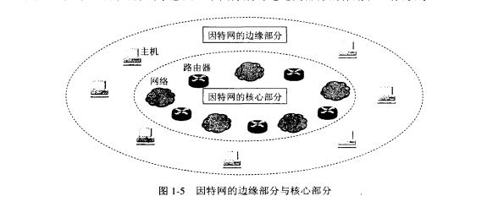

### 1.3.1因特网的边缘部分

处在因特网边缘的部分就是连接在因特网上的所有的主机。这些主机又称为端系统（end system），“端”就是“末端”的意思（即因特网的末端）。端系统在功能上可能有很大的差别，小的端系统可以是一台普通个人电脑甚至是很小的掌上电脑，而大的端系统则可以是一 台非常昂贵的大型计算机。端系统的拥有者可以是个人，也可以是单位（如学校、企业、政 府机关等\当然也可以是某个ISP(即ISP不仅仅是向端系统提供服务，它也可以拥有一些端系统）。边缘部分利用核心部分所提供的服务，使众多主机之间能够互相通信并交换或共享信息。

我们先要明确下面的概念。我们说：“主机A和主机B进行通信”，实际上是指：“运行在主机A上的某个程序和运行在主机B上的另一个程序进行通信”。由于“进程”就是“运行着的程序”，因此这也就是指：“主机A的某个进程和主机B上的另一个进程进行通信”。

这种比较严密的说法通常可以简称为“计算机之间通信”这种一般的说法。

在网络边缘的端系统中运行的程序之间的通信方式通常可划分为两人类：客户服务器方式〔C/S方式）和对等方式〔P2P方式）①。下面分别对这两种方式进行介绍。

**1.客户服务器方式**

这种方式在因特网上是最常用的，也是传统的方式。我们在上网发送电子邮件或在网站上查找资料时，都是使用客户服务器方式〈有时写为客户-服务器方式或客户/服务器方式）。

我们知道，当我们打电话时，电话机的振铃声使被叫用户知道现在有一个电话呼叫。 计算机通信的对象是应用层中的应用进程，显然不能用响铃的办法来通知所要找的对方的应 用进程。然而采用客户服务器方式可以使两个应用进程能够进行通信。

客户（client）和服务器(server)都是指通信中所涉及的两个应用进程。客户服务器方式所描述的是进程之间服务和被服务的关系。在图1-6中，主机A运行客户程序而主机B运行服务器程序。在这种情况下，A是客户而B是服务器。客户人向服务器B发出请求服务， 而服务器B向客户人提供服务。这里最主要的特征就是：

**客户是服务请求方，服务器是服务提供方。**

服务请求方和服务提供方都要使用网络核心部分所提供的服务。

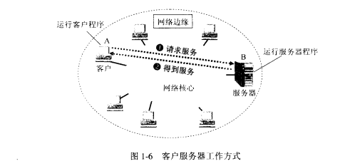

在实际应用中，客户程序和服务器程序通常还具有以下一些主要特点。

**客户程序：**

（1）被用户调用后运行，在通信时主动向远地服务器发起通信（请求服务因此，客户程序必须知道服务器程序的地址。

（2）不需要特殊的硬件和很复杂的操作系统。

____________________________________________________________________________________________

①注:C/S方式表示Client/Server方式。P2P方式表示Peer-to-Peer方式。有时还可看到另外一种做浏览器服务器方式，即B/S方式（Browser/Server)方式，但这仍然是C/S方式的一种特例。

**服务器程序：**

（1）是一种专门用来提供某种服务的程序，可同时处理多个远地或本地客户的请求。

（2）系统启动后即自动调用并一直不断地运行着，被动地等待并接受来自各地的客户的通信请求。因此，服务器程序不需要知道客户程序的地址。

（3）一般需要强大的硬件和高级的操作系统支持。

客户与服务器的通信关系建立后，通信可以是双向的，客户和服务器都可发送和接收数据。

顺便要说一下，上面所说的**客户和服务器本来都指的是计算机进程（软件）。**使用计算机的人是计算机的“用户”（user）而不是“客户”（client）。但在许多国外文献中，经常也把运行客户程序的**机器**称为client〔在这种情况下也可把client译为“客户机”)，把运行服务器程序的**机器**称为server。因此我们应当根据上下文来判断client或server是指软件还是硬件。在本书中，有时为了清楚起见，我们也使用“客户端”（或“客户机”）或“服务器端” 来表示“运行客户程序的机器”或“运行服务器程序的机器”。

**2、对等连接方式**

对等连接（peer-to-peer，简写为P2P)是指两个主机在通信时并不区分哪一个是服务请求方还是服务提供方。只要两个主机都运行了对等连接软件〔P2P软件〉，它们就可以进行平等的、对等连接通信。这时，双方都可以下载对方已经存储在硬盘中的共享文档。因此这种工作方式也称为**P2P文件共享**。在图1-7中，主机C,D,E和F都运行了P2P软件，因此这几个主机都可进行对等通信（如C和D，E和F，以及C和F）。实际上，对等连接方式从本质上看仍然是使用客户服务器方式，只是对等连接中的每一个主机既是客户乂同时是服务 器。例如主机C，当C请求D的服务时，C是客户，D是服务器。但如果C又同时向F提供服务，那么C又同时起着服务器的作用。

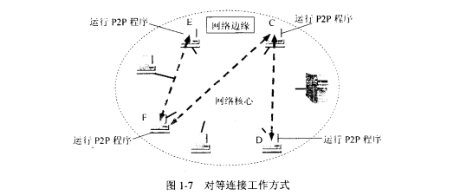

对等连接工作方式可支持大量对等用户（如上百万个〉同时工作。关于这种工作方式我们将在后面的10.3节进一步讨论。

### 1.3.2因特网的核心部分

网络核心部分是因特网中最复杂的部分，因为网络中的核心部分要向网络边缘中的大量主机提供连通性，使边缘部分中的任何一个主机都能够向其他主机通信（即传送或接收各种形式的数据）。

在网络核心部分起特殊作用的是在第4章4.5.5节将详细介绍的路由器（router）。目前我们只需要知道，路由器是一种专用计算机（但不是主机〕。如果没有路由器，再多的网络也无法构建成因特网。路由器是实现分组交换（packet switching）的关键构件，其任务是转发收

到的分组，这是网络核心部分最重要的功能。为了弄清分组交换，我们要先介绍电路交换的 基本概念，在此基础之上再讨论分组交换的特点。

**1.电路交换的主要特点**

在电话问世后不久，人们就发现，要让所有的电话机都两两相连接是不现实的。图1-8(a) 表示两部电话只需要用一对电线就能够互相连接起来。但若有5部电话要两两相连，则需要 10对电线，见图1-8(b)所示。显然，若N部电话要两两相连，就需要N(N-1)/2对电线。当 电话机的数量很大时，这种连接方法需要的电线数量就太大了〈与电话机的数量的平方成正 比乂于是人们认识到，要使得每一部电话能够很方便地和另一部电话进印通信，就应当使用电话交换机将这些电话连接起来，如图1-8(c)所示。每一部电话都连接到交换机上，而交换机使用交换的方法，让电话用户彼此之间可以很方便地通信。一百多年来，电话交换机虽 然经过多次更新换代，但交换的方式一直都是电路交换(circuit switching)。

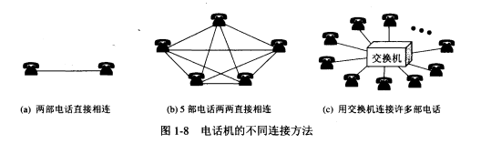

当电话机的数量增多时，就要使用很多彼此连接起来的交换机来完成全网的交换任务。用这样的方法，就构成了覆盖全世界的电信网。

从通信资源的分配角度来看，“交换”（switching）就是按照某种方式动态地分配传输线路的资源。在使用电路交换打电话之前，必须先拨号建立连接。当拨号的信令通过许多交换机到达被叫用户所连接的交换机时，该交换机就向被叫用户的电话机振铃。在被叫用户摘机且摘机信令传送回到主叫用户所连接的交换机后，呼叫即完成。这时，从主叫端到被叫端就建立了一条连接（物理通路）。这条连接占用了双方通话时所需的通信资源，而这些资源在双方通信时不会被其他用户占用，此后主叫和被叫双方才能互相通电话。正是因为有了这个特点，电路交换对端到端的通信质量有可靠的保证。通话完毕挂机后，挂机信令告诉这些交换机，使交换机释放刚才使用的这条物理通路（即归还刚才占用的所有通信资源）。这种必须经过“建立连接（占用通信资源）一通话（一直占用通信资源〕一释放连接（归还通信资源）”三个步骤的交换方式称为**电路交换**①。

图1-9为电路交换的示意图。为简单起见，图中没有区分市话交换机和长途电话交换 机。应当注意的是，用户线是电话用户到所连接的市话交换机的连接线路，是用户专用的线 路，而对交换机之间拥有大量话路的中继线则是许多用户共享的，正在通话的用户只占用了 其中的一个话路。电路交换的一个重要特点就是**在通话的全部时间内，通话的两个用户始终占用端到端的通信资源**。

**———————————————————————————————————————**

①注：电路交换最初指的是连接电话机的双绞线对在交换机上进行交换（交换机有人工的、步进的和程控的等）。后来随着技术的进步，采用了多路复用技术，出现了频分多路、时分多路、码分多路等，这时电路交换的概念就扩展到在双绞线、铜 缆、光纤、无线媒体中多路信号中的某一路（某个频率、某个时隙、某个码序等）和另一路的交换。

途中电话机A和B之间的通路共经过了四个交换机，而电话机C和D是属于同一个交换机的地理覆盖范围中得用户，因此这两部电话机之间建立的链接就不需要再经过其他的交换机。

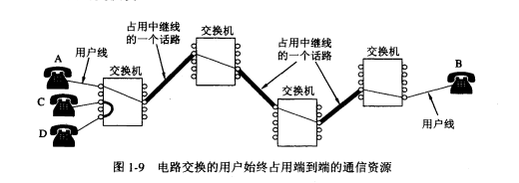

当使用电路交换来传送计算机数据时，其线路的传输效率往往很低。这是因为计算机数据是突发式地出现在传输线路上，因此线路上真正用来传送数据的时间往往不到10%甚至1%。实际上，已被用户占用的通信线路在绝大部分时间里都是空闲的。例如，当用户阅读终端屏幕上得信息或用键盘输入和变异一份文件时，或计算机正在进行处理而结果尚未返回时，宝贵的通信线路资源并未被利用而是拜拜被浪费了。

**2.分组交换的主要特点**

分组交换则采用存储转发技术①。图1-10画的是把一个报文划分为几个分组的概念。通 常我们把要发送的整块数据称为一个报文（message）。在发送报文之前，先把较长的报文划 分成为一个个更小的等长数据段，例如，每个数据段为1024bit。在每一个数据段前面， 加上一些必要的控制信息组成的首部（header）后，就构成了一个分组(packet)。分组又称为 “包”，而分组的首部也可称为“包头”。分组是在因特网中传送的数据单元。分组中的“首 部”是非常重要的，正是由于分组的首部包含了诸如目的地址和源地址等重要控制信息，每 一个分组才能在因特网中独立地选择传输路径。

图1-11(a)强调因特网的核心部分是由许多网络和把它们互连起来的路由器组成，而主 机处在因特网的边缘部分。在因特网核心部分的路由器之间一般都用高速链路相连接，而在 网络边缘的主机接入到核心部分则通常以相对较低速率的链路相连接。

主机和路由器都是计算机，但它们的作用很不一样。**主机是为用户进行信息处理的**， 并且可以和其他主机通过网络交换信息。**路由器则是用来转发分组的**，**即进行分组交换的**。路由器收到一个分组，先暂时存储下来，再检查其首部，查找转发表，按照首部中的目的地 址，找到合适的接口转发出去，把分组交给下一个路由器。

______________________________________________________________________________

①注：存储转发的概念最初是在1964年8月由巴兰(Baran)在美国兰德(Rand)公司的“论分布式通信”的研究报告中提出的。在1962〜1965年，美国国防部远景研究规划局DARPA和英国的国家物理实验室NPL都在对新型的计算机通信网进行研究。1966年6月，NPL的戴维斯(Davies)首次提出“分组”（packet)这一名词[DAV186]。1969年12月，美国的分组交换网ARPANET（当时仅4个结点）投入运行。从此，计算机网络的发展就进入了一个崭新的纪元。1973年英国的国家物理实验室也开通了分组交换试验网。现在大家都公认ARPANET为分组交换网之父。除英美两国外，法国也在1973年开通其分组交换网CYCLADES。

②注：在本书中，bit和b都表示“比特”。在计算机领域中，bit常译为“位”。在许多情况下，“比特”和“位”可以通用。在使用“位”作为单位时，请根据上下文特别注意是二进制的“位”还是十进制的“位”。请注意，bit在表示信息量（比特）或信息传输速率（比特/秒）时不能译为“位”。

这样一步一步地〔有时会经过几 十个不同的路由器）以存储转发的方式，把分组交付到最终的目的主机。各路由器之间必须 经常交换彼此掌握的路由信息，以便创建和维持在路由器中的转发表，使得转发表能够在整 个网络拓扑发生变化时及时更新。

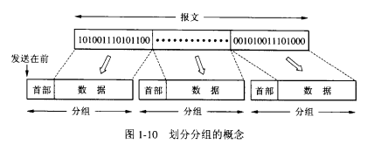

主机和路由器都是计算机，但它们的作用很不一样。**主机是为用户进行信息处理的**， 并且可以和其他主机通过网络交换信息。**路由器则是用来转发分组的**，**即进行分组交换的**。路由器收到一个分组，先暂时存储下来，再检查其首部，查找转发表，按照首部中的目的地 址，找到合适的接口转发出去，把分组交给下一个路由器。这样一步一步地〔有时会经过几 十个不同的路由器）以存储转发的方式，把分组交付到最终的目的主机。各路由器之间必须 经常交换彼此掌握的路由信息，以便创建和维持在路由器中的转发表，使得转发表能够在整 个网络拓扑发生变化时及时更新。

当我们讨论因特网的核心部分中的路由器转发分组的过程时，往往把单个的网络简化 成一条**链路**，而路由器成为核心部分的**结点**，如图1-11(b)所示。这种简化图看起来可以更 加突出重点，因为在转发分组时最重要的就是要知道路由器之间是怎样连接起来的。

现在假定图1-11(b)中的主机H1向主机H5出发送数据。主机H1先将分组逐个地发往与它直接相连的路由器A。此时，除链路H1--A外，其他通信链路并不被目前通信的双方所占用。需要注意的是，即使是链路H1--A，也只是当分组正在此链路上传送时才被占用。在各分组传送之间的空闲时间，链路H1--A仍可为其他主机发送的分组使用。

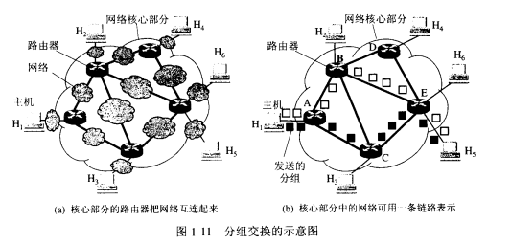

路由器A把主机H1发来的分组放入缓存。假定从路由器A的转发表中查出应把该分组 转发到链路A-C已于是分组就传送到路由器。当分组正在链路A-C传送时，该分组并不占用网络其他部分的资源。

路由器C继续按上述方式查找转发表，假定查出应转发到路由器E，当分组到达路由器E后，路由器E就最后把分组直接交给主机H5。

假定在某一个分组的传送过程中，链路A-C的通信量太大，那么路由器A可以把分组沿另一个路由转发到路由器B，再转发到路由器E，最后把分组送到主机H5。在网络中可同时有多个主机进行通信，如主机H2也可以经过路由器B和E与主机H6通信。

这里要注意，路由器暂时存储的是一个个短分组，而不是整个的长报文。短分组是暂 存在路由器的存储器（即内存）中而不是存储在磁盘中。这就保证了较高的交换速率。

在图中只画了一对主机H1和H5在进行通信。实际上，因特网可以容许非常多的主机同 时进行通信，而一个主机中的多个进程（即正在运行中的多道程序〕也可以各自和不同主机 中的不同进程进行通信。

应当注意，分组交换在传送数据之前不必先占用一条端到端的通信资源。分组在哪段链路上传送才占用这段链路的通信资源。分组到达一个路由器后，先暂时存储下来，查找转发表，然后从另一条合适的链路转发出去。分组在传输时就这样一段段地断续占用通信资 源，而且还省去了建立连接和释放连接的开销，因而数据的传输效率更高。

因特网采取了专门的措施，保证了数据的传送具有非常高的可靠性（在第5章5.4节介 绍运输层协议时要着重讨论这个问题）。当网络中的某些结点或链路突然出故障时，在各路 由器中运行的路由选择协议（protocol）能够自动找到其他路径转发分组。这些将在第4章4.5 节中详细讨论。

从以上所述可知，采用存储转发的分组交换，实质上是采用了在数据通信的过程中断续（或动态）分配传输带宽的策略（关于带宽的进一步讨论见后面的1.6.1节）。这对传送突发式的计算机数据非常合适，使得通信线路的利用率大大提高了。

为了提高分组交换网的可靠性，因特网的核心部分常采用网状拓扑结构，使得当发生网络拥塞或少数结点、链路出现故障时，路由器可灵活地改变转发路由而不致引起通信的中断或全网的瘫痪。此外，通信网络的主干线路往往由一些高速链路构成，这样就可以较高的数据率迅速地传送计算机数据。

综上所述，分组交换网的主要优点可归纳如表1-2所示。

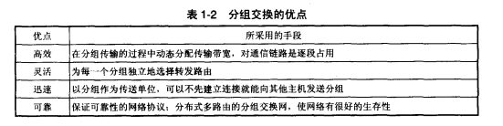

分组交换也带来一些新的问题。例如，分组在各路由器存储转发时需要排队，这就会造成一定的时延。因此，必须尽量设法减少这种时延。此外，由于分组交换不像电路交换那样通过建立连接来保证通信时所需的各种资源，因而无法确保通信时端到端所需的带宽。

分组交换网带来的另一个问题是各分组必须携带的控制信息也造成了一定的开销（overhead）。整个分组交换网还需要专门的管理和控制机制。

应当指出，从本质上讲，这种断续分配传输带宽的存储转发原理并非是完全新的概念。自古代就有的邮政通信，就其本质来说也是属于存储转发方式。而在20世纪40年代， 电报通信也釆用了基于存储转发原理的**报文交换（message switching）。**在报文交换中心，一份份电报被接收下来，并穿成纸带。操作员以每份报文为单位，撕下纸带，根据报文的目的站地址，拿到相应的发报机转发出去。这种报文交换的时延较长，从几分钟到几小时不等。

现在报文交换已经很少有人使用了。分组交换虽然也采用存储转发原理，但由于使用了计算 机进行处理，这就使分组的转发非常迅速。例如ARPANET建网初期的经验表明，在正常的网络负荷下，当时横跨美国东西海岸的端到端平均时延小于0.1秒。这样，分组交换虽然釆用了某些古老的交换原理，伹实际上已变成了一种崭新的交换技术。

图1-12表示电路交换、报文交换和分组交换的主要区别。图中的A和D分别是源点和终点，而B和C是在A和D之间的中间结点。图中的最下方归纳了三种交换方式在数据传 送阶段的主要特点：

**电路交换**一一整个报文的比特流连续地从源点直达终点，好像在一个管道中传送。

**报文交换**一一整个报文先传送到相邻结点，全部存储下来后查找转发表，转发到下一个结点。

**分组交换**——单个分组（这只是整个报文的一部分〕传送到相邻结点，存储下来后查找转发表，转发到下一个结点。

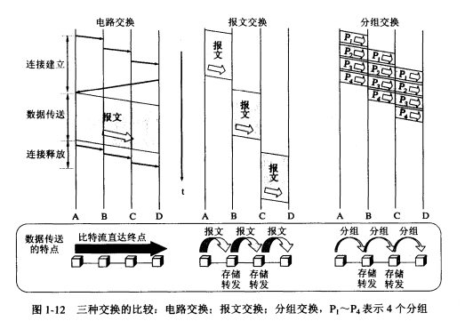

从图1-12可看出，若要连续传送大量的数据，且其传送时间远大于连接建立时间，则电路交换的传输速率较快。报文交换和分组交换不需要预先分配传输带宽，在传送突发数据 时可提髙整个网络的信道利用率。由于一个分组的长度往往远小于整个报文的长度，因此分 组交换比报文交换的时延小，同时也具有更好的灵活性。

## 1.4 计算机网络在我国的发展

下面简单介绍一下计算机网络在我国的发展情况。

最早着手建设专用计算机广域网的是铁道部。铁道部在1980 年即开始进行计算机联网实验。1989 年11 月我国第一个公用分组交换网CNPAC 建成运行。在20 世纪80 年代后期，公安、银行、军队以及其他一些部门也相继建立了各自的专用计算机广域网。这对迅速传递重要的数据信息起着重要的作用。另一方面，从20 世纪80 年代起，国内的许多单位相继安装了大量的局域网。局域网的价格便宜，其所有权和使用权都属于本单位，因此便于开发、管理和维护。局域网的发展很快，对各行各业的管理现代化和办公自动化己起了积极的作用。

这里应当特别提到的是1994 年4 月20 日我国用64kb/s 专线正式连入因特网。从此，我国被国际上正式承认为接入因特网的国家。同年5 月中国科学院高能物理研究所设立了我国的第一个万维网服务器。同年9 月中国公用计算机互联网CHINANET 正式启动。到目前为止，我国陆续建造了基于因特网技术的并可以和因特网互连的9 个全国范围的公用计算机网络。这就是:

(1)中国公用计算机互联网CHINANET

(2) 中国教育和科研计算机网CERNET

(3) 中国科学技术网CSTNET

(4) 中国联通互联网UNINET

(5) 中国网通公用互联网CNCNET

(6) 中国国际经济贸易互联网CIETNET

(7) 中国移动互联网CMNET

(8) 中国长城互联网CGWNET (建设中)

(的中国卫星集团互联网CSNET (建设中)

此外，还有一个中国高速互连研究试验网NSFnet ，是中国科学院、北京大学、清华大学等单位在北京中关村地区建造的为研究因特网新技术的高速网络。

上述这些基于因特网技术的计算机网络发展得非常快，几乎每个月都有新的发展，请读者经常在有关网站上查找这些计算机网络的有关数据(如用户数、网站数、主干网带宽等)。

表1-3 是中国互联网络信息中心公布的我国最近几年来因特网的发展情况。

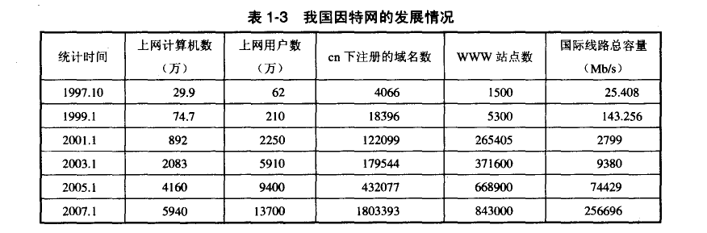

值得注意的是，在2004 年2 月，我国的第一个下一代互联网CNGI 的主干网CERNET2试验网正式开通，并提供服务。试验网目前以2.5- lOGb/s 的速率连接北京、上海和广州三个CERNET 核心结点，并与国际下一代互联网相连接。这标志着中国在互联网的发展过程中，已逐渐达到与国际先进水平同步。

## 1.5 计算机网络的类别

### 1.5.1 计算机网络的定义

计算机网络的精确定义并未统一。

关于计算机网络的最简单的定义是:一些互相连接的、自治的计算机的集合[TANE03] 。若按此定义，则早期的面向终端的网络都不能算是计算机网络，而只能称为联机系统(因为那时的许多终端不能算是自治的计算机)。但随着硬件价格的下降，许多终端都具有一定的智能，因而"终端"和"自治的计算机"逐渐失去了严格的界限。因此，若用微型计算机作为终端使用，按上述定义，则早期的那种面向终端的网络也可称为计算机网络。

最简单的计算机网络就只有两台计算机和连接它们的一条链路，即两个结点和一条链路。因为没有第三台计算机，因此不存在交换的问题。

有时我们也能见到"计算机通信网"这一名词，其含义与"计算机网络"相同。

"计算机通信"与"数据通信"这两个名词也常混用。前者强调通信的主体是计算机中运行的程序(在传统的电话通信中通信的主体是人) ，后者强调通信的内容是数据(这当然是在进行计算机通信时才能传送数据)。

### 1.5.2 几种不同类别的网络

计算机网络有多种类别，下面进行简单的介绍。

1.不同作用范围的网络

(1)广域网WAN (Wide Area Network) 广域网的作用范围通常为几十到几千公里，因而有时也称为远程网(long haul network) 。广域网是因特网的核心部分，其任务是通过长距离(例如，跨越不同的国家)运送主机所发送的数据。连接广域网各结点交换机的链路一般都是高速链路，具有较大的通信容量。本书后面不专门讨论广域网。

(2) 城域网MAN (Metropolitan Area Network) 城域网的作用范围一般是一个城市，可跨越几个街区甚至整个的城市，其作用距离约为5-50km。城域网可以为一个或几个单位所拥有，但也可以是一种公用设施，用来将多个局域网进行互连。目前很多城域网采用的是以太网技术，因此有时也常并入局域网的范围进行讨论。

(3) 局域网LAN (Local Area Network) 局域网一般用微型计算机或工作站通过高速通信线路相连(速率通常在10 Mb/s 以上) ，但地理上则局限在较小的范围(如1 km 左右)。在局域网发展的初期，一个学校或工厂往往只拥有一个局域网，但现在局域网已非常广泛地使用，一个学校或企业大都拥有许多个互连的局域网(这样的网络常称为校园网或企业网)。我们将在第3 章3.3 至3.6 节详细讨论局域网。

(4) 个人区域网PAN (Persona1 Area Network) 个人区域网就是在个人工作地方把属于个人使用的电子设备(如便携式电脑等)用无线技术连接起来的网络，因此也常称为无线个人区域网WPAN (Wireless PAN) ，其范围大约在10m 左右。我们将在第9 章9.2 节对这种网络进行简单的介绍。

顺便指出，若中央处理机之间的距离非常近(如仅1 米的数量级或甚至更小些) ，则一般就称之为多处理机系统而不称它为计算机网络。

2. 不同使用者的网络

(1)公用网(public network) 这是指电信公司(国有或私有)出资建造的大型网络。

"公用"的意思就是所有愿意按电信公司的规定交纳费用的人都可以使用这种网络。因此公用网也可称为公众网。

(2) 专用网(private network) 这是某个部门为本单位的特殊业务工作的需要而建造的网络。这种网络不向本单位以外的人提供服务。例如，军队、铁路、电力等系统均有本系统的专用网。

公用网和专用网都可以传送多种业务。如传送的是计算机数据，则分别是公用计算机网络和专用计算机网络。

3. 用来把用户接入到因特网的网络

这种网络就是摄入网AN (Access Network) ，它又称为本地接入网或居民摄入网。这是一类比较特殊的计算机网络。我们在前面的1.2.2 节已经介绍了用户必须通过ISP 才能接入到因特网。由于从用户家中接入到因特网可以使用的技术有许多种，因此就出现了可以使用多种接入网技术连接到因特网的情况。接入网本身既不属于因特网的核心部分，也不属于因特网的边缘部分。实际上，由ISP 提供的接入网只是起到让用户能够与因特网连接的"桥梁"作用。在因特网发展初期，用户多用电话线拨号接入因特网，速率很低(每秒几千比特到几十千比特) ，因此那时并没有使用接入网这个名词。直到最近，由于出现了多种宽带接入技术，宽带接入网才成为因特网领域中的一个热门课题。我们将在第2.6 节讨论宽带接入技术。

## 1.6计算机网络的性能

计算机网络的性能一般是指它的几个重要的性能指标。但除了这些重要的性能指标外，还有一些非性能特征(nonperformance characteristics)，也对计算机网络的性能有很大的影响。本节将讨论这两个方面的问题。

### 1.6.1计算机网络的性能指标

性能指标从不同的方面来度量计算机网络的性能。下面介绍常用的七个性能指标。

**1.速率**

我们知道，计算机发送出的信号都是数字形式的。比特是计算机中数据量的单位，也是信息论中使用的信息量的单位。英文字bit来源于binary digit，意思是一个“二进制数字”，因此一个比特就是二进制数字中的一个1或0。网络技术中的速率指的是连接在计算机网络上的主机在数字信道上传送数据的速率，它也称为数据率(data rate)或比特率(bit rate)。速率是计算机网络中最重要的一个性能指标。速率的单位是b/s(比特每秒）（或bit/s)，有时也写为bps，即bit per second。当数据率较高时，就可以用kb/s（k=103=千）、Mb/s（M=106=兆）、Gb/s（G=109=吉）或Tb/s（T=1012=太）①。现在人们常用更简单的并且是很不严格的记法来描述网络的速率，如100M以太网，而省略了单位中的b/s，它的意思是速率为100 Mb/s的以太网。顺便指出，上面所说的速率往往是指额定速率或标称速率。

**2.带宽**

“带宽”有以下两种不同的意义：

（1）带宽本来是指某个**信号具有的频带宽度**。信号的带宽是指该信号所包含的各种不同 频率成份所占据的频率范围。例如，在传统的通信线路上传送的电话信号的标准带宽是 3.1 kHz(从300Hz到3.4kHz)，即话音的主要成分的频率范围氕这种意义的带宽的单位是赫（或千赫、兆赫、吉赫等）。在过去很长的一段时间，通信的主干线路传送的是模拟信号 (即连续变化的信号)。因此，表示通信线路允许通过的信号频带范围就称为线路的带宽 (或通频带）。

（2）在计算机网络中，带宽用来表示网络的通信线路所能传送数据的能力，因此网络带宽表示在单位时间内从网络中的某一点到另一点所能通过的“**最高数据率**”。在本书中在提 到“带宽”时，主要是指这个意思。这种意义的**带宽的单位是“比特每秒”**，记为b/s。在这 种单位的前面也常常加上千（k）、兆（M）、吉（G）或太（T）这样的倍数②。

____________________________________________________________________________________________

① 注：在通信领域和计算机领域，应特别注意数量单位“千”、“兆”和“吉”等得英文缩写所代表的数值。如计算机的数据量往往用字节作为度量的单位。一个字节（byte，记为大写的B）代表8个比特，“千字节”的“千”用大写的K表示，它等于210，即1024，而不是103。同样，在计算机中，1MB或1GB也并非表示106或者109个字节，而是表示220（1 048 576）或230（1 073 741 824），作者认为还是区分的好。

②注：“带宽”的两种表述，前者为频域称谓，后者为时域称谓，其本质是相同的，也就是说，一条通信链路的“带宽”越宽，其所能传输的“最高数据频率”也越高。

**3.吞吐量**

**吞吐量**(throughput)表示在单位时间内通过某个网络（或信道、接口）的数据量。吞吐量更经常地用于对现实世界中的网络的一种测量，以便知道实际上到底有多少数据量能够通 过网络。显然，吞吐量受网络的带宽或网络的额定速率的限制。例如，对于一个100Mb/s的以太网，其额定速率是100Mb/s，那么这个数值也是该以太网的吞吐量的绝对上限值。因 此，对100M以太网，其典型的吞吐量可能也只有70Mb/s。请注意，有时吞吐量还可用每秒传送的字节数或帧数来表示。

**4.时延**

时延（delay 或 latency）是指数据（一个报文或分组，甚至比特）从网络（或链路）的一端传送到另一端所需的时间。时延是个很重要的性能指标，它有时也称为**延迟或迟延**。

需要注意的是，网络中的时延是由以下几个不同的部分组成的：

（1）**发送时延** **发送时延**(transmission delay)是**主机或路由器发送数据顿所需要的时 间**，也就是从发送数据帧的第一个比特算起，到该帧的最后一个比特发送完毕所需的时间。因此发送时延也叫做传输时延。发送时延的计算公式是：



由此可见，对于一定的网络，发送时延并非固定不变，二十与发送的帧长（单位是比特）成正比，与信道宽成反比。

（2）**传播时延 传播时延**（porpagation delay）是电磁波在信道中传播一定距离需要花的时间。传播时延的计算公式是：



电磁波在自由空间的传播速率是光速，即3.0*105km/s。电磁波在网络传输媒体中的传输速率比在自由空间要低一些：在铜线中的传播速率约为2.3*105 km/s，在光纤中的传播速率约为2.0*105 km/s。例如，1000km长的光纤线路产生的传播时延大约为5ms。

以上两种时延不要弄混。但只要理解这两种时延发生的地方就不会把它们弄混。发送时延发生在机器的内部的发送器中（一般就是发生在网络适配器中，见第3章3.3.1节〕，而传播时延则发生在机器外部的传输信道媒体上。可以用一个简单的比喻来说明。假定有10 辆车的车队从公路收费站入口出发到相距50公里的目的地。再假定每一辆车过收费站要花费6秒钟，而车速是每小时100公里。现在可以算出整个车队从收费站到目的地总共要花费的时间：发车时间共需60秒（相当于网络中的发送时延〕，行车时间需要30分钟〔相当于网络中的传播时延\因此总共花费的时间是31分钟。

下面还有两种时延也需要考虑，但比较容易理解。 ’

（3）**处理时延** 主机或路由器在收到分组时要花费一定的时间进行处理，例如分析 分组的首部、从分组中提取数据部分、进行差错检验或查找适当的路由等等，这就产生了处 理时延。

（4）**排队时延** 分组在经过网络传输时，要经过许多的路由器。但分组在进入路由器 后要先在输入队列中排队等待处理。在路由器确定了转发接口后，还要在输出队列中排队等 待转发。这就产生了排队时延。排队时延的长短往往取决于网络当时的通信量。当网络的通 信量很大时会发生队列溢出，使分组丢失，这相当于排队时延为无穷大。

这样，数据在网络中经历的总时延就是以上四种时延之和：



一般说来，小时延的网络要优于大时延的网络。在某些情况下，一个低速率、小时延的网络很可能要优于一个高速率但大时延的网络。

必须指出，在总时延中，究竟是哪一种时延占主导地位，必须具体分析。现在我们暂时忽略处理时延和排队时延①。假定有一个长度为100MB的数据块（这里的M显然不是指106而是指220，即1048576。B是字节，1字节=8比特）。在带宽为1Mb/S的信道上（这里的M是106）连续发送，其发送时延是100*1048576*8/106=838.9s，即将近要用14分钟才能把这样大的数据块发送完毕。然而若将这样的数据用光纤传送到1000km远的计算机，那么每一个比特在1000km的光纤上只需用5ms就能到达目的地。因此对于这种情况，发送时延占主导地位。如果我们把传播距离减小到1km，那么传播时延也会相应地减小到原来数值的千分之。然而由于传播时延在总时延中的比重是微不足道的，因此总时延的数值基本上还是由发送时延来决定的。

再看一个例子。要传送的数据仅有1个字节〈如键盘上键入的一个字符，共8bit。在1Mb/s的信道上的发送时延是8/106=8µs。当传播时延为5ms时，总时延为5.008ms。显然，在这种情况下，传播时延决定了总时延。这时，即使把数据率提高到1000 倍〔即将数据的发送速率提高到1Gb/s），总时延也不会减小多少。这个例子告诉我们，不能笼统地认为：“数据的发送速率越高，传送得就越快”。这是因为数据传送的总时延是由公式（1-3）右端的四项时延组成的，不能仅考虑发送时延一项。

必须强调指出，初学网络的人容易产生这样错误的概念，就是“在高速链路〈或高带宽链路）上，比特应当跑得更快些”。但这是不对的。我们知道，汽车在路面质量很好的高速公路上可明显地提高行驶速率。然而**对于高速网络链路，我们提高的仅仅是数据的发送速率而不是比特在链路上的传播速率。**荷载信息的电磁波在通信线路上的传播速率（这是光速的数量级）与数据的发送速率并无关系。**提高数据的发送速率只是减小了数据的发送时延。** 还有一点也应当注意，就是数据的发送速率的单位是每秒发送多少个比特，是指某个点或某个接口上的发送速率。而传播速率的单位是每秒传播多少公里，是指传输线路上比特的传播速率。因此，通常所说的“光纤信道的传输速率高”是指向光纤信道发送数据的速率可以很高，而光纤信道的传播速率实际上还要比铜线的传播速率还略低一点。这是因为经过测量得知，光在光纤中的传播速率是每秒20.5万公里，它比电磁波在铜线（如5类线）中的传播速率（每秒23.1万公里〉略低一些。上述这个概念请读者务必弄清。

**5. 时延带宽积**

把以上讨论的网络性能的两个度量一一传播时延和带宽一一相乘，就得到另一个很有 用的度量：传播**时延带宽积**，即



我们可以用图1-13的示意阁来表示时延带宽积。这是一个代表链路的圆柱形管道，管 道的长度是链路的传播时延（请注意，现在以时间作为单位来表示链路长度〉，而管道的截面积是链路的带宽。

____________________________________________________________________________

①注：当计算机网络中的通信量过大时，网络中的许多路由器的处理延迟和排队延迟将会大大增加，因而处理延迟和排队延迟可能在总延迟占主要成分。这时整个网络的性能就变坏了。

因此时延带宽积就表示这个管道的体积，表示这样的链路可容纳多少个 比特。例如，设某段链路的传播时延为20 ms，带宽为10Mb/s。算出时延带宽积=20*10-3*10*106=2*105bit。这就表示，若发送端连续发送数据，则在发送的第一个比特即将达到终点时，发送端就已经发送了20万个比特，而这20万个比特都正在链路上向前移动。因此，链路的时延带宽积又称为**以比特为单位的链路长度**。

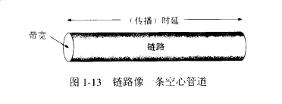

不难看出，管道中的比特数表示从发送端发出的但尚未达到接收端的比特。对于一条正在传送数据的链路，只有在代表链路的管道都充满比特时，链路才得到充分的利用。

**6.往返时间RTT**

在计算机网络中，往返时间RTT(Round-Trip Time)也是一个重要的性能指标，它表示从发送方发送数据开始，到发送方收到来自接收方的确认（接收方收到数据后便立即发送确认），总共经历的时间。对于上述例子，往返时间RTT是40ms，而往返时间和带宽的乘积是4*105(bit)。在互联网中，往返时间还包括各中间结点的处理时延、排队时延以及转发数据时的发送时延。

显然，往返时间与所发送的分组长度有关。发送很长的数据块的往返时间，应当比发 送很短的数据块的往返时间要多些。

往返时间带宽积的意义就是当发送方连续发送数据时，即使能够及时收到对方的确认，但已经将许多比特发送到链路上了。对于上述例子，假定数据的接收方及时发现了差错，并告知发送方，使发送方立即停止发送，但也已经发送了 40万个比特了。

当使用卫星通信时，往返时间RTT相对较长，是很重要的一个性能指标。

**7.利用率**

利用率有信道利用率和网络利用率两种。信道利用率指出某信道有百分之几的时间是 被利用的（有数据通过）。完全空闲的信道的利用率是零。网络利用率则是全网络的信道利用率的加权平均值。信道利用率并非越高越好。这是因为，根据排队论的理论，当某信道的 利用率增大时，该信道引起的时延也就迅速增加。这和高速公路的情况有些相似。当高速公 路上的车流量很大时，由于在公路上的某些地方会出现堵塞，因此行车所需的时间就会增 大。网络也有类似的情况。当网络的通信量很少时，网络产生的时延并不大。但在网络通信 量不断增大的情况下，由于分组在网络结点（路由器或结点交换机）进行处理时需要排队等 候，因此网络引起的时延就会增大。如果令D0表示网络空闲时的时延，D表示网络当前的 时延，那么在适当的假定条件下，可以用下面的简单公式(1-5)来表示D，D0和利用率U之 间的关系：

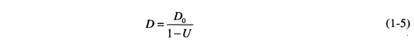

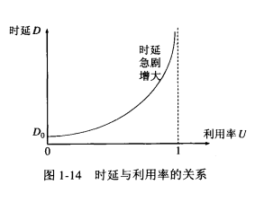这里U是网络的利用率，数值在0到1 之间。当网络的利用率达到其容量的1/2 时，时延就要加倍。特别值得注意的就是：当网络的利用率接近最大值1时，网络的时延就趋于无穷大。因此我们必须有这样的概念：信道或网络利用率过高会产生非常大的时延。图1-14给出了上述概念的示意图。因此一些拥有较大主干网的ISP通常控制他们的信道利用率不超过50%。如果超过了就要准备扩容，增大线路的带宽。

### 1.6.2计算机网络的非性能特征

计算机网络还有一些非性能特征也很重要。这些非性能特征与前面介绍的性能指标有 很大的关系。下面简单地加以介绍。

1.费用

网络的价格（包括设计和实现的费用）总是必须考虑的，因为网络的性能与其价格密切相关。一般说来，网络的速率越高，其价格也越高。

2.质量

网络的质量取决于网络中所有构件的质量，以及这些构件是怎样组成网络的。网络的质量影响到很多方面，如网络的可靠性、网络管理的简易性，以及网络的一些性能。但网络的性能与网络的质量并不是一回事。例如，有些性能也还可以的网络，运行一段时间后就出现了故障，变得无法再继续工作，说明其质量不好。高质量的网络往往价格也较高。

3.标准化

网络的硬件和软件的设计既可以按照通用的国际标准，也可以遵循特定的专用网络标 准。最好采用国际标准的设计，这样可以得到更好的互操作性，更易于升级换代和维修，也 更容易得到技术上的支持。

4.可靠性

可靠性与网络的质量和性能都有密切关系。速率更高的网络的可靠性不一定会更差。 但速率更高的网络要可靠地运行，则往往更加困难，同时所需的费用也会较高。

5.可扩展性和可升级性

在构造网络时就应当考虑到今后可能会需要扩展（即规模扩大〉和升级（即性能和版本的提高网络的性能越高，其扩展费用往往也越高，难度也会相应增加。

6.易于管理和维护

网络如果没有良好的管理和维护，就很难达到和保持所设计的性能。

## 1.7计算机网络体系结构

在计算机网络的基本概念中，分层次的体系结构是最基本的。计算机网络体系结构的 抽象概念较多，在学习时要多思考。这些概念对后面的学习很有帮助。

### 1.7.1计算机网络体系结构的形成

计算机网络是个非常复杂的系统。为了说明这一点，可以设想一个最简单的情况：连接在网络上的两台计算机要互相传送文件。显然，在这两台计算机之间必须有一条传送数据的通路。但这还远远不够。至少还有以下几件工作需要去完成：

（1）发起通信的计算机必须将数据通信的通路进行激活所谓“激活”就是要发出一些信令，保证要传送的计算机数据能在这条通路上正确发送和接收。

（2）要告诉网络如何识别接收数据的计算机。

（3）发起通信的计算机必须查明对方计算机是否已开机，并且与网络连接正常。

（4）发起通信的计算机中的应用程序必须弄清楚，在对方计算机中的文件管理程序是否已做好文件接收和存储文件的准备工作。

（5）若计算机的文件格式不兼容，则至少其中的一个计算机应完成格式转换功能。

（6）对出现的各种差错和意外事故，如数据传送错误、重复或丢失，网络中某个结点交 换机出故障等，应当有可靠的措施保证对方计算机最终能够收到正确的文件。

还可以举出一些要做的其他工作。由此可见。相互通信的两个计算机系统必须高度协调工作才行，而这种“协调”是相当复杂的。为了设计这样复杂的计算机网络，早在最初的ARPANET设计时即提出了分层的方法。**“分层”**可将庞大而复杂的问题，转化为若干较小的局部问题，而这些较小的局部问题就比较易于研究和处理。

1974年，美国的IBM公司宣布了**系统网络体系结构SNA**(System Network Architecture)。 这个著名的网络标准就是按照分层的方法制定的。现在用18从大型机构建的专用网络仍在 使用SNA。不久后，其他一些公司也相继推出自己公司的具有不同名称的体系结构。

不同的网络体系结构出现后，使用同一个公司生产的各种设备都能够很容易地互连成 网。这种情况显然有利于一个公司垄断市场。用户一旦购买了某个公司的网络，当需要扩大 容量时，就只能再购买原公司的产品。如果购买了其他公司的产品，那么由于网络体系结构 的不同，就很难互相连通。

然而，全球经济的发展使得不同网络体系结构的用户迫切要求能够互相交换信息。为了使不同体系结构的计算机网络都能互连，国际标准化组织ISO于1977年成立了专门机构研究该问题。不久，他们就提出一个试图使各种计算机在世界范围内互连成网的标准框架， 即著名的**开放系统互连基本参考模型OSI/RM**(Open Systems Interconnection Reference Model)，简称为OSI。“开放”是指非独家垄断的。因此只要遵循OSI标准，一个系统就可以和位于世界上任何地方的、也遵循这同一标准的其他任何系统进行通信。这一点很像世界范围的电话和邮政系统，这两个系统都是开放系统。“系统”是指在现实的系统中与互连有关的各部分（我们知道，并不是一个系统中的所有部分都与互连有关。OSI/RM参考模型是把与互连无关的部分除外，而仅仅考虑与互连有关的那些部分）。所以开放系统互连参考模型OSI/RM是个抽象的概念。在1983年形成了开放系统互连基本参考模型的正式文件，即著名的ISO 7498国际标准，也就是所谓的七层协议的体系结构。

OSI试图达到一种理想境界，即全世界的计算机网络都遵循这个统一的标准，因而全世 界的计算机将能够很方便地进行互连和交换数据。在20世纪80年代，许多大公司甚至一些 国家的政府机构纷纷表示支持OSI。当时看来似乎在不久的将来全世界一定会按照OSI制定 的标准来构造自己的计算机网络。然而到了20世纪90年代初期，虽然整套的OSI国际标准都已经制定出来了，但由于因特网已抢先在全世界覆盖了相当大的范围，而与此同时却几 乎找不到有什么厂家生产出符合OSI标准的商用产品。因此人们得出这样的结论：OSI只获 得了一些理论研究的成果，但在市场化方面OSI则事与愿违地失败了。现今规模最大的、 覆盖全世界的因特网并未使用OSI标准。OSI失败的原因可归纳为：

（1）OSI的专家们缺乏实际经验，他们在完成OSI标准时缺乏商业驱动力；

（2）OSI的协议实现起来过分复杂，而且运行效率很低；

（3）OSI标准的制定周期太长，因而使得按OSI标准生产的设备无法及时进入市场；

（4）OSI的层次划分不太合理，有些功能在多个层次中重复出现。

按照一般的概念，网络技术和设备只有符合有关的国际标准才能大范围地获得工程上 的应用。但现在情况却反过来了。得到最广泛应用的不是**法律上的国际标准OSI**，而是非国 际标准TCP/IP。这样，TCP/IP就常被称为是**事实上的国际标准**。从这种意义上说，能够占领市场的就是标准。在过去制定标准的组织中往往以专家、学者为主。但现在许多公司都纷 纷挤进各种各样的标准化组织，使得技术标准具有浓厚的商业气息。一个新标准的出现，有 时不一定反映其技术水平是最先进的，而是往往有着一定的市场背景。

顺便说一下，虽然OSI在一开始是由ISO来制定，但后来的许多标准都是ISO与原来的国际电报电话咨询委员会CCITT①联合制定的。从历史上来看，CCITT原来是从通信的角 度考虑一些标准的制定，而ISO则关心信息的处理。但随着科学技术的发展，通信与信息处理的界限变得比较模糊了。于是，通信与信息处理就都成为CCITT与ISO所共同关心的领域。CCITT的建议书X.200就是关于开放系统互连参考模型，它和上面提到的ISO 7498 基本上是相同的。

_______________________________________________________________________________

①注：鉴于“有线电”和“无线电”的关系日益密切，国际电信联盟ITU（International Telecommunication Union）已将国际电报电话咨询委员会CCITT和国际无线电咨询委员会CCIR合并为电信标准化部门TSS（Telecommunication Standardization Sector）。从1993年3月1日起，CCITT和CCIR就不复存在。今后有关电信的标准就由国际电联（ITU）的电信标准化部门颁布，并在每个建议书前面加上ITU-T几个字。例如，原来得CCITT X.25现在就成为ITU-T X.25。为了节约经费，以后不再是每隔四年就出版全套的建议书，二十只出版新的通过的建议书或旧建议书中有变化的部分。CCITT虽然不复存在，但是过去CCITT所制定的标准并未作废，凡未过时的标准我们在需要的时候都可以继续引用。

### 1.7.2协议与划分层次

在计算机网络中要做到有条不紊地交换数据，就必须遵守一些事先约定好的规则。**这些 规则明确规定了所交换的数据的格式以及有关的同步问题。**这里所说的**同步**不是狭义的（即同频或同频同相〉而是广义的，即在一定的条件下应当发生什么事件（如发送一个应答信息X因而同步含有时序的意思。这些为进行网络中的数据交换而建立的规则、标准或约定称为网络协议网络协议也可简称为协议。更进一步讲，网络协议主要由 以下三个要素组成：

（1）语法，即数据与控制信息的结构或格式；

（2）语义，即需要发出何种控制信息，完成何种动作以及做出何种响应；

（3）同步，即事件实现顺序的详细说明。

由此可见，网络协议是计算机网络的不可缺少的组成部分。实际上，只要我们想让连接在网络上的另一台计算机做点什么事情（例如，从网络上的某个主机下载文件〉，我们都需要有协议。但是当我们经常在自己的PC机上进行文件存盘操作时，就不需要任何网络协议，除非这个用来存储文件的磁盘是网络上的某个文件服务器的磁盘。

协议通常有两种不同的形式。一种是使用便于人来阅读和理解的文字描述。另一种是使用让计算机能够理解的程序代码。这两种不同形式的协议都必须能够对网络上信息交换过程做出精确的解释。

ARPANET的研制经验表明，对于非常复杂的计算机网络协议，其结构应该是层次式 的。我们可以举一个简单的例子来说明划分层次的概念。

现在假定我们在主机1和主机2之间通过一个通信网络传送文件。这是一件比较复杂的工作，因为需要做不少的工作。

我们可以将要做的工作划分为三类。第一类工作与传送文件直接有关。例如，发送端的文件传送应用程序应当确信接收端的文件管理程序已做好接收和存储文件的准备。若两个 主机所用的文件格式不一样，则至少其中的一个主机应完成文件格式的转换。这两件工作可 用一个文件传送模块来完成。这样，两个主机可将文件传送模块作为最高的一层（图1-15）。 在这两个模块之间的虚线表示两个主机系统交换文件和一些有关文件交换的命令。

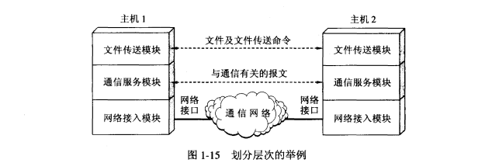

但是，我们并不想让文件传送模块完成全部工作的细节，这样会使文件传送模块过于 复杂。可以再设立一个通信服务模块，用来保证文件和文件传送命令可靠地在两个系统之间 交换。也就是说，让位于上面的文件传送模块利用下面的通信服务模块所提供的服务。我们 还可以看出，如果将位于上面的文件传送模块换成电子邮件模块，那么电子邮件模块同样可 以利用在它下面的通信服务模块所提供的可靠通信的服务。

同样道理，我们再构造一个网络接入模块，让这个模块负责做与网络接口细节有关的 工作，并向上层提供服务，使上面的通信服务模块能够完成可靠通信的任务。

从上述简单例子可以更好地理解分层可以带来很多好处。如：

（1）**各层之间是独立的。**某一层并不需要知道它的下一层是如何实现的，而仅仅需要知 道该层通过层间的接口（即界面）所提供的服务。由于每一层只实现一种相对独立的功能， 因而可将一个难以处理的复杂问题分解为若干个较容易处理的更小一些的问题。这样，整个问题的复杂程度就下降了。

（2）**灵活性好。**当任何一层发生变化时〔例如由于技术的变化）只要层间接口关系保持不变，则在这层以上或以下各层均不受影响。此外，对某一层提供的服务还可进行修改。 当某层提供的服务不再需要时，甚至可以将这层取消。

（3）**结构上可分割开。**各层都可以采用最合适的技术来实现。

（4）**易于实现和维护。**这种结构使得实现和调试一个庞大而又复杂的系统变得易于处理，因为整个的系统己被分解为若干个相对独立的子系统。

（5）**能促进标准化工作。**因为每一层的功能及其所提供的服务都已有了精确的说明。 分层时应注意使每一层的功能非常明确。若层数太少，就会使每一层的协议太复杂。但层数太多又会在描述和综合各层功能的系统工程任务时遇到较多的困难。通常各层所要完成的功能主要有以下一些（可以只包括一种，也可以包括多种）：

①**差错控制** 使得和网络对等端的相应层次的通信更加可靠。

②**流量控制** 使得发送端的发送速率不要太快，要使接收端来得及接收。

③**分段和重装** 发送端将要发送的数据块划分为更小的单位，在接收端将其还原。

④**复用和分用** 发送端几个高层会话复用一条低层的连接，在接收端再进行分用。

⑤**连接建立和释放** 交换数据前先建立一条逻辑连接。数据传送结束后释放连接。

分层当然也有一些缺点，例如，有些功能会在不同的层次中重复出现，因而产生了额外开销。

我们把**计算机网络的各层及其协议的集合**，称为网络的**体系结构**（architecture）。换种说法，**计算机网络的体系结构就是这个计算机网络及其构件所应完成的功能的精确定义** [GREE82]。需要强调的是：这些功能究竟是用何种硬件或软件完成的，则是一个遵循这种体系结构的**实现（implementation）**的问题。体系结构的英文名词architecture的原意是建筑学或建筑的设计和风格。它和一个具体的建筑物的概念很不相同。例如，我们可以走进一个明 代的建筑物中，但却不能走进一个明代的建筑风格之中。同理，我们也不能把一个具体的计 算机网络说成是一个抽象的网络体系结构。总之，**体系结构是抽象的，而实现则是具体的，是真正在运行的计算机硬件和软件。**

### 1.7.3具有五层协议的体系结构

OSI的七层协议体系结构（图1-16(a)〕的概念清楚，理论也较完整，但它既复杂又不 实用。TCP/IP体系结构则不同，但它现在却得到了非常广泛的应用。TCP.IP是一个四层的体系结构（图1-16（b）），的它包含应用层、运输层、网际层和网络接口层（用网际层这个名字是强调这一层是为了解决不同网络的互连问题）。不过从实质上讲，TCP/IP只有最上面的三层，因为最下面的网络接口层并没有什么具体内容。因此在学习计算机网络的原理时往往采取折中的办法，即综合OSI和TCP/IP的优点，采用一种只有五层协议的体系结构（图1-16(c)〕， 这样既简洁又能将概念阐述清楚[TANE03]①。

_______________________________________________________________________________

①注：五层协议的体系结构知识为介绍网络原理而设计的，实际应用还是TCP/IP四层体系结构。

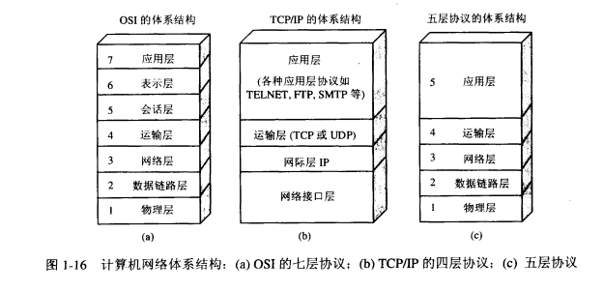

现在结合因特网的情况，自上而下地、非常简要地介绍一下各层的主要功能。实际上，只有认真学习完本书各章的协议后才能真正弄清各层的作用。

（1）**应用层（application layer）** 应用层是体系结构中的最高层。应用层直接为用户的应用进程提供服务。这里的进程就是指正在运行的程序。在因特网中的应用层协议很多，如支持万维网应用的HTTP协议，支持电子邮件的SMTP协议，支持文件传送的FTP协议等等。

（2）**运输层（transport layer）** 运输层的任务就是负责向**两个主机中进程之间的通信提供服务。**由于一个主机可同时运行多个进程，因此运输层有复用和分用的功能。复用就是多 个应用层进程可同时使用下面运输层的服务，分用则是运输层把收到的信息分别交付给上面 应用层中的相应的进程。

运输层主要使用以下两种协议：

①**传输控制协议TCP**(Transmission Control Protocol)-------面向连接的，数据传输的单位是**报文段(segment)**，能够提供可靠的交付。

②**用户数据报协议UDP**(User Datagram Protocol)-------无连接的，数据传输的单位是用户数据报，不保证提供可靠的交付，只能提供“尽最大努力交付(best-effort delivery)”。

（3）**网络层(network layer）** 网络层负责为分组交换网上的不同主机提供通信服务。在发送数据时，网络层把运输层产生的报文段或用户数据报封装成分组或包进行传送。在TCP/IP体系中，由于网络层使用IP协议，因此分组也叫作设数据报，或简称为数据报。 本书把“分组”和“数据报”作为同义词使用。

请注意：不要将运输层的“用户数据报UDP”和网络层的“IP数据报”弄混。

还有一点也请注意：**无论在哪一层传送的数据单元，习惯上都可笼统地用“分组”来表示。**在阅读国外文献时，特别要注意packet(分组或包）往往是作为任何一层传送的数据单元的同义词。

网络层的另一个任务就是要选择合适的路由，使源主机运输层所传下来的分组，能够 通过网络中的路由器找到目的主机。

这里要强调指出，网络层中的“网络” 二字，已不是我们通常谈到的具体的网络，而是在计算机网络体系结构模型中的专用名词。

对于由广播信道构成的分组交换网，路由选择的问题很简单，因此这种网络的网络层非常简单，甚至可以没有。

因特网是一个很大的互联网，它由大量的**异构（heterogeneous）**网络通过**路由器（router）**的相互连接起来。因特网主要的网络层协议是无连接的网际协议IP(Internet Protocol)和许多种路由选择协议，因此因特网的网络层也叫做**网际层或IP层**。在本书中，网络层、网际层和IP层都是同义语。

（4）数据链路层（data link layer） 常简称为**链路层**。我们知道，两个主机之间的数据

传输，总是在一段一段的链路上传送的，也就是说，在两个相邻结点之间（主机和路由器之 间或两个路由器之间〉传送数据是直接传送的〈点对点）。这时就需要使用专门的链路层的协议。在两个相邻结点之间传送数据时，数据链路层将网络层交下来的IP数据报组装成帧 (framing),在两个相邻结点间的链路上“透明”地传送帧汝（frame）中的数据。每一帧包括数据和必要的控制信息〔如同步信息、地址信息、差错控制等）。典型的帧长是几百字节到一千多字节。

**“透明”**是一个很重要的术语。它表示：**某一个实际存在的事物看起来却好像不存在—样**〔例如，你看不见在你前面有100%透明的玻璃的存在）。“在数据链路层透明传送数据”表示无论什么样的比特组合的数据都能够通过这个数据链路层。因此，对所传送的数据 来说，这些数据就“看不见”数据链路层。或者说，数据链路层对这些数据来说是透明的。

在接收数据时，控制信息使接收端能够知道一个帧从哪个比特开始和到哪个比特结 束。这样，数据链路层在收到一个帧后，就可从中提取出数据部分，上交给网络层。

控制信息还使接收端能够检测到所收到的帧中有无差错。如发现有差错，数据链路层就简单地**丢弃**这个出了差错的帧，以免继续传送下去白白浪费网络资源。如果需要改正错误，就由运输层的TCP协议来完成。

（5）物理层（physical layer） 在物理层上所传数据的单位是比特。物理层的任务就是透明地传送比特流。也就是说，发送方发送1 (或⑴时，接收方应当收到1 (或0〉而不是0 (或1)。因此物理层要考虑用多大的电压代表“1”或“0”，以及接收方如何识别出发送方所发送的比特。物理层还要确定连接电缆的插头应当有多少根引脚以及各条引脚应如何连 接。当然，哪几个比特代表什么意思，则不是物理层所要管的。请注意，传递信息所利用的 一些物理媒体，如双绞线、同轴电缆、光缆、无线信道等，并不在物理层协议之内而是在物 理层协议的下面。因此也有人把物理媒体当做第0层。

在因特网所使用的各种协议中，最重要的和最著名的就是TCP和IP两个协议。现在人们经常提到的TCP/IP并不一定是单指TCP和IP这两个具体的协议，而往往是表示因特网所使用的整个TCP/IP协议族如(protocol suite)①。

图1-17说明的是应用进程的数据在各层之间的传递过程中所经历的变化。这里为简单 起见，假定两个主机是直接相连的。

假定主机1的应用进程AP1向主机2的应用进程AP2传送数据。AP1先将其数据交给本机的第5层〔应用层）第5层加上必要的控制信息H5就变成了下一层的数据单元。第4 层（运输层）收到这个数据单元后，加上本层的控制信息H4，再交给第3层〔网络层成为第3层的数据单元。依此类推。不过到了第2层（数据链路层〕后，控制信息分成两部分，分别加到本层数据单元的首部（H2）和尾部（T2），而第1层（物理层）由于是比特流的传送，所以不再加上控制信息。请注意，传送比特流时应从首部开始传送。

OSI参考模型把对等层次之间传送的数据单位称为该层的协议数据单元PDU(Protocol Data Uint)。这个名词现已被许多非OSI标准采用。

_______________________________________________________________________________

①注：请注意suite这个字特殊读音为/swi:t/，不要读错。

当这一串的比特流离开主机1经网络的物理媒体传送到目的站主机2时，就从主机2 的第1层依次上升到第5层。每一层根据控制信息进行必要的操作，然后将控制信息剥去， 将该层剩下的数据单元上交给更高的一层。最后，把应用进程AP1发送的数据交给目的站的应用进程AP2。

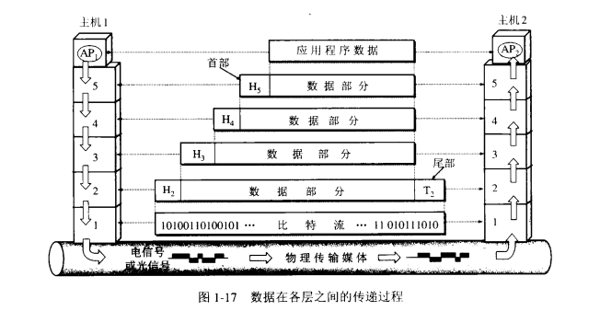

可以用一个简单例子来比喻上述过程。有一封信从最高层向下传。每经过一层就包上一个新的信封，写上必要的地址信息。包有多个信封的信件传送到目的站后，从第1层起， 每层拆开一个信封后就把信封中的信交给它的上一层。传到最高层后，取出发信人所发的信交给收信人。

虽然应用进程数据要经过如图1-17所示的复杂过程才能送到终点的应用进程，但这些 复杂过程对用户来说，却都被屏蔽掉了，以致应用进程AP1觉得好像是直接把数据交给了应用进程AP2。同理，任何两个同样的层次〔例如在两个系统的第4层）之间，也好像如同 图1-17中的水平虚线所示的那样，将数据（即数据单元加上控制信息〕通过水平虚线直接传递给对方。这就是所谓的**“对等层”**(peer layers)之间的通信。我们以前经常提到的各层协议，实际上就是在各个对等层之间传递数据时的各项规定。

在文献中也还可以见到术语**“协议栈”**（protocol stack）。这是因为几个层次画在一起很 像一个栈（stack）的结构。

### 1.7.4实体、协议、服务和服务访问点

当研究开放系统中的信息交换时，往往使用实体（entity）份力这一较为抽象的名词表示任何可**发送或接收信息的硬件或软件进程**。在许多情况下，实体就是一个特定的软件模块。

**协议是控制两个对等实体（或多个实体〉进行通信的规则的集合**。协议的语法方面的规则定义了所交换的信息的格式，而协议的语义方面的规则就定义了发送者或接收者所要完 成的操作，例如，在何种条件下数据必须重传或丢弃。

在协议的控制下，两个对等实体间的通信使得本层能够向上一层提供服务。要实现本层协议，还需要使用下面一层所提供的服务。

一定要弄清楚，协议和服务在概念上是很不一样的。

首先，协议的实现保证了能够向上一层提供服务。**使用本层服务的实体只能看见服务而无法看见下面的协议。下面的协议对上面的实体是透明的。**

其次，**协议是“水平的”**，即协议是控制对等实体之间通信的规则。但**服务是“垂直的”**，即服务是由下层向上层通过层间接口提供的。另外，并非在一个层内完成的全部功能 都称为服务。只有那些能够被高一层实体**“看得见”**的功能才能称之为**“服务”**。上层使用下层所提供的服务必须通过与下层交换一些命令，这些命令在OSI中称为**服务原语**。

在同一系统中相邻两层的实体进行交互(即交换信息〉的地方，通常称为**服务访问点SAP**（Service Access Point）。服务访问点SAP是一个抽象的概念，它实际上就是一个逻辑接口，有点像邮政信箱〔可以把邮件放入信箱和从信箱中取走邮件〕，但这种层间接口和两个设备 之间的硬件接口（并行的或串行的）并不一样。OSI把层与层之间交换的数据的单位称为服 务数据单元SDU(Service Data Unit)，它可以与PDU不一样。例如，可以是多个SDU合成为一个PDU；，也可以是一个SDU划分为几个PDU；。

这样，在任何相邻两层之间的关系可概括为图1-18所示的那样。这里要注意的是，第n层的两个“实体（n）”之间通过“协议（n）”进行通信，而第n+1层的两个“实体(n+1)之间则通过另外的“协议（n+1）“进行通信（每一层都使用不同的协议）。第n层向上面的 第n+1层所提供的服务实际上已包括了在它以下各层所提供的服务。第n层的实体对第n+1层的实体就相当于一个服务提供者。在服务提供者的上一层的实体又称为“**服务用户**”， 因为它使用下层服务提供者所提供的服务。

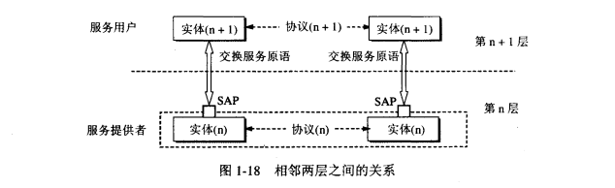

计算机网络的协议还有一个很重要的特点，就是协议必须把所有不利的条件事先都估 计到，而**不能假定一切都是正常的和非常理想的**。例如，两个朋友在电话中约会好，下午3 时在某公园门口碰头，并且约定“不见不散”。这就是一个很不科学的协议，因为任何一方临时有急事来不了而又无法通知对方时（如对方的电话或手机都无法接通）。则另一方按照 协议就必须永远等待下去。因此，看一个计算机网络协议是否正确，不能只看在正常情况下 是否正确，而且还必须**非常仔细地检查这个协议能否应付各种异常情况**。

下面是一个有关网络协议的非常著名的例子。

【例1-1】占据东、西两个山顶的蓝军1和蓝军2与驻扎在山谷的白军作战。其力量对比是：单独的蓝军1或蓝军2打不过白军，但蓝军1和蓝军2协同作战则可战胜白军。现蓝军1拟于次日正午向白军发起攻击。于是用计算机发送电文给蓝军2。但通信线路很不好，电文出错或丢失的可能性较大（没有电话可使用\因此要求收到电文的友军必须送回一个确认电文。但此确认电文也可能出错或丟失。试问能否设计出一种协议使得蓝军1和蓝 军2能够实现协同作战因而一定（即100%而不是99.999....%）取得胜利？

【解】蓝军1先发送：“拟于明日正午向白军发起攻击。请协同作战和确认。”

假定蓝军2收到电文后发回了确认。 〃

然而现在蓝军1和蓝军2都不敢下决心进攻。因为，蓝军2不知道此确认电文对方是否正确地收到了。如未正确收到，则蓝军1必定不敢冒然进攻。在此情况下，自己单方面发起进攻就肯定要失败。因此，必须等待蓝军1发送“对确认的确认”。

假定蓝军2收到了蓝军1发来的确认。但蓝军1同样关心自己发出的确认是否已被对方正确地收到。因此还要等待蓝军2的“对确认的确认的确认”。

这样无限循环下去，蓝军1和蓝军2都始终无法确定自己最后发出的电文对方是否已经收到（图1-19）。因此，本例题给出的条件下，没有一种系诶一可以使蓝军1和蓝军2能够100%地确保胜利。

这个例子告诉我们，看似非常简单的协议，设计起来要考虑的问题还是比较多的。

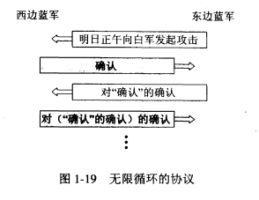

### 1.7.5 TCP/IP的体系结构

前面已经说过，TCP/IP的体系结构比较简单，它只有四层。图1-20给出了用这 种四层协议表示方法的例子。请注意，图中的路由器在转发分组时最高只用到网络层而没有使用运输层和应用层。

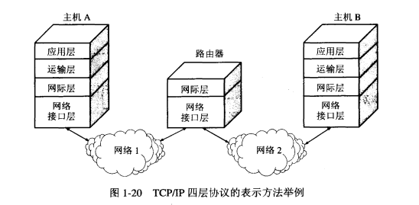

还有一种方法，就是分层次画出具体的协议来表示TCP/IP协议族（图1-21），它的特点是上下两头大而中间小：应用层和网络接口层都有多种协议，而中间的IP层很小，上层的各种协议都向下汇聚到一个IP协议中。这种很像沙漏计时器形状的TCP/IP协议族表明：TCP/IP协议可以为各式各样的应用提供服务〈所谓的everything over IP〕，同时了TCP./IP协议也允许IP协议在各式各样的网络构成的互联网上运行〈所谓IP over everything）。正因为如此，因特网才会发展到今天的这种全球规模。从图1-21不难看出IP协议在因特网中的核心作用。

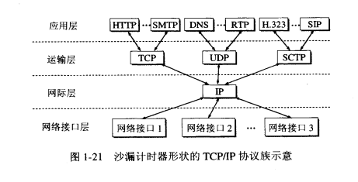

【例1-2】利用协议栈的概念，说明在因特网中常用的客户服务器工作方式。

【解】图1-22中的主机A和主机B都各有自己的协议栈。主机八中的应用进程（即客户进程）的位置在最高的应用层。这个客户进程向主机B应用层的服务器进程发出请求，请求建立连接〔图中的①）。然后，主机B中的服务器进程接受A的客户进程发来的请求〈图中的②）。所有这些通信，实际上都需要使用下面各层所提供的服务。但若仅仅考虑客户进程和服务器进程的交互，则可把它们之间的交互看成是如图中的水平虚线所示的那样。

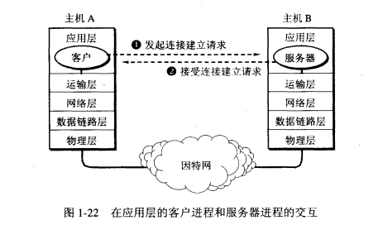

图1-23画出了三个主机的协议栈。主机C的应用层中同时有两个服务器进程在通信。 服务器1在和主机A中的客户1通信，而服务器2在和主机B中的客户2通信。有的服务器进程可以同时向几百个客户进程提供服务。

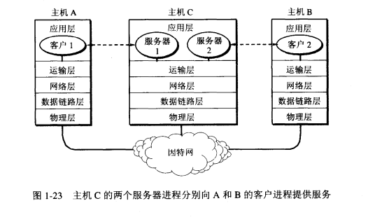

**习题**

1-01计算机网络向用户可以提供哪些服务？

1-02试简述分组交换的要点。

1-03试从多个方面比较电路交换、报文交换和分组交换的主要优缺点。

1-04为什么说因特网是自印刷术以来人类通信方面最大的变革？

1-05因特网的发展大致分为哪几个阶段？请指出这几个阶段最主要的特点。

1-06简述因特网标准制定的几个阶段。

1-07小写和大写开头的英文名字internet和Internet在意思上有何重要区别？

1-08计算机网络都有哪些类别？各种类别的网络都有哪些特点？

1-09计算机网络中的主干网和本地接入网的主要区别是什么？

1-10试在下列条件下比较电路交换和分组交换。要传送的报文共x(bit)。从源点到终点共经过k段链路，每段链路的传播时延为d(s)，数据率为b(b/s)。在电路交换时电路的建立时间为s(s))。在分组交换时分组长度为p(bit)，且各结点的排队等待时间可忽略不计。问在怎样的条件下，分组交换的时延比电路交换的要小？（提示：画一下草图观察k段链路共有几个结点。〕

1-11在上题的分组交换网中，设报文长度和分组长度分别为x和(p+h)(bit)，其中p为分组的数据部分的长度，而h为每个分组所带的控制信息固定长度，与p的大小无关。 通信的两端共经过k段链路。链路的数据率为b(b/s)，但传播时延和结点的排队时间均可忽略不计。若打算使总的时延为最小，问分组的数据部分长度p应取为多大？ (提示：参考图1-12的分组交换部分，观察总的时延由哪几部分组成。）

1-12因特网的两大组成部分（边缘部分与核心部分）的特点是什么？它们的工作方式各有什么特点？

1-13客户服务器方式与对等通信方式的主要区别是什么？有没有相同的地方？

1-14计算机网络有哪些常用的性能指标？

1-15假定网络的利用率到达了90%试估算一下现在的网络时延是它的最小值的多少倍？ 1-16计算机通信网有哪些非性能特征？非性能特征与性能指标有什么区别？

1-17收发两端之间的传输距离为1000km，信号在媒体上的传播速率为2*108m/s。试计

算以下两种情况的发送时延和传播时延：

（1）数据长度为107 bit，数据发送速率为100kb/s。

（2）数据长度为103bit，数据发送速率为1Gb/s。

从以上计算结果可得出什么结论？

1-18假设信号在媒体上的传播速率为2*108m/s。媒体长度l分别为：

（1）10 cm (网络接口卡)

（2）100m (局域网)

（3）100km (城域网）

（4）5000km(广域网）

试计算当数据率为1Mb/s和10Gb/s时在以上媒体中正在传播的比特数。

1-19长度为100字节的应用层数据交给运输层传送，需加上20字节的TCP首部。再交给网络层传送，需加上20字节的IP首部。最后交给数据链路层的以太网传送，加上首部和尾部共18字节。试求数据的传输效率。数据的传输效率是指发送的应用层数据 除以所发送的总数据（即应用数据加上各种首部和尾部的额外开销）。

若应用层数据长度为1000字节，数据的传输效率是多少？

1-20网络体系结构为什么要釆用分层次的结构？试举出一些与分层体系结构的思想相似的日常生活。

1-21协议与服务有何区别？有何关系？

1-22网络协议的三个要素是什么？各有什么含义？

1-23为什么一个网络协议必须把各种不利的情况都考虑到？

1-24试述具有五层协议的网络体系结构的要点，包括各层的主要功能。

1-25试举出日常生活中有关“透明”这种名词的例子。

1-26试解释以下名词：协议桟、实体、对等层、协议数据单元、服务访问点、客户、服务 器、客户-服务器方式。

1-27试解释出everything over IP和IP over everything的含义。

# 第2 章物理层

本章首先讨论物理层的基本概念：然后介绍有关信道极限容量的重要概念，我们将给出与数据传输速率有关的两个著名公式，但不进行证明。接着讨论各种传输媒介的主要特点以及模拟传输和数字传输的一些常用技术。最后简单介绍曾用的物理层标准。

## 2.1 物理层的基本概念

首先要强调指出，物理层考虑的是怎样才能在连接各种计算机的传输媒体上传输数据的比特流，而不是指连接计算机的具体的物理设备或具体的传输媒体。大家知道，现有的计算机网络中的物理设备和传输媒体的种类繁多，而通信手段好有许多不同方式。物理层的作用正是要尽可能地屏蔽掉这些差异，使物理层上面的数据链路层感觉不到这些差异，这样就可使数据链路层只需要考虑如何完成本层的协议和服务，而不必考虑网络具体的传输媒体是什么。用于物理层的协议也称称为物理层规程(Procedure)。其实物理层规程就是物理层协议。只是在“协议”这个名词出现之前人们就先使用了“规程”这一名词。

可以将物理层的主要任务描述为确定与传输媒体的接口的一些特性，即；

(1)机械特性：指明接口所用接线器的形状和尺寸、引线数目和排列、固定和锁定装置等等，这很像平时常见的各种规格的电源插头的尺寸都有严格的规定。

(2)电气特性：指明在接口电缆的哪条线上出现的电压的范围。

(3)功能特性：指明某条线上出现的某一电平的电压表示何种意义。

(4)规程特性：指明对于不同功能的各种可能事件的出现顺序。

在物理连接上的传输方式一般那是串行传输，即一个比特一个比特地按照时间顺序传输。但是，有时也可以采用多个比特的并行传输方式。出于经济上的考虑，远距离的传输通常都是串行传输。

具体的物理层协议是相当复杂的。这是因为物理连接的方式很多(例如，可以是点对点的，也可以采用多点连接，如广播连接)，而传输媒体的种类也非常之多(如架空明线、平衡电缆、同轴电缆、光导纤维、双绞线以及各种波段的无线信道等)，出此在学习物理层时，应将重点放在掌握基本概念上。

考虑到使用本教材的一部分读者可能没有学过“接口与通信”或有关数据通信的课程，为此我们利用下面的2.2节简单地介绍一下有关现代通信的一些最基本的知识和最重要的结论(但不给出证明)。对于已具有这部分知识的读者可略过这部分内容。

## 2.2 数据通信的基础知识

### 2.2.1 数据通信系统的模型

下面我们通过—个最简单的例子来说明数据通信系统的模型。这个例子就是两个PC机经过普通电话机的连线，再经过公用电话网进行通信。

如图2-1所示，一个数据通信系统可划分为三大部分。即源系统(或发送端) 、传输系统(或传输网)和目的系统(或接收端)。

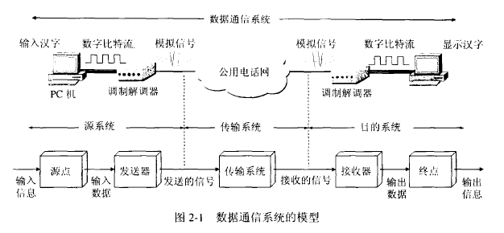

源系统一般包括以下两个部分：

(1)**源站（sourse）**：源站设备产生要传输的数据，例如正文输入到PC机，产生输出的数字比特流。

(2)**发送器：**通常源站生成的数据要通过发送器编码后才能够在传输系统是进行传输，例如，调制解调器将PC机输出的数字比特流转换成能够在用户的电话线上传输的模拟信号。

目的系统—般包括以下两个部分：

(1)**接收器：**接收传输系统传送过来的信号，并将其转换为能够被目的设备处理的信息，例如，调制解调器接收来自传输线路上的模拟信号，并将其转换成数字比特流。

(2)**终点（destination）：**目的站设备从接收器获取传送来的信息。

在源系统和目的系统之间的作输系统可能是简单的传输线，也可以是连接在源系统和目的系统之间的复杂网络系统。

如图2—1所示的数据通信系统，也可称为计算机网络。这里我们称其为数据通信系统上要是为了从通信的角度来介绍一个数据通信系统中的一些要素，而从计算机网络的角度来介绍这些要素，有些数据通信系统中的要素可能就不会讨论了。

下面我们先要介绍一些常用术语：

通信的目的是传送消息（message）。如话音、文字、图像等都是消息。数据（data）是运送消息的实体。信号（signal）则是数据的电气的或电磁的表现。

根据信号中代表消息的参数的取值方式的不同，信号可以分为两大类：

1. 模拟信号，或连续信号--代表消息的参数的取值是连续的；
2. 数字信号，或离散信号--代表消息的参数取值是离散的。在使用时间域（或简称为时域）的波形表示数字信号时，则代表不同离散数值的基本波形就称为码元。在使用二进制编码时，只有两种不同的码元，一种代表0状态一种代表1状态。

下面我们介绍有关信道的几个基本概念。

### 2.2.2 有关信道的几个基本概念

在许多情况下，我们要使用“信道(channel)这一名词。信道和电路并不等同。信道一般都是用来表示向某一个方向传送信息的媒体，因此，一条通信电路往往包含一条发送信道和一条接收信道。一个信道可以看成是一条电路的逻辑部件。

从通信的双方信息交互的方式来看，可以有以三种基本方式：

(1)**单向通信：**又称为单工通信，即只能有—个方向的通信而没有反力向的交互。无线电广播或有线电广播以及电视广播就属于这种类型。

(2)**双向交替通信：**又称为半双工通信，即通信的双方都可以发送情息，但不能双方同时发送(当然也就不能同时接收)。这种通信方式是一方发送另一方接收，过一段时间后再反过来。

(3)**双向同时通信：**又称为**全双工通信**，即通信的双方可以同时发送和接收信息。

单向通信只需要一条信道，而双向交替通信或双向同时通信则都需要两条信道(每个方向各一条)。显然，双向同时通信的传输效率最高。

这里需要注意，有时人们也常用“单工”这个名词表示“双向交替通信”。如常说的“单工电台”并不是只能进行单向通信。正因为如此，ITU-T才不采用“单工”、“半双工”和“全双工”这些容易弄混的术语(但这些名词仍然被人们经常使用)作为正式的名词。

来自信源的信号常称为**基带信号**（即基本频带信号）。像计算机输出的代表各种文字或图像文件的数据信号都属于基带信号。基带信号往往包含有较多的低频成分，甚至有直流成 分，而许多信道并不能传输这种低频分量或直流分量。为了解决这一问题，就必须对基带信号进行调制(modulation。

调制可分为两大类。一类是仅仅对基带信号的波形进行变换，使它能够与信道特性相适应。变换后的信号仍然是基带信号。这类调制称为基带调制。另一类则需要使用载波（carrier）进行调制，把基带信号的频率范围搬移到较高的频段以便在信道中传输。经过载波 调制后的信号称为带通信号（即仅在一段频率范围内能够通过信道〕，而使用载波的调制称为带通调制。

最基本的带通调制方法有：

（1）调幅(AM)，即载波的振幅随基带数字信号而变化。例如，0或1分别对应于无载波或有载波输出。

（2）调频(FM)，即载波的频率随基带数字信号而变化。例如，0或1分别对应于频率f1或f2。

（3）调相（PM），即载波的初始相位随基带数字信号而变化。例如，0或1分别对应于相位0度或180度。

为了达到更高的信息传输速率，必须采用技术上更为复杂的多元制的振幅相位混合调 制方法。例如，正交振幅调制QAM(Quadrature Amplitude Modulation)。

有了上述的一些基本概念之后，我们再讨论信道的极限容量。

### 2.2.3信道的极限容量

几十年来，通信领域的学者一直在努力寻找提高数据传输速率的途径。这个问题很复 杂，因为任何实际的信道都不是理想的，在传输信号时会产生各种失真。我们知道，数字通信的优点就是：在接收端只要我们能从失真的波形识别出原来的信号，那么这种失真对通信 质量就没有影响。例如，图2-2（a）表示信号通过实际的信道后虽然有失真，但在接收端还可识别原来的码兀。但图2-2（b）就不同了，这时失真已很严重时，在接收端无法识别码元是1 还是0。码元传输的速率越高，或信号传输的距离越远，或噪声干扰越大，或传输媒体质量越差，在接收端的波形的失真就越严重。

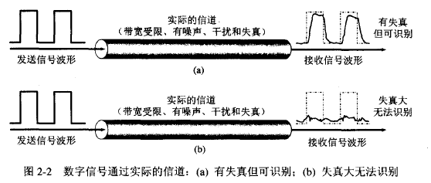

从概念上讲，限制码元在信道上的传输速率的因素有以下两个。

**（1）信道能够通过频率范围**

具体的信道所能通过的频率范围总是有限的。信号中的许多高频分量往往不能通过信 道。像图2-2所示的发送信号是一种典型的矩形脉冲信号，它包含很丰富的高频分量。如果 信号中的高频分量在传输时受到衰减，那么在接收端收到的波形前沿和后沿就变得不那么陡 哨了，每一个码元所占的时间界限也不再是很明确的，而是前后都拖了 “尾巴”。也就是 说，扩散了的码元波形所占的时间也变得更宽了。这样，在接收端收到的信号波形就失去了 码元之间的清晰界限。这种现象叫做码间串扰。严重的码间串扰使得本来分得很清楚的一串 码元变得模糊而无法识别。早在1924年，奈奎斯特(Nyquist)就推导出了著名的**奈氏准则**。 他给出了在假定的理想条件下，为了避免码间串扰，码元的传输速率的上限值。我们在这里 不去讨论奈氏准则，这可在任意一本有关通信原理的教科书中查阅到。我们需要知道的就 是：在任何信道中，**码元传输的速率是有上限的，传输速率超过此上限，就会出现严重的码 间串扰的问题，使接收端对码元的判决（即识别）成为不可能。**

如果信道的频带越宽，也就是能够通过的信号高频分量越多，那么就可以用更高的速 率传送码元而不出现码间串扰。

**⑵信噪比**

噪声存在于所有的电子设备和通信信道中。由于噪声是随机产生的，它的瞬时值有时会很大。因此噪声会使接收端对码元的判决产生错误（1判决为0或0判决为1〕。但噪声的影响是相对的。如果信号相对较强，那么噪声的影响就相对较小。因此，信噪比就很重要。所谓信噪比就是信号的平均功率和噪声的平均功率之比，常记为咖，并用分贝(dB)作为度量单位。即：



例如，当S/N=10时，信噪比为10dB，而当S/N=1000时，信噪比为30dB。

在1948年，信息论的创始人香农(Shannon)推导出了著名的**香农公式**。香农公式指出：

信道的极限信息传输速率C是：



式中，灰为信道的带宽（以Hz为单位）：S为信道内所传信号的平均功率；N为信道内部的高斯噪声功率。

香农公式表明，信道的带宽或信道中的信噪比越大，信息的极限传输速率就越高。香农公式指出了信息传输速率的上限。香农公式的意义在于：只要信息传输速率低于信道的极限信息传输速率，就一定可以找到某种办法来实现无差错的传输。不过，香农没有告诉我们具体的实现方法。这要由研究通信的专家去寻找。

从以上所讲的不难看出，对于频带宽度已确定的信道，如果信噪比不能再提高了，并且码元传输速率也达到了上限值，那么还有什么办法提高信息的传输速率呢？这就是用编码的方法让**每一个码元携带更多比特的信息量**。我们可以用个简单的例子来说明这个问题。

假定我们的基带信号是：

101011000110111010...

如果直接传送，则每一个码元所携带的信息量是1bit 。现将信号中的每3个比特编为一个组，即101，011，000，110，111，010，…。3个比特共有8种不同的排列。我们可以不同的调制方法来表示这样的信号。例如，用8种不同的振幅，或8种不同的频率，或8种不同的相位进行调制。假定我们采用相位调制，用相位ψ0表示000，ψ1表示001，ψ2表示010，...，ψ7表 示111。这样，原来的18个码元的信号就转换为由6个码元组成的信号：



也就是说，若以同样的速率发送码元，则同样时间所传送的信息量就提高到了 3倍。

自从香农公式发表后，各种新的信号处理和调制方法不断出现，其目的都是为了尽可能地接近香农公式给出的传输速率极限。在实际信道上能够达到的信息传输速率要比香农的 极限传输速率低不少。这是因为在实际信道中，信号还要受到其他一些损伤，如各种脉冲干 扰和在传输中产生的失真等等。这些因素在香农公式的推导过程中并未考虑。

## 2.3 物理层下面的传输媒体

传输媒体也称为传输介质或传输媒介，它就是数据传输系统中在发送器和接收器之间

的物理通路。传输媒体可分为两大类，即导向传输媒体和非导向传输媒体。在导向传输媒体

中，电磁波被导向沿着固体媒体(铜线或光纤)传播，而非导向传输媒体就是指自由空间，在

非导向传输媒体中电磁波的传输常称为无线传输。图2-3 是电信领域使用的电磁波的频谱。

### 2.3.1 导向传输媒体

1.双绞线

双绞线也称为双扭线，它是最古老但又是最常用的传输媒体。把两根互相绝缘的铜导

线并排放在一起，然后用规则的方法绞合(twist)起来就构成了双绞线。绞合可减少对相邻导

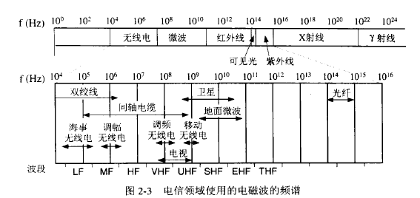

线的电磁干扰。使用双绞线最多的地方就是到处都有的电话系统。几乎所有的电话都用双绞

线连接到电话交换机。这段从用户电话机到交换机的双绞线称为用户钱或用户环路

(subscriber loop) 。通常将一定数量的这种双绞线捆成电缆，在其外面包上护套。

模拟传输和数字传输都可以使用双绞线，其通信距离一般为几到十几公里。距离太长

时就要加放大器以便将衰减了的信号放大到合适的数值(对于模拟传输) ，或者加上中继器

以便将失真了的数字信号进行整形(对于数字传输)。导线越粗，其通信距离就越远，但导

线的价格也越高。在数字传输时，若传输速率为每秒几个兆比特，则传输距离可达几公里。

由于双绞线的价格便直且性能也不错，因此使用十分广泛。

为了提高双绞线的抗电磁干扰的能力，可以在双绞线的外面再加上一层用金属丝编织

成的屏蔽层。这就是屏蔽双绞线，简称为STP (Shielded Twisted Pair) 。它的价格当然比无屏

蔽双绞线UTP (Unshielded Twisted Pair) 要贵一些。图2-4 是无屏蔽双绞线和屏蔽双绞线的

示意图。

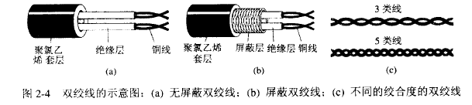

1991 年，美国电子工业协会EIA (Electronic Industries Association)和电信行业协会TIA

(Telecomrnunications Industries Association)联合发布了一个标准EIA厅IA-568 ，它的名称是

"商用建筑物电信布线标准" (Comrnercial Building Telecommunications Cabling Standard) 。

这个标准规定了用于室内传送数据的无屏蔽双绞线和屏蔽双绞线的标准。随着局域网上数据

传送速率的不断提高， EIAlTIA 也不断对其布线标准进行更新。表2-1 给出了常用的绞合线

的类别、带宽和典型应用。

无论是哪种类别的线，衰减都随频率的升高而增大。使用更粗的导线可以降低衰减，

但却增加了导线的价格和重量。线对之间的绞合度(即单位长度内的绞合次数)和线对内两

根导线的绞合度都必须经过精心的设计，并在生产中加以严格的控制，使干扰在一定程度上

得以抵消，这样才能提高线路的传输特性。图2-4(c)表示5 类线具有比3 类线更高的绞合

度。使用更大的和更精确的绞合度，就可以获得更高的带宽。在设计布线时，要考虑到受到

衰减的信号应当有足够大的振幅，以便在有噪声干扰的条件下能够在接收端正确地被检测出

来。双绞线究竟能够传送多高速率(Mb/s)的数据还与数字信号的编码方法有很大的关系。

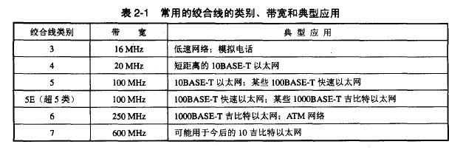

2. 同轴电缆

同轴电缆由内导体铜质芯线(单股实心线或多股绞合线)、绝缘层、网状编织的外导体

屏蔽层(也可以是单股的)以及保护塑料外层所组成(图2-5 )。由于外导体屏蔽层的作

用，同轴电缆具有很好的抗干扰特性，被广泛用于传输较高速率的数据。

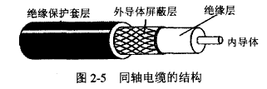

在局域网发展的初期曾广泛地使用同轴电缆作为传输媒体。但随着技术的进步，在局

域网领域基本上都是采用双绞线作为传输媒体。目前同轴电缆主要用在有线电视网的居民小

区中。同轴电缆的带宽取决于电缆的质量。目前高质量的同轴电缆的带宽已接近1 GHz 。

3. 光缆

从20 世纪70 年代到现在，通信和计算机都发展得非常快。近三十多年来，计算机的

运行速度大约每10 年提高10 倍。但在通信领域里，信息的传输速率则提高得更快，从70

年代的56 kb/s 提高到现在的几个到几十个Gb/s (使用光纤通信技术)。相当于每10 年提高

100 倍。因此光纤通信就成为现代通信技术中的一个十分重要的领域。

光纤通信就是利用光导纤维(以下简称为光纤)传递光脉冲来进行通信。有光脉冲相

当于1，而没有光脉冲相当于0。由于可见光的频率非常高，约为108 MHz 的量级，因此一

个光纤通信系统的传输带宽远远大于目前其他各种传输媒体的带宽。

光纤是光纤通信的传输媒体。在发送端有光源，可以采用发光二极管或半导体激光

器，它们在电脉冲的作用下能产生出光脉冲。在接收端利用光电二极管做成光检测器，在检

测到光脉冲时可还原出电脉冲。

光纤通常由非常透明的石英玻璃拉成细丝，主要由纤芯和包层构成双层通信圆柱体。

纤芯很细，其直径只有8 至100μm (1 μm = 10-6 m) 。光波正是通过纤芯进行传导。包层较纤芯有较低的折射率。当光线从高折射率的媒体射向低折射率的媒体时，其折射角将大于入射角(图2-6) 。因此，如果入射角足够大，就会出现全反射，即光线碰到包层时就会折射回纤芯。这个过程不断重复，光也就沿着光纤传输下去。

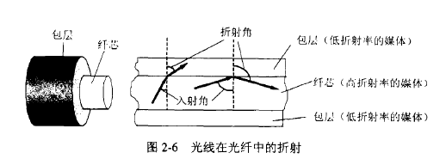

图2-7 画出了光波在纤芯中传播的示意图。现代的生产工艺可以制造出超低损耗的光

纤，即做到光线在纤芯中传输数公里而基本上没有什么衰耗。这一点乃是光纤通信得到飞速

发展的最关键因素。

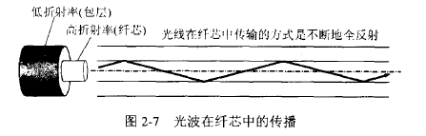

图2-7 中只画了一条光线。实际上，只要从纤芯中射到纤芯表面的光线的入射角大于某

一个临界角度，就可产生全反射。因此，可以存在许多条不同角度入射的光线在一条光纤中

传输。这种光纤就称为多模光纤(图2-8(a)) 。光脉冲在多模光纤中传输时会逐渐展宽，造

成失真。因此多模光纤只适合于近距离传输。若光纤的直径减小到只有一个光的波长，贝IJ光纤就像一根波导那样，它可使光线一直向前传播，而不会产生多次反射。这样的光纤就称为单模光纤(图2-8(b)) 。单模光纤的纤芯很细，其直径只有几个微米，制造起来成本较高。

同时单模光纤的光源要使用昂贵的半导体激光器，而不能使用较便宜的发光二极管。但单模

光纤的衰耗较小，在2.5 Gb/s 的高速率下可传输数十公里而不必采用中继器。

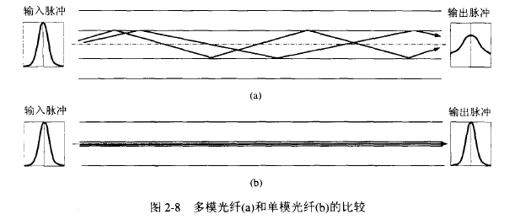

在光纤通信中常用的三个披段的中心分别位于0.85μm， 1. 30μm 和1. 55μm。后两种情况的衰减都较小。0.85μm 波段的衰减较大，但在此波段的其他特性均较好。所有这兰个波段都具有25000-30000 GHz 的带宽，可见光纤的通信容量非常大。

由于光纤非常细，连包层一起的直径也不到0.2 mmo 因此必须将光纤做成很结实的光缆。一根光缆少则只有一根光纤，多则可包括数十外护套至数百根光纤，再加上加强芯和填充物就可以大大提高其机械强度。必要时还可放入远供电源线。最后加上包带层和外护套，就可以使抗拉强度达到几公斤，完全可以满足工程施工的强度要求。图2-9 为四芯光缆剖面的示意图。

光纤不仅具有通信容量非常大的优点，而且还具有其他的一些特点:

(1)传输损耗小，中继距离长，对远距离传输特别经济。

(2) 抗雷电和电磁干扰性能好。这在有大电流脉冲干扰的环境下尤为重要。

(3) 无串音干扰，保密性好，也不易被窃听或截取数据。

(4) 体积小，重量轻。这在现有电缆管道己拥塞不堪的情况下特别有利。例如， 1 km 长

的1000 对双绞线电缆约重8000 kg ，而同样长度但容量大得多的一对两芯光缆仅重100kg 。

但光纤也有一定的缺点。这就是要将两根光纤精确地连接需要专用设备。目前光电接

口还较贵，但价格是在逐年下降的。

当采用光纤连网时，常常将一段段点到点的链路串接起来构成一个环路，通过T 形接

头连接到计算机。

T 形接头有两种:无源的和有源的。无源的T 形接头由于完全是无源的，因此非常可靠。它里面有一个光电二极管(供接收用)和一个发光二极管LED (供发送用) ，都熔接在主光纤上。即使光电二极管或发光二极管出了故障，也只会使连接的计算机处于脱机状态，而整个光纤网还是连通的。由于在每一个接头处光线会有些损失，因此整个光纤环路的长度受到了限制。

有源的T 形接头实际上就是一个有源转发器(如图2-10 所示)。进入的光信号通过光电

二极管变成电信号，再生放大后，再经过发光二极管LED 变成光信号继续向前传送。利用

有源转发器使得每两台计算机之间的距离可长达数公里。有源转发器的缺点是:一旦T 形

接头出了故障，整个光纤环路即断开不能工作。现在纯光的信号再生器也己开始使用。由于

不需要进行光电和电光转换，因此其工作带宽大大增加。

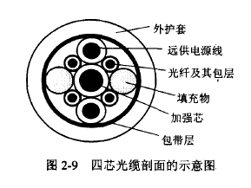

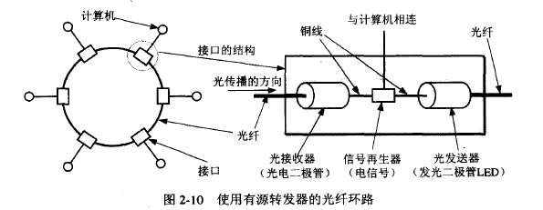

最后要提一下，在导向传输媒体中，还有一种是架空明线(铜线或铁线)。这是在本世纪初就已大量使用的方法一一在电线杆上架设的互相绝缘的明线。架空明线安装简单，但通信质量差，受气候环境等影响较大。在许多国家现在都已停止了铺设架空明线。目前在我国

的一些农村和边远地区的通信仍使用架空明线。

### 2.3.2 非导向传输媒体

前面介绍了三种导向传输媒体。但是，若通信线路要通过一些高山或岛屿，有时就很

难施工。即使是在城市中，挖开马路敷设电缆也不是一件很容易的事。当通信距离很远时，

敷设电缆既昂贵又费时。但利用无线电波在自由空间的传播就可较快地实现多种的通信。由

于这种通信方式不使用上一节所介绍的各种导向传输媒体，因此就将自由空间称为"非导向

传输媒体"。

特别要指出的是，由于信息技术的发展，社会各方面的节奏变快了。人们不仅要求能

够在运动中进行电话通信(即移动电话通信) ，而且还要求能够在运动中进行计算机数据通

信(俗称上网)。因此在最近十几年无线电通信发展得特别快，因为利用无线信道进行信息

的传输，是在运动中通信的唯一手段。

无线传输可使用的频段很广。从前面给出的图2-3 可以看出，人们现在已经利用了好几

个波段进行通信。紫外线和更高的披段目前还不能用于通信。图2-3 的最下面还给出了

ITU 对波段取的正式名称。例如， LF 波段的波长是从1 km 到lO km (对应于30 kHz 到

300 kHz) 0 LF, MF 和HF 的中文名字分别是低频、中频和高频。更高的频段中的V， U, S 和

E 分别对应于Very， Ultra, Super 和Extremely，相应的频段的中文名字分别是甚高频、特高频、超高频和极高频，最高的一个频段中的T 是Tremendously，目前尚无标准译名。在低频LF 的下面其实还有几个更低的频段，如，甚低频VLF，特低频ULF ，超低频SLF 和极低频ELF 等，因不用于一般的通信，故未画在图中。

短波通信(即高频通信)主要是靠电离层的反射。但电离层的不稳定所产生的衰落现

象和电离层反射所产生的多径效应①，使得短波信道的通信质量较差。因此，当必须使用短

波无线电台传送数据时，一般都是低速传输，即速率为一个标准模拟话路传几十至几百比特

/秒。只有在采用复杂的调制解调技术后，才能使数据的传输速率达到几千比特/秒。

无线电微波通信在数据通信中占有重要地位。微波的频率范围为300 MHz-300 GHz

(波长1 m- lO cm) ，但主要是使用2-40GHz 的频率范围。微波在空间主要是直线传播。由

于微波会穿透电离层而进入宇宙空间，因此它不像短波那样可以经电离层反射传播到地面上

很远的地方。传统的微波通信主要有两种主要的方式t 即地面微波接力通信和卫星通信。

由于微波在空间是直线传播，而地球表面是个曲面，因此其传播距离受到限制，一般

只有50km 左右。但若采用100m 高的天线塔，则传播距离可增大到100km。为实现远距离通信必须在一条无线电通信信道的两个终端之间建立若干个中继站。中继站把前一站送来的信号经过放大后再发送到下一站，故称为"接力"。大多数长途电话业务使用4-6GHz 的频

率范围。

微波接力通信可传输电话、电报、图像、数据等信息。其主要特点是：

微波波段频率很高，其频段范围也很宽，因此其通信信道的容量很大。

(1)微波波段频率很高，其频段范围也很宽，因此其通信信道的容量很大。

(2) 因为工业干扰和天电干扰的主要频谱成分比微波频率低得多，对徽波通信的危害比

对短波和米波通信小得多，因而微波传输质量较高。

(3) 与相同容量和长度的电缆载波通信比较，微波接力通信建设投资少，见效快，易于

跨越山区、江河。

当然，微波接力通信也存在如下的一些缺点t

(1)相邻站之间必须直视(常称为视距LOS (Line Of Sight))，不能有障碍物。有时一个

天线发射出的信号也会分成几条略有差别的路径到达接收天线，因而造成失真。

(2) 微波的传播有时也会受到恶劣气候的影响。

(3) 与电缆通信系统比较，微波通信的隐蔽性和保密性较差。

(4) 对大量中继站的使用和维护要耗费较多的人力和物力。

常用的卫星通信方法是在地球站之间利用位于约3 万6 千公里高空的人造同步地球卫

星作为中继器的一种微波接力通信。对地静止通信卫星就是在太空的无人值守的微波通信的

中继站。可见卫星通信的主要优缺点应当大体上和地面微波通信的差不多。

卫星通信的最大特点是通信距离远，且通信费用与通信距离无关。同步地球卫星发射

出的电磁波能辐射到地球上的通信覆盖区的跨度达1 万8 千多公里，面积约占全球的三分之一。只要在地球赤道上空的同步轨道上，等距离地放置3 颗相隔120 度的卫星，就能基本上实现全球的通信。

和微波接力通信相似，卫星通信的频带很宽，通信容量很大，信号所受到的干扰也较

小，通信比较稳定。为了避免产生干扰，卫星之间相隔如果不小于2 度，那么整个赤道上空只能放置180 个同步卫星。好在人们想出来可以在卫星上使用不同的频段来进行通信。因此总的通信容量还是很大的。目前常用的三个频段如表2-2 所示。

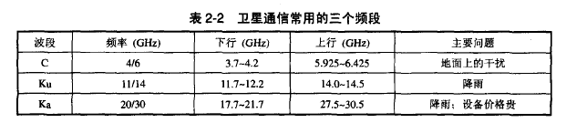

一个典型的卫星通常拥有12-20 个转发器。每个转发器的频带宽度为36-50MHz。一

个50 Mb/s 的转发器可用来传输50 Mb/s 速率的数据，或8∞路64 kb/s 的数字化话音信道。

如果两个转发器使用不同的极化方式，那么即使使用同样的频率也不会产生干扰。

在卫星通信领域中，甚小孔径地球站VSAT (Ve叩Small Aperture Termina1)已被大量使

用。这种小站的天线直径往往不超过1 米，因而每一个小站的价格就较便宜。在VSAT 卫星

通信网中，需要有一个比较大的中心站用来管理整个卫星通信网。对于某些VSAT 系统，所

有小站之间的数据通信都要经过中心站进行存储转发。对于能够进行电话通信的VSAT 系

统，小站之间的通信在呼叫建立阶段要通过中心站。但在连接建立之后，两个小站之间的通

信就可以直接通过卫星进行，而不必再经过中心站。

卫星通信的另一特点就是具有较大的传播时延。由于各地球站的天线仰角并不相同，

因此不管两个地球站之间的地面距离是多少(相隔一条街或相隔上万公里) ，从一个地球站

经卫星到另一地球站的传播时延在250-300 ms 之间。一般可取为270 ms 。这和其他的通信有较大差别(请注意:这和两个地球站之间的距离没有什么关系)。对比之下，地面微波接力通信链路的传播时延一般取为3.3μs/km。

请注意，"卫星信道的传播时延较大"井不等于"用卫星信道传送数据的时延较大"。

这是因为传送数据的总时延除了传播时延外，还有传输时延、处理时延和排队时延等部分。

传播时延在总时延中所占的比例有多大，取决于具体情况。但利用卫星信道进行交互式的网

上游戏显然是不合适的。

卫星通信非常适合于广播通信，因为它的覆盖面很广。但从安全方面考虑，卫星通信

系统的保密性是较差的。

通信卫星本身和发射卫星的火箭造价都较高。受电源和元器件寿命的限制，同步卫星

的使用寿命一般只有7~8 年。卫星地球站的技术较复杂，价格还比较贵。这些都是选择传

输媒体时应全面考虑的。

除上述的同步卫星外，低轨道卫星通信系统已开始使用。低轨道卫星相对于地球不是

静止的，而是不停地围绕地球旋转，这些卫星在天空上构成了高速的链路。由于低轨道卫星

离地球很近，因此轻便的手持通信设备都能够利用卫星进行通信。

从20 世纪90 年代起，无线移动通信和因特网一样，得到了飞速的发展。与此同时，

使用无线信道的计算机局域网也获得了越来越广泛的应用。我们知道，要使用某一段无线电

频谱进行通信，通常必须得到本国政府有关无线电频谱管理机构的许可证。但是，也有一些

无线电频段是可以自由使用的(只要不干扰他人在这个频段中的通信) .这正好满足计算机

无线局域网的需求。图2-11 给出了的美国的ISM 频段，现在的无线局域网就使用其中的

2.4 GHz 和5.8 GHz 频段。ISM 是Industrial ， Scientific, and Medical (工业、科学与医药)的

缩写，即所谓的"工、科、医频殷"。

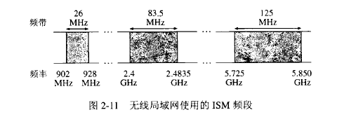

红外通信、激光通信也是使用非导向媒体。可用于近距离的笔记本电脑的相互传送数据。

## 2.4 信道复用技术

### 2.4.1 频分复用、时分复用和统计时分复用

复用(nultiplexing)是通信技术中的基本概念。在计算机网络中的信道广泛地使用各种复用技术。下面对信道复用技术进行简单的介绍。

图2-12（a）表示、，A1、B1和C1分别使用一个单独的信道和A2，B2和C2进行通信，总共需要三个信道。但如果在发送端使用一个复用器，就可以让大家合起来使用一个共享信道进行通信。在接收端再使用分用器，把合起来传输的信息分别送到相应的终点。图2-12(b)是复用的示意图。当然复用要付出一定代价〔共享信道由于带宽较大因而费用也较高，再加上复用器和分用器）。但如果复用的信道数量较大，那么在经济上还是合算的。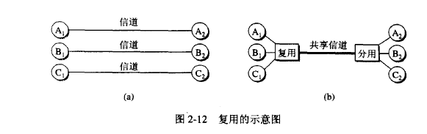

最基本的复用就是频分复用FDM(Frequency Division Multiplexing )和时分复用TDM（Time Division Multiplexing）。频分复用最简单，其特点如图2-13（a）所示。用户在分配到一定的频带后，在通信过程中自始至终都占用这个频带。可见**频分复用的所有用户在同样的时间占用不同的带宽资源**（请注意，这里的“带宽”是频率带宽而不是数据的发送速率）。而时分复用则是将时间划分为一段段等长的时分复用帧（TDM帧）。每一个时分复用的用户在每一个TDM帧中占用固定序号的时隙。为简单起见，在图中只画出了 4个用户A，B，C和D。每一个用户所占用的时隙是周期性地出现（其周期就是TDM帧的长度）。因此TDM信号也称为**等时（isochronous）**信号。可以看出，**时分复用的所有用户是在不同的时间占用同样的频带宽度**。这两种复用方法的优点是技术比较成熟，但缺点是不够灵活。时分复用 则更有利于数字信号的传输。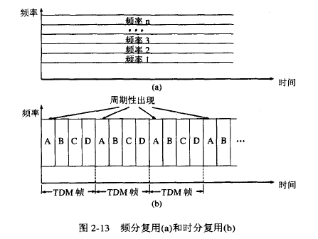

在使用频分复用时，若每一个用户占用的带宽不变，则当复用的用户数增加时，复用后的信道的总带宽就跟着变宽。例如，传统的电话通信每一个标准话路的带宽是4kHz〔即通信用的3.1kHz加上两边的保护频带〕，那么若有1000个用户进行频分复用，则复用后的总带宽就是4MHz。但在使用时分复用时，每一个时分复用帧的长度是不变的，始终是 125µs。若有1000个用户进行时分复用，则每一个用户分配到的时隙宽度就是125µs的千分之一，即0.125µs时隙宽度变得非常窄。我们应注意到，时隙宽度非常窄的脉冲信号所占的频谱范围也是非常宽的。

在进行通信时，**复用器（multiplexer）**总是和**分用器（demultiplexer）**成对地使用。在复用器和分用器之间是用户共享的高速信道。分用器的作用正好和复用器的相反，它把高速信道传送过来的数据进行分用，分别送交到相应的用户。

当使用时分复用系统传送计算机数据时，由于计算机数据的突发性质，一个用户对已经分配到的子信道的利用率一般是不高的。当用户在某一段时间暂时无数据传输时（例如用户正在键盘上输入数据或正在浏览屏幕上的信息〕，那就只能让已经分配到手的子信道空闲 着，而其他用户也无法使用这个暂时空闲的线路资源。图2-14说明了这一概念。这里假定有4个用户A，B，C和D进行时分复用。复用器按A一B一C一D的顺序依次对用户的时隙进行扫描，然后构成一个个时分复用帧。图中共画出了 4个时分复用帧，每个时分复用帧有4个时隙。可以看出，当某用户暂时无数据发送时，在时分复用帧中分配给该用户的时隙只能处于空闲状态，其他用户即使一直有数据要发送，也不能使用这些空闲的时隙。这就导致复用后的信道利用率不高。

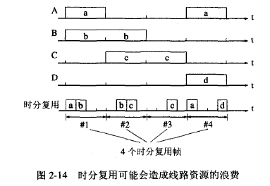

统计时分复用STDM(Statistic TDM)是一种改进的时分复用，它能明显地提高信道的利 用率。集中器（concentrator）常使用这种统计时分复用。图2-15是统计时分复用的原理图。一个使用统计时分复用的集中器连接4个低速用户，然后将它们的数据集中起来通过高速线路发送到一个远地计算机。

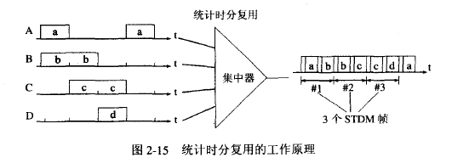

统计时分复用使用STDM从帧来传送复用的数据。但每一个STDM从帧中的时隙数小于连接在集中器上的用户数。各用户有了数据就随时发往集中器的输入缓存，然后集中器按顺序依次扫描输入缓存，把缓存中的输入数据放入STDM帧中。对没有数据的缓存就跳过去。 当一个帧的数据放满了，就发送出去。因此，STDM帧不是固定分配时隙，而是按需动态地分配时隙。因此统计时分复用可以提高线路的利用率。我们还可看出，在输出线路上，某一个用户所占用的时隙并不是周期性地出现。因此统计复用又称为**异步时分复用**，而普通的时分复用称为同步时分复用。这里应注意的是，虽然统计时分复用的输出线路上的数据率小于各输入线路数据率的总和，但**从平均的角度来看，这二者是平衡的**。假定所有的用户都不间断地向集中器发送数据，那么集中器肯定无法应付，它内部设置的缓存都将溢出。所以集中器能够正常工作的前提是假定各用户都是间歇地工作。

由于STDM帧中的时隙并不是固定地分配给某个用户，因此在每个时隙中还必须有用 户的地址信息，这是统计时分复用必须要有的和不可避免的一些开销。在图2-15输出线路 上每个时隙之前的短时隙（白色〉就是放入这样的地址信息。使用统计时分复用的集中器也 叫做**智能复用器**，它能提供对整个报文的存储转发能力〔但大多数复用器一次只能存储一个 字符或一个比特〉，通过排队方式使各用户更合理地共享信道。此外，许多集中器还可能具有路由选择、数据压缩、前向纠错等功能。

最后要强调一下，TDM帧和STDM帧都是在物理层传送的比特流中所划分的帧。这种 “帧”和我们以后要讨论的数据链路层的“帧”是完全不同的概念，不可弄混。

### 2.4.2 波分复用

波分复用WDM(Wavelength Division Multiplexing)就是**光的频分复用**。光纤技术的应用

使得数据的传输速率空前提高。目前一根单模光纤的传输速率可达到2.5Gb/s。再提高传输 速率就比较困难了。如果设法对光纤传输中的色散(dispersion)问题①加以解决，如采用色散 补偿技术，则一根单模光纤的传输速率可达到20Gb/s。这几乎已到了单个光载波信号传输的极限值。

但是，人们借用传统的载波电话的频分复用的概念，就能做到使用一根光纤来同时传 输多个频率很接近的光载波信号。这样就使光纤的传输能力成倍地提高了。由于光载波的频 率很高，因此习惯上用波长而不用频率来表示所使用的光载波。这样就得出了波分复用这一 名词。最初，人们只能在一根光纤上复用两路光载波信号。这种复用方式称为**波分复用WDM。**随着技术的发展，在一根光纤上复用的光载波信号路数越来越多。现在已能做到在 一根光纤上复用80路或更多路数的光载波信号。于是就使用了**密集波分复用** DWMD（Dense Wavelength Division Multiplexing）这一名词。图2-16说明了波分复用的概念。

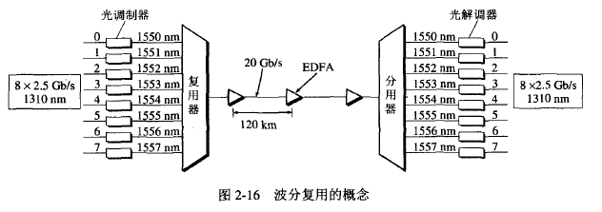

图2-16表示8路传输速率均为2.5Gb/s的光载波（其波长均为1310nm➁)。经光的调制后，分别将波长变换到1550〜1557nm，每个光载波相隔1nm。〔这里只是为了说明问题的方便。实际上，对于密集波分复用，光载波的间隔一般是0.8或1.6nm)。这8个波长很接近 的光载波经过**光复用器**（波分复用的复用器又称为**合波器**〉后，就在一根光纤中传输。因此，在一根光纤上数据传输的总速率就达到了8*2.5Gb/s。但光信号传输了一段距离后就会衰减，因此对衰减了的光信号必须进行放大才能继续传输。现在已经有了很好的**掺铒光纤放大器**（Erbium Doped Fiber Amplifier）。它是一种光放大器，不需要像以前那样复杂，先把光信号转换成电信号，经过电放大器放大后，再转换成为光信号。掺铒光纤 放大器20？八不需要进行光电转换而直接对光信号进行放大，并且在1550nm波长附近有 35 nm (即4.2 THz）频带范围提供较均匀的、最高可达40〜50dB的增益。两个光纤放大器之间的光缆线路长度可达120km，而**光复用器和光分用器**（波分复用的分用器又称为分波器）之间的无光电转换的'距离可达600km(只需放入4个光纤放大器)。而在使用波分复用技术和光纤放大器之前，要在600km的距离传输20Gb/s，需要铺设8根速率为2.5Gb/s的光纤，而且每隔35km要用一个再生中继器进行光电转换后的放大，并再转换为光信号（这样的中继器总共需要有128个之多）。

_______________________________________________________________________________

①注：色散即光脉冲中不同频率的分量的传输速率不同，这导致信号的失真因而产生误码。当传输速率增髙时，色散问 题就越来越严重。例如，2.5Gb/s时的色散是622Mb/s时的16倍。

②注：单位nm爪是“纳米”，即10-9米。1310nm=1.31µm。

在地下铺设光缆是耗资很大的工程。因此人们总是在一根光缆中放入尽可能多的光纤 (例如，放入100根以上的光纤)。然后对每一根光纤使用密集波分复用技术。因此，对于具有100根速率为2.5Gb/s光纤的光缆，采用16倍的密集波分复用，得到一根光缆的总数据率为100x40Gb/s，或4Tb/s。这里的T为1012，中文名词是“太”，即“兆兆”。

### 2.4.3 码分复用

**码分复用CDM**（Code Division Multiplexing）是另一种共享信道的方法。实际上，人们更常用的名词是**码分多址CDMA**(Code Division Multiple Access)。每一个用户可以在同样的时间使用同样的频带进行通信。由于**各用户使用经过特殊挑选的不同码型，因此各用户之间不会造成干扰。**码分复用最初是用于军事通信，因为这种系统发送的信号有很强的抗干扰能力，其频谱类似于白噪声，不易被敌人发现。随着技术的进步，CDMA设备的价格和体积都大幅度下降，因而现在已广泛使用在民用的移动通信中，特别是在无线局域网中。采用 CDMA可提高通信的话音质量和数据传输的可靠性，减少干扰对通信的影响，增大通信系统的容量〔是使用GSM从的4~5倍➀，降低手机的平均发射功率等等。下面简述其工作原理。

在CDMA中，每一个比特时间再划分为所个短的间隔，称为码片（chip）。通常m的值 是64或128。在下面的原理性说明中，为了画图简单起见，我们设m为8。

使用CDMA的每一个站被指派一个唯一的所**码片序列（chip sequence）**。一个站如果要发送比特1，则发送它自己的mbit码片序列。如果要发送比特0，则发送该码片序列的二进制反码。例如，指派给S站的8bit码片序列是00011011。当S发送比特1时，它就发送序列00011011，而当S发送比特0时，就发送11100100。为了方便，我们按惯例将码片中的0写为-1，将1写为+1。因此S站的码片序列是“-1-1+1+1-1+1)。

现假定S站要发送信息的数据率为b b/s。由于每一个比特要转换成m个比特的码片， 因此S站实际上发送的数据率提高到mb b/s，同时5站所占用的频带宽度也提高到原来数值的m倍。这种通信方式是**扩频**(spread spectrum)通信中的一种。扩频通信通常有两大类。一种是直接序列扩频DSSS(Direct Sequence Spread Spectrum)，如上面讲的使用码片序列就是这一类。另一种是跳频矿频FHSS(Frequency Hopping Spread Spectrum)。

CDMA系统的一个重要特点就是这种体制给每一个站分配的码片序列不仅必须各不相 同，并且还必须互相正交（orthogonal）。在实用的系统中是使用伪随机码序列。

用数学公式可以很清楚地表示码片序列的这种正交关系。令向量S表示站S的码片向 量，再令T表示其他任何站的码片向量。两个不同站的码片序列正交，就是向量S和T的规格化内积(inner product)都是0：

 (2-3)

_______________________________________________________________________________

①注：GSM(Global System Mobile)即全球移动通信系统，是欧洲和我国现在广泛使用的移动通信体制。

例如，向量S 为(-1-1-1+1+1-1+1+1)，同时设向量T为(-1 -1+1 -1+1+1+1 -1〕，这相当于丁站的码片序列为00101110。将向量S和T的各分量值代入(2-3)式就可看出这两个码片序列是正交的。不仅如此，向量S和各站码片反码的向量的内积也是0。另外一点也很重要，即任何一个码片向量和该码片向量自己的规格化内积都是1：



而一个码片向量和该码片反码的向量的规格化内积值是-1。这从(2-4)式可以很清楚地 看出，因为求和的各项都变成了-1。

现在假定在一个CDMA系统中有很多站都在相互通信，每一个站所发送的是数据比特 和本站的码片序列的乘积，因而是本站的码片序列（相当于发送比特1）和该码片序列的二 进制反码（相当于发送比特0〕的组合序列，或什么也不发送〔相当于没有数据发送）。我们还假定所有的站所发送的码片序列都是同步的，即所有的码片序列都在同一个时刻开始。 利用**全球定位系统GPS**就不难做到这点。

现假定有一个X站要接收S站发送的数据。X站就必须知道S站所特有的码片序列。X站使用它得到的码片向量S与接收到的未知信号进行求内积的运算。X站接收到的信号是 各个站发送的码片序列之和。根据上面的公式（2-3）和（2-4），再根据叠加原理〔假定各种信号经过信道到达接收端是叠加的关系），那么求内积得到的结果是：所有其他站的信号都被过滤掉〔其内积的相关项都是0），而只剩下S站发送的信号。当S站发送比特1时，在X站计算内积的结果是+1，当S站发送比特0时，内积的结果是-1。

图2-17是CDMA的工作原理。设S站要发送的数据是1 1 0三个码元。再设CDMA将每一个码元扩展为8个码片，而8站选择的码片序列为(-丨-1 -1 +1 +1 -1 +1+1)。S站发送的扩频信号为Sx。我们应当注意到，S站发送的扩频信号Sx中，只包含互为反码的两种码片序列。了站选择的码片序列为(-1-1+1-1+1+1+1-1)，T站也发送1 1 0三个码元，而T站的扩频信号为Tx。因所有的站都使用相同的频率，因此每一个站都能够收到所有的站发送的扩频信号。对于我们的例子，所有的站收到的都是叠加的信号Sx+Tx。

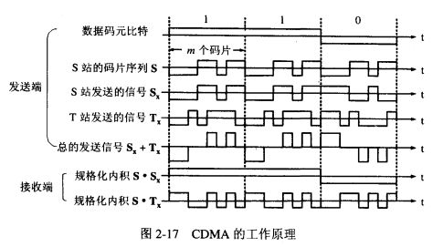

当接收站打算收S站发送的信号时，就用S站的码片序列与收到的信号求规格化内积。这相当于分别计算S*Sx和S*Tx。显然，S*Sx就是T站发送的数据比特，因为在计算规格化内积时，按(2-3)式相加的各项，或者都是+1，或者都是-1；而S*Tx—定是零， 因为相加的8项中的+1和-1各占一半，因此总和一定是零。

关于CDMA更进一步的内容可参阅[MAN02]。

## 2.5 数字传输系统

**1.脉码调制PCM体制**

在数字传输系统中的脉码调制PCM(Pulse Code Modulation)体制最初是为了在电话局之间的中继线上传送多路的电话。由于历史上的原因，PCM从有两个互不兼容的国际标准，即北美的24路PCM〔简称为T1）和欧洲的30路PCM〔简称为E1）。我国采用的是欧洲的 E1标准。E1的速率是2.048Mb/s，而T1的速率是1.544Mb/s。

模拟电话信号转变为数字信号的过程大致如下。首先必须先对电话信号进行采样。根据釆样定理，只要釆样频率不低于电话信号最高频率的2倍，就可以从采样脉冲信号无失真地恢复出原来的电话信号。标准的电话信号的最高频率为3.4Hz，为方便起见，采样频率就定为8kHz，相当于采样周期T=125µs。连续的电话信号经采样后成为每秒8000个离散脉冲信号，其振幅对应于采样时刻电话信号的数值。经模数变换后，每个脉信号编码为8 位二进制码元。可见一个标准话路的模拟电话信号转换出的信号的速率是每秒8000 个8位二进制码元，即64kb/s。请注意，这个速率是最早制定出的话音编码的标准速率。但随着话音编码技术的不断发展，人们发现可以用更低的数据率（如32kb/s，16kb/s或甚至低到8k/bs以下）来传送基本上是同样质量的话音信号。但是使用64kb/s标准的电话交换机已经遍及全世界，现在很难再改用较低速率的编码了。

为了有效地利用传输线路，通常总是将许多个话路的PCM信号用**时分复用TDM**的方 法装成帧〔即时分复用帧〉，然后再送往线路上一帧接一帧地传输。请注意，时分复用是所有的用户在不同的时间，即在分配给自己的专用时隙占用大家共享的公共信道（因而不会发 生干扰）但从频率域来看，大家所占用的频率范围却都是一样的。

E1的一个时分复用帧（其长度T=125µs）共划分为32相等的时隙，每个时隙传送8bit。因此整个的32个时隙共有256bit 。由于每秒传送8000个帧，因此PCM一次群的数据率就是2.048Mb/s。在32个时隙中，有两个时隙分别用于帧同步和传送信令〔如用户的拨号信令）直接用于通话的共30个时隙，因此T1一个时分复用帧共有30个话路。

北美使用的T1系统共有24个话路。每个话路的采样脉冲用7bit编码，然后再加上1 位信令码元，因此一个话路也是占用8bit。帧同步码是在24路的编码之后加上1bit，这样每帧共有193 bit。因此T1—次群的数据率为1.544Mb/s。

当需要有更高的数据率时，可以采用复用的方法。例如，4个一次群就可以构成一个二 次群。当然，一个二次群的数据率要比4个一次群的数据率的总和还要多一些，因为复用后 还需要有一些同步的码元。表2-3给出了欧洲和北美系统的高次群的话路数和数据率。日本 的一次群用T1，但自己另有一套高次群的标准。

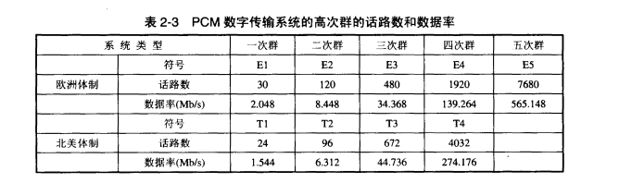

**2. 同步光纤网SONET和同步数字系列SDH**

上一小节介绍的PCM数字传输系统存在着许多缺点。其中最主要的是以下两个：

（1）**速率标准不统一。**PCM的一次群数字传输速率有两个国际标准，一个是北美和日本的T1速率，而另一个是欧洲的E1速率。但是到了高次群日本又搞了第三种不兼容的标准。如果不对高次群的数字传输速率进行标准化，国际范围的高速数据传输就很难实现，因为高次群的数字传输速率的转换十分困难。然而高次群的数字传输速率各国都已使用了不少时间，谁都不愿意抛弃正在使用的大量设备并改用别人的数字传输速率标准。

（2）**不是同步传输。**前面已经讲过，在过去相当长的时间，为了节约经费，各国的数字网主要是采用**准同步**方式。这时，必须采用复杂的脉冲填充方法才能补偿由于频率不准确而 造成的定时误差。这就给数字信号的复用和分用带来许多麻烦。当数据传输的速率较低时， 收发双方时钟频率的微小差异并不会带来严重的不良影响。但是当数据传输的速率不断提高 时，这个收发双方时钟同步的问题就成为迫切需要加以解决的问题。

为了解决上述问题，美国在1988年首先推出了一个数字传输标准，叫做**同步光纤网** SONET(Synchronous Optical Network)。整个的同步网络的各级时钟都来自一个非常精确的主时钟（通常采用昂贵的铯原子钟，其精度优于1*10-11)。SONET为光纤传输系统定义了同步传输的线路速率等级结构，其传输速率以51.84Mb/s为基础➀，大约对应于T3/E3的传输速率，此速率对电伯号称为第1级**同步传送信号**（Synchronous Transport Signal），即STS-1； 对光信号则称为第1级**光载波**（Optical Carrier）。现已定义了从51.84Mb/s （即OC-1）一直到 9953.280 Mb/s（即OC-192/STS-192）的标准。

ITU-T以美国标准SONET为基础，制定出国际标准同步数字系列（Synchronous Digital Hierarchy），即1988年通过的G.707〜G.709等三个建议书。到1992年又增加了十几个建议书。一般可认为SDH与SONET是同义词，但其主要不同点是SDH的基本速率为 155.52Mb/s，称为第1级同步传递模块(Synchronous Transfer Module)，即STM-1，相当于SONET体系中的OC-3速率。表2-4为SONET和SDH的比较。为方便起见，在谈到SONET/SDH的常用速率时，往往不使用速率的精确数值而是使用表中第二列给出的近似值 作为简称。

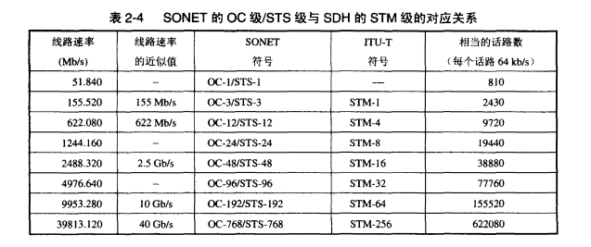__

_____________________________________________________________________________

①注：SONET了规定，SONET每秒传送8000帧（和PCM的采样速率一样）每个STS-1帧长为810字节，因此STS-1 的数据率为8000 x 810x 8 =51840000b/s。为了便于表示，通常将一个STS-1帧画成9行90列的字节排列。在这种排列中的每一个字节对应的数据率是64kb/s。一个STS-n的帧长就是STS-1的帧长的n倍，也同样是每秒传送8000帧，因此STS-n的数据率就是STS-1的数据率的n倍。

SDH/SONET定义了标准光信号，规定了波长为1310nm和1550 nm的激光源。在物理 层为宽带接口使用了帧技术以传递信息，为数字信号的复用和操作过程定义了帧结构。

SONET标准定义了四个光接口层（见图2-18）。这虽然在概念上有点像OSI参考模型，但SONET自身只对应于OSI的物理层。SONET的层次自下而上为：

（1）**光子层（Photonic Layer）** 处理跨越光缆的比特传送，并负责进行同步传送信号STS的电信号和光载波OC的光信号之间的转换。在此层由电光转换器进行通信。

（2）**段层（Section Layer）**在光缆上传送帧，有成帧和差错检测功能。

上述两层是必须要有的，但下面两层是可供选择的。

（1）**参线路层（Line Layer）** 负责路径层的同步和复用，以及交换的自动保护。

（2）**路径层（Path Layer）** 处理**路径端接设备PTE**(Path Terminating Element)之间的业务的传输，这里？1：已是具有80X01能力的交换机。路径层还具有与非SONET网络的接口。

SDH的帧结构是一种块状帧，其基本信号是STM-1，更高的等级是用N个3STM-1复用组成STM-N。如4个构成STM-1，16个STM-1构成STM-16。SDH只简化了复用和分用技术，需要时可直接接入到低速支路，而不经过高速到低速的逐级分用，上下电路方便。SDH只釆用自愈混合环形网结构，并与数字交接系统DACS(Digital Access and Cross-connect System)结合使用，可使网络按预定方式重新组配，避免了耗资的人工操作，因而大大提高了通信网的灵活性和可靠性。光纤信道的带宽充裕，因此SDH可在其帧结构中使用较多的比特用于管理，这就大大增强了通信网的运行、维护、监控和管理功能。

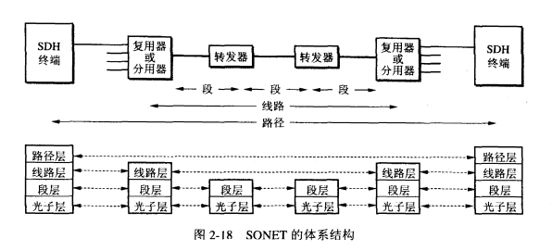

SONET标准的制定，使北美、日本和欧洲这三个地区三种不同的数字传输体制在STM-1等级上获得了统一。各国都同意将这一速率以及在此基础上的更高的数字传输速率作为国际标准。这是第一次真正实现了数字传输体制上的世界性标准。现在SDH/SONET标准已成为公认的新一代理想的传输网体制，因而对世界电信网络的发展具有重大的意义。 SDH标准也适合于微波和卫星传输的技术体制[COMM90]。

## 2.6 宽带接入技术

为了提高用户的上网速率，近年来已经有多种宽带技术➀开始进入用户的家庭。

### 2.6.1 xDSL 技术

xDSL技术就是**用数字技术对现有的模拟电话用户线进行改造**，使它能够承载宽带业务。虽然标准模拟电话信号的频带被限制在300〜3400kHz的范围内，但用户线本身实际可通过的信号频率仍然超过1MHz。因此xDSL技术就把0〜4kHz低端频谱留给传统电话使用，而把原来没有被利用的高端频谱留给用户上网使用。DSL就是**数字用户线**（Digital Subscriber Line）的缩写。而DSL的前最x则表示在数字用户线上实现的不同带宽方案。

的缩写。而031的前缀X则表示在数字用户线上实现的不同宽带方案。

表2-5是xDSL的几种类型。其中ADSL (Asymmetric Digital Subscriber Line)是**非对称数字用户线**[W-ADSL]，HDSL(High speed DSL)是**高速数字用户线**，SDSL(Single-line DSL)是**1对线的数字用户线**，VDSL(Very high speed DSL)是**甚高速数字用户线**，而DSL是使用ISDN(Integrated Services Digital Network)综合业务数字网用户线。1999年7月ADSL有了ITU的标准，即G.992.1〔又叫做G.dmt，表示它使用DMT技术，见后面的介绍）。

表2-5中的极限传输距离与数据率以及用户线的线径都有很大的关系〔用户线越细，信 号传输时的衰减就越大〉，而所能得到的最高数据传输速率与实际的用户线上的信噪比密切 相关。例如，0.5毫米线径的用户线，传输速率为1.5〜2.0Mb/s时可传送5.5公里，但当传 输速率提高到6.1Mb/s时，传输距离就缩短为3.7公里。如果把用户线的线径减小到0.4毫 米，那么在6.1Mb/s的传输速率下就只能传送2.7公里。

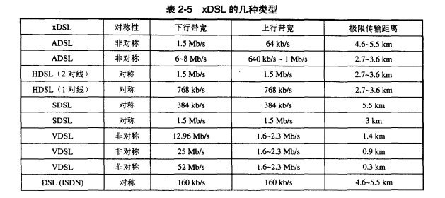

下面仅对ADSL进行简单介绍。

由于用户在上网时主要是从因特网下载各种文档，而向因特网发送的信息一般都不大，因此ADSL把上行和下行带宽做成不对称的。上行指从用户到ISP，而下行指从ISP到用户。ADSL在用户线（铜线〕的两端各安装一个ADSL调制解调器。这种调制解调器的实现方案有许多种。我国目前采用的方案是离散多音调DMT(Discrete Multi-Tone)调制技术。

_______________________________________________________________________________

①注：“宽带”尚无统一的定义。有人认为只要接入速率超过56kb/s就是宽带。美国联邦通信委员会FCC认为只要双向速率之和超过200kb/s就是宽带。也有人认为数据率要到达1 Mb/s以上才能算是宽带。

这里的“多音调”就是“多载波”或“多子信道”的意思。DMT调制技术采用频分复用的方法，把40kHz以上一直到1.1MHz的高端频谱划分为许多的子信道，其中25个子信道用 于上行信道，而249个子信道用于下行信道。每个子信道占据4kHz带宽（严格讲是4.3125kHz）， 并使用不同的载波（即不同的音调）进行数字调制。这种做法相当于在一对用户线上使用许多小的调制解调器并行地传送数据。由于用户线的具体条件往往相差很大〔距离、 线径、受到相邻用户线的干扰程度等都不同〕，因此ADSL采用自适应调制技术使用户线能够传送尽可能高的数据率。当ADSL启动时，用户线两端的ADSL调制解调器就测试可用的频率、各子信道受到的干扰情况，以及在每一个频率上测试信号的传输质量。对具有较高信噪比的频率，ADSL就选择一种调制方案可获得每码元对应于更多的比特。反之，对信噪比较低的频率，ADSL就选择一种调制方案使得每码元对应于较少的比特。因此，ADSL不能保证固定的数据率。对于质量很差的用户线甚至无法开通ADSL。因此电信局需要定期检查用户线的质量，以保证能够提供向用户承诺的ADSL数据率。通常下行数据率在32kb/s到6.4 Mb/s之间，而上行数据率在32 kb/s到640kb/s之间。图2-19表示这种DMT技术的频谱分布。

基于ADSL的接入网由以下三大部分组成：**数字用户线接入复用器DSLAM**(DSL Access Multiplexer)。用户线和用户家中的一些设施（图2-20〕。数字用户线接入复用器包括 许多ADSL调制解调器。ADSL调制解调器又称为**接入端接单元ATU**(Access Termination Uint)。由于ADSL调制解调器必须成对使用，因此在电话端局（或远端站）和用户家中所用的ADSL调制解调器分别记为ATU-C(C代表端局Central Ofiice)和ATU-R（R代表远端Remote）。用户电话通过**电话分离器PS**（POTS Splitter）➀连在一起，经用户线到端局，并再次经过一个电话分离器PS把电话连到本地电话交换机。电话分离器PS是无源的，它利用低通滤波器将电话信号与数字信号分开。电话分离器做成无源的是为了在停电时不影响传统电话的使用。一个DSLAM可支持多达500〜1000个用户。若按6Gb/s计算，则具有1000个端口的DSLAM(这就需要用1000个ATU-C)应有高达6Gb/s的转发能力。因ATU-C要使用数字信号处理技术，因此的价格较高。

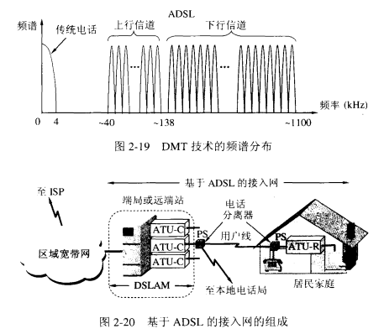

_______________________________________________________________________________

①注：POTS代表Plain Old Telephone Service，即传统电话。

ADSL最大的好处就是可以利用现有电话网中的用户线，不需要重新布线。到2006年 3月为止，全世界的ADSL用户已超过1.5亿户[W-ADSL]。

最后我们要指出，ADSL是借助于在用户线两端安装的ADSL调制解调器（即ATU-R和ATU-C）对数字信号进行了调制，使得调制后的数字信号的频谱适合在原来的用户线上 传输。用户线本身并没有发生变化。但给用户的感觉是：加上ADSL调制解调器的用户线好像能够直接把用户机产生的数字信号传送到远方的ISP。正因为这样，原来的用户线加上两端的调制解调器就变成了可以传送数字信号的数字用户线DSL。

ADSL技术也在发展。现在ITU-T已颁布了更高速率的ADSL标准。例如，ADSL2（G.992.3和G.992.4）。它们都称为第二代ADSL。目前已开始被许多ISP采用和投入运营。第二代ADSL改进的地方主要是：

（1）通过提高调制效率得到了更高的数据率。例如，ADSL2要求至少应支持下行8Mb/s、 上行800kb/s的速率。而ADSL2+则将频谱范围从1.1 MHz扩展至2.2 MHz（相应的子信道数目也增多了〕，下行速率可达16Mb/s〔最大传输速率可达25Mb/s而上行速率可达800kb/s。

（2）采用了无缝速率自适应技术SRA(Seamless Rate Adaptation)，可在运营中不中断通信和不产牛误码的情况下，根据线路的实时状况，自适应地调整数据率。

（3）改善了线路质量评测和故障定位功能，这对提高网络的运行维护水平具有非常重要的意义。

### 2.6.2 光纤同轴混合网CHFC 网

一种叫做光纤同轴混合网（HFC网）在1998年被提出。HFC是Hybrid Fiber Coax的缩写。HFC网是再目前覆盖面很广的有线电视网CATV的基础上开发的一种居民宽带接入网。HFC网除可传送CATV外，还提供电话数据和其他宽带交互型业务。

现有的HFC网是树形拓扑结构的同轴电缆网络（图2-21），它采用模拟技术的频分复 用对电视节目进行单向传输。而HFC网则需要对CATV网进行改造，其主要特点如下：

（1）网的主千线路采用光纤

CATV网所使用的同轴电缆系统具有以下的一些缺点。首先，原有同轴电缆的带宽对居 民所需的宽带业务仍嫌不足。其次，同轴电缆每30m就要产生约1dB的衰减，因此每隔约 600 m就要加入一个放大器。大量放大器的接入将使整个网络的可靠性下降，因为任何一个 放大器出了故障，其下游的用户就无法接收电视节目。第三，信号的质量在远离头端（headend）处较差，因为经过了可能多达几十次的放大所带来的失真将是很明显的。最后，要将电视信号的功率很均匀地分布给所有的用户，在设计上和操作上都是很复杂的。

因此，HFC网将原CATV网中的同轴电缆主干部分改换为光纤，并使用模拟光纤技术 (图2-21)。在模拟光纤中采用光的振幅调制AM，这比使用数字光纤更为经济。模拟光纤从头端连接到光纤结点(fiber node)，它又称为光分配结点ODN（Optical Distribution Node）。 在光纤结点光信号被转换为电信号。在光纤结点以下就是同轴电缆。一个光纤结点可连接1〜6根同轴电缆。采用这种网络结构后，从头端到用户家庭所需的放人器数目也就只有4〜5 个。这就大大提高了网络的可靠性和电视信号的质量。

HFC还要在头端增加一些智能，以便实现计费管理和安全管理，以及用选择性的寻址方法进行点对点的路由选择。此外，还要能适应两个方向的接入和分配协议。

（2）HFC网采用结点体系结构

HFC引入了结点体系结构（node architecture）的概念。这种体系结构的特点是：从头端到各个光纤结点用模拟光纤连接，构成星形网。光纤结点以下是同轴电缆组成的树形网。连接到一个光纤结点的典型用户数是500左右，但不超过2000.这样，一个光纤结点下的所有用户组成一个用户群（cluster），或称为邻区（neighbourhood area）。光纤结点与头端的典型举例为25km，而从光纤结点到其用户群中的用户不超过2-3km。

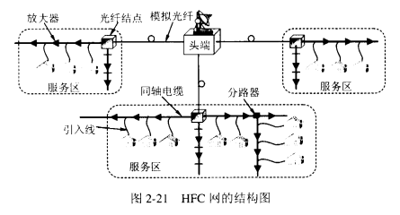

采用结点体系结构的好处首先是能够提高网络的可靠性。由于每一个用户群都独立于其他用户群，因此某一个光纤结点或模拟光纤的故障不会影响其他的用户群。这也对整个网络的可靠性的提高起了重要的作用。

结点体系结构的另一个优点就是简化了上行信道的设计。HFC网的上行信道是用户共享的。划分成若干个独立的用户群就可以使用价格较低的上行信道设备（因为共享上行信道的用户数减小了），同时每一个用户群可以采用同样的频谱划分而不致互相影响。这点与蜂窝无线电通信的频率重复使用是相似的。

（3）HFC网具有比CATV网更宽的频谱，且具有双向传输功能

原来的CATV网最高的传输频率是450MHz，并且是用于电视信号的下行传输。HFC网要具有双向传输功能，就必须扩展其传输频带。目前HFC网的频带划分还没有国际标准➀。图2-22给出的一种可供选择的例子。

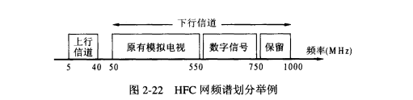

从图2-22可看出，上行传输（从用户家庭到头端〉是使用原来CATV并不使用的低端频段，带宽有35MHz左右，这比ADSL的上行信道要宽得多。上行信道还可进一步划分为 几个子频段，分别用于电话通信、数据通信以及对整个HFC网的监视。

下行传输（从头端到用户家庭〕使用50--750MHz。其中原有模拟电视使用50--550MHz， 但也可包含调频广播或数字广播，而各种数字信号的传输放在550〜750MHz。这里“各种数字信号”包括数字电视信号和各种交互式业务的下行信息（如从万维网下载的多媒体信息或 视频点播VoD信号〉。750MHz以上保留给今后使用，如个人通信。

（4）每个家庭要安装一个用户接口盒

_______________________________________________________________________________

①注：在阅读有HFC的文献时请注意：我国采用的PAL制电视的频道带宽为8MHz。对于北美的NTSC制电视，频 道带宽则为6MHz。

用户接口盒UIB(User Interface Box)要提供三种连接，即：

1）使用同轴电缆连接到机顶盒(set-top box)，然后再连接到用户的电视机。

2）使用双绞线连接到用户的电话机。

3）使用电缆调制解调器连接到用户的计算机。

4）电缆调制解调器连接到用户的计算机。

电缆调制解调器（cable modem）是为HFC网而使用的调制解调器。电缆调制解调器最大的特点就是传输速率高。其下行速率一般在3〜10Mb/s之间，最高可达30Mb/s，而上行速率一般为0.2〜2Mb/s，最高可达10Mb/s。然而电缆调制解调器比在普通电话线上使用的调制解调器要复杂得多，并且不是成对使用，而是只安装在用户端。电缆调制解调器要有很好的抗千扰性能。在只网的上行频段正是无线电干扰和各种家电所产生的干扰较为集中的频段。此外，上行信号沿树形电缆向光纤结点传送时，噪声将不断地累计增大。许多厂商愿意采用正交相移键控作为上行信道中的调制手段，是因为具有良好的抗干扰性能。

电缆调制解调器的MAC(Medium Access Control，媒体介入控制)子层协议还必须解决 上行信道中可能出现的冲突问题。产生冲突的原因是因为HFC网的上行信道是一个用户群 所共享的，而每个用户都可在任何时刻发送上行信息。这和以太网上争用信道（见3.3.2 节）是相似的。当所有的用户都要使用上行信道时，每个用户所能分配到的带宽就要减少。这在设计HFC网时应加以注意。

美国的有线电视实验室CableLabs制定的电缆调制解调器规约DOCSIS(Data Over Cable Service Interface Specifications)的第一个版本DOCSIS已在1998年3月被ITU-T批准为 国际标准。现在DOCSIS又有两个新的版本问世，即DOCSIS 1.1和DOCSIS 2.0[W-CableLabs]。

HFC网的最大优点是它具有很宽的频带，并且能够利用已经有相当大的覆盖面的有线 电视网。但要将现有的450MHz单向传输的有线电视网络改造为750MHz双向传输的HFC 网〔还要将所有的用户服务区互连起来而不是一个个HFC网的孤岛〕，也需要相当的资金和 时间。在电信政策方面也有一些需要协调解决的问题（主要是和电信网的关系现在使用 技术的宽带接入网工程已在许多地方启动，读者应注意这一动向。

### 2.6.3 FTTx 技术

除了上述的xDSL和HFC技术外，FTTx(即光纤到……〉也是一种实现宽带居民接入网的方案。这里字母X可代表不同的意思。

光纤到户FTTH(Fiber to The Home)，即将光纤一直铺设到用户家庭，这可能是居民接 入网最后的解决方法。但目前将光纤铺设到每个家庭还无法普及。这里有两个问题。第一， 光纤到户的费用还不是很便宜。这里包括铺设光缆的费用和安装在用户家中的光端机等接口 设备的费用，以及应交给电信公司的月租费等。第二，现在很多用户还不需要使用这样大的 带宽。目前因特网或各地区的信息网所能提供的信息并非必须使用光纤才行。因此FTTH可能在目前还不是广大网民最迫切需要的一种宽带入方式。

考虑中的只将使用时分复用的方式进行双向传输，数据率为155Mb/s。对于上行信道需要有合适的MAC协议解决用户共享信道的问题。

当一幢大楼有较多用户需要使用宽带业务时，可采用光纤到大楼FTTB（Fiber to The Building）方案。光纤进入大楼后就转换为电信号，然后用电缆或双绞线分配到各用户。这种方案可支持大中型企业、商业或大公司高速率的宽带业务需求。它比要经济些。

但现在比较流行的是光纤到路边FTTC(Fiber to The Curb)。从路边到各个用户可使用

星形结构的双绞线作为传输媒体。这可以根据具体的条件分批分阶段地实现最后的光纤到家 的最后目标。FTTC的传输速率为155Mb/s。FTTC与交换局之间的接口采用ITU-T制定的接口标准V5。

FTTx还有许多其他种类，如光纤到办公室〈office）FTTO，光纤到邻区（neighbor）FTTN，光纤到门户光纤到门户（Door）FTTD，光纤到楼层（Floor）FTTF，光纤到小区（Zone）FTTZ。这些就不再一一讨论了。

**习题**

2-01物理层要解决哪些问题？物理层的主要特点是什么？

2-02规程与协议有什么区别？

2-03试给出数据通信系统的模型并说明其主要组成构件的作用。

2-04试解释以下名词：数据，信号，模拟数据，模拟信号，基带信号，带通信号，数字数 据，数字信号，码元，单工通信，半双工通信，全双工通信，串行传输，并行传输。

2-05物理层的接口有哪几个方面的特性？各包含些什么内容？

2-06数据在信道中的传输速率受哪些因素的限制？信噪比能否任意提高？香农公式在数据 通信中的意义是什么？ “比特/每秒”和“码元/每秒”有何区别？

2-07假定某信道受奈氏准则限制的最高码元速率为20000码元/秒。如果采用振幅调制，把码元的振幅划分为16个不同等级来传送，那么可以获得多高的数据率？

2-08假定要用3kHz带宽的电话信道传送64kb/s的数据（无差错传输〕，试问这个信道应具有多高的信噪比〔分别用比值和分贝来表示）这个结果说明什么问题？

2-09用香农公式计算一下，假定信道带宽为3100Hz，最大信息传输速率为35kb/s,那么若想使最大信息传输速率增加60%，问信噪比义斤应增大到多少倍？如果在刚才计算出的基础上将信噪比S/N再增大到10倍，问最大信息速率能否再增加20%？

2-10常用的传输媒体有哪几种？各有何特点？

2-11假定有一种双绞线的衰减是0.7 dB/km（在1kHz时〕，若容许有20dB的衰减，试问使用这种双绞线的链路的工作距离有多长？如果要使这种双绞线的工作距离增大到100公里，问应当使衰减降低到多少？

2-12试计算工作在1200 nm到1400 nm之间以及工作在1400nm到1600 nm之间的光波的频带宽度。假定光在光纤中的传播速率为2*108 m/s。

2-13为什么要使用信道复用技术？常用的信道复用技术有哪些？ 、

2-14试写出下列英文缩写的全文，并进行简单的解释。

FDM，TDM，STDM，WDM，DWDM，CDMA，SONET，SDH，STM-1，OC-48

2-15码分多址为什么可以使所有用户在同样的时间使用同样的频带进行通信而不会互相干扰？这种复用方法有何优缺点？

2-16共有四个站进行码分多址人通信。四个站的码片序列为：

A：（-1 -1 -1 +1 +1 -1 +1 +1） B： (-1 -1 +1 -1 +1 +1 +1 -1)

C： (-1 +1 -1 +1 +1 +1 -1 -1) D： (-1 +1 -1 -1 -1 -1 +1 -1〕

现收到这样的码片序列：(+1 -3 +1 -1 +1 +1)。问哪个站发送数据了 ？发送数据的站发送的1还是0？

2-17试比较xDSL、HFC以及FTTx接入技术的优缺点。

2-18为什么在ADSL技术中，在不到IMHz的带宽中却可以传送速率高达每秒几个兆比？

# 第3 章数据链路层

数据链路层属于计算机网络的低层。数据链路层使用的信道主要有以下两种类型：

（1）**点对点信道。**这种信道使用一对一的点对点通信方式。

（2）**广播信道。**这种信道使用一对多的广播通信方式，因此过程比较复杂。广播信道上 连接的主机很多，因此必须使用专用的共享信道协议来协调这些主机的数据发送。

在这一章，我们首先介绍点对点信道和在这种信道上最常用的点对点协议PPP。然后再用较大的篇幅讨论共享信道的局域网和有关的协议。

下面看一下两个主机通过互联网进行通信时数据链路层所处的地位（图3-1）

图3-1（a）表示用户主机H1通过电话线上网，中间经过三个路由器（R1，R2和R3）连接到远程主机H2。所经过的网络可以是多种的，如电话网、局域网和广域网。当主机H1向H2发送数据时，从协议的层次上看，数据的流动如图3-1(b)所示。主机H1和H2都有完整的五层协议栈，但路由器在转发分组时使用的协议栈只有下面的三层①。数据进入路由器后要先从物理层上到网络层，在转发表中找到下一跳的地址后，再下到物理层转发出去。因此， 数据从主机H1传送到主机H2需要在路径中的各结点的协议栈向上和向下流动多次，如图中的浅灰色箭头所示。

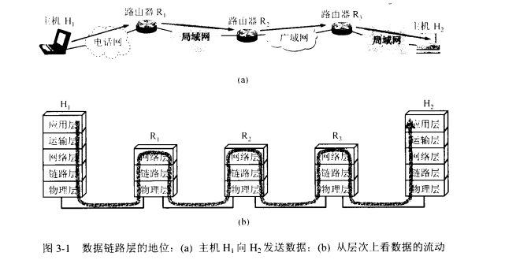

然而当我们专门研究数据链路层的问题时，在许多情况下我们可以只关心在协议桟中 水平方向的各数据链路层。于是，当主机H1向主机H2发送数据时，我们可以想象数据就是在数据链路层从左向右沿水平方向传送，如图3-2中从左到右的粗箭头所示，即通过以下这样的链路：

H1的链路层—>R1的连路程—>R2的链路层—>R3的连路程—>H2的链路层

图3-2指出，从数据链路层来看，H1到H2的通信可以看成是由四段不同的链路层通信组成，即H1->R1 ，R1->R2 ，R2->R3 和R3->H2 这四段不同的链路层可能采用不同的数据链路层协议。

_______________________________________________________________________________

①注：当路由器之问在交换路由信息时，则根据所使用的路由选择协议的不同，也有可能需要使用运输层协议。见下章的4.5节。

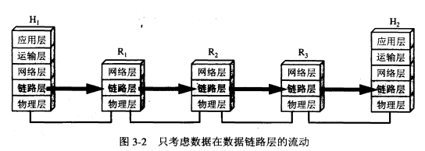

## 3.1 使用点对点信道的数据链路层

本节讨论使用点对点信道的数据链路层的一些基本问题。其中的某些概念对广播信道 也是适用的。

### 3.1.1 数据链路和帧

我们在这里要明确一下，“链路”和“数据链路”并不是一回事。

所谓链路（link）就是从一个结点到相邻结点的一段物理线路，而中间没有任何其他交换结点。在进行数据通信时，两个计算机之间的通信路径往往要经过许多段这样的链路。可 见链路只是一条路径的组成部分。

数据链路（data link）则是另一个概念。这是因为当需要在一条线路上传送数据时，除了必须有一条物理线路外，还必须有一些必要的通信协议来控制这些数据的传输（这将在后面几节讨论）。若把实现这些协议的硬件和软件加到链路上，就构成了数据链路。现在最常用 的方法是使用**网络适配器**（如拨号上网使用**拨号适配器**，以及通过以太网上网使用局域网适配器）来实现这些协议的硬件和软件。一般的适配器都包括了数据链路层和物理层这两层的功能。

也有人采用另外的术语。这就是把链路分为物理链路和逻辑链路。物理链路就是上面所说的链路，而逻辑链路就是上面的数据链路，是物理链路加上必要的通信协议。

早期的数据通信协议曾叫作通信**规程（procedure）**。因此在数据链路层，规程和协议是同义语。

下面再介绍点对点信道的数据链路层的协议数据单元帧。

数据链路层把网络层交下来的数据构成帧发送到链路上，以及把接收到的帧中的数据 取出并上交给网络层。在因特网中，网络层协议数据单元就是正数据报〔或简称为数据报、分组或包）。

为了把主要精力放在点对点信道的数据链路层协议上，可以采用如图3-3（a）所示的三层模型。在这种三层模型中，不管在哪一段链路上的通信（主机和路由器之间或两个路由器之间），我们都看成是结点和结点的通信（如图中的结点A和B），而每个结点只有下三层——网络层、数据链路层和物理层。

点对点信道的数据链路层在进行通信时的主要步骤如下：

（1）结点A的数据链路层把网络层交下来的IP数据报添加首部和尾部封装成帧。

（2）结点A把封装好的帧发送给结点B的数据链路层。

（3）若结点B的数据链路层收到的帧无差错，则从收到的帧中提取出IP数据报上交给 上面的网络层；否则丢弃这个帧。

数据链路层不必考虑物理层如何实现比特传输的细节。我们甚至还可以更简单地设想 好像是沿着两个数据链路层之间的水平方向把帧直接发送到对方，如图3-3(b)所示。

### 3.1.2 三个基本问题

数据链路层协议有许多种，但有三个基本问题则是共同的。这三个基本问题是：封装 成帧、透明传输和差错检测。下面分别讨论这三个基本问题。

1.封装成帧

封装成就是在一段数据的前后分别添加首部和尾部，这样就构成了一个帧。 接收端在收到物理层上交的比特流后，就能根据首部和尾部的标记，从收到的比特流中识别帧的开始和结束。图3-4表示用帧首部和帧尾部封装成帧的一般概念。我们知道，分组交换的一个重要概念就是：所有在因特网上传送的数据都是以分组（即IP数据报〕为传送单位。网络层的IP数据报传送到数据链路层就成为帧的数据部分。在帧的数据部分的前面和后面分别添加上首部和尾部，构成了一个完整的帧。因此，帧长等于数据部分的长度加上帧首部和帧尾部的长度，而首部和尾部的一个重要作用就是进行帧定界（即确定帧的界限）。此外，首部和尾部还包括许多必要的控制信息。在发送帧时，是从帧首部开始发送。各种数据链路层协议都要对帧首部和帧尾部的格式有明确的规定。显然，为了提高帧的传输效率，应当使帧的数据部分长度尽可能地大于首部和尾部的长度。但是，每一种链路层协议都规定了帧的数据部分的长度上限——最大传送单元MTU(Maximum Transfer Unit)。图3-4给出 了帧的首部和尾部的位置，以及帧的数据部分与MTU的关系。

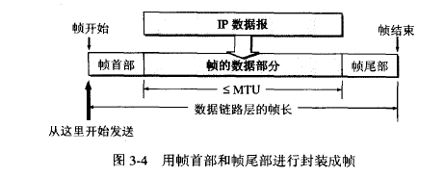

当数据是由可打印的ASCⅡ码组成的文本文件时，帧定界可以使用特殊的帧定界符。我们知道，ASCⅡ码是7位编码，一共可组合成128个不同的ASCII码，其中可打印的有95①个，而不可打印的控制字符有33个。

______________________________________________________________________________

①注：“可打印的字符”就是“可以从键盘上输入的字符”〔因而也是可打印出的）。我们使用的标准键盘有47个键可输入94个字符（包括使用SHIFT键〉，加上空格键，一共可输入95个可打印字符。

如图4．5所示的例子可说明帧定界的概念。控制字符SOH(Start Of　Header)放在一帧的最前面，表示帧的首部开始。另一个控制字符EOT （End Of　Transmission)表示帧的结束。请注意，SOH和EOT分别是这两个控制字符的名称。字符SOH和字符EOT的十六进制编码分别是01和04。不要误认为SOH(或EOT)是S、O、H(或E、O、T)三个字符。

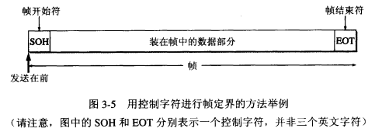

当数据在传输中出现差错时，帧定界符的作用更加明显。假定发送端在尚未发送完一个帧时突然出故障，中断了发送。但随后很快又恢复正常，于是重新从头开始发送刚才未发送完的帧。由于使用了帧定界符，在接收端就知道前面收到的数据是个不完整的帧〔只有首部开始符SOH而没有传输结束符EOT），必须丢弃。而后面收到的数据有明确的帧定界符SOH和EOT），因此这是一个完整的帧，应当收下。

2 透明传输

由于帧的开始和结束的标记是使用专门指明的控制字符，因此，所传输的数据中的任何一个字符一定不允许和用做帧定界的控制字符一样，否则就会出现帧定界的错误。

当传送的帧是用文本文件组成的帧时(文本文件中的字符都是从键盘上输入的)，其数据部分显然不会出现像SOH或EOT这样的帧定界控制字符。可见，不管从键盘上输入什么字符都可以放在这样的帧中传输过去，因此这样的传输就是透明传输。

但当数据部分是非ASCII码的文本文件时(如二进制代码的计算机程序或图像等)，情况就不同了。如果数据中的某个字节的二进制代码恰好和SOH或EOT这种控制字符一样，如图3—6所示，数据链路层就会错误地“找到帧的边界”，把部分帧收下(误认为是个完整的帧)，而把剩下的那部分数据丢弃(这部分找不到帧定界控制字符SOH)。

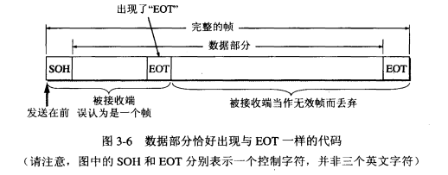

像图3．6所示的帧的传输显然就不是“透明传输”，因为当遇到数据中出现字符“EOT”时就传不过去了，数据中的“EOT”将被接收方错误地解释为“传输结束”的控制字符。但实际上在数据中出现的字符“EOT”并非控制字符而仅仅是数据。

为了解决透明传输问题，就必须设法使数据中可能出现的控制字符“SOH”和“EOT”在接收方不被解释为控制字符。具体的方法是每当在数据中出现字符“SOH”或“EOT”的前面插入一个转义字符“ESC”（其十六进制编码是1B）。而在接收端的数据链路层在将数据送往网络层之前删除这个插入得转义字符。这种方法称为字节填充（byte stuffing）或字符填充（character stuffing）。如果转义字符也出现在数据当中，那么解决方法依然是在转义字符的前面插入一个转义字符。因此，当接收端受到连续的两个转义字符时，就删除其中前面的一个。图3-7表示用字节填充法解决透明传输的问题。

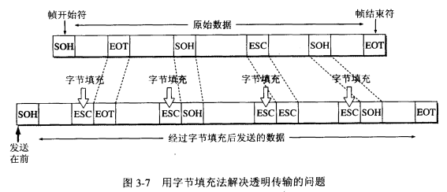

**3差错检测**

现实的通信链路都不会是理想的，这就是说，比特在传输过程中可能会产生差错：1变成了0或0变成了1。在一定的时间内，传输错误的比特占所传输的比特总数的比率称为误码率BER(Bit Error Rate)。例如，误码率为10－10时，表示平均每传送1010个比特就会出现一个比特的差错。误码率与信噪比有很大的关系。如果设法提高信噪比，就可以使误码率减小。由于实际的通信链路并非理想的，它不可能使误码率下降到零。因此，为了保证数据传输的可靠性，在计算机网络传输数据时，都必须采用各种差错检测措施。在数据链路层广泛使用了循环冗余检验CRC(cyclic Redundancy check)的检错技术。

下面我们通过一个简单的例子来说明循环冗余检验的原理。

在发送方，设待传送的数据M=101001(共k位，这里k=6)。在数据M的后面添加供差错检测用的n位冗余码一起发送(即一共发送k+n位)。在所要发送的数据后面增加n位的冗余码，虽然增大了数据传输的开销，但却可以进行差错检测。当传输可能出现差错时，付出这种代价是必须的。

这n位冗余码可用以下方法得出。先用二进制的模2运算进行2n乘M的运算，这相当于在M后面添加n个0。得到的(k+n)位的数除以收发双方事先商定的长度为(n+1)位的数P，得出商是p而余数是R(n位)。至于P是怎样选定的，下面还要介绍。在图4—8所示的例子中，设n=3，除数P=1101。经模2除法运算后的结果是：商Q=110101，而余数R=001(n位)。这个余数R就作为冗余码添加在数据M的后面发送出去。这种为了进行检错而添加的冗余码常称为帧检验序列FCS（Frame Check Sequence)。因此，加上FCS后发送的数据是101001001（即2nM+FCS)，共有(k+n )位。

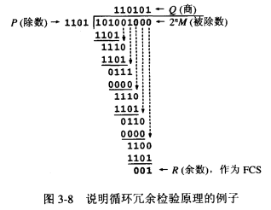

顺便说一下，循环冗余检验CRC和帧检验序列FCS并不是同一个概念。CRC是一种检错方法，而FCS是添加在数据后面的冗余码，在检错方法上可以选用CRC，但也可不选用CRC。

在接收方对接收到的帧进行CRC检验：把收到的帧除以同样的P(模2运算)，然后检查得到的余数R。

如果数据在传输过程中没有差错，则得出的余数R显然应为0（读者可以自己验算一下。被除数现在是101001001，而除数是P=1101，看余数R是否为0)。

但如果出现误码那么余数R仍为0的概率是非常非常小的（这可以通过不太复杂的概率计算得出，例如，可参考[TANE03]。

总之，在接收端对收到的每一帧经过CRC检验后：

（1）若得出的余数R=0，则判定这个帧没有差错，就接受(accept)。

（2）若余数R≠0，则认为这个帧有差错(但无法确定究竟是哪一位或哪几位出现了差错)，就丢弃。

一种较方便的方法是用多项式来表示循环冗余检验过程。在上面的例子中,用多项式表示上面的除数P=1101〔最高位对应于X3，最低位对应于X0)。多项式P(X)称为生成多项式。现在广泛使用的生成多项式有以下几种：

CRC-16=X16+X15+X2+1

CRC-CCITT=X16+X12+X5+1

CRC-32=X32+X26+X23+X22+X16+X12+X11+X10+X8+X7+X5+X4+X2+X+1

在数据链路层，发送端帧检验序列CRC的生成和接收端的CRC检验都是用硬件完成 的，处理很迅速，因此并不会延误数据的传输。

从以上的讨论不难看出，如果我们在传送数据时不以帧为单位来传送，那么就无法加入冗余码以进行差错检验。因此，如果要在数据链路层进行差错检验，就必须把数据划分为帧，每一帧都加上冗余码，一帧接一帧地传送，然后在接收方逐帧进行差错检验。

最后再强调一下，在数据链路层若仅仅使用循环冗余检验CRC差错检测技术，则只能 做到对帧的无差错接受，即：“**凡是接收端数据链路层接受的帧，我们都能以非常接近于1 的概率认为这些帧在传输过程中没有产生差错**”。接收端丢弃的帧虽然曾收到了，但最终还是因为有差错被丢弃，即没有**被接受**。以上所述的可以近似地表述为（通常都是这样认为）： “**凡是接收端数据链路层接受的帧均无差错**”。

请注意，我们现在并没有要求数据链路层向网络层提供“可靠传输”的服务。所谓 “可靠传输”就是：数据链路层的发送端发送什么，在接收端就收到什么。传输差错可分为两大类：一类就是前面所说的最基本的比特差错，而另一类传输差错则更复杂些，这就是收到的帧并没有出现比特差错，但却出现了**帧丢失、帧重复或帧失序**。例如，发送方连续传送三个帧：[#1][#2][#3]。假定在接收端收到的却有可能出现下面的情况：

**帧丢失：**收到[#1][#2]（丢失[#3]）。

**帧重复：**收到[#1][#2][#2][#3](收到两个[#2]）。

**帧失序：**收到[#1][#3][#2]〔后发送的帧反而先到达了接收端，这与一般数据链路层的传输概念不一样〕。

以上三种情况都属于**“出现传输差错”**，但都不是这些帧里有“比特差错”。帧丢失很容易理解。但出现帧重复和帧失序的情况则较为复杂，对这些问题我们现在不展开讨论。在 学完第5章的5.4节后，我们就会知道在什么情况下接收端可能会出现帧重复或帧失序。

总之，我们应当明确，“无比特差错”与“无传输差错”并不是同样的概念。在数据链路层使用CRC检验，能够实现无比特差错的传输，但这还不是可靠传输。

我们知道，OSI的观点是必须把数据链路层做成是可靠传输的。因此在CRC检错的基础上，增加了**帧编号、确认和重传机制**。收到正确的帧就要向发送端发送确认。发送端在一 定的期限内若没有收到对方的确认，就认为出现了差错，因而就进行重传，直到收到对方的 确认为止。这种方法在历史上曾经起到很好的作用。但现在的通信线路的质量已经大大提高 了，由通信链路质量不好引起差错的概率已经大大降低。因此，因特网广泛使用的数据链路 层协议都不使用确认和重传机制，即不要求数据链路层向上提供可靠传输的服务（因为这要 付出的代价太高，不合算如果在数据链路层传输数据时出现了差错并且需要进行改正，那么改正差错的任务就由上层协议（例如，运输层的TCP协议）来完成。实践证明，这样做可以提高通信效率。

在本教材的前几个版本中曾釆用以前OSI的思路，在数据链路层讲述可靠传输的原理 〔例如停止等待协议和滑动窗口机制）。但由于现在实际的有线网络的数据链路层已很少采 用可靠传输，因此我们就把确认和重传机制改为在后面第5章运输层的TCP中讨论。这样做比较符合因特网现在的实际情况。

## 3.2 点对点协议ppp

在通信线路质量较差的年代，在数据链路层使用可靠传输协议曾经是一种好办法。因 此，能实现可靠传输的**高级数据链路控制HDLC**(High-level Data Link Control)就成为当时比 较流行的数据链路层协议。但现在HDLC已很少使用了。对于点对点的链路，简单得多的点对点协议**PPP(Point-to-Point Protocol)**则是目前使用得最广泛的数据链路层协议。

### 3.2.1 PPP 协议的特点

我们知道，因特网用户通常都要连接到某个ISP才能接入到因特网。PPP协议就是用户 计算机和ISP进行通信时所使用的数据链路层协议〔图3-9)①。

PPP协议是IETF在1992年制定的。经过1993年和1994年的修订，现在的PPP协议在1994年就已成为因特网的正式标准[RFC 1661]。

1. PPP协议应满足的需求

IETF认为，在设计PPP协议时必须考虑以下多方面的需求[RFC 1547]：

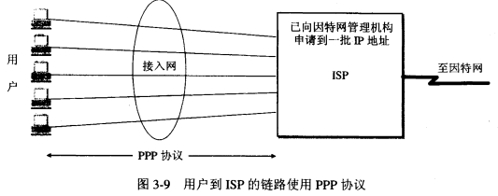

**（1）简单** IETF在设计因特网体系结构时把其中最复杂的部分放在TCP协议中，而网际协议IP则相对比较简单，它提供的是不可靠的数据报服务。在这种情况下，数据链路层没有必要提供比IP协议更多的功能。因此，对数据链路层的帧，不需要纠错，不需要序号，也不需要流量控制。当然，在误码率较高的无线链路上可能会需要更为复杂的链路层协 议。因此IETF把“简单”作为**首要的需求**。

简单的设计还可使协议在实现时不容易出错，因而使得不同厂商对协议的不同实现的 互操作性提离了。我们知道，协议标准化的一个主要目的就是提高协议的互操作性。

总之，这种数据链路层的协议非常简单：接收方每收到一个帧，就进行CRC检验。如检验正确，就收下这个帧；反之，就丢弃这个帧，其他什么也不做。

**（2）封装成帧** PPP协议必须规定特殊的字符作为帧定界符（即标志一个帧的开始和 结束的字符），以便使接收端从收到的比特流中能准确地找出帧的开始和结束位置。

**（3）透明性** PPP协议必须保证数据传输的透明性。这就是说，如果数据中碰巧出现了和帧定界符一样的比特组合时，就要采取有效的措施来解决这个问题（见3.3.3节）。

_______________________________________________________________________________

①注：每一个ISP都从因特网的管理机构或从一个更大的ISP申请到一批IP地址。ISP拥有与因特网通过高速通信专线相连的路由器。大的ISP还拥有属于自己的通信线路，而小的ISP则向电信公司租用通信线路。用户在某个ISP缴费登记后 (或购买了该ISP的上网卡〕，就可用自己的计算机通过调制解调器、电话线路接入到该ISP，用户在接通ISP后，ISP就分配给该用户一个临时的IP地址（IP地址将在第4章4.2节中详细讨论）。用户计算机在获得了临时的IP地址后，就成为连接在因特网上的主机，因而就可使用因特网所提供的各种服务。当用户结束通信并断开连接后，ISP就把刚才分配给该用户的IP地址收回，以便再分配给后面接通ISP的其他用户使用。

**（4）多种网络层协议** PPP协议必须能够在在同一条物理链路上同时支持多种网络层协议（如IP和IPX等）的运行。当点对点链路所连接的是局域网或路由器时，PPP协议必须同时支持在链路所连接的局域网或路由器上运行的各种网络层协议。

**（5）多种类型链路** 除了要支持多种网络层的协议外，PPP还必须能够在多种类型的链路上运行。例如，串行的（一次只发送一个比特）或并行的（一次并行地发送多个比特），同步的或异步的，低速的或高速的，电的或光的，交换的（动态的）或非交换的（静态的）点对点链路。

这里特别要提到的是在1999年公布的在以太网上运行的PPP，即PPP over Ethernet，简称为PPPOE[RFC 2516]，这是PPP协议能够适应多种类型链路的一个典型例子。PPPOE是为宽带上网的主机使用的链路层协议。这个协议把帧再封装在以太网帧中〔当然还要增加一些能够识别各用户的功能）。宽带上网时由于数据传输速率较高，因此可以让多个连接在以太网上的用户共享一条到ISP的宽带链路。现在，即使是只有一个用户利用ADSL进行宽带上网〔并不和其他人共享到ISP的宽带链路），也是PPPOE使用协议。

**（6）差错检测**（error detection） 协议必须能够对接收端收到的帧进行检测，并立即丢弃有差错的帧。若在数据链路层不进行差错检测，那么已出现差错的无用帧就还要在网络中继续向前转发，因而会白白浪费许多的网络资源。

**（7）检测连接状态** PPP协议必须具有一种机制能够及时（不超过几分钟）自动检测出链路是否处于正常工作状态。当出现故障的链路隔了一段时间后又重新恢复正常工作时，

就特别需要有这种及时检测功能。

**（8）最大传送单元** PPP协议必须对每一种类型的点对点链路设置最大传送单元MTU的标准默认值①。这样做是为了促进各种实现之间的互操作性。如果高层协议发送的分组过长并超过MTU的数值，PPP就要丢弃这样的帧，并返回差错。需要强调的是，MTU是数据链路层的帧可以载荷的**数据部分**的最大长度，而不是帧的总长度。

**（9）网络层地址协商** PPP协议必须提供一种机制使通信的两个网络层〔例如，两个IP层）的实体能够通过协商知道或能够配置彼此的网络层地址。协商的算法应尽可能简单，并且能够在所有的情况下得出协商结果。这对拨号连接的链路特别重要，因为仅仅在链路层建立了连接而不知道对方网络层地址时，则还不能够保证网络层能够传送分组。

**（10）数据压缩协商** 协议必须提供一种方法来协商使用数据压缩算法。但协议并不要求将数据压缩算法进行标准化。

2，PPP协议不需要的功能

在RFC 1547中还明确了PPP协议不需要的功能：

**（1）纠错**（error correction） 在TCP/IP协议族中，可靠传输由运输层的TCP协议负责，而数据链路层的PPP协议只进行检错。这就是说，PPP协议是不可靠传输协议。

**（2）流量控制**  在TCP/IP协议族中，端到端的流量控制由TCP负责，因而链路级的PPP协议就不需要再重复进行流量控制。

**（3）序号** PPP不是可靠传输协议，因此不需要使用帧的序号〔许多过去曾经很流行的停止等待协议或连续ARQ协议都使用序号）。在噪声较大的环境下，如无线网络，则可以使用有序号的工作方式，这样就可以提供可靠传输服务。这种工作方式定义在RFC 1663 中，这里不再讨论。

**（4）多点线路** PPP协议不支持多点线路〈即一个主站轮流和链路上的多个从站进行通信〉，而只支持点对点的链路通信。

_______________________________________________________________________________

①注：MTU的默认值至少是1500字节，在RFC1661中，MTU叫做最大接收单元MRU（Maximum Receive Unit）。

**（5）半双工或单工链路** PPP协议只支持全双工链路。

3 PPP协议的组成

PPP协议有三个组成部分：

（1）一个将IP数据报封装到串行链路的方法。PPP既支持异步链路〔无奇偶检验的8比 特数据），也支持面向比特的同步链路。IP数据报在PPP帧中就是其信息部分。这个信息部 分的长度受最大传送单元从扣的限制。

（2）一个用来建立、配置和测试数据链路连接的链路控制协议LCP(Link Control Protocol)通信的双方可协商一些选项。在RFC1661中定义了 11种类型的LCP分组。

（3）一套网络控制协议NCP(Network Control Protocol)①，其中的每一个协议支持不同的网络层协议，如IP、OSI的网络层、DECnet，以及AppleTalk:等。

### 3.2.2 PPP 协议的帧格式

1 .字段的意义

PPP的帧格式如图3-10所示。PPP帧的首部和尾部分别为四个字段和两个字段。

首部的第一个字段和尾部的第二个字段都是标志字段F（Flag）、规定为0x7E(符号“0x”表示它后面的字符是用十六进制表示的。十六进制的7E的二进制表示是01111110)。标志字段表示一个帧的开始或结束。因此标志字段就是PPP帧的定界符。连续两帧之间只需要用一个标志字段。如果出现连续两个标志字段，就表示这是一个空帧，应当丢弃。

首部中的地址字段A规定为0xFF(即11111110），控制字段C规定为0x03 (即 00000011)。最初曾考虑以后再对这两个字段的值进行其他定义，但至今也没有给出。可见这两个字段实际上并没有携带PPP帧的信息。

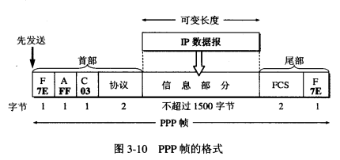

PPP首部的第四个字段是2字节的协议字段。当协议字段为0x0021时，PPP帧的信息字段就是IP数据报。若为0xC021，则信息字段是PPP链路控制协议LCP的数据，而 0x8021表示这是网络层的控制数据②。

_______________________________________________________________________________

①注：TCP的早期版本也叫做NCP，但它和这里所讨论的NCP没有关系。

②注：在2002年1月以前可以在RFC1700中查出这些代码的值。但现在RFC3232已把RFC1700划归为陈旧的RFC，读者可以在网站www.iana.org上找到有关的代码值。

信息字段的长度是可变的，不超过1500字节。

尾部中的第一个字段〔2字节）是使用CRC的帧检验序列FCS。

**2 字节填充**

当信息字段中出现和标志字段一样的比特(0x7E)组合时，就必须采取一些措施使这种形 式上和标志字段一样的比特组合不出现在信息字段中。

当PPP使用异步传输时，它把转义符定义为0x7D，并使用字节填充，RFC 1662规定了如下所述的填充方法：

(1)把信息字段中出现的每一个0x7E字节转变成为2字节序列（0x7D,0x5E）。

(2)若信息字段中出现一个0x7D的字节（即出现了和转义字符一样的比特组合），则把0x7D转变成为2字节序列（0x7D，0x5D）。

(3)若信息字段中出现ASCII码的控制字符（即数值小于0x20的字符〕，则在该字符前面要加入一个0x7D字节，同时将该字符的编码加以改变。例如，出现0x03（在控制字符中是“传输结束”ETX）就要把它转变为2字节序列（0x7D,0x31）。

由于发送端进行了字节填充，因此在链路上传送的信息结束就超过了原来的信息字节数。但接收端进行与发送端字节填充相反的变换，就可以正确的恢复出原来的信息。

3 零比特填充

PPP协议用在SONET/SDH链路时，是使用同步传输（一连串的比特连续传送）而不是异步传输（逐个字符地传送）。在这种情况下，PPP协议采用零比特填充方法来实现透明传输。

零比特填充的具体做法是：在发送端，先扫描整个信息字段〈通常是用硬件实现，但也 可用软件实现，只是会慢些只要发现有5个连续1，则立即填入一个0。因此经过这种零比特填充后的数据，就可以保证在信息字段中不会出现6个连续1。接收端在收到一个帧时，先找到标志字段F以确定一个帧的边界，接着再用硬件对其中的比特流进行扫描。每当发现5个连续1时，就把这5个连续1后的一个0删除，以还原成原来的信息比特流 (图3-11〉。这样就保证了透明传输：在所传送的数据比特流中可以传送任意组合的比特流， 而不会引起对帧边界的判断错误。

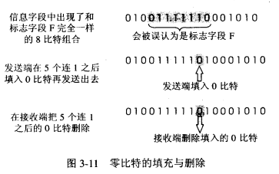

### 3.2.3 PPP 协议的工作状态

上一节我们通过PPP帧的格式讨论了PPP帧是怎样组成的。但链路一开始是怎样被初始化的？当用户拨号接入ISP后，就建立了一条从用户机PC到ISP的物理连接。这时，用户PC机向ISP发送一系列的LCP分组（封装成多个PPP帧），以便建立LCP连接。 这些分组及其响应选择了将要使用的一些PPP参数。接着还要进行网络层配置，NCP给新接入的用户机分配一个临时的IP地址。这样，用户机就成为因特网上的一个有IP地址的主机了。

当用户通信完毕时，释放网络层连接，收回原来分配出去的IP地址。接着，LCP释放数据链路层连接。最后释放的是物理层的连接。

上述过程可用图3-12的状态图来描述。

PPP链路的起始和终止状态永远是图3-12中的“链路静止”（Link Dead），这时在用户机PC和ISP的路由器之间并不存在物理层的连接。

当PC用户机通过调制解调器呼叫路由器时（通常是在屏幕上用鼠标点击一个连接按钮），路由器就能够检测到调制解调器发出的载波信号。在双方建立了物理层连接后，PPP就进入“链路建立”（Link Establish)状态，其目的是建立链路层的LCP连接。

这时LCP开始协商一些配置选项，即发送LCP的配置请求帧（Configure-Request）。这是个PPP帧，其协议字段置为LCP对应的代码，而信息字段包含特定的配置请求。链路的另一端可以发送以下几种响应中的一种：

（1）配置确认帧（Configure-Ack）：所有选项都接受。

(2）配置否认帧（Configure-Nak）：所有选项都理解但不能接受。

(3) 配置拒绝帧 （Configure-Reject）：选项有的无法识别或不能接受，需要协商。

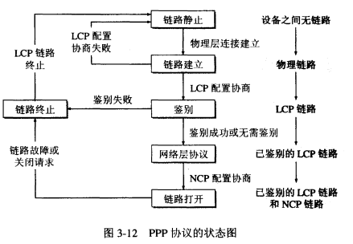

LCP配置选项包括链路上的最大帧长、所使用的鉴别协议（authentication protocol）的规约（如果有的话），以及不使用PPP帧中的地址和控制字段〔因为这两个字段的值是固定的，没有任何信息量，可以在PPP帧的首部中省略这两个字节）。

协商结束后双方就建立了LCP链路，接着就进入“鉴别”（Authenticate)状态。在这一状态，只允许传送LCP协议的分组、鉴别协议的分组以及监测链路质量的分组。若使用口令鉴别协议PAP(Password Authentication Protocol)，则需要发起通信的一方发送身份标识符和口令。系统可允许用户重试若干次。如果需要有更好的安全性，则可使用更加复杂的口令握手鉴别协议CHAP(Challenge-Handshake Authentication Protocol）。若鉴别身份失败，则转到“链路终止”（Link Terminate）状态。若鉴别成功，则进入“网络层协议”（Network-Layer-Protocol)状态。

在“网络层协议”状态，PPP链路的两端的网络控制协议尺根据网络层的不同协议互相交换网络层特定的网络控制分组。这个步骤是很重要的，因为现在的路由器都能够同时支持多种的网络层协议。总之，PPP协议两端的网络层可以运行不同的网络层协议，但仍然可使用同一个协议进行通信。

如果在PPP链路上运行的是IP协议，则对PPP链路的每一端配置IP协议模块（如分配IP地址）时就要使用NCP中支持IP的协议——IP控制协议IPCP（IP Control Protocol）IPCP分组也封装成PPP帧（其中的协议字段为0x8201〕在PPP链路上传送。在低速链路上 运行时，双方还可以协商使用压缩的TCP和IP首部，以减少在链路上发送的比特数。

当网络层配置完毕后，链路就进入可进行数据通信的“链路打开”（Link Open)状态。链路的两个端点可以彼此向对方发送分组。两个PPP端点还可发送回送请求LCP分组（Terminate Request）和回送回答LCP分组(Echo-Reply)，以检查链路的状态。

数据传输结束后，可以由链路的一端发出终止请求LCP分组(Terminate-Request)请求终 止链路连接，在收到对方发来的终止确认LCP分组（Terminate-Ack）后，转到“链路终止” 状态。如果链路出现故障，也会从“链路打开”状态转到“链路终止”状态。当调制解调器 的载波停止后，则回到“链路静止”状态。

图3-12的右方的灰色方框给出了对PPP协议的几个状态的说明。从设备之间无链路开 始，到先建立物理链路，再建立LCP链路。经过鉴别后再建立NCP链路，然后才能交换数据。由此可见，PPP协议已不是纯粹的数据链路层的协议，它还包含了物理层和网络层的内容。

## 3.3 使用广播信道的数据链路层

广播信道可以进行一对多的通信。下面要讨论的局域网使用的就是广播信道。局域网 是在20世纪70年代末发展起来的。局域网技术在计算机网络中占有非常重要的地位。

### 3.3.1 局域网的数据链路层

局域网最主要的特点是：网络为一个单位所拥有，且地理范围和站点数目均有限。在局域网刚刚出现时，局域网比广域网具有较高的数据率、较低的时延和较小的误码率。但随着光纤技术在广域网中普遍使用，现在广域网也具有很高的数据率和很低的误码率。

局域网具有如下的一些主要优点：

（1）具有广播功能，从一个站点可很方便地访问全网。局域网上的主机可共享连接在局域网上的各种硬件和软件资源。

（2）便于系统的扩展和逐渐地演变，各设备的位置可灵活调整和改变。

（3）提高了系统的可靠性(reliability)、可用性(availability)和生存性（survivability）。

局域网可按网络拓扑进行分类。图3-13(a)是**星形网**。由于集线器(hub)的出现和双绞线大量用于局域网中，星形以太网以及多级星形结构的以太网获得了非常广泛的应用。图3-13(b)是环形网，最典型的就是令牌环形网(token ring〉，简称为令牌环。图3-13(d)为总线网，各站直接连在总线上。总线两端的匹配电阻吸收在总线上传播的电磁波信号的能量，避免在总线上产生有害的电磁波反射。总线网可使用两种协议。一种是传统以太网使用的CSMA/CD， 而另一种是令牌传递总线网，即物理上是总线网而逻辑上是令牌环形网。前一种总线网现在已演进为星形网，而后一种令牌传递总线网早已退出了市场。图是树形网，它是总线网的变型，都属于使用广播信道的网络，但这主要用于频分复用的宽带局域网。局域网经过了近三十年的发展，尤其是在快速以太网(100Mb/s)和吉比特以太网(1Gb/s)、10吉比 特以太网(10Gb/s)进入市场后，以太网己经在局域网市场中占据了绝对优势。现在以太网几乎成为了局域网的同义词，因此本章从本节开始都是讨论以太网技术。

局域网可使用多种传输媒体。双绞线最便宜，原来只用于低速(1-2Mb/s)基带局域网。 现在10Mb/s甚至100Mb/s乃至1Gb/s的局域网也可使用双绞线。双绞线已成为局域网中的主流传输媒体。50Ω同轴电缆可用到10Mb/s，而75 Ω同轴电缆可用到几百Mb/s。光纤具有很好的抗电磁干扰特性和很宽的频带，主要用在环形网中，其数据率可达100Mb/s甚至达到10Gb/s。现在技术发展的很快，点对点线路使用光纤已相当普遍。

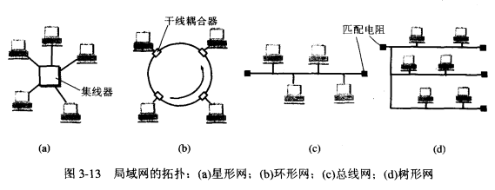

必须指出，局域网工作的层次跨越了数据链路层和物理层。由于局域网技术中有关数据链路层的内容比较丰富，因此我们就把局域网的内容放在数据链路层这一章中讨论。但这并不表示局域网仅仅和数据链路层有关。

共享信道要着重考虑的一个问题就是如何使众多用户能够合理而方便地共享通信媒体资源。这在技术上有两种方法：

1. 静态划分信道，如在第二章的2.4节中已经介绍过的频分复用、时分复用、波分复用和码分复用等，用户只要分配到了信道就不会和其他用户发生冲突。但这种划分信道的方法代价较高，不适合于局域网使用。
2. 动态媒体接入控制，它又称为多点接入（multiple access），其特点是信道并非在用 户通信时固定分配给用户。这里又分为以下两类：

A) 随机接入 随机接入的特点是所有的用户可随机地发送信息。但如果恰巧有两个或更多的用户在同一时刻发送信息，那么在共享媒体上就要产生碰撞（即发生了冲突〕，使得这些用户的发送都失败。因此，必须有解决碰撞的网络协议。

B) 受控接入 受控接入的特点是用户不能随机地发送信息而必须服从一定的控制。

这类的典型代表有分散控制的令牌环局域网和集中控制的多点线路探询(polling)， 或称

为轮询。

属于随机接入的以太网将重点讨论。受控接入则由于目前在局域网中使用得较少，本

书不再讨论。

由于以太网的数据率已演进到每秒百兆比特、吉比特或甚至10吉比特，因此通常就用 “传统以太网”来表示最早流行的10Mb/s速率的以太网。下面我们先介绍传统以太网。

**1.以太网的两个标准**

以太网是美国施乐（Xerox）公司的Palo Alto研究中心〈简称为PARC)于1975年研制成功的。那时，以太网是一种基带总线局域网，当时的数据率为2.94 Mb/s。以太网用无源电缆作为总线来传送数据帧，并以曾经在历史上表示传播电磁波的以太(Ether)来命名。1976年7 月，Metcalfe和Boggs发表他们的以太网里程碑论文[METC7]。1980年9月，DEC公司、 英特尔(Intel)公司和施乐公司联合提出了10 Mb/s以太网规约的第一个版本DIX VI(DIX 是这三个公司名称的缩写)。1982年又修改为第二版规约（实际上也就是最后的版本〕，即 DIX Ethernet V2成为世界上第一个局域网产品的规约。

在此基础上，IEEE802委员会①的802.3工作组于1983年制定了第一个IEEE的以太网标准IEEE 802.3[W-IEEE802.3]，数据率为10Mb/s。802.3局域网对以太网标准中的帧格式作了很小的一点更动，但允许基于这两种标准的硬件实现可以在同一个局域网上互操作。以太网的两个标准DIX Ethernet V2与IEEE 802.3标准只有很小的差别，因此很多人也常把802.3局域网简称为“以太网”（本书也经常不严格区分它们，虽然严格说来，“以太网”应当是指符合DIX Ethernet V2标准的局域网）。

出于有关厂商在商业上的激烈竞争，802委员会未能形成一个统一的、“最佳的” 局域网标准，而是被迫制定了几个不同的局域网标准，如802.4令牌总线网、802.5令牌环网等。为了使数据链路层能更好地适应多种局域网标准，IEEE 802委员会就把局域网的数据链路层拆成两个子层，即逻辑链路控制LLC(Logical Link Control)子层和媒体接入控制MAC(Medium Access Control)子层。与接入到传输媒体有关的内容都放在MAC子层，而LLC子层则与传输媒体无关，不管采用何种传输媒体和MAC子层的局域网对LLC子层来说都是透明的（见图3-14所示）。

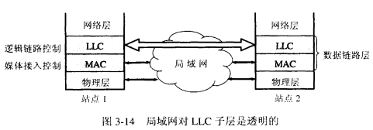

然而到了 20世纪90年代后，激烈竞争的局域网市场逐渐明朗。以太网在局域网市场中已取得了垄断地位，并且几乎成为了局域网的代名词。由于因特网发展很快而TCP/IP体系经常使用的局域网只剩下DIX Ethernet V2而不是IEEE 802.3标准中的局域网，因此现在802委员会制定的逻辑链路控制子层LLC(即IEEE 802.2标准)的作用已经消失了，很多厂商生产的适配器上就仅装有MAC协议而没有LLC协议。本章在介绍以太网时就不再考虑LLC子层。这样对以太网工作原理的讨论会更加简洁。

'

_______________________________________________________________________________

①注：IEEE 802委员会是专门制定局域网和城域网标准的机构。目前其下属的活跃工作组只有八个，即802.1——桥接体系结构；802.3——CSMA/CD；802.11——无线局域网；802.15——无线个人区域网；802.16——宽带无线接入；802.17——弹性分组环（Resilient Packet Ring）；802.20——移动宽带无线接入MBWA（Mobile Broadband Wireless Access）；802.21——媒体无关切换（Media Independent Handoff），其余的都已经暂时或完全停止活动。所有802标准都可从因特网上下载[W-IEEE802]。

**2 适配器的作用**

首先我们从一般的概念上讨论一下计算机是怎样连接到局域网上的。

计算机与外界局域网的连接是通过通信适配器(adapter)。适配器本来是在主机箱内插入 的一块网络接口板（或者是在笔记本电脑中插入一块PCMCIA卡）这种接口板又称为网络接口卡NIC(Network Interface Card)或简称为“网卡”。由于较新的计算机主板上已经嵌入了这种适配器，不使用单独的网卡了，因此本书使用适配器这个更准确的术语。在适配器上面装有处理器和存储器（包括ROM和RAM）。适配器和局域网之间的通信是通过电缆或双绞线以串行传输方式进行的，而适配器和计算机之间的通信则是通过计算机主板上的I/O总线以并行传输方式进行的。因此，适配器的一个重要功能就是要进行数据串行传输和并行传输的转换。由于网络上的数据率和计算机总线上的数据率并不相同，因此在适配器中必须装有对数据进行缓存的存储芯片。若在主板上插入适配器时，还必须把管理该适配器的设备驱动 程序安装在计算机的操作系统中。这个驱动程序以后就会告诉适配器，应当从存储器的什么位置上把多长的数据块发送到局域网，或者应当在存储器的什么位置上把局域网传送过来的数据块存储下来。适配器还要能够实现以太网协议。

适配器接收和发送各种帧时不使用计算机的CPU。这时可以处理其他任务。当适配器收到有差错的帧时，就把这个帧丢弃而不必通知计算机。当适配器收到正确的帧时，它就使用中断来通知该计算机并交付给协议栈中的网络层。当计算机要发送IP数据报时，就由协议栈把IP数据报向下交给适配器，组装成帧后发送到局域网。图3-15表示适配器的作用。我们特别要注意，计算机的硬件地址（在后面的3.4.3节讨论〉就在适配器的ROM中，而计算机的软件地址IP地址（在第4章4.2.3节讨论〉，则在计算机的存储器中。

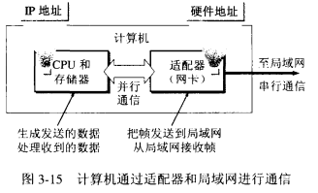

### 3.3.2 CSM AlCD 协议

CSMA/CD协议是本章所要讲述的最重要的一个协议。

当初提出以太网的方案是基于下面的思路：要寻找很简单的方法把一些相距不太远的 计算机互相连接起来，使它们可以很方便和很可靠地进行较高速率的数据通信。

最早的以太网是将许多计算机都连接到一根总线上。当初认为这种连接方法既简单又可靠，因为在那个时代普遍认为：“有源器件不可靠，而无源的电缆线才是最可靠的”。

总线的特点是：当一台计算机发送数据时，总线上的所有计算机都能检测到这个数据。这种就是广播通信方式。但我们并不总是要在局域网上进行一对多的广播通信。为了在总线上实现一对一的通信，可以使每一台计算机的适配器拥有一个与其他适配器都不同的地址。在发送数据帧时，在帧的首部写明接收站的地址。现在的电子技术可以很容易做到：仅当数据帧中的目的地址与适配器只ROM中存放的硬件地址一致时，该适配器才能接收这个数据帧。适配器对不是发送给自己的数据帧就丢弃。这样，具有广播特性的总线上就实现了一

对一的通信。

人们也常把局域网上的计算机称为“主机”、“工作站”、“站点”或“站”。

为了通信的简便，以太网采取了以下两种措施：

第一、采用较为灵活的**无连接**的工作方式，即不必先建立连接就可以直接发送数据。适配器对发送的数据帧不进行编号，也不要求对方发回确认。这样做的理由是局域网信道的质量很好，因通信质量不好产生的差错的概率是很小的。因此，以太网提供的服务是不可靠的交付，即尽最大努力交付。当目的站收到有差错的数据帧时（例如，用CRC查出有差错），就把帧丢弃，其他什么也不做。但对有差错的帧是否需要重传则由高层来决定。例如，如果高层使用TCP协议，那么TCP就会发现丢失了一些数据。于是经过一定的时间后TCP就把这些数据重新传递给以太网进行重传。但以太网并不知道这是重传帧，二十当做新的数据帧来发送。

第二、以太网发送的数据都使用曼切斯特（Manchester）编码的信号（图3-16）。我们知道，二进制基带数字信号通常就是高、低电压交替出现的信号。使用这种信号最大的问题就是当出现一长串连1或连0时，接收端就无法从收到的比特流中提取同步（即比特同步）信号。曼切斯特编码的编码方法是把每一个码元再分成两个相等的间隔。码元1是在前一个间隔为低电压而后一个间隔为高电压。码元0则正好相反，从高电压变到低电压（也可采用相反的约定，即1是“前高后低”而0是“前低后高”。这样就保证了再每一个码元的正中间出现一次电压的转换，而接收端就利用这种电压的转换很方便的把位同步信号提取出来。但是从曼切斯特编码的波形图也不难看出其缺点，这就是它所占的频带宽度比原始的几代信号增加了一倍（因为每秒传送的码元数加倍了）。

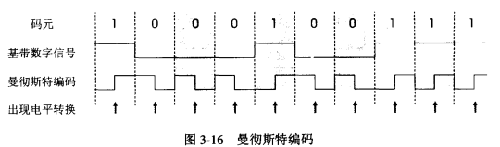

剩下的一个重要问题就是如何协调总线上各计算机的工作。我们知道，总线上只要有一台计算机在发送数据，总线的传输资源就被占用。因此，在同一时间只能允许一台计算机发送信息，否则各计算机之间就会互相干扰，结果大家都无法正常发送数据。

以太网采用的协调方法是使用一种特殊的协议CSMA/CD，它是载波监听多点接入/碰 撞检测(Carrier Sense Multiple Access with Collision Detection)的缩写。下面是协议CSMA/CD的要点。

**“多点接入”**就是说明这是总线型网络，许多计算机以多点接入的方式连接在一根总线上。协议的实质是“载波监听”和“碰撞检测”。

“载波监听”就是“发送前先监听”，即每一个站在发送数据之前先要检测一下总线上是否有其他站在发送数据，如果有，则暂时不要发送数据，要等待信道变为空闲时再发送。其实总线上并没有什么“载波”，“载波监听”就是用电子技术检测总线上有没有其他计算机发送的数据信号。

“碰撞检测”就是“边发送边监听”，即适配器边发送数据边检测信道上的信号电压的变化情况，以便判断自己在发送数据时其他站是否也在发送数据。当几个站同时在总线上发送数据时，总线上的信号电压变化幅度将会增大（互相叠加）。当适配器检测到的信号电压变化幅度超过一定的门限值时，就认为总线上至少有两个站同时在发送数据，表明产生了碰撞。所谓“碰撞”就是发生了冲突。因此“碰撞检测”也称为“冲突检测”。这时，总线上传输的信号产生了严重的失真，无法从中恢复出有用的信息来。因此，每一个正在发送数据的站，一旦发现总线上出现了碰撞，适配器就要立即停止发送，免得继续浪费网络资源，然 后等待一段随机时间后再次发送。

既然每一个站在发送数据之前已经监听到信道为“空闲”，那么为什么还会出现数据在 总线上的碰撞呢？这是因为电磁波在总线上总是以有限的速率传播的。因此当某个站监听到 总线是空闲时，总线并非一定是空闲的。图3-17所示的例子可以说明这种情况。设图中的局域网两端的站A和B相距1km，用同轴电缆相连。电磁波在1km电缆的传播时延约为5 µs（这个数字应当记住）。因此，A向B发出的数据，在约5µs后才能传送到B。换言之，B 若在A发送的数据到达B之前发送自己的帧(因为这时B的载波监听检测不到A所发送的信息〉，则必然要在某个时间和人发送的帧发生碰撞。碰撞的结果是两个帧都变得无用。在局域网的分析中，常把总线上的单程端到端传播时延记为τ。发送数据的站希望尽早知道是否发生了碰撞。那么，A发送数据后，最迟要经过多长时间才能知道自己发送的数据和其他站发送的数据有没有发生碰撞？从图3-17不难看出，这个时间最多是两倍的总线端到端的传播时延(2τ)，或总线的端到端往返传播时延。由于局域网上任意两个站之间的传播时延有长有短，因此局域网必须按最坏情况设计，即取总线两端的两个站之间的传播时延〈这两个站之间的距离最大）为端到端传播时延。

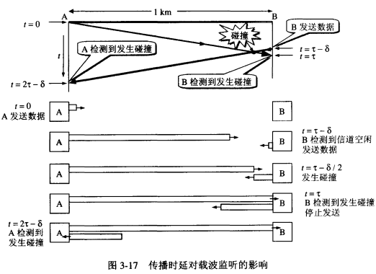

显然，在使用CSMA/CD协议时，一个站不可能同时进行发送和接受。因此使用CSMA/CD协议的以太网不可能进行全双工通信而只能进行双向交替通信（半双工通信）。

下面是图3-17中得一些重要的时刻。

在t=0时，A发送数据，B检测到信道为空闲。

在t=τ-δ时（这里τ>δ>0），A发送的数据还没有到达B时，由于B检测到信道是空闲，因此B发送数据。

经过时间δ/2后，即在t=τ-δ/2时，A发送的数据和B发送的数据发生了碰撞。但这是A和B都不知道发生了碰撞。

在t=τ时，B检测到发生了碰撞，于是停止发送数据。

在t=2τ-δ时，A也检测到发生了碰撞，因而也停止发送数据。

A和B发送数据均失败，它们都要推迟一段时间再重新发送。

由此可见，每一个站在自己发送数据之后的一小段时间内，存在着遭遇碰撞的可能性。这一小段时间是不能确定的，它取决于另一个发送数据的站到本站的距离。因此，以太网不能保证某一时间之内一定能够把自己的数据帧成功的发送出去（因为存在产生碰撞的可能性）。以太网的这一特点称为发送的不确定性。如果希望在以太网上发生碰撞的机会很小，必须使整个以太网的平均通信量远小于以太网的最高数据率。

从图3-17可看出，最先发送数据帧的A站，在发送数据帧后至多经过时间2τ就可知道 所发送的数据帧是否遭受了碰撞。这就是δ―>0的情况。因此以太网的端到端往返时间2τ称为争用期（contention period）它是一个很重要的参数。争用期又称为碰撞窗口(collision window)。这是因为一个站在发送完数据后，只有通过争用期的“考验”，即经过争用期这段时间还没有检测到碰撞，才能肯定这次发送不会发生碰撞。

以太网使用截断二进制指数退避（truncated binary exponential backoff）的算法来解决碰撞问题。截断二进制指数退避算法并不复杂。这种算法让发生碰撞的站在停止发送数据后，不是等待信道变为空闲后就立即再发送数据，而是推迟（这叫作退避〕一个随机的时间。这样做 是为了使重传时再次发生冲突的概率减小。具体的退避算法如下：

（1）确定基本退避时间，它就是争用期2τ。以太网把争用期定为51.2µs。对于10 Mb/s以太网，在争用期内可发送512bit ，即64字节。也可以说争用期是512比特时间。1比特 时间就是发送1比特所需的时间。所以这种时间单位与数据率密切相关。

（2）从离散的整数集合[0.1....(2k-1)]中随机取出一个数，记为重传应推后的时间就是r倍的争用期。上面的参数k按下面的公式(3-1)计算：



可见当重传次数不超过10时，参数k等于重传次数；但当重传次数超过10时，k就不 再增大而一直等于10。

（3）当重传达16次仍不能成功时(这表明同时打算发送数据的站太多，以致连续发生冲

突），则丢弃该帧，并向高层报告。

例如，在第1次重传时，k=1，随机数r就从整数{0,1}中选一个数。因此重传的站可选择的重传推迟时间是0或2τ，在这两个时间中随机选择一个。

若再发生碰撞，则在第2次重传时，k = 2，随机数r就从整数{0,1,2,3，}中选一个数。 因此重传推迟的时间是在0，2τ，4τ和6τ这4个时间中随机地选取一个。

同样，若再发生碰撞，则重传时&二 3，随机数r就从整数{0，1，2，3，4，5，6，7}中选一个数。依此类推。

若连续多次发生冲突，就表明可能有较多的站参与争用信道。但使用上述退避算法可使重传需要推迟的平均时间随重传次数而增大(这也称为动态退避)，因而减小发生碰撞的概率，有利于整个系统的稳定。

我们还应注意到，适配器每发送一个新的帧，就要执行一次CSMA/CD算法。适配器对过去发生过的碰撞并无记忆功能。因此，当好几个适配器正在执行指数退避算法时，很可能有某一个适配器发送的新帧能够碰巧立即成功地插入到信道中，得到了发送权我。

我们可以看出，以太网在发送数据时，如果帧的前64字节没有发生冲突，那么后续的数据就不会发生冲突。换句话说，如果发生冲突，就一定是在发送的前64字节之内。由于一检测到冲突就立即中止发送，这时已经发送出去的数据一定小于64字节，因此以太网规定了最短有效帧长为64字节，凡长度小于64字节的帧都是由于冲突而异常中止的无效帧。收到了这种无效帧就应当立即丢弃。

需要指出，以太网的端到端时延实际上是小于争用期的一半（即25.6µs）。争用期被规定为51.2µs，不仅是考虑了以太网的端到端时延，而且还包括其他的许多因素，如可能存在的转发器所增加的时延，以及下面要讲到的强化碰撞的干扰信号的持续时间等。

以太网还采取一种叫做强化碰撞的措施。这就是当发送数据的站一旦发现发生了碰撞 时，除了立即停止发送数据外，还要再继续发送32比特或48比特的人为干扰信号(jamming signal )以便让所有用户都知道现在已经发生了碰撞（图3-18〕。对于10 Mb/s以太网，发送32 (或48〉比特只需要3.2 (或4.8〉µs。

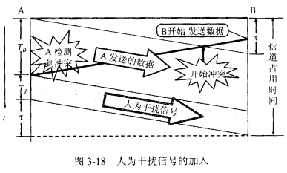

从图3-18可以看出，A站从发送数据开始到发现碰撞并停止发送的时间间隔是TB。A 站得知碰撞已经发生时所发送的强化碰撞的干扰信号的持续时间是TJ。图中的B站在得知发生碰撞后，也要发送人为干扰信号，但为简单起见，图3-18没有画出B站所发送的人为干扰信号。发生碰撞使A浪费时间TB+TJ。可是整个信道被占用的时间还要增加一个单程端到端的传播时延τ，因此总线被占用的时间是TB+TJ+τ。

以太网还规定了帧间最小间隔为9.6µs，相当于96比特时间。这样做是为了使刚刚收到数据帧的站的接收缓存来得及清理，做好接收下一帧的准备。

根据以上所讨论的，可以把CSMA/CD协议的要点归纳如下：

（1）适配器从网络层获得一个分组，加上以太网的首部和尾部（见后面的3.4.3节〕，组成以太网帧，放入适配器的缓存中，准备发送。

（2）若适配器检测到信道空闲（即在96比特时间内没有检测到信道上有信号），就发送这个帧。若检测到信道忙，则继续检测并等待信道转为空闲（加上96比特时间〉，然后发送这个帧。

（3）在发送过程中继续检测信道，若一直未检测到碰撞，就顺利把这个帧成功发送完毕。若检测到碰撞，则中止数据的发送，并发送人为干扰信号。

（4）在中止发送后，适配器就执行指数退避算法，等待r倍512比特时间后，返回到步

骤（2）。

## 3.4 使用广播信道的以太网

### 3.4.1 使用集线器的星形拓扑

传统以太网最初是使用粗同轴电缆，后来演进到使用比较便宜的细同轴电缆，最后发展为使用更便宜和更灵活的双绞线。这种以太网采用星形拓扑，在星形的中心则增加了一种可靠性非常高的设备，叫做集线器作（hub），如图3-19所示。双绞线以太网总是和集线器配合使用的。每个站需要用两对无屏蔽双绞线（做在一根电缆内），分别用于发送和接收。双绞线的两端使用RJ-45插头。由于集线器使用了大规模集成电路芯片，因此集线器的可靠性就大大提高了。1990年IEEE制定出星形以太网10BASE-T的标准802.3i。“10”代表10Mb/s的数据率，BASE表示连接线上的信号是基带信号，T代表双绞线。实践证明，这比使用具 有大量机械接头的无源电缆要可靠得多。由于使用双绞线电缆的以太网价格便宜和使用方 便，因此粗缆和细缆以太网现在都已成为历史，并已从市场上消失了。

但10BASE-T以太网的通信距离稍短，每个站到集线器的距离不超过100m。这种性价 比很高的10BASE-T双绞线以太网的出现，是局域网发展史上的一个非常重要的里程碑，它 为以太网在局域网中的统治地位奠定了牢固的基础。

使双绞线能够传送高速数据的主要措施是把双绞线的绞合度做得非常精确。这样不仅 可使特性阻抗均匀以减少失真，而且大大减少了电磁波辐射和无线电频率的干扰。在多对双 绞线的电缆中，还要使用更加复杂的绞合方法。

集线器的一些特点如下：

从表面上看，使用集线器的局域网在物理上是一个星型网，但由于集线器是使用电子器件来模拟实际电缆线的工作，因此整个系统仍像一个传统以太网那样运行。也就是说，使用集线器的以太网在逻辑上仍是一个总线网，各站共享逻辑上的总线，使用的还是CSMA/CD协议（更具体些，是各站中的适配器执行CSMA/CD协议）。网络中的各站必须竞争对传输媒体的控制，并且在同一时刻至多只允许一个站发送数据。因此这种10BASE-T以太网又称为星型总线（star-shaped bus）或盒中总线(bus in a box)。

（2）一个集线器有许多接口①例如，8至16个，每个接口通过RJ-45插头（与电话机使用的插头RJ-11相似，但略大一些）用两对双绞线与一个工作站上的适配器相连〈这种插座可连接4对双绞线，实际上只用2对，即发送和接收各使用一对双绞线）。因此，一个集线器很像一个多接口的转发器。

（3）集线器工作在物理层，它的每个接口仅仅简单地转发比特——收到1就转发1，收 到0就转发0，不进行碰撞检测。若两个接口同时有信号输入（即发生碰撞〕，那么所有的接口都将收不到正确的帧。图3-20是具有三个接口的集线器的示意图。

（4）集线器采用了专门的芯片，进行自适应串音回波抵消。这样就可使接口转发出去的 较强信号不致对该接口接收到的较弱信号产生干扰〈这种干扰即近端串音）。每个比特在转发之前还要进行再生整形并重新定时。

集线器本身必须非常可靠。现在的堆叠式（stackable）集线器由4〜8个集线器堆叠起来使用。一般都有少量的容错能力和网络管理功能。例如，假定在以太网中有一个适配器出了故障，不停地发送以太网帧。

_______________________________________________________________________________

①注：集线器的接口又称为端口(port)。由于在运输层要经常使用软件端口(port)，它和集线器的端口是两回事。由于集线器的端口就是一个接口。为了避免混淆，我们就使用集线器接口这个名词。

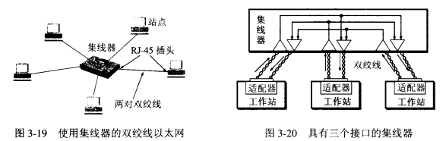

这时，集线器可以检测到这个问题，在内部断开与出故障的适配器的连线，使整个以太网仍然能够正常工作。模块化的机箱式智能集线器有很高的可靠性。它全部的网络功能都以模块方式实现。各模块均可进行热插拔，出故障时不断电即可更换或增加新模块。集线器上的指示灯还可显示网络上的故障情况，给网络的管理带来了很大 的方便。

IEEE 802.3标准还可使用光纤作为传输媒体，相应的标准是10BASE-F系列，F代表光 纤。它主要用作集线器之间的远程连接。

### 3.4.2 以太网的信道利用率

下面我们讨论-下以太网的信道利用率。

假定→个10 Mb/s 以太网同时有10 个站在工作，那么每一个站所能发送数据的平均速

率似乎应当是总数据率的1/ 10 (即1Mb/s) 。其实不然，因为多个站在以太网上同时工作就

可能会发生碰撞。当发生碰撞时，信道资源实际上是被浪费了。因此，当扣除碰撞所造成的

信道损失后，以太网总的信道利用率并不能达到100% 。

图3-21 是以太网的信道被占用的情况的例于。一个站在发送帧时出现了碰撞。经过一

个争用期2τ 后(τ 是以太网单程端到端传播时延) ，可能又出现了碰撞。这样经过若干个争用期后，一个站发送成功了。假定发送帧需要的时间是Too 它等于帧长( bit) 除以发送速

率(10 Mb/s) 。

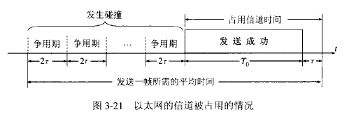

我们应当注意到，成功发送一个帧需要占用信道的时间是To + τ ，比这个帧的发送时间

要多一个单程端到瑞时延τ 。这是因为当一个站发送完最后一个比特时，这个比特址:要在以太网上传播。在最极端的情况下，发送站在传输媒体的一端，而比特在媒体上传输到另一端所需的时间是τ 。因此，必须在经过时间To + τ 后以太网的媒体才完全进入雪闲状态，才能允许其他站发送数据。

从图3-21 可看出，要提高以太网的信道利用率，就必须减小τ 与To 之比。在以太网中

定义了参数。，它是以太网单程端到端时延τ 与帧的发送时间To 之比:

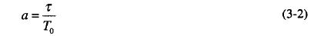

当a→0 时，表示只要一发生碰撞，就立即可以检测出来，并立即停止发送，因而信道

资源被浪费的时间非常非常少。反之，参数a 越大，表明争用期所占的比例增大，这就使得

每发生一次碰撞就浪费了不少的信道资源，使得信道利用率明显降低。因此，以太网的参数

a 的值应当尽可能小些。从(3-2)式可看出，这就要求(3-2)式分子τ 的数值要小些，而分母凡的数值要大些。这就是说，当数据率一定时，以太网的连线的长度受到限制(否则τ 的数值会太大)，同时以太网的帧长不能太短(否则To 的值会太小，使α 值太大)。

现在考虑一种理想化的情况。假定以太网上的各站发送数据都不会产生碰撞(这显然

已经不是CSMAlCD ， 而是需要使用一种特殊的调度方法) ，并且能够非常有效地利用网络

的传输资源，即总线一旦空闲就有某一个站立即发送数据。这样，发送一帧占用线路的时间

是马+τ，而帧本身的发送时间是To。于是我们可计算出极限信道利用率Smax 为:

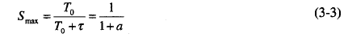

(3-3)式的意义是:虽然实际的以太网不可能有这样高的极限信道利用率，但(3-3)式指

出了只有当参数a 远小于1 才能得到尽可能高的极限信道利用率。反之，若参数a 远大于1(即每发生一次碰撞，就要浪费了相对较多的传输数据的时间)，则极限信道利用率就远小

于1 ，而这时实际的信道利用率就更小了。

### 3.4.3 以太网的MAC 层

**1. MAC层的硬件地址**

在局域网中，硬件地址又称为物理地址或MAC地址（因为这种地址用在MAC帧中）。

大家知道，在所有计算机系统的设计中，标识系统（identification system）①。都是一个核心问题。在标识系统中，地址就是为识别某个系统的一个非常重要的标识符。在讨论地址问题时，很多人常常引用著名文献[SHOC78]给出的如下定义：

“名字指出我们所要寻找的那个资源，地址指出那个资源在何处，路由告诉我们如何 到达该处。”

这个非形式的定义固然很简单，但有时却不够准确。严格地讲，名字应当与系统的所在地无关。这就像我们每一个人的名字一样，不随我们所处的地点而改变。但是IEEE 802标准为局域网规定了一种48位的全球地址〔一般都简称为“地址”)，是指局域网上的每一 台计算机中固化在适配器的ROM中的地址。因此，

（1）假定连接在局域网上的一台计算机的适配器坏了而我们更换了一个新的适配器，那么这台计算机的局域网的“地址”也就改变了，虽然这台计算机的地理位置一点也没有变 化，所接入的局域网也没有任何改变。

（2）假定我们把位于南京的某局域网上的一台笔记本电脑携带到北京，并连接在北京的某局域网上。虽然这台电脑的地理位置改变了，但只要电脑中的适配器不变，那么该电脑在北京的局域网中的“地址”仍然和它在南京的局域网中的“地址” 一样。

_______________________________________________________________________________

①注：名词也identification原来的标准译名是“标识”[MINGCI94]。2004年出版的《现代汉语规范词典》给出“标识”的读音是“biaozhi”〔读音是“志”)，并且说明：现在规范词形写作“标志”。现在教育部国家语言文学工作委员会发布“第一批异形词整理表”规定今后不再使用“标识”而应当用“标志”。但[MINGCI94]又将flag译为“标志”。这样，若identification和flag均译为“标志”就会引起混乱。因此，本书才去这样的做法：作为动词时，我们使用“标志”，但作为名词使用时，我们使用“标识”（identification）和“标志”（flag）。请读者注意。

由此可见，局域网上的某个主机的“地址”根本不能告诉我们这台主机位于什么地 方。因此，严格地讲，局域网的“地址”应当是每一个站的“名字”或标识符[PERL00]。 不过计算机的名字通常都是比较适合人记忆的不太长的字符串，而这种48位二进制的“地址”却很不像一般计算机的名字。现在人们还是习惯于把这种48位的“名字”称为“地址”。本书也采用这种习惯用法，尽管这种说法并不太严格。

请注意，如果连接在局域网上的主机或路由器安装有多个适配器，那么这样的主机或路由器就有多个“地址”。更准确些说，这种48位“地址”应当是某个接口的标识符。

在制定局域网的地址标准时，首先遇到的问题就是应当用多少位来表示一个网络的地 址字段。为了减少不必要的开销，地址字段的长度应当尽可能地短些。起初人们觉得用两个 字节(共16位)表示地址就够了，因为这一共可表示6万多个地址。但是，由于局域网的迅速发展，而处在不同地点的局域网之间又经常需要交换信息，这就希望在各地的局域网中的 站具有互不相同的物理地址。为了使用户在买到适配器并把机器连到局域网后马上就能工 作，而不需要等待网络管理员给他先分配一个地址，IEEE 802标准规定MAC地址字段可采 用6字节(48位)或2字节(16位)这两种中的一种。6字节地址字段对局部范围内使用的局域 网的确是太长了，但是由于6字节的地址字段可使全世界所有的局域网适配器都具有不相同 的地址，因此现在的局域网适配器实际上使用的都是6字节地址。

现在IEEE的注册管理机构RA(Registration Authority)是局域网全球地址的法定管理机 构[W-IEEERA]，它负责分配地址字段的6个字节中的前三个字节〈即高位24位世界上凡 要生产局域网适配器的厂家都必须向IEEE购买由这三个字节构成的这个号（即地址块），这个号的正式名称是组织唯一标识符OUI(Organizationally Unique Indentifier )，通常也叫做公司标识符(company-id)。例如，3com公司生产的适配器的MAC地址的前三个字节是02-60-8C①地址字段中的后三个字节(即低位24位)则是由厂家自行指派，称为扩展标识符(extended identifier)，只要保证生产出的适配器没有重复地址即可。可见用一个地址块可以生成224个不同的地址。用这种方式得到的48位地址称为MAC-48，它的通用名称是EUI-48，这里EUI表示扩展的唯一标识符(Extended Unique Identifier)。EUI-48的使用范围并不局限于局域网的硬件地址，而是可以用于软件接口。但应注意，24位的OUI不能够单独使用来标志一个公司，因为一个公司可能有几个OUI，也可能有几个小公司合起来购买一个OUI。在生产适配器时，这种6字节的MAC地址已被固化在适配器的ROM中。因此，MAC地址也叫作硬件地址(hardware address)或物理地址②。可见“MAC地质”实际上就是适配器地址或适配器标识符EUI-48。当这块适配器插入（或嵌入）到某台计算机后，适配器上的标识符EUI-48就成为这台计算机的MAC地址了。

_______________________________________________________________________________

①注：这里的02-60-8C是十六进制数字在局域网地址中的一种标准记法。每4个二进制数字用一个十六进制数字表示， 而每两个十六进制数字与它后面两个十六进制数字之间用连字符隔开。另一种记法是在0x后面写上一连串的十六进制数字，如 0x02608BC。

②注：地址有平面地址（flat address）和层次地址（hierarchical address）两大类。平面地址也叫做非层次地址，就是在分配地址时按顺序号一个个地挨着分配。层次地址是将整个地址再划分为几个部分，而每个部分按一定的规律分配号码。像我们的电话号码就是一种层次号码，电信网中得交换机按照国家号->区号->局号->用户号的顺序可以准确的找到用户的电话。但局域网的6字节的地址是一种平面地址。适配器根据全部的48位地址决定或丢弃所收到的MAC帧。

IEEE规定地址字段的第一字节的最低位为I/G位。I/G表示Individual/Group。当I/G位 为0时，地址字段表示一个**单个站地址**。当I/G位为1时表示组地址，用来进行多播（以前 曾译为组播〕。因此，正现只分配地址字段前三个字节中的23位。当I/G位分别为0和1 时，一个地址块可分别生成224个单个站地址和224个组地址。需要指出，有的书把上述最低位写为“第一位”，但“第一”的定义是含糊不清的。这是因为在地址记法中有两种标 准：第一种记法是把每一字节的最低位写在最左边（最左边的最低位是第一位）。IEEE 802.3标准就采用这种记法。第二种记法是把每一字节的最高位写在最左边〈最左边的最高位是第一位）。在发送数据时，两种记法都是按照字节的顺序发送，但每一个字节中先发送 哪一位则不同：第一种记法先发送最低位，第二种记法先发送最高位。

IEEE还考虑到可能有人并不愿意向IEEE的RA购买OUI。为此，IEEE把地址字段第 1字节的最低第二位规定为G/L位，表示当G/L位为1时是全球管理（保证在全球没有相同的地址），厂商向IEEE购买的OUI都属于全球管理。当地址字段的位为0时是本地管理，这时用户可任意分配网络上的地址。采用2字节地址字段时全都是本地管理。但应当指出，以太网几乎不使用这个几位。

这样，在全球管理时，对每一个站的地址可用46位的二进制数字来表示(最低位为0和最低第2位为1时），剩下的46位组成的地址塾间可以有246个地址，已经超过70万亿个，可保证世界上的每一个适配器都可有一个唯一的地址。

当路由器通过适配器连接到局域网时，适配器上的硬件地址就用来标志路由器的某个 接口。路由器如果同时连接到两个网络上，那么它就需要两个适配器和两个硬件地址。

我们知道适配器有过滤功能。但适配器从网络上每收到一个MAC帧就先用硬件检查 MAC帧中的目的地址。如果是发往本站的帧则收下，然后再进行其他的处理。否则就将此帧丢弃，不再进行其他的处理。这样做就不浪费主机的处理机和内存资源。这里“发往本站 的帧”包括以下三种帧：

（1）单播（unicast）帧（一对一），即收到的帧的MAC地址与本站的硬件地址相同。

（2）广播（broadcast）帧（一对全体），即发送给本局域网上所有站点的帧（全1地址）。

（3）多播（multicast）帧（一对多），即发送给本局域网上一部分站点的帧。

所有的适配器都至少应当能够识别前两种帧，即能够识别单播和广播地址。有的适配器可用编程方法识别多播地址。当操作系统启动时，它就把适配器初始化，使适配器能够识别某些多播地址。显然，只有目的地址才能使用广播地址和多播地址。

以太网适配器还可设置为一种特殊的工作方式，即混杂方式工作（promiscuous mode）。工作在混杂方式的适配器只要“听到”有帧在以太网上传输就都悄悄地接收下来，而不管这些帧是发往哪个站。请注意，这样做实际上是“窃听”其他站点的通信而并不中断其他站点的通信。网络上的黑客（hacker 或cracker）常利用这种方法非法获取网上用户的口令。因此，以太网上的用户不愿意网络上有工作在混杂方式的适配器。

但混杂方式有时却非常有用。例如，网络维护和管理人员需要用这种方式来监视和分析以太网上的流量，以便找出提高网络性能的具体措施。有一种很有用的网络工具叫做嗅探器(Sniffer)就使用了设置为混杂方式的网络适配器。此外，这种嗅探器还可帮助学习网络的人员更好地理解各种网络协议的工作原理。因此，混杂方式就像一把双刃剑，是利是弊要看你怎样使用它。

**2 MAC帧的格式**

常用的以太网MAC帧格式有两种标准，一种是DIX Ethernet V2 标准（即以太网V2标 准），另一种是IEEE的802.3标准。这里只介绍使用得最多的以太网V2的MAC帧格式(图3-22)。图中假定网络层使用的是IP协议。实际上使用其他的协议也是可以的。

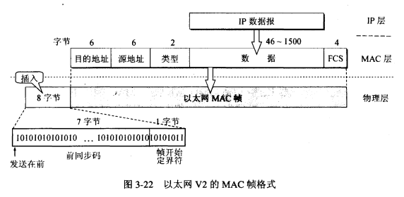

以太网V2的MAC帧比较为简单，由五个字段组成。前两个字段分别为6字节长的目的地址和源地址字段。第三个字段是2字节的类型字段，用来标志上一层使用的是什么协 议，以便把收到的MAC帧的数据上交给上一层的这个协议。例如，当类型字段的值是 0x0800时，就表示上层使用的是IP数据报。若类型字段的值为0x8137，则表示该帧是由 Novell IPX发过来的。第四个字段是数据字段，其长度在46到1500字节之间〈46字节是这样得出的：最小长度64字节减去18字节的首部和尾部就得出数据字段的最小长度）。最后一个字段是4字节的帧检验序列FCS (使用CRC检验）。当传输媒体的误码率为1 X 10-8 时，MAC子层可使未检测到的差错小于1 X 10-14。

这里我们要指出，在以太网V2的MAC帧格式中，其首部并没有一个帧长度〔或数据长度）字段。那么，MAC子层又怎样知道从接收到的以太网帧中取出多少字节的数据交付给上一层协议呢？我们在前面讲述图3-16的曼彻斯特编码时已经讲过，这种曼彻斯特编码 的一个重要特点就是：在曼彻斯特编码的每一个码元（不管码元是1或0）的正中间一定有 一次电压的转换〔从高到低或从低到高）。当发送方把一个以太网帧发送完毕后，就不再发送其他码元了（既不发送1，也不发送0〕。因此，发送方网络适配器的接口上的电压也就不再变化了。这样，接收方就可以很容易地找到以太网帧的结束位置。在这个位置往前数4字节（FCS字段长度是4字节），就能确定数据字段的结束位置。

当数据字段的长度小于46字节时，MAC子层就会在数据字段的后面加入一个整数字 节的填充字段，以保证以太网的MAC帧长不小于64字节。我们应当注意到，MAC帧的首 部并没有指出数据字段的长度是多少。在有填充字段的情况下，接收端的MAC子层在剥去 首部和尾部后就把数据字段和填充字段一起交给上层协议。现在的问题是：上层协议如何知 道填充字段的长度呢？（IP层要丢弃没有用处的填充字段）。可见，上层协议必须具有识别 有效的数据字段长度的功能。我们知道，当上层使用IP协议时，其首部就有一个“总长度”字段。因此，“总长度”加上填充字段的长度，应当等于MAC帧数据字段的长度。例如，当IP数据报的总长度为42字节时，填充字段共有4字节。当MAC帧把46字节的数据上交给IP层后，IP层就把其中最后4字节的填充字段丢弃。

从图3-22可看出，在传输媒体上实际传送的要比MAC帧还多8个字节。这是因为当一个站在刚幵始接收MAC帧时，由于适配器的时钟尚未与到达的比特流达成同步，因此MAC帧的最前面的若千位就无法接收，结果使整个的MAC成为无用的帧。为了接收端迅速实现位同步，从MAC子层向下传到物理层时还要在帧的前面插入8字节（由硬件生成），它由两个字段构成。第一个字段是7个字节的前同步码〔1和0交替码〉，它的作用是使接收端的适配器在接收MAC帧时能够迅速调整其时钟频率，使它和发送端的时钟同步，也就是“实现位同步”〔位同步就是比特同步的意思）。第二个字段是帧开始定界符，定义为 10101011。它的前六位的作用和前同步码一样，最后的两个连续的1就是告诉接收端适配器“MAC帧的信息马上就要来了，请适配器注意接收”。MAC帧的FCS字段的检验范围不包括前同步码和帧幵始定界符。顺便指出，在使用SONET/SDH进行同步传输时则不需要用前同步码，因为在同步传输时收发双方的位同步总是一直保持着的。

顺便指出，在以太网上传送数据时是以帧为单位传送。以太网在传送帧时，各帧之间还必须有一定的间隙。因此，接收端只要找到帧开始定界符，其后面的连续到达的比特流就都属于同一个MAC帧。可见以太网不需要使用帧结束定界符，也不需要使用字节插入来保证透明传输。

IEEE 802.3标准规定凡出现下列情况之一的即为无效的MAC帧：

（1）帧的长度不是整数个字节；

（2）用收到的帧检验序列FCS查出有差错；

（3）收到的帧的MAC客户数据字段的长度不在46 ~ 1500字节之间。考虑到MAC帧首部和尾部的长度共有18字节，可以得出有效的MAC帧长度为64〜1518字节之间。

对于检查出的无效MAC帧就简单地丢弃。以太网不负责重传丢弃的帧。

最后要提一下，IEEE 802.3标准规定的MAC帧格式与上面所讲的以太网V2 MAC帧格式的区别就是两个地方。

第一，IEEE 802.3规定的MAC帧的第三个字段是“长度/类型”。当这个字段值大于0x0600时（相当于十进制的1536〕，就表示“类型”。这样的帧和以太网V2从MAC帧完全一样。只有当这个字段值小于0x0600时才表示“长度”，即MAC帧的数据部分长度。显然， 在这种情况下，若数据字段的长度与长度字段的值不一致时，则该帧为无效的MAC帧。实 际上，前面我们已经讲过，由于以太网采用了曼彻斯特编码，长度字段并无实际意义。

第二，当“长度/类型”字段值小于0x0600时，数据字段必须装入上面的LLC子层的LLC帧。

由于仙子阿广泛使用的局域网只有以太网，因此LLC帧已经失去了原来的意义。现在市场上流行的都是以太网V2的MAC帧，但大家也常常把它称为IEEE 802.3标准的MAC帧。

## 3.5 扩展的以太网

在许多情况下，我们希望把以太网的覆盖范围扩展。本节先讨论在物理层把以太网扩展，然后讨论在数据链路层把以太网扩展。这种扩展的以太网在网络层看来仍然是一个网络。

### 3.5.1 在物理层扩展以太网

以太网上的主机之间的距离不能太远（例如，10BASE-T以太网的两个主机之间的距离 不超过200米），否则主机发送的信号经过铜线的传输就会衰减到使CSMA/CD协议无法正常工作。在过去广泛使用粗缆或细缆以太网时，常使用工作在物理层的转发器来扩展以太网的地理覆盖范围。那时，两个网段可用一个转发器连接起来〔单个的网段被限制为不超过500米长）。IEEE 802.3标准还规定，任意两个站之间最多可以经过三个电缆网段。但随着双绞线以太网成为以太网的主流类型，扩展以太网的覆盖范围已很少使用转发器了。

现在，扩展主机和集线器之间的距离的一种简单方法就是使用光纤〔通常是一对光纤）和一对光纤调制解调器，如图3-23所示。

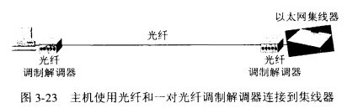

光纤调制解调器的作用就是进行电信号和光信号的转换。由于光纤带来的时延很小， 并且带宽很高，因此使用这种方法可以很容易地使主机和几公里以外的集线器相连接。

如果使用多个集线器，就可以连接成覆盖更大范围的多级星型结构的以太网。例如， 一个学院的三个系各有一个10BASE-T以太网（图3-24(a)），可通过一个主干集线器把各系的以太网连接起来，成为一个更大的以太网（图3-24（b））。

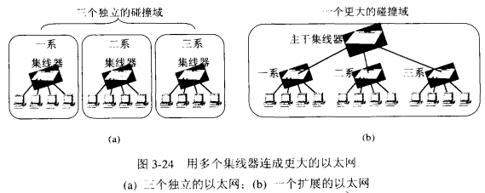

这样做可以有以下两个好处。第一，使这个学院不同系的以太网上的计算机能够进行跨系的通信。第二，扩大了以太网覆盖的地理范围。例如，在一个系的10BASE-T以太网中，主机与集线器的最大距离是100m，因而两个主机之间的最大距离是200m。但在通过主干集线器相连接后，不同系的主机之间的距离就可扩展了，因为集线器之间的距离可以是 100m (使用双绞线〉或甚至更远（如使用光纤）。

但这种多级结构的集线器以太网也带来了一些缺点。

（1）如图3-24(a)所示的例子，在三个系的以太网互连起来之前，每一个系的10BASE-T以太网是一个独立的碰撞域(collision domain，又称为冲突域〕，即在任一时刻，在每一个碰撞域中只能有一个站在发送数据。每一个系的以太网的最大吞吐量是10Mb/s，因此三个系总的最大吞吐量共有30Mb/s。在三个系的以太网通过集线器互连起来后就把三个碰撞域变 成一个碰撞域（范围扩大到三个系〕，如图3-24(b)所示，而这时的最大吞吐量仍然是一个系 的吞吐量10 Mb/s。这就是说，当某个系的两个站在通信时所传送的数据会通过所有的集线 器进行转发，使得其他系的内部在这时都不能通信〔一发送数据就会碰撞)。

（2）如果不同的系使用不同的以太网技术〔如数据率不同），那么就不可能用集线器将它们互连起来。如果在图3-24中，一个系使用10Mb/s的适配器，而另外两个系使用 10/100Mb/s的适配器，那么用集线器连接起来后，大家都只能工作在10Mb/s的速率。集线器基本上是个多接口（即多端口）的转发器，它并不能把帧进行缓存。

### 3.5.2 在数据链路层扩展以太网

在数据链路层扩展以太网要使用网桥。网桥工作在数据链路层，它根据MAC帧的目的 地址对收到的帧进行转发和过滤。当网桥收到一个帧时，并不是向所有的接口转发此帧，而 是先检查此帧的目的MAC地址，然后再确定将该帧转发到哪一个接口，或者是把它丢弃 (即过滤）[NETW88]。

**1.网桥的内部结构**

图3-25给出了一个网桥的内部结构要点。最简单的网桥有两个接口①。复杂些的网桥可 以有更多的接口。两个以太网通过网桥连接起来后，就成为一个覆盖范围更大的以太网，而 原来的每个以太网就可以称为一个网段(segment）。在图中所示的网桥，其接口 1和接口 2各连接到一个网段。

网桥依靠转发表来转发帧。转发表也叫做转发数据库或路由目录。至于转发表如何得 出，我们将在后面第2小节“透明网桥”中讨论。在图3-25中，若网桥从接口 1收到A发 给E的帧，则在查找转发表后，把这个帧送到接口 2转发到另一个网段，使E能够收到这个帧。若网桥从接口 1收到A发给B的帧，就丢弃这个帧，因为转发表指出，转发给B的 帧应当从接口 1转发出去，而现在正是从接口 1收到这个帧，这说明B和A处在同一个网 段上，B能够直接收到这个帧而不需要借助于网桥的转发。

网桥是通过内部的接口管理软件和网桥协议实体来完成上述操作的。

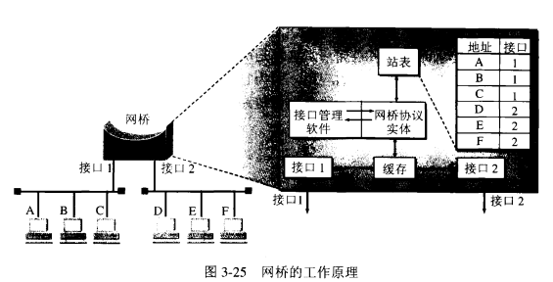

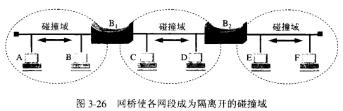

_______________________________________________________________________________

①注：网桥的接口也常常称为端口但这和运输层的端口是两个不同的概念。

使用网桥可以带来以下好处：

（1）过滤通信量，增大吞吐量。网桥工作在链路层的MAC子层，可以使以太网各网段称为隔离开得碰撞域。如果把网桥换成工作在物理层的转发器，那就没有这种过滤通信量的功能。图3-26说明了这一概念。网桥B1和B2把三个网段连接成一个以太网。但它具有三个隔离开的碰撞域。

我们可以看到，不同网段上的通信不会相互干扰。例如，A和B正在通信，但其他网段上的C和D以及E和F也都可以同时通信。但如果人要和另一个网段上的C通信，就必 须经过网桥B1的转发，那么这两个网段上就不能再有其他的站点进行通信〔但这时E和F仍然可以通信）。因此，若每一个网段的数据率都是10Mb/s，那么三个网段合起来的最大吞 吐量就变成30Mb/s。如果把两个网桥换成为集线器或转发器，那么整个网络仍然是一个碰撞域，当A和B通信时，所有其他站点都不能够通信。整个碰撞域的最大吞吐量仍然是10Mb/s。

（2）扩大了物理范围，因而也增加了整个以太网上工作站的最大数目。

（3）提高了可靠性。当网络出现故障时，一般只影响个别网段。

（4）可互连不同物理层、不同MAC子层和不同速率（如10Mb/s和100Mb/s以太网〕 的以太网。

当然，网桥也有一些缺点，例如：

（1）由于网桥对接收的帧要先存储和查找转发表，然后才转发，而转发之前，还必须执 行算法（发生碰撞时要退避〕，这就增加了时延。

（2）在MAC子层并没有流量控制功能。当网络上的负荷很重时，网桥中的缓存的存储 空间可能不够而发生溢出，以致产生帧丢失的现象。

（3）网桥只适合于用户数不太多(不超过几百个)和通信量不太大的以太网，否则有时还 会因传播过多的广播信息而产生网络拥塞。这就是所谓的广播风暴。

尽管如此，网桥仍获得了很广泛的应用，因为它的优点还是主要的。

有时在两个网桥之间，还可使用一段点到点链路。图3-27说明了这种情况。

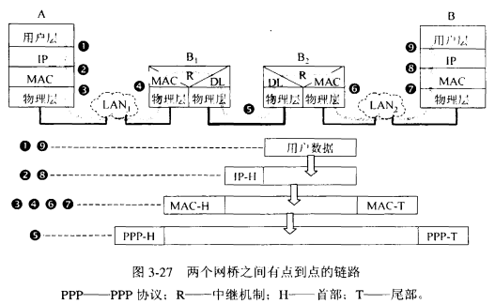

图3-27两个网桥之间有点到点的链路 ？？？^？？？协议；尺^中继机制：只"^皆部；下^尾部。

图中的以太网LAN1和LAN2通过网桥B1和B2以及一段点到点链路相连。为简单起见，我们把IP层以上看成是用户层，图中灰色粗线表示数据在各协议栈移动的情况。图3-27 的下面部分，表示用户数据从站点A传到B经过各层次时，相应的数据单元首部的变化。这里只需要指出以下几点。

当A向B发送数据帧时，其MAC帧首部中的源地址和目的地址分别是A和B的硬件地址，相当于图中的➂和④所对应的图。当网桥B1通过点对点链路转发数据帧时，若链路采用PPP协议，则要在数据帧的头尾分别加上首部和尾部PPP-H〔对应于图中的⑤〕。 在数据帧离开B2时，还要剥去这个首部PPP-H和尾部PPP-T(如⑥)，然后经过以太网LAN2到达B。

请注意，网桥在转发帧时，不改变帧的源地址。

**2.透明网桥**

目前使用得最多的网桥是透明网桥(transparent bridge)，其标准是IEEE 802.1D。“透明”是指以太网上的站点并不知道所发送的帧将经过哪几个网桥，以太网上的站点都看不见 以太网上的网桥。透明网桥还是一种即插即用设备（plug-and-play device），意思是只要把网桥接入局域网，不用人工配置转发表网桥就能工作。这点很重要，因为虽然从理论上讲，网桥中的转发表可以用手工配置，但若以太网上的站点数很多，并且站点位置或网络拓扑也经常变化，那么人工配置转发表既耗时乂很容易出错。

当网桥刚刚连接到以太网时，其转发表是空的。这时若网桥收到一个帧，它将怎样处理呢？网桥就按照以下自学习(self-learning)算法处理收到的帧（这样就逐步建立起转发表），并且桉照转发表把帧转发出去。这种自学习算法的原理并不复杂，因为：若从某个站A发出的帧从接口X进入了某网桥，那么从这个接口出发沿相反方向一定可把一个帧传送到A。所以网桥只要每收到一个帧，就记下其源地址和进入网桥的接口，作为转发表中的一个项目。请注意，转发表中并没有“源地址”这一栏，而只有“地址”这一栏。在建立转发表时是把帧首部中的源地址写在“地址”这一栏的下面。在转发帧时，则是根据收到的帧首部中的目的地址来转发的。这时就把在“地址”栏下面已经记下的源地址当作目的地址，而把记下的进入接口当作转发接口。下面用图3-28的具体例子说明转发表的建立过程。但首先我们要再强调一下网桥和集线器（或转发器）的一个重要区别：网桥是按存储转发方式工作的，一定是先把整个帧收下来（但集线器或转发器是逐比特转发〕再进行处理，而不管其目的地址是什么。此外，网桥丢弃CRC检验有差错的帧以及帧长过短和过长的无效帧，然后按照以下步骤进行处理：

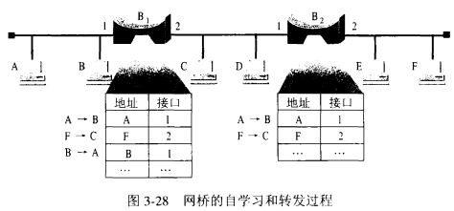

(1)A向B发送帧连接在同一个局域网上的站点B和网桥B1都能收到A发送的帧。网桥B1先按源地址A杳找转发表。B1的转发表中没有A的地址，于是把地址A和收到此帧的接口1写入转发表中。这就表示，以后若收到要发给A的帧，就应当从这个接口1转发出去。接着再按目的地址B查找转发表。转发表中没有B的地址，于是就通过除收到此帧的接口 1以外的所有接口〔现在就是接口 2〉转发该帧。网桥B2从其接口 1收到这个 转发过来的帧。

网桥B2按同样方式处理收到的帧。B2的转发表中没有A的地址，因此在转发表中写入地址A和接口 1。B2的转发表中没有B的地址，因此B2通过除接收次帧的接口 1以外的所有接口〔现在就是接口 2）转发这个帧。

请注意，现在两个转发表中已经各有了一个项目了。读者可能会问，B本来就可以直接 收到A发送的帧，为什么还要让网桥B1和B2盲目地转发这个帧呢？答案是：这两个网桥 当时并不知道网络拓扑，因此要通过自学习过程（不得不使用这种方式进行盲目转发）才能 逐步弄清所连接的网络拓扑，建立起自己的转发表。

（2）F向C发送帧 网桥B2从其接口2收到这个帧。B2的转发表中没有F，因此在转发表写入地址F和接口2。B2的转发表中没有C，因此要通过B2的接口1把帧转发出去。 现在C和网桥B1都能收到这个帧。在网桥B1的转发表中没有F，因此要把地址F和接口 2 写入转发表，并且还要从B1的接口 1转发这个帧。

（3）B向A发送帧 网桥B1从其接口 1收到这个帧。B1的转发表中没有B，因此在转发表写入地址B和接口1。再查找目的地址A。现在B1的转发表中以查到A，其转发接口是1，和这个帧进入网桥氏的接口一样。亍是网桥B1知道，不川自己转发这个帧，A 也能收到B发送的帧。于是网桥B1把这个帧丢弃，不再继续转发了。这次网桥B1的转发表增加了一个项目，网桥B2转发表没有变化。

显然，如果网络上的每一个站都发送过帧，那么每一个站的地址最终都会记录在两个网桥的转发表上。

实际上，在网桥的转发表中写入的信息除了地址和接口外，还有帧进入该网桥的时间 (图3-25和图3-28中的转发表都省略了这一项)。为什么要登记进入网桥的时间呢？这是因为以太网的拓扑可能经常会发生变化，站点也可能会更换适配器（这样就改变了站点的地）。另外，以太网上的工作站并非总是接通电源的。把每个帧到达网桥的时间登记下来， 就可以在转发表中只保留网络拓扑的最新状态信息。具体的方法是，网桥中的接口管理软件周期性地扫描转发表中的项目。只要是在一定时间（例如几分钟〉以前登记的都要删除。这样就使得网桥中的转发表能反映当前网络的最新拓扑状态。

由此可见，网桥中的转发表并非总是包含所有站点的信息。只要某个站点从来都不发送数据，那么在网桥的转发表中就没有这个站点的项目。如果站点A在一段时间内不发送数据，那么在转发表中地址为人的项目就被删除了。

下面我们给出网桥的自学习和转发帧的一般步骤。

（1）网桥收到一帧后先进行自学习。查找转发表中与收到帧的源地址有无相匹配的项目。如没有，就在转发表中增加一个项目（源地址、进入的接口和时间必如有，则把原有的项目进行更新。

（2）转发帧。查找转发表中与收到帧的目的地址有无相匹配的项目。如没有，则通过所有其他接口（但进入网桥的接口除外）进行转发。如有，则按转发表中给出的接口进行转发。但应注意，若转发表中给出的接口就是该帧进入网桥的接口，则应丢弃这个帧〔因为这时不需要经过网桥进行转发）。

透明网桥还使用了一个生成树（spanning tree）算法，即互连在一起的网桥在进行彼此通信后，就能找出原来的网络拓扑的一个子集。在这个子集里，整个连通的网络中不存在回 路，即在任何两个站之间只有一条路径。

为什么要找出一个生成树呢？就是为了避免产生转发的帧在网络中不断地兜圈子。可 以看图3-29所示的简单例子。这里用网桥B1和B2把以太网LAN1和LAN2互连起来。设站A发送一个帧？，它经过B1和B2〔见箭头①和②）。和殄）。假定帧F的目的地址都不在B1和B2的转发表中，因此B1和B2都转发帧F〔见箭头➂和④）。我们把经B1和B2转发的帧F在到 达LAN2以后，分别记为F1和F2。接着F1传到B2〔见箭头⑤）而F2到了B1〈见箭头⑥)。B1和B2分别收到F1和F2后，又将其转发到LAN1。结果引起一个帧在网络中不停地兜圈子，从而使网络资源不断地白白消耗了。

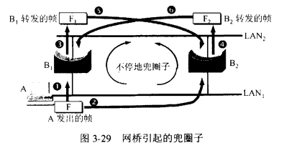

为了得出能够反映网络拓扑发生变化时的生成树，在生成树上的根网桥每隔一段时间 还要对生成树的拓扑进行更新。

**3源路由网桥**

透明网桥的最大优点就是容易安装，一接上就能工作。但是，网络资源的利用还不充 分。因此，另一种由发送帧的源站负责路由选择的网桥就问世了，这就是源路由（source route）网桥。

源路由网桥是在发送帧时，把详细的路由信息放在帧的首部中。

这里的关键是源站用什么方法才能知道应当选择什么样的路由。

为了发现合适的路由，源站以广播方式向欲通信的目的站发送一个发现帧(discovery frame)作为探测之用。发现帧将在整个扩展的以太网中沿着所有可能的路由传送。在传送过 程中，每个发现帧都记录所经过的路由。当这些发现帧到达目的站时，就沿着各自的路由返 回源站。源站在得知这些路由后，从所有可能的路由中选择出一个最佳路由。以后，凡从这 个源站向该目的站发送的帧的首部，都必须携带源站所确定的这一路由信息。

发现帧还有另一个作用，就是帮助源站确定整个网络可以通过的帧的最大长度。

源路由网桥对主机不是透明的，主机必须知道网桥的标识以及连接到哪一个网段上。使用源路由网桥可以利用最佳路由。若在两个以太网之间使用并联的源路由网桥，则可使通信量较平均地分配给每一个网桥。用透明网桥则只能使用生成树，而使用生成树一般并不能保证所使用的路由是最佳的，也不能在不同的链路中进行负载均衡。

**4 多接口网桥——以太网交换机**

1990年问世的交换式集线器(switching hub)可明显地提高以太网的性能。交换式集线器常称为以太网交换机(switch)或第二层交换机，表明这种交换机工作在数据链路层。

“交换机”并无准确的定义和明确的概念，而现在的很多交换机已混杂了网桥和路由器的功能。著名网络专家Perlman认为:“交换机”应当是一个市场名词，而交换机的出现的确使数据的转发更加快速了[PERL00]。由于交换机这一名词已经广泛地使用了，因此我们也使用这个名词。下面简单地介绍其特点。

从技术上讲，网桥的接口数很少，一般只有2 ~ 4个，而以太网交换机通常都有十几个接口。因此，以太网交换机实质上就是一个多接口的网桥，和工作在物理层的转发器和集线 器有很大的差别。此外，以太网交换机的每个接口都直接与一个单个主机或另一个集线器相 连（注意：普通网桥的接口往往是连接到以太网的一个网段〉，并且一般都工作在全双工方 式。当主机需要通信时，交换机能同时连通许多对的接口，使每一对相互通信的主机都能像 独占通信媒体那样，无碰撞地传输数据。以太网交换机和透明网桥一样，也是一种即插即用 设备,其内部的帧转发表也是通过自学习算法自动地逐渐建立起来的。当两个站通信完成后 就断开连接。以太网交换机由于使用了专用的交换结构芯片，其交换速率就较高。

对于普通10Mb/s的共享式以太网，若共有N个用户，则每个用户占有的平均带宽只有 总带宽(10Mb/s)的N分之一。在使用以太网交换机时，虽然在每个接口到主机的带宽还是10Mb/s。但由于一个用户在通信时是独占而不是和其他网络用户共享传输媒体的带宽，因此对于拥有N对接口的交换机的总容量为N*10Mb/s。这正是交换机的最大优点。

从共享总线以太网或10BASE-T以太网转到交换式以太网时，所有接入设备的软件和硬件、适配器等都不需要作任何改动。也就是说，所有接入的设备继续使用CSMA/CD协议，此外，只要增加集线器的容量，整个系统的容量是很容易扩充的。

以太网交换机一般都具有多种速率的接口，例如，可以具有10Mb/s，100Mb/s和1Gb/s的接口的各种组合，这就大大方便了各种不同情况的用户。

图3-30举出了一个简单的例子。图中的以太网交换机有三个10Mb/s接口分别和学院三个系的10BASE-T以太网相连，还有三个100Mb/s的接口分别和电子邮件服务器、万维网服务器以及--个连接因特网的路由器相连。

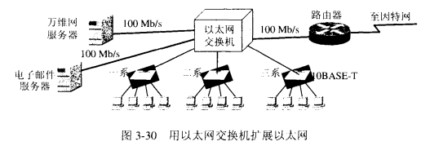

虽然许多以太网交换机对收到的帧采用存储转发方式进行转发，但也有一些交换机采 用直通(cut-through)的交换方式。直通交换不必把整个数据帧先缓存后再进行处理，而是在 接收数据帧的同时就立即按数据帧的目的MAC地址决定该帧的转发接口，因而提高了帧的 转发速度。如果在这种交换机的内部采用基于硬件的交叉矩阵，交换时延就非常小。直通交 换的一个缺点是它不检杳差错就直接将帧转发出去，因此有可能也将一些无效帧转发给其他 的站。在某些情况下，仍需要采用基于软件的存储转发方式进行交换，例如，当需要进行线 路速率匹配、协议转换或差错检测时。现在有的厂商已牛:产出能支持两种交换方式的以太网交换机。以太网交换机的发展与建筑物结构化布线系统的普及应用密切相关。在结构化布线系统中，广泛地使用了以太网交换机。

顺便指出，利用以太网交换机可以很方便地实现虚拟局域网VLAN（Virtual LAN)。在IEEE 802.1Q标准中，对虚拟局域网VLAN是这样定义的：

虚拟局域网VLAN是由一些局域网网段构成的与物理位置无关的逻辑组，而这些网段的帧具有某些共同的需求。每一个VLAN的帧都有一个明确的标识符，指明发送这个帧的工作站是属于哪一个VLAN。

虚拟局域网其实只是局域网给用户提供的一种服务，而并不是一种新型局域网。

图3-31画的是使用了四个交换机的网络拓扑。设有10个工作站分配在三个楼层中，构成了三个局域网，即：

LAN1:(A1，A2，B1，C1)，LAN2:(A3，B2，C2)，LAN3：(A4，B3，C3)

但这10个用户划分为三个工作组，也就是说划分为3个虚拟局域网VLAN。即：

VLAN1：(A1，A2，A3，A4)，VLAN2：(B1，B2，B3)，VLAN3:(C1，C2，C3)

从图3-31可看出，每一个VLAN 的工作站可处在不同的局域网中，也可以不再同一层楼中。

利用以太网交换机可以很方便的将这10个工作站划分为3个虚拟局域网：VLAN1，VLAN2，VLAN3。在虚拟局域网上得每一个站都可以听到同一个虚拟局域网上得其他成员所发出的广播。例如，工作站B1-B3同属于虚拟局域网VLAN2。当B1向工作组内成员发送数据时，工作站B2和B3将会收到广播的信息，虽然它们没有和B1连载同一个以太网交换机上。相反，B1向工作组成员发送数据时，工作站A1，A2和C1都不会收到B1发出的广播信息，虽然它们与B1连在同一个以太网交换机上。以太网交换机不向虚拟局域网以外的工作站传送B1的广播信息。这样，虚拟局域网限制了接受广播信息的工作站数，使得网络不会因为传播过多的广播信息（即所谓的“广播风暴”）而引起性能恶化。

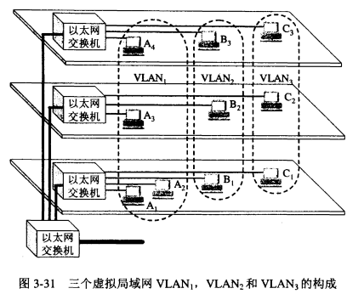

由于虚拟局域网是用户和网络资源的逻辑组合，因此可按照需要将有关设备和资源非 常方便地重新组合，使用户从不同的服务器或数据库中存取所需的资源。

以太网交换机的种类很多。例如，“具有第三层特性的第二层交换机”和“多层交换机”。前者具有某些第三层的功能，如数据报的分片和对多播通信量的管理，而后者可根据第三层的IP地址对分组进行过滤。

1988年IEEE批准了802.3ac标准，这个标准定义了以太网的帧格式的扩展，以便支持 虚拟局域网。虚拟局域网协议允许在以太网的帧格式中插入一个4字节的标识符（见3-32〕，称为标记(tag)，用来指明发送该帧的工作站属于哪一个虚拟局域网。如果还使用原来的以太网帧格式，那么就无法划分虚拟局域网。

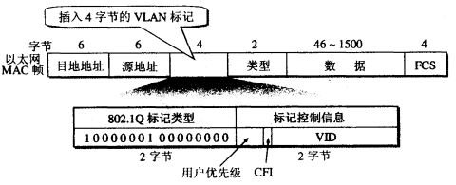

VLAN标记字段的长度是4字节，插入在以太网MAC帧的源地址字段和类型字段之间。VLAN标记的前两个字节总是设置为0x8100（即二进制的 10000001 00000000），称为802.1Q标记类型。当数据链路层检测到MAC帧的源地址字段后面的两个字节的值是0x8100时，就知道现在插入了4字节的标记。于是就接着检查后面两个字节的内容。在后面的两个字节中，前3位是用户优先级字段，接着的一位是规范格式指示符CFI(Canonical Format Indicator)①，最后的12位是该虚拟局域网VLAN的标识符VID（VLAN ID），它唯一地标志了这个以太网帧是属于哪一个VLAN。

由于用于VLAN的以太网帧的首部增加了4个字节，因此以太网的最大长度从原来的 1518字节〔1500字节的数据加上18字节的首部）变为1522字节。

## 3.6髙速以太网

速率达到或超过100Mb/s的以太网称为高速以太网。下面简单介绍几种高速以太网技术。

### 3.6.1 100BASE-T以太网

在20世纪80年代，很少有人想到以太网还会升级。然而在1992年9月100 Mb/s以太网的设想提出后仅过了13个月，100Mb/s以太网的产品就问世了。

100BASE-T是在双绞线上传送100Mb/s基带信号的星型拓扑以太网，仍使用IEEE 802.3的CSMA/CD协议，它又称为快速以太网(Fast Ethernet)。用户只要更换一张适配器，再配上一个100Mb/s的集线器，就可很方便地由10BASE-T以太网直接升级到100Mb/s，而不必改变网络的拓扑结构。所有在10BASE-T上的应用软件和网络软件都可保持不变。 100BASE-T的适配器有很强的自适应性，能够自动识别10Mb/s和100Mb/s。

1995年IEEE已把100BASE-T的快速以太网定为正式标准，其代号为IEEE:802.3u，是 对现行的IEEE 802.3标准的补充。快速以太网的标准得到了所有的主流网络厂商的支持。

_______________________________________________________________________________

①注：所谓“规范格式”就是指地址的十六进制表示中每一个字节的最低位（见IEEE 802标准〉，代表规范格式地址中相应字节的最低位。“非规范格式”就是指地址的十六进制表示中每一个字节的最高位（见IEEE 802标准代表规范格式地址中相应字节的最低位。CFI置1表示是规范格式。

100BASE-T可使用交换式集线器提供很好的服务质量，可在全双工方式下工作而无冲 突发生。因此，协议对全双工方式工作的快速以太网是不起作用的（但在半双工方式工作时则一定要使用CSMA/CD协议）。可能读者会问，不使用CSMA/CD协议为什么还能够叫作以太网呢？这是因为快速以太网使用的MAC帧格式仍然是IEEE 802.3标准规定的帧格式。

然而IEEE 802.3u的标准未包括对同轴电缆的支持。这意味着想从细缆以太网升级到快速以太网的用户必须重新布线。因此，现在10/100Mb/s以太网都是使用无屏蔽双绞线布线。

100 Mb/s以太网的新标准改动了原10Mb/s以太网的某些规定。这里最主要的原因是要 在数据发送速率提高时使参数a仍保持不变〔或保持为较小的数值）。在3.4.2节已经给出了参数a的公式，现在再给出在下面：

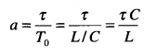

可以看出，当数据率C(Mb/s)提高到10倍时，为了保持参数a不变，可以将帧L(bit)也增大到10倍，也可以将网络电缆长度〔因而使τ〕减小到原有数值的十分之一。

在100 Mb/s的以太网中采用的方法是保持最短帧长不变，但把一个网段的最大电缆长 度减小到100m。但最短帧长仍为64字节，即512比特。因此100 Mb/s以太网的争用期是5.12µs，帧间最小间隔现在是0.96µs，都是10Mb/s以太网的1/10。

100Mb/s以太网的新标准还规定了以下三种不同的物理层标准：

（1）100BASE-TX 使用两对UTP 5类线或屏蔽双绞线STP，其中一对用于发送，另一对用于接收。

（2）100BASE-FX 使用两根光纤，其中一根用于发送，另一根用于接收。

在标准中把上述的100BASE-TX和100BASE-FX合在一起称为100BASE-X。

（3）100BASE-T4 使用4对UTP 3类线或5类线，这是为已使用UTP 3类线的大量用户而设计的。它使用3对线同时传送数据（每一对线以33Mb/s的速率传送数据〕，用1对线作为碰撞检测的接收信道。

### 3.6.2吉比特以太网

1996年夏季吉比特以太网（又称为千兆以太网〕的产品已经问市。122已在1997年通过了吉比特以太网的标准802.3z，它在1998年成为了正式标准。

吉比特以太网的标准旺802.3z有以下几个特点：

（1）允许在106/5下全双工和半双工两种方式工作。

（2）使用IEEE 802.3协议规定的帧格式。

（3）在半双工方式下使用协议（全双工方式不需要使用CSMA/CD协议）。

（4）与10BASE-T和100BASE-T技术向后兼容。

吉比特以太网可用作现有网络的主干网，也可在高带宽（高速率）的应用场合中（如医疗图像或CAD的图形等）用来连接工作站和服务器。

吉比特以太网的物理层使用两种成熟的技术：一种来自现有的以太网，另一种则是ANSI制定的光纤通道(Fiber Channel)。采用成熟技术就能大大缩短吉比特以太网标准的开发时间。

吉比特以太网的物理层共有以下两个标准[CUNN99]：

（1）1000BASE-X （IEEE 802.3z标准）

1000BASE-X标准是基于光纤通道的物理层，即和FC-0和FC-1。使用的媒体有三种：

A) 1000BASE-SX SX表示短波长（使用850nm激光器）。使用纤芯直径为62.5µs 和50µs 的多模光纤时，传输距离分别为275 m和550m。

B)1000BASE-LX LX表示长波长（使用1300 nm激光器）。使用纤芯直径为 62.5 µs和50µs的多模光纤时，传输距离为550 m。使用纤芯直径为µs的单模光纤时，传输距离为5 km。

C)1000BASE-CX CX表示铜线。使用两对短距离的屏蔽双绞线电缆，传输距离为 25 m。

（2）1000BASE-T〔802.3b油标)

1000BASE-T是使用4对UTP 5类线，传送距离为100m。

吉比特以太网工作在半双工方式时，就必须进行碰撞检测。由于数据率提高了，因此只有减小最大电缆长度或增大帧的最小长度，才能使参数a保持为较小的数值。若将吉比特 以太网最大电缆长度减小到10 m，那么网络的实际价值就大大减小。时若将最短帧长提高到 640字节，则在发送短数据时幵销又嫌太大。因此，吉比特以太网仍然保持一个网段的最大长度为100 m，但采用了“载波延伸”(carrier extension)的办法，使最短侦长仍为64字节（这样可以保持兼容性\同时将争用期增大为512字节。凡发送的MAC帧长不足512字节时，就用一些特殊字符填充在帧的后面，使MAC帧的发送长度增大到512字节，这对有效载荷并无影响。接收端在收到以太网的MAC帧后，要把所填充的特殊字符删除后才向高层交付。 当原来仅64字节长的短帧填充到512 节时，所填充的448字节就造成了很大的幵销。

为此，吉比特以太网还增加一种功能称为分组突发(packet burstning)。这就是当很多短帧要发送时，第一个短帧要采用上面所说的载波延伸的方法进行填充。但随后的一些短帧则可一个接一个地发送，它们之间只需留有必要的帧间最小间隔即可。这样就形成一串分组的突发，直到达到1500字节或稍多一些为止。当吉比特以太网工作在全双工方式时（即通信双方可同时进行发送和接收数据〉，不使用载波延伸和分组突发。

吉比特以太网交换机可以直接与多个阁形工作站相连。也可用作百兆以太网的主千网， 与百兆比特或吉比特集线器相连，然后再和大型服务器连接在一起。图3-33是吉比特以太 网的一种配置举例。

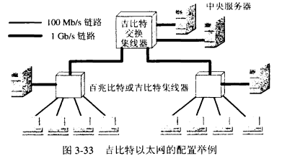

### 3.6.3 10吉比特以太网

就在吉比特以太网标准IEEE 802.3z通过后不久，在1999年3月，IEEE成立了高速研究组HSSG (High Speed Study Group〉，其任务是致力于10吉比特以太网(10GE）的研究[W-10GE] 。10GE的标准由IEEE 802.3ae此委员会进行制定，10GE的正式标准已在2002年6月完成。10GE也就是万兆以太网。

10GE并非将吉比特以太网的速率简单地提高到10倍。这里有许多技术上的问题要解决。下面是10GE的主要特点。

10GE的帧格式与10Mb/s，100 Mb/s和1 Gb/s以太网的帧格式完全相同。10GE已还保 留了802.3标准规定的以太网最小和最大帧长。这就使用户在将其已有的以太网进行升级时，仍能和较低速率的以太网很方便地通信。

由于数据率很高，10GE不再使用铜线而只使用光纤作为传输媒体。它使用长距离（超 过40km）的光收发器与单模光纤接口，以便能够工作在广域网和城域网的范围。10GE已也可使用较便宜的多模光纤，但传输距离为65〜300m。

10GE只工作在全双工方式，因此不存在争用问题，也不使用协议。这就使得10GE的传输距离不再受进行碰撞检测的限制而大大提高了。

吉比特以太网的物理层可以使用已有的光纤通道的技术，而10GE的物理层则是新开发 的。10GE有两种不同的物理层：

（1）局域网物理层LAN PHY。局域网物理层的数据率是10.000 Gb/s(这表示是精确的 10 Gb/s），因此一个10GE交换机可以支持正好10个吉比特以太网接口。

（2）可选的广域网物理层界WAN PHY。广域网物理层具有另一种数据率，这是为了和所谓的 “10 Gb/s” 的SONET/SDH (即OC-192/STM-64〉相连接。我们知道，OC-192/STM-64 的数据率并非精确的10Gb/s而是9.95328Gb/s。在去掉帧首部的开销后，其有效载荷的数据率是9.58464Gb/s。因此，为了使10GE的帧能够插入到OC-192/STM-64帧的有效载荷中，就要使用可选的广域网物理层，其数据率为9,95328Gb/s 。反之，SONET/SDH的“10Gb/s”不可能支持10GE以太网的接口，而只是能够与SONET/SDH相连接。

需要注意的是，10GE并没有SONET/SDH的同步接口而只有异步的以太网接口。因此，10GE在和SONET/SDH连接时，出于经济上的考虑，它只是具有SONET/SDH的某些特性，如OC-192的链路速率、SONET/SDH的组帧格式等，但从WAN PHY与SONET/SDH并不是全部都兼容的。例如，10GE没有TDM的支持，没有使用分层的精确时钟，也没有完整的网络管理功能。

由于10GE的出现，以太网的工作范围已经从局域网（校园网、企业网〉扩大到城域网 和广域网，从而实现了端到端的以太网传输。这种工作方式的好处是：

（1）以太网是一种经过实践证明的成熟技术，无论是因特网服务提供者ISP还是端用户都很愿意使用以太网。当然对ISP来说，使用以太网还需要在更大的范围进行试验。

（2）以太网的互操作性也很好，不同厂商生产的以太网都能可靠地进行互操作。

（3）在广域网中使用以太网时，其价格大约只有SONET的五分之一和ATM的十分之一。以太网还能够适应多种的传输媒体，如铜缆、双绞线以及各种光缆。这就使具有不同传 输媒体的用户在进行通信时不必重新布线。

（4）端到端的以太网连接使帧的格式全都是以太网的格式，而不需要再进行帧的格式转 换，这就简化了操作和管理。但是，以太网和现有的其他网络，如帧中继或ATM网络，仍然需要有相应的接口才能进行互连。

回顾过去的历史，我们看到10Mb/s以太网最终淘汰了速率比它快60%的16 Mb/s的令牌环，100Mb/s的快速以太网也使得曾经是最快的局域网/城域网的FDDI变成历史。吉比特以太网和10(32的问世，使以太网的市场占有率进一步地得到提高，使得八[在城域网 和广域网中的地位受到更加严峻的挑战。10GE是IEEE 802.3标准在速率和距离方面的自然演进。以太网从10Mb/s到10 Gb/s的演进证明了以太网是：

1. 可扩展的（从10Mb/s到10Gb/s）。
2. 灵活的（多种媒体、全/半双工、共享/交换）
3. 易于安装。
4. 稳健性好。

### 3.6.4使用高速以太网进行宽带接入

由于以太网已经成功地从10Mb/s的速率提高到100Mb/s、10Gb/s和100Gb/s，并且所覆盖的地理范围也从局域网扩展到了城域网和广域网，因此现在人们正在尝试使用宽带以太网进行宽带接入因特网。为此，IEEE在2001年初成立了 802.3EFM工作组①，专门研究高速以太网的宽带接入技术问题。

高速以太网接入的一个重要特点是它可以提供双向的宽带通信，并且可以根据用户对 带宽的需求灵活地进行带宽升级。当城域网和广域网都采用吉比特以太网或10GE时，采用 高速以太网接入可以实现端到端的以太网传输，中间不需要再进行帧格式的转换。这就提高 了数据的传输效率和降低了传输的成本。

高速以太网接入可以采用多种方案。图3-34给出的是一个例子——在光纤到大楼FTTB。每个大楼的楼口都安装一个100 Mb/s的以太网交换机〔对于通信量不大的楼房也可 使用10Mb/s的以太网交换机），然后根据情况在每一个楼层安装一个10 或Mb/s100Mb/s 的以太网交换机。各大楼的以太网交换机通过光纤汇接到光结点汇接点。若干个光结点汇接点再通过吉比特以太网汇接到一个高速汇接点（GigaPoP），称为然后通过城域网连接到因特网的主干网。

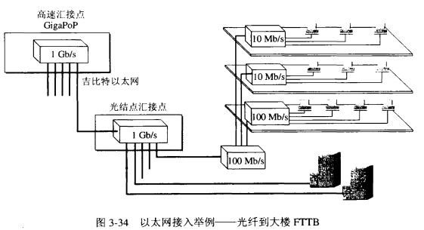

当采用以太网接入时，如果大楼中使用电脑上网的用户数很少，那么这种接入方式就很难获得经济效益。对于上网用户非常密集的办公楼或居民小区，以太网接入时一个可供选择的宽带接入方法。

_______________________________________________________________________________

①注：通信网的数字化是从主干网开始的，最后剩下的一段模拟线路是用户线，因此这一段用户线常称为是通信线路数字化过程中的“最后一英里”。IEEE 802.3EFM中的“EFM”表示“Ethernet in the First Mile”，意思是从用户端开始算，“第一英里采用以太网”，也就是说，EFM表示“采用以太网接入”。

**习题**

3-01数据链路（即逻辑链路〕与链路（即物理链路〕有何区别？“电路接通了”与“数据 链路接通了”的区别何在？

3-02数据链路层中的链路控制包括哪些功能？试讨论数据链路层做成可靠的链路层有哪些 优点和缺点。

3-03网络适配器的作用是什么？网络适配器工作在哪一层？

3-04数据链路层的三个基本问题（帧定界、透明传输和差错检测〉为什么都必须加以解决？

3-05如果在数据链路层不进行帧定界，会发生什么问题？

3-06 PPP协议的主要特点是什么？为什么不使用帧的编号？PPP适用于什么情况？为什么PPP协议不能使数据链路层实现可靠传输？

3-07要发送的数据为1101011011。采用的生成多项式是P(X)=X4+X+1。试求应添加在数据后面的余数。

数据在传输过程中最后一个1变成了 0，问接收端能否发现？

若数据在传输过程中最后两个1都变成了 0，问接收端能否发现？

釆用CRC检验后，数据链路层的传输是否就变成了可靠的传输？

3-08要发送的数据为101110。采用CRC的生成多项式是P(X)=X3+1。试求应添加在数据后面的余数。

3-09 一个PPP帧的数据部分（用十六进制写出）是7D 5E FE 27 7D 5D 7D 5D 65 7D 5E。试问真正的数据是什么（用十六进制写出）？

3-10 PPP协议使用同步传输技术传送比特串0110111111111100。试问经过零比特填充后变 成怎样的比特串？若接收端收到的？PPP帧的数据部分是0001110111110111110110，问删除发送端加入的零比特后变成怎样的比特串？

3-11试分别讨论以下各种情况在什么条件下是透明传输，在什么条件下不是透明传输。 (提示：请弄清什么是“透明传输”，然后考虑能否满足其条件。〉

(1)普通的电话通信。

(2)电信局提供的公用电报通信。

(3)因特网提供的电子邮件服务。

3-12 PPP协议的工作状态有哪几种？当用户要使用PPP协议和ISP建立连接进行通信需要 建立哪几种连接？每一种连接解决什么问题？

3-13局域网的主要特点是什么？为什么局域网采用广播通信方式而广域网不釆用呢？

3-14常用的局域网的网络拓扑有哪些种类？现在最流行的是哪种结构？为什么早期的以太 网选择总线拓扑结构而不使用星形拓扑结构，但现在却改为使用星形拓扑结构？

3-15什么叫做传统以太网？以太网有哪两个主要标准？

3-16数据率为10Mb/s的以太网在物理媒体上的码元传输速率是多少码元/秒？

3-17为什么LLC子层的标准已制定出来了但现在却很少使用？

3-18试说明10BASE-T中的“10”、“BASE”和“T”所代表的意思。

3-19以太网使用的CSMA/CD协议是以争用方式接入到共享信道。这与传统的时分复用TDM相比优缺点如何？

3-20假定1km长的网络的数据率为1Gb/s。设信号在网络上的传播速率为 200000km/s。求能够使用此协议的最短帧长。

3-21什么叫做比特时间？使用这种时间单位有什么好处？100比特时间是多少微秒？

3-22假定在使用CSMA/CD协议的10Mb/s以太网中某个站在发送数据时检测到碰撞，执行退避算法时选择了随机数广r=100。试问这个站需要等待多长时间后才能再次发送数据？如果是100Mb/s的以太网呢？

3-23公式(3-3)表示，以太网的极限信道利用率与连接在以太网上的站点数无关。能否由此 推论出：以太网的利用率也与连接在以太网上的站点数无关？请说明你的理由。

3-24假定站点A和B在同一个10 Mb/s以太网网段上。这两个站点之间的传播时延为225 比特时间。现假定A开始发送一帧，并且在八发送结束之前B也发送一帧。如果A发送的是以太网所容许的最短的帧，那么A在检测到和B发生碰撞之前能否把自己的数据发送完毕？换言之，如果人在发送完毕之前并没有检测到碰撞，那么能否肯定A所发送的帧不会和B发送的帧发生碰撞？（提示：在计算时应当考虑到每一个以太网帧在发送到信道上时，在MAC帧前面还要增加若干字节的前同步码和帧定界符）

3-25在上题中的站点A和B在t=0时同时发送了数据帧。当t=255比特时间，A和B 同时检测到发生了碰撞，并且在t=255+48=273比特时间完成了干扰信号的传输。 A和B在CSMA/CD算法中选择不同的r值退避。假定A和B选择的随机数分别是 rA=0和rB=1。试问A和B各在什么时间开始重传其数据帧？A重传的数据帧在时间时间到达B？A重传的数据会不会和B重传的数据再次发送碰撞？B会不会在预定的重传时间停止发送数据？

3-26以太网上只有两个站，它们同时发送数据，产生了碰撞。于是按截断二进制指数退避算法进行重传。重传次数记为i，i= 1，2，3，…。试计算第1次重传失败的概率、第2次重传失败的概率、第3次重传失败的概率，以及一个站成功发送数据之前的平均重传次数I。

3-27假定一个以太网上的通信量中的80%。是在本局域网上进行的，而其余的20%的通信量 是在本局域网和因特网之间进行的。另一个以太网的情况则反过来。这两个以太网一个使用以太网集线器，而另一个使用以太网交换机。你认为以太网交换机应当用在哪一个网络上？

3-28有10个站连接到以太网上。试计算以下三种情况下每一个站所能得到的带宽。

(1)10个站都连接到一个10Mb/s以太网集线器；

(2）10个站都连接到一个100Mb/s以太网集线器；

(3)10个站都连接到一个10 Mb/s以太网交换机。

3-29 10Mb/s以太网升级到100Mb/s和10 Gb/s时，都需要解决哪些技术问题？为什么以太网能够在发展的过程中淘汰掉自己的竞争对手，并使自己的应用范围从局域网一直扩展到城域网和广域网？

3-30以太网交换机有何特点？用它怎样组成虚拟局域网？

3-31网桥的工作原理和特点是什么？网桥与转发器以及以太网交换机有何异同？

3-32阁3-35表示有五个站分别连接在三个局域网上，并且用网桥B1和B2连接起来。每一个网桥都有两个接口（1和2)。在一开始，两个网桥中的转发表都是空的。以后有以下各站向其他的站发送了数据帧：A发送给E，C发送给B，D发送给C，B发送给A。试把有关数据填写在表3-2中。

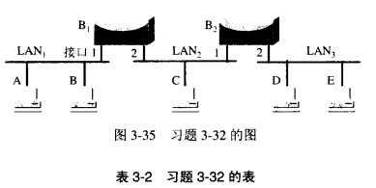

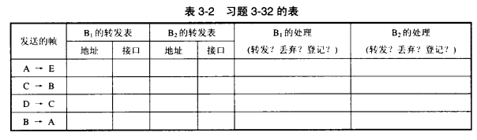

3-33 网桥中的转发表式用自学习算法建立的。如果有的站点总是不发送数据而仅仅接收数据，那么在转发表中是否就没有与这样的站点相对应的项目？如果要向这个站点发送数据帧，那么网桥能够把数据帧正确的发送到目的地址吗？

# 第4 章 网络层

本章讨论网络互连问题，也就是讨论多个网络通过路由器互连成为一个互连网络(或互联网)的各种问题。在介绍网络层提供的两种不同服务后，就进入本章的核心内容一一网际协议IP，这是本书的一个重点内容。只有较深入地掌握了IP 协议的主要内容，才能理解因特网是怎样工作的。本章还要讨论网际控制报文协议ICMP 和几种常用的路由选择协议，以及IP 多播的概念。最后简要地介绍虚拟专用网VPN 和网络地址转换NAT 。

本章最重要的内容是:

(1)虚拟互连网络的概念:

(2) IP 地址与物理地址的关系;

(3) 传统的分类的IP 地址(包括子网掩码)和无分类域间路由选择CIDR;

(4) 路由选择协议的工作原理。

## 4.1 网络层提供的两种服务

在计算机网络领域，网络层应该向运输层提供怎样的服务("面向连接"还是"无连接")曾引起了长期的争论。争论焦点的实质就是:在计算机通信中，可靠交付应当由谁来负责?是网络还是端系统?

有些人认为应当借助于电信网的成功经验，让网络负责可靠交付。大家知道，传统电信网的主要业务是提供电话服务。电信网使用昂贵的程控交换机(其软件也非常复杂)，用面向连接的通信方式，使电信网络能够向用户(实际上就是电话机)提供可靠传输的服务。因此他们认为，计算机网络也应模仿打电话所使用的面向连接的通信方式。当两个计算机进行通信时，也应当先建立连接(但在分组交换中是建立一条虚电路VC (Virtual Circuit1)，以保证双方通信所需的一切网络资源。然后双方就沿着已建立的虚电路发送分组。这样的分组的首部不需要填写完整的目的主机地址，而只需要填写这条虚电路的编号(一个不大的整数)，因而减少了分组的开销。这种通信方式如果再使用可靠传输的网络协议，就可使所发送的分组无差错按序到达终点，当然也不丢失、不重复。在通信结束后要释放建立的虚电路。图4-1(a)是网络提供虚电路服务的示意图。主机HI 和H2 之间交换的分组都必须在事先建立的虚电路上传送。

但因特网的先驱者却提出一种崭新的网络设计思路。他们认为，电信网提供的端到端可靠传输的服务对电话业务无疑是很合适的，因为电信网的终端(电话机)非常简单，没有智能，无差错处理能力。因此电信网必须负责把用户电话机产生的话音信号可靠地传送到对

1 注:虚电路表示这只是一条逻辑上的连接，分组都沿着这条逻辑连接按照存储转发方式传送，而并不是真正建立了一条物理连接。请注意，电路交换的电话通信是先建立了一-条真正的连接。因此分组交换的虚连接和电路交换的连接只是类似，但并不完全一样。

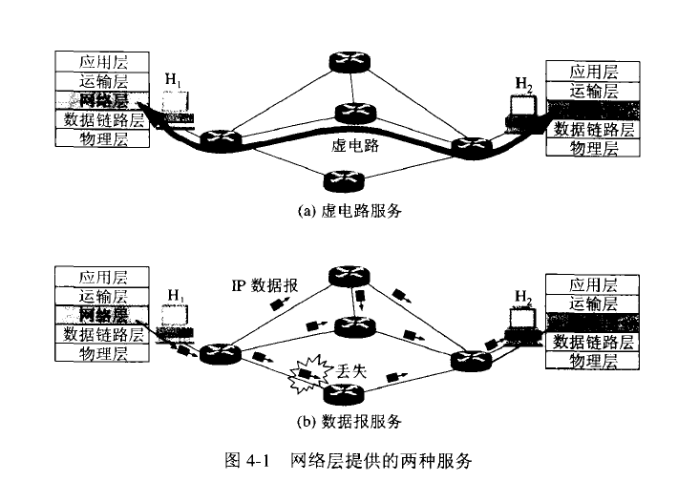

方的电话机，使还原后的话音质量符合技术规范的要求。但计算机网络的端系统是有智能的计算机。计算机有很强的差错处理的能力(这点和电话机有本质上的差别)。因此，因特网在设计上就采用了和电信网完全不同的思路。

因特网采用的设计思路是这样的:**网络层向上只提供简单灵活的、无连接的、尽最大努力支付的数据报服务**。网络在发送分组时不需要先建立连接。每1个分组(也就是IP 数据报)独立发送，与其前后的分组无关(不进行编号)。**网络层不提供服务质量的承诺**。也就是说，所传送的分组可能出错、丢失、重复和失序(即不按序到达终点) ，当然也不保证分组交付的时限。由于传输网络不提供端到端的可靠传输服务，这就使网络中的路由器可以做得比较简单，而且价格低廉(与电信网的交换机相比较)。如果主机(即端系统)中的进程之间的通信需要是可靠的，那么就由网络的主机中的运输层负责(包括差错处理、流量控制等)。采用这种设计思路的好处是:网络的造价大大降低，运行方式灵活，能够适应多种应用。因特网能够发展到今日的规模，充分证明了当初采用这种设计思路的正确性。

图4-1(b)给出了网络提供数据报服务的示意图。主机H1向H2 发送的分组各自独立地选择路由，并且在传送的过程中还可能丢失。

OSI 体系的支持者曾极力主张在网络层使用虚电路服务。他们也曾推出过网络层虚电路服务的著名标准——lTU-T 的X.25 建议书。但现在X.25 早已成为历史了。

表4-1 归纳了虚电路服务与数据报服务的主要区别。

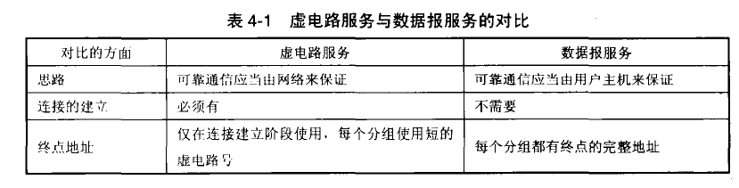

1注:尽最大努力交付虽然并不表示路由器可以任意丢弃分组，但在网络层上的这种交付实质上就是不可靠交付。

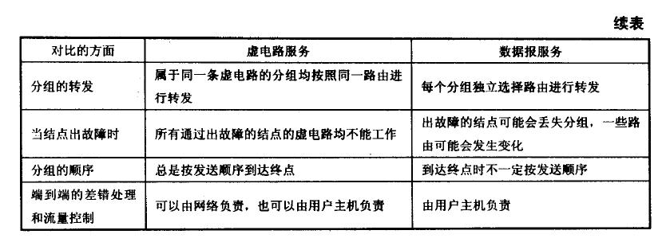

鉴于TCP/IP 体系的网络层提供的是数据报服务，因此下面我们的讨论都是围绕网络层如何传送IP 数据报这个主题。

## 4.2 网际协议IP

网际协议IP 是TCP/IP 体系中两个最主要的协议之一[STEV94][COME06][FOROO6] ，也是最重要的因特网标准协议之一。与IP 协议配套使用的还有四个协议:

* 地址解析协议ARP (Address Resolution Protocol)
* 逆地址解析协议RARP (Reverse Address Resolution Protocol)
* 网际控制报文协议ICMP (Internet Control Message Protocol)
* 网际组管理协议IGMP (Internet Group Management Protocol)

图4-2 画出了这四个协议和网际协议IP的关系。在这一层中， ARP 和RARP 画在最下面，因为IP 经常要使用这两个协议。ICMP 和IGMP 画在这一层的上部，因为它们要使用IP协议。这四个协议将在后面陆续介绍。由于网际协议IP 是用来使互连起来的许多计算机网络能够进行通信，因此TCP/IP体系中的网络层常常称为网际层(internet layer) ，或IP层。

在讨论网际协议IP 之前，必须了解什么是虚拟互连网络。

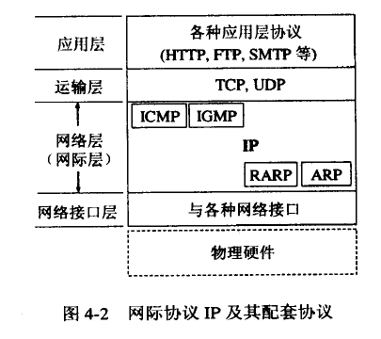

### 4.2.1 虚拟互连网络

我们知道，如果要在全世界范围内把数以百万计的网络都互连起来，并且能够互相通信，那么这样的任务一定非常复杂。其中会遇到许多问题需要解决，如:

• 不同的寻址方案

• 不同的最大分组长度

• 不同的网络接入机制

• 不同的超时控制

• 不同的差错恢复方法

• 不同的状态报告方法

• 不同的路由选择技术

• 不同的用户接入控制

• 不同的服务(面向连接服务和无连接服务)

• 不同的管理与控制方式;等等。

能不能让大家都使用相同的网络，这样可使网络互连变得比较简单。答案是不行的。因为用户的需求是多种多样的，**没有一种单一的网络能够适应所有用户的需求**。另外，网络技术是不断发展的，网络的制造厂家也要经常推出新的网络，在竞争中求生存。因此在市场上总是有很多种不同性能、不同网络协议的网络，供不同的用户选用。

从一般的概念来讲，将网络互相连接起来要使用一些中间设备。根据中间设备所在的

层次，可以有以下四种不同的中间设备:

(1)物理层使用的中间设备叫做转发。

(2) 数据链路层使用的中间设备叫做网桥或桥接器（Bridge）

(3) 网络层使用的中间设备叫做路由器（router）

(4) 在网络层以上使用的中间设备叫做网关(gateway)。用网关连接两个不兼容的系统需要在高层进行协议的转换。

当中间设备是转发器或网桥时，这仅仅是把一个网络扩大了，而从网络层的角度看，这仍然是一个网络，一般并不称之为网络互连。网关由于比较复杂，目前使用得较少。因此现在我们讨论网络互连时都是指用路由器进行网络互连和路由选择。路由器其实就是一台专用计算机，用来在互联网中进行路由选择。**由于历史的原因，许多有关TCP/IP的文献曾经把网络层使用的路由器称为网关**(在本书中，有时也这样用)。对此请读者加以注意。

TCP/IP 体系在网络互连上采用的做法是在网络层(即IP 层)采用了标准化协议，但相互连接的网络则可以是异构的。图4-3(a)表示有许多计算机网络通过一些路由器进行互连。由于参加互连的计算机网络都使用相同的**网际协议IP** (Intemet Protocol)，因此可以把互连以后的计算机网络看成如图4-3(b)所示的一个**虚拟互连网络**(intemet) 。所谓虚拟互连网络也就是逻辑互连网络，它的意思就是互连起来的各种物理网络的异构性本来是客观存在的，但是我们利用IP 协议就可以使这些性能各异的网络在网络层上看起来好像是一个统一的网络。这种使用IP 协议的虚拟互连网络可简称为IP网(IP网是虚拟的，但平常不必每次都强调"虚拟"二字)。使用IP网的好处是： 当IP 网上的主机进行通信时，就好像在一个单个网络上通信一样，它们看不见互连的各网络的具体异构细节(如具体的编址方案、路由选择协议，等等)。

当很多异构网络通过路由器互连起来时，如果所有的网络都使用相同的IP 协议，那么在网络层讨论问题就显得很方便。现在用一个例子来说明。

在图4-4 所示的互联网中的源主机H1要把一个IP 数据报发送给目的主机H2。根据第1章中讲过的分组交换的存储转发概念，主机H1 先要查找自己的路由表，看目的主机是否就在本网络上。如是，则不需要经过任何路由器而是直接交付，任务就完成了。如不是，则必

_______________________________________________________________________________

1. 注:还有一种网桥和路由器的混合物桥路器(brouter). 它兼有网桥和路由器的功能的产品。实际上，严格的网桥或严格的路由器产品是较少见的。不过此名词用得不普遍。

须把IP 数据报发送给某个路由器(图中的R1 )。R1在查找了自己的路由表1后，知道应当把数据报转发给R2 进行间接交付。这样一直转发下去，最后由路由器Rs 知道自己是和H2 连接在同一个网络上，不需要再使用别的路由器转发了，于是就把数据报直接交付给目的主机H2。图中画出了源主机、目的主机以及各路由器的协议栈。我们注意到，主机的协议栈共有五层，但路由器的协议栈只有下三层。图中还画出了数据在各协议栈中流动的方向(用灰色粗线表示)。我们还可注意到，在R4和R5之间使用了卫星链路，而R5所连接的是个无线局域网。在R 1 到R4之间的三个网络则可以是任意类型的网络。总之，这里强调的是:**互联网可以由多种异构网络互连组成**。

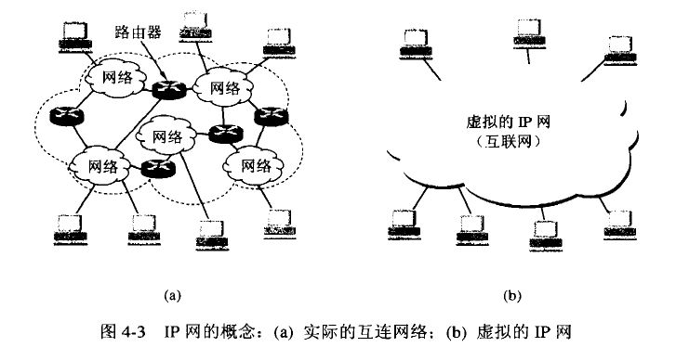

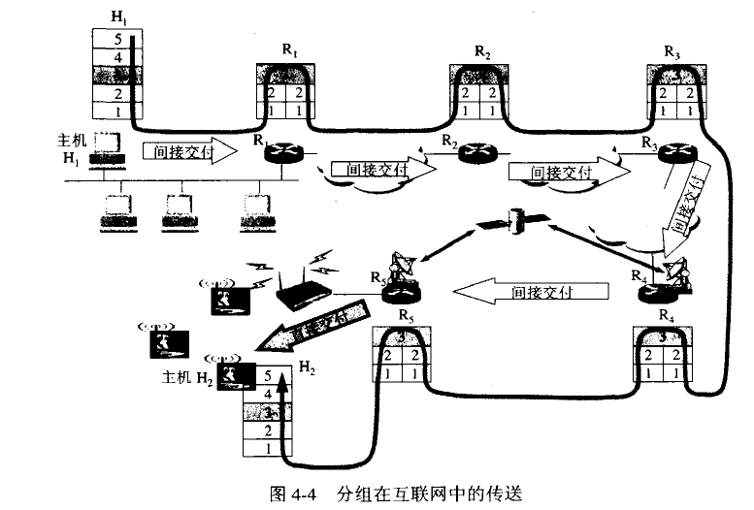

图中的协议栈中的数字1-5 分别表示物理层、数据链路层、网络层、运输层和应用层

1 注：更准确些说应是转发表。路由表和转发表的区别见后面4.5.6 节的讨论。

如果我们只从网络层考虑问题，那么IP数据报就可以想象是在网络层中传送(图4-5)。这样就不必画出许多完整的协议栈，使问题的讨论更加简单。

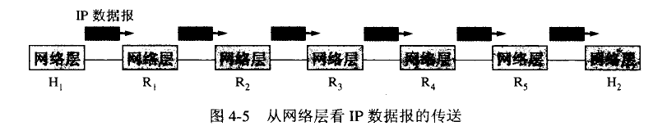

有了虚拟互连网络的概念后，再讨论在这样的虚拟网络上如何寻址。

### 4.2.2 分类的IP 地址

在TCP/lP 体系中， IP 地址是一个最基本的概念，一定要把它弄清楚。有关IP 最重要

的文档就是RFC79 1.它很早就成为了因特网的正式标准。

1. IP 地址及其表示方法

整个的因特网就是一个单一的、抽象的网络。IP 地址就是给因特网上的每一个主机(或路由器)的每一个接口分配一个在全世界范围是唯一的32 位的标识符。IP 地址的结构使我们可以在因特网上很方便地进行寻址。IP 地址现在由因特网名字与号码指派公司ICANN (Intemet Corporation for Assigned Names and Numbers)进行分配1。

IP 地址的编址方法共经过了三个历史阶段。这三个阶段是:

(1)分类的IP 地址。这是最基本的编址方法，在1981 年就通过了相应的标准协议。

(2) 子网的划分。这是对最基本的编址方法的改进，其标准RFC 950 在1985 年通过。

(3) 构成超网。这是比较新的无分类编址方法。1993 年提出后很快就得到推广应用。

本节只讨论最基本的分类IP 地址。后两种方法将在4.3 节中讨论。

所谓"分类的IP 地址"就是将IP 地址划分为若干个固定类，每一类地址都由两个固定长度的字段组成，其中第一个字段是网络号(net-id) ，它标志主机(或路由器)所连接到的网络。一个网络号在整个因特网范围内必须是唯一的。第二个字段是主机号(host-id) ，它标志该主机(或路由器)。一个主机号在它前面的网络号所指明的网络范围内必须是唯一的。由此可见，一个IP 地址在整个因特网范围内是唯一的。

这种两级的IP 地址可以记为:

IP 地址::= { <网络号>，<主机号>} (4-1)

上式中的符号"::="表示"定义为"。图4-6 给出了各种IP 地址的网络号字段和主机号字段，这里A 类、B 类和C 类地址都是**单播地址**(一对一通信) ，是最常用的。

从图4-6 可以看出:

• A 类、B 类和C 类地址的网络号字段(在图中这个字段是灰色的)分别为1、2 和3 字节长，而在网络号宇段的最前面有1-3 位的类别位，其数值分别规定为0 ，10 和110 。

• A 类、B 类和C 类地址的主机号字段分别为3 个、2 个和1 个字节长。

1 注：我国用户可向亚太网络信息中心APNIC (Asia Pacific Network Information Center) 申请IP 地址（要缴费)。

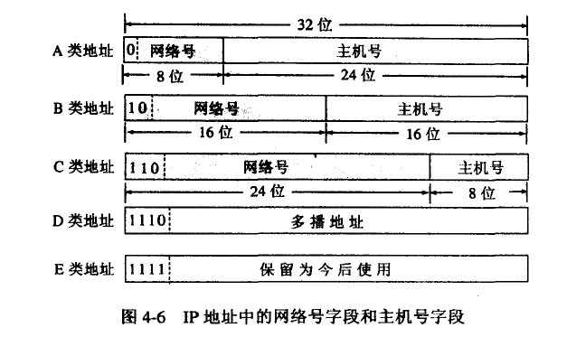

• D类地址(前4 位是1110) 用于多播(一对多通信)。我们将在4.6 节讨论IP 多播。而E 类地址(前4 位是111 1)保留为以后用。

这里要指出，由于近年来已经广泛使用无分类IP 地址进行路由选择， A 类、B 类和C类地址的区分已成为历史[RFC 1812] ，但由于很多文献和资料都还使用传统的分类IP 地址，因此我们在这里还要从分类IP地址讲起。

从IP 地址的结构来看， IP 地址并不仅仅指明一个主机，而是还指明了主机所连接到的网络。

把IP 地址划分为三个类剔，当初是这样考虑的。各种网络的差异很大，有的网络拥有很多主机，而有的网络上的主机则很少。把IP 地址划分为A 类、B 类和C 类是为了更好地满足不同用户的要求。当某个单位申请到一个IP地址时，实际上是获得了具有同样网络号的一块地址。其中具体的各个主机号则由该单位自行分配，只要做到在该单位管辖的范围内无重复的主机号即可。

对主机或路由器来说， JP 地址都是32 位的二进制代码。为了提高可读性，我们常常把32 位的IP地址中的每8 位用其等效的十进制数字表示，并且在这些数字之间加上一个点。这就叫做**点分十进制记法**(dotted decimal notation) 。图4-7 表示了这种方法，这是一个B 类IP地址。显然， 128.1 1.3.31 比10000000 00001011 00000011 00011111 读起来要方便得多。

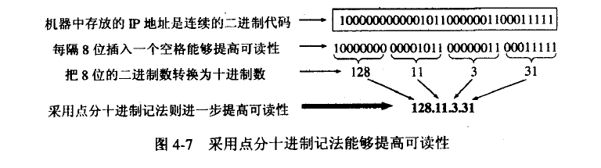

2. 常用的三种类别的IP 地址

A 类地址的网络号字段占一个字节，只有7 位可供使用4（该字段的第一位已固定为0) ，但可指派的网络号是126 个(即27 - 2) 。减2 的原因是:第一， IP 地址中的全0表示"**这个(this)** "。网络号字段为全0 的IP 地址是个保留地址，意思是"本网络"。第二，网络号为127 (即01111111 )保留作为本地软件**环回测试**(loopback test)本主机的进程之间的通信之用。若主机发送一个目的地址为环回地址(例如127.0.0. 1)的IP 数据报，则本主机中的协议软件就处理数据报中的数据，而不会把数据报发送到任何网络。目的地址为环回地址的IP 数据报永远不会出现在任何网络上，因为网络号为127 的地址根本不是一个网络地址。

A 类地址的主机号占3 字节，因此每一个A 类网络中的最大主机数是224 - 2 ，即167772140 这里减2 的原因是：全O 的主机号字段表示该IP 地址是"本主机"所连接到的单个网络地址(例如，一主机的IP 地址为5.6.7.8 ，则该主机所在的网络地址就是5.0.0.0) ,而全1 表示"**所有的(all)**"，因此全1 的主机号字段表示该网络上的所有主机1。

IP 地址空间共有232 (即4294967296) 个地址。整个A 类地址空间共有231 个地址，占有整个IP地址空间的50% 。

B 类地址的网络号字段有2 字节，但前面两位(1 0) 已经固定了，只剩下14 位可以进行分配。因为网络号字段后面的14 位无论怎样取值也不可能出现使整个2 字节的网络号字段成为全O 或全1 ，因此这里不存在网络总数减2 的问题。但实际上B 类网络地址128.0.0.0是不指派的，而可以指派的B 类最小网络地址是128. 1.0.0 [COME06] 。因此B 类地址可指派的网络数为2 14 - 1.即16383。 B 类地址的每一个网络上的最大主机数是2 16 - 2 ，即65534。这里需要减2 是因为要扣除全0 和全1 的主机号。整个B 类地址空间共约有230个地址，占整个IP 地址空间的25% 。

C 类地址有3 个字节的网络号字段，最前面的3 位是(1 1 0) ，还有21 位可以进行分配。C 类网络地址192.0.0.0 也是不指派的，可以指派的C 类最小网络地址是192.0. 1.0[COME06]，因此C 类地址可指派的网络总数是221 - 1.即2097151 。每一个C 类地址的最大主机数是28-2 ，即254。 整个C 类地址空间共约有229 个地址，占整个IP 地址的12.5% 。

这样，我们就可得出表4-2 所示的IP 地址的指派范围。

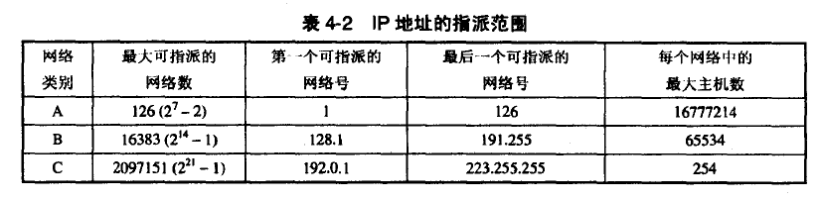

表4-3 给出了一般不使用的IP 地址，这些地址只能在特定的情况下使用。

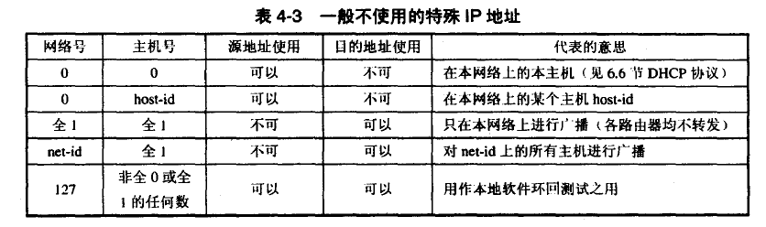

1. 注:关于全l 和全0 还可以再举两个例子.例如.B类地址128.7.255.255 表示"在网络128.7.0.0 上的所有主机。而A 类地址0.0.0.35 则表示"在这个网络上主机号为35 的主机"。

IP 地址具有以下一些重要特点:

(1)每一个IP地址都由网络号和主机号两部分组成。从这个意义上说， IP 地址是一种分等级的地址结构。分两个等级的好处是:第一， IP 地址管理机构在分配IP 地址时只分配网络号(第一级)，而剩下的主机号(第二级)则由得到该网络号的单位自行分配。这样就方便了IP 地址的管理。第二，路由器仅根据目的主机所连接的网络号来转发分组(而不考虑目的主机号) ，这样就可以使路由表中的项目数大幅度减少，从而减小了路由表所占的空间以及查找路由表的时间。

(2) 实际上IP 地址是标志一个主机(或路由器)和一条链路的接口。当一个主机同时连接到两个网络上时，该主机就必须同时具有两个相应的IP 地址，其网络号必须是不同的。这种主机称为多归属主机(multihomed host) 。由于一个路由器至少应当连接到两个网络，因此一个路由器至少应当有两个不同的IP 地址。

(3) 按照因特网的观点，一个网络是指具有相同网络号net-id 的主机的集合，因此，用转发器或网桥连接起来的若干个局域网仍为一个网络，因为这些局域网都具有同样的网络号。具有不同网络号的局域网必须使用路由器进行互连。

(4) 在IP 地址中，所有分配到网络号的网络(不管是范围很小的局域网，还是可能覆盖很大地理范围的广域网)都是平等的。

图4-8 画出了三个局域网(LAN 1 、LAN2 和LAN3 ) 通过三个路由器(R1 、R2 和R3 ) 互连起来所构成的一个互联网(此互联网用虚线圈角方框表示)。其中局域网LAN2 是由两个网段通过网桥B 互连的。圈中的小圆圈表示需要有一个IP 地址。

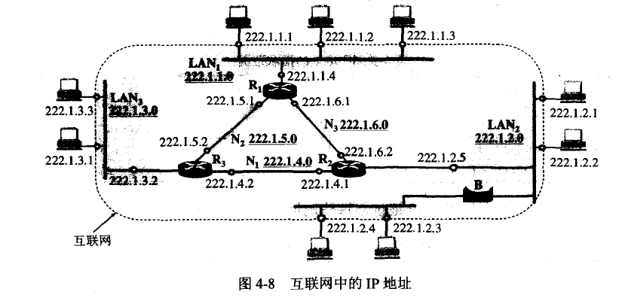

我们应当注意到:

(1)在同一个局域网上的主机或路由器的IP 地址中的网络号必须是一样的。图中所示的网络号就是IP 地址中的网络号字段的值，这也是文献中常见的一种表示方法。另一种表示方法是用主机号为全0 的网络IP 地址。

(2) 用网桥(它只在链路层工作)互连的网段仍然是一个局域网，只能有一个网络号。

(3) 路由器总是具有两个或两个以上的IP 地址。即路由器的每一个接口都有一个不同网络号的IP 地址。

(4) 当两个路由器直接相连时(例如通过一条租用线路)，在连线两端的接口处，可以分配也可以不分配IP 地址。如分配了IP 地址，则这一段连线就构成了一种只包含一段线路的特殊"网络" C （如图中的N1 、N2 和N3 ) 。之所以叫做"网络"是因为它有IP 地址。但为了节省IP 地址资源，对于这种仅由一段连线构成的特殊"网络"，现在也常常不分配IP 地址。通常把这样的特殊网络叫做无编号网络(unnumbered network)或无名网络(anonymous network)[ COME06]。

### 4.2.3 IP 地址与硬件地址

在学习IP 地址时，很重要的一点就是要弄懂主机的IP 地址与硬件地址1的区别。

图4-9 说明了这两种地址的区别。从层次的角度看，物理地址是数据链路层和物理层使用的地址，而IP 地址是网络层和以上各层使用的地址，是一种逻辑地址(称IP 地址是逻辑地址是因为IP 地址是用软件实现的)。

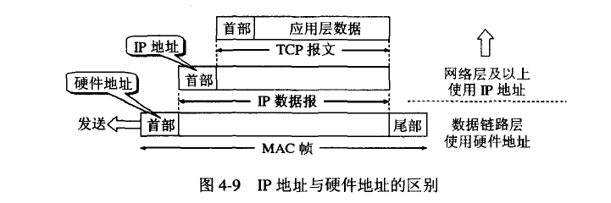

在发送数据时，数据从高层下到低层，然后才到通信链路上传输。使用IP 地址的IP 数据报一旦交给了数据链路层，就被封装成MAC 帧了。MAC 帧在传送时使用的源地址和目的地址都是硬件地址，这两个硬件地址都写在MAC 帧的首部中。

连接在通信链路上的设备(主机或路由器)在接收MAC 帧时，其根据是MAC 帧首部中的硬件地址。在数据链路层看不见隐藏在MAC 帧的数据中的IP 地址。只有在剥去MAC帧的首部和尾部后把MAC 层的数据上交给网络层后，网络层才能在IP 数据报的首部中找到源IP 地址和目的IP 地址。

总之， IP 地址放在IP数据报的首都，而硬件地址则放在MAC 帧的首都。在网络层和网络层以上使用的是IP 地址，而数据链路层及以下使用的是硬件地址。在图4-9 中，当IP数据报放入数据链路层的MAC 帧中以后，整个的IP 数据报就成为MAC 帧的数据，因而在数据链路层看不见数据报的IP 地址。

图4- 1O(a)画的是三个局域网用两个路由器R1和R2 互连起来。现在主机H1要和主机H2通信。这两个主机的IP 地址分别是IP1和IP2，而它们硬件地址分别为HA1 和HA2 （HA 表示Hardware Address) 。通信的路径是: H1→经过R1 转发→再经过R2 转发→H2 。路由器R1因同时连接到两个局域网上，因此它有两个硬件地址，即HA3 和HA4。同理，路由器R2也有两个硬件地址HA5 和HA6 。

①注:在局域网中，由于硬件地址己固化在网卡上的ROM 中，因此常常将硬件地址称为物理地址。因为在局域网的MAC 帧中的源地址和目的地址都是硬件地址，因此硬件地址又称为MAC 地址。在本书中，物理地址、硬件地址和MAC 地址常常作为同义词。但应注意，有时，如在X.25 网中，计算机的硬件地址并不是固化在ROM 中的。

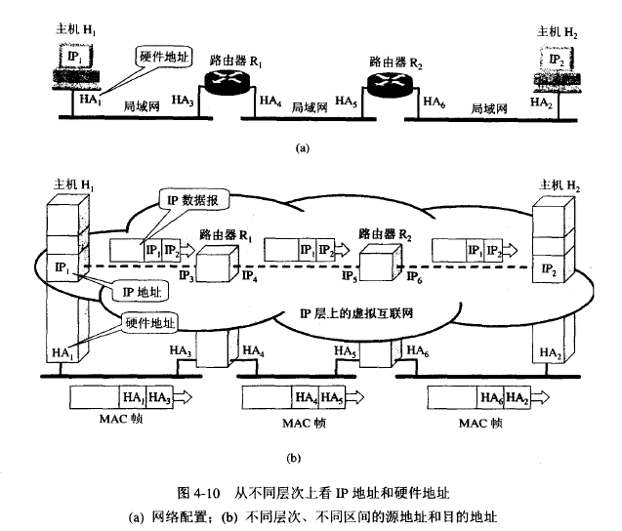

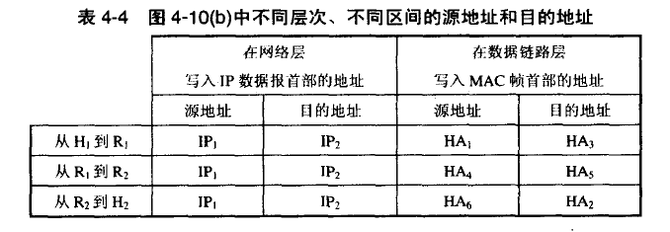

这里要强调指出的是:

(1)在IP 层抽象的互联网上只能看到IP 数据报。虽然IP 数据报要经过路由器RI 和R2的两次转发，但在它的首部中的源地址和目的地址始终分别是IP 1 和IP2 。图中的数据报上写的"从IP 1 到IP2"就表示前者是源地址而后者是目的地址。数据报中间经过的两个路由器的IP 地址并不出现在IP 数据报的首部中。

(2) 虽然在IP 数据报首部有源站IP 地址，但路由器只根据目的站的IP 地址的网络号进行路由选择。

(3) 在局域网的链路层，只能看见MAC 帧。IP 数据报被封装在MAC 帧中。MAC 帧在不同网络上传送时，其MAC 帧首部中的源地址和目的地址要发生变化。开始在H1 到R1间传送时. MAC 帧首部中写的是从硬件地址HAI 发送到硬件地址HA3, 路由器RI 收到此MAC 帧后，在转发时要改变首部中的源地址和目的地址，将它们换成从硬件地址HA4发送到硬件地址HA5 。路由器R2收到此帧后，再改变一次MAC 帧的首部，填入从HA6 发送到HA2, 然后在也到H2 之间传送。MAC 帧的首部的这种变化，在上面的IP 层上也是看不见的。

(4) 尽管直连在一起的网络的硬件地址体系各不相同，但IP 层抽象的互联网却屏蔽了下层这些很复杂的细节。只要我们在网络层上讨论问题，就能够使用统一的、抽象的IP 地址研究主机和主机或路由器之间的通信。上述的这种"屏蔽"概念是一个很有用、很普遍的基本概念。例如，计算机中广泛使用的图形用户界面使得用户只需简单地点击几下鼠标就能让电脑完成很多任务。实际上电脑要完成这些任务必须执行很多条指令。但这些复杂的过程全都被设计良好的图形用户界面屏蔽掉了，使用户看不见这些复杂过程。

以上这些概念是计算机网络的精髓所在，对这些重要概念务必仔细思考和掌握。

细心的读者会发现，还有两个重要问题没有解决:

(1)主机或路由器怎样知道应当在MAC 帧的首部填入什么样的硬件地址?

(2) 路由器中的路由表是怎样得出的?

第一个问题就是下一节所要讲的内容，而第二个问题将在后面的4.5 节详细讨论。

### 4.2.4 地址解析协议ARP 和逆地址解析协议RARP

在实际应用中，我们经常会遇到这样的问题:已经知道了一个机器(主机或路由器)的IP 地址，需要找出其相应的物理地址; 或反过来，已经知道了物理地址，需要找出相应的IP地址。地址解析协议ARP 和逆地址解析协议RARP 就是用来解决这样的问题的。

图4-11 说明了这两种协议的作用。

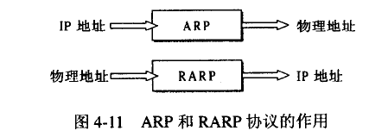

逆地址解析协议RARP 在过去曾起到重要作用。但现在的DHCP 协议(见第6 章的6.6节)已经包含了RARP 协议的功能。因此现在已经没有人再使用单独的RARP 协议了。因此这里不再进一步介绍RARP 协议。我们只需要了解，逆地址解析协议RARP 的作用是只知道自己硬件地址的主机能够通过RARP 协议找出其IP地址。

下面就介绍ARP 协议的要点。

我们知道，网络层使用的是IP 地址，但在实际网络的链路上传送数据帧时，最终还是必须使用该网络的硬件地址。但IP 地址和下面的网络的硬件地址之间由于格式不同而不存在简单的映射关系(例如. IP 地址有32 位，而局域网的硬件地址是48 位)。此外，在一个网络上可能经常会有新的主机加入进来，或撤走一些主机。更换网络适配器也会使主机的硬件地址改变。地址解析协议ARP 解决这个问题的方法是在主机ARP 高速缓存中应存放一个从IP 地址到硬件地址的映射表，并且这个映射表还经常动态更新(新增或超时删除)。

每一个主机都设有一个ARP 高速缓存(ARP cache). 里面有本局域网上的各主机和路由器的IP 地址到硬件地址的映射表，这些都是该主机目前知道的一些地址。那么主机怎样知道这些地址昵?我们可以通过下面的例子来说明。

当主机A 要向本局域网上的某个主机B 发送IP 数据报时，就先在其ARP 高速缓存中查看有无主机B 的IP 地址。如有，就在ARP 高速缓存中查出其对应的硬件地址，再把这个硬件地址写入MAC 帧，然后通过局域网把该MAC 帧发往此硬件地址。

也有可能查不到主机B 的IP 地址的项目。这可能是主机B 才入网，也可能是主机A 刚刚加电，其高速缓存还是空的。在这种情况下，主机A 就自动运行ARP，然后按以下步骤找出主机B 的硬件地址。

(1) ARP 进程在本局域网上广播发送一个ARP 请求分组(具体格式可参阅例如附录C中的[COME06]第23 章)。图4-12(a)是主机A 广播发送ARP 请求分组的示意图。ARP 请求分组的主要内容是表明:"我的IP 地址是209.0.0.5 ，硬件地址是00-OO-CO-15-AD-18 。我想知道IP 地址为209.0.0.6 的主机的硬件地址。"

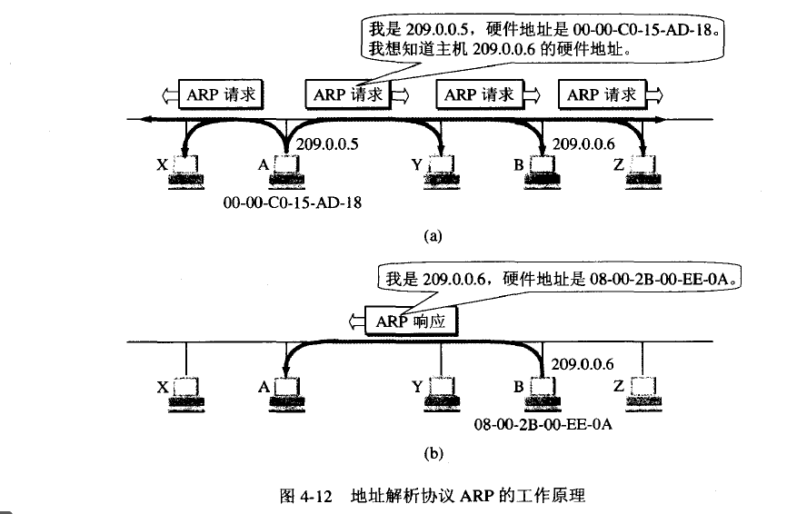

(2) 在本局域网上的所有主机上运行的ARP 进程都收到此ARP 请求分组。

(3) 主机B 在ARP 请求分组中见到自己的E 地址，就向主机A 发送ARP 响应分组(其格式见[COME06]) ，并写入自己的硬件地址。其余的所有主机都不理睬这个ARP 请求分组，见图4-12(b)。ARP 响应分组的主要内容是表明:"我的IP 地址是209.0..0.6, 我的硬件地址是08-00-2B-00-EE-0A" 请注意:虽然ARP 请求分组是广播发送的，但ARP 响应分组是普通的单播，即从一个源地址发送到一个目的地址。

(4) 主机A 收到主机B 的ARP 响应分组后，就在其ARP 高速缓存中写入主机B 的IP地址到硬件地址的映射。

当主机A 向B 发送数据报时，很可能以后不久主机B 还要向A 发送数据报，因而主机B 也可能要向A 发送ARP 请求分组。为了减少网络上的通信量，主机A 在发送其ARP 请求分组时，就把自己的IP 地址到硬件地址的映射写入ARP 请求分组。当主机B 收到A 的ARP 请求分组时，就把主机A 的这一地址映射写入主机B 自己的ARP 高速缓存中。以后主机B 向A 发送数据报时就很方便了。

可见ARP 高速缓存非常有用。如果不使用ARP 高速缓存，那么任何一个主机只要进行一次通信，就必须在网络上用广播方式发送ARP 请求分组，这就使网络上的通信量大大增加。ARP 把已经得到的地址映射保存在高速缓存中，这样就使得该主机下次再和具有同样目的地址的主机通信时，可以直接从高速缓存中找到所需的硬件地址而不必再用广播方式发送ARP 请求分组。

ARP 把保存在高速缓存中的每一个映射地址项目都设置生存时间(例如， 10 - 20 分钟)。凡超过生存时间的项目就从高速缓存中删除掉。设置这种地址映射项目的生存时间是很重要的。设想有一种情况。主机A 和B 通信。A 的ARP 高速缓存里保存有B 的物理地址。但B 的网络适配器突然坏了， B 立即更换了一块，因此B 的硬件地址就改变了。假定A 还要和B 继续通信。A 在其ARP 高速缓存中查找到B 原先的硬件地址，并使用该硬件地址向B 发送数据帧。但B 原先的硬件地址已经失效了，因此A 无法找到主机B 。但是过了一段不长的时间， A 的ARP 高速缓存中已经删除了B 原先的硬件地址(因为它的生存时间到了)，于是A 重新广播发送ARP 请求分组，又找到了B 。

请注意， ARP 是解决同一个局域网上的主机或路由器的IP 地址和硬件地址的映射问题。如果所要找的主机和源主机不在同一个局域网上，例如，在图4-10 中，主机H1就无法解析出主机H2 的硬件地址(实际上主机H1也不需要知道远程主机H2 的硬件地址)。主机H1 发送给H2 的IP 数据报首先需要通过与主机H1 连接在同一个局域网上的路由器R1 来转发。因此主机H1 这时需要把路由器R1 的IP 地址IP3 解析为硬件地址HA3，以便能够把IP数据报传送到路由器配。以后，也从转发表找出了下一跳路由器R2,同时使用ARP 解析出R2的硬件地址HA5.于是IP 数据报按照硬件地址HA5 转发到路由器R2。路由器R2 在转发这个IP 数据报时用类似方法解析出目的主机H2的硬件地址HA2, 使IP 数据报最终交付给主机H2 。

从IP 地址到硬件地址的解析是自动进行的，主机的用户对这种地址解析过程是不知道的。只要主机或路由器要和本网络上的另一个已知IP 地址的主机或路由器进行通信， ARP协议就会自动地把这个IP 地址解析为链路层所需要的硬件地址。

下面我们归纳出使用ARP 的四种典型情况。

(1)发送方是主机，要把IP 数据报发送到本网络上的另一个主机。这时用ARP 找到目的主机的硬件地址。

(2) 发送方是主机，要把IP 数据报发送到另一个网络上的一个主机。这时用ARP 找到本网络上的一个路由器的硬件地址。剩下的工作由这个路由器来完成。

(3) 发送方是路由器，要把IP 数据报转发到本网络上的一个主机。这时用ARP 找到目的主机的硬件地址。

(4) 发送方是路由器，要把IP 数据报转发到另一个网络上的一个主机。这时用ARP 找到本网络上的一个路由器的硬件地址。剩下的工作由这个路由器来完成。

在许多情况下需要多次使用ARP。但这只是以上的几种情况的反复使用而己。

有的读者可能会产生这样的问题:既然在网络链路上传送的帧最终是按照硬件地址找到目的主机的，那么为什么我们不直接使用硬件地址进行通信，而是要使用抽象的IP 地址并调用ARP 来寻找出相应的硬件地址呢?

这个问题必须弄清楚。

由于全世界存在着各式各样的网络，它们使用不同的硬件地址。要使这些异构网络能够互相通信就必须进行非常复杂的硬件地址转换工作，因此由用户或用户主机来完成这项工作几乎是不可能的事。但统一的IP地址把这个复杂问题解决了。连接到因特网的主机只需拥有统一的IP 地址，它们之间的通信就像连接在同一个网络上那样简单方便，因为上述的调用ARP 的复杂过程都是由计算机软件自动进行的，对用户来说是看不见这种调用过程的。

因此，在虚拟的IP 网络上用IP 地址进行通信给广大的计算机用户带来很大的方便。

### 4.2.5 IP 数据报的格式

IP 数据报的格式能够说明IP 协议都具有什么功能。在TCP/IP 的标准中，各种数据格式常常以32 位(即4 字节)为单位来描述。图4-13 是IP 数据报的完整格式。

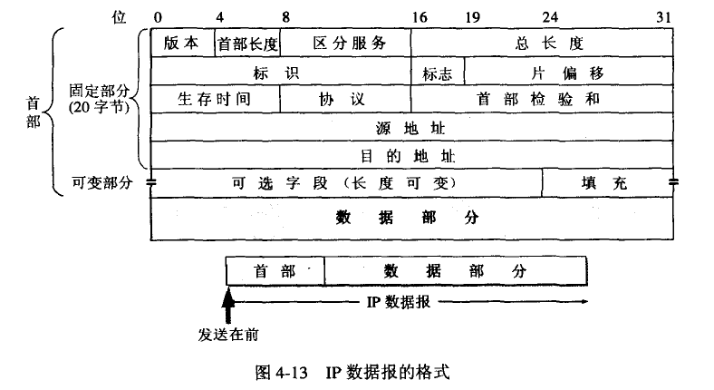

从图4-13 可看出，一个IP 数据报由首部和数据两部分组成。首部的前一部分是固定长度，共20 字节，是所有IP 数据报必须具有的。在首部的固定部分的后面是一些可选字段，其长度是可变的。下面介绍首部各字段的意义。

1. IP 数据报首部的固定部分中的各字段

(1)版本占4 位，指IP 协议的版本。通信双方使用的IP 协议的版本必须一致。目前广泛使用的IP 协议版本号为4 (即IPv4) 。关于以后要使用的IPv6 (即版本6 的IP 协议) ，我们将在第10 章的10.1 节讨论。

(2) 首部长度占4 位，可表示的最大十进制数值是15。 请注意，这个字段所表示数的单位是32 位字(1个32 位字长是4 字节)，因此，当IP 的首部长度为1111 时(即十进制的15 )，首部长度就达到最大值60 字节。当IP 分组的首部长度不是4 字节的整数倍时，必须利用最后的填充宇段加以填充。因此数据部分永远在4 字节的整数倍时开始，这样在实现IP 协议时较为方便。首部长度限制为60 字节的缺点是有时可能不够用。但这样做是希望用户尽量减少开销。最常用的首部长度就是20 字节(即首部长度为010 1)，这时不使用任何选项。

(3) 区分服务占8 位，用来获得更好的服务。这个字段在旧标准中叫做服务类型，但实际上一直没有被使用过。1998 年IETF 把这个字段改名为区分服务OS (Oifferentiated Services) 。只有在使用区分服务时，这个字段才起作用(见8 .4.4节)。在一般的情况下都不使用这个字段[RFC 2474] 。

(4) 总长度总长度指首部和数据之和的长度，单位为字节。总长度字段为16 位，因此数据报的最大长度为2 16- 1 = 65535 字节。

在IP 层下面的每一种数据链路层都有其自己的帧格式，其中包括帧格式中的数据字段的最大长度，这称为最大传送单元MTU (Maximum Transfer Unit) 。当一个IP 数据报封装成链路层的帧时，此数据报的总长度(即首部加上数据部分)一定不能超过下面的数据链路层的MTU 值。

虽然使用尽可能长的数据报会使传输效率提高，但由于以太网的普遍应用，所以实际上使用的数据报长度很少有超过1500 宇节的。为了不使IP 数据报的传输效率降低，有关IP 的标准文档规定，所布的主机和路由器必须能够处理的IP 数据报长度不得小于576 字节。这个数值也就是最小的IP 数据报的总长度。当数据报长度超过网络所容许的最大传送单元MTU 时，就必须把过长的数据报进行分片后才能在网络上传送(见后面的"片偏移"字段)。这时，数据报首部中的"总长度"字段不是指未分片前的数据报长度，而是指分片后的每一个分片的首部长度与数据长度的总和。

(5) 标识(identification) 占16 位。IP 软件在存储器中维持一个计数器，每产生一个数据报，计数器就加1.并将此值赋给标识字段。但这个"标识"并不是序号，因为IP 是无连接服务，数据报不存在按序接收的问题。当数据报由于长度超过网络的MTU 而必须分片时，这个标识字段的值就被复制到所有的数据报片的标识宇段中。相同的标识字段的值使分片后的各数据报片最后能正确地重装成为原来的数据报。

(6) 标志(flag) 占3 位，但目前只有两位有意义。

• 标志字段中的最低位记为MF (More Fragment)。 MF = 1 即表示后面"还有分片"的数据报。MF=0 表示这已是若干数据报片中的最后一个。

• 标志字段中间的一位记为DF (Oon't Fragment) ，意思是"不能分片飞只有当OF=0 时才允许分片。

(7) 片偏移占13 位。片偏移指出:较长的分组在分片后，某片在原分组中的相对位置。也就是说，相对于用户数据宇段的起点，该片从何处开始。片偏移以8 个字节为偏移单位。这就是说，每个分片的长度一定是8 字节(64 位)的整数倍。

下面举一个例子。

【例4-1 】一数据报的总长度为3820 字节，其数据部分为3800 字节长(使用固定首部) ，需要分片为长度不超过1420 字节的数据报片。因固定首部长度为20 字节，因此每个数据报片的数据部分长度不能超过1400 字节。于是分为3 个数据报片，其数据部分的长度分别为1400， 1400 和1000 宇节。原始数据报首部被复制为各数据报片的首部，但必须修改有关字段的值。图4-14 给出分片后得出的结果(请注意片偏移的数值)。

表4-5 是本例中数据报首部与分片有关的宇段中的数值，其中标识字段的值是任意给定的( 12345) 。具有相同标识的数据报片在目的站就可无误地重装成原来的数据报。

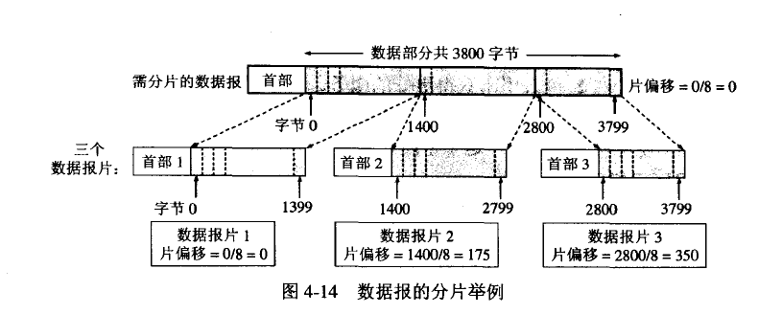

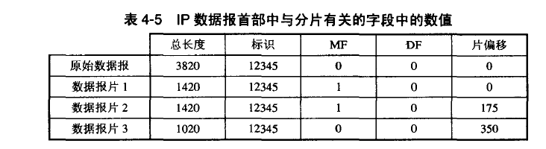

现在假定数据报片2 经过某个网络时还需要再进行分片，即划分为数据报片2-1 (携带数据800 字节)和数据报片2-2 (携带数据600 字节)。那么这两个数据报片的总长度、标

识、MF ， DF 和片偏移分别为: 820, 12345, 1, 0, 175; 620， 12345 ， 1 ， 0， 275 。

(8) 生存时间占8 位，生存时间宇段常用的英文缩写是TTL (Time To Live) ，表明是数据报在网络中的寿命。由发出数据报的源点设置这个字段。其目的是防止无法交付的数据报无限制地在因特网中兜圈子(例如从路由器也转发到酌，再转发到酌，然后又转发到R1 ) ，因而白白消耗网络资源。最初的设计是以秒作为TTL 值的单位。每经过一个路由器时，就把TTL 减去数据报在路由器所消耗掉的一段时间。若数据报在路由器消耗的时间小于1 秒，就把TTL 值减1 。当TTL 值减为零时，就丢弃这个数据报。

然而随着技术的进步，路由器处理数据报所需的时间不断在缩短，一般都远远小于1秒钟，后来就把TTL 字段的功能改为"跳数限制" (但名称不变)。路由器在转发数据报之前就把TTL 值减1 。若TTL 值减小到霉，就丢弃这个数据报，不再转发。因此，现在TTL的单位不再是秒，而是跳数。TTL 的意义是指明数据报在因特网中至多可经过多少个路由器。显然，数据报能在因特网中经过的路由器的最大数值是255 。若把TTL 的初始值设置为1.就表示这个数据报只能在本局域网中传送。因为这个数据报一传送到局域网上的某个路由器，在被转发之前TTL 值就减小到零，因而就会被这个路由器丢弃。

(9) 协议占8 位，协议字段指出此数据报携带的数据是使用何种协议， 以便使目的主机的IP 层知道应将数据部分上交给哪个处理过程。常用的一些协议和相应的协议字段值如下：

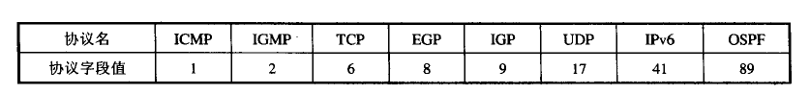

(1 0) 首都检验和占16 位。这个字段只检验数据报的首部，但不包括数据部分。这是因为数据报每经过一个路由器，路由器都要重新计算一下首部检验和(一些字段，如生存时间、标志、片偏移等都可能发生变化)。不检验数据部分可减少计算的工作量。为了进一步减小计算检验和的工作量， IP 首部的检验和不采用复杂的CRC 检验码而采用下面的简单计算方法:在发送方，先把IP 数据报首部划分为许多16 位字的序列，并把检验和字段置零。用反码算术运算①把所有16 位字相加后，将得到的和的反码写入检验和字段。接收方收到数据报后，将首部的所有16 位字再使用反码算术运算相加一次。将得到的和取反码，即得出接收方检验和的计算结果。若首部未发生任何变化，则此结果必为0 ，于是就保留这个数据报。否则即认为出差错，并将此数据报丢弃。图4-15 说明了IP 数据报首部检验和的计算过程。

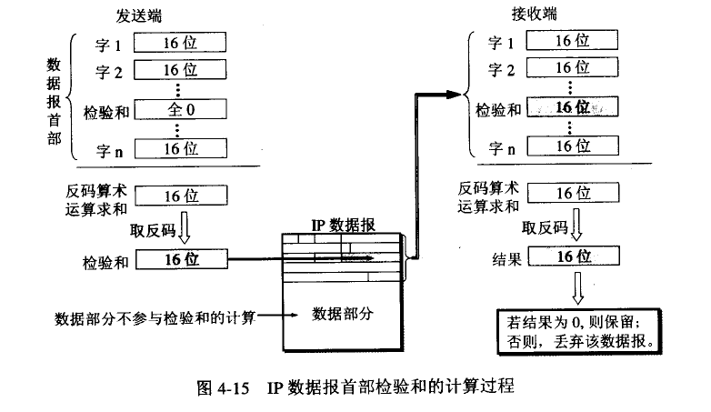

(11) 源地址占32 位。

(1 2) 目的地址占32 位。

2. IP 数据报首部的可变部分

IP 首部的可变部分就是一个选项宇段。选项字段用来支持排错、测量以及安全等措施，内容很丰富。此字段的长度可变，从1 个字节到40 个字节不等，取决于所选择的项目。某些选项项目只需要1 个字节，它只包括1 个字节的选项代码。但还有些选项需要多个字节，这些选项一个个拼接起来，中间不需要有分隔符，最后用全0 的填充字段补齐成为4字节的整数倍。

1. 注:两个数进行二进制反码求和的运算很简单。它的规则是从低位到高位逐列进行计算。0 和0 相加是0 ，0和1 相加是1 ， 1 和1 相加是0 但要产生一个进位1.加到下一列。若最高位相加后产生进位，则最后得到的结果要加1 。请注意，反码(one’s complement) 和补码(two's complement)是不一样的。

增加首部的可变部分是为了增加IP 数据报的功能，但这同时也使得IP 数据报的首部长度成为可变的。这就增加了每一个路由器处理数据报的开销。实际上这些选项很少被使用。新的IP 版本IPv6 就把IP 数据报的首部长度做成固定的。因此这里不再继续讨论这些选项的细节。有兴趣的读者可参阅RFC 791 。

### 4.2.6 IP 层转发分组的流程

下面我们先用一个简单例子来说明路由器是怎样转发分组的。图4-16(a) 是一个路由表的简单的例子。有四个A 类网络通过三个路由器连接在一起。每一个网络上都可能有成千上万个主机。可以想象，若按目的主机号来制作路由表，则所得出的路由表就会过于庞大(如果每一个网络有1 万台主机，四个网络就有4 万台主机，因而每一个路由表就有4 万个项目，也就是4 万行。每一行对应于一个主机)。但若按主机所在的网络地址来制作路由表，那么每一个路由器中的路由表就只包含4 个项目(即只有4 行，每一行对应于一个网络)。以路由器凡的路由表为例。由于R2 同时连接在网络2 和网络3 上，因此只要目的站在这两个网络上，都可通过接口O 或l 由路由器R2 直接交付(当然还要利用地址解析协议ARP 才能找到这些主机相应的硬件地址)。若目的主机在网络l 中，则下 一跳路由器应为R1，

其IP 地址为20.0.0.7 。路由器R2 和R1 ，由于同时连接在网络2 上，因此从路由器R2 把分组转发到路由器R1 是很容易的。同理，若目的主机在网络4 中，则路由器R2 应把分组转发给IP 地址为30.0.0.1 的路由器R3。

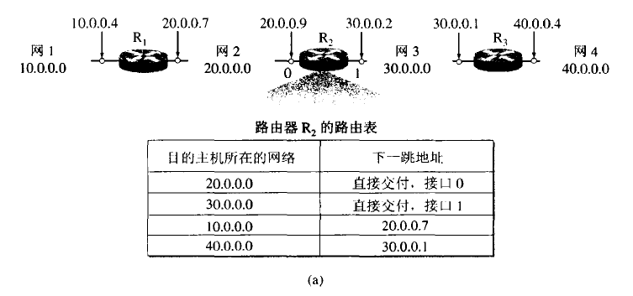

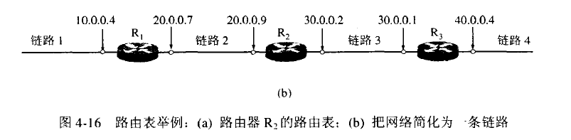

可以把整个的网络拓扑简化为图4-16(b)所示的那样。在简化图中，网络变成了一条链路， 但每一个路由器旁边都注明其IP 地址。使用这样的简化图，可以使我们不用关心某个网络内部的具体拓扑以及连接在该网络上有多少行计算机，因为这些对于研究分组转发问题并没有什么关系。这样的简化图强调了在互联网上转发分组时，是从一个路由器转发到下一个路由器。

总之，在路由表中，对每→条路由最主要的是以下两个信息：

**(目的网络地址，下一跳地址)**

于是，我们就根据目的网络地址来确定下一跳路由器，这样做的结果是:

(1) IP 数据报最终一定可以找到目的主机所在目的网络上的路由器(可能要通过多次的间接交付)。

(2) 只有到达最后一个路由器时，才试图向目的主机进行直接交付。虽然因特网所有的分组转发都是基于目的主机所在的网络，但在大多数情况下都允许有这样的特例，即对特定的目的主机指明一个路由。这种路由叫做特定主机路由。采用特定主机路由可使网络管理人员能更方便地控制网络和测试网络，同时也可在需要考虑某种安全问题时采用这种特定主机路由。在对网络的连接或路由表进行排错时，指明到某一个主机的特殊路由就十分有用。

路由器还可采用默认路由(defau1t route)以减少路由表所占用的空间和搜索路由表所用的时间。这种转发方式在一个网络只有很少的对外连接时是很有用的。实际上，默认路由在主机发送IP 数据报时往往更能显示出它的好处。我们在前面的4.2.1 节已经讲过，主机在发送每一个IP 数据报时都要查找自己的路由表。如果一个主机连接在一个小网络上，而这个网络只用一个路由器和因特网连接，那么在这种情况下使用默认路由是非常合适的。例如，在图4-17 的互联网中，连接在网络N1上的任何一个主机中的路由表只需要三个项目即可。第一个项目就是到本网络主机的路由，其目的网络就是本网络N1.因而不需要路由器转发，而是直接交付。第二个项目是到网络N2的路由，对应的下一跳路由器是R2。第三个项目就是默认路由。只要目的网络不是N1和N2，就一律选择默认路由，把数据报先间接交付到路由器R1，让R1再转发给下一个路由器，一直转发到目的网络上的路由器，最后进行直接交付。在实际上的路由器中，像图4-17 路由表中所示的"直接"和"默认"的几个字符并没有出现在路由表中，而是被记为0.0.0.0。

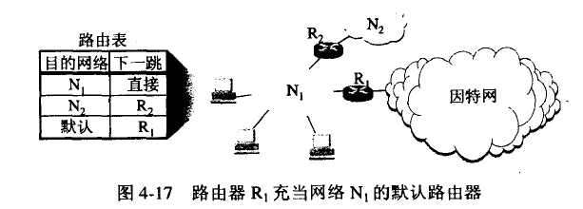

这里我们应当强调指出，在IP 数据报的首部中没有地方可以用来指明"下一跳路由器的IP 地址"。在IP 数据报的首部写上的IP 地址是源IP 地址和目的IP 地址，而没有中间经过的路由器的IP 地址。既然IP 数据报中没有下一跳路由器的IP 地址，那么待转发的数据

1. 注:一个实际的路由表还会有其他的一些信息。例如，标志、多考计数、使用情况以及接口等。“标志”可以设置多个字符以说明不同的意思。如U 表示该路由是可用的， G 表示下跳地址一个路由器，因而是间接交付(如不设置G. 则表示直接交付)， H 表示该路由是一个主机(如不设置H， 则表示该路由是到一个网络)。“参考计数”是给出正在使用该路由的TCP 连接数。“使用情况”显示出通过该路由的分组数。"接口"是本地接口的名字.指出分组应当从哪-个接口转发。

报又怎样能够找到下一跳路由器呢?

当路由器收到-个待转发的数据报，在从路由表得出下一跳路由器的IP 地址后，不是把这个地址填入IP 数据报，而是送交下层的网络接口软件。网络接口软件负责把下一跳路由器的IP 地址转换成硬件地址(使用ARP) ，并将此硬件地址放在链路层的MAC 帧的首部，然后根据这个硬件地址找到下一跳路由器。由此可见，当发送一连串的数据报时，上述的这种查找路由表、计算硬件地址、写入MAC 帧的首部等过程，将不断地重复进行，造成了一定的开销。

那么，能不能在路由表中不使用IP 地址而直接使用硬件地址呢?不行。我们一定要弄清楚，使用抽象的IP 地址，本来就是为了隐蔽各种底层网络的复杂性而便于分析和研究问题，这样就不可避免地要付出些代价，例如在选择路由时多了一些开销。但反过来，如果在路由表中直接使用硬件地址，那就会带来更多的麻烦。

根据以上所述，可归纳出分组转发算法如下:

(1)从数据报的首部提取目的主机的IP 地址D， 得出目的网络地址为N。

(2) 若N 就是与此路由器直接相连的某个网络地址，则进行直接交付，不需要再经过其他的路由器，直接把数据报交付给目的主机(这里包括把目的主机地址D 转换为具体的硬件地址，把数据报封装为MAC 帧，再发送此帧);否则就是间接交付，执行（3）。

(3) 若路由表中有目的地址为D 的特定主机路由，则把数据报传送给路由表中所指明的下一跳路由器:否则，执行(4)。

(4) 若路由表中有到达网络N 的路由，则把数据报传送给路由表中所指明的下一跳路由器；否则，执行(5)。

(5) 若路由表中有一个默认路由，则把数据报传送给路由表中所指明的默认路由器:否则，执行(6) 。

(6) 报告转发分组出错。

上面所讨论的是IP 层怎样根据路由表的内容进行分组转发，而没有涉及到路由表一开始是如何建立的以及路由表中的内容应如何进行更新。但是在进一步讨论路由选择之前，我们还要先介绍划分子网和构造超网这两个非常重要的概念。

## 4.3 划分子网和构造超网

### 4.3.1 划分子网

1.从两级IP 地址到三级IP 地址

在今天看来，在ARPANET 的早期， IP 地址的设计确实不够合理。例如:

第一， IP 地址空间的利用率有时很低。

每一个A 类地址网络可连接的主机数超过1000 万，而每一个B 类地址网络可连接的主机数也超过6 万。然而有些网络对连接在网络上的计算机数目有限制，根本达不到这样大的数值。例如lOBASE-T 以太网规定其最大结点数只有1024 个。这样的以太网若使用一个B类地址就浪费6 万多个IP 地址，地址空间的利用率还不到2% ，而其他单位的主机无法使用这些被浪费的地址。有的单位申请到了一个B 类地址网络，但所连接的主机数并不多，可是又不愿意申请一个足够使用的C 类地址，理由是考虑到今后可能的发展。IP 地址的浪费，还会使IP 地址空间的资源过早地被用完。

第二，给每一个物理网络分配一个网络号会使路由表变得太大因而使网络性能变坏。

每一个路由器都应当能够从路由表查出应怎样到达其他网络的下一跳路由器。因此，互联网中的网络数越多，路由器的路由表的项目数也就越多。这样，即使我们拥有足够多的IP 地址资源可以给每一个物理网络分配一个网络号，也会导致路由器中的路由表中的项目数过多。这不仅增加了路由器的成本(需要更多的存储空间)，而且使查找路由时耗费更多的时间，同时也使路由器之间定期交换的路由信息急剧增加，因而使路由器和整个因特网的性能都下降了。

第三，两级IP 地址不够灵活。

有时情况紧急，一个单位需要在新的地点马上开通一个新的网络。但是在申请到一个新的IP 地址之前，新增加的网络是不可能连接到因特网上工作的。我们希望有一种方法，使一个单位能随时灵活地增加本单位的网络，而不必事先到因特网管理机构去申请新的网络号。原来的两级IP 地址无法做到这一点。

为解决上述问题，从1985 年起在IP 地址中又增加了一个"子网号字段"，使两级IP 地址变成为三级IP 地址，它能够较好地解决上述问题，并且使用起来也很灵活。这种做法叫作划分子网(subnetting) [RFC 950]. 或子网寻址或子网路由选择。划分子网已成为因特网的正式标准协议。

划分子网的基本思路如下:

(1)一个拥有许多物理网络的单位，可将所属的物理网络划分为若干个子网(subnet) 。划分子网纯属一个单位内部的事情。本单位以外的网络看不见这个网络是由多少个子网组成，因为这个单位对外仍然表现为一个网络。

(2) 划分子网的方法是从网络的主机号借用若干位作为子网号subnet-id. 当然主机号也就相应减少了同样的位数。于是两级IP 地址在本单位内部就变为三级IP 地址:网络号、子网号和主机号。也可以用以下记法来表示:

IP 地址::= { <网络号>，<子网号>，<主机号>} (4-2)

(3) 凡是从其他网络发送给本单位某个主机的IP 数据报，仍然是根据IP 数据报的目的网络号找到连接在本单位网络上的路由器。但此路由器在收到IP 数据报后，再按目的网络号和子网号找到目的子网，把IP 数据报交付给目的主机。

下面用例子说明划分子网的概念。图4-18 表示某单位拥有一个B 类IP 地址，网络地址是145.13.0.0 (网络号是145.13) 。凡目的地址为145.13.x.x 的数据报都被送到这个网络上的路由器R1.

现把图4-18 的网络划分为三个子网(图4-19) 。这里假定子网号占用8 位，因此在增加了子网号后，主机号就只有8 位。所划分的三个子网分别是: 145.13.3ι145.13.7.0 和145.13.2 1.0 。在划分子网后，整个网络对外部仍表现为一个网络，其网络地址仍为145.13.0.0。但网络145.13.0.0 上的路由器R1 在收到外来的数据报后，再根据数据报的目的地址把它转发到相应的子网。

总之，当没有划分子网时. IP 地址是两级结构。划分子网后IP 地址变成了三级结构。划分子网只是把IP 地址的主机号host-id 这部分进行再划分，而不改变IP 地址原来的网络号net-id 。

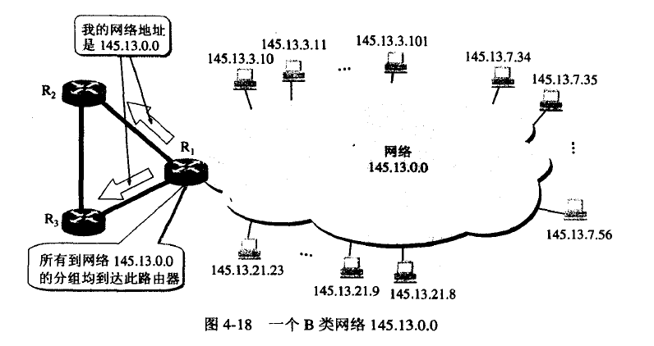

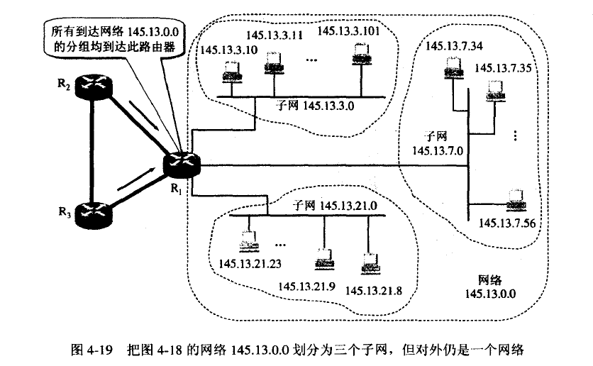

2. 子网掩码

现在剩下的问题就是:假定有一个数据报(其目的地址是145.13.3.10 )已经到达了路由器R1。 那么这个路由器如何把它转发到子网145.13 .3 .0 呢?

我们知道，从IP 数据报的首部并不知道源主机或目的主机所连接的网络是否进行了子网的划分。这是因为32 位的IP 地址本身以及数据报的首部都没有包含任何有关于网划分的信息。因此必须另外想办法，这就是使用子网掩码(subnet mask)。

图4-20(a)是IP 地址为145.13.3.10 的主机本来的两级IP 地址结构。图4-20(b)是同一主机的三级IP 地址的结构，也就是说，现在从原来16 位的主机号中拿出8 位作为子网号subnet-id ，而主机号减少到8 位。请注意，现在子网号为3 的网络的网络地址是145.13.3.0(既不是原来的网络地址145.13.0.0 ，也不是子网号3) 。为了使路由器R1 能够很方便地从数据报中的目的IP 地址中提取出所要找的子网的网络地址，路由器也就要使用子网掩码。图4-20(c)是子网掩码，它也是32 位，由一串l 和跟随的一串O 组成。子网掩码中的l 对应于IP 地址中原来的net-id 加上subnet_id，而子网掩码中的O 对应于现在的host-id。虽然RFC 文档中没有规定子网掩码中的一串1 必须是连续的，但却极力推荐在子网掩码中选用连续的1，以免出现可能发生的差错。

图4-20(d)表示R1 把子网掩码和收到的数据报的目的IP 地址145.13.3.10 逐位相"与"(AND) (计算机进行这种逻辑AND 运算是很容易的)，得出了所要找的子网的网络地址145.13 .3 .0 。

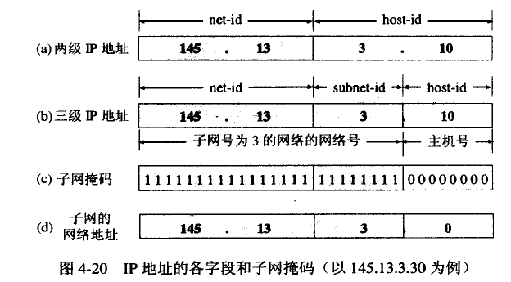

使用子网掩码的好处就是:不管网络有没有划分子网，只要把子网掩码和IP 地址进行逐位的"与"运算(AND) ，就立即得出网络地址来。这样在路由器处理到来的分组时就可采用同样的算法。

这里还耍弄清一个问题，这就是:在不划分子网时，既然没有子网，为什么还要使用子网掩码?这就是为了更便于查找路由表。现在因特网的标准规定:所有的网络都必须使用子网掩码，同时在路由器的路由表中也必须有子网掩码这一栏。如果一个网络不划分子网，那么该网络的子网掩码就使用默认子网掩码。默认子网掩码中1 的位置和IP 地址中的网络号宇段net-id 正好相对应。因此，若用默认子网掩码和某个不划分子网的IP 地址逐位相"与" (AND) ，就应当能够得出该IP 地址的网络地址来。这样做可以不用查找该地址的类别位就能知道这是哪一类的IP 地址。显然，

A 类地址的默认子网掩码是255.0.0.0 或OxFF000000

B 类地址的默认子网掩码是255.255.0.0 ，或OxFFFFO000 。

C 类地址的默认子网掩码是255.255 .255.0 ，或OxFFFFFFOO 。

图4-21 是这三类IP 地址的网络地址和相应的默认子网掩码。

子网掩码是一个网络或一个子网的重要属性。在RFC 950 成为因特网的正式标准后，路由器在和相邻路由器交换路由信息时，必须把自己所在网络(或子网)的子网掩码告诉相邻路由器。在路由器的路由表中的每一个项目，除了要给出目的网络地址外，还必须同时给出该网络的子网掩码。若一个路由器连接在两个子网上就拥有两个网络地址和两个子网掩码。

我们以一个B 类地址为例，说明可以有多少种子网划分的方法。在采用固定长度子网时，所划分的所有子网的子网掩码都是相同的(见表4-6) 。

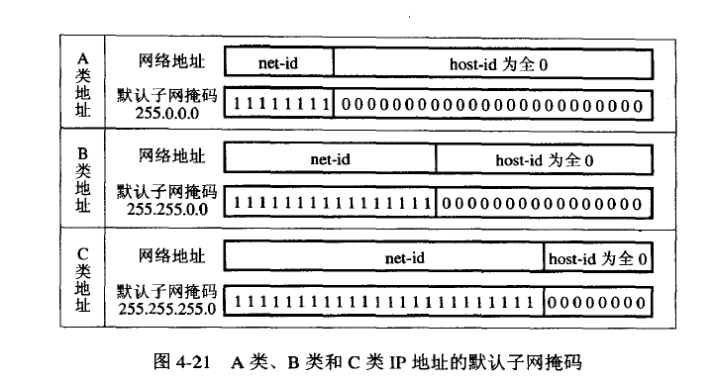

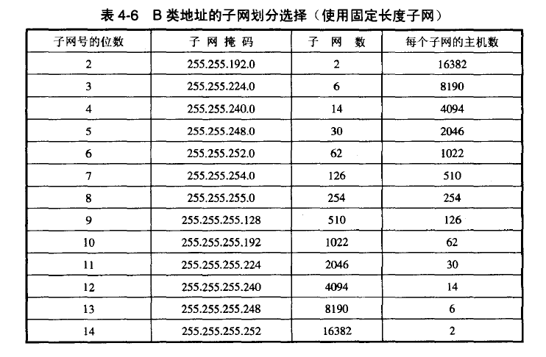

在表4-6 中，子网数是根据子网号subnet-id 计算出来的。若subnet-id 有n 位，则共有2n 种可能的排列。除去全O 和全1 这两种情况，就得出表中的子网数。

表中的"子网号的位数"中没有0， 1, 15 和16 这四种情况，因为这没有意义。

请读者注意，虽然根据己成为因特网标准协议的RFC 950 文档，子网号不能为全1 或全0 ，但随着无分类域问路由选择CIDR 的广泛使用(在4.3.3 节讨论) ，现在全1 和全O 的子网号也可以使用了，但一定要谨慎使用，要弄清你的路由器所用的路由选择软件是否支持全O 或全1 的子网号这种较新的用法。

我们可以看出，若使用较少位数的子网号，则每一个子网上可连接的主机数就较多。反之，若使用较多位数的子网号，则子网的数目较多但每个子网上可连接的主机数就较少。因此我们可根据网络的具体情况(一共需要划分多少个子网，每个子网中最多有多少个主机)来选择合适的子网掩码。

通过简单的计算，读者不难得到这样的结论:划分子网增加了灵活性，但却减少了能够连接在网络上的主机总数。例如，本来一个B 类地址最多可连接65534 台主机，但表4-6中任意一行的最后两项的乘积一定小于65534.

对A 类和C 类地址的子网划分也可得出类似的表格，读者可自行算出。

【例4-2】已知IP 地址是141. 14.72.24 ，子网掩码是255.255.192.0 。试求网络地址。

【解】子网掩码是11111111 11111111 11000000 00000000。请注意，掩码的前两个字节都是全1，因此网络地址的前两个字节可写为141.14 。子网掩码的第四字节是全0 ，因此网络地址的第四字节是0。可见本题仅需对地址中的第三宇节进行计算。我们只要把IP 地址和子网掩码的第三字节用二进制表示，就可以很容易地得出网络地址(图4-22)。

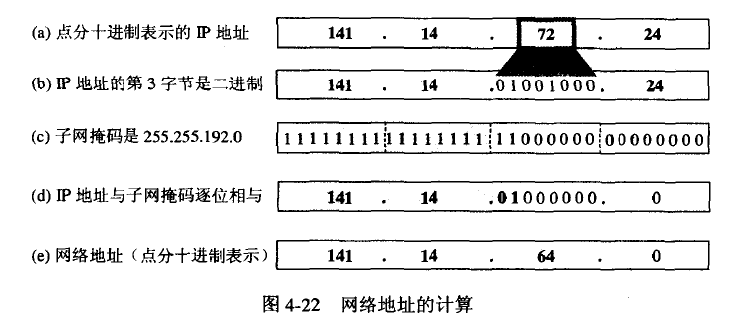

【例4-3 】在上例中，若子网掩码改为255.255.224.0。试求网络地址，并讨论所得结果。

【解】用同样方法，可以得出网络地址是141.14.64.0 ，和例4-2 的结果完全一样

(图4-23) 。

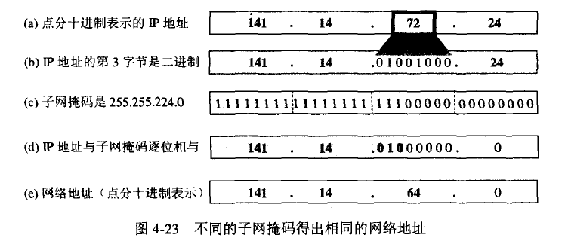

这个例子说明，同样的IP 地址和不同的子网掩码可以得出相同的网络地址。但是，不同的掩码的效果是不同的。在例4-2 中， subnet-id 是2 位， host-id 是14 位。在例4-3 中，subnet-id 是3 位， host-id 是13 位。因此这两个例子中可划分的子网数和每一个子网中的最大主机数都是不一样的。

下面进一步讨论使用了子网掩码后应怎样查找路由表。

### 4.3.2 使用子网时分组的转发

在划分子网的情况下，分组转发的算法必须做相应的改动。

我们应当注意到，使用子网划分后，路由表必须包含以下三项内容: 目的网络地址、子网掩码和下一跳地址。

在划分子网的情况下，路由器转发分组的算法如下:

(1)从收到的数据报的首部提取目的IP 地址D。

(2) 先判断是否为直接交付。对路由器直接相连的网络逐个进行检查：用各网络的子网掩码和D 逐位相"与" (AND 操作)，看结果是否和相应的网络地址匹配。若匹配，则把分组进行直接交付(当然还需要把D 转换成物理地址，把数据报封装成帧发送出去)，转发任务结束。否则就是间接交付，执行(3) 。

(3) 若路由表中有目的地址为D 的特定主机路由，则把数据报传送给路由表中所指明的下一跳路由器；否则，执行(4) 。

(4) 对路由表中的每一行(目的网络地址，子网掩码，下一跳地址)，用其中的子网掩码和D 逐位相"与" (AND 操作)，其结果为N。若N 与该行的目的网络地址匹配，则把数据报传送给该行指明的下-跳路由器；否则，执行(5) 。

(5) 若路由表中有一个默认路由，则把数据报传送给路由表中所指明的默认路由器；否则，执行(6) 。

(6) 报告转发分组出错。

【例4-4 】己知图4-24 所示的互联网，以及路由器R1中的路由表。现在主机H1 向H2 发送分组。试讨论R1收到H1 向H2发送的分组后查找路由表的过程。

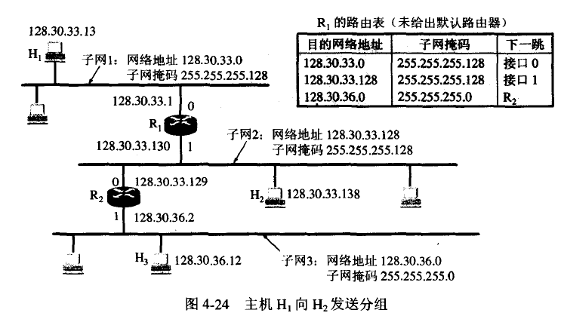

【解】主机H1向H2 发送的分组的目的地址是H2的IP 地址128.30.33.1380 主机H1首先要进行的操作是把本子网的"子网掩码255.255.255.128"与H2 的"IP 地址128.30.33.138"逐位相"与"，得出128.30.33.128 ，它不等于H1的网络地址( 128.30.33.0) 。这说明比与HI不在同一个子网上。因此H1不能把分组直接交付给H2，而必须交给子网上的默认路由器R1，由R1 来转发。

路由器R1在收到一个分组后，先找路由表中的第一行，看看这一行的网络地址和收到的分组的网络地址是否匹配。因为并不知道收到的分组的网络地址，因此只能试试看。这就是用这一行(子网1)的"子网掩码255.255.255.128 "和收到的分组的"目的地址128.30.33.138 "逐位相"与"，得出128 .30.33.128 。然后和这一行给出的目的网络地址进行比较。但现在比较的结果是不一致(即不匹配)。

用同样方法继续往下找第二行。用第二行的"子网掩码255.255.255.128 "和该分组的"目的地址128.30.33.128 "逐位相"与"，结果也是128.30.33.128。 但这个结果和第二行的目的网络地址相匹配，说明这个网络(子网2) 就是收到的分组所要寻找的目的网络。于是不需要再找下一个路由器进行间接交付了。RI 把分组从接口1 直接交付给主机H2 (它们都在一个子网上)。

### 4.3.3 无分类编址CIOR (构造超网)

1.网络前缀

划分子网在一定程度上缓解了因特网在发展中遇到的困难。然而在1992 年因特网仍然面临三个必须尽早解决的问题，这就是:

(1) B 类地址在1992 年己分配了近一半，眼看很快就将全部分配完毕!

(2) 因特网主干网上的路由表中的项目数急剧增长(从几千个增长到几万个)。

(3) 整个IPv4 的地址空间最终将全部耗尽。

当时预计前两个问题将在1994 年变得非常严重。因此IETF 很快地就研究出来用无分类编址的方法来解决前两个问题。IETF 认为上面的第三个问题属于更加长远的问题，因此专门成立IPv6 工作组负责研究解决新版本IP 协议的问题。

其实早在1987 年，RFC1009 就指明了在一个划分子网的网络中可同时使用几个不同的子网掩码。使用变长子网掩码VLSM (Variable Length Subnet Mask)可进一步提高IP 地址资源的利用率。在VLSM 的基础上又进一步研究出无分类编址方法，它的正式名字是无分类域间路由选择CIDR (Classless Inter-Domain Routing , CIDR 的读音是"sider" )。在1993年形成了CIDR 的RFC 文档: RFC 1517-1519 和1520 。现在CIDR 已成为因特网建议标准协议。

CIDR 最主要的特点有两个:

(1) CIDR 消除了传统的A 类、B 类和C 类地址以及划分子网的概念，因而可以更加有效地分配IPv4 的地址空间，并且可以在新的IPv6 使用之前容许因特网的规模继续增长。

CIDR 把32 位的IP 地址划分为两个部分。前面的部分是"网络前缀" (network-prefix) (或简称为"前缀勺，用来指明网络，后面的部分则用来指明主机。因此CIDR 使IP 地址从三级编址(使用子网掩码)又回到了两级编址，但这己是无分类的两级编址。它的记法是:

**IP 地址::={〈网络前缀>，<主机号>} (4-3)**

CIDR 还使用"斜线记法" (slash notation) ，或称为CIDR 记法，即在IP 地址后面加上斜线"/"，然后写上网络前缀所占的位数。

(2) CIDR 把网络前缀都相同的连续的IP 地址组成一个"CIDR 地址块"。我们只要知道CIDR 地址块中的任何一个地址，就可以知道这个地址块的起始地址(即最小地址)和最大地址，以及地址块中的地址数。例如，己知IP 地址128.14.35.7/20 是某CIDR 地址块中的一个地址，现在把它写成二进制表示，其中的前20 位是网络前缀(用粗体和下划线表示出)，而前缀后面的12 位是主机号:

128.14.35.7/20= **10000000 00001110 0010**0011 00000111

这个地址所在的地址块中的最小地址和最大地址可以很方便地得出:

最小地址128.14.32.0 **10000000 00001110 0010**0000 00000000

最大地址128.14.47.255 **10000000 00001110 0010**1111 11111111

当然，这两个主机号是全O 和全1 的地址一般并不使用。通常只使用在这两个地址之间的地址。不难看出，这个地址块共有212 个地址。我们可以用地址块中的最小地址和网络前缀的位数指明这个地址块。例如，上面的地址块可记为128.14.32.0/20。在不需要指出地址块的起始地址时，也可把这样的地址块简称为"/20 地址块"。

为了更方便地进行路由选择， CIDR 使用32 位的地址掩码(address mask) 。地址掩码是一串1 和一串O 组成，而1 的个数就是网络前缀的长度。虽然CIDR 不使用子网了，但由于目前仍有一些网络还使用于网划分和子网掩码，因此CIDR 使用的地址掩码也可继续称为子网掩码。例如， /20 地址块的地址掩码是: 11111111 11111111 1111 0000 00000000 (20 个连续的1)。斜线记法中，斜线后面的数字就是地址掩码中1 的个数。

请读者注意， "CIDR 不使用于网"是指CIDR 并没有在32 位地址中指明若干位作为子网宇段(subnet-id) 。但分配到一个CIDR 地址块的组织，仍然可以在本组织内根据需要划分出一些子网。这些子网也都只有一个网络前缀和一个主机号字段，但子网的网络前缀比整个组织的网络前缀要长些。例如，某组织分配到地址块/20 ，就可以再继续划分为8 个子网(即需要从主机号中借用3 位来划分子网)。这时每一个子网的网络前缀就变成23 位(原来的20 位加上从主机号借来的3 位) ，比该组织的网络前缀长3 位。

斜线记法还有一个好处就是它除了表示一个E 地址外，还提供了其他一些重要信息。

例如，地址192.199.170.82/27 不仅表示IP 地址是192.199.170.82 ，而且还表示这个地址块的网络的前缀有27 位，地址块包含32 个IP 地址。通过简单的计算还可得出，这个地址块的最小地址是192.199.170.64，最大地址是192.199.170.950 具体的计算方法是这样的。找出地址掩码中1 和O 的交界处发生在地址中的哪一个字节。现在是第四个字节。因此只要把这一个字节用二进制表示，写成01010010 ，取其前3 位(这3 位加上前3 个字节的24 位等于前缀的27 位)，再把后面5 位都写成0 ，即01000000，等于十进制的64。这就找出了地址块的最小地址。再把地址的第四字节的最后5 位都置1，即01011111，等于十进制的95 ，这就找出了地址块中的最大地址。

由于一个CIDR 地址块中有很多地址，所以在路由表中就利用CIDR 地址块来查找目的网络。这种地址的聚合常称为路由聚合(route aggregation) ，它使得路由表中的一个项目可以表示原来传统分类地址的很多个(例如上千个)路由。路由聚合也称为构成超网(supemetting) 。如果没有采用CIDR ，则在1994 和1995 年，因特网的一个路由表就会超过7万个项目，而使用了CIDR 后，在1996 年一个路由表的项目数才只有3 万多个。路由聚合有利于减少路由器之间的路由选择信息的交换，从而提高了整个因特网的性能。

CIDR 记法有多种形式，例如，地址块10.0.0.0/10 可简写为10/10 ，也就是把点分十进制中低位连续的O 省略。另一种简化表示方法是在网络前缀的后面加一个星号*，如;

0000 10 10 00*

意思是:在星号*之前是网络前缀，而星号*表示E 地址中的主机号，可以是任意值。

前缀位数不是8 的整数倍时，需要进行简单的计算才能得到一些地址信息。

表4-7 给出了最常用的CIDR 地址块。表中的K 表示2 10 即1024。网络前缀小于13 或大于27 都较少使用。在"包含的地址数"中没有把全1 和全O 的主机号除外。

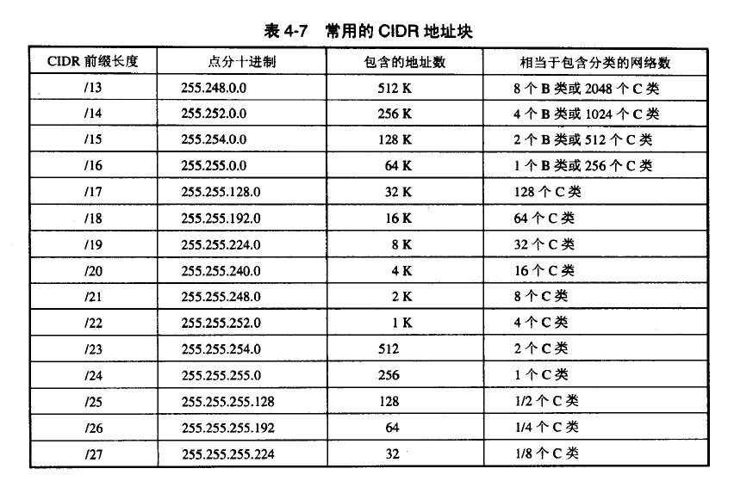

从表4-7 可看出，每一个CIDR 地址块中的地址数一定是2 的整数次幕。除最后几行外， CIDR 地址块都包含了多个C 类地址(是一个C 类地址的2n 倍， n 是整数) ，这就是"构成超网"这一名词的来源。

使用CIDR 的一个好处就是可以更加有效地分配IPv4 的地址空间，可根据客户的需要分配适当大小的CIDR 地址块。然而在分类地址的环境中，向一个组织分配IP 地址，就只能以/8 ， /16 或/24 为单位来分配。这就很不灵活。

图4-25 给出的是CIDR 地址块分配的例子。假定某ISP 己拥有地址块206.0.64.0/1 8 (相当于有64 个C 类网络)。现在某大学需要800 个IP 地址。ISP 可以给该大学分配一个地址块206.0.68.0/22 ，它包括1024 (即2 10 ) 个IP 地址，相当于4 个连续的C 类/24 地址块，占该ISP 拥有的地址空间的1/16 。这个大学然后可自由地对本校的各系分配地址块，而各系还可再划分本系的地址块。CIDR 的地址块分配有时不易看清，这是因为网络前缀和主机号的界限不是恰好出现在整数字节处。只要写出地址的二进制表示(从图中的地址块的二进制表示中可看出，实际上只需要将其中的一个关键字节转换为二进制的表示即可) ，弄清网络前缀的位数，就不会把地址块的范围弄错。

从图4-25 可以清楚地看出地址聚合的概念。这个ISP 共拥有64 个C 类网络。如果不采用CIDR 技术，则在与该ISP 的路由器交换路由信息的每一个路由器的路由表中，就需要有64 个项目。但采用地址聚合后，就只需用路由聚合后的一个项目206.0.64.0/1 8 就能找到该ISP 。同理，这个大学共有4 个系。在ISP 内的路由器的路由表中，也是需使用206.0.68.0/22 这一个项目。

从图4-25 下面表格中的二进制地址可看出，把四个系的路由聚合为大学的一个路由(即构成超网) ，是将网络前缀缩短。网络前缀越短，其地址块所包含的地址数就越多。而在三级结构的IP 地址中，划分子网是使网络前缀变长。

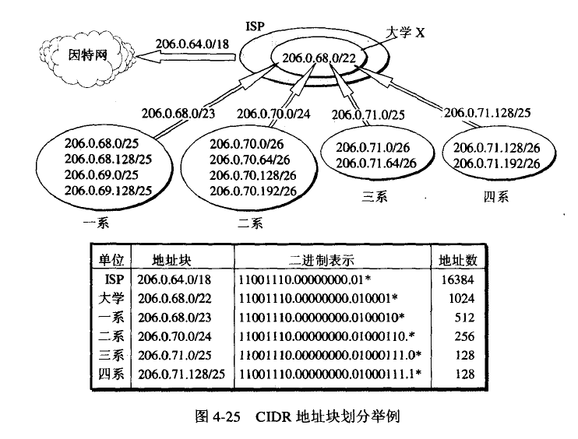

2. 最长前缀匹配

在使用CIDR 时，由于采用了网络前缀这种记法， IP 地址由网络前缀和主机号这两个部分组成，因此在路由表中的项目也要有相应的改变。这时，每个项目由"网络前缀"和"下一跳地址"组成。但是在查找路由表时可能会得到不止一个匹配结果。这样就带来-个问题:我们应当从这些匹配结果中选择哪-条路由呢?

正确的答案是： 应当从匹配结果中选择具有最长网络前缀的路由。这叫作最长前缀匹配(longest-prefix matching) ，这是因为网络前缀越长，其地址块就越小，因而路由就越具体(more specific) 。最长前缀匹配又称为最长匹配或最佳匹配。为了说明最长前缀匹配的概念，我们仍以前面的例子来讨论。

假定大学下属的四系希望ISP 把转发给四系的数据报直接发到四系而不要经过大学的路由器，但又不愿意改变自己使用的IP 地址块。因此，在ISP 的路由器的路由表中，至少要有以下两个项目，即206.0.68.0/22 (大学)和206.0.7 1.1 28/25 (四系)。现在假定ISP 收到一个数据报，其目的IP 地址为D = 206.0.71.130 。把D 分别和路由表中这两个项目的掩码逐位相"与" (AND 操作)。将所得的逐位AND 操作的结果按顺序写在下面。

D 和**11111111 11111111 111111**00 00000000 逐位相"与" = 206.0.68.0/22 匹配

D 和**11111111 11111111 11111111 1**0000000 逐位相"与" = 206.0.71.128/25 匹配

不难看出，现在同一个IP 地址D 可以在路由表中找到两个目的网络(大学和四系)和该地址相匹配。根据最长前缀匹配的原理，应当选择后者，把收到的数据报转发到后一个目的网络(四系)，即选择两个匹配的地址中更具体的一个。

从以上的讨论可以看出，如果IP 地址的分配一开始就采用CIDR ，那么我们可以按网络所在的地理位置来分配地址块，这样就可大大减少路由表中的路由项目。例如，可以将世

界划分为四大地区，每-地区分配一个CIDR 地址块:

地址块194/7 (194.0.0.0 至195.255.255.255)分配给欧洲:

地址块198/7 (198.0.0.0 至199.255.255.255)分配给北美州:

地址块200/7 (200.0.0.0 至20 1.255.255.255)分配给中美洲和南美洲:

地址块202/7 (202.0.0.0 至203.255.255.255)分配给亚洲和太平洋地区。

上面的每一个地址块包含有约3200 万个地址。这种分配地址的方法就使得IP 地址与地理位置相关联。它的好处是可以大大压缩路由表中的项目数。例如，凡是从中国发往北美的数据报(不管它是地址块198月中的哪一个地址)都先送交位于美国的一个路由器，因此在路由表中使用一个项目就行了。

但是，在使用CIDR 之前，因特网的地址管理机构没有按地理位置来分配IP 地址。现在要把已分配出的IP 地址收回再重新分配是十分困难的事，因为这牵涉到很多正在工作的主机必须改变其IP 地址。尽管这样， CIDR 的使用已经推迟了IP 地址将要耗尽的日期。

3. 使用二叉线索查找路由表

使用CIDR 后，由于要寻找最长前缀匹配，使路由表的查找过程变得更加复杂了。当路由表的项目数很大时，怎样设法减小路由表的查找时间就成为一个非常重要的问题。例如，连接路由器的线路的速率为10 Gb/s ，而分组的平均长度为2000 bit，那么路由器就应当平均每秒钟能够处理500万个分组(常记为5 Mpps) 。或者说，路由器处理一个分组的平均时间只有200 ns (1 ns = 10-9 秒)。因此，查找每一个路由所需的时间应当是非常短的。可见在路由表中必须使用很好的数据结构和使用先进的快速查找算法，这一直是人们积极研究的热门课题。

对无分类编址的路由表的最简单的查找算法就是对所有可能的前缀进行循环查找。例如，给定一个目的地址D 。对每一个可能的网络前缀长度M， 路由器从D 中提取前M 个位成一个网络前缀，然后查找路由表中的网络前缀。所找到的最长匹配就对应于要查找的路由。

这种最简单的算法的明显缺点就是查找的次数太多。最坏的情况是路由表中没有这个路由。在这种情况下，算法仍要进行32 次(具有32 位的网络前缀是一个特定主机路由)。就是要找到一个传统的B 类地址(即/16) ，也要查找16 次。对于经常使用的默认路由，这种算法都要经历31 次的不必要的查找。

为了进行更加有效的查找，通常是把无分类编址的路由表存放在一种层次的数据结构

中，然后自上而下地按层次进行查找。这里最常用的就是二叉线索(binary trie)1 ，它是一种特殊结构的树。IP 地址中从左到右的比特值决定了从根节点逐层向下层延伸的路径，而二叉线索中的各个路径就代表路由表中存放的各个地址。

图4-26 用一个例子来说明二叉线索的结构。图中给出了5 个IP 地址。为了简化二叉线索的结构，可以先找出对应于每一个IP 地址的唯一前缀(unique prefix) 。所谓唯一前缀就是在表中所有的IP 地址中，该前缀是唯一的。这样就可以用这些唯一前缀来构造二叉线索。在进行查找时，只要能够和唯一前缀相匹配就行了。

1. 注:线索(trie)来自由trieval ( 检索) .读音与"try"相同。

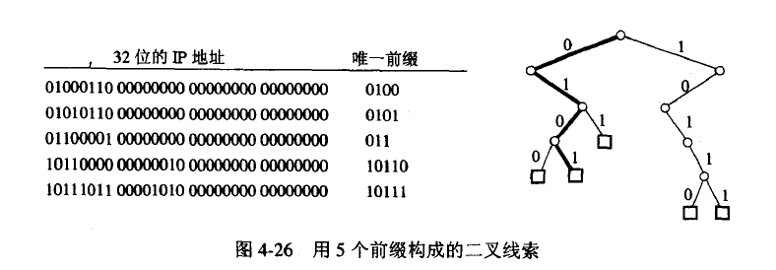

从二叉线索的根节点自顶向下的深度最多有32 层，每一层对应于IP 地址中的一位。一个IP 地址存入二叉线索的规则很简单。先检查IP 地址左边的第一位，如为0 ，则第一层的节点就在根节点的左下万;如为1，则在右下方。然后再检查地址的第二位，构造出第二层的节点。依此类推，直到唯一前缀的最后一位。由于唯一前缀一般都小于32 位，因此用唯一前缀构造的二叉线索的深度往往不到32 层。图中较粗的折线就是前缀0101 在这个二叉线索中的路径。二叉线索中的小圈圈是中间节点，而在路径终点的小方框是叶节点(也叫作外部节点)。每个叶节点代表一个唯一前缀。节点之间的连线旁边的数字表示这条边在唯一前缀中对应的比特是O 或1 。

假定有一个IP 地址是10011011 01111010 00000000 00000000 ，需要查找该地址是否在此二叉线索中。我们从最左边查起。很容易发现，查到第三个字符(即前缀10 后面的0时，在二叉线索中就找不到匹配的，说明这个地址不在这个二叉线索中。

以上只是给出了二叉线索这种数据结构的用法，而并没有说明"与唯一前缀匹配"和"与网络前缀匹配"的关系。显然，要将二叉线索用于路由表中，还必须使二叉线索中的每一个叶节点包含所对应的网络前缀和子网掩码。当搜索到一个叶节点时，就必须将寻找匹配的目的地址和该叶节点的子网掩码进行逐位"与"运算，看结果是否与对应的网络前缀相匹配。若匹配，就按下一跳的接口转发该分组。否则，就丢弃该分组。

总之，二叉线索只是提供了一种可以快速在路由表中找到匹配的叶节点的机制。但这是否和网络前缀匹配，还要和子网掩码进行一次逻辑与的运算。

为了提高二叉线索的查找速度，广泛使用了各种压缩技术。例如，在图4-26 中的最后两个地址，其最前面的4 位都是1011 。因此，只要一个地址的前4 位是1011 ，就可以跳过前面4 位(即压缩了4 个层次)而直接从第5 位开始比较。这样就可以减少查找的时间。当然，制作经过压缩的二叉线索需要更多的计算，但由于每-次查找路由表时都可以提高查找速度，因此这样做还是值得的。

## 4.4 网际控制报文协议ICMP

为了更有效地转发IP 数据报和提高交付成功的机会，在网际层使用了网际控制报文协议ICMP (Intemet Control Message Protocol) [RFC 792]。 ICMP 允许主机或路由器报告差错情况和提供有关异常情况的报告。ICMP 是因特网的标准协议。但ICMP 不是高层协议，而是IP 层的协议。ICMP 报文作为IP 层数据报的数据，加上数据报的首部，组成IP 数据报发送出去。ICMP 报文格式如图4-27 所示。

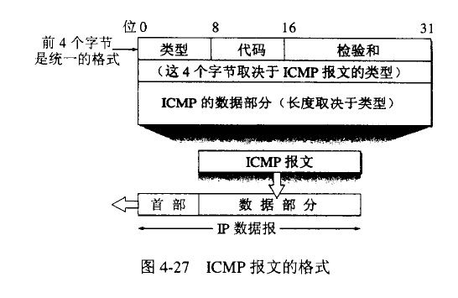

### 4.4.1 ICMP 报文的种类

ICMP 报文的种类有两种，即ICMP 差错报告报文和ICMP 询问报文。

ICMP 报文的前4 个字节是统一的格式，共有三个字段:即类型、代码和检验和。接着的4 个字节的内容与ICMP 的类型有关。最后面是数据字段，其长度取决于ICMP 的类型。表4-8 给出了几种常用的ICMP 报文类型。

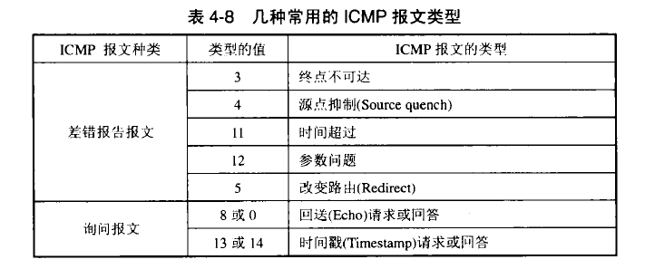

现在己不再使用的ICMP 报文有"信息请求与回答报文"、"地址掩码请求与回答报文"和"路由器请求与通告报文" [COME06] ，这些报文就没有出现在表4-8 中。

ICMP 报文的代码字段是为了进一步区分某种类型中的几种不同的情况。检验和字段用来检验整个ICMP 报文。我们应当还记得， IP 数据报首部的检验和并不检验IP 数据报的内容，因此不能保证经过传输的ICMP 报文不产生差错。

ICMP 差错报告报文共有五种，即:

(1)终点不可达当路由器或主机不能交付数据报时就向源点发送终点不可达报文。

(2) 源点抑制当路由器或主机由于拥塞而丢弃数据报时，就向源点发送源点抑制报文，使源点知道应当把数据报的发送速率放慢。

(3) 时间超过当路由器收到生存时间为霉的数据报时，除去弃该数据报外，还要向源点发送时间超过报文。当终点在预先规定的时间内不能收到一个数据报的全部数据报片时，就把己收到的数据报片都去弃，并向源点发送时间超过报文。

(4) 参数问题当路由器或目的主机收到的数据报的首部中有的字段的值不正确时，就丢弃该数据报，并向源点发送参数问题报文。

(5) 改变路由(重定向) 路由器把改变路由报文发送给主机，让主机知道下次应将数据报发送给另外的路由器(可通过更好的路由)。

下面对改变路由报文进行简短的解释。我们知道，在因特网的主机中也要有一个路由表。当主机要发送数据报时，首先是查找主机自己的路由表，看应当从哪一个接口把数据报发送出去。在因特网中主机的数量远大于路由器的数量，出于效率的考虑，这些主机不和连接在网络上的路由器定期交换路由信息。在主机刚开始工作时，一般都在路由表中设置一个默认路由器的IP 地址。不管数据报要发送到哪个目的地址，都一律先将数据报传送给网络上的这个默认路由器，而这个默认路由器知道到每一个目的网络的最佳路由(通过和其他路由器交换路由信息)。如果默认路由器发现主机发往某个目的地址的数据报的最佳路由不应当经过默认路由器而是应当经过网络上的另一个路由器R 时，就用改变路由报文把这情况告诉主机。于是，该主机就在其路由表中增加一个项目:到某某目的地址应经过路由器R(而不是默认路由器)。

所有的ICMP 差错报告报文中的数据字段都具有同样的格式(图4-28) 。把收到的需要进行差错报告的IP 数据报的首部和数据宇段的前8 个字节提取出来，作为ICMP 报文的数据宇段。再加上相应的ICMP 差错报告报文的前8 个字节，就构成了ICMP 差错报告报文。提取收到的数据报的数据宇段的前8 个字节是为了得到运输层的端口号(对于TCP 和UDP)以及运输层报文的发送序号(对于TCP) 。这些信息对源点通知高层协议是有用的(端口的作用将在下一章的5. 1. 3 节中介绍)。整个ICMP 报文作为IP 数据报的数据字段发送给源点。

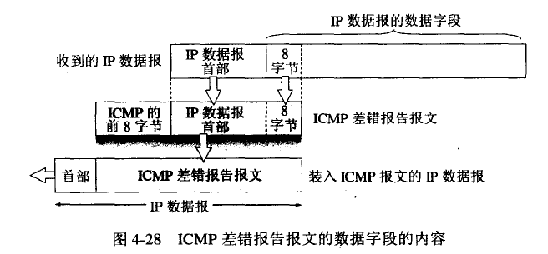

下面是不应发送ICMP 差错报告报文的几种情况。

• 对ICMP 差错报告报文不再发送ICMP 差错报告报文。

• 对第一个分片的数据报片的所有后续数据报片都不发送ICMP 差错报告报文。

• 对具有多播地址的数据报都不发送ICMP 差错报告报文。

• 对具有特殊地址(如127.0.0.0 或0.0.0.0 )的数据报不发送ICMP 差错报告报文。

常用的ICMP 询问报文有两种，即:

(1)回送请求和回答ICMP 回送请求报文是由主机或路由器向一个特定的目的主机发出的询问。收到此报文的主机必须给源主机或路由器发送ICMP 回送回答报文。这种询问报文用来测试目的站是否可达以及了解其有关状态。

(2) 时间戳请求和回答ICMP 时间戳请求报文是请某个主机或路由器回答当前的曰期和时间。在ICMP 时间戳回答报文中有一个32 位的宇段，其中写入的整数代表从1990 年1 月1 日起到当前时刻一共有多少秒。时间戳请求与回答可用来进行时钟同步和测量时间。

### 4.4.2 ICMP 的应用举例

ICMP 的一个重要应用就是分组网间探测PING (Packet InterNet Groper) ，用来测试两个主机之间的连通性。PING 使用了ICMP 回送请求与回送回答报立。PING 是应用层直接使用网络层ICMP 的一个例子。它没有通过运输层的TCP 或UDP 。

Windows 操作系统的用户可在接入因特网后转入MS DOS (点击"开始"，点击"运行"，再键入"cmd 勺。看见屏幕上的提示符后，就键入"ping hostname" ( 这里的hostname是要测试连通性的主机名或它的IP 地址) ，按回车键后就可看到结果。

图4-29 给出了从南京的→台PC 机到新浪网的邮件服务器mail. sina.com.cn 的连通性的测试结果。PC 机一连发出四个ICMP 回送请求报文。如果邮件服务器mail. sina.com.cn 正常工作而且响应这个ICMP 回送请求报文(有的主机为了防止恶意攻击就不理睬外界发送过来的这种报文) ，那么它就发回ICMP 回送回答报文。由于往返的ICMP 报文上都有时间戳，因此很容易得出往返时间。最后显示出的是统计结果:发送到哪个机器CIP 地址) ，发送的、收到的和丢失的分组数(但不给出分组丢失的原因)。往返时间的最小值、最大值和平均值。从得到的结果可以看出，第三个测试分组丢失了。

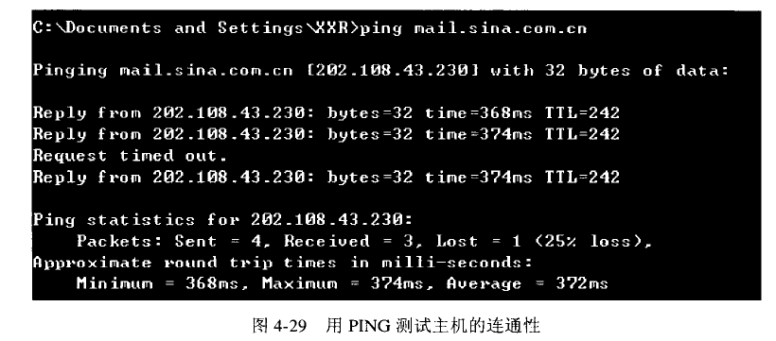

另一-个非常有用的应用是traceroute (这是UNIX 操作系统中名字) ，它用来跟踪一个分组从源点到终点的路径。在Windows 操作系统中这个命令是tracert 。下面简单介绍这个程序的工作原理。

Traceroute 从源主机向目的主机发送一连串的IP 数据报，数据报中封装的是无法交付的UDP 用户数据报。第一个数据报P1的生存时间TTL 设置为1。当P1到达路径上的第一个路由器R1时，路由器R1先收下它，接着把TTL 的值减1 。由于TTL 等于0了， R1就把P1丢弃了，并向源主机发送一个ICMP 时间超过差错报告报文。

源主机接着发送第二个数据报P2，并把TTL 设置为2。 P2 先到达路由器R1， R1收下后把TTL 减1 再转发给路由器R2. R2 收到P2 时TTL 为1 ，但减1 后TTL 变为0了。 R2 就丢弃P2 ，并向源主机发送一个ICMP 时间超过差错报告报文。这样一直继续下去。当最后一个数据报刚刚到达目的主机时，数据报的TTL 是1。 主机不转发数据报，也不把TTL 值减1 。但因IP 数据报中封装的是无法交付的运输层的UDP 用户数据报，因此目的主机要向源主机发送ICMP 终点不可达差错报告报文(见下一章的5.2.2 节) ,

这样，源主机达到了自己的目的，因为这些路由器和最后目的主机发来的ICMP 报文正好给出了源主机想知道的路由信息到达目的主机所经过的路由器的IP 地址，以及到达其中的每一个路由器的往返时间。图4-30 是从南京的一个PC 机向新浪网的邮件服务器mail. sina.com.cn 发出的tracert 命令后所获得的结果。图中每一行有三个时间出现，是因为对应于每一个TTL 值，源主机要发送三次同样的IP 数据报。

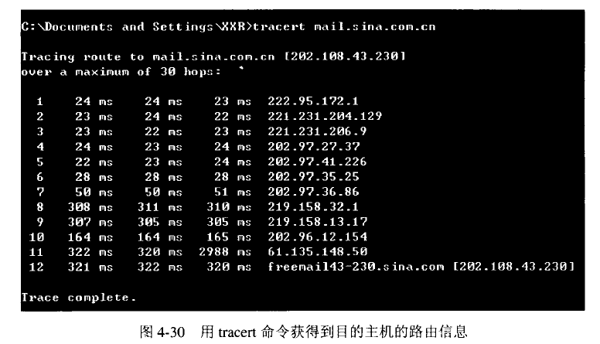

我们还应注意到，从原则上讲， IP 数据报经过的路由器越多，所花费的时间也会越多。但从图4-30 可看出，有时正好相反。这是因为因特网的拥塞程度随时都在变化，也很难预料到。因此，完全有这样的可能:经过更多的路由器反而花费更少的时间。

## 4.5 因特网的路由选择协议

本节将讨论几种常用的路由选择协议，也就是要讨论路由表中的路由是怎样得出的。

### 4.5.1 有关路由选择协议的几个基本概念

l.理想的路由算法

路由选择协议的核心就是路由算法，即需要何种算法未获得路由表中的各项目。一个理想的路由算法应具有如下的一些特点[BELL86]:

(1)算法必须是正确的和完整的。这里，"正确"的含义是:沿着各路由表所指引的路由，分组一定能够最终到达目的网络和目的主机。

(2) 算法在计算上应简单。路由选择的计算不应使网络通信增加太多的额外开销。

(3) 算法应能适应通信量和网络拓扑的变化，这就是说.要有自适应性。当网络中的通信量发生变化时，算法能白适应地改变路由以均衡各链路的负载。当某个或某些结点、链路发生故障不能工作，或者修理好了再技入运行时，算法也能及时地改变路由。有时称这种自适应性为"稳健性" (robustness)。

(4) 算法应具有稳定性。在网络通信量和网络拓扑相对稳定的情况下，路由算法应收敛于一个可以接受的解，而不应使得出的路由不停地变化。

(5) 算法应是公平的。路由选择算法应对所有用户(除对少数优先级高的用户)都是平等的。例如，若仅仅使某一对用户的端到端时延为最小，但却不考虑其他的广大用户，这就明显地不符合公平性的要求。

(6) 算法应是最佳的。路由选择算法应当能够找出最好的路由，使得分组平均时延最小而网络的吞吐量最大。虽然我们希望得到"最佳"的算法，但这并不总是最重要的。对于某些网络，网络的可靠性有时要比最小的分组平均时延或最大吞吐量更加重要。因此，所谓"最佳"只能是相对于某一种特定要求下得出的较为合理的选择而已。

一个实际的路由选择算法，应尽可能接近于理想的算法。在不同的应用条件下，对以上提出的六个方面也可有不同的侧重。

应当指出，路由选择是个非常复杂的问题，因为它是网络中的所有结点共同协调工作的结果。其次，路由选择的环境往往是不断变化的，而这种变化有时无法事先知道，例如，网络中出了某些故障。此外，当网络发生拥塞时，就特别需要有能缓解这种拥塞的路由选择策略，但恰好在这种条件下，很难从网络中的各结点获得所需的路由选择信息。

倘若从路由算法能否随网络的通信量或拓扑自适应地进行调整变化来划分，则只有两大类，即静态路由选择策略与动态路由选择策略。静态路由选择也叫做非自适应路由选择，其特点是简单和开销较小，但不能及时适应网络状态的变化。对于很简单的小网络，完全可以采用静态路由选择，用人工配置每一条路由。动态路由选择也叫做自适应路由选择，其特点是能较好地适应网络状态的变化，但实现起来较为复杂，开销也比较大。因此，动态路由选择适用于较复杂的大网络。

2. 分层次的路由选择协议

因特网采用的路由选择协议主要是自适应的(即动态的)、分布式路由选择协议。由于以下两个原因，因特网采用分层次的路由选择协议:

(1)因特网的规模非常大，现在就己经有几百万个路由器互连在一起。如果让所有的路由器知道所有的网络应怎样到达，则这种路由表将非常大，处理起来也太花时间。而所有这些路由器之间交换路由信息所需的带宽就会使因特网的通信链路饱和。

(2) 许多单位不愿意外界了解自己单位网络的布局细节和本部门所采用的路由选择协议(这属于本部门内部的事情)，但同时还希望连接到因特网上。

为此，因特网将整个互联网划分为许多较小的自治系统(autonomous system) ，一般都记为AS。 RFC4271 对自治系统AS 有下面这样的描述:

自治系统AS 的经典定义是在单一的技术管理下的一组路由器，而这些路由器使用一种AS 内部的路由选择协议和共同的度量以确定分组在该AS 内的路由，同时还使用一种AS之间的路由选择协议用以确定分组在AS 之间的路由。自从有了这个经典定义后，使用多种

1. 注:Robustness 一词在自动控制界的标准译名是"鲁棒性”，但在[MINGCI94] 则译为"稳健性"。

内部路由选择协议和多种度量的AS 也是很常见的。因此，现在对自治系统AS 的定义是强调下面的事实:尽管一个AS 使用了多种内部路由选择协议和度量，但重要的是一个AS 对其他AS 表现出的是一个单一的和一致的路由选择策略。

在目前的因特网中，一个大的ISP 就是一个自治系统。这样，因特网就把路由选择协议划分为两大类，即:

(1)内部网关协议IGP (Interior Gateway Protocol) 即在一个自治系统内部使用的路由选择协议，而这与在互联网中的其他自治系统选用什么路由选择协议无关。目前这类路由选择协议使用得最多，如RIP 和OSPF 协议。

(2) 外部网关协议EGP (External Gateway Protocol) 若源主机和目的主机处在不同的自治系统中(这两个自治系统可能使用不同的内部网关协议) ，当数据报传到一个自治系统的边界时，就需要使用一种协议将路由选择信息传递到另一个自治系统中。这样的协议就是外部网关协议EGP。目前使用最多的外部网关协议是BGP 的版本4 (BGP-4)。

自治系统之间的路由选择也叫做域闰路由选择(interdomain routing) ，而在自治系统内部的路由选择叫做域内路由选择(intradomain routing) 。

图4-31 是两个自治系统互连在一起的示意图。每个自治系统自己决定在本自治系统内

部运行哪一个内部路由选择协议(例如，可以是RIP，也可以是OSPF) 。但每个自治系统都

有一个或多个路由器(圈中的路由器R1 和R2 ) 除运行本系统的内部路由选择协议外，还要

运行自治系统间的路由选择协议(BGP-4) 。

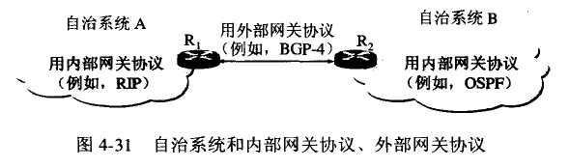

这里我们要指出两点:

(1)因特网的早期RFC 文档中未使用"路由器"而是使用"网关"这一名词。但是在新的RFC 文档中又使用了"路由器"这一名词，因此有的书把原来的IGP 和EGP 分别改为IRP (内部路由器协议)和ERP (外部路由器协议)。为了方便读者查阅RFC 文档，本书仍使用RFC 原先使用的名字IGP 和EGP 。

(2) RFC 采用的名词IGP 和EGP 是协议类别的名称。但RFC 在使用名词EGP 时出现了一点混乱，因为最早的一个外部网关协议的协议名字正好也是EGP [RFC 827] 。后来发现该RFC 提出的EGP 有不少缺点，就设计了一种更好的外部网关协议，叫做边界网关协议BGP(Border Gateway Protocol) ，用来取代旧的RFC 827 外部网关协议EGP。实际上，旧协议EGP 和新协议BGP 都属于外部网关协议EGP 这一类别。因此在遇到名词EGP 时，应弄清它是指旧协议EGP (即RFC 827) 还是指外部网关协议EGP 这个类别。

总之，使用分层次的路由选择方法，可将因特网的路由选择协议划分为:

• 内部网关协议IGP: 具体的协议有多种，如RIP 和OSPF 等。

• 外部网关协议EGP: 目前使用的协议就是BGP 。

对于比较大的自治系统，还可将所有的网络再进行一次划分。例如，可以构筑一个链路速率较高的主干网和许多速率较低的区域网。每个区域网通过路由器连接到主干网。在一个区域内找不到目的站时，就通过路由器经过主干网到达另→个区域网，或者通过外部路由器到别的自治系统中去查找。下面对这两类协议分别进行介绍。

### 4.5.2 内部网关协议RIP

1.工作原理

路由信息协议RIP (Routing Information Protocol)是内部网关协议IGP 中最先得到广泛使用的协议[RFC 1058]. RIP 是一种分布式的基于距离向量的路由选择协议，是因特网的标准协议，其最大优点就是简单。

RIP 协议要求网络中的每一个路由器都要维护从它自己到其他每一个目的网络的距离记录(因此，这是一组距离，即"距离向量”)。RIP协议将"距离"定义如下:

从一路由器到直接连接的网络的距离定义为1 。从一路由器到非直接连接的网络的距离定义为所经过的路由器数加1. "加1" 是因为到达目的网络后就进行直接交付，而到直接连接的网络的距离己经定义为1 。例如在前面讲过的图4-16 中，路由器R1 到网1 或网2 的距离都是1 (直接连接) ，而到网3 的距离是2 ，到网4 的距离是3 。

RIP 协议的"距离"也称为"跳数" (hop count) ，因为每经过一个路由器，跳数就加1. RIP 认为好的路由就是它通过的路由器的数目少， 即" 距离短"。RIP 允许一条路径最多只能包含15 个路由器。因此"距离"等于16 时即相当于不可达。可见RIP 只适用于小型互联网。

需要注意的是，到直接连接的网络的距离也可定义为0 (采用这种定义的理由是:路由器在和直接连接在该网络上的主机通信时，不需要经过另外的路由器。既然每经过一个路由器要将距离加1，那么不再经过路由器的距离就应当为零)。作者编写的其他版本的教材过去也曾使用过这种定义。但两种不同的定义对实现RIP 协议并无影响，因为重要的是要找出最短距离，将所有的距离都加1 或都减1，对选择最佳路由其实是一样的。

RIP 不能在两个网络之间同时使用多条路由。RIP 选择一条具有最少路由器的路由(即最短路由) ，哪怕还存在另一条高速(低时延)但路由器较多的路由。

本节讨论的RIP 协议和下一节要讨论的OSPF 协议，都是分布式路由选择协议。它们的共同特点就是每一个路由器都要不断地和其他一些路由器交换路由信息。我们一定要弄清以下三个要点，即和哪些路由器交换信息?交换什么信息?在什么时候交换信息?

RIP 协议的特点是:

(1)仅和相邻路由器交换信息。如果两个路由器之间的通信不需要经过另一个路由器，那么这两个路由器就是相邻的。RIP 协议规定，不相邻的路由器不交换信息。

(2) 路由器交换的信息是当前本路由器所知道的全部信息，即自己的路由表。也就是说，交换的信息是:"我到本自治系统中所有网络的(最短)距离，以及到每个网络应经过的下一跳路由器"。

(3) 按固定的时间间隔交换路由信息，例如，每隔30 秒。然后路由器根据收到的路由信息更新路由表。当网络拓扑发生变化时，路由器也及时向相邻路由器通告拓扑变化后的路由信息。

___________________________________

注: 这里的"距离"实际上指的是"最短距离"，但为方便起见往往省略"最短"二字。

这里要强调一点:路由器在刚刚开始工作时，只知道到直接连接的网络的距离(此距离定义为1)。接着，每一个路由器也只和数目非常有限的相邻路由器交换并更新路由信息。但经过若干次的更新后，所有的路由器最终都会知道到达本自治系统中任何一个网络的最短距离和F 一跳路由器的地址。看起来RIP 协议有些奇怪，因为"我的路由表中的信息要依赖于你的，而你的信息又依赖于我的。"然而事实证明，在一般情况下， RIP 协议可以收敛(convergence) ，并且过程也较快。"收敛"就是在自治系统中所有的结点都得到正确的路由选择信息的过程。

路由表中最主要的信息就是:到某个网络的距离(即最短距离) ，以及应经过的下一跳地址。路由表更新的原则是找出到每个目的网络的最短距离。这种更新算法又称为距离向量算法。下面就是RIP 协议使用的距离向量算法。

2. 距离向量算法

对每一个相邻路由器发送过来的RIP 报文，进行以下步骤：

(1)对地址为X 的相邻路由器发来的RIP 报文，先修改此报文中的所有项目:把"下一跳"字段中的地址都改为x ，并把所有的"距离"字段的值加1 (见后面的解释1)。每一个项目都有三个关键数据，即:到目的网络N ，距离是d ，下一跳路由器是X 。

(2) 对修改后的RIP 报文中的每一个项目，进行以下步骤:

若原来的路由表中没有目的网络N ，则把该项目添加到路由表中(见解释2) 。

否则(即在路由表中有目的网络N ，这时就再查看下一跳路由器地址)

若下一跳路由器地址是x ，则把收到的项目替换原路由表中的项目(见解释3) 。

否则(即这个项目是： 到目的网络N ，但下一跳路由器不是x)

若收到的项目中的距离d 小于路由表中的距离，则进行更新(见解释4) ,

否则什么也不做。(见解释5)

(3) 若3 分钟还没有收到相邻路由器的更新路由表，则把此相邻路由器记为不可达的路由器，即把距离置为16 (距离为16 表示不可达)。

(4) 返回。

上面给出的距离向量算法的基础就是Bellman-Ford 算法(或Ford-Fulkerson 算法)。这种算法的要点是这样的:

设X 是结点A 到B 的最短路径上的一个结点。若把路径A→B 拆成两段路径A→ X 和X→ B ，则每一段路径A→X 和X→B 也都分别是结点A 到X 和结点X 到B 的最短路径。

下面是对上述距离向量算法的五点解释。

解释1 :这样做是为了便于进行本路由表的更新。假设从位于地址X 的相邻路由器发来的RIP 报文的某一个项目是: "Net2, 3, y"，意思是"我经过路由器Y 到网络Net2 的距离是3" ，那么本路由器就可推断出:"我经过X 到网络Net2 的距离应为3 + 1 = 4"。于是，本路由器就把收到的RIP 报文的这一个项目修改为"Net2， 4, X"，作为下一步和路由表中原有项目进行比较时使用(只有比较后才能知道是否需要更新)。读者可注意到，收到的项目中的Y 对本路由器是没有用的，因为Y 不是本路由器的下一跳路由器地址。

解释2: 表明这是新的目的网络，应当加入到路由表中。例如，本路由表中没有到目的网络Net2 的路由，那么在路由表中就要加入新的项目"Net2， 4, X" 。

解释3: 为什么要替换呢?因为这是最新的消息，要以最新的消息为准。到目的网络的距离有可能增大或减小，但也可能没有改变。例如，不管原来路由表中的项目是"Net2， 3,x" 还是"Net2， 5, X 气都要更新为现在的"Net2， 4, X"。

解释4: 例如，若路由表中已有项目"Net2， 5, p"，就要更新为"Net2， 4， X"。因为到网络Net2 的距离原来是5 ，现在减到4 ，更短了。

解释5: 若距离更大了，显然不应更新。若距离不变，更新后得不到好处，因此也不更新。

【例4-5 】己知路由器民有表4-9(a)所示的路由表。现在收到相邻路由器R4 发来的路由更新信息，如表4-9(b)所示。试更新路由器R6的路由表。

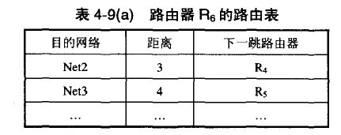

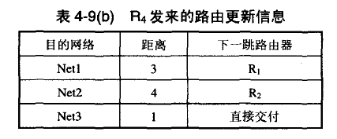

【解】如同路由器一样，我们不需要知道该网络的拓扑。

先把表4-9(b)中的距离都加1，并把下一跳路由器都改为R4。得出表4-9(c) 。

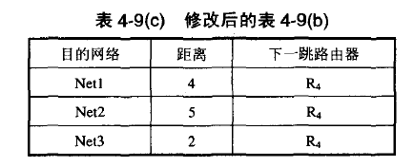

把这个表的每一行和表4-9(a)进行比较。

第一行在表4-9(a) 中没有，因此要把这一行添加到表4-9(a) 中。

第二行的Net2 在表4-9(a)中有，且下一跳路由器也是R4。因此要更新(距离增大了)。

第三行的Net3 在表4-9(a) 中有，但下一跳路由器不同。于是就要比较距离。新的路由信息的距离是2 ，小于原来表中的4 ，因此要更新。

这样，得出更新后的R6 的路由表如表4-9(d)所示。

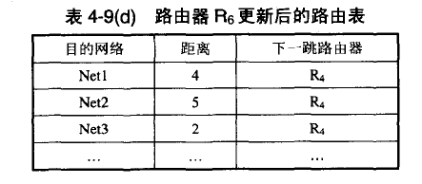

RIP 协议让一个自治系统中的所有路由器都和自己的相邻路由器定期交换路由信息，并不断更新其路由表，使得从每一个路由器到每一个目的网络的路由都是最短的(即跳数最少)。这里还应注意:虽然所有的路由器最终都拥有了整个自治系统的全局路由信息，但由于每一个路由器的位置不同，它们的路由表当然也应当是不同的。

3. RIP 协议的报文格式

现在较新的RIP 版本是1998 年11 月公布的RIP2 [RFC 2453] (己成为因特网标准协议) ，新版本协议本身并无多大变化，但性能上有些改进。RIP2 可以支持变长子网掩码和CIDR 。此外， RIP2 还提供简单的鉴别过程支持多播。

图4-32 是RIP2的报文格式，它和RIPl 的首部相同， 但后面的路由部分不一样。从图4-32 还可看出. RIP 协议使用运输层的用户数据报UDP 进行传送(使用UDP 的端口520。端口的意义见5.2.2 节)。

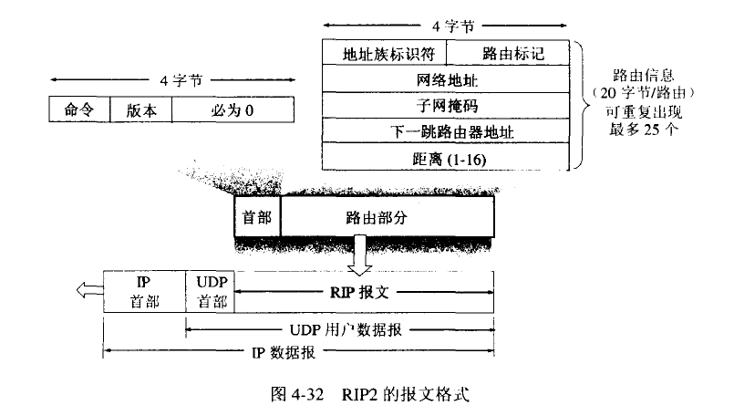

RIP2报文由酋部和路由部分组成。

RIP 的首部占4 个字节，其中的命令子段指出报文的意义。例如， 1 表示请求路由信息. 2 表示对请求路由信息的响应或未被请求而发出的路由更新报文。首部后面的"必为0"是为了4 字节字的对齐。

RIP2 报文中的路由部分由若干个路由信息组成。每个路由信息需要用20 个宁节。地址族标识符(又称为地址类别)宇段时来标志所使用的地址协议。如采用IP 地址就令这个字段的值为2 (原来考虑RIP 也可用于其他非TCP/lP 协议的情况)。路由标记填入自治系统号ASN (Autonomous System Number)。（注：(自治系统号ASN 是个16位的号码(最大的号码是65535 ).由IANA 分配，现在己用掉超过三万个。因此正在研究是否把ASN 扩展到32 位。）这是考虑使RIP有可能收到本自治系统以外的路由选择信息。再后面指出某个网络地址、应网络的子网掩码、下一跳路由器地址以及到此网络的距离。一个RIP 报文最多可包括25 个路由，因而RIP 报文的最大长度是4 + 20 x 25 = 504字节。如超过，必须再用一个RIP 报文来传送。

RIP2还具有简单的鉴别功能。若使用鉴别功能，则将原来写入第-个路由信息(20 宇节)的位置用作鉴别。这时应将地址族标识符置为全1 (即OxFFFF) ，而路由标记写入鉴别类型，剩下的16 字节为鉴别数据。在鉴别数据之后才写入路由信息，但这时最多只能再放入24 个路由信息。

RIP 存在的一个问题是当网络出现故障时，要经过比较长的时间才能将此信息传送到所有的路由器。我们可以用图4-33 的简单例子来说明。设三个网络通过两个路由器互连起来，并且都已建立了各自的路由表。图中路由器交换的信息只给出了我们感兴趣的一行内容。路由器R1中的"1，l，直接"表示"到网1 的距离是1，直接交付"。路由器也中的" 1,2，R1"表示"到网1 的距离是2 ， 下一跳经过R1 "。

现在假定路由器R1 到网1 的链路出了故障， R1无法到达网1。 于是路由器R1 把到网1的距离改为16 (表示到网1 不可达) ，因而在R1 的路由表中的相应项目变为"1 ， 16，直接"。但是，很可能要经过30 秒钟后R1 才把更新信息发送给R2 。然而R2 可能己经先把自己的路由表发送给了R1，其中有"1 ， 2， Rl" 这一项。

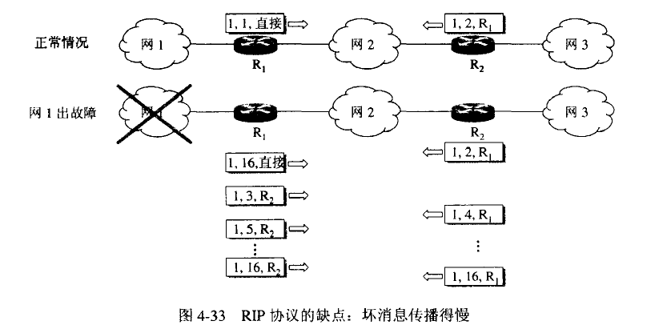

R1 收到R2的更新报文后，误认为可经过R2 到达网1，于是把收到的路由信息"1 ， 2，R1"修改为: "1 , 3, R2”,表明"我到网1 的距离是3 ，下一跳经过R2"，并把更新后的信息发送给R2 。

同理，也接着又更新自己的路由表为" 1, 4, R”, 以为"我到网1 距离是4 ， 下一跳经过R1 "。

这样的更新一直继续下去，直到R1 和R2 到网1 的距离都增大到16 时. R1 和R2 才知道原来网l 是不可达的。RIP 协议的这一特点叫做:好消息传播得快，而坏消息传播得慢。网络出故障的传播时间往往需要较长的时间(例如数分钟)。这是RIP 的-个主要缺点。

但如果一个路由器发现了更短的路由，那么这种更新信息就传播得很快。

为了使坏消息传播得更快些，可以采取多种措施。例如，让路由器记录收到某特定路由信息的接口，而不让同一路由信息再通过此接口向反方向传送。

总之， RIP 协议最大的优点就是实现简单，开销较小。但RIP 协议的缺点也较多。首先. RIP 限制了网络的规模，它能使用的最大距离为15 (16 表示不可达)。其次，路由器之间交换的路由信息是路由器中的完整路由表，因而随着网络规模的扩大，开销也就增加。最后，"坏消息传播得慢"，使更新过程的收敛时间过长。因此，对于规模较大的网络就应当使用下一节所述的OSPF 协议。然而目前在规模较小的网络中，使用RIP协议的仍占多数。

### 4.5.3 内部网关协议OSPF

1. OSPF 协议的基本特点

这个协议的名字是开放最短路径优先OSPF (Open Shortest Path First) 。它是为克服RIP的缺点在1989 年开发出来的。OSPF 的原理很简单，但实现起来却较复杂。"开放"表明OSPF 协议不是受某一家厂商控制，而是公开发表的。"最短路径优先"是因为使用了Dijkstra 提出的最短路径算法SPF (见光盘中的5.3 .4 )。 OSPF 的第二个版本OSPF2 已成为因特网标准协议[RFC 2328] (OSPF2的文档长达224 页，而RIP2 的文档才38 页). 关于OSPF 可参阅专著[MOY98] ， [HUIT95] 。

请注意: OSPF 只是一个协议的名字，它井不表示其他的路由选择协议不是"最短路径优先"。实际上，所有的在自治系统内部使用的路由选择协议(包括RIP 协议)都是要寻找一条最短的路径。

OSPF 最主要的特征就是使用分布式的链路状态协议(link state protocol) ，而不是像RIP那样的距离向量协议。和RIP 协议相比， OSPF 的三个要点和RIP 的都不一样:

(1)向本自治系统中所有路由器发送信息。这里使用的方法是洪泛法(flooding) ，这就是路由器通过所有输出端口向所有相邻的路由器发送信息。而每一个相邻路由器又再将此信息发往其所有的相邻路由器(但不再发送给刚刚发来信息的那个路由器)。这样，最终整个区域中所有的路由器都得到了这个信息的一个副本。更具体的做法后面还要讨论。我们应注意，RIP协议是仅仅向自己相邻的几个路由器发送信息。

(2) 发送的信息就是与本路由器相邻的所有路由器的链路状态，但这只是路由器所知道的部分信息。所谓"链路状态"就是说明本路由器都和哪些路由器相邻（注:在前面我们已经说过，在讨论路由器之间是如何交换路由信息时，最好将路由器之间的网络简化为一条链路。OSPF 的"链路状态"中的"链路"实际上就是指"和这两个路由器都有接口的网络"。），以及该链路的"度量" (metric)。 OSPF 将这个"度量"用来表示费用、距离、时延、带宽，等等。这些都由网络管理人员来决定，因此较为灵活。有时为了方便就称这个度量为"代价"。我们应注意，对于RIP 协议，发送的信息是:"到所有网络的距离和下一跳路由器"。

(3) 只有当链路状态发生变化时，路由器才向所有路由器用洪泛法发送此信息。而不像RIP 那样，不管网络拓扑有无发生变化，路由器之间都要定期交换路由表的信息。

从上述的三个方面可以看出， OSPF 和RIP的工作原理相差较大。

由于各路由器之间频繁地交换链路状态信息，因此所有的路由器最终都能建立一个链路状态数据库(link-state database) ，这个数据库实际上就是全网的拓扑结构图。这个拓扑结构图在全网范围内是一致的(这称为链路状态数据库的同步)。因此，每一个路由器都知道全网共有多少个路由器，以及哪些路由器是相连的，其代价是多少，等等。每一个路由器使用链路状态数据库中的数据，构造出自己的路由表(例如，使用Dijkstra 的最短路径路由算法)。我们注意到， RIP 协议的每一个路由器虽然知道到所有的网络的距离以及下一跳路由器，但却不知道全网的拓扑结构(只有到了下一跳路由器，才能知道再下一跳应当怎样走)。

OSPF 的链路状态数据库能较快地进行更新，使各个路由器能及时更新其路由表。OSPF 的更新过程收敛得快是其重要优点。

为了使OSPF 能够用于规模很大的网络， OSPF 将一个自治系统再划分为若干个更小的范围，叫作区域(area) 。图4-34 就表示一个自治系统划分为四个区域。每一个区域都有一个32 位的区域标识符(用点分十进制表示)。当然，一个区域也不能太大，在一个区域内的路由器最好不超过200 个。

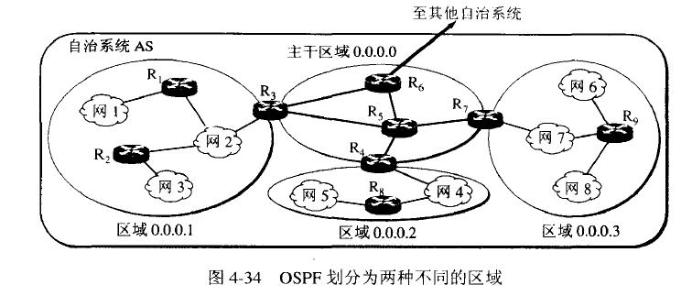

划分区域的好处就是把利用洪泛法交换链路状态信息的范围局限于每一个区域而不是整个的自治系统，这就减少了整个网络上的通信量。在一个区域内部的路由器只知道本区域的完整网络拓扑，而不知道其他区域的网络拓扑的情况。为了使每一个区域能够和本区域以外的区域进行通信， OSPF 使用层次结构的区域划分。在上层的区域叫作主干区域(backbone area) 。主干区域的标识符规定为0.0.0.0 。主干区域的作用是用来连通其他在下层的区域。从其他区域来的信息都由区域边界路由器(area border router)进行概括。在图4-34 中，路由器R3，R4和R7 都是区域边界路由器，而显然，每一个区域至少应当有一个区域边界路由器。在主干区域内的路由器叫做主干路由器(backbone router) ，如R3，R4，R5， R6 和R7 。一个主干路由器可以同时是区域边界路由器，如R3， R4 和R7 。 在主干区域内还要有一个路由器专门和本自治系统外的其他自治系统交换路由信息。这样的路由器叫作自治系统边界路由器(如图中的R6 ) 。

采用分层次划分区域的方法虽然使交换信息的种类增多了，同时也使OSPF 协议更加复杂了。但这样做却能使每一个区域内部交换路由信息的通信量太太减小，因而使OSPF 协议能够用于规模很大的自治系统中。 这里，我们再一次地看到划分层次在网络设计中的重要性。

OSPF 不用UDP 而是直接用IP 数据报传送(其IP 数据报首部的协议宇段值为89) 。OSPF 构成的数据报很短。这样做可减少路由信息的通信量。数据报很短的另一好处是可以不必将长的数据报分片传送。分片传送的数据报只要丢失一个，就无法组装成原来的数据报， 而整个数据报就必须重传。

OSPF 分组使用24 字节的固定长度首部(见闻4-35，分组的数据部分可以是五种类型分组中的一种。下面简单介绍OSPF首部各字段的意义。

(1) **版本** 当前的版本号是2

(2) **类型** 可以是五种类型分组中的一种。

(3) **分组长度** 包括OSPF 首部在内的分组长度，以字节为单位。

(4) **路由器标识符** 标志发送该分组的路由器的接口的IP 地址。

(5) **区域标识符** 分组属于的区域的标识符。

(6) **检验和** 用来检测分组中的差错。

(7) **鉴别类型** 目前只有两种。0 (不用)和1 (口令)。

(8) **鉴别** 鉴别类型为O 时就填入0 。鉴别类型为1 则填入8 个字符的口令。

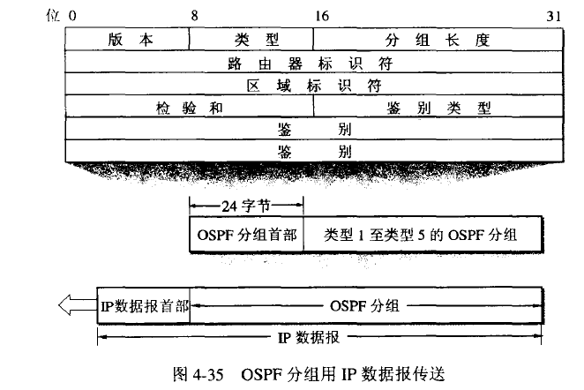

除了以上的几个基本特点外， OSPF 还具有下列的一些特点:

(1) OSPF 对不同的链路可根据IP 分组的不同服务类型（TOS) 而设置成不同的代价。例如，高带宽的卫星链路对于非实时的业务可设置为较低的代价，但对于时延敏感的业务就可设置为非常高的代价。因此， OSPF 对于不同类型的业务可计算出不同的路由。链路的代价可以是1 至65535 中的任何一个无量纲的数，因此十分灵活。商用的OSPF 实现通常是根据链路带宽来计算链路的代价。这种灵活性是RIP 所没有的。

(2) 如果到同一个目的网络有多条相同代价的路径，那么可以将通信量分配给这几条路径。这叫作多路径间的负载平衡（load balancing) 。在代价相同的多条路径上分配通信量是通信量工程中的简单形式。RIP 只能找出到某个网络的一条路径。

(3) 所有在OSPF 路由器之间交换的分组(例如，链路状态更新分组)都具有鉴别的功能，因而保证了仅在可信赖的路由器之间交换链路状态信息。

(4) OSPF 支持可变长度的子网划分和无分类的编址CIDRa

(5) 由于网络中的链路状态可能经常发生变化，因此OSPF 让每一个链路状态都带上一个32 位的序号，序号越大状态就越新。OSPF 规定，链路状态序号增长的速率不得超过每5秒钟1 次。这样，全部序号空间在600 年内不会产生重复号。

2. OSPF 的五种分组类型

OSPF 共有以下五种分组类型:

(1) 类型1，问候(Hello)分组，用来发现和维持邻站的可达性。

(2) 类型2 ，数据库描述(Database Description)分组，向邻站给出自己的链路状态数据库中的所有链路状态项目的摘要信息。

(3) 类型3 ，链路状态请求(Link State Request)分组，向对方请求发送某些链路状态项目的详细信息。

(4) 类型4 ，链路状态更新(Link State Update)分组，用洪泛法对全网更新链路状态。这种分组是最复杂的，也是OSPF 协议最核心的部分。路由器使用这种分组将其链路状态通知给邻站。链路状态更新分组共有五种不同的链路状态[RFC 2328] ，这里从略。

(5) 类型5 ，链路状态确认(Link State Acknowledgment)分组，对链路更新分组的确认。OSPF 规定，每两个相邻路由器每隔10 秒钟要交换一次问候分组。这样就能确知哪些邻站是可达的。对相邻路由器来说，"可达"是最基本的要求，因为只有可达邻站的链路状态信息才存入链路状态数据库(路由表就是根据链路状态数据库计算出来的)。在正常情况下，网络中传送的绝大多数OSPF 分组都是问候分组。若有40 秒钟没有收到某个相邻路由器发来的问候分组，则可认为该相邻路由器是不可达的，应立即修改链路状态数据库，并重新计算路由表。

其他的四种分组都是用来进行链路状态数据库的同步。所谓同步就是指不同路由器的链路状态数据库的内容是一样的。两个同步的路由器叫做"完全邻接的" (fully adjacent)路由器。不是完全邻接的路由器表明它们虽然在物理上是相邻的，但其链路状态数据库并没有达到一致。

当一个路由器刚开始工作时，它只能通过问候分组得知它有哪些相邻的路由器在工作，以及将数据发往相邻路由器所需的"代价"。如果所有的路由器都把自己的本地链路状态信息对全网进行广播，那么各路由器只要将这些链路状态信息综合起来就可得出链路状态

数据库。但这样做开销太大，因此OSPF 采用下面的办法。

OSPF 让每一个路由器用数据库描述分组和相邻路由器交换本数据库中已有的链路状态摘要信息。摘要信息主要就是指出有哪些路由器的链路状态信息(以及其序号)已经写入了数据库。经过与相邻路由器交换数据库描述分组后，路由器就使用链路状态请求分组，向对方请求发送自己所缺少的某些链路状态项目的详细信息。通过一系列的这种分组交换，全网同步的链路数据库就建立了。图4-36 给出了OSPF 的基本操作，说明了两个路由器需要交换各种类型的分组。

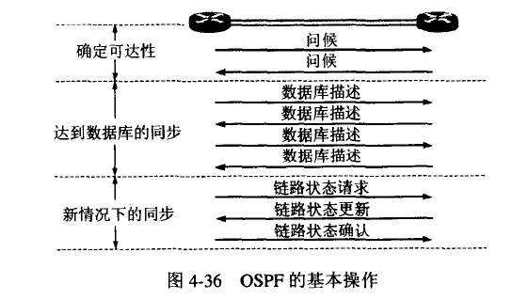

在网络运行的过程中，只要一个路由器的链路状态发生变化，该路由器就要使用链路状态更新分组，用洪泛法向全网更新链路状态。OSPF 使用的是可靠的洪泛法，其要点见图4-37 所示。设路由器R 用洪泛法发出链路状态更新分组。图中用一些小的箭头表示更新分组。第一次先发给相邻的三个路由器。这三个路由器将收到的分组再进行转发时，要将其上游路由器除外。可靠的洪泛法是在收到更新分组后要发送确认(收到重复的更新分组只需要发送一次确认)。图中的空心箭头表示确认分组。

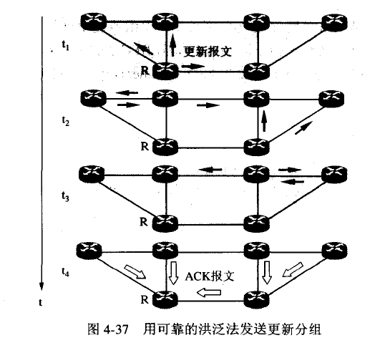

为了确保链路状态数据库与全网的状态保持一致， OSPF 还规定每隔一段时间，如30分钟，要刷新一次数据库中的链路状态。

由于一个路由器的链路状态只涉及到与相邻路由器的连通状态，因而与整个互联网的规模并无直接关系。因此当互联网规模很大肘， OSPF 协议要比距离向量协议RIP 好得多。由于OSPF 没有"坏消息传播得慢"的问题，据统计，其响应网络变化的时间小于100ms 。

若N 个路由器连接在一个以太网上，则每个路由器要向其他(N - 1)个路由器发送链路状态信息，因而共有(N-1)2 个链路状态要在这个以太网上传送。OSPF 协议对这种多点接入

的局域网采用了指定的路由器(designated router)的方法，使广播的信息量大大减少。指定的路由器代表该局域网上所有的链路向连接到该网络上的各路由器发送状态信息。

### 4.5.4 外部网关协议BGP

1989 年，公布了新的外部网关协议一一边界网关协议BGP。 BGP 是不同AS 的路由器之间交换路由信息的协议。为简单起见，后面我们把BGP-4 都简写为BGP（注: 1995 年公布的RFC 1771 - 1772 早己成为了BGP的因特网草案标准协议。但在2006 年1 月发表的RFC 4271 -4278 系列又把著名的RFC 1771 - 1772 文档划归陈旧的）。

我们首先应当弄清，在不同AS 之间的路由选择为什么不能使用前面讨论过的内部网关协议，如RIP 或OSPF?

我们知道，内部网关协议(如RIP 或OSPF) 主要是设法使数据报在一个AS 中尽可能有效地从源站传送到目的站。在一个AS 内部也不需要考虑其他方面的策略。然而BGP 使用的环境却不同。这主要是因为以下的两个原因:

第一，因特网的规模太大，使得AS 之间路由选择非常因难。连接在因特网主干网上的路由器，必须对任何有效的IP 地址都能在路由表中找到匹配的目的网络。目前在因特网的主干网路由器中，一个路由表的项目数早己超过了5 万个网络前缀。如果使用链路状态协议，则每一个路由器必须维持一个很大的链路状态数据库。对于这样大的主干网用Dijkstra算法计算最短路径时花费的时间也太长。另外，由于AS 各自运行自己选定的内部路由选择协议，并使用本AS 指明的路径度量，因此，当一条路径通过几个不同AS 时，要想对这样的路径计算出有意义的代价是不太可能的。例如，对某AS 来说，代价为1000 可能表示一条比较长的路由。但对另一AS 代价为1000 却可能表示不可接受的坏路由。因此，对于AS之间的路由选择，要用"代价"作为度量来寻找最佳路由也是很不现实的。比较合理的做法是在AS 之间交换"可达性"信息(即"可到达"或"不可到达")。例如，告诉相邻路由器： "到达目的网络N 可经过ASx"。

第二， AS 之间的路由选择必须考虑有关策略。由于相互连接的网络的性能相差很大，

如果根据最短距离(即最少跳数)找出来的路径，可能并不合适。也有的路径的使用代价很高或很不安全。还有一种情况，如AS 1 要发送数据报给AS2 ，本来最好是经过AS3 。但AS3不愿意让这些数据报通过本AS 的网络，因为"这是他们的事情，和我们没有关系。"但另一方面， AS3 愿意让某些相邻AS 的数据报通过自己的网络，特别是对那些付了服务费的某些AS 更是如此。因此， AS 之间的路由选择协议应当允许使用多种路由选择策略。这些策略包括政治、安全或经济方面的考虑。例如，我国国内的站点在互相传送数据报时不应经过国外兜圈子，特别是，不要经过某些对我国的安全有威胁的国家。这些策略都是由网络管理人员对每一个路由器进行设置的，但这些策略并不是AS 之间的路由选择协议本身。还可举出一些策略的例子，如:"仅在到达下列这些地址时才经过ASx " , "ASx 和ASy 相比时应优先通过ASx "，等等。显然，使用这些策略是为了找出较好的路径而不是最佳路径。

由于上述情况，边界网关协议BGP 只能是力求寻找一条能够到达目的网络且比较好的路由(不能兜圈子) ，而并非要寻找一条最佳路由。BGP 采用了路径向量(path vector)路由选择协议，它与距离向量协议和链路状态协议都有很大的区别。

在配置BGP 时，每一个AS 的管理员要选择至少一个路由器作为该AS 的"BGP 发言人"（注: BGP 的文档中使用了一个新名词一-BGP speaker （BGP 发言人)， .‘ BGP 发言人"表明该路由器可以代表整个AS与其他AS 交换路由信息。虽然BGP 协议允许使用任何其他台计算机用作BGP 发言人，但太多数AS 实际上是在一个路由器上运行BGP 协议的。）。一般说来，两个BGP 发言人都是通过一个共享网络连接在一起的，而BGP 发言人往往就是BGP 边界路由器，但也可以不是BGP 边界路由器。

一个BGP 发言人与其他AS 的BGP 发言人要交换路由信息，就要先建立TCP 连接(端口号为179) ，然后在此连接上交换BGP 报文以建立BGP 会话(session) ，利用BGP 会话交换路由信息，如增加了新的路由，或撤消过时的路由，以及报告出差错的情况等等。使用TCP 连接能提供可靠的服务，也简化了路由选择协议。使用TCP 连接交换路由信息的两个BGP 发言人，彼此成为对方的邻站(neighbor)或对等站(peer) 。

图4-38 表示BGP 发言人和AS 的关系的示意图。在图中画出了三个AS 中的五个BGP发言人。每一个BGP 发言人除了必须运行BGP 协议外，还必须运行该AS 所使用的内部网关协议，如OSPF 或RIP 。

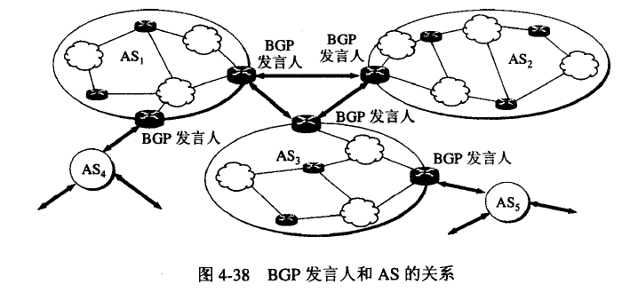

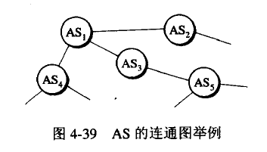

BGP 所交换的网络可达性的信息就是要到达某个网络(用网络前缀表示)所要经过的一系列AS 。当BGP 发言人互相交换了网络可达性的信息后，各BGP 发言人就根据所采用的策略从收到的路由信息中找出到达各AS 的较好路由。图4-39表示从图4-38 的AS1 上的一个BGP 发言人构造出的AS 连通图，它是树形结构，不存在回路。

在第1 章的1.2.2 节我们已经介绍了当前因特网的多级结构特点(图1-4) 。这种多级结构的网络拓扑决定了BGP 路由选择协议的特点。

图4-40 给出了一个BGP 发言人交换路径向量的例子。自治系统AS2 的BGP 发言人通知主干网的BGP 发言人:"要到达网络N1， N2, N3 和N4 可经过AS2. "主干网在收到这个通知后，就发出通知:"要到达网络N1， N2, N3 和N4可沿路径（AS1, AS2 ) 。 "同理，主干网还可发出通知:"要到达网络N5， N6 和N7 可沿路径（AS1， AS3)."

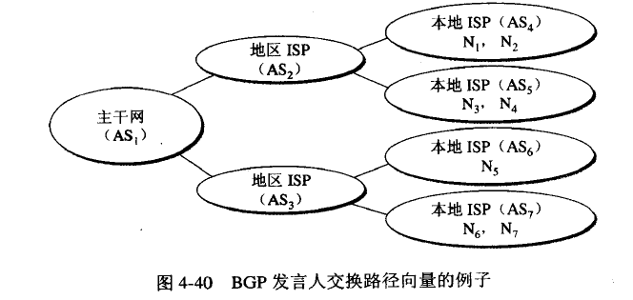

从上面的讨论可看出， BGP 协议交换路由信息的结点数量级是自治系统AS 数的量级，这要比这些AS 中的网络数少很多。要在许多AS 之间寻找一条较好的路径，就是要寻找正确的BGP 发吉人(或边界路由器)，而在每一个AS 中BGP 发言人(或边界路由器)的数目是很少的。这样就使得AS 之间的路由选择不致过分复杂。

BGP 支持CIDR ，因此BGP 的路由表也就应当包括目的网络前缀、下一跳路由器，以及到达该目的网络所要经过的AS 序列。由于使用了路径向量的信息，就可以很容易地避免产生兜圈子的路由。如果一个BGP 发言人收到了其他BGP 发言人发来的路径通知，它就要检查一下本AS 是否在此通知的路径中。如果在这条路径中，就不能采用这条路径(因为会兜圈子)。

在BGP 刚刚运行时， BGP 的邻站是交换整个的BGP 路由表。但以后只需要在发生变化时更新有变化的部分。这样做对节省网络带宽和减少路由器的处理开销方面都有好处。

在RFC 4271 中规定了BGP-4 的四种报文:

(1) OPEN (打开)报文，用来与相邻的另一个BGP 发言人建立关系，使通信初始化。

(2) UPDATE (更新)报文，用来通告某一路由的信息，以及列出要撤消的多条路由。

(3) KEEPALIVE (保活)报文，用来周期性地证实邻站的连通性。

(4) NOTIFICATION (通知)报文，用来发送检测到的差错。

在RFC 2918 中增加了ROUTE-REFRESH 报文，用来请求对等端重新通告。

若两个邻站属于两个不同AS ，而其中一个邻站打算和另一个邻站定期地交换路由信息，这就应当有一个商谈的过程(因为很可能对方路由器的负荷已很重因而不愿意再加重负担)。因此，一开始向邻站进行商谈时就必须发送OPEN 报文。如果邻站接受这种邻站关系，就用KEEPALIVE 报文响应。这样，两个BGP 发言人的邻站关系就建立了。

一旦邻站关系建立了，就要继续维持这种关系。双方中的每一方都需要确信对方是存

在的，且一直在保持这种邻站关系。为此，这两个BGP 发言人彼此要周期性地交换KEEPALIVE 报文(一般每隔30 秒)。 KEEPALIVE 报文只有19 字节长(只用BGP 报文的通用首部) ，因此不会造成网络上太大的开销。

UPDATE 报文是BGP 协议的核心内容。BGP 发言人可以用UPDATE 报文撤消它以前曾经通知过的路由，也可以宣布增加新的路由。撤消路由可以一次撤消许多条，但增加新路由时，每个更新报文只能增加一条。

BGP 可以很容易地解决距离向量路由选择算法中的"坏消息传播得慢"这一问题。当某个路由器或链路出故障时，由于BGP 发言人可以从不止一个邻站获得路由信息，因此很容易选择出新的路由。距离向量算法往往不能给出正确的选择，是因为这些算法不能指出哪些邻站到目的站的路由是独立的。

图4-41 给出了BGP 报文的格式。四种类型的BGP 报文具有同样的通用首部，其长度

为19 字节。通用首部分为三个字段。标记(marker)字段为16 字节长，用来鉴别收到的BGP报文(这是假定将来有人会发明出合理的鉴别方案)。当不使用鉴别时，标记字段要置为全1 。长度字段指出包括通用首部在内的整个BGP 报文以字节为单位的长度，最小值是19 ，最大值是4096 。类型宇段的值为1 到4 ，分别对应于上述四种BGP 报文中的一种。

OPEN 报文共有6 个字段，即版本（1宇节，现在的值是4) 、本自治系统号（2字节，使用全球唯一的16 位自治系统号，由ICANN 地区登记机构分配)、保持时间(2 字节，以秒计算的保持为邻站关系的时间)、BGP 标识符(4 字节，通常就是该路由器的IP 地址)、可选参数长度（1字节)和可选参数。

UPDATE 报文共有5 个字段，即不可行路由长度(2 字节，指明下一个字段的长度)、撤消的路由(列出所有要撤消的路由)、路径属性总长度。字节，指明下一个字段的长度)、路径属性(定义在这个报文中增加的路径的属性)和网络层可达性信息NLRI(Network Layer Reachability Infollnation) 。最后这个字段定义发出此报文的网络，包括网络前缀的位数、IP 地址前缀。

KEEPALIVE 报文只有BGP 的19 字节长的通用首部。

NOTIFICATION 报文有3 个字段，即差错代码( 1 字节)、差错子代码(1字节)和差错数据(给出有关差错的诊断信息)。

RFC 2918 定义的ROUTE-REFRESH 报文只有4 宁节长，不采用图4-41 所示的BGP 报文格式。

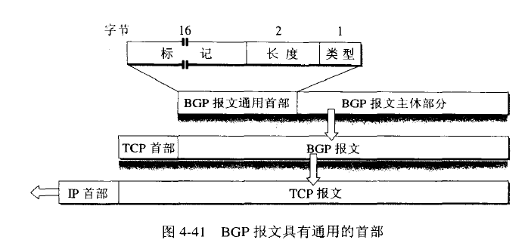

在讨论完路由选择之后，我们再来介绍路由器的构成。

### 4.5.5 路由器的构成

1.路由器的结构

路由器是-种具有多个输入端口和多个输出端口的专用计算机，其任务是转发分组。从路由器某个输入端口收到的分组，按照分组要去的目的地(即目的网络) .把该分组从路由器的某个合适的输出端口转发给下一跳路由器。下一跳路由器也按照这种方法处理分组，直到该分组到达终点为止。路由器的转发分组正是网络层的主要工作。图4-42 给出了一种典型的路由器的构成框图。

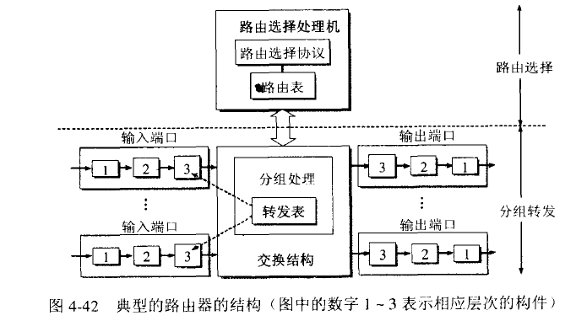

从图4-42 可以看出，整个的路由器结构可划分为两大部分:路由选择部分和分组转发部分。

路由选择部分也叫做控制部分，其核心构件是路由选择处理机。路由选择处理机的任务是根据所选定的路由选择协议构造出路由表，同时经常或定期地和相邻路由器交换路由信息而不断地更新和维护路由表。关于怎样根据路由选择协议构造和更新路由表，我们将在后面几节详细讨论。

分组转发部分是本节所要讨论的问题，它由三部分组成:交换结构、一组输入端口和一组输出端口(请注意： 这里的端口就是硬件接口)。下面分别讨论每一部分的组成。

交换结构(switching fabric)又称为交换组织，它的作用就是根据转发表(forwarding table)对分组进行处理，将某个输入端口进入的分组从一个合适的输出端口转发出去。交换结构本身就是一种网络，但这种网络完全包含在路由器之中，因此交换结构可看成是"在路由器中的网络"。

请注意"转发"和"路由选择"是有区别的。在互联网中，"转发"就是路由器根据转发表把收到的IP 数据报从路由器合适的端口转发出去。"转发"仅仅涉及到一个路由器。但"路由选择"则涉及到很多路由器，路由表则是许多路由器协同工作的结果。这些路由器按照复杂的路由算法，得出整个网络的拓扑变化情况，因而能够动态地改变所选择的路由，并由此构造出整个的路由表。路由表一般仅包含从目的网络到下一跳(用IP 地址表示，下一节就讨论什么是IP 地址)的映射，而转发表是从路由表得出的。转发表必须包含完成转发功能所必须的信息。这就是说，在转发表的每一行必须包含从要到达的目的网络到输出端口和某些MAC 地址信息(如下一跳的以太网地址)的映射。将转发表和路由表用不同的数据结构实现会带来一些好处，这是因为在转发分组时，转发表的结构应当使查找过程最优化，但路由表则需要对网络拓扑变化的计算最优化。路由表总是用软件实现的，但转发表则甚至可用特殊的硬件来实现。请读者注意，在讨论路由选择的原理时，往往不去区分转发表和路由表的区别，而可以笼统地都使用路由表这一名词。

在图4-42 中，路由器的输入和输出端口里面都各有三个方框，用方框中的1 ， 2 和3 分别代表物理层、数据链路层和网络层的处理模块。物理层进行比特的接收。数据链路层则按照链路层协议接收传送分组的帧。在把帧的首部和尾部剥去后，分组就被送入网络层的处理模块。若接收到的分组是路由器之间交换路由信息的分组(如RIP 或OSPF 分组等)，则把这种分组送交路由器的路由选择部分中的路由选择处理机。若接收到的是数据分组，则按照分组首部中的目的地址查找转发表，根据得出的结果，分组就经过交换结构到达合适的输出端口。一个路由器的输入端口和输出端口就做在路由器的线路接口卡上。

输入端口中的查找和转发功能在路由器的交换功能中是最重要的。为了使交换功能分散化，往往把复制的转发表放在每一个输入端口中(如图4-42 中的虚线箭头所示)。路由选择处理机负责对各转发表的副本进行更新。这些副本常称为"影子副本" (shadow copy) 。分

散化交换可以避免在路由器中的某一点上出现瓶颈。

以上介绍的查找转发表和转发分组的概念虽然并不复杂，但在具体的实现中还是会遇到不少困难。问题就在于路由器必须以很高的速率转发分组。最理想的情况是输入端口的处理速率能够跟上线路把分组传送到路由器的速率。这种速率称为线速(line speed 或wire speed) 。可以粗略地估算一下。设线路是OC-48 链路，即2.5 Gb/s 。若分组长度为256 字节，那么线速就应当达到每秒能够处理100 万以上的分组。现在常用Mpps (百万分组每秒)为单位来说明一个路由器对收到的分组的处理速率有多高。在路由器的设计中，怎样提高查找转发表的速率是一个十分重要的研究课题。

当一个分组正在查找转发表时，后面又紧跟着从这个输入端口收到另一个分组。这个后到的分组就必须在队列中排队等待，因而产生了一定的时延。图4-43 给出了在输入端口的队列中排队的分组的示意图。

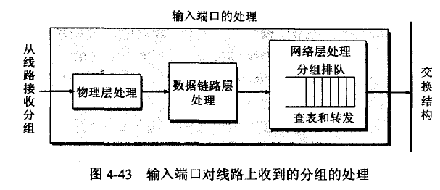

我们再来观察在输出端口上的情况(图4-44) 。输出端口从交换结构接收分组，然后把它们发送到路由器外面的线路上。在网络层的处理模块中设有一个缓冲区，实际上它就是一个队列。当交换结构传送过来的分组的速率超过输出链路的发送速率时，来不及发送的分组就必须暂时存放在这个队列中。数据链路层处理模块把分组加上链路层的首部和尾部，交给物理层后发送到外部线路。

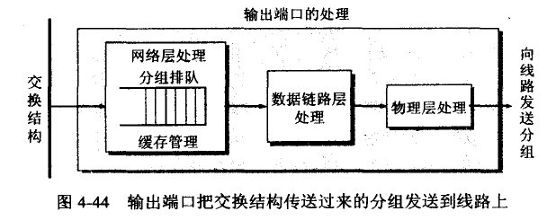

从以上的讨论可以看出，分组在路由器的输入端口和输出端口都可能会在队列中排队等候处理。若分组处理的速率赶不上分组进入队列的速率，则队列的存储空间最终必定减少到零，这就使后面再进入队列的分组由于没有存储空间而只能被丢弃。以前我们提到过的分组丢失就是发生在路由器中的输入或输出队列产生溢出的时候。当然，设备或线路出故障也可能使分组丢失。

2. 交换结构

交换结构是路由器的关键构件[KUR005] 。正是这个交换结构将分组从一个输入端口转移到某个合适的输出端口。实现这样的交换有多种方法，图4-45 给出了三种常用的交换方法。这三种方法都是将输入端口I1 收到的分组转发到输出端口O2 。 下面简单介绍它们的特点。

最早使用的路由器就是利用普通的计算机，用计算机的CPU 作为路由器的路由选择处理机。路由器的输入和输出端口的功能和传统的操作系统中的1/0 设备一样。当路由器的某个输入端口收到一个分组时，就用中断方式通知路由选择处理机。然后分组就从输入端口复制到存储器中。路由器处理机从分组首部提取目的地址，查找路由表，再将分组复制到合适的输出端口的缓存中。若存储器的带宽(读或写)为每秒M 个分组，那么路由器的交换速率(即分组从输入端口传送到输出端口的速率)一定小于占112。这是因为存储器对分组的读和写需要花费的时间是同-个数量级。

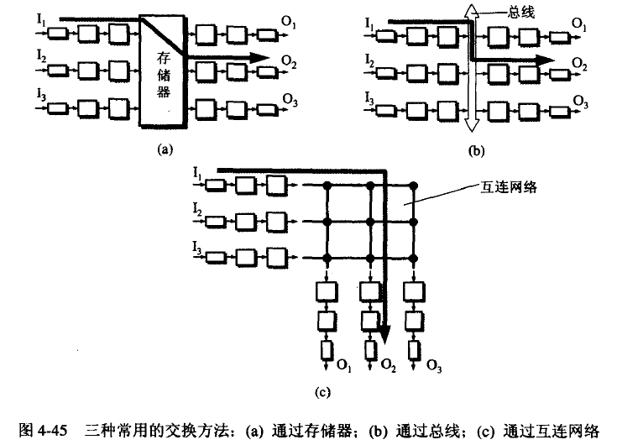

许多现代的路由器也通过存储器进行交换，图4-45(a) 的示意图表示分组通过存储器进行交换。与早期的路由器的区别就是，目的地址的查找和分组在存储器中的缓存都是在输入端口中进行的。Cisco 公司的Catalyst 8500 系列交换机(有的公司把路由器也称为交换机)和BayNetwork 公司的Accelar 1200 系列路由器就采用了共享存储器的方法。

图4-45(b)是通过总线进行交换的示意图。采用这种方式时，数据报从输入端口通过共事的总线直接传送到合适的输出端口，而不需要路由选择处理机的干预。但是，由于总线是共享的，因此在同一时间只能有一个分组在总线上传送。当分组到达输入端口时若发现总线忙(因为总线正在传送另一个分组) ，则被阻塞而不能通过交换结构，并在输入端口排队等待。因为每-个要转发的分组都要通过这一条总线，因此路由器的转发带宽就受总线速率的限制。现代的技术已经可以将总线的带宽提高到每秒吉比特的速率，因此许多的路由器产品都采用这种通过总线的交换方式。例如， Cisco 公司的Cata1yst 1900 系列交换机就使用了带宽达到1 Gb/s 的总线(叫做Packet Exchange Bus) 。

图4-45(c)画的是通过纵横交换结构(crossbar switch fabric)进行交换。这种交换机构常称为互连网络(interconnection network) ，它有2N 条总线，可以使N 个输入端口和N 个输出端口相连接，这取决于相应的交叉结点是使水平总线和垂直总线接通还是断开。当输入端口收到一个分组时，就将它发送到与该输入端口相连的水平总线上。若通向所要转发的输出端口的垂直总线是空闲的，则在这个结点将垂直总线与水平总线接通，然后将该分组转发到这个输出端口。但若该垂直总线已被占用(有另一个分组正在转发到同一个输出端口) ，则后到达的分组就被阻塞，必须在输入端口排队。采用这种交换方式的路由器例子是Cisco 公司的12000 系列交换路由器，它使用的互连网络的带宽达60Gb/s 。

## 4.6 IP 多播

### 4.6.1 IP 多播的基本概念

1988 年Steve Deering 首次在其博士学位论文中提出IP 多播的概念。1992 年3 月IETF在因特网范围首次试验IETF 会议声音的多播，当时有20 个网点可同时听到会议的声音。IP多播是需要在因特网上增加更多的智能才能提供的一种服务。现在IP 多播(multicast. 以前曾译为组播)己成为因特网的一个热门课题。 这是由于有许多的应用需要由一个源点发送到许多个终点，即一对多的通信。例如，实时信息的交付(如新闻、股市行情等) .软件更新，交互式会议等。随着因特网的用户数目的急剧蹭加，以及多媒体通信的开展，有更多的业务需要多播来支持。关于IP 多播可参考[W-MCAST] 。

与单播相比，在一对多的通信中，多播可大大节约网络资源。图4-46(a) 是视频服务器用单播方式向90 个主机传送同样的视频节目。为此，需要发送90 个单播，即同一个视频分组要发送90 个副本。图4-46(b)是视频服务器用多播方式向属于同一个多播组的90 个成员传送节目。这时，视频服务器只需把视频分组当作多播数据报未发送，并且只需发送一次。路由器Rl 在转发分组时，需要把收到的分组复制成3 个副本，分别向R2 、R3和R4 各转发l个副本。当分组到达目的局域网时，由于局域网具有硬件多播功能，因此不需要复制分组，在局域网上的多播组成员都能收到这个视频分组。

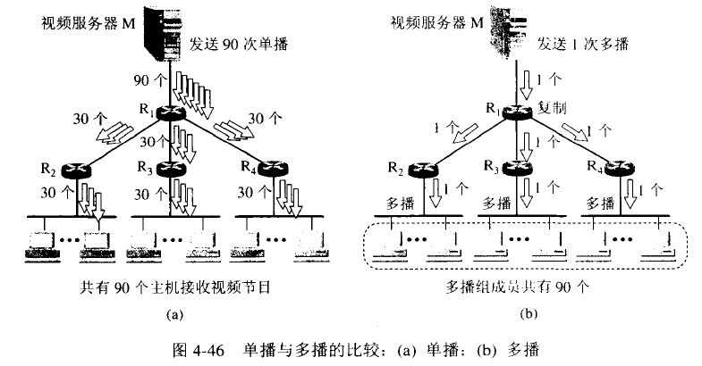

当多播组的主机数恨大时(如成千上万个) .采用多播方式就可明显地减轻网络中各种资源的消耗。在因特网范围的多播要靠路由器来实现，这些路由器必须增加一些能够识别多播数据报的软件。能够运行多播协议的路由器称为多播路由器(mu1ticast router) 。多播路由器当然也可以转发普通的单播IP 数据报。

为了适应交互式音频和视频信息的多播，从1992 年起，在因特网上开始试验虚拟的多播主干网MBONE (Multicast Backbone On the InterNEt)。 MBONE 可把分组传播地点分散但属于一个组的许多个主机。现在多播主干网己经有了相当大的规模。

在因特网上进行多播就叫做IP 多播。IP 多播所传送的分组需要使用多播IP 地址。

我们知道，在因特网中每一个主机必须有一个全球唯一的IP 地址。如果某个主机现在想接收某个特定多播组的分组，那么怎样才能使这个多播数据报传送到这个主机?

显然，这个多播数据报的目的地址一定不能写入这个主机的IP 地址。这是因为在同一时间可能有成千上万个主机加入到同一个多播组。多播数据报不可能在其首部写入这样多的主机的IP 地址。在多播数据报的目的地址写入的是多播组的标识符，然后设法让加入到这个多播组的主机的IP 地址与多播组的标识符关联起来。

其实多播组的标识符就是IP 地址中的D 类地址。D 类F 地址的前四位是1110，因此D 类地址范围是224.0.0.0 到239.255.255.255 。我们就用每一个D 类地址标志一个多播组。

这样， D 类地址共可标志228 个多播组。多播数据报也是"尽最大努力交付"，不保证一定能够交付给多播组内的所有成员。因此，多播数据报和一般的IP 数据报的区别就是它使用D 类IP 地址作为目的地址，并且首部中的协议宇段值是2 ，表明使用IGMP 协议。

显然，多播地址只能用于目的地址，而不能用于源地址。此外，对多播数据报不产生ICMP 差错报文。因此，若在PING 命令后面键入多播地址，将永远不会收到响应。

D 类地址中有一些是不能随意使用的，因为有的地址已经被IANA 指派为永久组地址了[RFC 3330] 。例如:

224.0.0.0 基地址(保留)

224.0.0.1 在本子网上的所有参加多播的主机和路由器

224.0.0.2 在本子网上的所有参加多播的路由器

224.0.0.3 未指派

224.0.0.4 DVMRP 路由器

• • • • • •

224.0. 1.0 至238.255.255.255 全球范围都可使用的多播地址

239.0.0.0 至239.255.255.255 限制在一个组织的范围

IP 多播可以分为两种。一种是只在本局域网上进行硬件多播，另一种则是在因特网的范围进行多播。前一种虽然比较简单，但很重要，因为现在大部分主机都是通过局域网接入到因特网的。在因特网上进行多播的最后阶段，还是要把多播数据报在局域网上用硬件多播交付给多播组的所有成员(如图4-46(b)所示)。下面就先讨论这种硬件多播。

### 4.6.2 在局域网上进行硬件多播

因特网号码指派管理局IANA 拥有的以太网地址块的高24 位为00-00-5E，因此TCP/IP协议使用的以太网多播地址块的范围是从00-00-5E-00-00-00到00-00-5E-FF-FF-FF。在3 .4 .3节己讲过，以太网硬件地址宇段中的第1 字节的最低位为1 时即为多播地址，这种多播地址数占IANA 分配到的地址数的一半。因此IANA 拥有的以太网多播地址的范围是从01-00-5E-00-00-∞到01-00-5E-7F-FF-FF。不难看出，在每一个地址中，只有23 位可用作多播。这只能和D 类IP 地址中的23 位有一一对应的关系。D 类IP 地址可供分配的有28 位，可见在这28 位中的前5 位不能用来构成以太网硬件地址(图4-47 )。例如， IP 多播地址224.128.64.32 (即EO-80-40-20) 和另一个IP 多播地址224.0.64.32 (即EO-00-40- 20) 转换成以太网的硬件多播地址都是01-00-5E-00-40-20 。由于多播IP 地址与以太网硬件地址的映射关系不是唯一的，因此收到多播数据报的主机，还要在IP 层利用软件进行过滤，把不是本主机要接收的数据报丢弃。

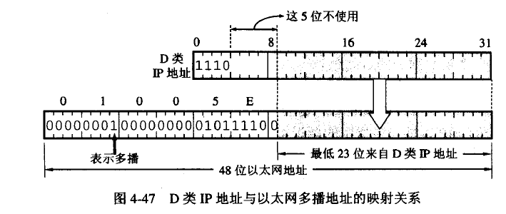

下面就讨论进行IP 多播所需要的协议。

### 4.6.3 网际组管理协议IGMP和多播路由选择协议

图4-48 是在因特网上传送多播数据报的例子。图中标有IP 地址的四个主机都参加了一个多播组，其组地址是226.15 .37.123 。显然，多播数据报应当传送到路由器R1， R2 和R3，而不应当传送到路由器R4，因为与R4连接的局域网上现在没有这个多播组的成员。但这些路由器又怎样知道多播组的成员信息呢?这就要利用一个协议，叫做网际组管理协议IGMP(Intemet Group Management Protocol) 。

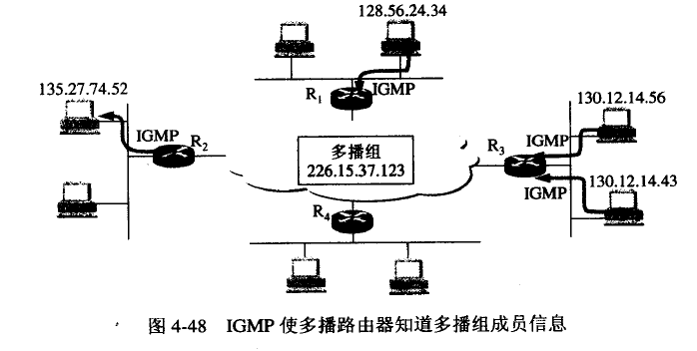

图4-48 强调了IGMP 的本地使用范围。请注意， IGMP 并非在因特网范围内对所有多播组成员进行管理的协议。IGMP 不知道IP 多播组包含的成员数，也不知道这些成员都分布在哪些网络上，等等。IGMP 协议是让连接在本地局域网上的多播路由器知道本局域网上是否有主机(严格讲，是主机上的某个进程)参加或退出了某个多播组。

显然，仅有IGMP 协议是不能完成多播任务的。连接在局域网上的多播路由器还必须和因特网上的其他多播路由器协同工作，以便把多播数据报用最小代价传送给所有的组成员。这就需要使用多播路由选择协议。

然而多播路由选择协议要比单播路由选择协议复杂得多。我们可以通过一个简单的例

子来说明(图4-49) 。

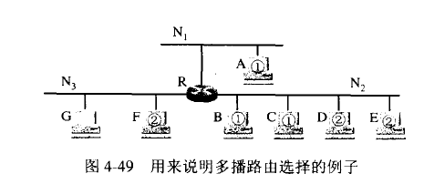

我们假定图4-49 中有两个多播组。多播组①的成员有主机A ， B 和C ，而多播组②的成员有主机D ， E 和F。这些主机分布在三个网络上（N1， N2 和N3 ) 。

路由器R 不应当向网络N3 转发多播组①的分组，因为网络N3上没有多播组①的成员。但是每一个主机可以随时加入或离开一个多播组。例如，主机G 现在加入了多播组①。从这时起，路由器R 就必须也向网络N3 转发多播组①的分组。这就是说，多播转发必须动态地适应多播组成员的变化(这时网络拓扑井未发生变化)。请注意，单播路由选择通常是在网络拓扑发生变化时才需要更新路由。

再看一种情况。主机E 和F 都是多播组②的成员。当E 向F 发送多播数据报时，路由器R 把这个多播数据报转发到网络N3 。但当F 向E 发送多播数据报时，路由器R 则把多播数据报转发到网络N2 。如果路由器R 收到来自主机A 的多播数据报(A 不是多播组②的成员，但也可向多播组发送多播数据报) ，那么路由器R 就应当把多播数据报转发到N2和N3 。由此可见，多播路由器在转发多播数据报时，不能仅仅根据多播数据报中的目的地址，而是还要考虑这个多播数据报从什么地方来和要到什么地方去。

还有一种情况。主机G 没有参加任何多播组，但G 却可向任何多播组发送多播数据报。例如， G 可向多播组①或②发送多播数据报。主机G 所在的局域网上可以没有任何多播组的成员。显然，多播数据报所经过的许多网络，也不一定非要有多播组成员。总之，多播数据报可以由没有加入多播组的主机发出，也可以通过没有组成员接入的网络。

正因为如此， IP 多播就成为比较复杂的问题。下面介绍这两种协议的要点。

2. 网际组管理协议IGMP

IGMP 已有了三个版本。1989 年公布的RFC 1112 (IGMPvl)早已成为了因特网的标准协议。1997 年公布的RFC 2236 (IGMPv2 ，建议标准)对IGMPv1 进行了更新。2002 年10月公布了RFC 3376 （IGMPv3 ，建议标准) ，宣布RFC 2236 (IGMPv2) 是陈旧的。

和ICMP 相似， IGMP 使用IP 数据报传递其报文(即IGMP 报文加上IP 首部构成IP 数据报) ，但它也向IP 提供服务。因此，我们不把IGMP 看成是一个单独的协议，而是属于整个网际协议IP 的一个组成部分。

从概念上讲， IGMP 的工作可分为两个阶段。

第一阶段:当某个主机加入新的多播组时，该主机应向多播组的多播地址发送一个IGMP 报文，声明自己要成为该组的成员。本地的多播路由器收到IGMP 报文后，还要利用多播路由选择协议把这种组成员关系转发给因特网上的其他多播路由器。

第二阶段:组成员关系是动态的。本地多播路由器要周期性地探询本地局域网上的主机，以便知道这些主机是否还继续是组的成员。只要有一个主机对某个组响应，那么多播路由器就认为这个组是活跃的。但一个组在经过几次的探询后仍然没有一个主机响应，多播路由器就认为本网络上的主机己经都离开了这个组，因此也就不再把这个组的成员关系转发给其他的多播路由器。

IGMP 设计得很仔细，避免了多播控制信息给网络增加大量的开销。IGMP 采用的一些具体措施如下:

(1)在主机和多播路由器之间的所有通信都是使用IP 多播。只要有可能，携带IGMP报文的数据报都用硬件多播来传送。因此在支持硬件多播的网络上，没有参加IP 多播的主机不会收到IGMP 报文。

(2) 多播路由器在探询组成员关系时，只需要对所有的组发送一个请求信息的询问报文，而不需要对每一个组发送一个询问报文(虽然也允许对一个特定组发送询问报文)。默认的询问速率是每125 秒发送一次(通信量并不太大)。

(3) 当同一个网络上连接有儿个多播路由器时，它们能够迅速和有效地选择其中的一个来探询主机的成员关系。因此，网络上多个多播路由器并不会引起IGMP 通信量的增大。

(4) 在IGMP 的询问报文中有一个数值N ， 它指明-个最长响应时间(默认值为10秒)。当收到询问时，主机在O 到N 之间随机选择发送响应所需经过的时延。因此，若一个主机同时参加了几个多播组，则主机对每一个多播组选择不同的随机数。对应于最小时延的响应最先发送。

(5) 同一个组内的每一个主机都要监昕响应，只要有本组的其他主机先发送了响应，自己就可以不再发送响应了。这样就抑制了不必要的通信量。

多播路由器并不需要保留组成员关系的准确记录，因为向局域网上的组成员转发数据报是使用硬件多播。多播路由器只需知道网络上是否至少还有一个主机是本组成员即可。对询问报文实际上每一个组只有一个主机发送响应。

如果一个主机上有多个进程都加入了某个多播组，那么这个主机对发给这个多播组的每个多播数据报只接收一个副本，然后给主机中的每一个进程发送一个本地复制的副本。

最后我们还要强调指出，多播数据报的发送者和接收者都不知道(也无法找出)一个多播组的成员有多少，以及这些成员是哪些主机。因特网中的路由器和主机都不知道哪个应用进程将要向哪个多播组发送多播数据报，因为任何应用进程都可以在任何时候向任何一个多播组发送多播数据报，而这个应用进程并不需要加入这个多播组。

IGMP 的报文格式可参阅有关文档[RFC 3376] ，这里从略。

3. 多播路由选择协议

虽然在TCP/IP 中IP 多播协议已成为建议标准，但多播路由选择协议(用来在在多播路由器之间传播路由信息)则尚未标准化。

在多播过程中一个多播组中的成员是动态变化的。例如在收昕网上某个广播节目时，随时会有主机加入或离开这个多播组。多播路由选择实际上就是要找出以源主机为根节点的多播转发树。在多播转发树上，每一个多播路由器向树的叶节点方向转发收到的多播数据报，但在多播转发树上的路由器不会收到重复的多播数据报(即多播数据报不应在互联网中兜圈子)。不难看出，对不同的多播组对应于不同的多播转发树。同一个多播组，对不同的源点也会有不同的多播转发树。

已有了多种实用的多播路由选择协议，它们在转发多播数据报时使用了以下的三种方法:

(1)洪泛与剪除。这种方法适合于较小的多播组，而所有的组成员接入的局域网也是相邻接的。一开始，路由器转发多播数据报使用洪泛的方法(这就是广播)。为了避免兜圈子，采用了叫做反向路径广播RPB (Reverse Path Broadcasting) 的策略。RPB 的要点是:每一个路由器在收到一个多播数据报时，先检查数据报是否从源点经最短路径传送来的。进行这种检查恨容易，只要从本路由器寻找到源点的最短路径上(之所以叫做反向路径，因为在计算最短路径时是把源点当作终点)的第一个路由器是否就是刚才把多播数据报送来的路由器。若是，就向所有其他方向转发刚才收到的多播数据报(但进入的方向除外) .否则就丢弃而不转发。 如果本路由器有好几个相邻路由器都处在到源点的最短路径上(也就是说，存在几条同样长度的最短路径) .那么只能选择一条最短路径，选择的准则就是看这几条最短路径中的相邻路由器谁的IP 地址最小。图4-50 的例子说明了这一概念。

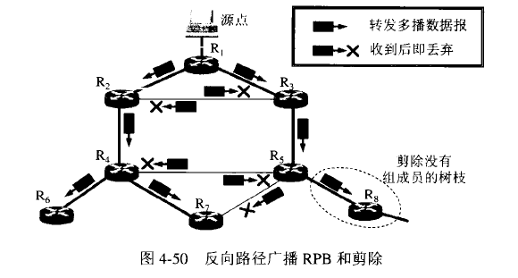

为简单起见，在图4-50 中的网络用路由器之间的链路来表示。我们假定各路由器之间的距离都是1。 路由器R1收到源点发来的多播数据报后，向R2 和R3 转发。R2 发现R1就在自己到源点的最短路径上，因此向矶和L 转发收到的数据报。R3 发现R2 不在自己到源点的最短路径上，因此丢弃R2 发来的数据报。其他路由器也这样转发。R7 到源点有两条最短路径: R7→R4→ R2→ R1→源点；R7 → R5 → R3 → R1→源点。我们再假定R4的IP 地址比R5的IP 地址小，所以我们只使用前一条最短路径。因此R7只转发R4传过来的数据报，而去弃R5传过来的数据报。最后就得出了用来转发多播数据报的多播转发树(图中用粗线表示)，以后就按这个多播转发树来转发多播数据报。这样就避免了多播数据报的兜圈子，同时每一个路由器也不会接收重复的多播数据报。

如果在多播转发树上的某个路由器发现它的下游树枝(即叶节点方向)己没有该多播组的成员，就应把它和下游的树枝一起剪除。例如，在图4-50 中虚线椭圆表示剪除的部分。当某个树枝有新增加的组成员时，可以再接入到多播转发树上。

(2) 隧道技术(tunne1ing) 。隧道技术适用于多播组的位置在地理上很分散的情况。例如在图4-51 中，网1 和网2 都支持多播。现在网l 中的主机向网2 中的一些主机进行多播。但路由器R1和R2 之间的网络并不支持多擂，因而R1和R2 不能按多播地址转发数据报。为此，路由器R1就对多播数据报进行再次封装，即再加上普通数据报首部，使之成为向单目的站发送的单播(unicast)数据报，然后通过"隧道”(tunnel)从R1发送到R2。

单播数据报到达路由器R2 后，再由路由器R2 剥去其首部，使它又恢复成原来的多播数据报，继续向多个目的站转发。这点和英吉利海峡隧道运送汽车的情况相似。英吉利海峡隧道不允许汽车在隧道中行驶。但是，可以把汽车放置在隧道中行驶的电气火车上来通过隧道。过了隧道后，汽车又可以继续在公路上行驶。这种使用隧道技术传送数据报又叫做IP中的IP (IP-in-IP).

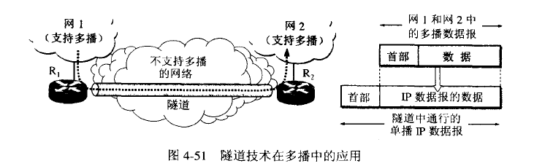

(3) 基于核心的发现技术。这种方法对于多播组的大小在较大范围内变化时都适合。这种方法是对每一个多播组G 指定一个核心(core)路由器，给出它的IP 单播地址。核心路由器按照前面讲过的方法创建出对应于多播组G 的转发树。如果有一个路由器R1向这个核心路由器发送数据报，那么它在途中经过的每一个路由器都要检查其内容。当数据报到达参加了多播组G 的路由器R2 时，R2就处理这个数据报。如果R1发出的是一个多播数据报，其目的地址是G 的组地址， R2 就向多播组G 的成员转发这个多播数据报。如果R1发出的数据报是一个请求加入多播组G 的数据报， R2 就把这个信息加到它的路由中，并用隧道技术向R1转发每-个多播数据报的-个副本。这样，参加到多播组G 的路由器就从核心向外增多了，扩大了多播转发树的覆盖范围。

目前还没有在整个因特网范围使用的多播路由选择协议。下面是一些建议使用的多播路由选择协议。

距离向量多播路由选择协议DVMRP (Distance Vector Multicast Routing Protocol)是在因特网上使用的第一个多播路由选择协议[RFC 1075] 。由于在UNIX 系统中实现RIP 的程序叫做routed ，所以在routed 的前面加表示多播的字母m ，叫做mrouted ，它使用DVMRP 在路由器之间传播路由信息。

基于核心的转发树CBT (Core Based Tree) [RFC 2189, 2201] 。这个协议使用核心路由器作为转发树的根节点。-一个大的自治系统AS 可划分为几个区域，每一个区域选择一个核心路由器(也叫做中心路由器center router ，或汇聚点路由器rendezvous router) 。

开放最短通路优先的多播扩展MOSPF (Multicast extensions to OSPF) [RFC 1585] 。这个协议是单播路由选择协议OSPF 的扩充，使用于一个机构内。MOSPF 使用多播链路状态路由选择创建出基于源点的多播转发树。

协议无关多播-稀疏方式PIM-SM (Protocol Independent Multicast-Sparse Mode) [RFC2362] 。这个协议使用和CBT 同样的方法构成多播转发树。采用"协议无关"这个名词是强调:虽然在建立多播转发树时是使用单播数据报来和远程路由器联系，但这并不要求使用特定的单播路由选择协议。这个协议适用于组成员的分布非常分散的情况。

协议无关多播-密集方式PIM-DM (Protocol Independent Multicast-Dense Mode) [RFC

3973] 。这个协议适用于组成员的分布非常集中的情况，例如组成员都在一个机构之内。PIM-DM 不使用核心路由器，而是使用洪泛方式转发数据报。

## 4.7 虚拟专用网VPN 和网络地址转换NAT

### 4.7.1 虚拟专用网VPN

由于IP 地址的紧缺，一个机构能够申请到的IP 地址数往往远小于本机构所拥有的主机数。考虑到因特网并不很安全，一个机构内也并不需要把所有的主机接入到外部的因特网。实际上，在许多情况下，很多主机主要还是和本机构内的其他主机进行通信(例如，在大型商场或宾馆中，有很多用于营业和管理的计算机。显然这些计算机并不都需要和因特网相连)。假定在一个机构内部的计算机通信也是采用TCP/IP 协议，那么从原则上讲，对于这些仅在机构内部使用的计算机就可以由本机构自行分配其IP 地址。这就是说，让这些计算机使用仅在本机构有效的IP 地址(这种地址称为本地地址)，而不需要向因特网的管理机构申请全球唯一的IP 地址(这种地址称为全球地址)。这样就可以大大节约宝贵的全球IP 地址资源。

但是，如果任意选择一些IP 地址作为本机构内部使用的本地地址，那么在某种情况下可能会引起一些麻烦。例如，有时机构内部的某个主机需要和因特网连接，那么这种仅在内部使用的本地地址就有可能和因特网中某个IP 地址重合，这样就会出现地址的二义性问题。

为了解决这一问题， RFC 1918 指明了一些专用地址(private address) 。这些地址只能用于一个机构的内部通信，而不能用于和困特网上的主机通信。换言之，专用地址只能用作本地地址而不能用作全球地址。在因特网中的所有路由器，对目的地址是专用地址的数据报一律不进行转发。RFC 1918 指明的专用地址是:

(1) 10.0.0.0 到10.255.255.255 (或记为10/8 ， 它又称为24 位块)

(2) 172.16.0.0 到172.3 1. 255.255 (或记为172.16112 ，它又称为20 位块)

(3) 192.168.0.0 到192.168 .255.255 (或记为192.168116 ，它又称为16 位块)

上面的三个地址块分别相当于一个A 类网络、16 个连续的B 类网络和256 个连续的C类网络。A 类地址本来早已用完了，而上面的地址10.0.0.0 本来是分配给ARPANET 的。由于ARPANET 已经关闭停止运行了，因此这个地址就用作专用地址。

采用这样的专用IP 地址的互连网络称为专用互联网或本地互联网，或更简单些，就叫做专用网。显然，全世界可能有很多的专用互连网络具有相同的专用IP 地址，但这并不会引起麻烦，因为这些专用地址仅在本机构内部使用。专用IP 地址也叫做可重用地址(reusable address) 。

有时一个很大的机构有许多部门分布在相距很远的一些地点，而在每一个地点都有自己的专用网。假定这些分布在不同地点的专用网需要经常进行通信。这时，可以有两种方法。第一种方法是租用电信公司的通信线路为本机构专用。这种方法的好处是简单方便，但线路的租金太高。第二种方法是利用公用的因特网作为本机构各专用网之间的通信载体，这样的专用网又称为虚拟专用网VPN (Virtual private Network) 。

之所以称为"专用网"是因为这种网络是为本机构的主机用于机构内部的通信，而不是用于和网络外非本机构的主机通信（注:专用网为了自身的安全，原则上应当是与其他网络离的。但现在有些专用网考虑到有时还要和其他网络交换信息，也可以允许一些主机能够通过某些方式和其他网络相互通信。本节不考虑这种情况）。如果专用网不同网点之间的通信必须经过公用的因特网，但又有保密的要求，那么所有通过因特网传送的数据都必须加密。"虚拟"表示"好像是"，但实际上并不是，因为现在并没有使用专线而是通过公用的因特网来连接分散在各场所(site) 的本地网络。VPN 只是在效果上和真正的专用网一样。一个机构要构建自己的VPN 就必须为它的每一个场所购买专门的硬件和软件，并进行配置，使每一个场所的VPN系统都知道其他场所的地址。

图4-52 以两个场所为例说明如何使用IP 隧道技术实现虚拟专用网。

假定某个机构在两个相隔较远的场所建立了专用网A 和B. 其网络地址分别为专用地址10. 1. 0.0 和10.2.0.0 。现在这两个场所需要通过公用的因特网构成一个VPN。

显然，每一个场所至少要有一个路由器具有合法的全球IP 地址，如图4-52(a) 中的路由器R1和R2.这两个路由器和因特网的接口地址必须是合法的全球IP 地址。路由器R1和R2在和专用网内部网络的接口地址则是专用网的本地地址。

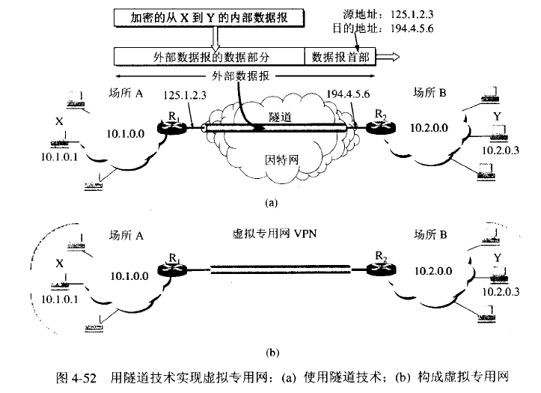

在每一个场所A 或B 内部的通信量都不经过因特网。但如果场所A 的主机X 要和另一个场所B 的主机Y 通信，那么就必须经过路由器R1和R2。主机X 向主机Y 发送的IP 数据报的源地址是10. 1. 0.1 而目的地址是10.2.0.3 。这个数据报先作为本机构的内部数据报从X发送到与因特网连接的路由器R1。 路由器R1收到内部数据报后，发现其目的网络必须通过因特网才能到达，就把整个的内部数据报进行加密(这样就保证了内部数据报的安全)，然后重新加上数据报的首部，封装成为在因特网上发送的外部数据报，其源地址是路由器R1的全球地址125. 1.2.3. 而目的地址是路由器R2的全球地址194.4 .5.6 。路由器R2收到数据报后将其数据部分取出进行解密，恢复出原来的内部数据报(目的地址是10.2.0.3) ，交付给主机Y 。可见虽然X 向Y 发送的数据报是通过了公用的因特网，但在效果上就好像是在本部门的专用网上传送一样。如果主机Y 要向X 发送数据报，那么所经过的步骤也是类似的。

请注意，数据报从R1传送到R2 可能要经过因特网中的很多个网络和路由器。但从逻辑上看，在RI 到R2 之间好像是一条直通的点对点链路，图4-52(a) 中的"隧道"就是这个意思。

如图4-52(b)所示的由场所A 和B 的内部网络所构成的虚拟专用网VPN 又称为内联网(intranet 或intranet VPN ，即内联网VPN) ，表示场所A 和B 都属于同一个机构。

有时一个机构的VPN 需要有某些外部机构(通常就是合作伙伴)参加进来。这样的VPN 就称为外联网(extranet 或extranet VPN ，即外联网VPN) 。

请注意，内联网和外联网都采用了因特网技术，即都是基于TCP/IP 协议的。

还有一种类型的VPN ，就是远程接入VPN (remote access VPN) 。我们知道，有的公司可能并没有分布在不同场所的部门，但却有很多流动员工在外地工作。公司需要和他们保持联系，有时还可能一起开电话会议。远程接入VPN 可以满足这种需求。在外地工作的员工通过拨号接入因特网，而驻留在员工PC 机中的VPN 软件可以在员工的PC 机和公司的主机之间建立VPN 隧道，因而外地员工与公司通信的内容是保密的，员工们感到好像就是使用公司内部的本地网络。

### 4.7.2 网络地址转换NAT

下面讨论另一种情况，就是在专用网内部的一些主机本来已经分配到了本地IP 地址(即仅在本专用网内使用的专用地址) ，但现在又想和因特网上的主机通信(并不需要加密) ，那么应当采取什么措施呢?

最简单的办法就是设法再申请一些全球IP 地址。但这在很多情况下是不容易做到的，因为全球IPv4 的地址己所剩不多了。目前使用得最多的方法是采用网络地址转换。

网络地址转换NAT (Network Address Translation)方法是在1994 年提出的。这种方法需要在专用网连接到因特网的路由器上安装NAT 软件。装有NAT 软件的路由器叫做NAT 路由器，它至少有一个有效的外部全球IP 地址。这样，所有使用本地地址的主机在和外界通信时，都要在NAT 路由器上将其本地地址转换成全球IP 地址，才能和因特网连接。

图4-53 给出了NAT 路由器的工作原理。在图中，专用网192.168.0.0 内所有主机的IP地址都是本地IP 地址192.168.x.xo NAT 路由器至少要有一个全球IP 地址，才能和因特网相连。图4-53 表示出NAT 路由器有一个全球IP 地址172.28.1.5 (当然， NAT 路由器可以有多个全球IP 地址)。

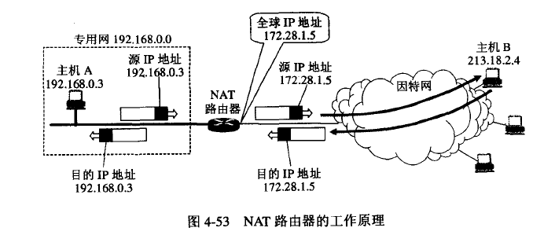

NAT 路由器收到从专用网内部的主机A 发往因特网上主机B 的IP 数据报:源IP 地址是192.168.0.3 ，而目的IP 地址是213.18.2.4 0 NAT 路由器把IP 数据报的源IP 地址192.168.0.3 ，转换为新的源IP 地址(即NAT 路由器的全球IP 地址) 172.28. 1.5 ，然后转发出去。因此，主机B 收到这个IP 数据报时，以为A 的IP 地址是172.28. 1.5 。当B 给A 发送应答时， IP 数据报的目的IP 地址是NAT 路由器的IP 地址172.28. 1.5。 B 并不知道A 的专用地址192.168.0.3 。实际上，即使知道了，也不能使用，因为因特网上的路由器都不转发目的地址是专用网本地IP 地址的IP 数据报。当NAT 路由器收到因特网上的主机B 发来的IP数据报时，还要进行一次IP 地址的转换。通过NAT 地址转换表，就可把IP 数据报上的旧的目的IP 地址172.28. 1.5 ，转换为新的目的IP 地址192.168.0.3 (主机A 真正的本地IP 地址)。表4-10 给出了NAT 地址转换表的举例。表中的前两行数据对应于图4-53 中所举的例子。第一列"方向"中的"出"表示离开专用网，而"入"表示进入专用网。表中后两行数据(图4-53 中没有画出对应的IP 数据报)表示专用网内的另一主机192.168.0.7 向因特网发送了IP 数据报，而NAT 路由器还有另外一个全球IP 地址172.28. 1. 6。

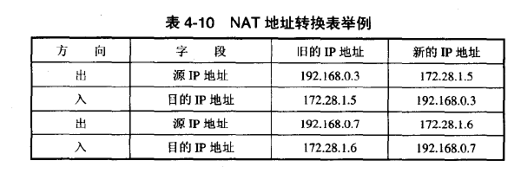

由此可见，当NAT 路由器具有n 个全球IP 地址时，专用网内最多可以同时有n 个主机接入到因特网。这样就可以使专用网内较多数量的主机，轮流使用NAT 路由器有限数量的全球IP 地址。

显然，通过NAT 路由器的通信必须由专用网内的主机发起。设想因特网上的主机要发起通信，当IP 数据报到达NAT 路由器时， NAT 路由器就不知道应当把目的IP 地址转换成哪一个专用网内的本地IP 地址。这就表明，专用网内部的主机不能充当服务器用，因为因特网上的客户无法请求专用网内的服务器提供服务。

为了更加有效地利用NAT 路由器上的全球IP 地址，现在常用的NAT 转换表把运输层的端口号也利用上。这样，就可以使多个拥有本地地址的主机，共用一个NAT 路由器上的全球IP 地址，因而可以同时和因特网上的不同主机进行通信[COME06] 。

由于运输层的端口号将在下一章5. 1. 3 节讨论，因此，建议在学完运输层的有关内容后，再学习下面的内容。从系统性考虑，把下面的这部分内容放在本章中介绍较为合适。

使用端口号的NAT 也叫做网络地址与端口号转换NAPT (Network Address and Port Translation) 。但在许多文献中，更常用的还是使用NAT 这个更加简洁的缩写词。表4-11 说明了NAPT 的地址转换机制。

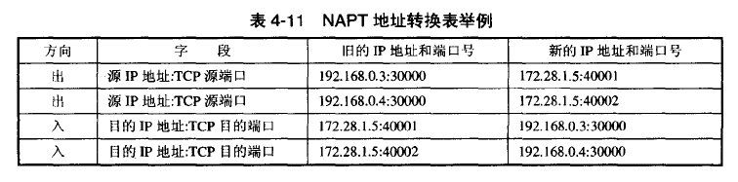

从表4-11 可以看出，在专用网内主机192.168.0.3 向因特网发送IP 数据报，其TCP 端,口号选择为30000。NAPT 把源IP 地址和TCP 端口号都进行转换(如果是使用UDP， 则对UDP 的端口号进行转换。原理是一样的)。另一台主机192.168.0.4也选择了同样的TCP 端口号30000。这纯属巧合(端口号仅在本主机中才有意义)。现在NAPT 把专用网内不同的源IP 地址，都转换为同样的全球IP 地址。但对源主机所采用的TCP 端口号(不管相同或不同) .则转换为不同的新的端口号。因此，当NAPT 路由器收到从因特网发来的应答时，就可以从IP 数据报的数据部分找出运输层的端口号，然后根据不同的目的端口号，从NAPT 转换表中找到正确的目的主机。

应当指出，从层次的角度看. NAPT 的机制有些特殊。普通路由器在转发IP 数据报时，对于源IP地址或目的IP 地址都是不改变的。但NAT 路由器在转发IP 数据报时，一定要更换其IP 地址(转换源IP 地址或目的IP地址)。其次，普通路由器在转发分组时，是工作在网络层。但NAPT 路由器还要查看和转换运输层的端口号，而这本来应当属于运输层的范畴。也正因为这样. NAPT 曾遭受了一些人的批评，认为NAPT 的操作没有严格按照层次的关系。但不管怎样. NAT (包括NAPT) 已成为因特网的一个重要构件。

有关NAT 的详细讨论见[RFC 3235. 3027. 3022. 2993. 2663]和IETF 关于NAT 工作组的网站[W-NAT] 。

**习题**

4-01 网络层向上提供的服务有哪两种?试比较其优缺点。

4-02 网络互连有何实际意义?进行网络互连时，有哪些共同的问题需要解决?

4-03 作为中间设备，转发器、网桥、路由器和网关有何区别?

4-04 试简单说明下列协议的作用:

IP. ARP. RARP 和ICMP。

4-05 IP 地址分为几类?各如何表示? IP 地址的主要特点是什么?

4-06 试根据IP 地址的规定，计算出表4-2 中的各项数据。

4-07 试说明IP 地址与硬件地址的区别。为什么要使用这两种不同的地址?

4-08 IP 地址方案与我国的电话号码体制的主要不同点是什么?

4-09 (1)子网掩码为255.255.255.0 代表什么意思?

(2) 一网络的现在掩码为255.255.255.248. 问该网络能够连接多少个主机?

(3) - A 类网络和一B 类网络的子网号subnet-id 分别为16 个1 和8 个1.问这两个

网络的子网掩码有何不同?

(4) 一个B 类地址的子网掩码是255.255.240ι 试问在其中每一个子网上的主机数最

多是多少?

(5) -A 类网络的子网掩码为255.255.0.255. 它是否为一个有效的子网掩码?

(6) 某个IP 地址的十六进制表示是C2.2F. 14.81. 试将其转换为点分十进制的形式。

这个地址是哪…类IP 地址?

(7) C 类网络使用子网掩码有无实际意义?为什么?

410 试辨认以下IP 地址的网络类别。

(1) 128.36.199.3

(2) 21.12.240.17

(3) 183.194.76.253

(4) 192.12.69.248

(5) 89.3.0.1

(6) 200.3.6.2

4-11 IP 数据报中的首部检验和并不检验数据报中的数据。这样做的最大好处是什么?坏处是什么?

4-12 当某个路由器发现一IP 数据报的检验和有差错时，为什么采取丢弃的办法而不是要求源站重传此数据报?计算首部检验和为什么不采用CRC 检验码?

4-13 设IP 数据报使用固定首部，其各宇段的具体数值如图4-54 所示(除IP 地址外，均为十进制表示)。试用二进制运算方法计算应当写入到首部检验和宇段中的数值(用二进制表示)。

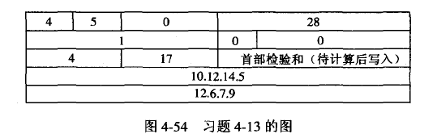

4-14 重新计算上题，但使用十六进制运算方法(每16 位二进制数字转换为4 个十六进制数字，再按十六进制加法规则计算)。比较这两种方法。

4-15 什么是最大传送单元MTU? 它和IP 数据报首部中的哪个字段有关系?

4-16 在因特网中将IP 数据报分片传送的数据报在最后的目的主机进行组装。还可以有另-种做法，即数据报片通过-个网络就进行一次组装。试比较这两种方法的优劣。

4-17 -个3200 位长的TCP 报文传到IP 层，加上160 位的首部后成为数据报。下面的互联网由两个局域网通过路由器连接起来。但第二个局域网所能传送的最长数据帧中的数据部分只有1200 位。因此数据报在路由器必须进行分片。试问第二个局域网向其上层要传送多少比特的数据(这里的"数据"当然指的是局域网看见的数据) ?

4-18 (1)有人认为: "ARP 协议向网络层提供了转换地址的服务，因此ARP 应当属于数据链路层。"这种说法为什么是错误的?

(2) 试解释为什么ARP 高速缓存每存入一个项目就要设置10 - 20 分钟的超时计时器。这个时间设置得太太或太小会出现什么问题?

3)至少举出两种不需要发送ARP 请求分组的情况(即不需要请求将某个目的IP 地址解析为相应的硬件地址)。

4-19 主机A 发送IP 数据报给主机B ，途中经过了5 个路由器。试问在IP 数据报的发送过程中总共使用了几次ARP?

4-20 设某路由器建立了如下路由表:

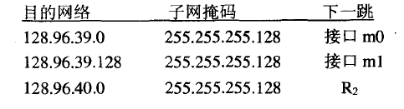

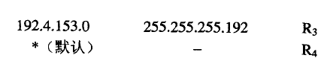

现共收到5 个分组，其目的地址分别为z

(1) 128.96.39.10

(2) 128.96.40.12

(3) 128.96.40.151

(4) 192.4.153.17

(5) 192.4.153.90

试分别计算其下一跳。

4-21 某单位分配到一个B 类IP 地址，其net-id 为129.250.0.0。该单位有4000 台机器，分布在16 个不同的地点。如选用子网掩码为255.255.255息试给每一个地点分配一个子网号码，井算出每个地点主机号码的最小值和最大值

4-22 一个数据报长度为4(汩的字节(固定首部长度)。现在经过-个网络传送，但此网络能够传送的最大数据长度为1500 字节。试问应当划分为几个短些的数据报片?各数据报片的数据宇段长度、片偏移宇段和MF 标志应为何数值?

4-23 分两种种情况(使用子网掩码和使用CIDR) 写出因特网的IP 层查找路由的算法。

4-24 试找出可产生以下数目的A 类子网的子网掩码(采用连续掩码)。

(1) 2, (2) 6, (3) 30, (4) 62, (5) 122, (6) 250 。

4-25 以下有4 个子网掩码。哪些是不推荐使用的?为什么?

(1) 176.0.0.0, (2) 96.0.0.0, (3) 127.192.0.0, (4) 255.128.0.0 。

4-26 有如下的4 个/24 地址块，试进行最大可能的聚合。

212.56.132.0/24

212.56.133.0/24

212.56.134.0/24

212.56.135.0/24

4-27 有两个CIDR 地址块208.128/11 和208.130.28/22 。是否有哪一个地址块包含了另一个地址?如果有，请指出，并说明理由。

4-28 已知路由器R1 的路由表如表4-12 所示。

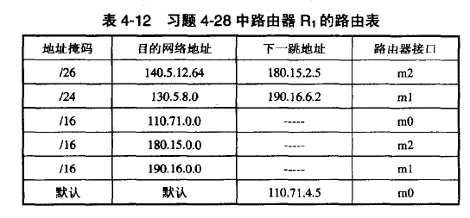

试画出各网络和必要的路由器的连接拓扑，标注出必要的IP 地址和接口。对不能确定的情况应当指明。

4-29 一个自治系统有5 个局域网，其连接图如图4-55 示。LAN2 至LAN5 上的主机数分别为: 91, 150, 3 和15 。该自治系统分配到的E 地址块为30.138.118/23 。试给出每一个局域网的地址块(包括前缀)。

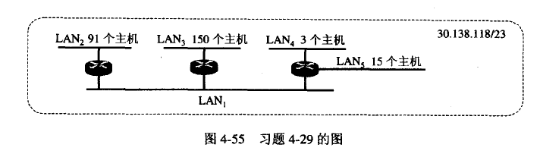

4-30 一个大公司有一个总部和三个下属部门。公司分配到的网络前缀是192.77 .3 3/24 。公司的网络布局如图4-56 示。总部共有五个局域网，其中的LAN 1 - LAN4 都连接到路由器Rl 上， Rl 再通过LAN5 与路由器R5相连。R5和远地的三个部门的局域网LAN6- LAN8 通过广域网相连。每一个局域网旁边标明的数字是局域网上的主机数。试给每一个局域网分配一个合适的网络前缀。

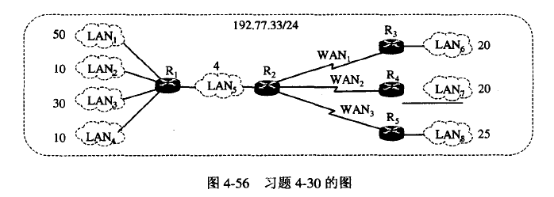

4-31 以下地址中的哪一个和86.32112 匹配?请说明理由。

(1) 86.33.224.123; (2) 86.79.65.216: (3) 86.58.119.74; (4) 86.68.206.154

4-32 以下的地址前缀中的哪一个地址2.52.90.140 匹配?请说明理由。

(1) 0/4: (2) 32/4; (3) 4/6: (4) 80/4 。

4-33 下面的前缀中的哪一个和地址152.7.77.159 及152.31.47.252 都匹配?请说明理由。

(1) 152.40/13: (2) 153.40/9; (3)152.64/12; (4) 152.0/11 。

4-34 与下列掩码相对应的网络前缀各有多少位?

(1) 192.0.0.0; (2) 240.0.0.0; (3) 255.224.0.0: (4) 255.255.255.252

4-35 已知地址块中的一个地址是140.120.84.24/20。试求这个地址块中的最小地址和最大地址。地址掩码是什么?地址块中共有多少个地址?相当于多少个C 类地址?

4-36 己知地址块中的一个地址是190.87.140.202/29 。重新计算上题。

4-37 某单位分配到一个地址块136.23.12.64/26 。现在需要进一步划分为4 个一样大的子

网。试问:

(1)每个子网的网络前缀有多长?

(2) 每一个子网中有多少个地址?

(3) 每一个子网的地址块是什么?

(4) 每一个子网可分配给主机使用的最小地址和最大地址是什么?

4-38 IGP 和EGP 这两类协议的主要区别是什么?

4-39 试简述RIP ， OSPF 和BGP 路由选择协议的主要特点。

4-40 RIP 使用UDP ， OSPF 使用IP，而BGP 使用TCP。这样做有何优点?为什么RIP 周期性地和邻站交换路由信息而BGP 却不这样做?

4-41 假定网络中的路由器B 的路由表有如下的项目(这三列分别表示"目的网络"、"距离"和"下一跳路由器")

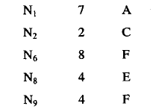

现在B 收到从C 发来的路由信息(这两列分别表示"目的网络"和"距离"):

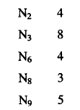

4-42 假定网络中的路由器A 的路由表有如下的项目(格式同上题) :

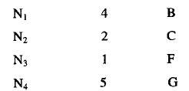

现在A 收到从C 发来的路由信息(格式同上题):

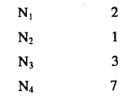

试求出路由器A 更新后的路由表(详细说明每一个步骤)。

4-43 IGMP 协议的要点是什么?隧道技术是怎样使用的?

4-44 什么是VPN? VPN 有什么特点和优缺点? VPN 有几种类别?

4-45 什么是NAT? NAPT 有哪些特点? NAT 的优点和缺点有哪些?

# 第5 章 运输层

运输层是整个网络体系结构中的关键层次之一。本章讨论TCP/IP 体系中运输层最重要的两种协议: UDP 和TCP。TCP 比UDP 复杂得多，必须弄清TCP 的各种机制(如面向连接的可靠服务、流量控制、拥塞控制等) ，以及TCP 连接管理和状态图的概念。

## 5.1 运输层协议概述

### 5.1 .1 进程之间的通信

从通信和信息处理的角度看，运输层向它上面的应用层提供通信服务，它属于面向通信部分的最高层，同时也是用户功能中的最低层。当网络的边缘部分中的两个主机使用网络的核心部分的功能进行端到端的通信时，只有主机的协议枝才有运输层，而网络核心部分中的路由器在转发分组时都只用到下三层的功能。

下面通过图5-1 的示意图来说明运输层的作用。设局域网1上的主机A 和局域网2 上的主机B 通过互连的广域网进行通信。既然IP 协议能够把源主机发送出的分组按照首部中的目的地址送交到目的主机，那么，为什么还需要再设置一个运输层呢?

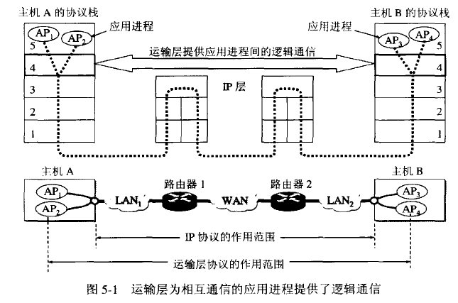

从IP 层来说，通信的两端是两个主机。IP 数据报的首部明确地标志了这两个主机的IP地址。但"两个主机之间的通信"这种说法还不够清楚。这是因为，真正进行通信的实体是在主机中的进程，是这个主机中的一个进程和另一个主机中的一个进程在交换数据(即通信)。因此严格地讲，两个主机进行通信就是两个主机中的应用进程互相通信。IP 协议虽然能把分组送到目的主机，但是这个分组还停留在主机的网络层而没有交付给主机中的应用进程。从运输层的角度看，通信的真正端点并不是主机而是主机中的进程。也就是说，端到端的通信是应用进程之间的通信。在一个主机中经常有多个应用进程同时分别和另一个主机中的多个应用进程通信。例如，某用户在使用浏览器查找某网站的信息时，其主机的应用层运行浏览器客户进程。如果在浏览网页的同时，还要用电子邮件给网站发送反馈意见，那么主机的应用层就还要运行电子邮件的客户进程。在图5-1 中，主机A 的应用进程AP1和主机B的应用进程AP3 通信，而与此同时，应用进程AP2 也和对方的应用进程AP4 通信。这表明运输层有一个很重要的功能一一-复用(multiplexing)和分用(demu1tiplexing) 。这里的"复用"是指在发送方不同的应用进程都可以使用同一个运输层协议传送数据(当然需要加上适当的首部) ，而"分用"是指接收方的运输层在剥去报文的首部后能够把这些数据正确交付到目的应用进程。圈子1 中两个运输层之间有一个双向粗箭头，写明"运输层提供应用进程间的逻辑通信"。"逻辑通信"的意思是：运输层之间的通信好像是沿水平方向传送数据。但事实上这两个运输层之间并没有一条水平方向的物理连接。要传送的数据是沿着圈中的虚线方向(经过多个层次)传送的。

从这里可以看出网络层和运输层有明显的区别。网络层是为主机之间提供逻辑通信，而运输层为应用进程之间提供端到端的逻辑通信(见图5-2) 。然而正如后面还要讨论的，运输层还具有网络层无法代替的许多其他重要功能。

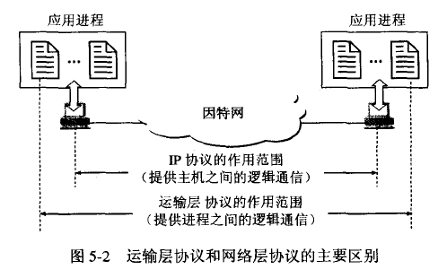

运输层还要对收到的报文进行差错检测。大家应当还记得，在网络层， IP 数据报首部中的检验和字段，只检验首部是否出现差错而不检查数据部分。

根据应用程序的不同需求，运输层需要有两种不同的运输协议，即面向连接的TCP 和无连接的UDP，这两种协议就是本章要讨论的主要内容。

我们还应指出，运输层向高层用户屏蔽了下面网络核心的细节(如网络拓扑、所采用的路由选择协议等)，它使应用进程看见的就是好像在两个运输层实体之间有一条端到端的逻辑通信信道，但这条逻辑通信信道对上层的表现却因运输层使用的不同协议而有很大的差别。当运输层采用面向连接的TCP 协议时，尽管下面的网络是不可靠的(只提供尽最大努力服务) ，但这种逻辑通信信道就相当于一条全双工的可靠信道。但当运输层采用无连接的UDP 协议时，这种逻辑通信信道仍然是一条不可靠信道。

### 5.1.2 运输层的两个主要协议

TCP/IP 运输层的两个主要协议都是因特网的正式标准，即:

(1)用户数据报协议UDP (User Datagram Protocol) [RFC 768]

(2)传输控制协议TCP (Transmission Control Protocol) [RFC 793]

图5-3 给出了这两种协议在协议战中的位置。

按照OSI 的术语，两个对等运输实体在通信时传送的数据单位叫作运输协议数据单元TPDU(Transport Protocol Data Unit) 。但在TCP/IP 体系中，则根据所使用的协议是TCP 或UDP ，分别称之为TCP 报文段(segment) 或UDP 用户数据报。

UDP 在传送数据之前不需要先建立连接。远地主机的运输层在收到UDP 报文后，不需要给出任何确认。虽然UDP 不提供可靠交付，但在某些情况下UDP 却是一种最有效的工作方式。

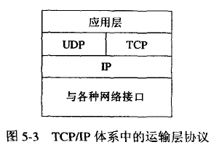

TCP 则提供面向连接的服务。在传送数据之前必须先建立连接，数据传送结束后要释放连接。TCP 不提供广播或多播服务。由于TCP 要提供可靠的、面向连接的运输服务，因此不可避免地增加了许多的开销，如确认、流量控制、计时器以及连接管理等。这不仅使协议数据单元的首部增大很多，还要占用许多的处理机资源。

表5-1 给出了一些应用和应用层协议主要使用的运输层协议(UDP 或TCP) 。

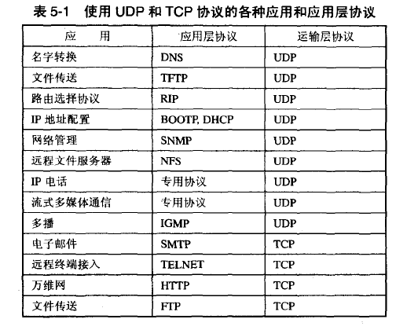

### 5.1.3 运输层的端口

前面已经提到过运输层的复用和分用功能。其实在日常生活中也有很多复用和分用的例子。假定一个机关的所有部门向外单位发出的公文都由收发室负责寄出，这相当于各部门都"复用"这个收发室。当收发室收到从外单位寄来的公文时，则要完成"分用"功能，即按照信封上写明的本机关的部门地址把公文正确进行交付。

运输层的复用和分用功能也是类似的。应用层所有的应用进程都可以通过运输层再传送到IP 层，这就是复用。运输层从IP 层收到数据后必须交付给指明的应用进程。这就是分用。显然，给应用层的每个应用进程赋予一个非常明确的标志是至关重要的。

我们知道，在单个计算机中的进程是用进程标识符(一个不大的整数)来标志的。但是在因特网环境下，用计算机操作系统所指派的这种进程标识符来标志运行在应用层的各种应用进程则是不行的。这是因为在因特网上使用的计算机的操作系统种类很多，而不同的操作系统又使用不同格式的进程标识符。为了使运行不同操作系统的计算机的应用进程能够互相通信，就必须用统一的方法(而这种方法必须与特定操作系统无关)对TCP/lP 体系的应用进程进行标志。

但是，把一个特定机器上运行的特定进程指明为因特网上通信最后的终点还是不可行的。这是因为进程的创建和撤销都是动态的，通信的一方几乎无法识别对方机器上的进程。

另外，我们往往需要利用目的主机提供的功能来识别终点，而不需要知道具体实现这个功能的进程是哪一个(例如，要和因特网上的某个邮件服务器联系，并不-定要知道这个服务器功能是由目的主机上的哪个进程实现的)。

解决这个问题的方法就是在运输层使用协议端口号(protocol port number) ，或通常简称为端口(port) 。这就是说，虽然通信的终点是应用进程，但我们只要把要传送的报文交到目的主机的某一个合适的目的端口，剩下的工作(即最后交付给目的进程)就由TCP 来完成。

请注意，这种在协议楼层间的抽象的协议端口是软件端口，和路由器或交换机上的硬件端口是完全不同的概念。硬件端口是不同碴件设备进行交互的接口，而软件端口是应用层的各种协议进程与运输实体进行层间交互的一种地址。不同的系统具体实现端口的方法可以是不同的(取决于系统使用的操作系统)。

在后面将讲到的UDP 和TCP 的首部格式中，我们将会看到(图5-5 和图5-14) 它们都有源端口和目的端口这两个重要字段。当运输层收到IP 层交上来的运输层报文时，就能够根据其首部中的目的端口号把数据交付给应用层的目的应用进程。

TCP/lP 的运输层用一个16 位端口号来标志一个端口。但请注意，端口号只具有本地意义，它只是为了标志本计算机应用层中的各个进程在和运输层交互时的层间接口。在因特网不同计算机中，相同的端口号是没有关联的。16 位的端口号可允许有65535 个不同的端口号，这个数目对一个计算机来说是足够用的。

由此可见，两个计算机中的进程要互相通信，不仅必须知道对方的IP 地址(为了找到对方的计算机)，而且还要知道对方的端口号(为了找到对方计算机中的应用进程)。这和我们寄信的过程类似。当我们要和某人写信时，就必须知道他的通信地址。在信封上会写明自己的地址。当收信人回信时，很容易在信封上看到发信人的地址。因特网上的计算机通信是

采用客户·服务器方式。客户在发起通信请求时，必须先知道对方服务器的IP 地址和端口号。因此运输层的端口号共分为下面的两大类。

(1)服务器端使用的端口号这里又分为两类，最重要的一类叫做熟知端口号(wellknown port number)或系统端口号，数值为0-1023。 这些数值可在网址wwMana-org 查到。IANA 把这些端口号指派给了TCP/IP 最重要的一些应用程序，让所有的用户都知道。当一种新的应用程序出现后， IANA 必须为它指派一个熟知端口，否则因特网上的其他应用进程就无法和它进行通信。下面给出一些常用的熟知端口号:



另一类叫做登记端口号，数值为1024-49151 。这类端口号是为没有熟知端口号的应用程序使用的。使用这类端口号必须在IANA 按照规定的手续登记，以防止重复。

(2) 客户端使用的端口号数值为49152-65535 。由于这类端口号仅在客户进程运行时才动态选择，因此又叫做短暂端口号①。这类端口号是留给客户进程选择暂时使用。当服务器进程收到客户进程的报文时，就知道了客户进程所使用的端口号，因而可以把数据发送给客户进程。通信结束后，刚才己使用过的客户端口号就不复存在。这个端口号就可以供其他客户进程以后使用。

下面将分别讨论UDP 和TCP。UDP 比较简单，本章主要的篇幅是讨论TCP 。

## 5.2 用户数据报协议UDP

### 5.2.1 UDP 概述

用户数据报协议UDP 只在IP 的数据报服务之上增加了很少一点的功能，这就是复用和分用的功能以及差错检测的功能。UDP 的主要特点是:

(1) UDP 是无连接的，即发送数据之前不需要建立连接(当然发送数据结束时也没有连接可释放) ，因此减少了开销和发送数据之前的时延。

(2) UDP 使用尽最大努力交付，即不保证可靠交付，因此主机不需要维持复杂的连接状态表(这里面有许多参数)。

(3) UDP 是面向报立的。发送方的UDP 对应用程序交下来的报文，在添加首部后就向下交付给IP 层。UDP 对应用层交下来的报文，既不合井，也不拆分，而是保留这些报文的边界。这就是说，应用层交给UDP 多长的报文， UDP 就照样发送，即一次发送一个报文，如图5-4 所示。在接收方的UDP ，对IP 层交上来的UDP 用户数据报，在去除首部后就原封不动地交付给上层的应用进程。也就是说， UDP 一次交付一个完整的报文。因此，应用程序必须选择合适大小的报文。若报文太长， UDP 把它交给IP 层后， IP 层在传送时可能要进行分片，这会降低IP 层的效率。反之，若报文太短， UDP 把它交给IP 层后，会使IP 数据报的首部的相对长度太太，这也降低了IP 层的效率。

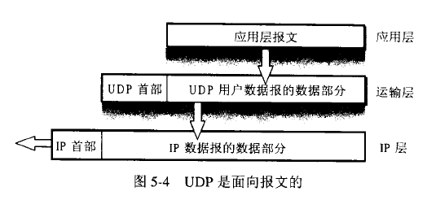

(1) UDP 没有拥塞控制，因此网络出现的拥塞不会使源主机的发送速率降低。这对某些实时应用是很重要的。很多的实时应用(如IP 电话、实时视频会议等)要求源主机以恒定的速率发送数据，并且允许在网络发生拥塞时丢失一些数据，但却不允许数据有太大的时延。UDP 正好适合这种要求。

(2) UDP 支持一对一、一对多、多对一和多对多的交互通信。

(3) UDP 的首部开销小，只有8 个字节，比TCP 的20 个字节的首部要短。

虽然某些实时应用需要使用没有拥塞控制的UDP ，但当很多的源主机同时都向网络发送高速率的实时视频流时，网络就有可能发生拥塞，结果大家都无法正常接收。因此，不使用拥塞控制功能的UDP 有可能会引起网络产生严重的拥塞问题。

还有一些使用UDP 的实时应用，需要对UDP 的小可靠的传输进行适当的改进，以减少数据的丢失。在这种情况下，应用进程本身可以在不影响应用的实时性的前提下，增加一些提高可靠性的措施，如采用前向纠错或重传己丢失的报文。

### 5.2.2 UDP 的首都格式

用户数据报UDP 有两个字段:数据宇段和首部字段。首部手段很简单，只有8 个字节(图5日，由四个字段组成，每个字段的长度都是两个字节。各字段意义如下:

(1)源端口源端口号。在需要对方回信时选用。不需要时可用全0 。

(2) 目的端口目的端口号。这在终点交付报文时必须要使用到。

(3) 长度UDP 用户数据报的长度，其最小值是8 (仅有首部)。

(4) 检验和检测UDP 用户数据报在传输中是否有错。有错就去弃。

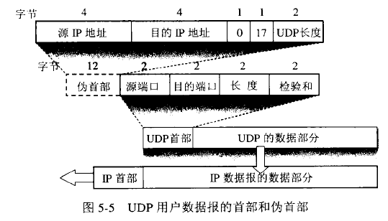

当运输层从IP 层收到UDP 数据报时，就根据首部中的目的端口，把UDP 数据报通过相应的端口，上交最后的终点一一应用进程。图5-6是UDP 基于端口的分用的示意图。

如果接收方UDP 发现收到的报文中的日的端口号不正确(即不存在对应于该端口号的应用进程) ,就丢弃该报文，并由ICMP 发送"端口不可达"差错报文给发送方。我们在上一章4.4.2 节讨论traceroute时，就是让发送的UDP 用户数据报故意使用一个非法的UDP 端口，结果ICMP 就返回"端口不可达"差错报文，因而达到了测试的目的。

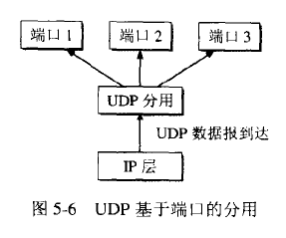

UDP 用户数据报首部中检验和的计算方法有些特殊。在计算检验和时，要在UDP 用户数据报之前增加12 个字节的伪首都。所谓"伪首部"是因为这种伪首部并不是UDP 用户数据报真正的首部。只是在计算检验和时，临时添加在UDP 用户数据报前面，得到一个临时的UDP 用户数据报。校验和就是按照这个临时的UDP 用户数据报来计算的。伪首部既不向下传送也不向上递交，而仅仅是为了计算检验和。图5-5 的最上面给出了伪首部各宇段的内容。

UDP 计算检验和的方法和计算IP 数据报首部检验和的方法相似。但不同的是: IP 数据报的检验和只检验IP 数据报的首部，但UDP 的检验和是把首部和数据部分一起都检验。 在发送方，首先是先把全零放入校验和字段，再把伪首部以及UDP 用户数据报看成是由许多16 位的字串接起来。若UDP 用户数据报的数据部分不是偶数个字节，则要填入一个全零字节(但此字节不发送)。然后按二进制反码计算出这些16 位字的和。将此和的二进制反码写入检验和字段后，就发送这样的UDP 用户数据报。在接收方，把收到的UDP 用户数据报连同伪首部(以及可能的填充全零字节) 起，按二进制反码求这些16 位字的和。当无差错时其结果应为全1 。否则就表明有差错出现，接收方就应丢弃这个UDP 用户数据报(也可以上交给应用层，但附上出现了差错的警告)。图5-7 给出了一个计算UDP 检验和的例子。这里假定用户数据报的长度是15 字节，因此要添加一个全O 的字节。读者可以自己检验一下在接收端是怎样对检验和进行检验的。不难看出，这种简单的差错检验方法的检错能力并不强，但它的好处是简单，处理起来较快。

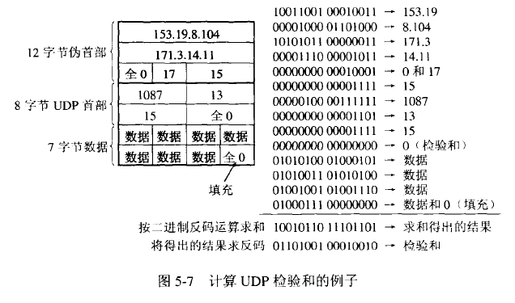

伪首部的第3 宇段是全零，第4 个字段是IP 首部中的协议字段的值。以前已讲过，对于UDP ，此协议字段值为17 。第5 宇段是UDP 用户数据报的长度。因此，这样的检验和，既检查了UDP 用户数据报的源端口号和目的端口号以及UDP 用户数据报的数据部分，又检查了IP 数据报的源IP 地址和目的地址。

## 5.3 传输控制协议TCP 概述

由于TCP 协议比较复杂，因此本节先对TCP 协议进行一般的介绍，然后再逐步深入讨论TCP 的可靠传输、流量控制和拥塞控制等问题。

### 5.3.1 TCP 最主要的特点

TCP 是TCP/IP 体系中非常复杂的一个协议。下面介绍TCP 最主要的特点。

(1) TCP 是面向连接的运输层协议。这就是说，应用程序在使用TCP 协议之前，必须先建立TCP 连接。在传送数据完毕后，必须释放已经建立的TCP 连接。这就是说，应用进程之间的通信好像在"打电话":通话前要先拨号建立连接，通话结束后要挂机释放连接。

(2) 每一条TCP 连接只能有两个端点(endpoint) ，每一条TCP 连接只能是点对点的(一对一)。这个问题后面还要讨论。

(3) TCP 提供可靠交付的服务。也就是说，通过TCP 连接传送的数据，无差错、不丢失、不重复、并且按序到达。

(4) TCP 提供全双工通信。TCP 允许通信双方的应用进程在任何时候都能发送数据。TCP 连接的两端都设有发送缓存和接收缓存，用来临时存放双向通信的数据。在发送时，应用程序在把数据传送给TCP 的缓存后，就可以做自己的事，而TCP 在合适的时候把数据发送出去。在接收时， TCP 把收到的数据放入缓存，上层的应用进程在合适的时候读取缓存中的数据。

(5) 面向字节流。TCP 中的"流" (stream)指的是流入到进程或从进程流出的字节序列。"面向字节流"的含义是:虽然应用程序和TCP 的交互是一次一个数据块(大小不等)，但TCP 把应用程序交下来的数据看成仅仅是一连串的无结构的字节流。TCP 并不知道所传送的字节流的含义。TCP 不保证接收方应用程序所收到的数据块和发送方应用程序所发出的数据块具有对应大小的关系(例如，发送方应用程序交给发送方的TCP 共10 个数据块，但接收方的TCP 可能只用了4 个数据块就把收到的字节流交付给了上层的应用程序)。但接收方应用程序收到的字节流必须和发送方应用程序发出的宇节流完全一样。当然，接收方的应用程序必须有能力识别收到的字节流，把它还原成有意义的应用层数据。图5-8 是上述概念的示意图。

为了突出示意图的要点，我们只画出了一个方向的数据流。但请注意，在实际的网络中，一个TCP 报文段包含上千个字节是很常见的，而图中的各部分都只画出了几个字节，这仅仅是为了更方便地说明"面向宇节流"的概念。另一点很重要的是:图5-8 中的TCP连接是一条虚连接而不是一条真正的物理连接。TCP 报文段先要传送到IP 层，加上IP 首部后，再传送到数据链路层。再加上数据链路层的首部和尾部后，才离开主机发送到物理链路。

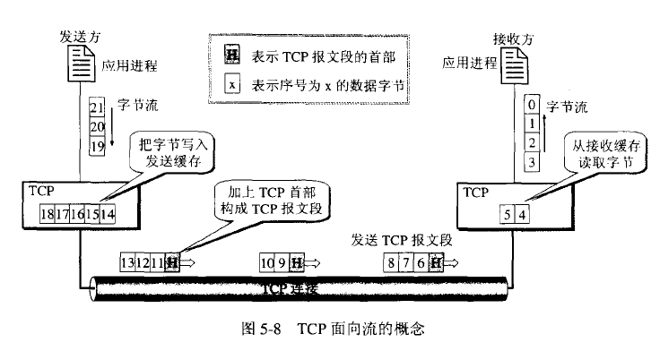

图5-8 指出. TCP 和UDP 在发送报文时所采用的方式完全不同。TCP 对应用进程二次把多长的报文发送到TCP 的缓存中是不关心的。TCP 根据对方给出的窗口值和当前网络拥塞的程度来决定一个报文段应包含多少个字节(UDP 发送的报文长度是应用进程给出的)。如果应用进辑传送到TCP 缓存的数据块太长. TCP 就可以把它划分短一些再传送。如果应用进程一次只发来一个字节. TCP 也可以等待积累有足够多的字节后再构成报文段发迭出去。关于TCP 报文段的长度问题，在后面还要进行讨论。

### 5.3.2 TCP 的连接

TCP 把连接作为最基本的抽象。TCP 的许多特性都与TCP 是面向连接的这个基本特性有关。因此我们对TCP 连接需要有更清楚的了解。

前面已经讲过，每-条TCP 连接有两个端点。那么. TCP 连接的端点是什么呢?不是主机，不是主机的IP 地址，不是应用进程，也不是运输层的协议端口。TCP 连接的端点叫做套接字(socket)或插口。根据RFC 793 的定义:端口号拼接到(contatenated with) IP 地址即构成了套接字。因此套接字的表示方法是在点分十进制的IP 地址后面写上端口号，中间用冒号或逗号隔开。例如，若IP 地址是192.3 .4.5 而端口号是80. 那么得到的套接字就是(192.3.4.5:80)。总之，我们有

套接字socket = (IP 地址:端口号") (5-1)

每一条TCP 连接唯一地被通信两端的两个端点(即两个套接宇)所确定。即:

TCP 连接::= {socket1, socket2} = {(Ip1: port1), (IP2: port2)} (5-2)

这里IP1 和IP2 分别是两个端点主机的IP 地址，而port1和Port2 分别是两个端点主机中的端口号。TCP 连接的两个套接字就是socket1 和socket2。 这早只是初步地给出了套接字的概念，在下一章的6.8 节还要对套接字进行更多的介绍。

总之. TCP 连接就是由协议软件所提供的一种抽象。虽然有时为了方便，在们也可以说，在一个应用进程和另一个应用进程之间建主了一条TCP 连接. 但一定要记住: TCP 连接的端点是套接字，即（IP 地址:端口号)。也还应记住:同一个IP 地址可以有多个不同的TCP 连接，而同一个端口号也可以出现在多个不同的TCP 连接中。

值得注意的是. socket 这个名词有时容易使人把-些概念弄泪淆，因为随着因特网的不断发展，以及网络技术的进步，同一个名词socket 却可表示多种不同的意思。例如:

(1)允许应用程序访问连网协议的应用编程接口API (Application Programming Interface) ,即运输层和应用层之间的→种接口，称为socket API，并简称为socket。

(2) 在socket API 中使用的一个函数各也叫作socket 。

(3) 调用socket 函数的端点称为socket ，如"创建一个数据报socket"

(4) 调用socket 函数时，其返回值称为socket 描述符，可简称为socket 。

(5) 在操作系统内核中连网协议的Berkeley 实现，称为socket 实现。

上面的这些socket 的意思都和本章所引用的RFC 793 定义的socket (指端口号拼接到IP 地址)不同。请读者加以注意。

## 5.4 可靠传输的工作原理

我们知道， TCP 发送的报文段是交给IP 层传送的。但IP 层只能提供尽最大努力服务，也就是说， TCP 下面的网络所提供的是不可靠的传输。因此， TCP 必须采用适当的措施才能使得两个运输层之间的通信变得可靠。

理想的传输条件有以下两个特点:

(1)传输信道不产生差错。

(2) 不管发送方以多快的速度发送数据，接收方总是来得及处理收到的数据。

在这样的理想传输条件下，不需要采取任何措施就能够实现可靠传输。

然而实际的网络都不具备以上两个理想条件。但我们可以使用一些可靠传输协议，当出现差错时让发送方重传出现差错的数据，同时在接收方来不及处理收到的数据时，及时告诉发送方适当降低发送数据的速度。下面从最简单的停止等待协议讲起。

### 5.4.1 停止等待协议

全双工通信的双方既是发送方也是接收方。下面为了讨论问题的方便，我们仅考虑A发送数据而B 接收数据并发送确认。因此A 叫做发送方，而B 叫做接收方。因为这里是讨论可靠传输的原理，因此把传送的数据单元都称为分组，而并不考虑数据是在哪一个层次上传送的。"停止等待"就是每发送完一个分组就停止发送，等待对方的确认。在收到确认后再发送下一个分组。

1.无差错情况

停止等待协议可用图5-9 来说明。图5-9(a)是最简单的无差错情况。A 发送分组M1，发完就暂停发送，等待B 的确认。B 收到了M 1 就向A 发送确认。A 在收到了对M 1 的确认后，就再发送下一个分组M2。同样，在收到B 对M2 的确认后，再发送M3。

2. 出现差错

图5-9(b)是分组在传输过程中出现差错的情况。B 接收M 1 时检测出了差错，就丢弃MI，其他什么也不做(不通知A 收到有差错的分组) （注:在可靠传输的协议中，也可以在检测出有差错时发送"否认报文"给对方。这样做的好处是能够让发送方及早知道出现了差错。不过由于这样处理会使协议复杂化，现在实用的可靠传输协议都不使用这种否认报文。）。也可能是M1 在传输过程中丢失了，这时B 当然什么都不知道。在这两种情况下， B 都不会发送任何信息。可靠传输协议是这样设计的:A 只要超过了一段时间仍然没有收到确认，就认为刚才发送的分组丢失了，因而重传前面发送过的分组。这就叫做超时重传。要实现超时重传，就要在每发送完一个分组设置一个超时计时器。如果在超时计时器到期之前收到了对方的确认，就撤销己设置的超时计时器。其实在图5-9(a) 中， A 为每一个已发送的分组都设置了一个超时计时器。但A 只要在超时计时器到期之前收到了相应的确认，就撤销该超时计时器。为简单起见，这些细节在图5-9(a) 中都省略了。

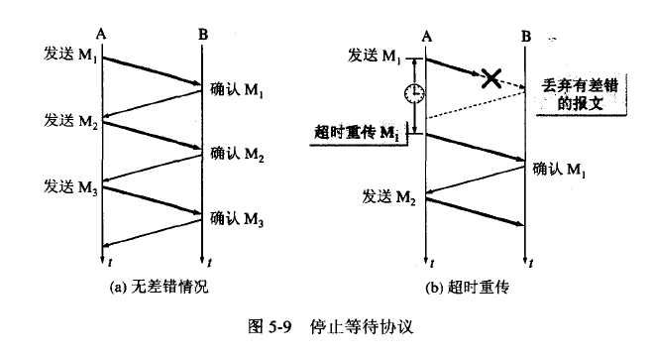

这里应注意以下三点。

第一， A 在发送完一个分组后，必须暂时保留已发送的分组的副本(为发生超时重传时使用)。只有在收到相应的确认后才能清除暂时保留的分组副本。

第二，分组和确认分组都必须进行编号（注：编号并不是一个非常简单的问题。分组编号使用的位数总是有限的，同一个号码会重复使用。例如， 10 位的编号范围是0 – 1023。 当编号增加到1023 时，再增加一个号就又回到0 ，然后重复使用这些号码。因此，在所发送的分组中，必须能够区分开哪些是新发送的，哪些是重传的。对于简单链路上传送的帧，如采用停止等待协议，只要用1 位编号即可，也就是发送完0 号帧，收到确认后，再发送1 号帧，收到确认后，再发送0 号帧。但是在运输层，这种编号方法有时并不能保证可靠传输(见习题5-18 )）。这样才能明确是哪一个发送出去的分组收到了确认，而哪一个分组还没有收到确认。

第三.超时计时器设置的重传时间应当比数据在分组传输的平均往返时间更长一些。图5-9(b) 中的一段虚线表示如果M1 正确到达B 同时A 也正确收到确认的过程。可见重传时间应设定为比平均往返时间更长一些。显然，如果重传时间设定得很长，那么通信的效率就会很低。但如果重传时间设定得太短，以致产生不必要的重传，浪费了网络资源。然而在运输层重传时间的准确设定是非常复杂的，这是因为己发送出的分组到底会经过哪些网络，以及这些网络将会产生多大的时延(这取决于这些网络当时的拥塞情况) ，这些都是不确定因素。图5-9 中都把往返时间当作固定的(这并不符合网络的实际情况) ，只是为了讲述原理的方便。关于重传时间应如何选择，在后面的5.6.2 节还要进一步讨论。

3. 确认丢失和确认迟到

图5- 1O(a)说明的是另一种情况。B 所发送的对M2 的确认丢失了。A 在设定的超时重传时间内没有收到确认，但并无法知道是自己发送的分组出错、丢失，或者是B 发送的确认丢失了。因此A 在超时计时器到期后就要重传M2。现在应注意B 的动作。假定B 又收到了重传的分组M2。这时应采取两个行动。

第一，丢弃这个重复的分组M2，不向上层交付。

第二，向A 发送确认。不能认为己经发送过确认就不再发送，因为A 之所以重传M2就表示A 没有收到对M2 的确认。

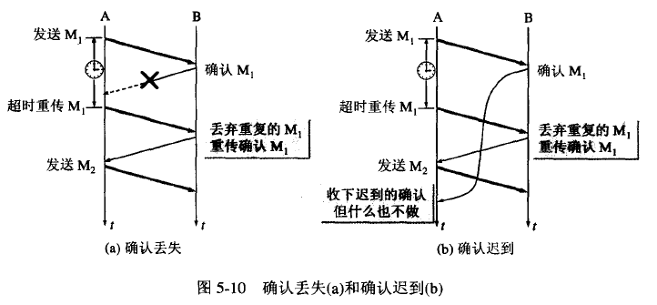

图5- 1O(b)也是一种可能出现的情况。传输过程中没有出现差错，但B 对分组M1 的确认迟到了。A 会收到重复的确认。对重复的确认的处理很简单:收下后就丢弃。B 仍然会收到重复的Ml， 并且同样要丢弃重复的Ml并重传确认分组。

通常A 最终总是可以收到对所有发出的分组的确认。如果A 不断重传分组但总是收不到确认，就说明通信线路太差，不能进行通信。

使用上述的确认和重传机制，我们就可以在不可靠的传输网络上实现可靠的通信。像上述的这种可靠传输协议常称为自动重传请求ARQ (Automatic Repeat reQuest) 。意思是重传的请求是自动进行的。接收方不需要请求发送方重传某个出错的分组。

4. 信道利用率

停止等待协议的优点是简单，但缺点是信道利用率太低。我们可以用图5-11 来说明这个问题。为简单起见，就假定在A 和B 之间有一条直通的信道来传送分组。

假定A 发送分组需要的时间是TD。 显然， TD 等于分组长度除以数据率。再假定分组正确到达B 后， B 处理分组的时间可以忽略不计，同时立即发回确认。假定B 发送确认分组需要时间Ta。如果A 处理确认分组的时间也可以忽略不计，那么A 在经过时间(TD + RTT+TA)后就可以再发送下一个分组，这里的RTT 是往返时间。因为仅仅是在时间TD 内才用来送有用的数据(包括分组的首部) • 因此信道的利用率U可用下式计算:

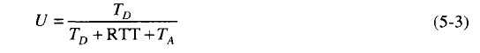

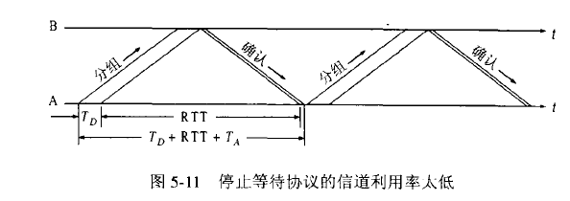

请注意，更细致的计算还可以在上式分子的时间TD 内扣除传送控制信息(如首部)所花费的时间。但在进行粗略计算时，用近似的(5-3)式就可以了。

我们知道， (5-3)式中的往返时间RTT取决于所使用的信道。例如，假定1200 km 的信

道的往后时间RTT = 20 ms。 分组长度是1200 bit. 发送速率是1 Mb/s 。若忽略处理时间和TA （TA --般都远小于TD ) ， 则可算出信道的利用率U = 5.66% 。但若把发送速率提高到10Mb/s ，则U=5.71x 10-4。信道在绝大多数时间内都是空闲的。

从图5-11 还可看出，当往返时间RTT 远大与分组发送时间TD 时，信道的利用率就会非常低。还应注意的是，图5-11 并没有考虑出现差错后的分组重传。若出现重传，则对传送有用的数据信息来说，信道的利用率就还要降低。

为了提高传输效率，发送方可以不使用低效率的停止等待协议，而是采用流水线传输(见图5-12 所示)。流水线传输就是发送方可连续发送多个分组，不必每发完个分组就停顿下来等待对方的确认。这样可使信道上一直有数据不间断地在传迭。显然，这种传输方式可以获得很高的信道利用率。

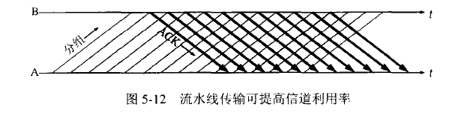

当使用流水线传输时，就要使用下面介绍的连续ARQ 协议和滑动窗口协议。

### 5.4.2 连续ARQ 协议

滑动窗口协议比较复杂，是TCP 协议的精髓所在。这里先给出连续ARQ 协议最基本的概念，但不涉提到许多细节问题。详细的滑动窗口协议将在后面的5.6 节中讨论。

图5-13(a)表示发送方维持的发送窗口，它的意义是:位于发送窗口内的5 个分组都可连续发送出去，而不需要等待对方的确认。这样，信道利用率就提高了。

连续ARQ 协议规定，发送方每收到一个确认，就把发送窗口向前滑动一个分组的位置。图5-13(b)表示发送方收到了对第1 个分组的确认，于是把发送窗口向前移动一个分组的位置。如果原来己经发送了前5 个分组，那么现在就可以发送窗口内的第6 个分组了。

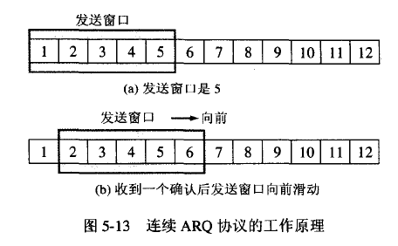

接收方一般都是采用累积确认的方式。这就是说，接收方不必对收到的分组逐个发送确认，而是可以在收到几个分组后，对按序到达的最后一个分组发送确认，这样就表示:到这个分组为止的所有分组都己正确收到了。

累积确认有优点也有缺点。优点是:容易实现，即使确认丢失也不必重传。但缺点是不能向发送方反映出接收方己经正确收到的所有分组的信息。

例如，如果发送方发送了前5 个分组，而中间的第3 个分组丢失了。这时接收方只能对前两个分组发出确认。发送方无法知道后面三个分组的下落，而只好把后面的三个分组都再重传一次。这就叫做Go-back-N (回退N) ，表示需要再退回来重传己发送过的N 个分组。可见当通信线路质量不好时，连续ARQ 协议会带来负面的影响。

在深入讨论TCP 的可靠传输问题之前，必须先了解TCP 的报文段首部的格式。

## 5.5 TCP 报文段的首部格式

TCP 虽然是面向字节流的，但TCP 传送的数据单元却是报文段。一个TCP 报文段分为首部和数据两部分，而TCP 的全部功能都体现在它首部中各宇段的作用。因此，只有弄清TCP 首部各宇段的作用才能掌握TCP 的工作原理。下面就讨论TCP 报文段的首部格式。

TCP 报文段首部的前20 个字节是固定的(图5-14) ，后面有4N 字节是根据需要而增加的选项(N 是整数)。因此TCP 首部的最小长度是20 字节。

首部固定部分各字段的意义如下:

(1)源端口和目的端口 各占2 个字节，分别写入源端口号和目的端口号。和前面图5-6 所示的UDP 的分用相似， TCP 的分用功能也是通过端口实现的。

(2) 序号 占4 宇节。序号范围是[0， 232- 1] ，共232 (即4 284 967 296) 个序号。序号增加到232 - 1 后，下一个序号就又回到00 也就是说，序号使用mod 232 运算。TCP 是面向字节流的。在一个TCP 连接中传送的字节流中的每一个字节都按顺序编号。整个要传送的字节流的起始序号必须在连接建立时设置。首部中的序号字段值则指的是本报文段所发送的数据的第一个字节的序号。例如，一报文段的序号字段值是301.而携带的数据共有100字节。这就表明:本报文段的数据的第一个字节的序号是30 1.最后一个字节的序号是400。显然，下一个报文段(如果还有的话)的数据序号应当从401 开始，即下一个报文段的序号宇段值应为401。这个字段的名称也叫做"报文段序号"。

(3) 确认号 占4 字节，是期望收到对方下一个报文段的第一个数据字节的序号。例如， B正确收到了A 发送过来的一个报文段，其序号字段值是501.而数据长度是200 宇节(序号501- 700). 这表明B 正确收到了A 发送的到序号700 为止的数据。因此. B 期望收到A 的下一个数据序号是701.于是B 在发送给A 的确认报文段中把确认号置为701 。请注意，现在的确认号不是501.也不是700. 而是701。总之应当记住:

|  |
| --- |
| **若确认号=N. 则表明:到序号N-l 为止的所有数据都已正确收到。** |

由于序号宁段有32 位长，可对4 GB (即4 千兆字节)的数据进行编号。在一般情况下可保证当序号重复使用时，旧序号的数据早己通过网络到达终点了。

(5) 数据偏移占4 位，它指出TCP 报文段的数据起始处距离TCP 报文段的起始处有多远。这个字段实际上是指出TCP 报文段的首部长度。由于首部中还有长度不确定的选项宇段，因此数据偏移宇段是必要的。但请注意，"数据偏移"的单位是32 位宇( 即以4 字节长的字为计算单位)。由于4 位二进制数能够表示的最大十进制数字是15. 因此数据偏移的最大值是60 字节，这也是TCP 首部的最大长度(即边项长度不能超过40 字节)。

(6) 保留占6 位，保留为今后使用，但目前应置为0。

下面有6 个控制位说明本报文段的性质，它们的意义见下面的(7)-( 12) 。

(7) 紧急URG (URGent) 当URG = 1 时，表明紧急指钊宇段有效。它告诉系统此报文段中有紧急数据，应尽快传送(相当于高优先级的数据) .而不要按原来的排队顺序来传送。例如，已经发送了很长的-个程序要在远地的主机上运行。但后来发现了- --些问题，需要取消该程序的运行。因此用户从键盘发出中断命令(Contro1 + C) 。如果不使用紧急数据，那么这两个字符将存储在接收TCP 的缓存末尾。只有在所有的数据被处理完毕后这两个字符才被交付到接收方的应用进程。这样做就浪费了件多时间。

当URG 置l 时，发送应用进程就告诉发送方的TCP 有紧急数据要传送。于是发送方TCP 就把紧急数据插入到本报文段数据的最前面，而在紧急数据后面的数据仍是普通数据。这时要与首部中紧急指针(Urgent Pointer)手段配合使用。

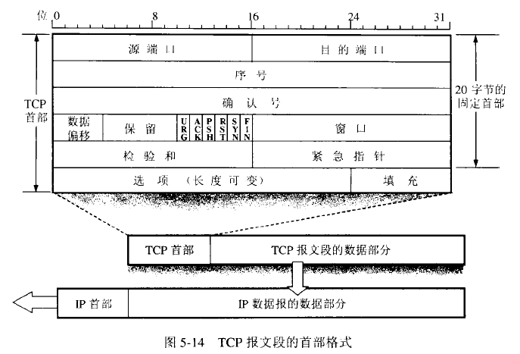

(8) 确认ACK (ACKnowlegment) 仅当ACK = 1 时确认号宇段才有效。当ACK = 0时，确认号无效。TCP 规定，在连接建立后所有传送的报文段都必须把ACK 置1。

(9) 推送PSH (PuSH) 当两个应用进程进行交互式的通信时，有时在一端的应用进程希望在键入一个命令后立即就能够收到对方的响应。在这种情况下， TCP 就可以使用推送(push)操作。这时，发送方TCP 把PSH 置1，并立即创建一个报文段发送出去。接收方TCP 收到PSH= 1 的报文段，就尽快地(即"推送"向前)交付给接收应用进程，而不再等到整个缓存都填满了后再向上交付。

虽然应用程序可以选择推送操作，但推送操作还很少使用。

(10) 复位RST (ReSeT) 当RST = 1 时，表明TCP 连接中出现严重差错(如由于主机崩溃或其他原因)，必须释放连接，然后再重新建立运输连接。RST 置1 还用来拒绝一个非法的报文段或拒绝打开一个连接。RST 也可称为重建位或重置位。

(11) 同步SYN (SYNchronization) 在连接建立时用来同步序号。当SYN= 1 而ACK= 0 时，表明这是一个连接请求报文段。对方若同意建立连接，则应在响应的报文段中使SYN= 1 和ACK= 1 。因此， SYN 置为1 就表示这是一个连接请求或连接接受报文。关于连接的建立和释放，在后面的5.9 节还要进行详细讨论。

(1 2) 终止FIN (FINis ，意思是"完"、"终" ) 用来释放一个连接。当FIN= 1 时，表明此报文段的发送方的数据己发送完毕，井要求释放运输连接。

(1 3) 窗口 占2 字节。窗口值是[0， 216 -1]之间的整数。窗口指的是发送本报文段的一方的接收窗口(而不是自己的发送窗口)。窗口值告诉对方:从本报文段首部中的确认号算起，接收方目前允许对方发送的数据量。之所以要有这个限制，是因为接收方的数据缓存空间是有限的。总之，窗口值作为接收方让发送方设置其发送窗口的依据。

例如，设确认号是701 ，窗口宇段是1000。这就表明，从701 号算起，发送此报文段的一方还有接收1000 个字节数据(字节序号是701 - 1700) 的接收缓存空间。

总之，应当记住:

|  |
| --- |
| 窗口字段明确指出了现在允许对方发送的数据量。窗口值是经常在动态变化着。 |

(1 4) 检验和 占2 字节。检验和宇段检验的范围包括首部和数据这两部分。和UDP用户数据报一样，在计算检验和时，要在TCP 报文段的前面加上12 宇节的伪首部。伪首部的格式与图5-5 中UDP 用户数据报的伪首部一样。但应把伪首部第4 个字段中的17 改为6(TCP 的协议号是6 )，把第5 宇段中的UDP 长度改为TCP 长度。接收方收到此报文段后，仍要加上这个伪首部来计算检验和。若使用IPv6 ，则相应的伪首部也要改变。

(1 5) 紧急指针 占2 宇节。紧急指针仅在URG = 1 时才有意义，它指出本报文段中的紧急数据的宇节数(紧急数据结束后就是普通数据)。因此紧急指针指出了紧急数据的末尾在报文段中的位置。当所有紧急数据都处理完时， TCP 就告诉应用程序恢复到正常操作。值得注意的是，即使窗口为零时也可发送紧急数据。

(1 6) 选项 长度可变，最长可达40 字节。当没有使用选项时， TCP 的首部长度是20 字节。

TCP 最初只规定了一种选项，即最大报文段长度MSS (Maximum Segment Size) [RFC879] 。请注意MSS 这个名词的含义。MSS 是每一个TCP 报文段中的数据字段的最大长度。数据宇段加上TCP 首部才等于整个的TCP 报文段。所以MSS 并不是整个TCP 报文段的最大长度，而是"TCP 报文段长度减去TCP 首部长度"。

为什么要规定一个最大报文段长度MSS 昵?这并不是考虑接收方的接收缓存可能放不下TCP 报文段中的数据。实际上， MSS 与接收窗口值没有关系。我们知道， TCP 报文段的数据部分，至少要加上40 字节的首部(TCP 首部20 字节和IP 首部20 宇节，这里都还没有考虑首部中的选项部分)，才能组装成一个IP 数据报。若选择较小的MSS 长度，网络的利用率就降低。设想在极端的情况下，当TCP 报文段只含有1 字节的数据时，在IP 层传输的数据报的开销至少有40 字节(包括TCP 报文段的首部和IP 数据报的首部)。这样，对网络的利用率就不会超过1/41 。到了数据链路层还要加上一些开销。但反过来，若TCP 报文段非常长，那么在IP 层传输时就有可能要分解成多个短数据报片。在终点要把收到的各个短数据报片装配成原来的TCP 报文段。当传输出错时还要进行重传。这些也都会使开销增大。

因此， MSS 应尽可能大些，只要在IP 层传输时不需要再分片就行。由于IP 数据报所经历的路径是动态变化的，因此在这条路径上确定的不需要分片的MSS ，如果改走另一条路径就可能需要进行分片。因此最佳的MSS 是很难确定的。在连接建立的过程中，双方都把自己能够支持的MSS 写入这一字段，以后就按照这个数值传送数据，两个传送方向可以有不同的MSS 值。若主机未填写这一项，则MSS 的默认值是536 字节长。因此，所有在因特网上的主机都应能接受的报文段长度是536 + 20 (固定首部长度) =556 宇节。

随着因特网的发展，又陆续增加了几个选工页。如窗口扩大选项、时间戳选项等[RFC1323] 。以后又增加了有关选择确认(SACK)选项[RFC 2018]。

窗口扩大选项是为了扩大窗口。我们知道， TCP 首部中窗口宇段长度是16 位，因此最大的窗口大小为64K 字节(见下一节)。虽然这对早期的网络是足够用的，但对于包含卫星信道的网络，传播时延和带宽都很大，要获得高吞吐率需要更大的窗口大小。

窗口扩大选项占3 字节，其中有一个字节表示移位值S 。新的窗口值等于TCP 首部中的窗口位数从16 增大到(1 6 + S) ，这相当于把窗口值向左移动S 位后获得实际的窗口大小。移位值允许使用的最大值是14 ，相当于窗口最大值增大到2(1 6 + 14) 一1 = 230 一1 。

窗口扩大选项可以在双方初始建立TCP 连接时进行协商。如果连接的某一端实现了窗口扩大，当它不再需要扩大其窗口时，可发送S=0 的选工页，使窗口大小回到16 。

时间戳选项占10 宇节，其中最主要的字段时间戳值宇段(4 字节)和时间戳回送回答字段(4 字节)。时间戳选项布以下两个功能:

第一，用来计算往返时间RTT (见后面的5.6.2 节)。发送方在发送报文段时把当前时钟的时间值放入时间戳字段，接收方在确认该报文段时把时间戳宇段值复制到时间戳回送回答宇段。因此，发送方在收到确认报文后，可以准确地计算出RTT 来。

第二，用于处理TCP 序号超过232 的情况，这又称为防止序号绕回PAWS (Protect Against Wrapped Sequence numbers) 。我们知道，序号只有32 位，而每增加232 个序号就会重复使用原来用过的序号。当使用高速网络时，在一次TCP 连接的数据传送中序号很可能会被重复使用。例如，若用1 Gb/s 的速率发送报文段，则不到4.3 秒钟数据字节的序号就会重复。为了使接收方能够把新的报文段和迟到很久的报文段区分开，可以在报文段中加上这种时间戳。

关于选择确认边工页，我们将在后面的5.6.3 节介绍。

## 5.6 TCP可靠传输的实现

本节讨论TCP 可靠传输的实现。

我们首先介绍以字节为单位的滑动窗口。为了讲述可靠传输原理的方便，我们假定数据传输只在一个方向进行，即A 发送数据， B 给出确认。这样的好处是使讨论限于两个窗口，即发送方A 的发送窗口和接收方B 的接收窗口。如果再考虑B 也向A 发送数据，那么还要增加A 的接收窗口和B 的发送窗口，这对讲述可靠传输的原理并没有多少帮助，反而会使问题更加繁琐。

### 5.6.1 以字节为单位的滑动窗口

TCP 的滑动窗口是以字节为单位的。为了便于说明，我们故意把后面图5-15 至图5-18中的字节编号都取得很小。现假定A 收到了B 发来的确认报文段，其中窗口是20 (字节) ，而确认号是31 (这表明B 期望收到的下一个序号是31.而序号30 为止的数据己经收到了)。根据这两个数据， A 就构造出自己的发送窗口，其位置如图5-15 所示。

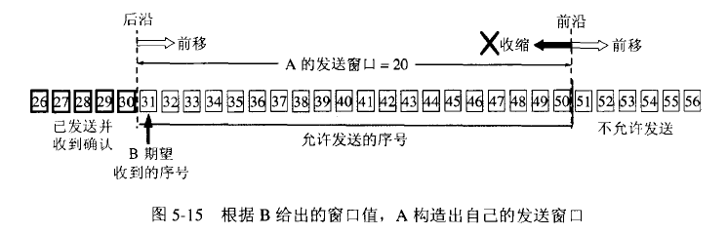

我们先讨论发送方A 的发送窗口。发送窗口表示:在没有收到B 的确认的情况下， A可以连续把窗口内的数据都发送出去。凡是己经发送过的数据，在未收到确认之前都必须暂时保留，以便在超时重传时使用。

发送窗口里面的序号表示允许发送的序号。显然，窗口越大，发送方就可以在收到对方确认之前连续发送更多的数据，因而可能获得更高的传输效率。但接收方必须未得及处理这些收到的数据。

发送窗口后沿的后面部分表示己发送且己收到了确认。这些数据显然不需要再保留了。而发送窗口前沿的前面部分表示不允许发送的，因为接收方都没有为这部分数据保留临时存放的缓存空间。

发送窗口的位置由窗口前沿和后沿的位置共同确定。发送窗口后沿的变化情况有两种可能，即不动(没有收到新的确认)和前移(收到了新的确认)。发送窗口后沿不可能向后移动，因为不能撤销掉己收到的确认。发送窗口前沿通常是不断向前移动，但也有可能不动。这对应于两种情况:一是没有收到新的确认，对方通知的窗口大小也不变;二是收到了新的确认但对方通知的窗口缩小了，使得发送窗口前沿正好不动。

发送窗口前沿也有可能向后收缩。这发生在对方通知的窗口缩小了。但TCP 的标准强烈不赞成这样做。因为很可能发送方在收到这个通知以前己经发送了窗口中的许多数据，现在又要收缩窗口，不让发送这些数据，这样就会产生一些错误。

现在假定A 发送了序号为31 - 41 的数据。这时，发送窗口位置并未改变(图5-16) ,但发送窗口内靠后面有11 个字节(灰色小方框表示)表示己发送但未收到确认。而发送窗口内靠前面的9 个字节(42 - 50) 是允许发送但尚未发送的。

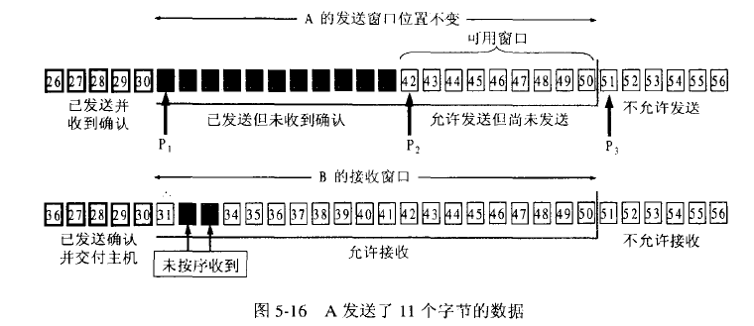

从以上所述可以看出，要描述一个发送窗口的状态需要三个指针: P1 , P2 和P3 (图5-16) 。指针都指向于节的序号。这三个指针指向的几个部分的意义如下:

小于P 1的是已发送并己收到确认的部分，而大于P3的是不允许发送的部分。

P3 – P1 = A 的发送窗口(又称为通知窗口)

P2 – P1 =己发送但尚未收到确认的字节数

P3 - P2 =允许发送但尚未发送的字节数(又称为可用窗口或有效窗口)

再看一下B 的接收窗口。B 的接收窗口大小是20 ，在接收窗口外面，到30 号为止的数据是已经发送过确认，并且己经交付给主机了。因此在B 可以不再保留这些数据。接收窗口内的序号（31 - 50) 是允许接收的。在图5-16 中， B 收到了序号为32 和33 的数据。这些数据没有按序到达，因为序号为31 的数据没有收到(也许丢失了，也许滞留在网络中的某处)。请注意， B 只能对按序收到的数据中的最高序号给出确认，因此B 发送的确认报文段中的确认号仍然是31 (即期望收到的序号) ，而不能是32 或33 。

现在假定B 收到了序号为31 的数据，并把序号为31 - 33 的数据交付给主机，然后B删除这些数据。接着把接收窗口向前移动3 个序号(图5-17) ，同时给A 发送确认，其中窗口值仍为20 ，但确认号是34。这表明B 已经收到了到序号33 为止的数据。 我们注意到， B还收到了序号为37 ， 38 和40 的数据，但这些都没有按序到达，只能先有存在接收窗口中。A 收到B 的确认后，就可以把发送窗口向前滑动3 个序号， 但指针P2 不动。可以看出，现在A 的可用窗口增大了，可发送的序号范围是42 - 53 。

A 在继续发送完序号42 - 53 的数据后，指针P2 向前移动和P3 重合。发送窗口内的序号都已用完，但还没有再收到确认(图5-18 )。由于A 的发送窗口己满，可用窗口己减小到零，因此必须停止发送。请注意，存在下面这种可能性，就是发送窗口内所有的数据都己正确到达B ， B 也早已发出了确认。但不幸的是，所有这些确认都滞留在网络中。在没有收到B 的确认时， A 不能猜测:"或许B 收到了吧!"为了保证可靠传输， A 只能认为B 还没有收到这些数据。于是， A 在经过一段时间后(由超时计时器控制)就重传这部分数据，重新设置超时计时器，直到收到B 的确认为止。如果A 收到确认号落在发送窗口内，那么A 就可以使发送窗口继续向前滑动，并发送新的数据。

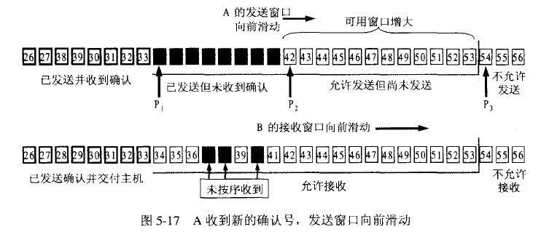

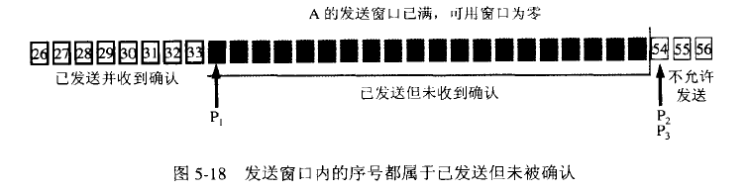

我们在前面的5-8 图巾曾给出了这样的概念:发送方的应用进程把字节流写入TCP 的发送缓存，接收方的应用进程从TCP 的接收缓存中读取字节流。下面我们就进一步讨论前面讲的窗口和缓存的关系。因5-19 画出了发送方维持的发送缓存和发送窗口，以及接收方维持的接收缓存和接收窗口。这里首先要明确两点。第一，缓存空间和序号空间都是有限的，井且都是循环使用的。最好是把它们画成圆环状的。但这里为了画图的方便，我们还是把它们画成长条状的，同时也不考虑循环使用缓存空间和序号空间的问题。第二，由于实际上缓存或窗口中的字节数是非常之大的，因此无法在图中把一个个字节的位置标注清楚。这样，图中的一些指针也尤法准确画成指向某一字节的位置。但这并不妨碍用这种表示来说明缓存和窗口的关系。

我们先看一下图5-19(a)所示的发送方的情况。

发送缓存用来暂时存放:

(1)发送应用程序传送给发送方TCP 准备发迭的数据:

(2) TCP 己发送出但尚未收到确认的数据。

发送窗口通常只是发送缓存的一部分。己被确认的数据应当从发送缓存中删除，因此发送缓存和发送窗口的后沿是重合的。发送应用程序最后写入发送缓存的字节减去最后被确认的字节，就是还保留在发送缓存中的被写入的字节数。发送应用程序必须控制写入缓存的速率，不能太快，否则发送缓在就会没有存放数据的空间。

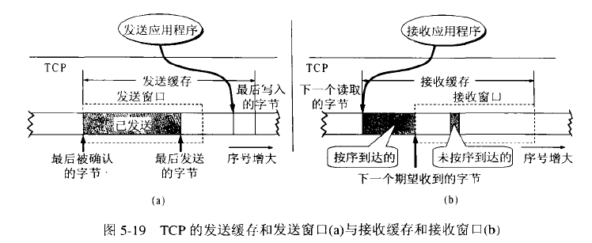

再看一下图5-19(b)所示的接收方的情况。

接收缓存用来暂时存放:

(1)按序到达的、但尚未被接收应用程序读取的数据:

(2) 未按序到达的数据。

如果收到的分组被检测出有差错，则要去弃。如果接收应用程序来不及读取收到的数据，接收缓存最终就会被填满，使接收窗口减小到零。反之，如果接收应用程序能够及时从接收缓存中读取收到的数据，接收窗口就可以增大，但最大不能超过接收缓存的大小。图5-19(b) 中还指出了下一个期望收到的字节号。这个字节号也就是接收方给发送方的报文段的首部中的确认号。

根据以上所讨论的，我们还要再强调以下三点。

第一，虽然A 的发送窗口是根据B 的接收窗口设置的，但在同一时刻， A 的发送窗口并不总是和B 的接收窗口一样大。这是因为通过网络传送窗口值需要经历一定的时间滞后(这个时间还是不确定的)。另外，正如后面的5.7 节将要讲到，发送方A 还可能根据网络当时的拥塞情况适当减小自己的发送窗口数值。

第二，对于不按序到达的数据应如何处理， TCP 标准并无明确规定。如果接收方把不按序到达的数据一律去弃，那么接收窗口的管理将会比较简单，但这样做对网络资源的利用不利(因为发送打会重复传送较多的数据)。因此TCP 通常对不按序到达的数据是先临时存放在接收窗口中，等到字节流中所缺少的字节收到后，再按序交付给上层的应用进程。

第三， TCP 要求接收方必须有累积确认的功能，这样可以减小传输开销。接收方可以在合适的时候发送确认，也可以在自己有数据要发送时把确认信息顺便捎带上。但请注意两点。第一，接收方不应过分推迟发送确认，否则会导致发送方不必要的重传，这反而浪费了网络的资源。TCP 标准规定，确认推迟的时间不应超过0.5 秒。若收到一连串具有最大长度的报文段，则必须每隔一个报文段就要发送一个确认[RFC 1122] 。第二，捎带确认实际上并不经常发生，因为大多数应用程序不同时在两个方向上发送数据。

### 5.6.2 超时重传时间的选择

上面已经讲到， TCP 的发送方在规定的时间内没有收到确认就要重传已发送的报文段。这种重传的概念是很简单的，但重传时间的选择却是TCP 最复杂的问题之一。

由于TCP 的F下层是互联网环境，发送的报文段可能只经过一个高速率的局域网，也可能经过多个速率的网络，并且每个IP 数据报所选择的路由还可能不同。如果把超时重传时间设置得太短，就会引起很多报文段的不必要的重传，使网络负荷增大。但若把超时重传时间设置得过长，则又使网络的空闲时间增大，降低了传输效率。

那么，运输层的超时计时器的超时重传时间究竟应设置为多大呢?

TCP 采用了一种自适应算法，它记录一个报文段发出的时间，以及收到相应的确认的时间。这两个时间之差就是报文段的往返时间RTT。TCP 保留了RTT的一个加权平均往返时间RTTs (这又称为平滑的往返时间， S 表示Smoothed 。因为进行的是加权平均，因此得出的结果更加平滑)。每当第一次测量到RTT 样本时， RTTs 值就取为所测量到的RTT 样本值。但以后每测量到一个新的RTT样本，就按下式重新计算一次RTTs :

新的RTTs= (1 -α) x (旧的RTTs) +αx (新的RTT 样本) (5-4)

在上式中， 0≤α< 1 。若α 很接近于零，表示新的RTTs 值和旧的RTTs 值相比变化不大，而对新的RTT样本影响不大(RTT 值更新较慢)。若选择α 接近于1，则表示新的RTTs值受新的RTT 样本的影响较大(RTT值更新较快)。 RFC 2988 推荐的α 值为1/8 ，即0.125。用这种方法得出的加权平均往返时间RTTs 就比测量出的RTT 值更加平滑。

显然，超时计时器设置的超时重传时间RTO (RetransmissionTime-Out)应略大于上面得出的加权平均往返时间RTTS。 RFC 2988 建议使用下式计算RTO:

RTO = RTTs + 4 x RTTD (5-5)

而RTTD是RTT 的偏差的加权平均值，它与RTTS 和新的RTT样本之差有关。RFC2988 建议这样计算RTTD。当第一次测量时， RTTD 值取为测量到的RTT 样本值的一半。在以后的测量中，则使用下式计算加权平均的RTTD：

新的RTTD= (1- β) x (旧的RTTD) +βx |RTTs- 新的RTT样本| (5-6)

这里β是个小于1 的系数，它的推荐值是1/4 ，即0.25 。

上面所说的往返时间的测量，实现起来相当复杂。试看下面的例子。

如图5-20 所示。发送出一个报文段。设定的重传时间到了，还没有收到确认。于是重传报文段。经过了一段时间后，收到了确认报文段。现在的问题是:如何判定此确认报文段是对先发送的报文段的确认，还是对后来重传的报文段的确认?由于重传的报文段和原来的报文段完全一样，因此源主机在收到确认后，就无法做出正确的判断，而正确的判断对确定加权平均RTTs 的值关系很大。

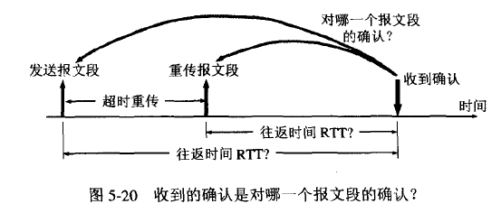

若收到的确认是对重传报文段的确认，但却被源主机当成是对原来的报文段的确认，则这样计算出的RTTs 和超时重传时间RTO 就会偏大。若后面再发送的报文段又是经过重传后才收到确认报文段，则按此方法得出的超时重传时间RTO 就越来越长。

同样，若收到的确认是对原来的报文段的确认，但被当成是对重传报文段的确认，则由此计算出的RTTs 和RTO 都会偏小。这就必然导致报文段过多地重传。这样就有可能使RTO 越来越短。

根据以上所述， Kam 提出了一个算法:在计算加权平均RTTs 时，只要报文段重传了，就不采用其往返时间样本。这样得出的加权平均RTTs 和RTO 就较准确。

但是，这又引起新的问题。设想出现这样的情况:报文段的时延突然增大了很多。因此在原来得出的重传时间内，不会收到确认报文段。于是就重传报文段。但根据Kam 算法，不考虑重传的报文段的往返时间样本。这样，超时重传时间就无法更新。

因此要对Kam 算法进行修正。方法是： 报文段每重传一次，就把超时重传时间RTO 增大一些。典型的做法是取新的重传时间为2 倍的旧的重传时间。当不再发生报文段的重传时，才根据上面给出的(5-5)式计算超时重传时间。实践证明，这种策略较为合理。

### 5.6.3 选择确认SACK

现在还有一个问题没有讨论。这就是若收到的报文段无差错，只是未按序号，中间还缺少一些序号的数据，那么能否设法只传送缺少的数据而不重传已经正确到达接收方的数据?答案是可以的。选择确认就是一种可行的处理方法。

我们用一个例子来说明选择确认(Selective ACK) 的工作原理。TCP 的接收方在接收对方发送过来的数据字节流的序号不连续，结果就形成了一些不连续的字节块(如图5-21 所示)。可以看出，序号1 - 1000 收到了，但序号1001 - 1500 没有收到。接下来的宇节流又收到了，可是又缺少了3001 - 3500。再后面从序号4501 起又没有收到。也就是说，接收方收到了和前面的字节流不连续的两个字节块。如果这些字节的序号都在接收窗口之内，那么接收方就先收下这些数据，但要把这些信息准确地告诉发送方，使发送方不要再重复发送这些己收到的数据。

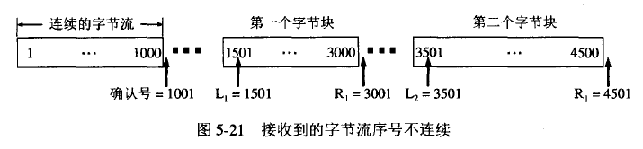

从图5-21 可看出，和前后字节不连续的每一个字节块都有两个边界:左边界和右边界。因此在图中用四个指针标记这些边界。请注意，第一个字节块的左边界LI = 1501 ，但右边界R1= 3001 而不是3000。这就是说，左边界指出字节块的第一个字节的序号，但右边界减1 才是字节块中的最后一个序号。同理，第三个字节块的左边界L2 = 3501.而右边界R2 =4501 。

我们知道， TCP 的首部没有哪个字段能够提供上述这些字节块的边界信息。RFC 2018规定，如果要使用选择确认，那么在建立TCP 连接时，就要在TCP 首部的选项中加上"允许SACK" 的选项，而双方必须都事先商定好。如果使用选择确认，那么原来首部中的"确认号字段"的用法仍然不变。只是以后在TCP 报文段的首部中都增加了SACK 选顶，以便报告收到的不连续的字节块的边界。由于首部选项的长度最多只有40 字节，而指明一个边界就要用掉4 字节(因为序号有32 位，需要使用4 个字节表示)，因此在选项中最多只能指明4 个字节块的边界信息。这是因为4 个字节块共有8 个边界，因而需要用32 个字节来描述。另外还需要两个字节。一个字节用来指明是SACK 选项，另一个字节是指明这个选项要占用多少字节。如果要报告五个字节块的边界信息，那么至少需要42 个字节。这就超过了选项长度的40 字节的上限。RFC 2018 还对报告这些边界信息的格式都做出了非常明确的规定，这里从略。

然而， SACK 文档并没有指明发送方应当怎样响应SACK。因此大多数的实现还是重传所有未被确认的数据块。

## 5.7 TCP 的流量控制

### 5.7.1 利用滑动窗口实现流量控制

一般说来，我们总是希望数据传输得更快一些。但如果发送方把数据发送得过快，接收方就可能来不及接收，这就会造成数据的丢失。所谓流量控制(flow control)就是让发送方的发送速率不要太快，要让接收方来得及接收。

利用滑动窗口机制可以很方便地在TCP 连接上实现对发送方的流量控制。

下面通过图5-22 的例子说明如何利用滑动窗口机制进行流量控制。

设A 向B 发送数据。在连接建立时， B 告诉了A: "我的接收窗口rwnd =400。" (这里rwnd 表示receiver window) 。因此，发送方的发送窗口不能超过接收方给出的接收窗口的数值。请注意， TCP 的窗口单位是字节，不是报文段。TCP 连接建立时的窗口协商过程在图中没有显示出来。再设每一个报文段为100 字节长，而数据报文段序号的初始值设为1 (见图中第一个箭头上面的序号seq = 1 。图中右边的注释可帮助理解整个的过程)。请注意，图中箭头上面大写ACK 表示首部中的确认位ACK ，小写ack 表示确认字段的值。

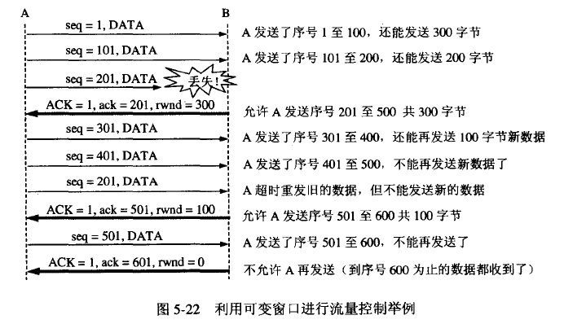

我们应注意到，接收方的主机B 进行了二专次流量控制。第一次把窗口减小到rwnd =300 ，第二次又减到rwnd = 100 ，最后减到rwnd = 0 ，即不允许发送方再发送数据了。这种使发送方暂停发送的状态将持续到主机B 重新发出一个新的窗口值为止。我们还应注意到，B 向A 发送的三个报文段都设置了ACK= 1 ，只有在ACK=1 时确认号字段才有意义。

现在我们考虑一种情况。在图5-22 中， B向A 发送了零窗口的报文段后不久， B的接收缓存又有了一些存储空间。于是B 向A 发送了rwnd = 400 的报文段。然而这个报文段在传送过程中丢失了。A 一直等待收到B 发送的非零窗口的通知，而B 也一直等待A 发送的数据。如果没有其他措施，这种互相等待的死锁局面将一直延续下去。

为了解决这个问题， TCP 为每一个连接设有一个持续计时器(persistence timer) 。只要TCP 连接的一方收到对方的零窗口通知，就启动持续计时器。若持续计时器设置的时间到期，就发送一个零窗口探测报文段(仅携带1 宇节的数据)，而对方就在确认这个探测报文段时给出了现在的窗口值。如果窗口仍然是零，那么收到这个报文段的一方就重新设置持续计时器。如果窗口不是零，那么死锁的僵局就可以打破了。

### 5.7.2 必须考虑传输效率

前面已经讲过，应用进程把数据传送到TCP 的发送缓存后，剩下的发送任务就由TCP来控制了。可以用不同的机制来控制TCP 报文段的发送时机。例如，第一种机制是TCP 维持一个变量，它等于最大报文段长度MSS 。只要缓存中存放的数据达到MSS 字节时，就组装成一个TCP 报文段发送出去。第二种机制是由发送方的应用进程指明要求发送报文段，即TCP 支持的推迭(push)操作。第三种机制是发送方的一个计时器期限到了，这时就把当前已有的缓存数据装入报文段(但长度不能超过MSS) 发送出去。

但是，如何控制TCP 发送报文段的时机仍然是一个较为复杂的问题。

例如，一个交互式用户使用一条TELNET 连接(运输层为TCP 协议)。设用户只发一个字符。加上20 字节的首部后，得到21 宇节长的TCP 报文段。再加上20 字节的IP 首部，形成41 字节长的IP 数据报。在接收方TCP 立即发出确认，构成的数据报是40 字节长(假定没有数据发送)。若用户要求远地主机回送这一字符，则又要发回41 字节长的IP 数据报和40 字节长的确认IP 数据报。这样，用户仅发一个字符时线路上就需传送总长度为162 宇节共4 个报文段。当线路带宽并不富裕时，这种传送方法的效率的确不高。因此应适当推迟发回确认报文，并尽量使用捎带确认的方法。

在TCP 的实现中广泛使用Nagle 算法。算法如下:若发送应用进程把要发送的数据逐个字节地送到TCP 的发送缓存，则发送方就把第一个数据宇节先发送出去，把后面到达的数据字节都缓存起来。当发送方收到对第一个数据字符的确认后，再把发送缓存中的所有数据组装成一个报文段发送出去，同时继续对随后到达的数据进行缓存。只有在收到对前一个报文段的确认后才继续发送下一个报文段。当数据到达较快而网络速率较慢时，用这样的方法可明显地减少所用的网络带宽。Nagle 算法还规定，当到达的数据已达到发送窗口大小的一半或己达到报文段的最大长度时，就立即发送一个报文段。

另一个问题叫做糊涂窗口综合症。（silly window syndrome)[RFC 813] ，有时也会使TCP 的性能变坏。设想一种情况: TCP 接收方的缓存已满，而交互式的应用进程一次只从接收缓存中读取1 个字节(这样就使接收缓存壁间仅腾出1 个字节) ，然后向发送方发送确认，并把窗口设置为1 个字节(但发送的数据报是40 字节长)。接着，发送方又发来1 个字节的数据(请注意，发送方发送的IP 数据报是41 字节长)。接收方发回确认，仍然将窗口设置为1 个字节。这样进行下去，使网络的效率很低。

要解决这个问题，可以让接收方等待一段时间，使得或者接收缓存已有足够空间容纳一个最长的报文段，或者等到接收缓存已有一半空闲的空间。只要出现这两种情况之一，接收方就发出确认报文，并向发送方通知当前的窗口大小。此外，发送方也不要发送太小的报文段，而是把数据积累成足够大的报文段，或达到接收方缓存的空间的一半大小。

上述两种方法可配合使用。使得在发送方不发送很小的报文段的同时，接收方也不要在缓存刚刚有了一点小的空间就急忙把这个很小的窗口大小信息通知给发送方。

## 5.8 TCP 的拥塞控制

### 5.8.1 拥塞控制的一般原理

在计算机网络中的链路容量(即带宽)、交换结点中的缓存和处理机等，都是网络的资源。在某段时间，若对网络中某一资源的需求超过了该资源所能提供的可用部分，网络的性能就要变坏。这种情况就叫做拥塞(congestion) 。可以把出现网络拥塞的条件写成如下的关系式:

Σ对资源的需求〉可用资源 (5-7)

若网络中有许多资源同时呈现供应不足，网络的性能就要明显变坏，整个网络的吞吐量将随输入负荷的增大而下降。

有人可能会说:"只要任意增加一些资源，例如，把结点缓存的存储空间扩大，或把链路更换为更高速率的链路，或把结点处理机的运算速度提高，就可以解决网络拥塞的问题。"其实不然。这是因为网络拥塞是一个非常复杂的问题。简单地采用上述做法，在许多情况下，不但不能解决拥塞问题，而且还可能使网络的性能更坏。

网络拥塞往往是由许多因素引起的。例如，当某个结点缓存的容量太小时，到达该结点的分组因无存储空间暂存而不得不被丢弃。现在设想将该结点缓存的容量扩展到非常大。于是凡到达该结点的分组均可在结点的缓存队列中排队，不受任何限制。由于输出链路的容量和处理机的速度并未提高，因此在这队列中的绝大多数分组的排队等待时间将会大大增加，结果上层软件只好把它们进行重传(因为早就超时了)。由此可见，简单地扩大缓存的存储空间同样会造成网络资源的严重浪费，因而解决不了网络拥塞的问题。

又如，处理机处理的速率太慢可能引起网络的拥塞。简单地将处理机的速率提高，可能会使上述情况缓解一些，但往往又会将瓶颈转移到其他地方。问题的实质往往是整个系统的各个部分不匹配。只有所有的部分都平衡了，问题才会得到解决。

拥塞常常趋于恶化。如果一个路由器没有足够的缓存空间，它就会丢弃一些新到的分组。但当分组被丢弃时，发送这一分组的源点就会重传这一分组，甚至可能还要重传多次。这样会引起更多的分组流入网络和被网络中的路由器丢弃。可见拥塞引起的重传并不会缓解网络的拥塞，反而会加剧网络的拥塞。

拥塞控制与流量控制的关系密切，它们之间也存在着一些差别。所谓拥塞控制就是防止过多的数据注入到网络中，这样可以便网络中的路由器或链路不致过载。拥塞控制所要做的都有一个前提，就是网络能够承受现有的网络负荷。拥塞控制是一个全局性的过程，涉及到所有的主机、所有的路由器，以及与降低网络传输性能有关的所有因素。但TCP 连接的端点只要迟迟不能收到对方的确认信息，就猜想在当前网络中的某处很可能发生了拥塞，但这时却无法知道拥塞到底发生在网络的何处，也无法知道发生拥塞的具体原因(是访问某个服务器的通信量过大?远是在某个地区出现自然灾害? )。

相反，流量控制往往指点对点通信量的控制，是个端到端的问题(接收端控制发送端)。流量控制所要做的就是抑制发送端发送数据的速率，以便使接收端来得及接收。

可以用个简单例子说明这种区别。设某个光纤网络的链路传输速率为1000 Gb/s 。有一个巨型计算机向一个PC 机以1 Gb/s 的速率传送文件。显然，网络本身的带宽是足够大的，因而不存在产生拥塞的问题。但流量控制却是必需的，因为巨型计算机必须经常停下来，以便使PC 机来得及接收。

但如果有另一个网络，其链路传输速率为1 Mb/s ，而有1000 台大型计算机连接在这个网络上。假定其中的500 台计算机分别向其余的500 台计算机以100 kb/s 的速率发送文件。那么现在的问题已不是接收端的大型计算机是否来得及接收，而是整个网络的输入负载是否超过网络所能承受的。

拥塞控制和流量控制之所以常常被弄混，是因为某些拥塞控制算法是向发送端发送控制报文，并告诉发送端，网络己出现麻烦，必须放慢发送速率。这点又和流量控制是很相似的。

进行拥塞控制需要付出代价。这首先需要获得网络内部流量分布的信息。在实施拥塞控制时，还需要在结点之间交换信息和各种命令，以便选择控制的策略和实施控制。这样就产生了额外开销。拥塞控制有时需要将一些资源(如缓存、带宽等)分配给个别用户(或一些类别的用户)单独使用，这样就使得网络资源不能更好地实现共享。十分明显，在设计拥塞控制策略时，必须全面衡量得失。

在图5-23 中的横坐标是提供的负载(offered load) ，代表单位时间内输入给网络的分组数目。因此提供的负载也称为输入负载或网络负载。纵坐标是吞吐量(throughput) ，代表单位时间内从网络输出的分组数目。具有理想拥塞控制的网络，在吞吐量饱和之前，网络吞吐量应等于提供的负载，故吞吐量曲线是45°的斜线。但当提供的负载超过某一限度时，由于网络资源受限，吞吐量不再增长而保持为水平线，即吞吐量达到饱和。这就表明提供的负载中有一部分损失掉了(例如，输入到网络的某些分组被某个结点丢弃了)。虽然如此，在这种理想的拥塞控制作用下，网络的吞吐量仍然维持在其所能达到的最大值。

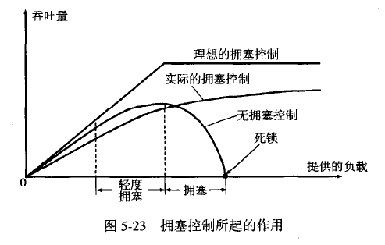

但是，实际网络的情况就很不相同了。从图5-23 可看出，随着提供的负载的增大，网络吞吐量的增长速率逐渐减小。也就是说，在网络吞吐量还未达到饱和时，就已经有一部分的输入分组被丢弃了。当网络的吞吐量明显地小于理想的吞吐量时，网络就进入了轻度拥塞的状态。更值得注意的是，当提供的负载达到某一数值时，网络的吞吐量反而随提供的负载的增大而下降，这时网络就进入了拥塞状态。当提供的负载继续增大到某一数值时，网络的

吞吐量就下降到零，网络已无法工作。这就是所谓的死锁(deadlock) 。

从原理上讲，寻找拥塞控制的方案无非是寻找使不等式(5-7)不再成立的条件。这或者是增大网络的某些可用资源(如业务繁忙时增加一些链路，增大链路的带宽，或使额外的通信量从另外的通路分流) ，或减少一些用户对某些资源的需求(如拒绝接受新的建立连接的请求，或要求用户减轻其负荷，这属于降低服务质量)。但正如上面所讲过的，在采用某种措施时，还必须考虑到该措施所带来的其他影响。

实践证明，拥塞控制是很难设计的，因为它是一个动态的(而不是静态的)问题。当前网络正朝着高速化的方向发展，这很容易出现缓存不够大而造成分组的丢失。但分组的丢失是网络发生拥塞的征兆而不是原因。在许多情况下，甚至正是拥塞控制机制本身成为引起网络性能恶化甚至发生死锁的原因。这点应特别引起重视。

由于计算机网络是一个很复杂的系统，因此可以从控制理论的角度来看拥塞控制这个问题。这样，从大的方面看，可以分为开环控制和闭环控制两种方法。开环控制方法就是在设计网络时事先将有关发生拥塞的因素考虑周到，力求网络在工作时不产生拥塞。但一旦整个系统运行起来，就不再中途进行改正了。

闭环控制是基于反馈环路的概念。属于闭环控制的有以下几种措施:

(1)监测网络系统以便检测到拥塞在何时、何处发生。

(2) 把拥塞发生的信息传送到可采取行动的地方。

(3) 调整网络系统的运行以解决出现的问题。

有很多的方法可用来监测网络的拥塞。主要的一些指标是:由于缺少缓存空间而被丢弃的分组的百分数:平均队列长度:超时重传的分组数:平均分组时延:分组时延的标准差，等等。上述这些指标的上升都标志着拥塞的增长。

一般在监测到拥塞发生时，要将拥塞发生的信息传送到产生分组的源站。当然，通知拥塞发生的分组同样会使网络更加拥塞。

另一种方法是在路由器转发的分组中保留一个比特或宇段，用该比特或字段的值表示网络没有拥塞或产生了拥塞。也可以由一些主机或路由器周期性地发出探测分组，以询问拥塞是否发生。

此外，过于频繁地采取行动以缓和网络的拥塞，会使系统产生不稳定的振荡。但过于迟缓地采取行动又不具有任何实用价值。因此，要采用某种折中的方法。但选择正确的时间常数是相当困难的。

一些更加具体的防止网络拥塞的方法将在后面的5.8.2 节介绍。

### 5.8.2 几种拥塞控制方法

1999 年公布的因特网建议标准RFC 2581 定义了进行拥塞控制的四种算法，即慢开始(slow-start)、拥塞避免(congestion avoidance)、快重传(fast retransrnit)和快恢复(fast recovery) 。以后RFC 2582 和RFC 3390 又对这些算法进行了一些改进。下面就介绍这些算法的原理。为了集中精力讨论拥塞控制，我们假定:

(1)数据是单方向传送，而另一个方向只传送确认。

(2) 接收方总是有足够大的缓存空间，因而发送窗口的大小由网络的拥塞程度来决定。

1.慢开始和拥塞避免

发送方维持一个叫做拥塞窗口cwnd (congestion window) 的状态变量。拥塞窗口的大小取决于网络的拥塞程度，并且动态地在变化。发送方让自己的发送窗口等于拥塞窗口。以后我们就知道，如果再考虑到接收方的接收能力，那么发送窗口还可能小于拥塞窗口。

发送方控制拥塞窗口的原则是:只要网络没有出现拥塞，拥塞窗口就再增大一些，以便把更多的分组发送出去。但只要网络出现拥塞，拥塞窗口就减小一些，以减少注入到网络中的分组数。

发送方又是如何知道网络发生了拥塞昵?我们知道，当网络发生拥塞时，路由器就要丢弃分组。因此只要发送方没有按时收到应当到达的确认报文，就可以猜想网络可能出现了拥塞。现在通信线路的传输质量一般都很好，因传输出差错而丢弃分组的概率是很小的(远小于1 %)。

下面将讨论拥塞窗口cwnd 的大小是怎样变化的。我们从慢开始算法讲起。

慢开始算法的思路是这样的。当主机开始发送数据时，如果立即把大量数据字节注入到网络，那么就有可能引起网络拥塞，因为现在并不清楚网络的负荷情况。经验证明，较好的方法是先探测一下，即由小到大逐渐增大发送窗口，也就是说，由小到大逐渐增大拥塞窗口数值。通常在刚刚开始发送报文段时，先把拥塞窗口cwnd 设置为一个最大报文段MSS的数值。而在每收到一个对新的报文段的确认后，把拥塞窗口增加至多一个MSS 的数值。用这样的方法逐步增大发送方的拥塞窗口cwnd，可以使分组注入到网络的速率更加合理。

下面用例子说明慢开始算法的原理。为方便起见，我们用报文段的个数作为窗口大小的单位(请注意，实际上TCP 是用字节作为窗口的单位) ，这样可以使用较小的数字来说明拥塞控制的原理。

在一开始发送方先设置cwnd = 1 ，发送第一个报文段M1，接收方收到后确认M1。发送方收到对M1的确认后，把cwnd 从1 增大到2 ，于是发送方接着发送M2 和M3 两个报文段。接收方收到后发回对M2 和M3 的确认。发送方每收到一个对新报文段的确认(重传的不算在内)就使发送方的拥塞窗口加1，因此发送方在收到两个确认后， cwnd 就从2 增大到4 ，并可发送M4~ M7 共4 个报文段(见图5-24) 。因此使用慢开始算法后，每经过一个传输轮次(transmission round) ，拥塞窗口cwnd 就加倍。

这里我们使用了一个名词一一传输轮次。从图5-24 可以看出，一个传输轮次所经历的时间其实就是往返时间RTT。不过使用"传输轮次"更加强调:把拥塞窗口cwnd 所允许发送的报文段都连续发送出去，并收到了对已发送的最后一个字节的确认。例如，拥塞窗口cwnd 的大小是4 个报文段，那么这时的往返时间RTT 就是发送方连续发送4 个报文段，并收到这4 个报文段的确认，总共经历的时间。

我们还要指出，慢开始的"慢"并不是指cwnd 的增长速率慢，而是指在TCP 开始发送报文段时先设置cwnd = 1 ，使得发送方在开始时只发送一个报文段(目的是试探一下网络的拥塞情况) ，然后再逐渐增大cwnd。这当然比按照大的cwnd 一下子把许多报文段突然注入到网络中要"慢得多"。这对防止网络出现拥塞是一个非常有力的措施。

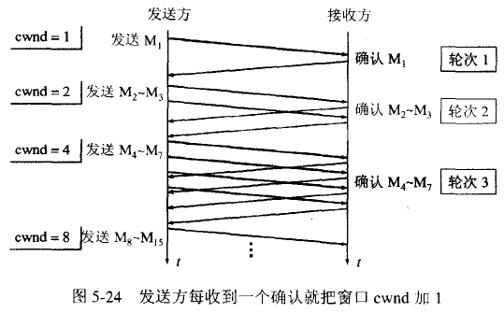

为了防止拥塞窗口cwnd 增长过大引起网络拥塞，还需要设置一个慢开始门限ssthresh状态变量(如何设置ssthresh ，后面还要讲)。慢开始门限ssthresh 的用法如下:

当cwnd < ssthresh 时，使用上述的慢开始算法。

当cwnd > ssthresh 时，停止使用慢开始算法而改用拥塞避免算法。

当cwnd = ssthresh 时，既可使用慢开始算法，也可使用拥塞避免算法。

拥塞避免算法的思路是让拥塞窗口cwnd 缓慢地增大，即每经过一个往返时间RTT 就把发送方的拥塞窗口cwnd 加1，而不是加倍。这样，拥塞窗口cwnd 按线性规律缓慢增长，比慢开始算法的拥塞窗口增长速率缓慢得多。

无论在慢开始阶段还是在拥塞避免阶段，只要发送方判断网络出现拥塞(其根据就是没有按时收到确认) ，就要把慢开始门限ssthresh 设置为出现拥塞时的发送方窗口值的一半(但不能小于2)。 然后把拥塞窗口cwnd 重新设置为1，执行慢开始算法。这样做的目的就是要迅速减少主机发送到网络中的分组数，使得发生拥塞的路由器有足够时间把队列中积压的分组处理完毕。

图5-25 用具体数值说明了上述拥塞控制的过辑。现在发送窗口的大小和拥塞窗口一样大。

(1)当TCP 连接进行初始化时，把拥塞窗口cwnd 置为1 。前面已说过，为了便于理解，图中的窗口单位不使用字节而使用报文段的个数。慢开始门限的初始值设置为16 个报文段，即ssthresh= 16 。

(2) 在执行慢开始算法时，拥塞窗口cwnd 的初始值为1 。以后发送方每收到一个对新报文段的确认ACK，就把拥塞窗口值加1，然后开始下一轮的传输(请注意，图5-25 的横坐标是传输轮次)。因此拥塞窗口cwnd 随着传输轮次按指数规律增长。当拥塞窗口cwnd 增长到慢开始门限值ssthresh 时(即当cwnd = 16 时)，就改为执行拥塞避免算法，拥塞窗口按线性规律增长。

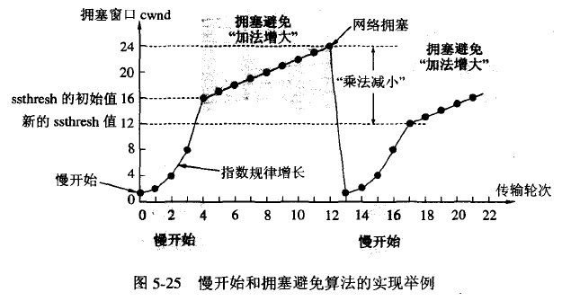

(3) 假定拥塞窗口的数值增长到24 时，网络出现超时(这很可能就是网络发生拥塞了)。更新后的ssthresh 值变为12 (即变为出现超时时的拥塞窗口数值24 的一半)，拥塞窗口再重新设置为1.并执行慢开始算法。当cwnd = ssthresh = 12 时改为执行拥塞避免算法，拥塞窗口按线性规律增长，每经过一个往返时间增加一个MSS 的大小。

在TCP 拥塞控制的文献中经常可看见"乘法减小" (Multiplicative Decrease)和"加法增大" (Additive Increase)这样的提法。"乘法减小"是指不论在慢开始阶段还是拥塞避免阶段，只要出现超时(即很可能出现了网络拥塞)，就把慢开始门限值ssthresh 减半，即设置为当前的拥塞窗口的一半(与此同时，执行慢开始算法)。当网络频繁出现拥塞时， ssthresh值就下降得很快，以大大减少注入到网络中的分组数。而"加法增大"是指执行拥塞避兔算法后，使拥塞窗口缓慢增大，以防止网络过早出现拥塞。上面两种算法合起来常称为AIMD算法(加法增大乘法减小)。对这种算法进行适当修改后，又出现了其他一些改进的算法。但使用最广泛的还是AIMD 算法。

这里要再强调一下，"拥塞避免"并非指完全能够避免了拥塞。利用以上的措施要完全避免网络拥塞还是不可能的。"拥塞避免"是说在拥塞避免阶段将拥塞窗口控制为按线性规律增长，使网络比较不容易出现拥事。

2. 快重传和快恢复

上面讲的慢开始和拥塞避免算法是1988 年提出的TCP 拥塞控制算法。1990 年又增加了两个新的拥塞控制算法。这就是快重传和快恢复。

提出这两个算法是基于如下的考虑:

如果发送方设置的超时计时器时限己到但还没有收到确认，那么很可能是网络出现了拥塞，致使报文段在网络中的某处被丢弃。在这种情况下. TCP 马上把拥塞窗口cwnd 减小到1.并执行慢开始算法，同时把慢开始门限值ssthresh 减半，如前面的图5-25 所示。这是不使用快重传的情况。

再看使用快重传的情况。快重传算法首先要求接收方每收到一个失序的报文段后就立即发出重复确认(为的是使发送方及早知道有报文段没有到达对方)而不要等待自己发送数据时才进行捎带确认。在图5-26 所示的例子中，接收方收到了M1和M2 后都分别发出了确认。现假定接收方没有收到M3 但接着收到了M4。显然，接收方不能确认M4.因为M4是收到的失序报文段(按照顺序的M3 还没有收到)。根据可靠传输原理，接收方可以什么都不做，也可以在适当时机发送一次对M2 的确认。但按照快重传算法的规定，接收方应及时发送对M2 的重复确认，这样做可以让发送方及早知道报文段M3 没有到达接收方。发送方接着发送M5 和M6。接收方收到后，也还要再次发出对M2 的重复确认。这样，发送方共收到了接收方的四个对M2 的确认，其中后三个都是重复确认。快重传算法规定，发送方只要一连收到三个重复确认就应当立即重传对方尚未收到的报文段M3，而不必继续等待为M3设置的重传计时器到期。由于发送方尽早重传未被确认的报文段，因此采用快重传后可以使整个网络的吞吐量提高约20% 。

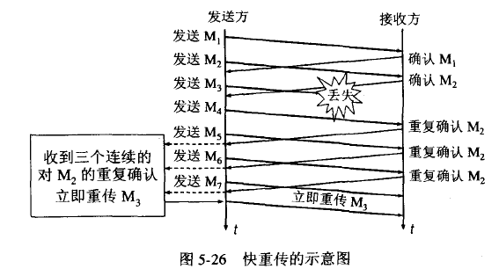

与快重传配合使用的还有快恢复算法，其过程有以下两个要点:

(1)当发送方连续收到三个重复确认时，就执行"乘法减小"算法，把慢开始门限ssthresh 减半。这是为了预防网络发生拥塞。请注意，接下去不执行慢开始算法。

(2) 由于发送方现在认为网络很可能没有发生拥塞(如果网络发生了严重的拥塞，就不会一连有好几个报文段连续到达接收方，就不会导致接收方连续发送重复确认) .因此与慢开始不同之处是现在不执行慢开始算法(即拥塞窗口cwnd 现在不设置为1).而是把cwnd值设置为慢开始门限ssthresh 减半后的数值，然后开始执行拥塞避免算法("加法增大”)，使拥塞窗口缓慢地线性增大。

图5-27 给出了'快重传和快恢复的示意图，井标明了"TCP Reno 版本"，这是目前使用得很广泛的版本。图中还画出了已经废弃不用的虚线部分(TCP Tahoe 版本)。请注意它们的区别就是: 新的TCP Reno 版本在快重传之后采用快恢复算法而不是采用慢开始算法。

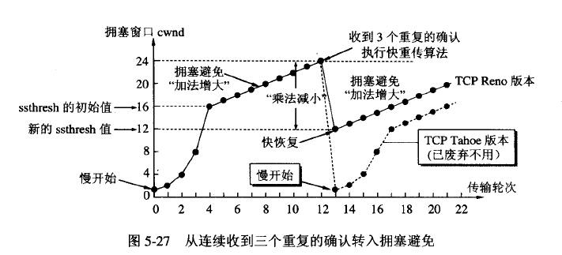

请注意，也有的快重传实现是把开始时的拥塞窗口cwnd 值再增大一些(增大3 个报文段的长度) ，即等于ssthresh + 3 x MSS 。这样做的理由是:既然发送方收到三个重复的确认，就表明有三个分组已经离开了网络。这三个分组不再消耗网络的资源而是停留在接收方的缓存中(接收方发送出三个重复的确认就证明了这个事实)。可见现在网络中并不是堆积了分组而是减少了三个分组。因此可以适当把拥塞窗口扩大些。

在采用快恢复算法时，慢开始算法只是在TCP 连接建立时和网络出现超时时才使用。

采用这样的拥塞控制方法使得TCP 的性能有明显的改进[STEV94][RFC 2581] 。

在这一节的开始我们就假定了接收方总是有足够大的缓存空间，因而发送窗口的大小由网络的拥塞程度来决定。但实际上接收方的缓存空间总是有限的。接收方根据自己的接收能力设定了接收窗口rwnd ，并把这个窗口值写入TCP 首部中的窗口宇段，传送给发送方。因此，接收窗口又称为通知窗口(advertised window) 。因此，从接收方对发送方的流量控制

的角度考虑，发送方的发送窗口一定不能超过对方给出的接收窗口值rwnd.

如果把本节所讨论的拥塞控制和接收方对发送方的流量控制一起考虑，那么很显然，发送方的窗口的上限值应当取为接收方窗口rwnd 和拥塞窗口cwnd 这两个变量中较小的一个，也就是说:

发送方窗口的上限值= Min [rwnd, cwnd] (5-8)

(5-8)式指出:

当rwnd< cwnd 时，是接收方的接收能力限制发送方窗口的最大值。

反之，当cwnd< rwnd 时，则是网络的拥塞限制发送方窗口的最大值。

也就是说， rwnd 和cwnd 中较小的一个控制发送方发送数据的速率。

### 5.8.3 随机早期检测RED

上一节讨论的TCP 拥塞控制并没有和网络层采取的策略联系起来。其实，它们之间是

有着密切的关系。

例如，假定一个路由器对某些分组的处理时间特别长，那么这就可能使这些分组中的数据部分(即TCP 报文段)经过很长时间才能到达终点，结果引起发送方对这些报文段的重传。根据前面所讲的，重传会使TCP 连接的发送端认为在网络中发生了拥塞。于是在TCP 的发送端就采取了拥塞控制措施，但实际上网络并没有发生拥塞。

网络层的策略对TCP 拥塞控制影响最大的就是路由器的分组丢弃策略。在最简单的情况下，路由器的队列通常都是按照"先进先出" FIFO (First In First Out) 的规则处理到来的分组。由于队列长度总是有限的，因此当队列己满时，以后再到达的所有分组(如果能够继续排队，这些分组都将排在队列的尾部)将都被丢弃。这就叫做尾部丢弃策略(tail-drop polocy) 。

路由器的尾部丢弃往往会导致一连串分组的丢失，这就使发送方出现超时重传，使TCP 进入拥塞控制的慢开始状态，结果使TCP 连接的发送方突然指数据的发送速率降低到很小的数值。更为严重的是，在网络中通常有很多的TCP 连接(它们有不同的源点和终点)，这些连接中的报文段通常是复用在网络层的IP 数据报中传送。在这种情况下，若发生了路由器中的尾部丢弃，就可能会同时影响到很多条TCP 连接，结果使这许多TCP 连接在同一时间突然都进入到慢开始状态。这在TCP 的术语中称为全局同步(global syncronization) 。全局同步使得全网的通信量突然下降了很多，而在网络恢复正常后，其通信量又突然增大很多。

为了避免发生网络中的全局同步现象，可以在路由器采用随机早期检测RED (Random Early Detection) 的措施。RED 还有几个不同的名称，如Random Early Drop 或Random Early Discard (随机早期丢弃)。实现RED 的要点如下:

使路由器的队列维持两个参数，即队列长度最小门限THmin 和最大门限THmax 。当每一个分组到达时RED 组都先计算平均队列长度LAV (后面要讲如何计算). RED 的算法是:

(1)若平均队列长度小于最小门限THmin ，则把新到达的分组放入队列进行排队。

(2) 若平均队列长度超过最大门限THmaX ，则把新到达的分组丢弃。

(3) 若平均队列长度在最小门限THmin 和最大门限THmax 之间，则按照某一概率p 将新到达的分组丢弃。

图5-28 说明了以上参数的意义。在图中， RED 把路由器的分组到达队列划分为三个区域，即正常排队、以概率p 丢弃和必须丢弃的区域。

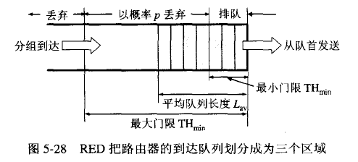

随机早期检测RED 中的"随机"就体现在RED 算法中的(3)。也就是说，RED 不是等到已经发生网络拥塞后才把所有在队列尾部的分组全部丢弃，而是在检测到网络拥塞的早期征兆时(即路由器的平均队列长度超过一定的门限值时) ，就先以概率p 随机丢弃个别的分组，让拥塞控制只在个别的TCP 连接上进行，因而避免发生全局性的拥塞控制。

这样，使RED 正常工作的关键就是要选择好三个参数:最小门限THmin 、最大门限THmax和概率p 。

最小门限THmin 必须足够大，以保证连接路由器的输出链路有较高的利用率。而最大门限THmax 和最小门限THmin 之差也应当足够大，使得在一个TCP 往返时间RTT 中队列的正常增长仍在最大门限THmax 之内。经验证明，使最大门限THmax 等于最小门限THmin 值的两倍是合适的。如果门限值设定得不合适，则RED 也可能会引起类似于尾部丢弃那样的全局振荡。

在RED 的操作中最复杂的就是丢弃概率p 的选择，因为概率p 不是常数。对每一个到达的分组，都必须计算丢弃概率p 的数值。概率p 的数值取决于当前的平均队列长度LAV 和所设定的两个门限值THmin 和THmax. 更具体些就是根据下面三条原则来确定:

(1)当平均队列长度LAV 小于最小门限THmin 时，分组丢弃概率p=0 。

(2) 当平均队列长度LAV 超过最大门限THmax 时，分组丢弃概率p=1 。

(3) 当平均队列长度LAV 在白lmin 和THmax 之间时，分组丢弃概率p 应在0 到1 之间，

例如，可以按照线性规律变化，从0 变到Pmax.

图5-29 表示了分组丢弃概率p 与两个门限值THmin 和THmax 的关系。

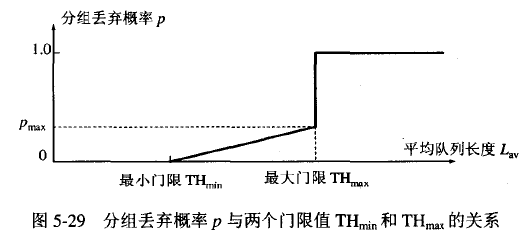

为什么要使用"平均队列长度"呢?我们知道，计算机数据具有突发性的特点，因此路由器中的队列长度经常会出现很快的起伏变化。如果丢弃概率p 是按照瞬时队列长度来计算，那就可能会出现一些不合理的现象。例如，很短的突发数据不太可能使队列溢出，因此对于这类数据，如果仅因为瞬时队列长度超过了门限值THmin 就将其丢弃就会产生不必要的拥塞控制。图5-30 是瞬时队列长度和平均队列长度的区别的示意图。

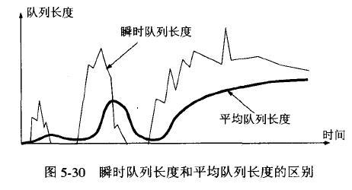

为此， RED 采用了和计算平均往返时间RTT 类似的加权平均的方法来计算平均队列长度LAV ,井根据这个平均队列长度LAV 求出分组丢弃概率p 。公式(5-9)给出了平均队列长度LAV 的计算方法。

平均队列长度LAV= (1 -δ) x (旧的LAV) +δX (当前的队列长度样本) (5-9)

公式中的δ是在0 到1 之间的数。若δ足够小，则平均队列长度LAV 取决于队列长度的长期变化趋势，而不受持续时间短的数据突发的影响。

具体的做法是先按照下面的公式计算出分组丢弃概率p:

P = Ptemp /(1 - count x Ptemp) (5-10)

式中， count 是一个变量，它代表新到达的分组有多少个已经进入了队列(没有被丢弃); Ptemp 是过渡的分组丢弃概率:

Ptemp = Pmax X (Lav - THmin)/(THmax - THmin) (5-11)

下面用个具体的例子来说明这点。设Pmax = 0.02 ，而变量count 的初始值为0。再假定平均队列长度正好在两个门限之间，计算出过渡的分组丢弃概率Ptemp = 0.01 。由于在开始时变量count = 0 ，因此算出P = Ptemp = 0.01 。也就是说，现在到达的分组进入路由器的队列的概率是0.99 。但随着分组的不断进入队列，变量count 的值不断增大，由(5-10)式算出的分组丢弃概率也逐渐增大。假定一连有50 个分组进入了队列而没有被丢弃，这就使得分组丢弃概率增大到一倍，即P = 0.02 。再假定一连99 个分组都没有被去弃。那么这时由(5-10)式算出分组丢弃概率P = 1 (设平均队列长度一致保持不变) ，表明下一个分组肯定要被丢弃。从这里可看出，使分组丢弃概率p 不仅与平均队列长度有关，而且还随着队列中不被丢弃的分组数目的增多而逐渐增大，就可以避免分组的丢弃过于集中。

总之，随机早期检测RED 好处就是当平均队列长度超过门限值THmin 时，就会有少量的分组被丢弃，这就使得有少量的TCP 连接会减小其窗口值，使得到达路由器的分组的数量减少。结果，队列平均长度就减小了，从而避免了网络拥塞的发生。应当注意到，网络的吞吐量仍然保持在较高的数值，因此丢弃的分组的数量是很少的。

我们还应注意到，路由器在某一时刻的瞬时队列长度完全可能远远超过平均队列长度。如果按照式(5-10)算出的丢弃概率很小，但路由器的队列已经没有空间可接纳新到达的分组，那么这时RED 的操作和"尾部丢弃"方式是一样的。RED 只是在可能的条件下尽量使"尾部丢弃"不要发生。

我们还可看出，阻D 机制使得路由器可以更好地管理其队列长度。但多长的队列是最佳长度仍然有待于进一步的研究。

RED 工作得很有效， IETF 已经推荐在因特网中的路由器使用RED 机制J[RFC 2309]

## 5.9 TCP 的运输连接管理

TCP 是面向连接的协议。运输连接是用来传送TCP 报文的。TCP 运输连接的建立和释放是每一次面向连接的通信中必不可少的过程。因此，运输连接就有三个阶段，即:连接建立、数据传送和连接释放。运输连接的管理就是使运输连接的建立和释放都能正常地进行。

在TCP 连接建立过程中要解决以下三个问题:

(1)要使每一方能够确知对方的存在。

(2) 要允许双方协商一些参数(如最大窗口值、是否使用窗口扩大选项和时间戳选项以及服务质量等)。

(3) 能够对运输实体资源(如缓存大小、连接表中的项目等)进行分配。

TCP 连接的建立采用客户服务器方式。主动发起连接建立的应用进程叫做客户(client) ,而被动等待连接建立的应用进程叫做服务器(server) 。

### 5.9.1 TCP 的连接建立

图5-31 画出了TCP 的建立连接的过程。假定主机A 运行的是TCP 客户程序，而B 运行TCP 服务器程序。最初两端的TCP 进程都处于CLOSED (关闭)状态。图中在主机下面的方框分别是TCP 进程所处的状态。请注意， A 主动打开连接，而B 被动打开连接。

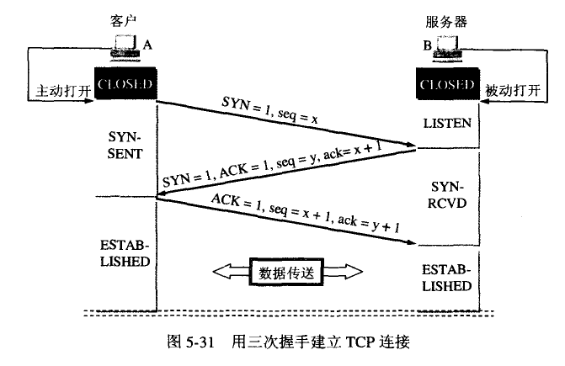

B 的TCP 服务器进程先创建传输控制块TCB， 准备接受客户进程的连接请求。然后服务器进程就处于LISTEN (收昕)状态，等待客户的连接请求。如有，即作出响应。

A 的TCP 客户进程也是首先创建传输控制模块TCB ，然后向B 发出连接请求报文段，这时首部中的同步位SYN = 1， 同时选择一个初始序号seq = X,。 TCP 规定， SYN 报文段(即SYN = 1 的报文段)不能携带数据，但要消耗掉一个序号。这时， TCP 客户进程进入SYN-SENT (同步己发送)状态。

B 收到连接请求报文段后，如同意建立连接，则向A 发送确认。在确认报文段中应把SYN 位和ACK 位都置1，确认号是ack = X + 1，同时也为自己选择一个初始序号seq = y 。请注意，这个报文段也不能携带数据，但同样要消耗掉一个序号。这时TCP 服务器进程进入SYN-RCVD (同步收到)状态。

TCP 客户进程收到B 的确认后，还要向B 给出确认。确认报文段的ACK 置1，确认号ack = y + 1，而自己的序号seq = X + 1。 TCP 的标准规定， ACK 报文段可以携带数据。但如果不携带数据则不消耗序号，在这种情况下，下一个数据报文段的序号仍是seq = x + 1 。这时， TCP 连接已经建立， A 进入ESTABLISHED (已建立连接)状态。

当B 收到A 的确认后，也进入ESTABLISHED 状态。

上面给出的连接建立过程叫做三次握手(three-way handshake) ，或三次联络。

为什么A 还要发送一次确认呢?这主要是为了防止己失效的连接请求报文段突然又传送到了B ，因而产生错误。

所谓"已失效的连接请求报文段"是这样产生的。考虑一种正常情况。A 发出连接请求，但因连接请求报文丢失而未收到确认。于是A 再重传一次连接请求。后来收到了确认，建立了连接。数据传输完毕后，就释放了连接。A 共发送了两个连接请求报文段，其中第一个丢失，第二个到达了B 。没有"己失效的连接请求报文段"。

现假定出现一种异常情况，即A 发出的第一个连接请求报文段并没有丢失，而是在某些网络结点长时间滞留了，以致延误到连接释放以后的某个时间才到达B 。本来这是一个早已失效的报文段。但B 收到此失效的连接请求报文段后，就误认为是A 又发出一次新的连接请求。于是就向A 发出确认报文段，同意建立连接。假定不采用三次握手，那么只要B发出确认，新的连接就建立了。

由于现在A 并没有发出建立连接的请求，因此不会理睬B 的确认，也不会向B 发送数

据。但B 却以为新的运输连接已经建立了，并一直等待A 发来数据。B 的许多资源就这样

白白浪费了。

采用二次握手的办法可以防止上述现象的发生。例如在刚才的情况下， A 不会向B 的确认发出确认。B 由于收不到确认，就知道A 并没有要求建立连接。

### 5.9.2 TCP 的连接释放

TCP 连接释放过程比较复杂，我们仍结合双方状态的改变来阐明连接释放的过程。

数据传输结束后，通信的双方都可释放连接。现在A 和B 都处于ESTABLISHED 状态(图5-32) A 的应用进程先向其TCP 发出连接释放报文段，并停止再发送数据，主动关闭TCP 连接。A 把连接释放报文段首部的FIN 置1，其序号seq = u ，它等于前面已传送过的数据的最后一个字节的序号加1 。这时A 进入FIN-WAIT-1 (终止等待1)状态，等待B 的确认。请注意， TCP 规定， FIN 报文段即使不携带数据，它也消耗掉一个序号。

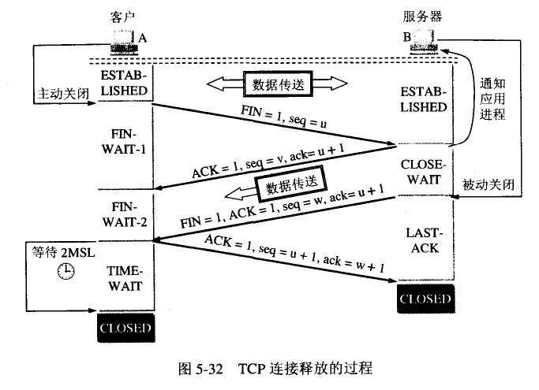

B 收到连接释放报文段后即发出确认，确认号是ack = u + 1，而这个报文段自己的序号是v ，等于B 前面己传送过的数据的最后一个字节的序号加1 。然后B 就进入CLOSEWAIT(关闭等待)状态。TCP 服务器进程这时应通知高层应用进程，因而从A 到B 这个方向的连接就释放了，这时的TCP 连接处于半关闭(half-close)状态，即A 己经没有数据要发送了，但B 若发送数据， A 仍要接收。也就是说，从B 到A 这个方向的连接并未关闭。这个状态可能会持续一些时间。

A 收到来自B 的确认后，就进入FIN-WAIT-2 (终止等待2) 状态，等待B 发出的连接释放报文段。

若B 已经没布要向A 发送的数据，其应用进程就通知TCP 释放连接。这时B 发出的连接释放报文段必须使FIN = 1 。现假定B 的序号为w (在半关闭状态B 可能又发送了一些数据)。 B 还必须重复上次己发送过的确认号ack = u + 1 。这时B 就进入LAST-ACK (最后确认)状态，等待A 的确认。

A 在收到B 的连接释放报文段后，必须对此发出确认。在确认报文段中把ACK 置1，确认号ack = w + 1 ，而自己的序号是seq=u+l( 根据TCP 标准，前面发送过的FIN 报文段要消耗一个序号)。然后进入到TIME-WAIT (时间等待)状态。请注意，现在TCP 连接还没有释放掉。必须经过时间等待计时器(TIME-WAIT timer)设置的时间2MSL 后， A 才进入到CLOSED 状态。时间MSL 叫做最长报文段寿命(Maximum Segment Lifetime), RFC 793建议设为2 分钟。但这完全是从工程上来考虑，对于现在的网络， MSL = 2 分钟可能太长了一些。因此TCP 允许不同的实现可根据具体情况使用更小的MSL 值。因此，从A 进入到TIME-WAIT 状态后，要经过4 分钟才能进入到CLOSED 状态，才能开始建立下一个新的连接。当A 撤销相应的传输控制块TCB 后，就结束了这次的TCP 连接。

为什么A 在TIME-WAIT 状态必须等待2MSL 的时间呢?这有两个理由。

第一，为了保证A 发送的最后一个ACK 报文段能够到达B 。这个ACK 报文段有可能丢失，因而使处在LAST-ACK 状态的B 收不到对已发送的FIN + ACK 报文段的确认。B 会超时重传这个FIN + ACK 报文段，而A 就能在2MSL 时间内收到这个重传的FIN +ACK 报文段。接着A 重传一次确认，重新启动2MSL 计时器。最后， A 和B 都正常进入到CLOSED 状态。如果A 在TIME-WAIT 状态不等待一段时间，而是在发送完ACK 报文段后立即释放连接，那么就无法收到B 重传的FIN.+ ACK 报文段，因而也不会再发送一次确认报文段。这样， B 就无法按照正常步骤进入CLOSED 状态。

第二，防止上一节提到的"己失效的连接请求报文段"出现在本连接中。A 在发送完最后一个ACK 报文段后，再经过时间2MSL.就可以使本连接持续的时间内所产生的所有报文段都从网络中消失。这样就可以使下一个新的连接中不会出现这种旧的连接请求报文段。B 只要收到了A 发出的确认，就进入CLOSED 状态。同样， B 在撤销相应的传输控制块TCB 后，就结束了这次的TCP 连接。我们注意到， B 结束TCP 连接的时间要比A 早一些。

上述的TCP 连接释放过程是四次握手，但也可以看成是两个二次握手。

除时间等待计时器外， TCP 还设有一个保活计时器(keepalive timer) 。设想有这样的情况:客户己主动与服务器建立了TCP 连接。但后来客户端的主机突然出故障。显然，服务器以后就不能再收到客户发来的数据。因此，应当有措施使服务器不要再白白等待下去。这就是使用保活计时器。服务器每收到一次客户的数据，就重新设置保活计时器，时间的设置通常是两小时。若两小时没有收到客户的数据，服务器就发送一个探测报文段，以后则每隔75 分钟发送一次。若一连发送10 个探测报文段后仍无客户的响应，服务器就认为客户端出了故障，接着就关闭这个连接。

### 5.9.3 TCP 的有限状态机

为了更清晰地看出TCP 连接的各种状态之间的关系，图5-33 给出了TCP 的有限状态机。图中每一个方框即TCP 可能具有的状态。每个方框中的大写英文字符串是TCP 标准所使用的TCP 连接状态名。状态之间的箭头表示可能发生的状态变迁。箭头旁边的字，表明引起这种变迁的原因，或表明发生状态变迁后又出现什么动作。请注意图中有三种不同的箭头。粗实线箭头表示对客户进程的正常变迁。粗虚线箭头表示对服务器进程的正常变迁。另一种细线箭头表示异常变迁。

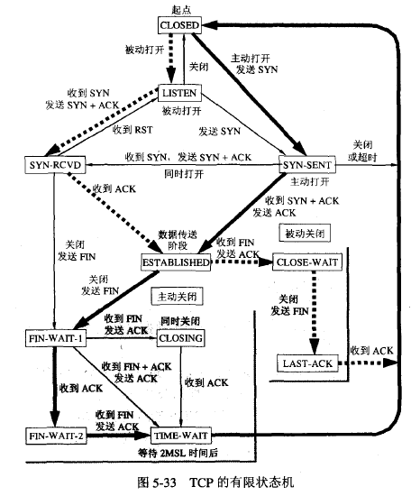

我们可以把图5-33 和前面的图5-31 、图5-32 对照起来看。在图5-31 和图5-32 中左边客户进程从上到下的状态变迁，就是图5-33 中粗实线箭头所指的状态变迁。而在图5-31 和5-32 右边服务器进程从上到下的状态变迁，就是图5-33 中粗虚线箭头所指的状态变迁。

还有一些状态变迁，例如连接建立过程中的从LISTEN 到SYN-SENT 和从SYN-SENT到SYN-RCVD 。读者可分析在什么情况下会出现这样的变迁(见习题5-43) 。

**习题**

5-01 试说明运输层在协议战中的地位和作用。运输层的通信和网络层的通信有什么重要的区别?为什么运输层是必不可少的?

5-02 网络层提供数据报或虚电路服务对上面的运输层有何影响?

5-03 当应用程序使用面向连接的TCP 和无连接的IP 时，这种传输是面向连接的还是无连接的?

5-04 试用画图解释运输层的复用。画图说明许多个运输用户复用到一条运输连接上，而这条运输连接又复用到IP 数据报上。

5-05 试举例说明有些应用程序愿意采用不可靠的UDP ，而不愿意采用可靠的TCP 。

5-06 接收方收到有差错的UDP 用户数据报时应如何处理?

5-07 如果应用程序愿意使用UDP 完成可靠传输，这可能吗?请说明理由。

5-08 为什么说UDP 是面向报文的，而TCP 是面向宇节流的?

5-09 端口的作用是什么?为什么端口号要划分为三种?

5-10 试说明运输层中伪首部的作用。

5-11 某个应用进程使用运输层的用户数据报UDP ，然后继续向下交给IP 层后，又封装成IP 数据报。既然都是数据报，是否可以跳过UDP 而直接交给IP 层?哪些功能UDP提供了但IP 没有提供?

5-12 一个应用程序用UDP ，到了IP 层把数据报再划分为4 个数据报片发送出去。结果前两个数据报片丢失，后两个到达目的站。过了一段时间应用程序重传UDP ，而IP 层仍然划分为4 个数据报片来传送。结果这次前两个到达目的站而后两个丢失。试问:在目的站能否将这两次传输的4 个数据报片组装成为完整的数据报?假定目的站第一次收到的后两个数据报片仍然保存在目的站的缓存中。

5-13 一个UDP 用户数据报的数据字段为8192 字节。在链路层要使用以太网来传送。试问应当划分为几个IP 数据报片?说明每一个IP 数据报片的数据字段长度和片偏移宇段的值。

5-14 - UDP 用户数据报的首部的十六进制表示是: 06 32 00 45 00 lC E2 17 。试求源端口、目的端口、用户数据报的总长度、数据部分长度。这个用户数据报是从客户发送给服务器还是从服务器发送给客户?使用UDP 的这个服务器程序是什么?

5-15 使用TCP 对实时话音数据的传输有没有什么问题?使用UDP 在传送数据文件时会有什么间题?

5-16 在停止等待协议中如果不使用编号是否可行?为什么?

5-17 在停止等待协议中，如果收到重复的报文段时不予理睬(即悄悄地丢弃它而其他什么也不做)是否可行?试举出具体例子说明理由。

5-18 假定在运输层使用停止等待协议。发送方在发送报文段M0 后在设定的时间内未收到确认，于是重传M0 ，但M0 又迟迟不能到达接收方。不久，发送方收到了迟到的对M0 的确认，于是发送下一个报文段Ml 不久就收到了对M 1 的确认。接着发送方发送新的报文段M0 ，但这个新的M0在传送过程中丢失了。正巧，一开始就滞留在网络中的M0现在到达接收方。接收方无法分辨M0 是旧的。于是收下M0 ，并发送确认。显然，接收方后来收到的Mo 是重复的，协议失败了。

试画出类似于图5-9 所示的双方交换报文段的过程。

5-19 试证明:当用n 比特进行分组的编号时，若接收窗口等于1 (即只能按序接收分组)，则仅在发送窗口不超过2n-1 时，连续ARQ 协议才能正确运行。窗口单位是分组。

5-20 在连续ARQ 协议中，若发送窗口等于7 ，则发送端在开始时可连续发送7 个分组。因此，在每一分组发出后，都要置一个超时计时器。现在计算机里只有一个硬时钟。设这7 个分组发出的时间分别为t0,t1. ...，t6, 且tout 都一样大。试问如何实现这7 个超时计时器(这叫软时钟法)?

5-21 假定使用连续ARQ 协议，发送窗口大小是3 ，而序号范围是[0， 15] ，而传输媒体保证在接收方能够按序收到分组。在某一时刻，在接收方，下一个期望收到的序号是5 。

试问:

(1)在发送方的发送窗口中可能有出现的序号组合有哪些种?

(2) 接收方己经发送出的、但在网络中(即还未到达发送方)的确认分组可能有哪些?说明这些确认分组是用来确认哪些序号的分组。

5-22 主机A 向主机B 发送一个很长的文件，其长度为L 字节。假定TCP 使用的MSS 为1460 字节。

(1)在TCP 的序号不重复使用的条件下， L 的最大值是多少?

(2) 假定使用上面计算出的文件长度，而运输层、网络层和数据链路层所用的首部开销共66 宇节，链路的数据率为10 Mb/s ，试求这个文件所需的最短发送时间。

5-23 主机A 向主机B 连续发送了两个TCP 报文段，其序号分别是70 和100。试问:

(1)第一个报文段携带了多少字节的数据?

(2) 主机B 收到第一个报文段后发回的确认中的确认号应当是多少?

(3) 如果B 收到第二个报文段后发回的确认中的确认号是180 ，试问A 发送的第二个报文段中的数据有多少字节?

(4) 如果A 发送的第一个报文段丢失了，但第二个报文段到达了B. B 在第二个报文段到达后向A 发送确认。试问这个确认号应为多少?

5-24 一个TCP 连接下面使用256 kb/s 的链路，其端到端时延为128 ms 。经测试，发现吞吐量只有120 kb/s 。试问发送窗口W 是多少? (提示: 可以有两种答案，取决于接收等发出确认的时机)。

5-25 为什么在TCP 首部中的要把TCP 的端口号放入最开始的4 个字节?

5-26 为什么在TCP 首部中有一个首部长度宇段，而UDP 的首部中就没有这个字段?

5-27 一个TCP 报文段的数据部分最多为多少个字节?为什么?如果用户要传送的数据的字节长度超过TCP 报文段中的序号宇段可能编出的最大序号，问还能否用TCP 来传送?

5-28 主机A 向主机B 发送TCP 报文段，首部中的源端口是m 而目的端口是n 。当B 向A发送回信时，其TCP 报文段的首部中的源端口和目的端口分别是什么?

5-29 在使用TCP 传送数据时，如果有一个确认报文段丢失了，也不一定会引起与该确认报文段对应的数据的重传。试说明理由。

5-30 设TCP 使用的最大窗口为65535 字节，而传输信道不产生差错，带宽也不受限制。若报文段的平均往返时间为20ms ，问所能得到的最大吞量是多少?

5-31 通信信道带宽为1 Gb/s ，端到端传播时延为10 mso TCP 的发送窗口为65535 字节。试问:可能达到的最大吞吐量是多少?信道的利用率是多少?

5-32 什么是Karn 算法?在TCP 的重传机制中，若不采用Karn 算法，而是在收到确认时都认为是对重传报文段的确认，那么由此得出的往返时间样本和重传时间都会偏小。试问:重传时间最后会减小到什么程度?

5-33 假定TCP 在开始建立连接时，发送方设定超时重传时间RTO=6 秒。

(1)当发送方收到对方的连接确认报文段时，测量出RTT 样本值为1.5 秒。试计算现在的RTO 值。

(2) 当发送方发送数据报文段并收到确认时，测量出RTT 样本值为2.5 秒。试计算现在的RTO 值。

5-34 已知第一次测得TCP 的往返时间RTT 是30 ms 。接着收到了三个确认报文段，用它们测量出的往返时间样本RTT 分别是: 26ms， 32 ms 和24 ms 。设α= 0.1 。试计算每一次的新的加权平均往返时间值RTTs 。讨论所得出的结果。

5-35 试计算一个包括五段链路的运输连接的单程端到端时延。五段链路程中有两段是卫星链路，有三段是广域网链路。每条卫星链路又由上行链路和下行链路两部分组成。可以取这两部分的传播时延之和为250 ms 。每一个广域网的范围为1500 km，其传播时

延可按150000km/s 来计算。各数据链路速率为48 kb/s ，帧长为960 位。

5-36 重复5-35 题，但假定其中的一个陆地上的广域网的传输时延为150 ms 。

5-37 在TCP 的拥塞控制中，什么是慢开始、拥塞避免、快重传和快恢复算法?这里每一种算法各起什么作用?"乘法减小"和"加法增大"各用在什么情况下?

5-38 设TCP 的ssthresh 的初始值为8 (单位为报文段)。当拥塞窗口上升到12 时网络发生了超时， TCP 使用慢开始和拥塞避免。试分别求出第1 轮次到第15 轮次传输的各拥塞窗口大小。你能说明拥塞窗口每一次变化的原因吗?

5-39 TCP 的拥塞窗口cwnd 大小与传输轮次n 的关系如下所示:

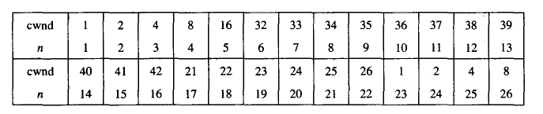

(1)试画出如图5-25 所示的拥塞窗口与传输轮次的关系曲线。

(2) 指明TCP 工作在慢开始阶段的时间间隔。

(3) 指明TCP 工作在拥塞避免阶段的时间间隔。

（4）在第16 轮次和第22 轮次之后发送方是通过收到三个重复的确认还是通过超时检测到丢失了报文段?

(5) 在第1 轮次、第18 轮次和第24 轮次发送时，门限ssthresh 分别被设置为多大?

(6) 在第几轮次发送出第70 个报文段?

(7)假定在第26 轮次之后收到了三个重复的确认，因而检测出了报文段的丢失，那么拥塞窗口cwnd 和门限ssthresh 应设置为多大?

5-40 TCP 在进行流量控制时是以分组的丢失作为产生拥塞的标志。有没有不是因拥塞而引起的分组丢失的情况?如有，请举出三种情况。

5-41 用TCP 传送512 字节的数据。设窗口为100 字节，而TCP 报文段每次也是传送100宇节的数据。再设发送方和接收方的起始序号分别选为100 和200，试画出类似于图5-31 的工作示意图。从连接建立阶段到连接释放都要画上。

5-42 在图5-32 中所示的连接释放过程中，在ESTABLISHED 状态下，服务器进程能否先不发送ack = x + 1 的确认? (因为后面要发送的连接释放报文段中仍有ack = x + 1 这一信息)

5-43 在图5-33 中，在什么情况下会发生从从状态SYN-SENT 到状态SYN-RCVD 的变迁?

5-44 试以具体例子说明为什么一个运输连接可以有多种方式释放。可以设两个互相通信的用户分别连接在网络的两结点上。

5-45 解释为什么突然释放运输连接就可能会丢失用户数据，而使用TCP 的连接释放方法就可保证不丢失数据。

5-46 试用具体例子说明为什么在运输连接建立时要使用三次握手。说明如不这样做可能会出现什么情况。

5-47 一客户向服务器请求建立TCP 连接。客户在TCP 连接建立的三次握手中的最后一个报文段中捎带上一些数据，请求服务器发送一个长度为L 字节的文件。假定：

(1)客户和服务器之间的数据传送速率是R 字节/秒，客户与服务器之间的往返时间是RTT( 固定值)。

(2) 服务器发送的TCP 报文段的长度都是M 字节，而发送窗口大小是nM 字节。

(3) 所有传送的报文段都不会出现差错(无重传) ，客户收到服务器发来的报文段后就及时发送确认。

(4) 所有的协议首部开销都可忽略，所有确认报文段和连接建立阶段的报文段的长度都可忽略(即忽略这些报文段的发送时间)。

试证明，从客户开始发起连接建立到接收服务器发送的整个文件所需的时间T 是:

T=2RTT +L/R 当nM>R (RTT)+M

或 T=2RTT +UR + (K - 1)[M/R + RTT -nM/R] 当nM<R(RTT)+M

其中， K=⌈L/nM⌉， 符号⌈x⌉ 表示若x 不是整数，则把x 的整数部分加1 。

(提示:求证的第一个等式发生在发送窗口较大的情况，可以连续把文件发送完。求证的第二个等式发生在发送窗口较小的情况，发送几个报文段后就必须停顿下来，等收到确认后再继续发送。建议先画出双方交互的时间图，然后再进行推导)。

# 第6 章 应用层

在前五章我们已经详细地讨论了计算机网络提供通信服务的过程。但是我们还没有讨论这些通信服务是如何提供给应用进程来使用的。本章就是讨论各种应用进程通过什么样的应用层协议来使用网络所提供的这些通信服务。

这里需要再强调一下，每个应用层协议都是为了解决某一类应用问题，而问题的解决又往往是通过位于不同主机中的多个应用进程之间的通信和协同工作来完成的。应用层的具体内容就是规定应用进程在通信时所遵循的协议。

应用层的许多协议都是基于客户服务器方式。即使是对等通信方式，实质上也是一种特殊的客户服务器方式。这里再明确一下，客户(client)和服务器(server)都是指通信中所涉及的两个应用进程。客户服务器方式所描述的是进程之间服务和被服务的关系。这里最主要的特征就是:客户是服务请求方，服务器是服务提供方。

下面先讨论许多应用协议都要使用的域名系统。在介绍了文件传送协议和远程登录协议后，就重点介绍万维网的工作原理及其主要协议。由于万维网的出现使因特网得到了飞速的发展，因此万维网在本章中占有最大的篇幅，也是本章的重点。接着讨论用户最常用的因特网电子邮件，最后，介绍有关网络管理方面的问题以及有关网络编程的概念。对应用层更深入的学习可参阅[COME04] [COME06][TANE03]及有关标准。

## 6.1 域名系统DNS

### 6.1.1 域名系统概述

域名系统DNS (Domain Name System)是因特网使用的命名系统，用来把便于人们使用的机器名字转换为E 地址。域名系统其实就是名字系统。为什么不叫"名字"而叫"域名"呢?这是因为在这种因特网的命名系统中使用了许多的"域" (domain) ，因此就出现了"域名"这个名词。"名字系统"没有说清用在什么地方，而"域名系统"就很明确地指明这种系统是用在因特网中。在下一节我们就会讲到，在域名结构中会出现很重要的"点（.） "

许多应用层软件经常直接使用域名系统DNS ，但计算机的用户只是间接而不是直接使用域名系统。

用户与因特网上某个主机通信时，显然不愿意使用很难记忆的长达32 位二进制主机地址。即使是点分十进制IP 地址也并不太容易记忆。相反，大家愿意使用比较容易记忆的主机名字。早在ARPANET 时代，整个网络上只有数百台计算机，那时使用一个叫做hosts 的文件，列出所有主机名字和相应的IP 地址。只要用户输入一个主机名字，计算机就可很快地把这个主机名字转换成机器能够识别的二进制IP 地址。

为什么机器在处理IP 数据报时要使用IP 地址而不使用域名昵?这是因为IP 地址的长度是固定的32 位(如果是IPv6 地址，那就是128 位，也是定长的)，而域名的长度并不是固定的，机器处理起来比较困难。

从理论上讲，整个因特网可以只使用一个域名服务器，使它装入因特网上所有的主机名，井回答所有对IP 地址的查询。然而这种做法并不可取。因为因特网规模很大，这样的域名服务器肯定会因过负荷而无法正常工作，而且一旦域名服务器出现故障，整个因特网就会瘫痪。因此，早在1983 年因特网就开始采用层次树状结构的命名方法，并使用分布式的域名系统DNS. DNS 的因特网标准是RFC 1034, 1035。

因特网的域名系统DNS 被设计成为一个联机分布式数据库系统，并采用客户服务器方式。DNS 使大多数名字都在本地进行解析(resolve)，仅少量解析需要在因特网上通信，因此DNS 系统的效率很高。由于DNS 是分布式系统，即使单个计算机出了故障，也不会妨碍整个DNS 系统的正常运行。

域名到IP 地址的解析是由分布在因特网上的许多域名服务器程序(可简称为域名服务器)共同完成的。域名服务器程序在专设的结点上运行，而人们也常把运行域名服务器程序的机器也称为域名服务器。

域名到IP 地址的解析过程的要点如下:当某一个应用进程需要把主机名解析为IP 地址时，该应用进程就调用解析程序(resolver) ，并成为DNS 的一个客户，把待解析的域名放在DNS 请求报文中，以UDP 用户数据报方式发给本地域名服务器(使用UDP 是为了减少开销)。本地域名服务器在查找域名后，把对应的IP 地址放在回答报文中返回。应用进程获得目的主机的IP 地址后即可进行通信。

若本地域名服务器不能回答该请求，则此域名服务器就暂时成为DNS 中的另一个客户，并向其他域名服务器发出查询请求。这种过程直至找到能够回答该请求的域名服务器为止。上述的这种查找过程，后面还要进一步讨论。

### 6.1.2 因特网的域名结构

早期的因特网使用了非等级的名字空间，其优点是名字简短。但当因特网上的用户数急剧增加时，用非等级的名字空间来管理一个很大的而且是经常变化的名字集合是非常困难的。因此，因特网后来就采用了层次树状结构的命名方法，就像全球邮政系统和电话系统那样。采用这种命名方法，任何一个连接在因特网上的主机或路由器，都有一个唯一的层次结构的名字， 即域名(domain name) 。这里，"域" (domain) 是名字空间中一个可被管理的划分。域还可以划分为子域，而子域还可继续划分为子域的子域，这样就形成了顶级域、二级域、三级域，等等。

从语法上讲，每一个域名都是由标号(label)序列组成，而各标号之间用点隔开(请注意，是小数点"."，不是中文的句号"。")。例如下面的域名

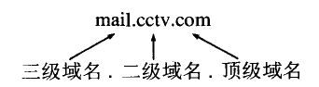

就是中央电视台用于收发电子邮件的计算机(即邮件服务器)的域名，它由三个标号组成，其中标号com 是顶级域名，标号cctv 是二级域名，标号mail 是三级域名。

DNS 规定，域名中的标号都由英文字母和数字组成，每一个标号不超过63 个字符(但为了记忆方便，最好不要超过12 个字符) ，也不区分大小写字母(例如， CCTV 或cctv 在域名中是等效的)。标号中除连字符(-)外不能使用其他的标点符号。级别最低的域名写在最左边，而级别最高的顶级域名则写在最右边。由多个标号组成的完整域名总共不超过255 个字符。DNS 既不规定一个域名需要包含多少个下级域名，也不规定每一级的域名代表什么意思。各级域名由其上一级的域名管理机构管理，而最高的顶级域名则由ICANN 进行管理。用这种方法可使每一个域名在整个因特网范围内是唯一的，并且也容易设计出一种查找域名的机制。

需要注意的是，域名只是个逻辑概念，并不代表计算机所在的物理地点。变长的域名和使用有助记忆的字符串，是为了便于人来使用。而IP 地址是定长的32 位二进制数字则非常便于机器进行处理。这里需要注意，域名中的"点"和点分十进制IP 地址中的"点"并无一一对应的关系。点分十进制IP 地址中一定是包含三个"点"，但每一个域名中"点"的数目则不一定正好是三个。

据2006 年12 月的统计，现在顶级域名TLD (Top Level Domain) 己有265 个[W-TLD] ，分为三大类:

(1)国家顶级域名nTLD: 采用ISO 3166 的规定。如: cn 表示中国， us 表示美国， uk 表示英国，等等。国家顶级域名又常记为ccTLD. (cc 表示国家代码country-code )。到2006年12 月为止，国家顶级域名总共有247 个。

(2) 通用顶级域名gTLD: 到2006 年12 月为止，通用顶级域名的总数己经达到18 个[W-gTLD] 。最常见的通用顶级域名有7 个，即:

com (公司企业)， net (网络服务机构)， org (非营利性的组织)， int (国际组织)， edu(美国专用的教育机构)， gov (美国的政府部门)， mil 表示(美国的军事部门)。

其余11 个通用顶级域名是:

aero (航空运输企业)， biz (公司和企业)， cat (加泰隆人的语言和文化团体)， coop(合作团体)， info (各种情况)， jobs (人力资源管理者)， mobi (移动产品与服务的用户和提供者)， museum (博物馆)， name (个人)， pro (有证书的专业人员)， travel (放游业)。

(3) 基础结构域名(infrastructure domain): 这种顶级域名只有一个，即arpa，用于反向域名解析，因此又称为反向域名。

在国家顶级域名下注册的二级域名均由该国家自行确定。例如，顶级域名为jp 的日本，将其教育和企业机构的二级域名定为ac 和co ，而不用edu 和com 。

我国把二级域名划分为"类别域名"和"行政区域名"两大类。

"类别域名"共7 个，分别为: ac (科研机构); com (工、商、金融等企业); edu(中国的教育机构); gov (中国的政府机构); mil (中国的国防机构); net (提供互联网络服务的机构); org(非营利性的组织)。

"行政区域名"共34 个，适用于我国的各省、自治区、直辖市。例如:bj(北京市)，js (江苏省) ，等等。

值得注意的是，我国修订的域名体系允许直接在cn 的顶级域名下注册二级域名。这显然给我国的因特网用户提供了很大的方便。例如，某公司abc 以前要注册为abc.com.cn ，是个三级域名。但现在可以注册为abc.cn ，变成了二级域名。据统计，到2006 年6 月底为止，直接在cn 的顶级域名下注册二级域名已经超过66 万个。

关于我国的互联网络发展现状以及各种规定(如申请域名的手续) ，均可在中国互联网息中心CNNIC 的网址上找到[W-CNNIC]。

用域名树来表示因特网的域名系统是最清楚的。图6-1 是因特网域名空间的结构，它实际上是一个倒过来的树，在最上面的是根，但没有对应的名字。根下面一级的节点就是最高→级的顶级域名(由于根没有名字，所以在根下面一级的域名就叫做顶级域名)。顶级域名可往下划分子域，即二级域名。再往下划分就是三级域名、四级域名，等等。图6-1 列举了一些域名作为例子。凡是在顶级域名com 下注册的单位都获得了一个二级域名。图中给出的例子有:中央电视台cctv ，以及IBM、惠普(HP) 等公司。在顶级域名cn (中国)下面举出了几个二级域名，如:. bj , edu 以及com。在某个二级域名下注册的单位就可以获得一个三级域名。图中给出的在edu 下面的三级域名有: tsinghua (清华大学)和pku (北京大学)。一旦某个单位拥有了一个域名，它就可以自己决定是否要进一步划分其下属的子域，并且不必由其上级机构批准。图中画出了cctv (中央电视台)和tsinghua (清华大学)都分别划分了自己的下一级的域名mail 和www (分别是三级域名和四级域名户。域名树的树叶就是单台计算机的名字，它不能再继续往下划分子域了。

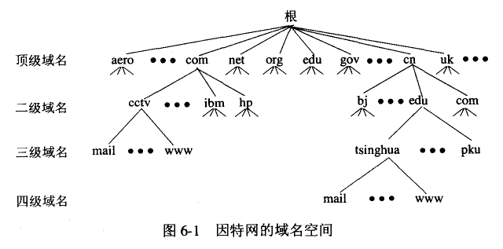

应当注意，虽然中央电视台和清华大学都各有一台计算机取名为mail ，但它们的域名并不一样，因为前者是mail.cctv.com ，而后者是mail.tsinghua.edu.cn 。因此，即使在世界上还有很多单位的计算机取名为mail ，但是它们在因特网中的域名却都必须是唯一的。

这里还要强调指出，因特网的名字空间是按照机构的组织来划分的，与物理的网络无关，与IP 地址中的"子网"也没有关系。

### 6.1.3 域名服务器

上面讲述的域名体系是抽象的。但具体实现域名系统则是使用分布在各地的域名服务器。从理论上讲，可以让每一级的域名都有一个相对应的域名服务器，使所有的域名服务器构成和图6-1 相对应的"域名服务器树"的结构。但这样做会使域名服务器的数量太多，使域名系统的运行效率降低。因此DNS 就采用划分区的办法来解决这个问题。

一个服务器所负责管辖的(或有权限的)范围叫做区(zone) 。各单位根据具体情况来划分自己管辖范围的区。但在一个区中的所有节点必须是能够连通的。每一个区设置相应的权限域名服务器(authoritative name server)，用来保存该区中的所有主机的域名到IP 地址的映射。总之， DNS 服务器的管辖范围不是以"域"为单位，而是以"区"为单位。区是DNS服务器实际管辖的范围。区可能等于或小于域，但一定不可能大于域。

图6-2 是区的不同划分方法的举例。假定abc 公司有下属部门x 和y ，部门x 下面又分三个分部门u ， v 和W ，而y 下面还有其下属部门t 。图6-2(a)表示abc 公司只设一个区abc.com 。这时，区abc.com 和域abc.com 指的是同一件事。但图6-2(b)表示abc 公司划分了两个区(大的公司可能要划分多个区): abc.com 和y.abc.com。这两个区都隶属于域abc.com ，都各设置了相应的权限域名服务器。不难看出，区是"域"的子集。

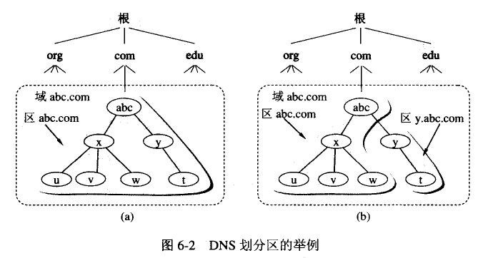

图6-3 以图6-2(b)中公司abc 划分的两个区为例，给出了DNS 域名服务器树状结构图。这种DNS 域名服务器树状结构图可以更准确地反映出DNS 的分布式结构。在图6-3 中的每一个域名服务器都能够进行部分域名到IP 地址的解析。当某个DNS 服务器不能进行域名到IP 地址的转换时，它就设法找因特网上别的域名服务器进行解析。

从图6-3 可看出，因特网上的DNS 域名服务器也是按照层次安排的。每一个域名服务器都只对域名体系中的一部分进行管辖。根据域名服务器所起的作用，可以把域名服务器划分为以下四种不同的类型:

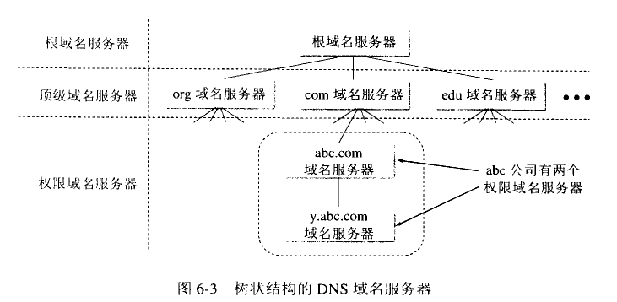

(1)根域名服务器(root name server): 根域名服务器是最高层次的域名服务器，也是最重要的域名服务器。所有的根域名服务器都知道所有的顶级域名服务器的域名和IP 地址。根域名服务器是最重要的域名服务器，因为不管是哪一个本地域名服务器，若要对因特网上任何一个域名进行解析(即转换为IP 地址) ，只要自己无法解析，就首先要求助于根域名服务器。假定所有的根域名服务器都瘫痪了，那么整个的DNS 系统就无法工作。在因特网上共有13 个不同IP 地址的根域名服务器，它们的名字是用一个英文字母命名，从a 一直到m (前13 个字母)。这些根域名服务器相应的域名分别是a.rootservers.net，… m.rootservers. net 。 但请注意，根域名服务器的数目并不是13 个机器，而是13 套装置(13 instaJlations)[W -ROOT] 。实际上，到2006 年底全世界己经安装了123 个根域名服务器机器，分布在世界各地(虽然负责运营根域名服务器的组织太多在美国，但这些根域名服务器的大部分并不在美国)。这样做的目的是为了方便用户，使世界上大部分DNS 域名服务器都能就近找到一个根域名服务器。例如，根域名服务器f 现在就有40 个地点安装有机器，图6-4 是这40 个地点的分布情况(中国有三个，位置是北京、香港和台北)。由于根域名服务器采用了任播(anycast)技术，因此当DNS 客户向某个根域名服务器进行查询时(用这个根域名服务器的IP 地址) ,因特网上的路由器就能找到离这个DNS 客户最近的-个根域名服务器。这样做不仅加快了DNS 的查询过料，也更加合理地利用了因特网的资源。

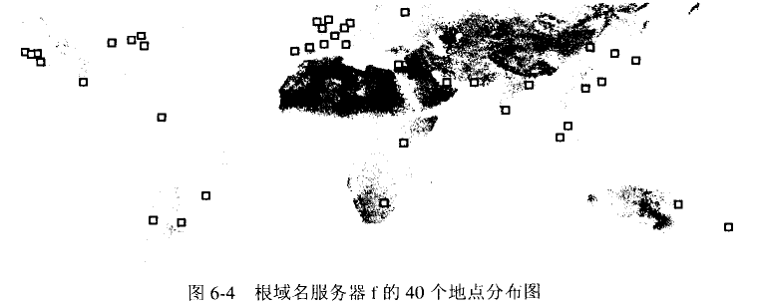

需要注意的是，在许多情况下，根域名服务器并不直接把待查询的域名直接转换成IP地址(根域名服务器也没有存放这种信息) ，而是告诉本地域名服务器下一步应当找哪一个顶级域名服务器进行查询。

由于根域名服务器在DNS 中的地位特殊，因此对根域名服务器有许多具体的要求，可参阅RFC 2870。

(2) 顶级域名服务器(ep TLD 服务器):这些域名服务器负责管理在该顶级域名服务器注册的所有二级域名。 当收到DNS 查询请求时，就给出相应的回答(可能是最后的结果，也可能是下一步应当找的域名服务器的IP 地址)。

(3) 权限域名服务器:这就是前面已经讲过的负责一个区的域名服务器。当一个权限域名服务器还不能给出最后的查询回答时，就会告诉发出查询请求的DNS 客户，下一步应当找哪一个权限域名服务器。例如在图6-2(b)中，区abc.com 和区y.abc.com 各设有一个权限域名服务器。

(4) 本地域名服务器(local name server): 本地域名服务器并不属于图6-3 所示的域名服务器层次结构，但它对域名系统非常重要。当一个主机发出DNS 查询请求时，这个查询请求报文就发送给本地域名服务器。由此可看出本地域名服务器的重要性。每一个因特网服务提供者ISP ，或一个大学，甚至一个大学里的系，都可以拥有一个本地域名服务器，这种域名服务器有时也称为默认域名服务器。当PC 机使用Windows XP 操作系统时，打开"控制面板"，选择"网络连接"，再用鼠标右键点击任何一种网络连接，选择"属性"、"网络"，然后选择"Intemet 协议(TCP/IP) "，再选择"属性"，就可看见有关DNS 地址的选项(自动获取或指定地址)。这里的DNS 服务器指的就是本地域名服务器。本地域名服务器离用户较近，一般不超过几个路由器的距离。当所要查询的主机也属于同一个本地ISP 时，该本地域名服务器立即就能将所查询的主机名转换为它的IP 地址，而不需要再去询问其他的域名服务器。

为了提高域名服务器的可靠性， DNS 域名服务器都把数据复制到几个域名服务器来保存，其中的一个是主域名服务器(master name server) ，其他的是辅助域名服务器(secondary name server) 。当主域名服务器出故障时，辅助域名服务器可以保证DNS 的查询工作不会中断。主域名服务器定期把数据复制到辅助域名服务器中，而更改数据只能在主域名服务器中进行。这样就保证了数据的一致性。

下面简单讨论一下域名的解析过程。这里要注意两点。

第一，主机向本地域名服务器的查询一般都是采用递归查询(recursive query)。所谓递归查询就是:如果主机所询问的本地域名服务器不知道被查询域名的IP 地址，那么本地域名服务器就以DNS 客户的身份，向其他根域名服务器继续发出查询请求报文(即替该主机继续查询) ，而不是让该主机自己进行下一步的查询。因此，递归查询返回的查询结果或者是所要查询的IP 地址，或者是报错，表示无法查询到所需的IP 地址。

第二，本地域名服务器向根域名服务器的查询通常是采用迭代查询(iterative query)。迭代查询的特点是这样的:当根域名服务器收到本地域名服务器发出的迭代查询请求报文时，要么给出所要查询的IP 地址，要么告诉本地域名服务器:"你下一步应当向哪一个域名服务器进行查询"。然后让本地域名服务器进行后续的查询(而不是替本地域名服务器进行后续的查询)。根域名服务器通常是把自己知道的顶级域名服务器的IP 地址告诉本地域名服务器，让本地域名服务器再向顶级域名服务器查询。顶级域名服务器在收到本地域名服务器的查询请求后，要么给出所要查询的IP 地址，要么告诉本地域名服务器下一步应当向哪一个权限域名服务器进行查询。本地域名服务器就这样进行迭代查询。最后，知道了所要解析的域名的IP 地址，然后把这个结果返回给发起查询的主机。当然，本地域名服务器也可以采用递归查询。这取决于最初的查询请求报文的设置是要求使用哪一种查询方式。

图6-5 用例子说明了这两种查询的区别。

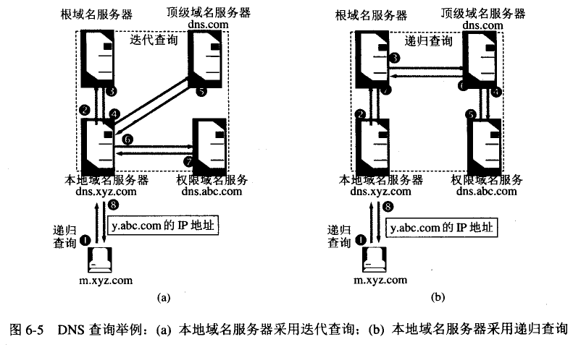

假定域名为m.xyz.com 的主机想知道另一个主机(域名为y.abc.com) 的IP 地址。例如，主机m.xyz.com 打算发送邮件给主机y.abc.com。这时就必须知道主机y.abc.com 的IP地址。下面是图6-5(a) 的几个查询步骤:

1主机m.xyz.com 先向其本地域名服务器dns.xyz.com 进行递归查询。

2本地域名服务器采用迭代查询。它先向一个根域名服务器查询。

3根域名服务器告诉本地域名服务器，下一次应查询的顶级域名服务器dns.com 的IP地址。

4本地域名服务器向顶级域名服务器dns.com 进行查询。

5顶级域名服务器dns.com 告诉本地域名服务器，下一次应查询的权限域名服务器

dns.abc.com 的IP 地址。

6本地域名服务器向权限域名服务器dns.abc.com 进行查询。

7权限域名服务器dns.abc.com 告诉本地域名服务器，所查询的主机的IP 地址。

8本地域名服务器最后把查询结果告诉主机m.xyz.com 。

我们注意到，这8 个步骤总共要使用8 个UDP 用户数据报的报文。本地域名服务器经过三次迭代查询后，从权限域名服务器dns.abc.com 得到了主机y.abc.com 的IP 地址，最后把结果返回给发起查询的主机m.xyz.com 。

图6-5(b)是本地域名服务器采用递归查询的情况。在这种情况下，本地域名服务器只需向根域名服务器查询一次，后面的几次查询都是在其他几个域名服务器之间进行的(步骤3至步骤6) 。只是在步骤8 ，本地域名服务器从根域名服务器得到了所需的IP 地址。最后在步骤8 ，本地域名服务器把查询结果告诉主机m.xyz.com 。整个的查询也是使用8 个UDP 报文。

为了提高DNS 查询效率，并减轻根域名服务器的负荷和减少因特网上的DNS 查询报文数量，在域名服务器中广泛地使用了高速缓存(有时也称为高速缓存域名服务器)。高速缓存用来存放最近查询过的域名以及从何处获得域名映射信息的记录。

例如，在图6-5(a) 的查询过程中，如果在不久前已经有用户查询过域名为y.abc.com 的IP 地址，那么本地域名服务器就不必向根域名服务器重新查询y.abc.com 的IP 地址，而是直接把高速缓存中存放的上次查询结果(即y.abc.com 的IP 地址)告诉用户。

假定本地域名服务器的缓存中并没有y.abc.com 的IP 地址，而是存放着顶级域名服务器dns.com 的IP 地址，那么本地域名服务器也可以不向根域名服务器进行查询，而是直接向com 顶级域名服务器发送查询请求报文。这样不仅可以大大减轻根域名服务器的负荷，而且也能够使因特网上的DNS 查询请求和回答报文的数量大为减少。

由于名字到地址的绑定并不经常改变，为保持高速缓存中的内容正确，域名服务器应为每项内容设置计时器并处理超过合理时间的项(例如，每个项目只存放两天)。当域名服务器已从缓存中删去某项信息后又被请求查询该项信息，就必须重新到授权管理该项的域名服务器获取绑定信息。当权限域名服务器回答一个查询请求时，在响应中都指明绑定有效存在的时间值。增加此时间值可减少网络开销，而减少此时间值可提高域名转换的准确性。

不但在本地域名服务器中需要高速缓存，在主机中也很需要。许多主机在启动时从本地域名服务器下载名字和地址的全部数据库，维护存放自己最近使用的域名的高速缓存，并且只在从缓存中找不到名字时才使用域名服务器。维护本地域名服务器数据库的主机自然应该定期地检查域名服务器以获取新的映射信息，而且主机必须从缓存中删掉无效的工页。由于域名改动并不频繁，大多数网点不需花太多精力就能维护数据库的一致性。

## 6.2 文件传送协议

### 6.2.1 FTP 概述

文件传送协议FTP (File Transfer Protocol) [RFC 959] 是因特网上使用得最广泛的文件传送协议。FTP 提供交互式的访问，允许客户指明文件的类型与格式(如指明是否使用ASCII码) ，并允许文件具有存取权限(如访问文件的用户必须经过授权，并输入有效的口令)。

FTP 屏蔽了各计算机系统的细节，因而适合于在异构网络中任意计算机之间传送文件。RFC959 很早就成为了因特网的正式标准。

在因特网发展的早期阶段，用FTP 传送文件约占整个因特网的通信量的二分之一，而由电子邮件和域名系统所产生的通信量还小于FTP 所产生的通信量。只是到了1995 年，www 的通信量才首次超过了FTP。

在下面6.2.2 和6.2.3节分别介绍基于TCP 的FTP 和基于UDP 的FTP，它们都是文件共享协议中的一大类，即复制整个文件，其特点是:若要存取一个文件，就必须先获得一个本地的文件副本。如果要修改文件，只能对文件的副本进行修改，然后再将修改后的文件副本传回到原节点。

文件共享协议中的另一大类是联机访问(on-line access) 。联机访问意味着允许多个程序同时对一个文件进行存取。和数据库系统不同之处是用户不需要调用一个特殊的客户进程，而是由操作系统提供对远地共享文件进行访问的服务，就如同对本地文件的访问一样。这就使用户可以用远地文件作为输入和输出来运行任何应用程序，而操作系统中的文件系统则提供对共享文件的透明存取。透明存取的优点是:将原来用于处理本地文件的应用程序用来处理远地文件时，不需要对该应用程序作明显的改动。属于文件共享协议的有网络文件系统NFS (Network File System) [COME06] 。网络文件系统NFS 最初是在UNIX 操作系统环境下实现文件和目录的共享。NFS 可使本地计算机共享远地的资源，就像这些资源在本地一样。由于NFS 原先是SUN 公司在TCP/IP 网络上创建的，因此目前NFS 主要应用在TCP/IP

网络上。然而现在NFS 也可在OS/2， MS-Windows, NetWare 等操作系统上运行。NFS 还没有成为因特网的正式标准，现在的版本4 (NFSv4) 是2000 年底发表的[RFC 3010] ，目前还只是建议标准。限于篇幅，本书不讨论NFS 的详细工作过程。

### 6.2.2 FTP 的基本工作原理

网络环境中的一项基本应用就是将文件从一台计算机中复制到另一台可能相距很远的计算机中。初看起来，在两个主机之间传送文件是很简单的事情。其实这往往非常困难。原因是众多的计算机厂商研制出的文件系统多达数百种，且差别很大。经常遇到的问题是:

(1)计算机存储数据的格式不同。

(2) 文件的目录结构和文件命名的规定不同。

(3) 对于相同的文件存取功能，操作系统使用的命令不同。

(4) 访问控制方法不同。

文件传送协议FTP 只提供文件传送的一些基本的服务，它使用TCP 可靠的运输服务。FTP 的主要功能是减少或消除在不同操作系统下处理文件的不兼容性。

FTP 使用客户服务器方式。一个FTP服务器进程可同时为多个客户进程提供服务。FTP的服务器进程由两大部分组成:一个主进程，负责接受新的请求:另外有若干个从属进程，负责处理单个请求。

主进程的工作步骤如下:

(1)打开熟知端口(端口号为2 1)，使客户进程能够连接上。

(2) 等待客户进程发出连接请求。

(3) 启动从属进程来处理客户进程发来的请求。从属进程对客户进程的请求处理完毕后即终止，但从属进程在运行期间根据需要还可能创建其他一些子进程。

(4) 回到等待状态，继续接受其他客户进程发来的请求。主进程与从属进程的处理是并发地进行。

FTP 的工作情况如图6-6 所示。图中的椭圆圆表示在系统中运行的进程。图中的服务器端有两个从属进程:控制进程和数据传送进程。为简单起见， 服务器端的主进程没有画上。在客户端除了控制进程和数据传送进程外，还有一个用户界面进程用来和用户接口。

在进行文件传输时，FTP 的客户和服务器之间要建立两个并行的TCP 连接:"控制连接"和"数据连接"。控制连接在整个会话期间一直保持打开， FTP 客户所发出的传送请求，通过控制连接发送给服务器端的控制进程，但控制连接并不用来传送文件。实际用于传输文件的是"数据连接"。服务器端的控制进程在接收到FTP 客户发送来的文件传输请求后就创建"数据传送进程"和"数据连接"，用来连接客户端和服务器端的数据传送进程。数据传送进程实际完成文件的传送，在传送完毕后关闭"数据传送连接"并结束运行。由于FTP 使用了一个分离的控制连接，因此FTP的控制信息是带外(out of band)传送的。

当客户进程向服务器进程发出建立连接请求时，要寻找连接服务器进程的熟知端口(21)，同时还要告诉服务器进程自己的另一个端口号码，用于建立数据传送连接。接着，服务器进程用自己传送数据的熟知端口(20)与客户进程所提供的端口号码建立数据传送连接。由于FTP 使用了两个不同的端口号，所以数据连接与控制连接不会发生混乱。

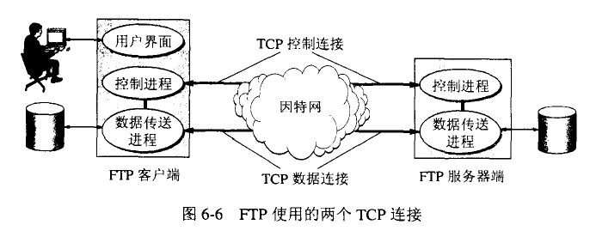

使用两个独立的连接的主要好处是使协议更加简单和更容易实现，同时在传输文件时还可以利用控制连接(例如，客户发送请求终止传输)。

FTP 并非对所有的数据传输都是最佳的。例如，计算机A 上运行的应用程序要在远地计算机B 的一个很大的文件末尾添加一行信息。若使用FTP ，则应先将此文件从计算机B传送到计算机A ，添加上这一行信息后，再用FTP 将此文件传送到计算机B ，来回传送这样大的文件很花时间。实际上这种传送是不必要的，因为计算机A 并没有使用该文件的内容。

然而网络文件系统NFS 则采用另一种思路。NFS 允许应用进程打开一个远地文件，井能在该文件的某一个特定的位置上开始读写数据。 这样， NFS 可使用户只复制一个大文件中的一个很小的片段，而不需要复制整个大文件。对于上述例子，计算机A 中的NFS 客户软件，将要添加的数据和在文件后面写数据的请求一起发送到远地的计算机B 中的NFS 服务器， NFS 服务器更新文件后返回应答信息。在网络上传送的只是少量的修改数据。

### 6.2.3 简单文件传送协议TFTP

TCP/IP 协议族中还有一个简单文件传送协议TFTP (Trivial File Transfer Protocol) ，它是一个很小且易于实现的文件传送协议。TFTP 的版本2 是因特网的正式标准[RFC 1350] 。虽然TFTP 也使用客户服务器方式，但它使用UDP 数据报，因此TFTP 需要有自己的差错改正措施。TFTP 只支持文件传输而不支持交互。TFTP 没有一个庞大的命令集，没有列目录的功能，也不能对用户进行身份鉴别。

TFTP 的主要优点有两个。第一， TFTP 可用于UDP 环境。例如，当需要将程序或文件同时向许多机器下载时就往往需要使用TFTP。 第二， TFTP 代码所占的内存较小。这对较小的计算机或某些特殊用途的设备是很重要的。这些设备不需要硬盘，只需要因化了TFTP，UDP 和IP 的小容量只读存储器即可。当接通电源后，设备执行只读存储器中的代码，在网络上广播一个TFTP 请求。网络上的TFTP 服务器就发送响应，具中包括可执行二进制程序。设备收到此文件后将其放入内存，然后开始运行程序。这种方式增加了灵活性，也减少了开销。

TFTP 的主要特点是:

(1)每次传送的数据报文中有512 字节的数据，但最后一次可不足512 宁节。

(2) 数据报文披序编号，从1 开始。

(3) 支持ASCII 码或二进制传送。

(4) 可对文件进行读或写。

(5) 使用很简单的首部。

TFTP 的工作很像停止等待协议(见5 .4 .1 节)。发送完一个文件块后就等待对方的确认，确认时应指明所确认的块编号。发完数据后在规定时间内收不到确认就要重发数据PDU 。发送确认PDU 的一方若在规定时间内收不到下一个文件块，也要重发确认PDUc 这样就可保证文件的传送不致因某一个数据报的去失而告失败。

在一开始工作时，TFTP 客户进程发送一个读请求报文或写请求报文给TFTP 服务器进程，其熟知端口号码为69。 TFTP 服务器进程要选择一个新的端口和TFTP 客户进程进行通信。若文件长度恰好为512 字节的整数倍，则在文件传送完毕后，还必须在最后发送一个只含首部而无数据的数据报文。若文件长度不是512 字节的整数倍，则最后传送数据报文中的数据宇段一定不满512 字节，这正好可作为文件结束的标志。

## 6.3 远程终端协议TELNET

TELNET 是一个简单的远程终端协议[RFC 854] ，它也是因特网的正式标准。用户用TELNET 就可在其所在地通过TCP 连接注册(即登录)到远地的另一个主机上(使用主机名或IP 地址)。 TELNET 能将用户的击键传到远地主机，同时也能将远地主机的输出通过TCP 连接返回到用户屏幕。这种服务是透明的，因为用户感觉到好像键盘和显示器是直接连在远地主机上。因此， TELNET 又称为终端仿真协议。

TELNET 并不复杂，以前应用得很多。现在由于PC 机的功能越来越强，用户己较少使用TELNET 了。

TELNET 也使用客户服务器方式。在本地系统运行TELNET 客户进程，而在远地主机则运行TELNET 服务器进程。和FTP 的情况相似，服务器中的主进程等待新的请求，并产生从属进程来处理每一个连接。

TELNET 能够适应许多计算机和操作系统的差异。例如，对于文本一行的结束，有的系统使用ASCII 码的回车(CR) ，有的系统使用换行(LF) ，还有的系统使用两个字符，回车-换行(CR-LF) 。又如，在中断一个程序时，许多系统使用Control-C (^C)，但也有系统使用ESC 按键。为了适应这种差异， TELNET 定义了数据和命令应怎样通过因特网。这些定义就是所谓的网络虚拟终端NVT (Network Virtual Terminal)。图6-7 说明了NVT 的意义。客户软件把用户的击键和命令转换成NVT 格式，井送交服务器。服务器软件把收到的数据和命令，从NVT 格式转换成远地系统所需的格式。向用户返回数据时，服务器把远地系统的格式转换为NVT 格式，本地客户再从NVT 格式转换到本地系统所需的格式。

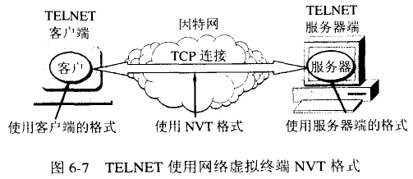

NVT 的格式定义很简单。所有的通信都使用8 位一个字节。在运转时， NVT 使用7 位ASCII 码传送数据，而当高位置1时用作控制命令。ASCII 码共有95 个可打印字符(如字母、数字、标点符号)和33 个控制字符。所有可打印字符在NVT 中的意义和在ASCII 码中一样。但NVT 只使用了ASCII 码的控制字符中的几个。此外， NVT 还定义了两字符的CRLF为标准的行结束控制符。当用户键入回车按键时， TELNET 的客户就把它转换为CR-LF再进行传输，而TELNET 服务器要把CR-LF 转换为远地机器的行结束字符。

TELNET 的选项协商(Option Negotiation)使TELNET 客户和TELNET 服务器可商定使用更多的终端功能，协商的双方是平等的。

## 6.4 万维网

### 6.4.1 万维网概述

万维网WWW (World Wide Web)并非某种特殊的计算机网络。万维网是一个大规模的、联机式的信息储藏所，英文简称为Web 。万维网用链接的方法能非常方便地从因特网上的一个站点访问另一个站点(也就是所谓的"链接到另一个站点)，从而主动地按需获取丰富的信息。图6-8 说明了万维网提供分布式服务的特点。

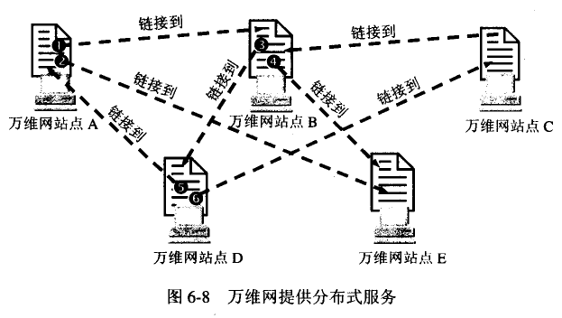

图6-8 画出了五个万维网上的站点，它们可以相隔数千公里，但都必须连接在因特网上。每一个万维网站点都存放了许多文档。在这些文档中有一些地方的文字是用特殊方式显示的(例如用不同的颜色，或添加了下划线) ，而当我们将鼠标移动到这些地方时，鼠标的箭头就变成了一只手的形状。这就表明这些地方有一个链接(这种链接有时也称之为超链) ，如果我们在这些地方点击鼠标，就可以从这个文档链接到可能相隔很远的另→个文档。经过一定的时延(几秒钟、几分钟甚至更长，取决于所链接的文档的大小和网络的拥塞情况) ，在我们的屏幕上就能将远方传送过来的文档显示出来。例如，站点A 的某个文档中有两个地方1和2可以链接到其他的站点。当我们点击链接1时，就可链接到站点B 的某个文档。若点击2则可链接到站点E。站点B 的文档也有两个地方3和4有链接。若点击链接3就可链接到站点D，而点击链接4就链接到站点E ，但从E 的这个文档已不能继续链接到其他任何的站点。站点D 的文档中有两个地方5和6有链接，可以分别链接到A 和C 。

正是由于万维网的出现，使因特网从仅由少数计算机专家使用变为普通百姓也能利用的信息资源。万维网的出现使网站数按指数规律增长。因此，万维网的出现是因特网发展中的一个非常重要的里程碑。

万维网是欧洲粒子物理实验室的Tim Bemers-Lee 最初于1989 年3 月提出的。1993 年2月，第一个图形界面的浏览器(browser) 开发成功，名字叫做Mosaic。1995 年著名的Netscape Navigator 浏览器上市。目前最流行的浏览器是微软公司的Intemet Explorer 。

万维网是一个分布式的超媒体(hypel media)系统，它是超文本(hypertext)系统的扩充。所谓超文本是包含指向其他文档的链接的文本。也就是说，一个超文本由多个信息源链接成，而这些信息源的数目实际上是不受限制的。利用一个链接可使用户找到另一个文档，而这又可链接到其他的文档(依次类推)。这些文档可以位于世界上任何一个接在因特网上的超文本系统中。超文本是万维网的基础。

超媒体与超文本的区别是文档内容不同。超文本文档仅包含文本信息，而超媒体文档还包含其他表示方式的信息，如图形、图像、声音、动画，甚至活动视频图像。

分布式的和非分布式的超媒体系统有很大区别。在非分布式系统中，各种信息都驻留在单个计算机的磁盘中。由于各种文档都可从本地获得，因此这些文档之间的链接可进行一致性检查。所以，一个非分布式超媒体系统能够保证所有的链接都是有效的和一致的。

万维网把大量信息分布在整个因特网上。每台主机上的文档都独立进行管理。对这些文档的增加、修改、删除或重新命名都不需要(实际上也不可能)通知到因特网上成千上万的节点。这样，万维网文档之间的链接就经常会不一致。例如，主机A 上的文档X 本来包含了一个指向主机B 上的文档Y 的链接。若主机B 的管理员在某日删除了文档y ，那么主机A 的上述链接显然就失效了。

万维网以客户服务器方式工作。上面所说的浏览器就是在用户主机上的万维网客户程序。万维网文档所驻留的主机则运行服务器程序，因此这个主机也称为万维网服务器。客户程序向服务器程序发出请求，服务器程序向客户程序送回客户所要的万维网文档。在一个客户程序主窗口上显示出的万维网文档称为页面(page) 。

从以上所述可以看出，万维网必须解决以下几个问题:

(1)怎样标志分布在整个因特网上的万维网文档?

(2) 用什么样的协议来实现万维网上各种链接?

(3) 怎样使不同作者创作的不同风格的万维网文档都能在因特网上的各种主机上显示出来，同时使用户清楚地知道在什么地方存在着链接?

(4) 怎样使用户能够很方便地找到所需的信息?

为了解决第一个问题，万维网使用统一资源定位符URL (Uniform Resource Locator)来标志万维网上的各种文档，并使每一个文档在整个因特网的范围内具有唯一的标识符URL 。

为了解决上述的第二个问题，就要使万维网客户程序与万维网服务器程序之间的交互遵守严格的协议，这就是超文本传送协议HTTP (HyperText Transfer Protocol) 。HTTP 是一个应用层协议，它使用TCP 连接进行可靠的传送。为了解决上述的第三个问题，万维网使用超文本标记语言HTML (HyperText Markup Language) ，使得万维网页面的设计者可以很方便地用链接从本页面的某处链接到因特网上的任何一个万维网页面，并且能够在自己的主机屏幕上将这些页面显示出来。最后，用户可使用搜索工具在万维网上方便地查找所需的信息。

下面我们将进一步讨论上述的这些重要概念。

### 6.4.2 统一资源定位符URL

1. URL 的格式

统一资源定位符URL 是用来表示从因特网上得到的资源位置和访问这些资源的方法。URL 给资源的位置提供一种抽象的识别方法，并用这种方法给资源定位。只要能够对资源定位，系统就可以对资源进行各种操作，如存取、更新、替换和查找其属性。

这里所说的"资源"是指在因特网上可以被访问的任何对象，包括文件目录、文件、文档、图像、声音等，以及与因特网相连的任何形式的数据。"资源"还包括电子邮件的地址和USENET 新闻组，或USENET 新闻组中的报文。

URL 相当于一个文件名在网络范围的扩展。因此， URL 是与因特网相连的机器上的任何可访问对象的一个指针。由于访问不同对象所使用的协议不同，所以URL还指出读取某个对象时所使用的协议。URL的一般形式由以下四个部分组成:

〈协议>://<主机>:<端口>/<路径〉

URL 的第一部分是最左边的〈协议〉。这里的〈协议〉就是指出使用什么协议来获取该万维网文档。现在最常用的协议就是http (超文本传送协议HπP) ，其次是ftp (文件传送协议FTP) 。

在〈协议〉后面是规定必须写上的格式" ://" ，不能省略。它的右边是第二部分〈主机>，它指出这个万维网文档是在哪一个主机上。这里的〈主机〉就是指该主机在因特网上的域名。再后面是第三和第四部分〈端口〉和〈路径>，有时可省略。

下面我们简单介绍使用得最多的一种URL 。

2. 使用HTTP 的URL

对于万维网的网点的访问要使用HTTP 协议。HTTP 的URL 的一般形式是:

http://<主机>:<端口>/<路径〉

HTTP 的默认端口号是80 ，通常可省略。若再省略文件的〈路径〉工页，则URL 就指到因特网上的某个主页(homepage) 。主页是个很重要的概念，它可以是以下几种情况之一:

(1)一个www 服务器的最高级别的页面。

(2) 某一个组织或部门的一个定制的页面或目录。从这样的页面可链接到因特网上的与本组织或部门有关的其他站点。

(3) 由某一个人自己设计的描述他本人情况的www 页面。

例如，要查有关清华大学的信息，就可先进入到清华大学的主页，其URL 为:

http://www.tsinghua.edu.cn

这里省略了默认的端口号80 。我们从清华大学的主页入手，就可以通过许多不同的链接找到所要查找的各种有关清华大学各个部门的信息。

更复杂一些的路径是指向层次结构的从属页面。例如:

http://www.tsinghua.edu.cn/chn/yxsz/index.htm

是清华大学的"院系设置"页面的URL 。注意:上面的URL 中使用了指向文件的路径，而文件名就是最后的index.htm 。后缀htm (有时可写为html) 表示这是一个用超文本标记语言HTML 写出的文件。

虽然URL 里面的字母不分大小写，但有的页面为了读者看起来方便，故意用了一些大写字母，实际上这对使用Windows 的PC 机用户是没有关系的。

用户使用URL并非仅仅能够访问万维网的页面，而且还能够通过URL 使用其他的因特网应用程序，如FTP 或USENET 新闻组等。更重要的是，用户在使用这些应用程序时，只使用一个程序，即浏览器。这显然是非常方便的。

### 6.4.3 超文本传送协议HTTP

1. HTTP 的操作过程

HTTP 协议定义了浏览器(即万维网客户进程)怎样向万维网服务器请求万维网文档，以及服务器怎样把文档传送给浏览器。从层次的角度看， HTTP 是面向事务的(transactionoriented)应用层协议，它是万维网上能够可靠地交换文件(包括文本、声音、图像等各种多媒体文件)的重要基础。

万维网的大致工作过程如图6-9 所示。

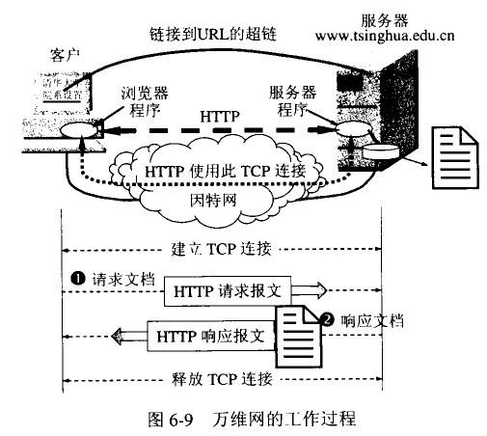

每个万维网网点都有一个服务器进程，它不断地监昕TCP 的端口80 ， 以便发现是否有浏览器(即万维网客户。请注意，浏览器和万维网客户是同义词)向它发出连接建立请求。一旦监听到连接建立请求并建立了TCP 连接之后，浏览器就向万维网服务器发出浏览某个页面的请求，服务器接着就返回所请求的页面作为响应。最后， TCP 连接就被释放了。在浏览器和服务器之间的请求和响应的交互，必须按照规定的格式和遵循一定的规则。这些格式和规则就是超文本传送协议HTTp。

HTTP 规定在HTTP 客户与HTTP 服务器之间的每次交互，都由一个ASCII 码串构成的请求和一个"类MIME (MIME-like)" 的响应组成。HTTP报文通常都使用TCP 连接传送。

用户浏览页面的方法有两种。一种方法是在浏览器的地址窗口中键入所要找的页面的URL 。另一种方法是在某一个页面中用鼠标点击一个可选部分，这时浏览器会自动在因特网上找到所要链接的页面。

假定图6-9 中的用户用鼠标点击了屏幕上的一个可选部分。他使用的链接指向了"清华

大学院系设置"的页面，其URL 是http://www.tsinghua.edu.cn/chn/yxsz/index.htm。下面我们用HTTP/1.0 更具体地说明在用户点击鼠标后所发生的几个事件:

(1)浏览器分析链接指向页面的URL 。

(2) 浏览器向DNS 请求解析www.tsinghua.edu.cn 的IP 地址。

(3) 域名系统DNS 解析出清华大学服务器的IP 地址为166.11 1.4.100 。

(4) 浏览器与服务器建立TCP 连接(在服务器端IP 地址是166.11 1.4.100 ，端口是80)

(5) 浏览器发出取文件命令: GET /chn/yxsz/index.htm 。

(6) 服务器www.tsinghua.edu.cn 给出响应，把文件index.htm 发送给浏览器。

(7) 释放TCP 连接。

(8) 浏览器显示"清华大学院系设置"文件index.htm 中的所有文本。

浏览器在下载文件时，可以设置为只下载其中的文本部分。这样可使下载的速度加快。在这种情况下，文件中原来嵌入图像或声音的地方只用一个小图标来显示。用户若要下载这些图像或声音，可用鼠标再分别点击这些图标。每点击一次鼠标，就重复执行一次类似于上面的8 个步骤。也就是先建立TCP 连接，再使用TCP 连接传送命令和传送文件，最后释放TCP 连接。

HTTP 使用了面向连接的TCP 作为运输层协议，保证了数据的可靠传输。HTTP 不必考虑数据在传输过程中被丢弃后又怎样被重传。但是， HTTP 协议本身是无连接的。这就是说，虽然HTTP 使用了TCP 连接，但通信的双方在交换HTTP 报文之前不需要先建立HTTP 连接。在1997 年以前使用的是RFC 1945 定义的HTTPI1 .0 协议。在1998 年这个协议升级为HTTP/1.1 [RFC 2616] ，目前是因特网草案标准。

HTTP 协议是无状态的(state1ess) 。也就是说，同一个客户第二次访问同一个服务器上的页面时，服务器的响应与第一次被访问时的相同(假定现在服务器还没有把该页面更新) ,因为服务器并不记得曾经访问过的这个客户，也不记得为该客户曾经服务过多少次。HTTP的无状态特性简化了服务器的设计，使服务器更容易支持大量并发的HTTP 请求。

下面我们粗略估算一下，从浏览器请求一个万维网文档到收到整个文档所需的时间(图6-10) 。用户在点击鼠标链接某个万维网文档时， HTTP 协议首先要和服务器建立TCP连接。这需要使用三次握手。当三次握手的前两部分完成后(即经过了一个RTT 时间后) ,万维网客户就把HTTP 请求报文作为三次握手的第三个报文的数据发送给万维网服务器。服务器收到HTTP 请求报文后，就把所请求的文档作为响应报文返回给客户。

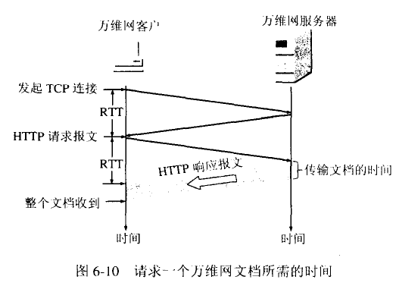

从图6-10 可看出，请求一个万维网文档所需的时间是该文档的传输时间(与文档大小成正比)加上两倍往返时间RTT (一个RTT 用于连接TCP 连接，另一个RTT 用于请求和接收万维网文档。这里TCP 建立连接的三次握手的第三个报文段中捎带了客户对万维网文档的请求)。

HTTP/1.0的主要缺点，就是每请求个文档就要有两倍RTT 的开俏。若个主页上有很多链接的对象(如图片等)需要依次进行链接，那么每一次链接下载都导致2 x RTT 的开销。另一种开销就是万维网客户和服务器为每一次建立新的TCP 连接都要分配缓存和变量。特别是万维网服务器往往要同时服务于大量客户的请求，这样会使万维网服务器的负担很重。好在浏览器都提供了能够打开5 - 10 个并行的TCP 连接，而每一个TCP连接处理客户的一个请求。因此，使用并行TCP 连接可以缩短响应时间。

HTTP/1. 1 协议较好地解决了这个问题，它使用了持续连接(persistent connection)。 所谓持续连接就是万维网服务器在发送响应后仍然在一段时间内保持这条连接，使同----个客户(浏览器)和该服务器可以继续在这条连接上传送后续的HTTP 请求报文和响应报文。这并不同限于传送同一个页面上链接的文档，而是只要这些文档都在同一个服务器上就行。目 前一些流行的浏览器(例如， IE 6.0) 的默认设置就是使用HTTP/1.1. 如果用户不愿意使用持续连接的浏览器，可以点击IE 浏览器上面的"工具"，然后点击"Internet 选项"，再点击"高级"，把"HTTP l.l设置"的选择取消即可。

HTTP/ l.l协议的持续连接有两种工作方式，即非流水线方式(without pipelining)和流水线方式(with pipelining) 。

非流水线方式的特点，是客户在收到前一个响应后才能发出下一个请求。 因此，在TCP 连接己建立后，客户每访问一次对象都要用去一个往返时间RTT 。这比非持续连接的两倍RTT的开销节省了建立TCP 连接所需的一个RTT 时间。但非流水线方式还是有缺点的，因为服务器在发送完一个对象后，其TCP 连接就处于空闲状态，浪费了服务器资源。

流水线方式的特点，是客户在收到HTTP 的响应报文之前就能够接着发送新的请求报文。于是一个接一个的请求报文到达服务器后，服务器就可连续发回响应报文。因此，使用流水线方式时，用户访问所有的对象只需花费一个RTT 时间。流水线工作方式使TCP 连接中的空闲时间减少，提高了下 载文档效率。

2. 代理服务器

代理服务器(proxy server)是一种网络实体，它又称为万维网高速缓存(Web cache) 。代理服务器把最近的一些请求和响应暂存在本地磁盘中。当新请求到达时，若代理服务器发现这个请求与暂时存放的请求相同，就返回暂存的响应，而不需要按URL 的地址再次去因特网访问该资源。代理服务器可在客户端或服务器端工作，也可在中间系统上工作。下面我们用例子说明它的作用。

设图6-11(a) 是校园网不使用代理服务器的情况。这时，校园网中所有的PC 机都通过2Mb/s 专线链路(R1-R2 )与因特网上的源点服务器建立TCP 连接。因而校园网各PC 机访问因特网的通信量往往会使这条2 Mb/s 的链路过载，使得时延大大增加。

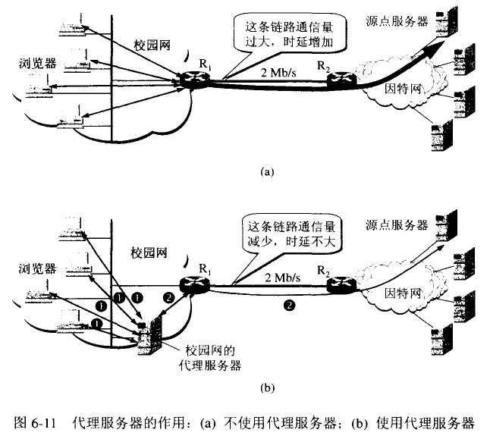

图6-11(b)是校园网使用代理服务器的情况。这时，访问因特网的过程是过样的:

(1)校园网PC 机中的浏览器向因特网的服务器请求服务时，就先和校园网的代理服务器建立TCP 连接，并向代理服务器发出HTTP 请求报文(图6-11 (b) 中的1)。

(2) 若代理服务器己经存放了所请求的对象，代理服务器就把这个对象放入HTTP 响应报文中返回给PC 机的浏览器。

(3) 否则，代理服务器就代表发出请求的用户浏览器，与因特网上的源点服务器(origin server)建立TCP 连接(如图6-11(b) 中的2所示) ，并发送HTTP请求报文。

(4) 源点服务器把所请求的对象放在Hπp 响应报文中返回给校园网的代理服务器。

(5) 代理服务器收到这个对象后，先复制在自己的本地存储器中(留待以后用) ，然后再把这个对象放在HTTP 响应报文中，通过己建立的TCP 连接(图6-11 (b) 中的1) ，返回给请求该对象的浏览器。

我们注意到，代理服务器有时是作为服务器(当接受浏览器的HTTP 请求时) ，但有时却作为客户(当向因特网上的源点服务器发送HTTP 请求时)。

在使用代理服务器的情况下，由于有相当大一部分通信量局限在校园网的内部，因此，2 Mb/s 专线链路(R1-R2 ) 上的通信量大大减少，因而减小了访问因特网的时延。

3. HTTP 的报文结构

HTTP 有两类报文:

(1)请求报文一从客户向服务器发送请求报文，见图6-12(a) 。

(2) 响应报文一从服务器到客户的回答，见图6-12(b)。

由于HTTP 是面向文本的(text-oriented) ，因此在报文中的每一个字段都是一些ASCII 码串，因而各个字段的长度都是不确定的。

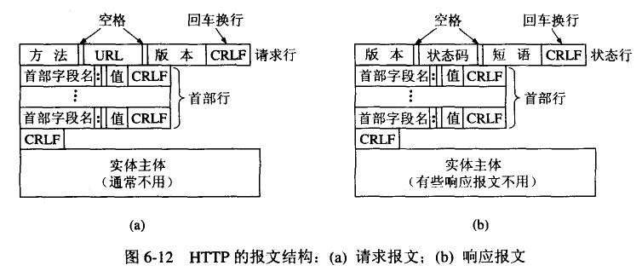

HTTP 请求报文和响应报文都是由三个部分组成。可以看出，这两种报文格式的区别就是开始行不同。

(1)开始行，用于区分是请求报文还是响应报文。在请求报文中的开始行叫做请求行(Request-Line) ，而在响应报文中的开始行叫做状态行(Status-Line) 。在开始行的三个字段之间都以空格分隔开，最后的”CR”和”LF”分别代表“回车”和“换行”

(2)首部行，用来说明浏览器、服务器或报文主体的一些信息。首部可以有好几行，但也可以不使用。在每一个首部行中都有首部宇段名和它的值，每一行在结束的地方都要有回车"和"换行"。整个首部行结束时，还有一空行将首部行和后面的实体主体分开。

(3) 实体主体(entity body) ，在请求报文中一般都不用这个字段，而在响应报文中也可能没有这个字段。

下面先介绍HTTP 请求报文最主要的一些主要特点。

请求报文的第一行"请求行"只有三个内容，即方法，请求资源的URL ，以及HTTP的版本。

请注意:这里的名词"方法" (method)是面向对象技术中使用的专门名词。所谓"方法"就是对所请求的对象进行的操作，这些方法实际上也就是一些命令。因此，请求报文的类型是由它所采用的方法决定的。表6-1 给出了请求报文中常用的几种方法。

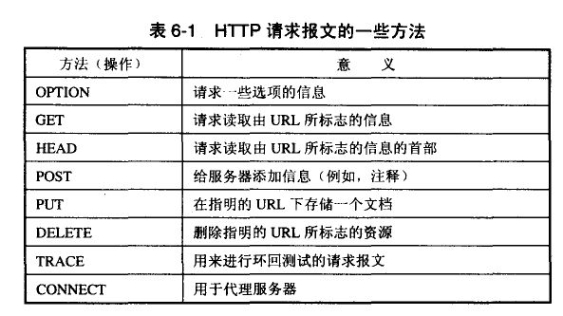

对于我们在图6-9 中的例子，即要链接到"清华大学院系设置"的页面。HTTP 的请求报文的开始行(即请求行)应当是(请注意在GET 后面和HTTP/1 .1 前面的空格):

GET http://www.tsinghua.edu.cn/chn/yxsz/index.html HTTP/l.l

下面是一个请求报文的例子:

GET /chn/yxsz/index.htrn HTTP/l.l {请求行使用了相对URL}

Host: [www.tsinghua.edu.cn](http://www.tsinghua.edu.cn) {此行是首部行的开始。这行给出主机的域名}

Connection: close {告诉服务器发送完请求的文档后就可释放连接}

User-Agent: Mozilla/5.0 {表明用户代理是使用Netscape 浏览器}

Accept-Language: cn {表示用户希望优先得到中文版本的文档}

{请求报文的最后还有一个空行}

在请求行使用了相对URL (即省略了主机的域名)是因为下面的首部行(第2 行)给出了主机的域名。第3 行是告诉服务器不使用持续连接，表示浏览器希望服务器在传送完所请求的对象后即关闭TCP 连接。这个请求报文没有实体主体。

再看一下 HTTP 响应报文的主要特点。

每一个请求报文发出后，都能收到一个响应报文。响应报文的第一行就是状态行。

状态行包括三项内容，即H1TP 的版本，状态码，以及解释状态码的简单短语。

状态码(Status-Code)都是三位数字的，分为5 大类共33 种。例如，

lxx 表示通知信息的，如请求收到了或正在进行处理。

2xx 表示成功，如接受或知道了。

3xx 表示重定向，如要完成请求还必须采取进一步的行动。

4xx 表示客户的差错，如请求中有错误的语法或不能完成。

5xx 表示服务器的差错，如服务器失效无法完成请求。

下面三种状态行在响应报文中是经常见到的。

HTTP/l.l 202 Accepted {接受}

HTTP/l.l 400 Bad Request {错误的请求}

Http/l.l 404 Not Found {找不到}

若请求的网页从http://www.ee.xyz.edu/index.html 转移到了一个新的地址，则响应报文的状态行和一个首部行就是下面的形式：

HTTP/1.1 301 Moved Permanently {永久性地转移了}

Location:http://www.xyz.edu/ee/index.html {新的URL}

4. 在服务器上存放用户的信息

上面已经讲过， HTTP 是无状态的。这样做虽然简化了服务器的设计，但在实际工作中，一些万维网站点却常常希望能够识别用户。例如，在网上购物时，一个顾客要购买多种物品。当他把选好的一件物品放入"购物车"后，他还要继续浏览和选购其他物品。因此，服务器需要记住用户的身份，使他再接着选购的一些物品能够放入同一个"购物车"中，这样就便于集中结账。有时某些万维网站点也可能想限制某些用户的访问。要做到这点，可以在HTTP 中使用Cookie。在RFC 2109 中对Cookie 进行了定义，规定万维网站点可以使用Cookie 来跟踪用户。Cookie 原意是"小甜饼" (广东人用方言音译为"曲奇”，目前尚无标准译名，在这里Cookie 表示在HTTP 服务器和客户之间传递的状态信息。现在很多网站都已广泛使用Cookie 。

Cookie 是这样工作的。当用户张三浏览某个使用Cookie 的网站时，该网站的服务器就为张三产生一个唯一的识别码，并以此作为索引在服务器的后端数据库中产生一个项目。接着在给张三的HTTP 响应报文中添加一个叫做Set-cookie 的首部行。这里的"首部字段名"就是" Set-cookie" ，而后面的"值"就是赋予该用户的"识别码"。例如这个首部行是这样的:

Set-cookie: 12345678

当张三收到这个响应时，其浏览器就在它管理的特定Cookie 文件中添加一行，其中包括这个服务器的主机名和Set-cookie 后面给出的识别码。当张三继续浏览这个网站时，每发送一个HTTP 请求报文，其浏览器就会从其Cookie 文件中取出这个网站的识别码，并放到HTTP 请求报文的Cookie 首部行中:

Cookie: 12345678

于是，这个网站就能够跟踪用户12345678 (菲三)在该网站的活动。需要注意的是，服务器并不需要知道这个用户的姓名张三和其他的信息。但服务器能够知道用户12345678在什么时间访问了哪些页面，以及访问这些页面的顺序。如果张三是在网上购物，那么这个服务器可以为张三维护一个所购物品的列表，使张三在结束这次购物时可以一起付费。

如果张三在几天后再次访问这个网站，那么他的浏览器会在其HTTP 请求报文中继续使用首部行Cookie: 12345678 ，而这个网站服务器根据张三过去的访问记录可以向他推荐商品。如果张三已经在该网站登记过和使用过信用卡付费，那么这个网站就已经保存了张三的姓名、电子邮件地址、信用卡号码等信息。这样，当张三继续在该网站购物时，只要还使用同一个电脑上网，由于浏览器产生的HTTP 请求报文中都携带了同样的Cookie 首部行，服务器就可利用Cookie 来验证这是用户张三，因此以后张三在这个网站购物时就不必重新在键盘上输入姓名、信用卡号码等信息。这对顾客显然是很方便的。

尽管Cookie 能够简化用户网上购物的过程，但Cookie 的使用一直引起很多争议。有人认为Cookie 会把计算机病毒带到用户的计算机中。其实这是对Cookie 的误解。Cookie 只是一个小小的文本文件，不是计算机的可执行程序，因此不可能传播计算机病毒，也不可能用来获取用户计算机硬盘中的信息。对于Cookie 的另一个争议，是关于用户隐私的保护问题。例如，网站服务器知道了张三的一些信息，就有可能把这些信息出卖给第三方。Cookie还可用来收集用户在万维网网站上的行为。这些都属于用户个人的隐私。有些网站为了使顾客放心，就公开声明他们会保护顾客的隐私，绝对不会把顾客的识别码或个人信息出售或转移给其他厂商。

在网上进行过浏览的用户可以在Cookie 的文件夹中看到这些Cookie 文件。对于使用Windows XP 的用户可在C 盘的文件夹"Documents and Settings" 中继续打开使用自己的"用户名"的文件夹，然后就可看到”cookies”文件夹，里面就是存放cookie文件的地方。用户不仅又看到Cookie 识别码，而且可以看到是哪个网站发送过来的Cookie 文件。

为了让用户有拒绝接受Cookie 的自由，在浏览器中用户可自行设置接受Cookie 的条件。例如在浏览器IE6.0 中，点击工具栏中的"工具"按钮，找到“Intemet 选项”,再点击"隐私"，就可以看见菜单中的左边有一个可上下滑动标尺，它有了六个位置。最高的位置是阻止所有Cookie ，而最低的位置是接受所有Cookieo 中间的位置则是在不同条件下可以接受Cookie 。用户可根据自己的情况对IE 浏览器进行必要的设置。

### 6.4.4 万维网的文档

1.超文本标记语言HTML

要使任何一台计算机都能显示出任何一个万维网服务器上的页面，就必须解决页面制作的标准化问题。超文本标记语言HTML (HyperText Markup Language)就是一种制作万维网页面的标准语言，它消除了不同计算机之间信息交流的障碍。由于HTML 非常易于掌握且实施简单，因此它很快就成为万维网的重要基础[RFC 1866] 。官方的HTML 标准由W3C(即WWW Consortium)负责制定。有关HTML 的一些参考资料见[W-HTML] 。现在最新的版本是HTML4.0 。更新的版本正在研究之中。

HTML 定义了许多用于排版的命令，即"标签" (tag)。例如， <I>表示后面开始用斜体字排版，而</I>则表示斜体字排版到此结束。HTML 就把各种标签嵌入到万维网的页面中，这样就构成了所谓的HTML 文档。HTML 文档是一种可以用任何文本编辑器(例如，Windows 的记事本Notepad) 创建的ASCII 码文件。但应注意，仅当HTML 文档是以.html或.htm 为后缀时，浏览器才对这样的HTML 文档的各种标签进行解释。如果HTML 文档改换以.txt 为其后缀，则HTML 解释程序就不对标签进行解释，而浏览器只能看见原来的文本文件。

并非所有的浏览器都支持所有的HTML标签。若某一个浏览器不支持某一个HTML 标签，则浏览器将忽略此标签，但在一对不能识别的标签之间的文本仍然会被显示出来。下面是一个简单例子，用来说明HTML 文档中标签的用法。在每一个语句后面的花括号中的字是为读者看的注释，在实际的HTML 文档中并没有这种注释。

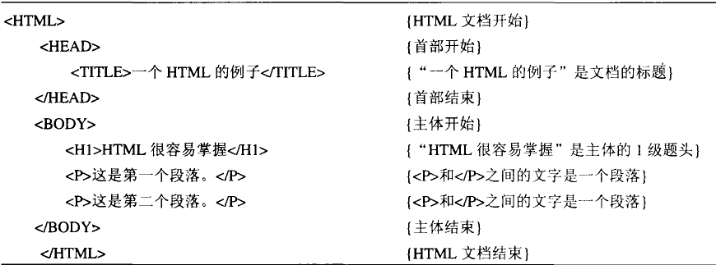

把上面的HTML 文档存入D 盘的文件夹HTML. 文件名是HTML-examp1e.htm1 (注意：没有文档中的注释部分)。当浏览器读取了该文档后，就按照HTML 文档中的各种标签，根据浏览器所使用的显示器的尺寸和分辨率大小，重新进行排版并显示出来。图6-13表示IE 浏览器在计算机屏幕上显示出的与该文档有关部分的画面。文档的标题(title) "一个HTML 的例子"显示在浏览器最上面的标题栏中。 文件的路径显示在地址栏中。再下面就是文档的主体部分。主体部分的题头(heading) ，即文档主体部分的标题"HTML 很容易掌握"，用较大的字号显示出来，因为在标签中指明了使用的是l 级题头<H1>。

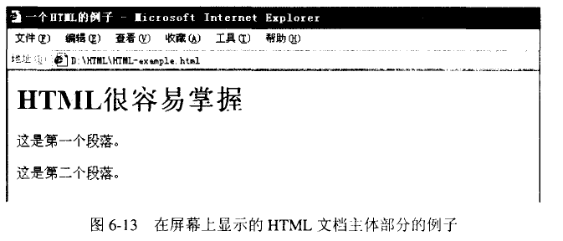

目前己开发出了很好的制作万维网页面的软件工具，使我们能够像使用Word 于处理器那样很方便地制作各种页面。即使我们用Word 字处理器编辑了一个文件，但只要在"另存为(Save As)" 时选取文件后缀为.htm 或.html.就可以很万便地把Word 的.doc 格式文件转换为浏览器可以显示的HTML 格式的文档。

HTML 允许在万维网页面中插入图像。一个页面本身带有的图像称为内含图像(inline image)。 HTML 标准并没有规定该图像的格式。实际上，大多数浏览器都支持GIF 和JPEG文件。很多种格式的图像占据的存储空间太大，因而这种图像在因特网传送时就很浪费时间。例如，一幅位图文件(.bmp)可能要占用500 – 700KB的存储空间。但若将此图像改存为经压缩的.gif格式，则可能只有十几个千字节，大大减少了存储空间。

HTML 还规定了链接的设置方法。我们知道每个链接都有一个起点和终点。链接的起点说明在万维网页面中的什么地方可引出一个链接。在一个页面中，链接的起点可以是一个字或几个字，或是一幅图，或是一段文字。在浏览器所显示的页面上，链接的起点是很容易识别的。对于以文字作为链接的起点时，这些文字往往用不同的颜色显示(例如，一般的文字用黑色字时，链接起点往往使用蓝色宇)，甚至还加上下划线(一般由浏览器来设置)。当我们将鼠标移动到一个链接的起点时，表示鼠标位置的箭头就变成了一只手。这时只要点击鼠标，这个链接就被激活。

链接的终点可以是其他网站上的页面。这种链接方式叫做远程链接。这时必须在HTML 文档中指明链接到的网站的URL。有时链接可以指向本计算机中的某一个文件或本文件中的某处。这叫做本地链接。这时必须在HTML 文档中指明链接的路径。

实际上，现在这种链接方式已经不局限于用在万维网文档中。在最常用的Word 文字处理器的工具栏中，也设有"插入超链接"的按钮。只要点击这个按钮，就可以看到设置超链接的窗口。用户可以很方便地在自己写的Word 文档中设置各种链接的起点和终点。

2. 动态万维网文档

上面所讨论的万维网文档只是万维网文档中最基本的一种，即所谓的静态文档(static document) 。静态文档是指在文档创作完毕后就存放在万维网服务器中，在被用户浏览的过程中，内容不会改变。由于这种文档的内容不会改变，因此用户对静态文档的每次读取所得到的返回结果都是相同的。

静态文档的最大优点是简单。由于HTML 是一种排版语言，因此静态文档可以由不懂程序设计的人员来创建。但静态文档的缺点是不够灵活。当信息变化时就要由文档的作者手工对文档进行修改。可见，变化频繁的文档不适于作成静态文档。

动态文档(dynamic document)是指文档的内容是在浏览器访问万维网服务器时才由应用程序动态创建。当浏览器请求到达时，万维网服务器要运行另一个应用程序，并把控制转移到此应用程序。接着，该应用程序对浏览器发来的数据进行处理，并输出HTTP 格式的文档，万维网服务器把应用程序的输出作为对浏览器的响应。由于对浏览器每次请求的响应都是临时生成的，因此用户通过动态文档所看到的内容是不断变化的。动态文档的主要优点是具有报告当前最新信息的能力。例如，动态文档可用来报告股市行情、天气预报或民航售票情况等内容。但动态文档的创建难度比静态文档的高，因为动态文档的开发不是直接编写文档本身，而是编写用于生成文档的应用程序，这就要求动态文档的开发人员必须会编程，而所编写的程序还要通过大范围的测试，以保证输入的有效性。

动态文档和静态文档之间的主要差别体现在服务器一端。这主要是文档内容的生成方法不同。而从浏览器的角度看，这两种文档并没有区别。动态文档和静态文档的内容都遵循HTML也所规定的格式，浏览器仅根据在屏幕上看到的内容并无法判定服务器送来的是哪一种文档，只有文档的开发者才知道。

从以上所述可以看出，要实现动态文档就必须在以下两个方面对万维网服务器的功能进行扩充:

(1)应增加另一个应用程序，用来处理浏览器发来的数据，并创建动态文档。

(2) 应增加一个机制，用来使万维网服务器将浏览器发来的数据传送给这个应用程序，然后万维网服务器能够解释这个应用程序的输出，并向浏览器返回HTML 文档。

图6-14 是扩充了功能的万维网服务器的示意图。这里增加了一个机制，叫做通用网关接口CGI (Common Gateway Interface). CGI 是一种标准，它定义了动态文档应如何创建，输入数据应如何提供给应用程序，以及输出结果应如何使用。

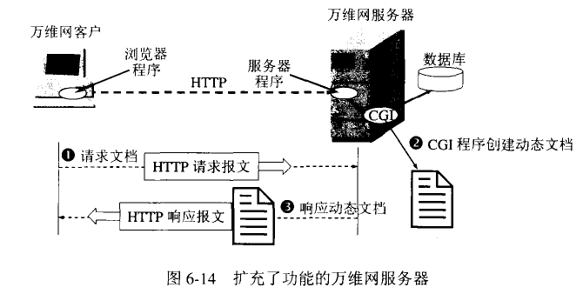

在万维网服务据中新增加的应用程序叫做CGI 程序。取这个名字的原因是:万维网服务器与CGI 的通信是遵循着CGI 标准。"通用"是因为这个标准所定义的规则对其他任何语言都是通用的。"网关"二字的出现是因为CGI 程序还可能要访问其他的服务器资源，如数据库或图形软件包，因向CGI 程序的作用有点像一个网关。也有人将CGI 程序简称为网关程序。"接口"是因为有一些己定义好的变量和调用等可供其他CGI 程序使用。请读者注意:在看到CGI 这个名词时，应弄清是指CGI 标准，还是指CGI 程序。

CGI 程序的正式名字是CGI 脚本(script) 。按照计算机科学的一般概念，，"脚本"指的是一个程序，它被另一个程序(解释程序)而不是计算机的处理机来解释或执行。 有一些语言专门作为脚本语言(script language) ，如Perl ， REXX (在IBM 主机上使用)， JavaScript 以及Tclffk 等。脚本也可用一些常用的编辑语言写出，如c， C++等。使用脚本语言手可更容易地和更快地进行编码，这对一些有限功能的小程序是很合适的。但一个脚本运行起来比一般的编译程序要慢，因为它的每一条指令先要被另一个程序来处理(这就要一些附加的指令) ，而不是直接被指令处理器来处理。脚本不一定是一个独立的程序，它可以是一个动态装入的库，甚至是服务器的一个子程序。

CGI 程序义称为cgi-bin 脚本，这是因为在许多万维网服务器上，为便于找到CGI 程序，就将CGI 程序放在/cgi-bin 的目录下。

3. 活动万维网文档

随着HTTP 和万维网浏览器的发展，上一节所述的动态文档己明显地不能满足发展的需要。这是因为，动态文档一旦建立，它所包含的信息内容也就固定下来而无法及时刷新屏幕。另外，像动画之类的显示效果，动态文档也无法提供。

有两种技术可用于浏览器屏幕显示的连续更新. 一种技术称为服务器推送(server push) ，这种技术是将所有的工作都交给服务器。服务器不断地运行与动态文档相关联的应用程序，定期更新信息，并发送更新过的文档.

尽管从用户的角度看，这样做可达到连续更新的目的，但这有很大的缺点。

首先，为了满足很多客户的请求，服务器就要运行很多的服务器推送程序。这将造成过多的服务器开销。其次，服务器推送技术要求服务器为每一个浏览器客户维持一个不释放的TCP 连接。随着TCP 连接的数目增加，每一个连接所能分配到的网络带宽就下降，这就导致网络传输时延的增大。

另一种提供屏幕连续更新的技术是活动文档(active document)技术。这种技术是把所有的工作都转移给浏览器端。每当浏览器请求一个活动文档时，服务器就返回一段活动文档程序副本，使该程序副本在浏览器端运行。这时，活动文档程序可与用户直接交互，并可连续地改变屏幕的显示。只要用户运行活动文档程序，活动文档的内容就可以连续地改变。由于活动文档技术不需要服务器的连续更新传送，对网络带宽的要求也不会太高。

从传送的角度看，浏览器和服务器都把活动文档看成是静态文档。在服务器上的活动文档的内容是不变的，这点和动态文档是不同的。浏览器可在本地缓存一份活动文档的副本。活动文档还可处理成压缩形式，便于存储和传送。另一点要注意的是，活动文档本身并不包括其运行所需的全部软件，大部分的支持软件是事先存放在浏览器中。图6-15 说明了活动文档的创建过程。

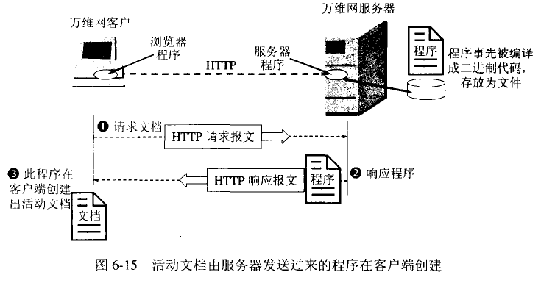

由美国Sun 公司开发的Java 语言是一项用于创建和运行活动文档的技术。在Java 技术中使用了一个新的名词"小应用程序" (applet)' 来描述活动文档程序。当用户从万维网服务器下载一个嵌入了Java 小应用程序的HTML 文档后，用户可在浏览器的显示屏幕上点击某个图像，然后就可看到动画的效果，或是在某个下拉式菜单中点击某个项目，然后就可看到根据用户键入的数据所得到的计算结果。实际上， Java 技术是活动文档技术的一部分。

Java 技术共有三个主要组成部分:

(1)程序设计语言。Java 包含一个新的程序设计语言，它既可用来编写传统的计算机程序，也可用来编写Java 小应用程序。

(2) 运行(runtime)环境。Java 系统还定义了一个运行Java 程序所必须的运行环境，其中包括一个Java 虚拟机(简称为JVM) ，该软件定义了Java 二进制代码的执行模型。

(3) 类库(class library) 。为了更容易编写Java 小应用程序， Java 提供了强大的类库支持。

Java 是一种面向对象的高级语言，编程方便直观。Java 是从C++派生出来的，它省略了C++很多复杂的、很少用的语言特点。但Java 和C 或C++并不兼容。Java 的每一个数据项都有一个确定的类型。对数据的操作严格按照该数据的类型来进行。

Java 的编译程序将源程序转换成Java 字节码(byte code) ，这是一种与机器无关的二进制代码。计算机程序调用解释程序(interpreter)读取字节码，并解释执行。

Java 语言、字节码以及Java 运行系统都被设计成与计算机硬件无关。一旦形成了字节码，就可在任何计算机上运行，并产生相同的输出。为什么要使Java 小应用程序与具体的机器无关呢?这是因为，首先，在因特网上用户使用的计算机种类繁多， Java 小应用程序与机器无关可使在任何计算机上运行的浏览器程序能够下载并运行活动文档。其次，这样做可保证活动文档在所有的浏览器上产生同样的正确输出。第三，可大大地降低活动文档的创建和测试费用，因为不必为每一种计算机都制作一个副本。

Java 运行环境包括一些设施，可允许小应用程序操纵用户的显示，而Java 类库则包含提供高级图形接口的软件。这些合在一起，就称为抽象窗口工具箱AWT (Abstract Window Toolkit)执行。为什么需要这样的一个AWT 昵?有这样两个原因。首先，使用小应用程序主要是为了复杂的显示，只要静态显示不能满足要求时就要使用小应用程序。其次，一个控制图形显示的程序还必须指明许多的细节。例如，若要显示一个图形，程序就必须决定： 是将此图形显示在巳有的窗口内，还是另外创建一个新的窗口。若创建新的窗口，那么程序就要指明窗口的题头、大小、颜色、窗口所放的位置，以及是否需要滚动条等。

由于Java 小应用程序可能需要和静态文档进行交互，在AWT 中还包括执行常规的万维网浏览器操作的类。例如，给定一个URL，一个小应用程序能够使用AWT 的类来读取和显示一个HTML 文档，读取和显示一个图像，以及读取和播放一个声音片段。

最早的浏览器只有一个HTML 解释程序，用来显示静态或动态文档。但运行Java 的浏览器则需要两个解释程序，即HTML 解释程序和Java 小应用程序解释程序。

解释程序是一个复杂的程序，其核心是一个模仿计算机的简单循环。解释程序维持一个指令指针，在初始化时指在小应用程序的开始处。在每一次循环操作时，解释程序在指令指针指向的地址读取宇节码，然后解释程序对字节码进行解码，并完成指明的操作。

解释程序除了应具备基本的指令解码功能，还必须包括对Java 运行环境的支持。也就是说，一个Java 解释程序必须能够在屏幕上显示图形，接入到因特网，以及执行1/0 操作等。此外，解释程序必须设计成使得小应用程序能够利用浏览器的设施来读取和显示静态和动态文档。因此，在浏览器中的Java 解释程序必须能够与浏览器中的HTTP 客户以及HTML 解释程序进行通信。

4. 浏览器的结构

浏览器的结构比较复杂。它包含若干个协同在一起工作的大型软件组件。图6-16 是一个浏览器的主要组成部分。

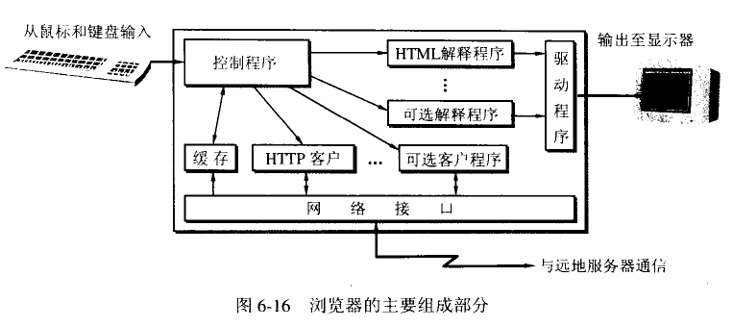

从图6-16 可看出，一个浏览器包括一组客户程序、一组解释程序，以及一个控制程序。控制程序管理这些客户程序和解释程序，是浏览器的核心部件。控制程序解释鼠标的点击和键盘的输入，并调用有关的组件来执行用户指定的操作。例如，当用户用鼠标点击一个链接的起点时，控制程序就调用客户程序从所需文档所在的远程服务器上取回该文档，并调用解释秤序向用户显示该文档。

HTML 解释程序是必不可少的，而其他的解释程序(如Java) 则是可选的。HTML 解释程序的输入就是符合HTML 语法的文档。解释程序把HTML 规格转换为适合用户显示硬件的命令来处理版面的细节。例如，当遇到一个强制换行标签<BR> ，解释程序就输出一个新的行。

HTML 解释程序对页面中所有的可选项(即所有链接的起点)都保存有其位置信息。当用户的鼠标点击某个选项时，浏览器就根据当前光标位置和存储的位置信息来决定哪个选项被用户选中。

前面已经讲过，浏览器的任务不仅是浏览。许多浏览器还包含一个FTP 客户程序，用来获取文件传送服务。一些浏览器也包含一个电子邮件客户程序，使浏览器能够发送和接收电子邮件。现在的浏览器都设计得很好，使用户看不见许多细节，用户也并不知道它执行了一个可远客户程序，如FTP 客户程序或SMTP 客户程序。

在浏览器中还设有一个缓存。浏览器把它取出的每一个页面副本都放入本地磁盘的缓存中。当用户用鼠标点击某个选项时，浏览器首先检查磁盘的缓存。若缓存中保存了该项，那么浏览器就直接从缓存中得到该项副本而不必从网络未获取。在这种情况下，可明显地改善浏览器的运行特性。对于网络连接较为缓慢的用户，这种缓存就显得更加重要。因为从网络上取回一个很大的文件所需的时间，大大超过从本地磁盘直接读取的时间。

然而使用续存也带来了一些问题。首先，缓存要占用磁盘大量的空间。其次，浏览器性能的改善只有在用户再次查石缓存中的页面时才有帮助。 实际上，用户在进行浏览时，一般会及时将有保存价值的页面存储下来(只需点击几下鼠标即可)。因此，缓存中保存的大部分今后不再查看的文件并不会改善浏览器的性能。相反，由于浏览器要耗费时间来把这些文件不必要地存储在磁盘上，这反而降低了浏览器的效率。

为了改善浏览器的特性，许多浏览器允许用户调整缓存策略。例如，用户可设置缓存的时间限制，并在此时间限制到期后在缓存中删除这些文件。

### 6.4.5 万维网的信息检索系统

1.全文检索搜索与分类目录搜索

万维网是一个大规模的、联机式的信息储藏所。那么，应当采用什么方法才能找到所需的信息呢?如果已经知道存放该信息的网点，那么只要在浏览器的地址（Location) 框内键入该网点的URL 和回车键，就可进入该网点。但是，若不知道要找的信息在何网点，那就要使用万维网的搜索工具。

在万维网中用来进行搜索的工具叫做搜索引擎(search engine) 。搜索引擎的种类很多，但大体上可划分为两大类，即全文检索搜索引擎和分类目录搜索引擎。

全文检索搜索引擎是一种纯技术型的检索工具。它的工作原理是通过搜索软件(例如一种叫做"蜘蛛"或"网络机器人"的Spider 程序)到因特网上的各网站收集信息，找到一个网站后可以从这个网站再链接到另一个网站，像蜘蛛爬行一样。然后按照一定的规则建立一个很大的在线数据库供用户查询。用户在查询时只要输入关键词，就从已经建立的索引数据库上进行查询(并不是实时地在因特网上检索到的信息)。因此很可能有些查到的信息已经是过时的。建立这种索引数据库的网站必须定期对已建立的数据库进行更新维护。现在最出名的全文检索搜索引擎就是Google (谷歌)网站(www.google.com). 它搜集的网页数量超过80 亿个，图片超过10 亿个，在整个搜索引擎市场中占有的份额超过50% 。我们将在下一小节介绍Google 搜索技术的特点。在中文搜索引擎中，最出名的是百度网站(www.baidu.com) 。

分类目录搜索引擎并不采集网站的任何信息，而是利用各网站向搜索引擎提交的网站信息时填写的关键词和网站描述等信息，经过人工审核编辑后，如果认为符合网站登录的条件，则输入到分类目录的数据库中，供网上用户查询。因此，分类目录拽索也叫做分类网站搜索。分类目录的好处就是用户可根据网站设计好的目录有针对性地逐级查询所需要的信息，查询时不需要使用关键词，只需要按照分类(先找大类，再找下面的小类) ，因而查询的准确性较好。但分类目录查询的结果并不是具体的页面，而是被收录网站主页的URL 地址，因而所得到的内容就比较有限。相比之下，全文检索可以检索出大量的信息(→次检索的结果是几百万条，甚至是千万条以上) ，但缺点是查询结果不够准确，往往是罗列出了海量的信息(如上千万个页面) ，使用户无法迅速找到所需的信息。在分类目录搜索引擎中最著名的就是雅虎(www.yahoo.com) 。国内著名的分类搜索引擎有雅虎中国(cn. yahoo.com) 、新浪(www.sina.com) 、搜狐(www.sohu.com) 、网易(www.163.com)等。

从用户的角度看，使用这两种不同的搜索引擎都能够实现自己查询信息的目的。但用户得到的信息的形式并不一样。全文检索搜索引擎往往可直接检索到相关内容的网页，但分类目录搜索引擎一般只能检索到相关信息的网址。为了使用户能够更加方便地搜索到有用信息，目前许多网站往往同时具有全文检索搜索和分类目录搜索的功能。在因特网上搜索信息需要经验的积累。要多实践才能掌握从因特网获取信息的技巧。

值得注意的是，目前出现了垂直搜索引擎(Vertical Search Engìne) ，它针对某一特定领域、特定人群或某一特定需求提供搜索服务。垂直搜索也是提供关键字来进行搜索的，但被放到了一个行业知识的上下文中，返回的结果更倾向于信息、消息、条目等。例如，对买房的人讲，他希望查找的是房子的具体供求信息(如面积、地点、价格等) ，而不是有关房子供求的一般性的论文或新闻、政策等。目前热门的垂直搜索行业有:购物、旅游、汽车、求职、房产、交友等行业。还有一种元搜索引擎(Meta Search Engine) ，它把用户提交的检索请求发送到多个独立的搜索引擎上去搜索，并把检索结果集中统一处理，以统一的格式提供给用户，因此是搜索引擎之上的搜索引擎。它的主要精力放在提高搜索速度、智能化处理搜索结果、个性化搜索功能的设置和用户检索界面的友好性上。元搜索引擎的查全率和查准率都比较高。

2. Google 搜索技术的特点

Google 的搜索引擎性能优良，因为它使用了先进的硬件和软件。以往的大多数的搜索引擎是使用少量大型服务器。在访问高峰期，搜索的速度就会明显减慢。Google 则利用在因特网上相互链接的PC 机来快速查找每个搜索的答案，并且成功地缩短了查找的相应时间。Google 的搜索软件可同时进行许多运算，它的核心技术就是PageRank ，译为网页排名。

PageRank 对搜索出来的结果按重要性进行排序，这是Google 的两个创始人Larry Page和Sergey Brin 共同开发出来的[W-GOOGLE] 。由于用户在有限的时间内，不可能阅读全部的搜索结果(因为数量往往非常大)，而通常仅仅是查阅一下前几个(或前几十个)项目。因此用户希望检索结果能够按重要性来排序。但怎样确定某个页面的重要性呢?传统的搜索引擎往往是检查关键字在网页上出现的频率。PageRank 技术则把整个互联网当作了一个整体对待，检查整个网络链接的结构，并确定哪些网页重要性最高。更具体些，就是如果有很多网站上的链接都指向页面A ，那么页面A 就比较重要。PageRank 对链接的数目进行加权统计。对来自重要网站的链接，其权重也较大。统计链接数目的问题是一个二维矩阵相乘的问题，从理论上讲，这种二维矩阵有网页数目平方之多个元素。对于1 亿个网页，这个矩阵就有1 亿亿个元素。这样大的矩阵相乘，计算量是非常大的。Larry Page 和Sergey Brin 两人利用稀疏矩阵计算的技巧，大大的简化了计算量。他们用迭代的方法解决了这个问题。他们先假定所有网页的排名是相同的，并且根据此初始值，算出各个网页的第一次迭代排名，再根据第一次迭代排名算出第二次的排名。他们从理论上证明了不论初始值如何选取，这种算法都保证了网页排名的估计值能收敛到排名的真实值。这种算法是完全没有任何人工干预，厂商不可能用金钱购买网页的排名。Google 还要进行超文本匹配分析，以确定哪些网页与正在执行的特定搜索相关。在综合考虑整体重要性以及与特定查询的相关性之后， Google就把最相关、最可靠的搜索结果放在首位。

## 6.5 电子邮件

### 6.5.1 电子邮件概述

大家知道，实时通信的电话有两个严重缺点。第一，电话通信的主叫和被叫双方必须同时在场。第二，一些不是十分紧迫的电话也常常不必要地打断人们的工作或休息。

电子邮件(e-mail)是因特网上使用最多的和最受用户欢迦的一种应用。电子邮件把邮件发送到收件人使用的邮件服务器，并放在其中的收件人邮箱(mail box) 中，收件人可随时上网到自己使用的邮件服务器进行读取。这相当于因特网为用户设立了存放邮件的信箱，因此e-mail 有时也称为"电子信箱"。电子邮件不仅使用方便，而且还具有传递迅速和费用低廉的优点。据有的公司报道，使用电子邮件后可提高劳动生产率30 %以上。现在电子邮件不仅可传送文字信息，而且还可附上声音和图像。由于电子邮件的广泛使用，现己很少有人愿意到邮电局去打电报，因为这种传统电报既贵又慢，且不够方便。

1982 年ARPANET 的电子邮件标准问世，简单邮件传送协议SMTP (Simple Mail Transfer Protocol) [RFC 821]和因特网文本报文格式[RFC 822]. 都是因特网的正式标准。

由于因特网的SMTP 只能传送可打印的7 位ASCII 码邮件，因此在1993 年又提出了通用因特网邮件扩充MIME (Mu1tipurpose Intemet Mail Extensions)。 1996 年经修订后已成为因特网的草案标准[RFC 2045-2049]。 MIME 在其邮件首部中说明了邮件的数据类型(如文本、声音、图像、视像等)。在MIME 邮件中可同时传送多种类型的数据。这在多媒体通信的环境下是非常有用的。

在2001 年4 月，电子邮件的两个重要标准RFC 821 和RFC 822 在经过多次修订后，终于形成了新的文档RFC 2821 和RFC 2822. 而原来RFC 821 和RFC 822 就变成陈旧的。

一个电子邮件系统应具有图6-17 所示的三个主要组成构件，这就是用户代理、邮件服务器，以及邮件发送协议(如SMTP) 和邮件读取协议(如POP3). POP3 是邮局协议(Post Office Protocol) 的版本3 。

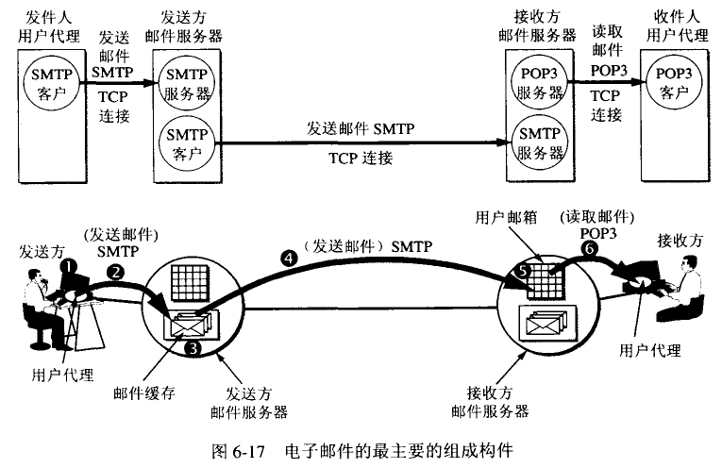

用户代理UA (User Agent)就是用户与电子邮件系统的接口，在大多数情况下它就是运行在用户PC 机中的一个程序。因此用户代理又称为电子邮件客户端软件。用户代理向用户提供一个很友好的接口(目前主要是用窗口界面)来发送和接收邮件。现在可供大家选择的用户代理有很多种。例如，微软公司的Out1ook Express 和我国张小龙制作的Foxmail. 都是很受欢迎的电于邮件用户代理。

用户代理罕少应当具有以下四个功能:

(1)撰写。给用户提供编辑信件的环境。例如，应让用户能创建便于使用的通讯录(有常用的人名和地址)。回信时不仅能很方便地从来信中提取出对方地址，井自动地将此地址写入到邮件中合适的位置，而且还能方便地对来信提出的问题进行答复(系统自动将来信复制一份在用户撰写回信的窗口中，因而用户不需要再输入来信中的问题)。

(2) 显示。能方便地在计算机屏幕上显示出来信(包括来信附上的声音和图像)。

(3) 处理。处理包括发送邮件和接收邮件。收件人应能根据情况按不同方式对来信进行处理。例如，阅读后删除、存盘、打印、转发等，以及自建目录对来信进行分类保存。有时还可在读取信件之前先查看一下邮件的发件人和长度等，对于不愿收的信件可直接在邮箱中删除。

(4) 通信。发信人在撰写完邮件后，要利用邮件发送协议发送到用户所使用的邮件服务器。收件人在接收邮件时，要使用邮件读取协议从本地邮件服务器接收邮件。

因特网上有许多的邮件服务器可供用户选用(有些要收取少量的邮箱费用)。邮件服务器24 小时不间断地工作，并且具有很大容量的邮件信箱。邮件服务器的功能是发送和接收邮件，同时还要向发件人报告邮件传送的结果(已交付、被拒绝、丢失等)。邮件服务器按照客户服务器方式工作。邮件服务器需要使用两种不同的协议。一种协议用于用户代理向邮件服务器发送邮件或在邮件服务器之间发送邮件，如SMTP 协议，而另一种协议用于用户代理从邮件服务器读取邮件，如邮局协议POP3 。

这里应当注意，邮件服务器必须能够同时充当客户和服务器。例如，当邮件服务器A向另一个邮件服务器B 发送邮件时， A 就作为SMTP 客户，而B 是SMTP 服务器。反之，当B 向A 发送邮件时， B 就是SMTP 客户，而A 就是SMTP 服务器。

图6-17 给出了PC 机之间发送和接收电子邮件的几个重要步骤。请注意， SMTP 和POP3 (或IMAP) 都是在TCP 连接的上面传送邮件，使用TCP 的目的是为了使邮件的传送成为可靠的。

1发件人调用PC 机中的用户代理撰写和编辑要发送的邮件。

2发件人点击屏幕上"发送邮件"的按钮，把发送邮件的工作全都交给用户代理来完成。用户代理把邮件用SMTP 协议发给发送方邮件服务器，用户代理充当SMTP 客户，而发送方邮件服务器充当SMTP 服务器。用户代理所进行的这些工作，用户是看不到的。有的用户代理可以让用户在屏幕上看见邮件发送的进度显示。

3 SMTP 服务器收到用户代理发来的邮件后，就把邮件临时存放在邮件缓存队列中，等待发送到接收方的邮件服务器(等待时间的长短取决于邮件服务器的处理能力和队列中待发送的信件的数量。但这种等待时间一般都远远大于分组在路由器中等待转发的排队时间)。

4 发送方邮件服务器的SMTP 客户与接收方邮件服务器的SMTP 服务器建立TCP 连接，然后就把邮件缓存队列中的邮件依次发送出去。请注意，邮件不会在因特网中的某个中间邮件服务器落地。如果SMTP 客户还有一些邮件要发送到同一个邮件服务器，那么可以在原来己建立的TCP 连接上重复发送。如果SMTP 客户无法和SMTP 服务器建立TCP 连接(例如，接收方服务器过负荷或出了故障)，那么要发送的邮件就会继续保存在发送方的邮件服务器中，并在稍后一段时间再进行新的尝试。如果SMTP 客户超过了规定的时间还不能把邮件发送出去，那么发送邮件服务器就把这种情况通知用户代理。

5运行在接收方邮件服务器中的SMTP 服务器进程收到邮件后，把邮件放入收件人的用户邮箱中，等待收件人进行读取。

6收件人在打算收信时，就运行PC 机中的用户代理，使用POP3 (或IMAP) 协议读取发送给自己的邮件。请注意，在图6-17 中， POP3 服务器和POP3 客户之间的箭头表示的是邮件传送的方向。但它们之间的通信是由POP3 客户发起的。

请注意这里有两种不同的通信方式。一种是"推"(push): SMTP 客户把邮件"推"给SMTP 服务器。另一种是"拉" (pull): POP3 客户把邮件从POP3 服务器"拉"过来。细心的读者可能会想到这样的问题:如果让图6-17 中的邮件服务器程序就在发送方和接收方的PC 机中运行，那么岂不是可以直接把邮件发送到收件人的PC 机中?

答案是"不行”。这是因为并非所有的计算机都能运行邮件服务器程序。有些计算机可能没有足够的存储器来运行允许程序在后台运行的操作系统，或是可能没有足够的CPU 能力来运行邮件服务器程序。更重要的是，邮件服务器程序必须不间断地运行，每天24 小时都必须不间断地连接在因特网上，否则就可能使很多外面发来的邮件无法接收。这样看来，让用户的PC 机运行邮件服务器程序显然是很不现实的(一般用户在不使用PC 机时就将机器关闭)。让来信暂时存储在用户的邮件服务器中，而当用户方便时就从邮件服务器的用户信箱中读取来信，则是一种比较合理的做法。在Foxmail 中使用一种"特快专递"服务。这种服务就是从发件人的用户代理直接利用SMTP 把邮件发送到接收方邮件服务器。这就加快了邮件的交付(省去在发送方邮件服务器中的排队等待时间)。但这种"特快专递"和邮政的EMS 直接把邮件送到用户家中不同，它并没有把邮件直接发送到收件人的PC 机中。但有些邮件服务器为了防止垃圾邮件和计算机病毒，拒绝接收从一般用户直接发来的邮件。

电子邮件由信封(envelope)和内容(content)两部分组成。电子邮件的传输程序根据邮件信封上的信息来传送邮件。这与邮局按照信封上的信息投递信件是相似的。

在邮件的信封上，最重要的就是收件人的地址。TCP/IP 体系的电子邮件系统规定电子邮件地址(e-mail address)的格式如下:

收件人邮箱名@邮箱所在主机的域名 (6-1)

在(6-1)式中，符号"@"读作" at" ，表示"在"的意思。收件人邮箱名又简称为用户名(user name) ，是收件人自己定义的字符串标识符。但应注意，标志收件人邮箱名的字符串在邮箱所在邮件服务器的计算机中必须是唯一的。这样就保证了这个电子邮件地址在世界范围内是唯一的。这对保证电子邮件能够在整个因特网范围内的准确交付是十分重要的。电子邮件的用户一般采用容易记忆的字符串。

### 6.5.2 简单邮件传送协议SMTP

下面介绍SMTP 的一些主要特点。

SMTP 规定了在两个相互通信的SMTP 进程之间应如何交换信息。由于SMTP 使用客户服务器方式，因此负责发送邮件的SMTP 进程就是SMTP 客户，而负责接收邮件的SMTP 进程就是SMTP 服务器。至于邮件内部的格式，邮件如何存储，以及邮件系统应以多快的速度来发送邮件， SMTP 也都未做出规定。

SMTP 规定了14 条命令和21 种应答信息。每条命令用4 个字母组成，而每一种应答信息一般只有一行信息，由一个3 位数字的代码开始，后面附上(也可不附上)很简单的文字说明。下面通过发送方和接收方的邮件服务器之间的SMTP 通信的三个阶段介绍几个最主要的命令和响应信息。

1.连接建立

发件人的邮件送到发送方邮件服务器的邮件缓存后， SMTP 客户就每隔一定时间(例如30 分钟)对邮件缓存扫描一次。如发现有邮件，就使用SMTP 的熟知端口号码(25)与接收方邮件服务器的SMTP 服务器建立TCP 连接。在连接建立后，接收方SMTP 服务器要发出"220 Service ready" (服务就绪)。然后SMTP 客户向SMTP 服务器发送HELO 命令，附上发送方的主机名。SMTP 服务器若有能力接收邮件，则回答: "250 OK “,表示己准备好接收。若SMTP 服务器不可用，则回答"421 Service not available" (服务不可用)。

如在一定时间内(例如三天)发送不了邮件，邮件服务器会把这个情况通知发件人。

SMTP 不使用中间的邮件服务器。不管发送方和接收方的邮件服务器相隔有多远，不管在邮件的传送过程中要经过多少个路由器， TCP 连接总是在发送方和接收方这两个邮件服务器之间直接建立。当接收方邮件服务器出故障而不能工作时，发送方邮件服务器只能等待一段时间后再尝试和该邮件服务器建立TCP 连接，而不能先找一个中间的邮件服务器建立TCP 连接(见图6-17) 。

2. 邮件传送

邮件的传送从MAIL 命令开始。MAIL 命令后面有发件人的地址。如: MAII , FROM:<xiexiren@tsinghua.org.cn> 。若SMTP 服务器已准备好接收邮件，则回答"250 OK"。否则，返回一个代码，指出原因。如: 451 (处理时出错)， 452 (存储空间不够)， 500 (命令无法识别)等。

下面跟着一个或多个RCPT 命令，取决于把同一个邮件发送给一个或多个收件人，其格式为RCPT TO: <收件人地址>. RCPT 是recipient (收件人)的缩写。每发送一个RCPT命令，都应当有相应的信息从SMTP 服务器返回，如: "250 OK"，表示指明的邮箱在接收方的系统中。或" 550 No such user here" (无此用户)，即不存在此邮箱。

RCPT 命令的作用就是:先弄清接收方系统是否己做好接收邮件的准备，然后才发送邮件。这样做是为了避免浪费通信资源，不致于发送了很长的邮件以后才知道是因地址错误。

再下面就是DATA 命令，表示要开始传送邮件的内容了。SMTP 服务器返回的信息是:"354 Start mail input; end with <CRLF>.<CRLF>"。这里<CRLF>是"回车换行"的意思。若不能接收邮件，则返回421 (服务器不可用)， 500 (命令无法识别)等。接着SMTP 客户就发送邮件的内容。发送完毕后，再发送<CRLF>.<CRLF> (两个回车换行中间用一个点隔开)表示邮件内容结束。实际上在服务器端看到的可打印字符只是一个英文的句点。若邮件收到了，则SMTP 服务器返回信息"250 0K”或返回差错代码。

虽然SMTP 使用TCP 连接试图使邮件的传送可靠，但它并不能保证不丢失邮件。也就是说，使用SMTP 传送邮件只能说可以可靠地传送到接收方的邮件服务器。再往后的情况如何就不知道了。接收方的邮件服务器也许会出故障，使收到的邮件全部丢失(在收件人读取信件之前)。然而基于SMTP 的电子邮件通常都被认为是可靠的。

3. 连接释放

邮件发送完毕后， SMTP 客户应发送QUIT 命令。SMTP 服务器返回的信息是" 221(服务关闭)飞表示SMTP 同意释放TCP 连接。邮件传送的全部过程即结束。

这里再强调一下，使用电子邮件的用户看不见以上这些过程，所有这些复杂过程都被电子邮件的用户代理屏蔽了。

### 6.5.3 电子邮件的信息格式

一个电子邮件分为信封和内容两大部分。在RFC 2822 文档中只规定了邮件内容中的首部(header)格式，而对邮件的主体(body)部分则让用户自由撰写。用户写好首部后，邮件系统自动地将信封所需的信息提取出来并写在信封上。所以用户不需要填写电子邮件信封上的信息。

邮件内容首部包括一些关键字，后面加上冒号。最重要的关键字是: To 和Subject。

"To: "后面填入一个或多个收件人的电子邮件地址。在电子邮件软件中，用户把经常通信的对象姓名和电子邮件地址写到地址簿(address book)中。当撰写邮件时，只需打开地址簿，点击收件人名字，收件人的电子邮件地址就会自动地填入到合适的位置上。

" Subject: "是邮件的主题。它反映了邮件的主要内容。主题类似于文件系统的文件名，便于用户查找邮件。

邮件首部还有一项是抄送"Cc: "。这两个字符来自"Carbon copy"，意思是留下一个"复写副本”.这是借用旧的名词，表示应给某某人发送一个邮件副本。

有些邮件系统允许用户使用关键字Bcc (Blind carbon copy)来实现盲复写副本。这是使发件人能将邮件的副本送给某人，但不希望此事为收件人知道。Bcc 又称为暗送。

首部关键字还有"From" 和"Date"，表示发件人的电子邮件地址和发信日期。这两项一般都由邮件系统自动填入。

另一个关键字是"Reply-To “即对方回信所用的地址。这个地址可以与发件人发信时所用的地址不同。例如有时到外地借用他人的邮箱给自己的朋友发送邮件，但仍希望对方将回信发送到自己的邮箱。这一项可以事先设置好，不需要在每次写信时进行设置。

### 6.5.4 邮件读取协议POP3 和IMAP

现在常用的邮件读取协议育两个，即邮局协议第3 个版本POP3 和网际报文存取协议IMAP (Internet Message Access Protocol)。现分别讨论如下。

邮局协议POP 是一个非常简单、但功能有限的邮件读取协议。邮局协议POP 最初公布于1984 年[RFC 918] 。经过几次的更新，现在使用的是1996 年的版本POP3 [RFC 1939] ，它已成为因特网的正式标准。大多数的ISP 都支持POPo POP3 可简称为POP 。

POP 也使用客户服务器的工作方式。在接收邮件的用户PC 机中的用户代理必须运行POP 客户程序，而在收件人所连接的ISP 的邮件服务器中则运行POP 服务器程序。当然，这个ISP 的邮件服务器还必须运行SMTP 服务器程序，以便接收发送方邮件服务器的SMTP客户程序发来的邮件。这些请参阅图6-17. POP 服务器只有在用户输入鉴别信息(用户名和口令)后，才允许对邮箱进行读取。

POP3 协议的一个特点就是只要用户从POP 服务器读取了邮件， POP 服务器就把该邮件删除。这在某些情况下就不够方便。例如，某用户在办公室的台式计算机上接收了一些邮件，还来不及写回信，就马上携带笔记本电脑出差。当他打开笔记本电脑写回信时，却无法再看到原先在办公室收到的邮件(除非他事先将这些邮件复制到笔记本电脑中)。为了解决这一问题， POP3 进行了一些功能扩充，其中包括让用户能够事先设置邮件读取后仍然在POP 服务器中存放的时间[RFC 2449] 。目前RFC 2449 还只是因特网建议标准。

另一个读取邮件的协议是网际报文存取协议IMAP ，它比POP3 复杂得多。IMAP 和POP 都按客户服务器方式工作，但它们有很大的差别。现在较新的版本是2003 年3 月修订

的版本4 ，即IMAP4 [盯'c 350日，它目前还只是因特网的建议标准。

在使用IMAP 时，在用户的PC 机上运行IMAP 客户程序，然后与接收方的邮件服务器

上的IMAP 服务器程序建立TCP 连接。用户在自己的PC 机上就可以操纵邮件服务器的邮箱，就像在本地操纵→样，因此IMAP 是一个联机协议。当用户PC 机上的IMAP 客户程序打开IMAP 服务器的邮箱时，用户就可看到邮件的首部。若用户需要打开某个邮件，则该邮件才传到用户的计算机上。用户可以根据需要为自己的邮箱创建便于分类管理的层次式的邮箱文件夹，并且能够将存放的邮件从某一个文件夹中移动到另一个文件夹中。用户也可按某种条件对邮件进行查找。在用户未发出删除邮件的命令之前， IMAP 服务器邮箱中的邮件一直保存着。

IMAP 最大的好处就是用户可以在不同的地方使用不同的计算机(例如，使用办公室的计算机、或家中的计算机，或在外地使用笔记本计算机)随时上网阅读和处理自己的邮件。

IMAP 还允许收件人只读取邮件中的某→个部分。例如，收到了一个带有视像附件(此文件可能很大)的邮件，而用户使用的是无线上网，信道的传输速率很低。为了节省时间，可以先下载邮件的正文部分，待以后有时间再读取或下载这个很长的附件。

IMAP 的缺点是如果用户没有将邮件复制到自己的PC 机上，则邮件→直是存放在IMAP 服务器上。因此，用户需要经常与IMAP 服务器建立连接(因为许多用户要考虑所花费的上网费)。

最后再强调一下，不要把邮件读取协议POP 或IMAP 与邮件传送协议SMTP 弄混。发件人的用户代理向发送方邮件服务器发送邮件，以及发送方邮件服务器向接收方邮件服务器发送邮件，都是使用SMTP 协议。而POP 或IMAP 则是用户代理从接收方邮件服务器上读取邮件所使用的协议。

### 6.5.5 基于万维网的电子邮件

在20 世纪90 年代中期， Hotmail 引入了基于万维网的电子邮件。今天，几乎所有的著名网站以及大学或公司，都提供了基于万维网的电子邮件。现在己经有越来越多的用户使用基于万维网的电子邮件，也就是说，不管在什么地方(网吧、宾馆或朋友家中) ，只要能够上网，在打开万维网浏览器后，就可以收发电子邮件。这时，邮件系统中的用户代理就是普通的万维网浏览器(例如，微软公司的IE 浏览器)。这对比较忙碌的用户显然是很方便的。

假定用户A 向网易网站申请了一个电子邮件地址aaa@ 163.com。当用户A 需要发送或接收电子邮件时，他首先登录网易的电子邮件服务器(mail. I63.com) ，在键入自己的用户名和密码后，就可以根据屏幕上的提示，撰写、发送或读取自己的电子邮件了。但是请注意，电子邮件从A 的浏览器发送到网易的邮件服务器时，不是使用SMTP 协议，而是使用HTTP 协议。假定A 发送的邮件的收件人是B ， B 使用新浪网站的邮箱，其邮件地址是bbb@sina.com。于是A 发送的邮件先从网易的邮件服务器(这时仍然是使用SMTP 协议，而不是HTTP 协议)，发送到新浪的邮件服务器(mail.sina.com.cn)。但B 用浏览器从新浪邮件服务器读取A发来的邮件时，是使用HTTP 协议，而不是使用POP3 或IMAP 协议。以上特点如图6-18所示。

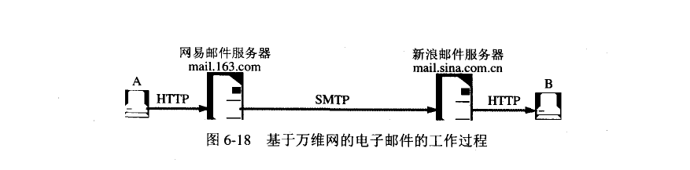

### 6.5.6 通用因特网邮件扩充MIME

1. MIME 概述

前面所述的电子邮件协议SMTP 有以下缺点:

(1) SMTP 不能传送可执行文件或其他的二进制对象。人们曾试图将二进制文件转换为SMTP 使用的ASCII 文本，例如流行的UNIX UUencode/UUdecode 方案，但这些均未形成正式标准或事实上的标准。

(2) SMTP 限于传送7 位的ASCII 码。许多其他非英语国家的文字(如中文、俄文，甚至带重音符号的法文或德文)就无法传送。即使在SMTP 网关将EBCDlC 码(即扩充的二/十进制交换码)转换为ASCII 码时也会遇到一些麻烦。

(3) SMTP 服务器会拒绝超过一定长度的邮件。

(4) 某些SMTP 的实现并没有完全按照SMTP 的因特网标准。常见的问题如下:

• 回车、换行的删除和增加:

• 超过76 个字符时的处理:截断或自动换行:

• 后面多余空格的删除:

• 将制表符tab 转换为若干个空格。

于是在这种情况下就提出了通用因特网邮件扩充MIME [RFC 2045 - 2049]0 MIME 并没有改动或取代SMTP。 MIME 的意图是继续使用目前的RFC 822 格式，但增加了邮件主体的结构，并定义了传送非ASCII 码的编码规则。也就是说， MIME 邮件可在现有的电子邮件程序和协议下传送。图6-19 表示MIME 和SMTP 的关系。

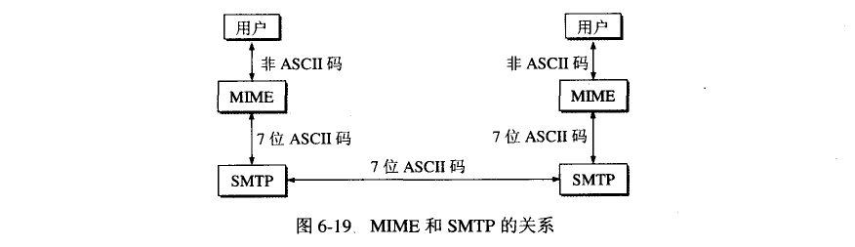

MIME 主要包括以下三部分内容:

(1)5 个新的邮件首部宇段，它们可包含在RFC 822 首部中。这些字段提供了有关邮件主体的信息。

(2) 定义了许多邮件内容的格式，对多媒体电子邮件的表示方法进行了标准化。

(3) 定义了传送编码，可对任何内容格式进行转换，而不会被邮件系统改变。为适应于任意数据类型和表示，每个MIME 报文包含告知收件人数据类型和使用编码的信息。MIME 将增加的信息加入到RFC 822 邮件首部中。下面是MIME 增加的5 个新的邮件首部的名称及其意义(有的可以是选项)。

(1) MIME-Version: 标志MIME伍的版本。现在的版本号是1.0 。若无此行，则为英文文本。

(2) Content-Descriptíon: 这是可读字符串，说明此邮件主体是否是图像、音频或视频。

(3) Content-Id: 邮件的唯一标识符。

(4) Content-Transfer-Encoding: 在传送时邮件的主体是如何编码的。

(5) Content-Type: 说明邮件主体的数据类型和于类型。

上述的前三项的意思很清楚，因此下面只对后两项进行介绍。

2. 内容传送编码

下面介绍三种常用的内容传送编码Content-Transfer啕Encoding 。

最简单的编码就是7 位ASCII 码，而每行不能超过1000个字符。MlME 对这种由ASCII 码构成的邮件主体不进行任何转换。

另一种编码称为quoted-printable ，这种编码方法适用于当所传送的数据中只有少量的非ASCII 码，例如汉字。这种编码方法的要点就是对于所有可打印的ASCII 码，除特殊字符等号"="外，都不改变。等号"="和不可打印的ASCII 码以及非ASCII 码的数据的编码方法是:先将每个字节的二进制代码用两个十六进制数字表示，然后在前面再加上一个等号‘="。例如，汉字的"系统"的二进制编码是: 11001111 10110101 11001101 10110011 (共有32 位，但这四个字节都不是ASCIl码) ，其十六进制数字表示为: CFB5CDB3. 用quoted-printable 编码表示为: =CF=B5=CD=B3 ，这12 个字符都是可打印的AscII 字符，它们的二进制编码需要96 位，和原来的32 位相比，开销达200% 。而等号"="的二进制代码为00111101.即十六进制的3D ，因此等号"="的quoted-printable 编码为"=3D" 。

对于任意的二进制文件，可用base64 编码。这种编码方法是先把二进制代码划分为一个个24 位长的单元，然后把每一个24 位单元划分为4 个6 位组。每一个6 位组按以下方法转换成ASCII 码。6 位的二进制代码共有64 种不同的值，从0 到63 。用A 表示0 ，用B 表示1.等等。26 个大写字母排列完毕后，接下去再排26 个小写字母，再后面是10 个数字，最后用+表示62 ，而用/表示63 。再用两个连在一起的等号"=="和一个等号"="分别表示最后一组的代码只有8 位或16 位。回车和换行都忽略，它们可在任何地方插入。

下面是一个base64 编码的例子:

24 位二进制代码01001001 0011000 101111001

划分为4 个6 位组010010 010011 000101 111001

对应的base64 编码S T F 5

用ASCII 编码发送01010011 01010100 01000110 00110101

不难看出， 24 位的二进制代码采用base64 编码后变成了32 位，开销为25% 。

3. 内容类型

MIME 标准规定Content-Type 说明必须含有两个标识符，即内容类型(type)和子类型(subtype) ，中间用"1" 分开。

MIME 标准定义了7 个基本内容类型和15 种子类型。除了内容类型和子类型， MIME允许发件人和收件人自己定义专用的内容类型。但为避免可能出现名字冲突，标准要求为专用的内容类型选择的名字要以字符串x-开始。表6-2 列出了7 种内容类型和15 种子类型，以及简单的说明.

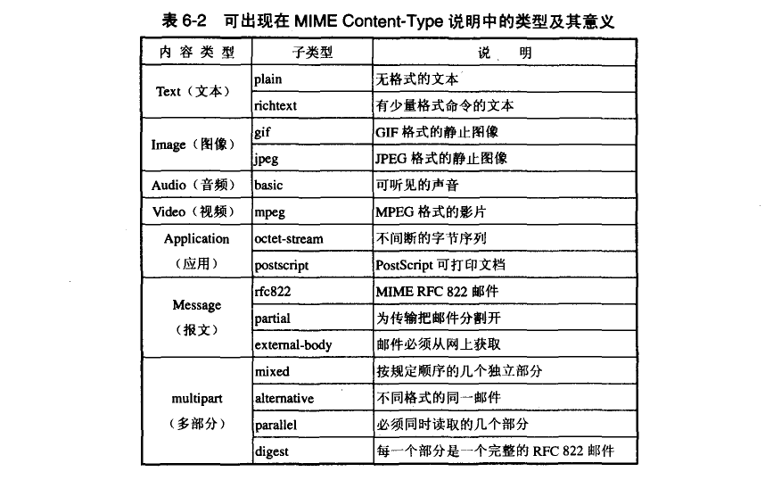

MIME 的内容类型中的multipart 是很有用的，因为它使邮件增加了相当大的灵活性。MIME 标准为multipart 定义了四种可能的子类型，每个子类型都提供重要功能。

(1) mixed 子类型允许单个报文含有多个相互独立的子报文，每个子报文可有自己的类型和编码。mixed 子类型报文使用户能够在单个报文中附上文本、图形和声音，或者用额外数据段发送一个备忘录，类似商业信笼含有的附件。在mixed 后面还要用到一个关键字，即Boundary= ，此关键字定义了分隔报文各部分所用的字符串(由邮件系统定义) ，只要在邮件的内容中不会出现这样的字符串即可。当某一行以两个连字符"一"开始，后面紧跟上述的字符串，就表示下面开始了另一个子报文。

(2) altemative 子类型允许单个报文含有同一数据的多种表示。当给多个使用不同硬件和软件系统的收件人发送备忘录时，这种类型的multipart 报文很有用。例如，用户可同时用普通的ASCII 文本和格式化的形式发送文本，从而允许拥有图形功能的计算机用户在察看图形时选择格式化的形式。

(3) parallel 子类型允许单个报文含有可同时显示的各个于部分(例如，图像和声音子部分必须一起播放)。

(4) digest 子类型允许单个报文含有一组其他报文(如从讨论中收集电子邮件报文)。下面显示了一个MIME 邮件，它包含有一个简单解释的文本和含有非文本信息的照片。邮件中第一部分的注解说明第二部分含有一张照片。

From: xiexiren@tsinghua.org.cn

To: xyz@public.bta.net.cn

MIME-Version: 1.0

Content-Type: multipart/mixed; boundary=qwertyuiop

--qwertyuíop

XYZ:

你要的图片在此邮件中，收到后请回信。

谢希仁

--qwertyuiop

Content -Type: image/gif

Content -Transfer -Encoding: base64

...data for the image (图像的数据)...

--qwertyuíop--

上面最后一行表示boundary 的字符串后面坯布两个连字符"一"，表示整个mu1tipart 的结束。

## 6.6 动态主机配置协议DHCP

为了把协议软件做成通用的和便于移植，协议软件的编写者不会把所有的细节都固定在源代码中。相反，他们把协议软件参数化。这就使得在很多台计算机上有可能使用同一个经过编译的二进制代码。一台计算机和另一台计算机的许多区别，都可以通过一些不同的参数来体现。在协议软件运行之前，必须给每一个参数赋值。

在协议软件中给这些参数赋值的动作叫做协议配置。一个协议软件在使用之前必须是己正确配置的。具体的配置信息有哪些则取决于协议枝。例如，连接到因特网的计算机的协议软件需要配置的项目包括：

(1) IP 地址:

(2) 于网掩码;

(3) 默认路由器的IP 地址:

(4) 域名服务器的IP 地址。

这些信息通常存储在一个配置文件中，计算机在引导过程中可以对这个文件进行存取。但是，对于一个无盘工作站或一个有盘的计算机在第一次引导时应如何处理呢?

在无盘计算机的情况下，操作系统和连网软件可以存储在只读存储器CROM) 中。但是制造厂家并不知道IP 地址等信息，这些信息取决于该机器所连接到的网络。因此这些信息不能存储在ROM 中。

还有一种情况，就是计算机可能经常改变在网络上的位置(尤其是便携式计算机的大量使用，有时在家中上网，有时在实验室上网) ，用人工进行协议配置既不方便，又容易出错。因此，需要采用自动协议配置的方法。

因特网曾使用过一种引导程序协议BOOTP ，它需要用人工进行协议配置，因此BOOTP 被淘汰了。现在广泛使用是动态主机配置协议DHCP (Dynarnic Host Configuration Protocol) ，它提供了一种机制，称为即插即用连网(plug-and-play networking) 。这种机制允许一台计算机加入新的网络和获取IP 地址而不用手工参与。DHCP 最新的RFC 文档是1997年的RFC 2131 和RFC 2132 ，目前还是因特网草案标准。最近几年陆续公布了一些对RFC2131 更新的RFC 文档(如RFC 3396， 3442 等)，但没有把RFC 2131 划归陈旧的。

DHCP 对运行客户软件和服务器软件的计算机都适用。当运行客户软件的计算机移至一个新的网络时，就可使用DHCP 获取其配置信息而不需要手工干预。DHCP 给运行服务器软件而位置固定的计算机指派一个永久地址，而当这计算机重新启动时其地址不改变。

DHCP 使用客户服务器方式。需要IP 地址的主机在启动时就向DHCP 服务器广播发送发现报文(DHCP DISCOVER) (将目的IP 地址置为全1，即255.255.255.255) ，这时该主机就成为DHCP 客户G 发送广播报文是因为现在还不知道DHCP 服务器在什么地方，因此要发现cmSCOVER) DHCP 服务器的IP 地址。这个主机目前还没有自己的IP 地址，因此它将IP 数据报的源IP 地址设为全0。这样，在本地网络上的所有主机都能够收到这个广播报文，但只有DHCP 服务器才对此广播报文进行回答。DHCP 服务器先在其数据库中进找该计算机的配置信息。若找到，则返回找到的信息。若找不到，则从服务器的IP 地址池(address pool) 中取一个地址分配给该计算机。DHCP 服务器的回答报文叫做提供报文(DHCP OFFER )，表示"提供"了IP 地址等配置信息。

但是我们并不愿意在每一个网络上都设置一个DHCP 服务器，因为这样会使DHCP 服务器的数量太多。因此现在是使每一个网络至少有一个DHCP 中继代理(relay agent) (通常是一台路由器，见图6-20) ， B配置了DHCP 服务器的IP 地址信息。当DHCP 中继代理收到主机A 以广播形式发送的发现报文后，就以单播方式向DHCP 服务器转发此报文，并等待其回答。收到DHCP 服务器回答的提供报文后， DHCP 中继代理再把此提供报文发回给主机A 。需要注意的是，图6-20 是个示意图。实际上， DHCP 报文只是UDP 用户数据报的数据，它还要加上UDP 首部、IP 数据报首部，以及以太网的MAC 帧的首部和尾部后，才能在链路上传送。

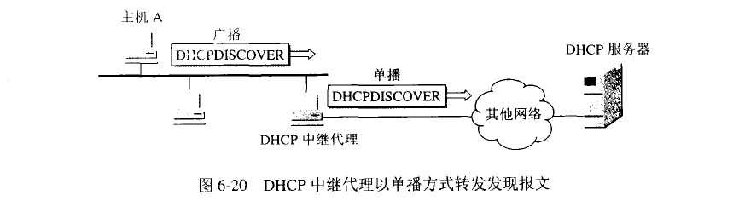

DHCP 服务出分配给DHCP 客户的IP 地址是临时的，因此DHCP 客户只能在A段有限的时间内使用这个分配到的IP 地址。DHCP 协议称这段时间为租用期(Iease period) ,但并没有具体规定租用期应取为多长或至少为多长，这个数值应由DHCP 服务器自己决定。例如，一个校园网的DHCP 服务器可将租用期设定为1 小时。DHCP 服务器在给DHCP 发送的提供报文的选项中给出租用期的数值。按照RFC 1533 的规定，租用期用4 字节的二进制数字表示，单位是秒。因此可供选择的租用期范围从1 秒到136 年。DHCP 客户也可在自己发送的报文中(例如，发现报文)提出对租用期的要求。

DHCP 的详细工作过程见图6-21 所示。DHCP 客户使用的UDP 端口是68 ，而DHCP服务器使用的UDP 端口是67 。这两个UDP 端口都是熟知端口。

下面按照图6-21 中的注释编号(1 至9) 进行简单的解释。

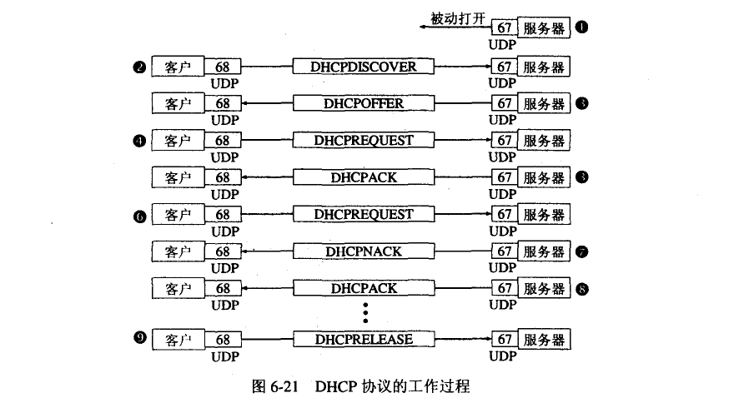

1 DHCP 服务器被动打开UDP 端口67 ，等待客户端发来的报文。

2 DHCP 客户从UDP 端口68 发送DHCP 发现报文。

3凡收到DHCP 发现报文的DHCP 服务器都发出DHCP 提供报文，因此DHCP 客户可能收到多个DHCP 提供报文。

4 DHCP 客户从几个DHCP 服务器中选择其中的一个，并向所选择的DHCP 服务器发送DHCP 请求报文。

5被选择的DHCP 服务器发送确认报文DHCPACK 。从这时起， DHCP 客户就可以使用这个IP 地址了。这种状态叫做已绑定状态，因为在DHCP 客户端的IP 地址和硬件地址已经完成绑定，并且可以开始使用得到的临时IP 地址了。DHCP 客户现在要根据服务器提供的租用期T 设置两个计时器T1 和T2，它们的超时时间分别是O.5T 和O.875T。当超时时间到就要请求更新租用期。

6租用期过了一半(T1 时间到)， DHCP 发送请求报文DHCP REQUEST 要求更新租用期。

7 DHCP 服务器若同意，则发回确认报文DHCP ACK。DHCP 客户得到了新的租用期，重新设置计时器。

8 DHCP 服务器若不同意，则发回否认报文DHCP NACK。这时DHCP 客户必须立即停止使用原来的IP 地址，而必须重新申请IP 地址(回到步骤2) 。若DHCP 服务器不响应步骤6的请求报文DHCPREQUEST ，则在租用期过了87.5%时(T2时间到)， DHCP 客户必须重新发送请求报文DHCPREQUEST (重复步骤6) ，然后又继续后面的步骤。

9 DHCP 客户可随时提前终止服务器所提供的租用期，这时只需向DHCP 服务器发送释放报文DHCPRELEASE 即可。

DHCP 很适合于经常移动位置的计算机。当计算机使用Windows 操作系统时，若点击控制面板的网络图标就可以找到某个连接中的"网络"下面的菜单，找到TCP/lP 协议后点击其"属性"按钮，若选择"自动获得IP 地址"和"自动获得DNS 服务器地址"，就表示是使用DHCP 协议。

## 6.7 简单网络管理协议SNMP

### 6.7.1 网络管理的基本概念

虽然网络管理还没有精确定义， 但它的内容可归纳为:

网络管理包括对硬件、软件和人力的使用、综合与协调，以便对网络资源进行监视、测试、配置、分析、评价和控制，这样就能以合理的价格满足网络的一些需求，如实时运行性能、服务质量等。网络管理常简称为网管。

我们可以看到，网络管理并不是指对网络进行行政上的管理。

网络是一个非常复杂的分布式系统。这是因为网络上有很多不同厂家生产的、运行着多种协议的结点(主要是路由器) ，而这些结点还在相互通信和交换信息。网络的状态总是不断地变化着。可见，我们必须使用一种机制来读取这些结点上的状态信息，有时还要把一些新的状态信息写入到这些结点上。

下面简单介绍网络管理模型中的主要构件(见图6-22) 。

管理站又称为管理器，是整个网络管理系统的核心，它通常是个有着良好图形界面的高性能的工作站，并由网络管理员直接操作和控制。所有向被管设备发送的命令都是从管理站发出的。管理站的所在部门也常称为网络运行中心NOC (Network Operations Center) 。管理站中的关键构件是管理程序(如阁6-22 中有字母M 的椭圆形图标所示)。管理程序在运行时就成为管理进程。管理站(硬件)或管理程序(软件)都可称为管理者(manager)或管理器，所以这里的manager 不是指人而是指机器或软件。网络管理员(administrator) 才是指人。大型网络往往实行多级管理，因而有多个管理者，而一个管理者一般只管理本地网络的设备。

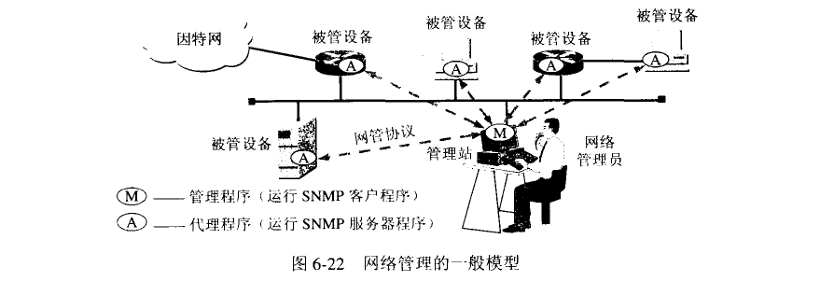

在被管网络中有很多的被管设备(包括设备中的软件)。被管设备可以是主机、路由器、打印机、集线器、网桥或调制解调器等。在每一个被管设备中可能有许多被管对象(Managed Object)。被管对象可以是被管设备中的某个硬件(例如，一块网络接口卡)，也可以是某些硬件或软件(例如，路由选择协议)的配置参数的集合。被管设备有时可称为网络元素或简称为网元。在被管设备中也会有一些不能被管的对象(在下面的6.7.2 节将会讲到对象命名树，所请不能被管的对象就是不在对象命名树上的对象)。

在每一个被管设备中都要运行一个程序以便和管理站中的管理程序进行通信。这些运行着的程序叫做网络管理代理程序，或简称为代理(agent) (如图6-22 中有字母A 的几个椭圆形图标所示)。代理程序在管理程序的命令和控制下在被管设备上采取本地的行动。

在图6-22 中还有一个重要构件就是网络管理协议，简称为网管协议。后面还要讨论它

的作用。

简单网络管理协议SNMP (Simple Network Management Protocol) 中的管理程序和代理程序按客户服务器方式工作。管理程序运行SNMP 客户程序，而代理程序运行SNMP 服务器程序。在被管对象上运行的SNMP 服务器程序不停地监听来自管理站的SNMP 客户程序的请求(或命令)。一旦发现了，就立即返回管理站所需的信息，或执行某个动作(例如，把某个参数的设置进行更新)。在网管系统中往往是一个(或少数几个)客户程序与很多的服务器和序进行交互。

关于网络管理有一个基本原理，这就是:

若要管理某个对象，就必然会给该对象添加一些软件或硬件，但这种"添加"必须对原有对象的影晌尽量小些。

SNMP 正是按照这样的基本原理来设计的。

SNMP 发布于1988 年。OSI 虽然在这之前就己制定出许多的网络管理标准，但当时(到现在也很少)却没有符合OSI 网管标准的产品。SNMP 最重要的指导思想就是要尽可能简单。SNMP 的基本功能包括监视网络性能、检测分析网络差错和配置网络设备等。在网络正常工作时， SNMP 可实现统计、配置和测试等功能。当网络出故障时，可实现各种差错检测和恢复功能。经过近二十年的使用， SNMP 不断修订完善，现在的版本是SNMPv3 ，而前两个版本分别是SNMPv2 和SNMPv l 。但一般可简称为SNMP 。 现在SNMPv3 已成为因特网的正式标准(STD 62) 。 SNMPv3 最大的改进就是安全特性。也就是说，只有被授权的人员才有资格执行网络管理的功能(如关闭某一条链路)和读取有关网络管理的信息(如读取一个配置文件的内容)。然而SNMP 协议己相当庞大，一点也不"简单"，整个标准共有八个RFC 文档[RFC 3411 - 3418] 。因此这里只能给出一些最基本的概念。

若网络元素使用的不是SNMP 协议而是另一种网络管理协议，那么SNMP 协议就无法控制该网络元素。这时可使用委托代理(proxy agent) 。委托代理能提供如协议转换和过滤操作等功能对被管对象进行管理。

SNMP 的网络管理由三个部分组成，即SNMP 本身、管理信息结构SMI (Structure of Management InfOImation)和管理信息库MIB (Management Infonnation Base) 。下面简述这三部分的作用。

SNMP 定义了管理站和代理之间所交换的分组格式。所交换的分组包含各代理中的对象(变量)名及其状态(值)0 SNMP 负责读取和改变这些数值。

SMI 定义了命名对象和定义对象类型(包括范围和长度)的通用规则，以及把对象和对象的值进行编码的规则。这样做是为了确保网络管理数据的语法和语义的无二义'性。但从SMI 的名称并不能看出它的功能。请注意， SMI 并不定义一个实体应管理的对象数目，也不定义被管对象名以及对象名及其值之间的关联。

MIB 在被管理的实体中创建了命名对象，并规定了其类型。

为了更好地理解上述的几个组成部分，可以把它们和程序设计进行一下对比。

我们在编程时要使用某种语言，而这种语言就是用来定义编程的规则。例如，一个变量名必须从字母开始而后面接着是字母数字。在网络管理中，这些规则由SMI 来定义。

在程序设计中必须对变量进行说明。例如， int counter， 表示变量counter 是整数类型。MIB 在网络管理中就做这样的事情。MIB 给每个对象命名，并定义对象的类型。

在编程中的说明语旬之后，程序需要写出一些语句用来存储变量的值，并在需要时改变这些变量的值。SNMP 在网络管理中完成这件任务。SNMP 按照SMI 定义的规则，存储、改变和解释这些已由MIB 说明的对象的值。

总之， SMI 建立规则， MIB 对变量进行说明，而SNMP 完成网管的动作。

下面就一一介绍上述的三个构件。

### 6.7.2 管理信息结构SMI

管理信息结构SMI 是SNMP 的重要组成部分。现在用于描述SNMPv3 的版本是RFC2578 -2580 定义的SMIv2 (这种写法很容易使人弄混淆)，原先的版本叫做SMIv1 [RFC1155, 1212, 1213, 1215] 。根据6.7.1 节所讲的， SMI 的功能应当有三个，即规定:

(1)被管对象应怎样命名:

(2) 用来存储被管对象的数据类型有哪些种:

(3) 在网络上传送的管理数据应如何编码。

1.被管对象的命名

SMI 规定，所有的被管对象都必须处在对象命名树(object naming tree)上。图6-23 给出了对象命名树的一部分。对象命名树的根没有名字，它的下面有三个顶级对象，都是世界上著名的标准制定单位，即ITU-T (过去叫做CCITT) 、ISO ，以及这两个组织的联合体，它们的标号分别是0 到2 。图中的对象名习惯上用英文小写表示。在ISO 的下面的一个标号为3 的节点是ISO 认同的的组织成员org。在其下面有一个美国国防部dod (Department of Defense) 的子树(标号为6) ，再下面就是intemet (标号为})。在只讨论intemet 中的对象时，可只画出internet 以下的子树，并在internet 节点旁边写上对象标识符1.3.6.1 即可。

在intemet 节点下面的标号为2 的节点是mgmt(管理)。再下面只有一个节点，即管理信息库mib-2 ，其对象标识符1.3.6. 1.2.1 。在mib-2 下面包含了所有被SNMP 管理的对象(见下面6.7.3 节的讨论)。

2. 被管对象的数据类型

SMI 使用基本的抽象语法记法1 (即 ISO 制定的ASN.1 ) 来定义数据类型，但又增加了

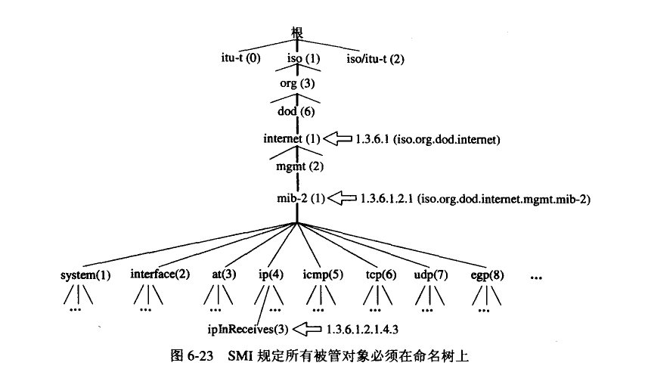

一些新的定义。因此SMI 既是ASN.l 的子集，又是ASN.l 的超集。ASN.l 的记法很严格，它使得数据的含义不存在任何可能的二义性。例如，使用ASN.l 时不能简单地说"一个具有整数值的变量"，而必须说明该变量的准确格式和整数取值的范围。当网络中的计算机对数据项并不都使用相同的表示时，采用这种精确的记法就尤其重要。

我们知道，任何数据都具有两种重要的属性，即值(value)与类型(type) 。这里"值"是某个值集合中的一个元素，而"类型"则是值集合的名字。如果给定一种类型，则这种类型的一个值就是该类型的一个具体实例。

SMI 把数据类型分为两大类:简单类型和结构化类型。简单类型是最基本的，直接使用ASN.l 定义的类型。表6-3 给出了最主要的几种简单类型。

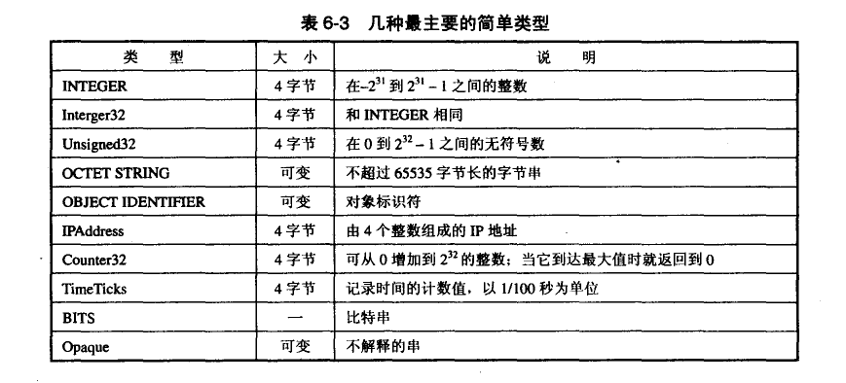

SMI 定义了两种结构化数据类型，即sequence 和sequence of。

数据类型sequence 类似于C 语言中的struct 或record ，它是一些简单数据类型的组合(不一定要相同的类型)。而数据类型sequence of 类似于C 语言中的array ，它是同样类型的简单数据类型的组合，或同样类型的sequence 数据类型的组合。

3. 编码方法

SMI 使用ASN.l 制定的基本编码规则BER (Basic Encoding Rule)进行数据的编码。BER指明了每种数据的类型和值。在发送端用BER 编码，可把用ASN.l 所表述的报文转换成唯一的比特序列。在接收端用BER 进行解码，就可得到该比特序列所表示的ASN.l 报文。

初看起来，或许用两个字段就能表示类型和值。但由于表示值可能需要多个字节，因此还需要一个指出"要用多少宇节表示值"的长度字段。因此ASN.l把所有的数据元素都表示为T-L-V 三个字段组成的序列(见图6-24)。 T 宇段(Tag)定义数据的类型， L 宇段(Length)定义V 字段的长度，而V 宇段(Value)定义数据的值。



(1 )T 宇段又叫做标记字段，占1 字节。T 宇段比较复杂，因为它要定义的数据类型较多。T 字段又再分为以下三个于字段:

• 类别(2位) 共四种:通用类(00) ，即ASN.1 定义的类型:应用类(01) ，即SMI 定义的类型:上下文类(1 0) ，即上下文所定义的类型:专用类(11) ，保留为特定厂商定义的类型。

• 格式(1位)共两种，指出数据类型的种类:简单数据类型(0) ，结构化数据类型(1)。

• 编号(5 位)用来标志不同的数据类型。编号的范围一般为0-30。当编号大于30时， T 宇段就要扩展为多个字节(这种情况很少用到，可参考ITU-T X.209 ，这里从略)。

表6-4 是一些数据类型的T 宇段的编码。

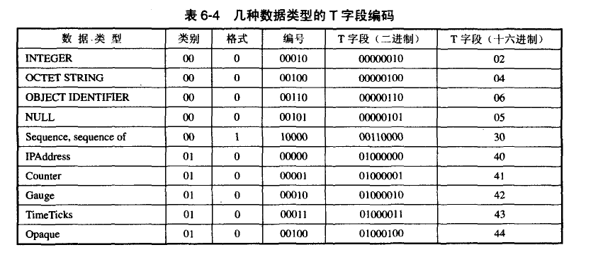

(2) L 宇段又叫做长度字段(单字节或多字节)。当L 字段为单字节时，其最高位为0 ，后面的7 位定义V 字段的长度。当L 字段为多个字节时，其最高位为1，而后面的7 位定义后续字节的字节数(用二进制整数表示)。这时，所有的后续字节并置起来的二进制整数定义V 字段的长度。图6-25 给出了L 字段的格式。

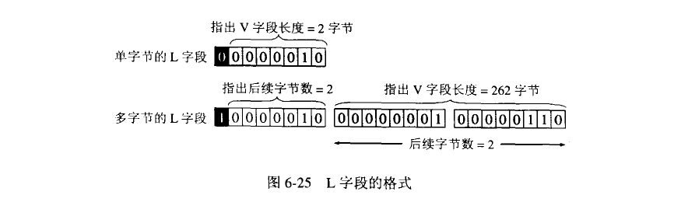

(3) V 宇段又叫做值字段，用于定义数据元素的值。

根据以上所述，我们给出两个用十六进制表示的编码例子。例如INTEGER 15. 根据表6-4. 其T 宇段是02. 再根据表6-3. INTEGER 类型要用4 字节编码。最后得出TLV 编码为02 04 00 00 00 OF。又如IP Address 192.1.2.3. IPAddress 的T 手段是40. V 字段需要4字节表示，因此IP Address 192.1.2.3 的TLV 编码是40 04 C0 01 02 03。

TLV方法中的V 宁段还可嵌套其他数据元素的TLV 宇段，并可多重嵌套。

### 6.7.3 管理信息库MIB

所谓"管理信息"就是指在因特网的网管框架中被管对象的集合。被管对象必须维持可供管理程序读写的若干控制和状态信息。这些被管对象构成了一个虚拟的信息存储器，所以才称为管理信息库MIB 。管理程序就使用MIB 中这些信息的值对网络进行管理(如读取或重新设置这些值)。只有在MIB 中的对象才是SNMP 所能够管理的。例如，路由器应当维持各网络接口的状态、入分组和出分组的流量、丢弃的分组和有差错的报文的统计信息，而调制解调器则应当维持发送和接收的字符数、码元传输速率和接受的呼叫等统计信息。因此在MIB 中就必须有上面这样一些信息。

我们再看一下图6-23. 可以找到节点mib之下面的部分是MIB 子树。表6-5 给出了节点mib-2 所包含的前八个信息类别代表的意思(在后面还有好几个类别)。

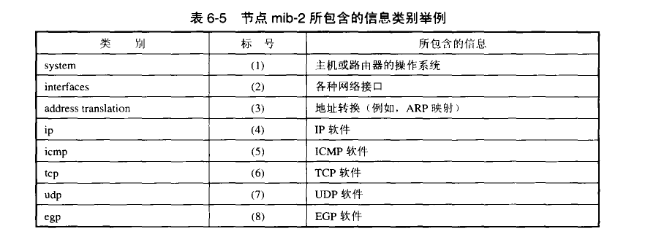

我们可以用个简单例子进一步说明MIB 的意义。例如，从图6-23 可以看出，对象lp的标号是4。 因此，所有与IP 有关的对象都从前缀1. 3.6. 1. 2. 1.4 开始。

(1)在节点ip 下面有个名为iplnReceives 的MIB 变量(图6-23) ，表示收到的IP 数据报数。这个变量的标号是3 ，变量的名字是: iso.org.dod.intemet.mgmt.mib.ip中InReceives ，而相应的数值表示是: 1.3.6. 1.2. 1.4.30

(2) 当SNMP 在报文中使用MIB 变量时，对于简单类型的变量，后缀。指具有该名字的变量的实例。因此，当这个变量出现在发送给路由器的报文中时， iplnReceives 的数值表示(即变量的一个实例)就是: 1.3.6. 1.2. 1.4.3.0 。

(3) 请注意，对于分配给一个MIB 变量的数值或后缀是完全没有办法进行推算的，必须查找已发布的标准。

上面所说的MIB 对象命名树的大小并没有限制。下面给出若干MIB 变量的例子(见表6-6) ，以便更好地理解MIB 的意义。这里的"变量"是指特定对象的一个实例。

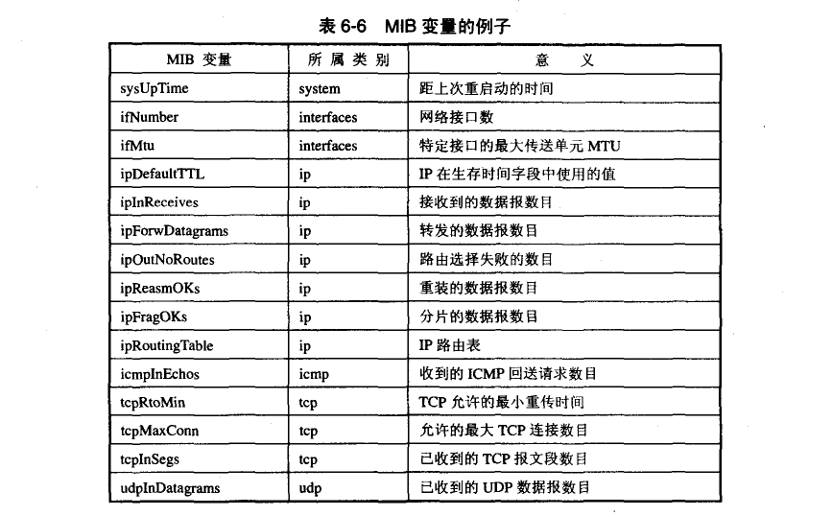

上面列举的大多数项目的值可用一个整数来表示。但MIB 也定义了更复杂的结构。例如， MIB 变量ipRoutingTable 则定义一个完整的路由表。还有其他一些MIB 变量定义了路由表项目的内容，并允许网络管理协议访问路由器中的单个项目，包括前缀、地址掩码以及下一跳地址等。当然， MIB 变量只给出了每个数据项的逻辑定义，而一个路由器使用的内部数据结构可能与MIB 的定义不同。当一个查询到达路由器时，路由器上的代理软件负责MIB 变量和路由器用于存储信息的数据结构之间的映射。

### 6.7.4 SNMP 的协议数据单元和报文

实际上， SNMP 的操作只有两种基本的管理功能，即:

(1) "读"操作，用Get 报文来检测各被管对象的状况;

(2) "写"操作，用Set 报文来改变各被管对象的状况。

SNMP 的这些功能通过探询操作来实现，即SNMP 管理进程定时向被管理设备周期性地发送探询信息。上述时间间隔可通过SNMP 的管理信息库MIB 来建立。探询的好处是: 第一，可使系统相对简单;第二，能限制通过网络所产生的管理信息的通信量。但探询管理协议不够灵活，马而且所能管理的设备数目不能太多。探询系统的开销也较大。如探询频繁而并未得到有用的报告，则通信线路和计算机的CPU 周期就被浪费了。

但SNMP 不是完全的探询协议，它允许不经过询问就能发送某些信息。这种信息称为陆阱(trap) ，表示它能够捕捉"事件"。但这种陷阱信息的参数是受限制的。

当被管对象的代理检测到有事件发生时，就检查其门限值。代理只向管理进程报告达到某些门限值的事件(这就叫做过滤)。这种方法的好处是： 第一，仅在严重事件发生时才发送陷阱:第二，陷阱信息很简单且所需字节数很少。

总之，使用探询(至少是周期性地)以维持对网络资源的实时监视，同时也采用陷阱机制报告特殊事件，使得SNMP 成为一种有效的网络管理协议。

SNMP 使用无连接的UDP，因此在网络上传送SNMP 报文的开销较小。但UDP 是不保证可靠交付的。这里还要指出， SNMP 使用UDP 的方法有些特殊。在运行代理程序的服务器端用熟知端口161 来接收Get 或Set 报文和发送响应报文(与熟知端口通信的客户端使用临时端口) ，但运行管理程序的客户端则使用熟知端口162 来接收来自各代理的trap 报文。

SNMP 现在共定义了如表6-7 所示的8 种类型的协议数据单元[RFC 3416] ，其中PDU编号为4 的已经废弃了。在PDU 编号后面是对应的T 字段值(十六进制表示)。

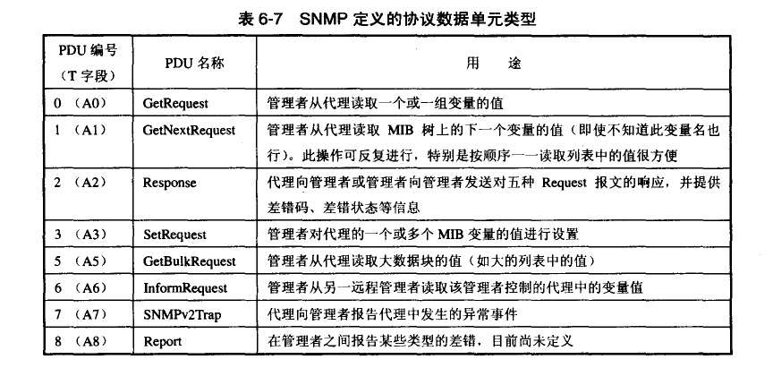

和大多数TCP/IP 协议不一样， SNMP 报文没有固定的字段。相反，它们使用标准ASN.l 编码。因此， SNMP 报文用人工进行编码和理解时都比较困难。为此，我们在图6-26 中用我们比较熟悉的方式给出了SNMPvl 的报文格式。可以看出，一个SNMP 报文共由四个部分组成，即版本、首部、安全参数和SNMP 报文的数据部分。版本现在就是版本3 。首部包括报文标识(message identification) 、最大报文长度、报文标志(message flag) 。报文标志占1 字节，其中的每一位定义安全类型或其他信息。安全参数用来产生报文摘要(见下一章的7 .4节)。

从图6-26 可看出，在SNMP PDU 前面还有两个有关加密信息的字段。这是当数据部分需要加密时才使用的两个字段。与网络管理直接相关的是后面的SNMP PDU 部分。对于表6-7 给出的前四种PDU 的格式都是相同的，即由PDU 类型、请求ID、差错状态、差错索引以及变量绑定这几个字段组成。PDU 的各种类型以及类型的编号和T 字段的编码已在表6-7中给出。下面简单介绍一下其他字段的作用。

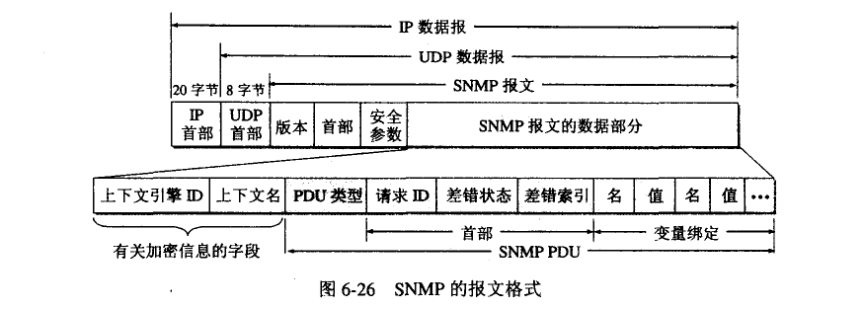

(1)请求标识符(request ID) 由管理进程设置的4 字节整数值。代理进程在发送响应报文时也要返回此请求标识符。由于管理进程可同时向许多代理发出请求读取变量值的报文，因此设置了请求标识符可使管理进程能够识别返回的响应是对应于哪一个请求报文。

(2) 差错状态(error status) 在请求报文中，这个字段是零。当代理进程响应时，就填入0-18 中的一个数字。例如0表示noError (一切正常)， 1 表示tooBig (代理无法把回答装入到一个SNMP 报文之中)， 2 表示noSuchName (操作指明了一个不存在的变量)， 3 表示badValue (无效值或无效语法)，等等[RFC 3416] 。

(3) 差错索引(error index) 在请求报文中，这个字段是零。当代理进程响应时，若出现noSuchName， badValue 或readOnly 的差错，代理进程就设置一个整数，指明有差错的变量在变量列表中的偏移。

(4) 变量绑定(variable-bindings) 指明一个或多个变量的名和对应的值。在请求报文中，变量的值应忽略(类型是NULL) 。

为了大致了解ASN.l 给出的定义的形式，下面举出定义GetRequest-PDU 的例子。两个连字符"--"后面的是注解。

Get-request-PDU ::= [0] --[0]表示上下文类，编号为O

IMPLICIT SEQUENCE { --类型是SEQUENCE

request-id integer32, --变量request-id 的类型是integer32

error-status INTEGER {0..18} , --变量error-status 取值为0-18 的整数

error-index INTEGER {O..max-bindings}，--变量error-index 取值为0- max-bindings 的整数

variable-bindings VarBindList} --变量variable-binding 的类型是VarBindList

但变量VarBindList 是什么类型呢?还需要继续定义(这里从略)。上面ASN.l 定义中的第二行中的IMPLICIT 叫做隐式标记，是为了在进行编码时可省去对IMPLICIT 后面的类型(SEQUENCE)的编码，使最后得出的编码更加简洁。

下面我们假定管理者发送GetRequest-PDU ，为的是从某路由器的代理进程获得"收到UDP 数据报的数目"的信息。从图6-23 可以查出， mib-2 下面第7 个节点是udp ，而udp 节点下面的第一个节点就是udpInDatagrams。由于这个节点己经是叶节点(即没有连接在它下面的子节点了)，读取这个节点的数值时应在节点标识符后面加上0 ，即1.3. 1.1.2. 1.7 .1.0。这样，可得出GetRequest-PDU 的ASN.l 编码如图6-27 所示。

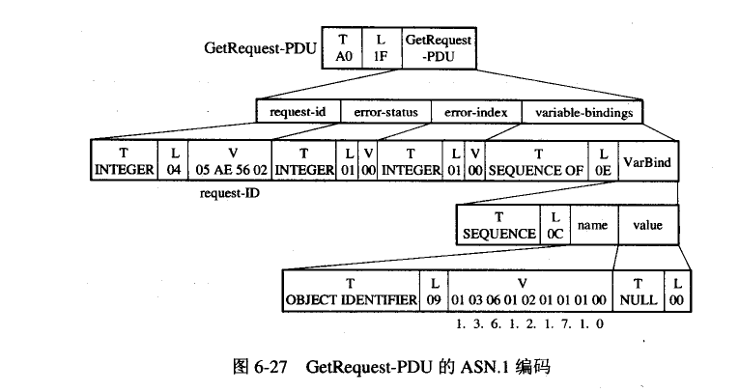

可以把图中各宇段的十六进制编码表示如下。

A0 ID -- GetRequest-PDU. 上下文类型，长度1D16 = 29

02 04 05 AE 56 02 --INTEGER 类型，长度04 16 ， request-id = 05 AE 56 02

02 01 00 --INTEGER 类型，长度01 16 ， error status =0016

0201 00 --INTEGER 类型，长度01 16 ， error index = 0016

30 0F --SEQUENCE OF 类型，长度0F 16 = 15

30 0D --SEQUENCE 类型，长度0C 16 = 13

06 09 01 03 06 01 02 01 07 01 00 --OBJECT IDENTIFIER 类型，长度0916,udplnDatagrarns

05 00 --NULL 类型，长度0016

## 6.8 应用进程跨越网络的通信

在这以前我们已经讨论了因特网使用的儿种常用的应用层协议，这些应用协议使广大用户可以更加方便地利用因特网的资源。

现在的问题是:如果我们还有一些特定的应用需要因特网的支持，但这些应用又不能直接使用已经标准化的因特网应用协议，那么我们应当做哪些工作?要回答这个问题实际上就是要了解下面要介绍的系统调用和应用编程接口。这些问题实际上需要一门专门的课程来学习，我们在这里只能给出一些最初步的概念。

### 6.8.1 系统调用和应用编程接口

大多数操作系统使用系统调用(system call) 的机制在应用程序和操作系统之间传递控制权。对程序员来说，系统调用和一般程序设计中的函数调用非常相似，只是系统调用是将控制权传递给了操作系统。图6-28 说明了多个应用进程使用系统调用的机制。

当某个应用进程启动系统调用时，控制权就从应用进程传递给了系统调用接口。此接口再把控制权传递给计算机的操作系统。操作系统把这个调用转给某个内部过程，并执行所请求的操作。内部过程一旦执行完毕，控制权就又通过系统调用接口返回给应用进程。总之，只要应用进程需要从操作系统获得服务，就要把控制权传递给操作系统，操作系统在执

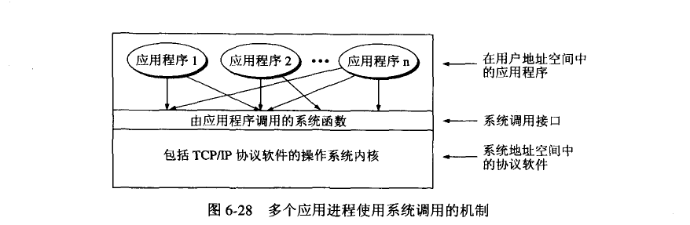

行必要的操作后把控制权返回给应用进程。因此，系统调用接口实际上就是应用进程的控制权和操作系统的控制权进行转换的一个接口。由于应用程序在使用系统调用之前要编写一些程序，特别是需要设置系统调用中的许多参数，因此这种系统调用接口又称为应用编程接口API (Application Programming Interface)o API 从程序设计的角度定义了许多标准的系统调用函数。应用进程只要使用标准的系统调用函数就可得到操作系统的服务。因此从程序设计的角度看，也可以把API 看成是应用程序和操作系统之间的接口。

现在TCP/IP 协议软件己驻留在操作系统中。由于TCP/IP 协议族被设计成能运行在多种操作系统的环境中，因此TCP/IP 标准没有规定应用程序与TCP/IP 协议软件如何接口的细节，而是允许系统设计者能够选择有关API 的具体实现细节。目前，只有几种可供应用程序使用TCP/IP 的应用编程接口API 。这里最著名的就是美国加利福尼亚大学伯克利分校为Berkeley UNIX 操作系统定义了一种API，它又称为套接字接口(socket interface) (或插口接口)微软公司在其操作系统中采用了套接字接口API，形成了一个稍有不同的API，并称之为Windows Socket. 简称为WinSock。 AT&T 为其UNIX 系统V 定义了一种API. 简写为TLI (Transport Layer Interface) 。

我们知道，若要让计算机做某件事情，就要编写使计算机能理解的程序。在网络环境下的计算机应用都有一个共同特点，这就是:在不同地点的计算机要通过网络进行通信。从另一种角度看，计算机之间的通信就是本计算机要读取另一个地点的计算机中的数据，或者要把数据从本计算机写入到另一个地点的计算机中。这种"读取"和"写入"的过程都要用到上面所说的系统调用。

在讨论网络编程时常常把套接字作为应用进程和运输层协议之间的接口。图6-29 表示这一概念。图中假定了运输层使用TCP 协议(如使用UDP 协议，情况也是类似的，只是UDP 是无连接的。通信的两端仍然可用两个套接字来标志)。现在套接字已成为计算机操作系统内核的一部分。

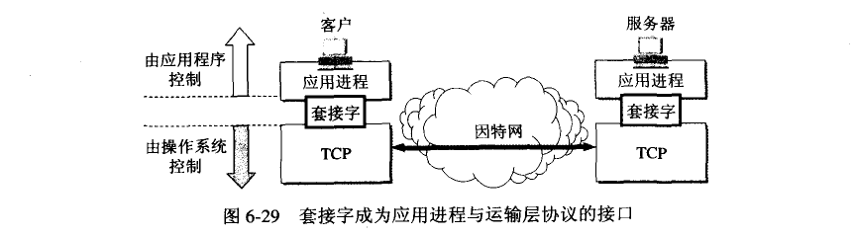

请注意:在套接字以上的进程是受应用程序控制的，而在套接字以下的运输层协议软件则是受计算机操作系统的控制。因此，只要应用程序使用TCP/lP 协议进行通信，它就必须通过套接字与操作系统交互(这就要使用系统调用函数)并请求其服务。我们应当注意到，应用手里序的开发者对套接字以上的应用进程具有完全的控制，但对套接字以下的运输层却只有很少的控制，例如，可以选择运输层协议(TCP 或UDP) 以及一些运输层的参数(如最大缓存空间和最大报文长度等)。

当应用进程(客户或服务器)需要使用网络进行通信时，必须首先发出socket 系统调用，请求操作系统为其创建一一个"套接字"。这个调用的实际放果是请求操作系统把网络通信所需要的一些系统资源(存储器空间、CPU 时间、网络带宽等)分配给该应用进程。操作系统为这些资源的总和用一个叫做套接宇描述符(socket descriptor) 的号码(小的整数)来表示，然后把这个套接字描述符返回给应用进程。此后，应用进程所进行的网络操作(建立连接、收发数据、调整网络通信参数等)都必须使用这个套接于描述符。所以，几乎所有的网络系统调用都把这个套接子描述符作为套接字的许多参数中的第一个参数。在处理系统调用的时候，通过套接宇描述符，操作系统就可以识别出应该使用哪些资源未完成应用进程所请求的服务。通信完毕后，应用进程通过一个关闭套接字的close 系统调用通知操作系统回收与该套接字描述符相关的所有资源。由此可见，套接字是应用进程为了获得网络通信服务而与操作系统进行交互时使用的一种机制。

图6-30 给出了当应用进程发出socket 系统调用时，操作系统所创建的套接于描述符与套接字数据结构的关系。由于在一个机器中可能同时出现多个套接字，因此需要有一个存放套接字描述符的表，而每一个套接字描述符有一个指针指向存放套接字的地址。在套接字的数据结构中有许多参数要填写。图中给出己填写好的参数是协议族(PF INET ，表示使用Intemet 的TCP/lP 协议族)和服务( SOCK_STREAM ，表示使用流式服务，也就是使用TCP 服务)。在刚刚创建-个新的套接字时，有灰色背景的四个项目(本地和远地IP 地址，本地和远地端口)都是未填写的，因此它和任何机器中的应用进程暂时都还没有联系。

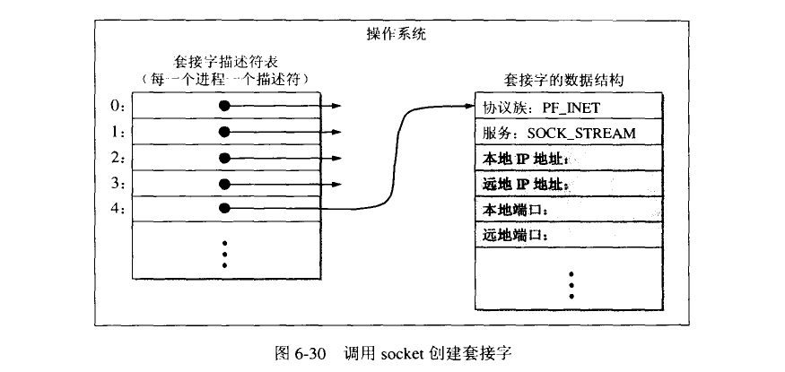

### 6.8.2 几种常用的系统调用

下面我们以使用TCP 的服务为例介绍儿种常用的系统调用。

1.连接建立阶段

当套接字被创建后，它的端口号和IP 地址都是空的，因此应用进程要调用bind (绑定)来指明套接字的本地地址(本地端口号和本地IP 地址)。在服务器端调用bind 时就是把熟知端口号和本地IP 地址填写到己创建的套接字中。这就叫做把本地地址绑定到套接字。在客户端也可以不调用bind. 这时由操作系统内核自动分配一个动态端口号(通信结束后由系统收回)。

服务器在调用bind 后，还必须调用listen (收听)把套接字设置为被动方式，以便随时接受客户的服务请求。UDP 服务器由于只提供无连接服务，不使用listen 系统调用。

服务器紧接着就调用accept (接受) .以便把远地客户进程发来的连接请求提取出来。系统调用accept 的一个变量就是要指明从哪一个套接字发起的连接。

调用accept 要完成的动作较多。这是因为一个服务器必须能够同时处理多个连接。这样的服务器常称为并发方式(concurrent) 工作的服务器。可以有多种方法实现这种并发方式。图6-31 所示的是一种实现方法。

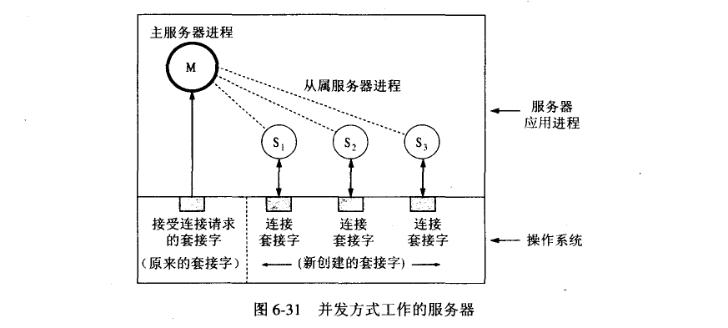

主服务器进程M(就是通常所说的服务器进程)一调用accept. 就为每一个新的连接请求创建一个新的套接字，并把这个新创建的套接字的标识符返回给发起连接的客户方。与此同时，主服务器进程还要创建一个从属服务器进程(如图中的S1 )来处理新建立的连接。这样，从属服务器进程用这个新创建的套接字和客户进程建立连接，而主服务器进程用原来的套接宇重新调用accept. 继续接受下一个连接请求。在已建立的连接上，从属服务器进程就使用这个新创建的套接宇传送和接收数据。数据通信结束后，从属服务器进程就关闭这个新创建的套接字，同时这个从属服务器也被撤消。

总之，在任一时刻，服务器中总是有一个主服务器进程和零个或多个从属服务器进程。主服务器进程用原来的套接字接受连接请求，而从属服务器进程用新创建的套接字(在圈中注明是"连接套接字")和相应的客户建立连接并可进行双向传送数据。

以上介绍的是服务器为了接受客户端发起的连接请求而进行的一些系统调用。现在看一下客户端的情况。当使用TCP 协议的客户已经用调用socket 创建了套接字后，客户进程就调用connect. 以便和远地服务器建立连接(这就是主动打开，相当客户发出的连接请求)。在connect 系统调用中，客户必须指明远地端点(即远地服务器的IP 地址和端口号)。

2. 数据传送阶段

客户和服务器都在TCP 连接上使用send 系统调用传送数据，使用recv 系统调用接收数据。通常客户使用send 发送请求，而服务器使用send 发送回答。服务器使用recv接收客户用send 调用发送的请求。客户在发完请求后用recv 接收回答。

调用send 需要三个变量:数据要发往的套接字的描述符、要发送的数据的地址以及数据的长度。通常send 调用把数据复制到操作系统内核的缓存中。若系统的缓存己满，send 就暂时阻塞，直到缓存有空间存放新的数据。

调用recv 也需要三个变量:要使用的套接字的描述符、缓存的地址以及缓存空间的长度。

3. 连接释放阶段

一旦客户或服务器结束使用套接字，就把套接字撤消。这时就调用close 释放连接和撤销套接字。

图6-32 画出了上述的一些系统调用的使用顺序。有些系统调用在一个TCP 连接中可能会循环使用。

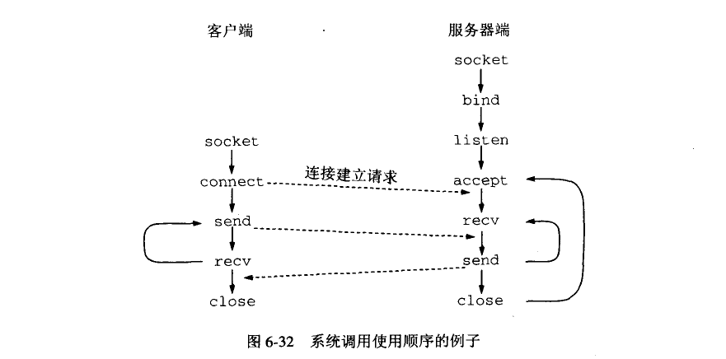

UDP 服务器由于只提供无连接服务，因此不使用listen 和accept 系统调用。

**习题**

6-01 因特网的域名结构是怎样的?它与目前的电话网的号码结构有何异同之处?

6-02 域名系统的主要功能是什么?域名系统中的本地域名服务器、根域名服务器、顶级域名服务器以及权限域名服务器有何区别?

6-03 举例说明域名转换的过程。域名服务器中的高速缓存的作用是什么?

6-04 设想有一天整个因特网的DNS 系统都瘫痪了(这种情况不大会出现)，试问还有可能给朋友发送电子邮件吗?

6-05 文件传送协议FfP 的主要工作过程是怎样的?为什么说FTP 是带外传送控制信息?主进程和从属进程各起什么作用?

6-06 简单文件传送协议'IFI'P 与FI'P 的主要区别是什么?各用在什么场合?

6-07 远程登录四LNET 的主要特点是什么?什么叫做虚拟终端NVT?

6-08 解释以下名词。各英文缩写词的原文是什么?

WWW，URL，HTTP， HTML，CGI，浏览器，超文本，超媒体，超链，页面，活动文档，搜索引擎。

6-09 假定一个超链从一个万维网文档链接到另一个万维网文档时，由于万维网文档上出现了差错而使得超链指向一个无效的计算机名字。这时浏览器将向用户报告什么?

6-10 假定要从己知的URL 获得一个万维网文档。若该万维网服务器的IP 地址开始时并不知道。试问:除HTTP外，还需要什么应用层协议和运输层协议?

6-11 你所使用的浏览器的高速缓存有多大?请进行一个实验:访问几个万维网文档，然后将你的计算机与网络断开，然后再回到你刚才访问过的文档。你的浏览器的高速缓存能够存放多少个页面?

6-12 什么是动态文档?试举出万维网使用动态文档的一些例子。

6-13 浏览器同时打开多个TCP 连接进行浏览的优缺点如何?请说明理由。

6-14 当使用鼠标点击一个万维网文档时，若该文档除了有文本外，还有一个本地gif 图像和两个远地.gif 图像。试问:需要使用哪个应用程序，以及需要建立几次UDP 连接和几次TCP 连接?

6-15 假定你在浏览器上点击一个URL，但这个URL 的IP 地址以前并没有缓存在本地主机上。因此需要用DNS 自动查找和解析。假定要解析到所要找的URL 的IP 地址共经过n 个DNS 服务器，所经过的时间分别为RTT 1， RTT2，.. .，RTTn。假定从要找的网页上只需要读取一个很小的图片(即忽略这个小图片的传输时间)。从本地主机到这个网页的往返时间是RTTw。试问从点击这个URL 开始，一直到本地主机的屏幕上出现所读取的小图片，一共要经过多少时间?

6-16 在上题中，假定同一台服务器的HTML 文件中又链接了三个非常小的对象。若忽略这些对象的发送时间，试计算客户点击读取这些对象所需的时间。

(1)没有并行TCP 连接的非持续HTTP;

(2) 使用并行TCP 连接的非持续HTTP

(3)流水线方式的持续HTTP。

6-17 在浏览器中应当有几个可选解释程序。试给出一些可选解释程序的名称。

6-18 一个万维网网点有1000万个页面，平均每个页面有10 个超链。读取一个页面平均要100ms 。问要检索整个网点所需的最少时间。

6-19 搜索引擎可分为哪两种类型?各有什么特点?

6-20 试述电子邮件的最主要的组成部件。用户代理UA 的作用是什么?没有UA 行不行?

6-21 电子邮件的信封和内容在邮件的传送过程中起什么作用?和用户的关系如何?

6-22 电子邮件的地址格式是怎样的?请说明各部分的意思。

6-23 试简述SMTP 通信的三个阶段的过程。

6-24 试述邮局协议POP 的工作过程。在电子邮件中，为什么需要使用POP 和SMTP 这两个协议? IMAP 与POP 有何区别?

6-25 MIME 与SMTP 的关系是怎样的?什么是quoted-printab1e 编码和base64 编码?

6-26 一个二进制文件共3072 字节长。若使用base64 编码，并且每发送完80 字节就插入一个回车符CR 和一个换行符LF，问一共发送了多少个字节?

6-27 试将数据11001100 10000001 00111000进行base64 编码，并得出最后传送的ASCII数据。

6-28 试将数据01001100 10011101 00111001 进行quoted-printab1e 编码，并得出最后传送的ASCII 数据。这样的数据用quoted-printab1e 编码后，其编码开销有多大?

6-29 电子邮件系统需要将人们的电子邮件地址编成目录以便于查找。要建立这种目录应将人名划分为几个标准部分(例如，姓、名)。若要形成一个国际标准，那么必须解决哪些问题?

6-30 电子邮件系统使用TCP 传送邮件。为什么有时我们会遇到邮件发送失败的情况?为什么有时对方会收不到我们发送的邮件?

6-31 基于万维网的电子邮件系统有什么特点?在传送邮件时使用什么协议?

6-32 DHCP 协议用在什么情况下?当一台计算机第一次运行引导程序时，其ROM 中有没有该主机的IP 地址、子网掩码或某个域名服务器的IP 地址?

6-33 什么是网络管理?为什么说网络管理是当今网络领域中的热门课题?

6-34 解释下列术语:网络元素、被管对象、管理进程、代理进程和管理信息库。

6-35 SNMP 使用UDP 传送报文。为什么不使用TCP?

6-36 为什么SNMP 的管理进程使用探询掌握全网状态属于正常情况，而代理进程用陷阱向管理进程报告属于较少发生的异常情况?

6-37 SNMP 使用哪几种操作? SNMP 在Get 报文中设置了请求标识符字段，为什么?

6-38 什么是管理信息库MIB? 为什么要使用MIB?

6-39 什么是管理信息结构SMI? 它的作用是什么?

6-40 用ASN.1 基本编码规则对以下4 个数组(SEQUENCE-OF)进行编码。假定每一个数字占用4 个字节。

2345, 1236, 122, 1236

6-41 SNMP 要发送一个GetRequest 报文，以便向一个路由器获取ICMP 的icmpInParmProbs的值。在icmp 中变量icmpInParmProbs 的标号是（5），它是一个计数器，用来统计收到的类型为参数问题的ICMP 差错报告报文的数目。试给出这个GetRequest 报文的编码。

6-42 对象tcp 的OBJECT IDENTIFlER 是什么?

6-43 在ASN.1 中， IP 地址(IPAddress)的类别是应用类。若IP Address = 131.21.14.2 ，试求其ASN.1 编码。

6-44 什么是应用编程接口API? 它是应用程序和谁的接口?

6-45 试举出常用的几种系统调用的名称，说明它们的用途。

6-46 图6-33 表示了各应用协议在层次中的位置。

(1)简单讨论一下为什么有的应用层协议要使用TCP 而有的却要使用UDP?

(2) 为什么MIME 画在SMTP 之上?

(3) 为什么路由选择协议RIP 放在应用层?

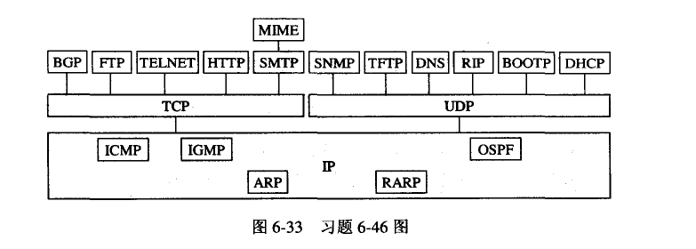

# 第7 章网络安全

随着计算机网络的发展，网络中的安全问题也日趋严重。当网络的用户来自社会各个阶层与部门时，大量在网络中存储和传输的数据就需要保护。由于计算机网络安全是另一门专业学科，所以本章只对计算机网络安全问题的基本内容进行初步的介绍。

## 7.1 网络安全问题概述

本节讨论计算机网络面临的安全性威胁、安全的内容和一般的数据加密模型。

### 7.1.1 计算机网络面临的安全性威胁

计算机网络上的通信面临以下的四种威胁:

(1)截获(interception) 攻击者从网络上窃昕他人的通信内容。

(2) 中断(interruption) 攻击者有意中断他人在网络上的通信。

(2) 篡改(modification) 攻击者故意篡改网络上传送的报文。

(4) 伪造(fabrication) 攻击者伪造信息在网络上传送。

上述四种威胁可划分为两大类，即被动攻击和主动攻击(图7- 1)。在上述情况中，截获信息的攻击称为被动攻击，而中断、篡改和伪造信息的攻击称为主动攻击。

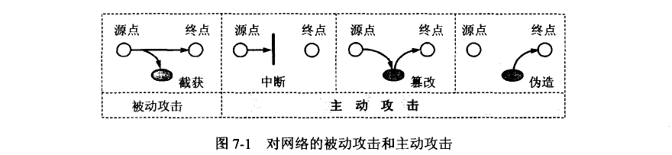

在被动攻击中，攻击者只是观察和分析某一个协议数据单元PDU (这里使用PDU 这一名词是考虑到所涉及到的可能是不同的层次)而不干扰信息流。即使这些数据对攻击者来说是不易理解的，他也可通过观察PDU 的协议控制信息部分，了解正在通信的协议实体的地址和身份，研究PDU 的长度和传输的频度，以便了解所交换的数据的某种性质。这种被动攻击又称为流量分析(traffic analysis) 。

主动攻击是指攻击者对某个连接中通过的PDU 进行各种处理。如有选择地更改、删除、延迟这些PDU(当然也包括记录和复制它们)，还可在稍后的时间将以前录下的PDU 插入这个连接(即重放攻击)。甚至还可将合成的或伪造的PDU 送入到一个连接中去。

所有主动攻击都是上述几种方法的某种组合。但从类型上看，主动攻击又可进一步划分为三种，即:

(1)更改报文流包括对通过连接的PDU 的真实性、完整性和有序性的攻击。

(2) 拒绝服务指攻击者向因特网上的服务器不停地发送大量分组，使因特网或服务器无法提供正常服务。在2000 年2 月7 日至9 日美国几个著名网站遭黑客袭击，使这些网站的服务器一直处于"忙"的状态，因而无法向发出请求的客户提供服务。这种攻击被称为拒绝服务DoS (Denial of Service) 。若从因特网上的成百上千的网站集中攻击一个网站，则称为分布式拒绝服务DDoS (Distributed Denial of Service) 。有时也把这种攻击称为网络带宽攻击或连通性攻击。

(3) 伪造连接初始他攻击者重放以前已被记录的合法连接初始化序列，或者伪造身份而企图建立连接。

对于主动攻击，可以采取适当措施加以检测。但对于被动攻击，通常却是检测不出来的。根据这些特点，可得出计算机网络通信安全的五个目标如下:

(1)防止析出报文内容。

(2) 防止流量分析。

(3) 检测更改报文流。

(4) 检测拒绝报文服务。

(5) 检测伪造初始化连接。

对付被动攻击可采用各种数据加密技术，而对付主动攻击，则需将加密技术与适当的鉴别技术相结合。

还有一种特殊的主动攻击就是恶意程序(rogue program)的攻击。恶意程序种类繁多，对网络安全威胁较大的主要有以下几种:

(1)计算机病毒(computer virus) ，一种会"传染"其他程序的程序，"传染"是通过修改其他程序来把自身或其变种复制进去完成的。

(2) 计算机蠕虫(computer worm) ，一种通过网络的通信功能将自身从一个结点发送到另一个结点并自动启动运行的程序。

(3) 特洛伊木马(Trojan horse) ，一种程序，它执行的功能并非所声称的功能而是某种恶意的功能。如一个编译程序除了执行编译任务以外，还把用户的源程序偷偷地拷贝下来，则这种编译程序就是一种特洛伊木马。计算机病毒有时也以特洛伊木马的形式出现。

(4) 逻辑炸弹(logic bomb) ，一种当运行环境满足某种特定条件时执行其他特殊功能的程序。如一个编辑程序，平时运行得很好，但当系统时间为13日又为星期五时，它删去系统中所有的文件，这种程序就是一种逻辑炸弹。

这里讨论的计算机病毒是狭义的，也有人把所有的恶意程序泛指为计算机病毒。例如1988 年10 月的"Moms 病毒"入侵美国因特网。舆论说它是"计算机病毒入侵美国计算机网"，而计算机安全专家却称之为"因特网蠕虫事件"。

### 7.1.2 计算机网络安全的内容

计算机网络安全主要有以下一些内容:

1.保密性

为用户提供安全可靠的保密通信是计算机网络安全最为重要的内容。尽管计算机网络安全不仅仅局限于保密性，但不能提供保密性的网络肯定是不安全的。网络的保密性机制除为用户提供保密通信以外，也是许多其他安全机制的基础。例如，访问控制中登录口令的设计、安全通信协议的设计以及数字签名的设计等，都离不开密码机制。

2. 安全协议的设计

人们一直希望能设计出一种安全的计算机网络，但不幸的是，网络的安全性是不可判定的[DENN82] 。目前在安全协议的设计万面，主要是针对具体的攻击(如假冒)设计安全的通信协议。但如何保证所设计出的协议是安全的?这可以使用两种方法。一种是用形式化方法来证明，另一种是用经验来分析协议的安全性。形式化证明的方法是人们所希望的，但一般意义上的协议安全性也是不可判定的，只能针对某种特定类型的攻击来讨论其安全性。对复杂的通信协议的安全性，形式化证明比较困难，所以主要采用人工分析的万法来找漏洞。对于简单的协议，可通过限制敌手的操作(即假定敌手不会进行某种攻击)来对一些特定情况进行形式化的证明，当然，这种方法有很大的局限性。

3. 访问控制

访问控制(access control) 也叫做存取控制或接入控制。必须对接入网络的权限加以控制，并规定每个用户的接入权限。由于网络是个非常复杂的系统，其访问控制机制比操作系统的访问控制机制更复杂(尽管网络的访问控制机制是建主在操作系统的访问控制机制之上) ，尤其在更高级别安全的多级安全(multilevel security)情况下更是如此。

所有上述计算机网络安全的内容都与密码技术紧密相关。如在保密通信中，要用加密算法来对消息进行加密，以对抗可能的窃听;安全协议中的一个重要内容就是要论证协议所采用的加密算法的强度:在访问控制系统的设计中，也要用到加密技术。

### 7.1.3 一般的数据加密模型

一般的数据加密模型如图7-2 所示。用户A 向B 发送明文X，但通过加密算法E 运算后，就得出密文Y 。

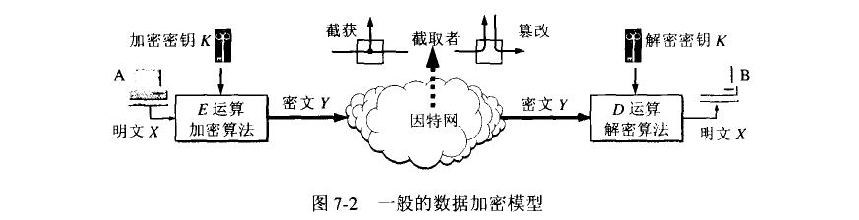

图中所示的加密和解密用的密钥K （key) 是一串秘密的字符串(或比特串)。公式(7-1)就是明文通过加密算法变成密文的一般表示方法。

Y == Ek(X) (7-1)

在传送过程中可能出现密文的截取者(或攻击者、入侵者)。公式(7-2)表示接收端利用解密算法D 运算和解密密钥K ， 解出明文X。解密算法是加密算法的逆运算。在进行解密运算时如果不使用事先约定好的密钥就无法解出明文。

Dk(Y) = Dk(Ek(X)) = X (7-2)

这里我们假定加密密钥和解密密钥都是一样的。但实际上它们可以是不一样的(即使不一样，这两个密钥也必然有某种相关性)。密钥通常是由密钥中心提供。当密钥需要向远地传送时，一定要通过另一个安全信道。

密码编码学(cryptography)是密码体制的设计学，而密码分析学(cryptanalysis)则是在未知密钥的情况下从密文推演出明文或密钥的技术。密码编码学与密码分析学合起来即为密码学(cryptology) 。

如果不论截取者获得了多少密文，但在密文中都没有足够的信息来唯一地确定出对应的明文，则这一密码体制称为无条件安全的，或称为理论上是不可破的。在无任何限制的条件下，目前几乎所有实用的密码体制均是可破的。因此，人们关心的是要研制出在计算上(而不是在理论上)是不可破的密码体制。如果一个密码体制中的密码不能在一定时间内被可以使用的计算资源破译，则这一密码体制称为在计算上是安全的。

早在几千年前人类就已经有了通信保密的思想和方法。但直到1949 年，信息论创始人香农(c. E. Shannon)发表著名文章[SHAN49] ，论证了一般经典加密方法得到的密文几乎都是可破的。密码学的研究曾面临着严重的危机。但从20 世纪60 年代起，随着电子技术、计算技术的迅速发展以及结构代数、可计算性和计算复杂性理论等学科的研究，密码学又进入了一个新的发展时期。在20 世纪70 年代后期，美国的数据加密标准DES (Data Encryption Standard)和公钥密码体制(public key crypto-system ，又称为公开密钥密码体制)的出现，成为近代密码学发展史上的两个重要里程碑。

## 7.2 两类密码体制

### 7.2.1 对称密钥密码体制

所谓对称密钥密码体制，即加密密钥与解密密钥是相同的密码体制。

数据加密标准DES 属于对称密钥密码体制。它由IBM 公司研制出，于1977 年被美国定为联邦信息标准后，在国际上引起了极大的重视。ISO 曾将DES 作为数据加密标准。

DES 是一种分组密码。在加密前，先对整个的明文进行分组。每一个组为64 位长的二进制数据。然后对每一个64 位二进制数据进行加密处理，产生一组64 位密文数据。最后将各组密文串接起来，即得出整个的密文。使用的密钥为64 位(实际密钥长度为56 位，有8 位用于奇偶校验)。

DES 的保密性仅取决于对密钥的保密，而算法是公开的。目前较为严重的问题是DES的密钥长度。56 位长的密钥意味着共有256 种可能的密钥，也就是说，共约有7.6 X 10 16 种密钥。假设一台计算机1μs 可执行一次DES 加密，同时假定平均只需搜索密钥空间的一半即可找到密钥，那么破译DES 要超过1000 年。

但现在已经设计出来搜索DES 密钥的专用芯片。例如在1999 年有一批在因特网上合作的人借助于一台不到25 万美元的专用计算机，在略大于22 小时的时间就破译了56 位密钥的DES 。若用价格为100万美元或1000 万美元的机器，则预期的搜索时间分别为3 .5小时或21 分钟。

在DES 之后出现了国际数据加密算法IDEA (Intemational Data Encryption Algorithm)[LAI90] 0 IDEA 使用128 位密钥，因而更不容易被攻破。计算指出，当密钥长度为128 位时，若每微秒可搜索一百万次，则破译IDEA 密码需要花费5 .4 X 1018 年。这显然是比较安全的。

### 7.2.2 公钥密码体制

公钥密码体制(又称为公开密钥密码体制)的概念是由Stanford 大学的研究人员Diffie与Hellman 于1976 年提出的[DIFF76] 。公钥密码体制使用不同的加密密钥与解密密钥。

公钥密码体制的产生主要是因为两个方面的原因，一是由于对称密钥密码体制的密钥分配问题，二是由于对数字签名的需求。

在对称密钥密码体制中，加解密的双方使用的是相同的密钥。但怎样才能做到这一点昵?一种是事先约定，另一种是用信使来传送。在高度自动化的大型计算机网络中，用信使来传送密钥显然是不合适的。如果事先约定密钥，就会给密钥的管理和更换都带来了极大的不便。若使用高度安全的密钥分配中心KDC (Key Distribution Center) ，也会使得网络成本增加。

对数字签名的强烈需要也是产生公钥密码体制的一个原因。在许多应用中，人们需要对纯数字的电子信息进行签名，表明该信息确实是某个特定的人产生的。

公钥密码体制提出不久，人们就找到了三种公钥密码体制。目前最著名的是由美国三位科学家Rivest， Shamir 和Adleman 于1976 年提出并在1978 年正式发表的RSA 体制，它是基于数论中的大数分解问题的体制[RIVE78].

在公钥密码体制中，加密密钥PK (public key ，即公钥)是向公众公开的，而解密密钥SK (secret key ，即私钥或秘钥)则是需要保密的。加密算法E 和解密算法D 也都是公开的。

公钥密码体制的加密和解密过程有如下特点:

(1)密钥对产生器产生出接收者B 的一对密钥:加密密钥PKB 和解密密钥SKB。发送者A 所用的加密密钥PKB 就是接收者B 的公钥，它向公众公开。而B 所用的解密密钥SKB 就是接收者B 的私钥，对其他人都保密。

(2) 发送者A 用B 的公钥PKB 通过E 运算对明文X 加密，得出密文y， 发送给B。Y=EPKB(X) (7-3)

B 用自己的私钥SKB 通过D 运算进行解密，恢复出明文，即

DSKB(Y)=DSKB(EPKB(X))=X (7-4)

(3) 虽在计算机上可以容易地产生成对的PKB 和SKB 。但从已知的PKB 实际上不可能推导出SKB ， 即从PKB 到SKB 是"计算上不可能的"。

(4) 虽然公钥可用来加密，但却不能用来解密，即

DpKB (EpKB (X)) ≠ X (7-5)

(5) 先后对X 进行D 运算和E 运算或进行E 运算和D 运算，结果都是一样的:

EPK(DSKB(X))=DSKB(EPKB(X))=X (7-6)

图7-3 给出了用公钥密码体制进行加密的过程。

请注意，任伺加密方法的安全性取决于密钥的长度，以及攻破密文所需的计算量，而不是简单地取决于加密的体制(公钥密码体制或传统加密体制)。我们还要指出，公钥密码体制并没有使传统密码体制成为陈旧的，因为目前公钥加密算法的开销较大，在可见的将来还看不出来要放弃传统的加密方法。

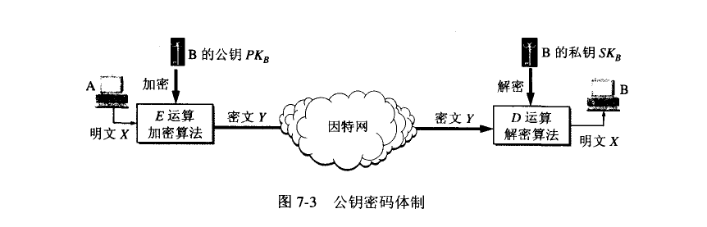

## 7.3 数字签名

书信或文件是根据亲笔签名或印章来证明其真实性。但在计算机网络中传送的文电又如何盖章呢?这就要使用数字签名。数字签名必须保证能够实现以下三点功能:

(1)接收者能够核实发送者对报文的签名。也就是说，接收者能够确信该报文的确是发送者发送的。其他人无法伪造对报文的签名。这就叫做报文鉴别。

(2) 接收者确信所收到的数据和发送者发送的完全一样而没有被篡改过。这就叫做报文的完整性。

(3) 发送者事后不能抵赖对报文的签名。这就叫做不可否认。

现在己有多种实现数字签名的方法。但采用公钥算法要比采用对称密钥算法更容易实现。下面就来介绍这种数字签名。

为了进行签名， A 用其私钥SKA 对报文X 进行D 运算(图下的。D 运算本来叫做解密运算。还没有加密怎么就进行解密昵?这并没有关系。因为D 运算只是得到了某种不可读的密文。在图7-4 中我们写上的是"D 运算"而不写上"解密运算"就是为了避免产生这种误解。A 把经过D 运算得到的密文传送给B。 B 为了核实签名，用A 的公钥进行E 运算，还原出明文X。请注意，任何人用A 的公钥PKA 进行E 运算后都可以得出A 发送的明文。可见图7-4 中的D 运算和E 运算都不是为了解密和加密，而是为了进行签名和核实签名。

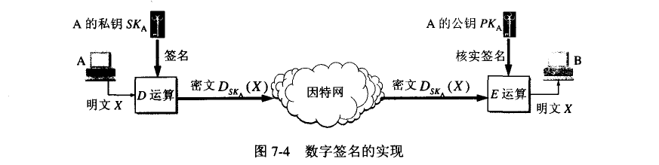

下面讨论一下数字签名为什么具有上述的三点功能。

因为除A 外没有别人持有A 的私钥SKA ， 所以除A 外没有别人能产生密文DSKA(X) 。这样， B 就相信报文X 是A 签名发送的。这就是报文鉴别的功能。同理，其他人如果篡改过报文，但并无法得到A 的私钥SKA 来对X 进行加密。B 对篡改过的报文进行解密后，将会得出不可读的明文，就知道收到的报文被篡改过。这样就保证报文完整性的功能。若A要抵赖曾发送报文给B ， B 可把X 及DSKA(X) 出示给进行公证的第三者。第三者很容易用PKA 去证实A 确实发送X 给B 。这就是不可否认的功能。这里的关键都是没有其他人能够持有A 的私钥SKA 。

但上述过程仅对报文进行了签名。对报文X 本身却未保密。因为截获到密文Dska(X) 并知道发送者身份的任何人，通过查阅手册即可获得发送者的公钥PKA。 因而能知道报文的内容。若采用图7-5 所示的方法，则可同时实现秘密通信和数字签名。图中SKA 和SKB 分别为A 和B 的私钥，而PKA 和PKB 分别为A 和B 的公钥。

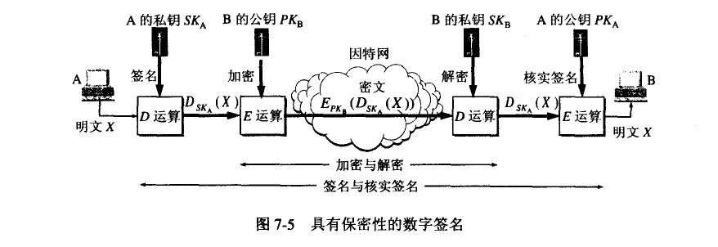

## 7.4 鉴别

在网络的应用中，鉴别(authentication)是网络安全中的一个很重要的问题。鉴别和加密并不相同。鉴别是要验证通信的对方的确是自己所要通信的对象，而不是其他的冒充者。鉴别可分为两种。一种是报文鉴别，即所收到的报文的确是报文的发送者所发送的，而不是其他人伪造的或篡改的。另一种则是实体鉴别。实体可以是一个人，也可以是一个进程(客户或服务器)。

请注意，鉴别与授权(authorization)是不同的概念。授权涉及到的问题是:所进行的过程是否被允许(如是否可以对某文件进行读或写)。下面分别讨论报文鉴别与实体鉴别的特点。

### 7.4.1 报文鉴别

许多报文并不需要加密但却需要数字签名，以便让报文的接收者能够鉴别报文的真伪。然而对很长的报文进行数字签名会使计算机增加很大的负担(需要进行很长时间的运算) ，例如图7-4 所示的D 运算和E 运算都需要花费很多的CPU 时间。因此，当我们传送不需要加密的报文时，应当使接收者能用很简单的方法鉴别报文的真伪。

报文摘要MD (Message Digest)是进行报文鉴别的简单方法。如图7-6 所示， A 把较长的报文X 经过报文摘要算法运算后得出很短的报文摘要H。然后用自己的私钥对H 进行D 运算，即进行数字签名。得出己签名的报文摘要D(H)后，并将其追加在报文X 后面发送给

B。 B 收到报文后首先把已签名的D(H)和报文X 分离。然后再做两件事。第一，用A 的公

钥对D(H)进行E 运算，得出报文摘要H。第二，对报文X 进行报文摘要运算，看是否能够得出同样的报文摘要H。如一样，就能以极高的概率断定收到的报文是A 产生的。否则就不是。报文摘要的优点就是:仅对短得多的定长报文摘要H 进行数字签名要比对整个长报文进行数字签名要简单得多，所耗费的计算资源也小得多，但对鉴别报文X 来说，效果是一样的。也就是说，报文X 和已签名的报文摘要D(H)合在一起是不可伪造的，是可检验的和不可否认的。

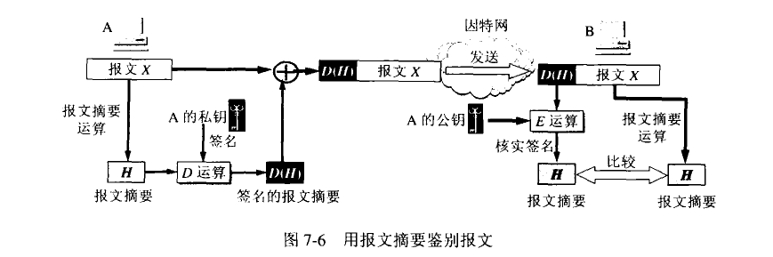

报文摘要算法就是一种散列函数。这种散列函数也叫做密码编码的检验和，因为它的性质和前面我们多次提到的检验和十分相似。我们知道，检验和是用来防止通信时偶然出现的差错。但报文摘要算法却是防止报文被人恶意篡改。

报文摘要算法是精心选择的一种单向(one-way) 函数。我们知道，检验和算法也是单向的。这就是说，给出一个很长的报文，我们可以非常容易地计算出它的检验和。检验和的长度固定，而且很短。但我们不可能进行逆计算，由检验和把原始的报文计算出来。报文摘要也有类似的性质。我们可以很容易地计算出一个长报文X 的报文摘要H ， 可是要想从报文摘要H 反过来找到原始的报文X，则实际上是不可能的。此外，若想找到任意两个报文，使得它们具有相同的报文摘要，那么实际上也是不可能的。

上述的概念表明:若(M，H)是发送者产生的"报文和报文摘要对"，则攻击者不可能伪造出另一个报文，使得该报文与M 具有同样的报文摘要H。发送者还可以对报文摘要H 进行数字签名，使报文成为可检验的及不可否认的。

RFC 1321 提出的报文摘要算法MD5 己获得了广泛的应用。它可对任意长的报文进行运算，然后得出128 位的MD5 报文摘要代码。MD5 的算法大致的过程如下:

(1)先把任意长的报文按模264 计算其余数(64 位) ，追加在报文的后面。

(2) 在报文和余数之间填充1-512 位，使得填充后的总长度是512 的整数倍。填充的首位是1，后面都是0 。

(3) 把追加和填充后的报文分割为一个个512 位的数据块，每个512 位的报文数据再分成4 个128 位的数据块依次送到不同的散列函数进行4 轮计算。每一轮又都按32 位的小数据块进忖复杂的运算。一直到最后计算出MD5 报文摘要代码(128 位)。

这样得出的MD5 报文摘要代码中的每一位都与原来报文中的每一位有关。Rivest 提出一个猜想，即根据给定的MD5 报文摘要代码找出原来报文的难度，其所需的操作量级为2128 。到目前为止，还没有任何分析可以证明这种猜想是错误的。

MD5 算法口前己在因特网上大量使用。另一种标准叫做安全散列算法SHA (Secure Hash Algorithm) ，它和MD5 相似，但码长为160 位。SHA 也是用512 位长的数据块经过复杂运算得出的。SHA 比MD5 更安全，但计算起来却比MD5 要慢些。新的一个版本SHA-l也己制定出来。

### 7.4.2 实体鉴别

实体鉴别和报文鉴别不同。报文鉴别是对每一个收到的报文都要鉴别报文的发送者，而 实体鉴别是在系统接入的全部持续时间内对和自己通信的对方实体只需验证一次。

最简单的实体鉴别过程如图7-7 所示。在图中的A 向远端的B 发送有自己的身份A(例如， A 的姓名)和口令的报文，并且使用双方约定好的共享对称密钥KAB 进行加密。图巾A 发送给B 的报文的左上方的小锁表示报文己被加密，而加密用的对称密钥KAB 就标注在小锁的左边。B 收到此报文后，用共享对称密钥KAB 进行解密，因而鉴别了实体A 的身份。



然而这种简单的鉴别方法具有明显的漏洞。例如，入侵者C 可以从网络上截获A 发给B 的报文。c 并不需要破译这个报文(因为这可能很花很多时间)向可以直接把这个由A加密的报文发送给B ，使B 误认为C 就是A 。然后B 就向伪装是A 的C 发送许多本来应当发给A 的报文。这就叫做重放攻击(replay attack)。 C 甚至还可以截获A 的IP 地址，然后把A 的IP 地址冒充为自己的IP 地址(这叫做IP 欺骗) ，使B 更加容易受骗。

为了对付重放攻击，可以使用不重数(nonce) 。不重数就是一个不重复使用的大随机数， 即"一次一数"。在鉴别过程中不重数可以使B 能够把重复的鉴别请求和新的鉴别请求区分开。 图7-8 给出了这个过程。

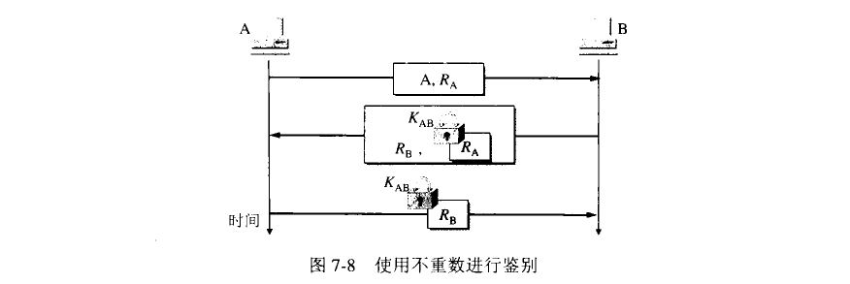

在图7-8中， A 首先用明文发送其身份A 和一个不重数RA 给B。 接着， B 响应A 的查问，用共享的密钥KAB 对RA 加密后发回给A ，同时也给出了自己的不重数Rb。最后， A 再响应B 的查问，用共享的密钥KAB 对RB 加密后发回给B 。这里很重要的一点是A 和B 对不同的会话必须使用不同的不重数集。由于不重数不能重复使用，所以C 在进行重放攻击时无法重复使用所截获的不重数。

在使用公钥密码体制时，可以对不重数进行签名鉴别。例如在图7-8 中， B 用其私钥对不重数RA 进行签名后发回给A。 A 用B 的公钥核实签名。如能得出自己原来发送的不重数，就核实了和自己通信的对方的确是B。 同样， A 也用自己的私钥对不重数RB 进行签名后发送给B。B 用A 的公钥核实签名，鉴别了A 的身份。

公钥密码体制虽然不必在互相通信的用户之间秘密地分配共享密钥，但仍有受到攻击的可能。让我们看下面的例子。

C 冒充是A ，发送报文给B ，说:"我是A" 。

B 选择一个不重数岛，发送给A ，但被C 截获了。

C 用自己的私钥SKc 冒充是A 的私钥，对RB 加密，井发送给B。

B 向A 发送报文，要求对方把解密用的公钥发送过来，但这报文也被C 截获了。

C 把自己的公钥PKc 冒充是A 的公钥发送给B。

B 用收到的公钥PKc 对收到的加密的RB 进行解密，其结果当然正确。于是B 相信通信的对方是A ，接着就向A 发送许多敏感数据，但都被C 截获了。

然而上述这种欺骗手段不够高明，因为B 只要打电话询问一下A 就能戳穿骗局，因为A 根本没有和B 进行通信。但下面的的"中间人攻击" (man-in-the而middle attack) 就更加具有欺骗性。图7-9 是"中间人攻击"的示意图。

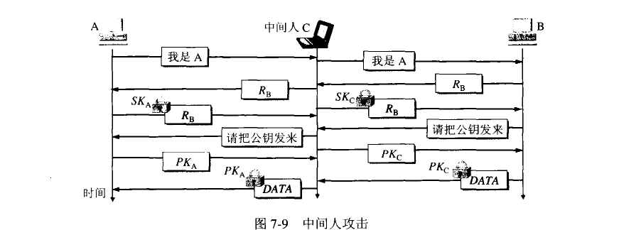

从图7-9 可看出， A 想和B 通信，向B 发送"我是A" 的报文，并给出了自己的身份。这个报文被"中间人" c 截获， c 把这个报文原封不动地转发给B。 B 选择一个不重数RB 发送给A ，但同样被C 截获后也照样转发给A 。

中间人C 用自己的私钥SKc 对RB 加密后发回给B ，使B 误以为是A 发来的。A 收到RB 后也用自己的私钥SKA 对RB 加密后发回给B ，但中途被C 截获并丢弃。B 向A 索取其公钥，这个报文被C 截获后转发给A。

C 把自己的公钥PKc 冒充是A 的发送给B. 而C 也截获到A 发送给B 的公钥PKA。

B 用收到的公钥PKc (以为是A 的)对数据DATA 加密，并发送给A。C 截获后用自己的私钥SKc 解密，复制一份留下，然后再用A 的公钥PKA 对数据DATA 加密后发送给A。A 收到数据后，用自己的私钥SKA 解密，以为和B 进行了保密通信。其实 B 发送给A 的加密数据己被中间人C 截获并解密了一份。但A 和B 却都不知道。

由此可见，公钥的分配也是一个非常重要的问题。关于这点我们在后面还要讨论。

## 7.5 密钥分配

由于密码算法是公开的，网络的安全性就完全基于密钥的安全保护上。因此在密码学中出现了一个重要的分支一一密钥管理。密钥管理包括:密钥的产生、分配、注入、验证和

使用。本节只讨论密主月的分配。

密钥分配(或密钥分发)是密钥管理中最大的问题。密钥必须通过最安全的通路进行分配。例如，可以派非常可靠的信便携带密钥分配给互相通信的各用户。这种方法称为网外分配方式。但随着用户的增多和网络流量的增大，密钥更换频繁(密钥必须定期更换才能做到可靠) ，派信使的办法已不再适用，而应采用网内分配方式，即对密钥自动分配。

7.5.1 对称密钥的分配

对称密钥分配存在以下两个问题。

第一，如果n 个人中的每一个需要和其他n 一l 个人通信，就需要n(n 一1)个密钥。但每两人共享一个密钥，因此密钥数是n(n 一1)/2 。这常称为n 2 问题。如果n 是个很大的数，所需要的密钥数量就非常大。

第二，通信的双方怎样才能安全地得到共享的密钥昵?正是因为网络不安全，所以才需要使用加密技术。但密钥又需要怎样传送呢?

目前常用的密钥分配方式是设立密钥分配中心KDC (Key Distribution Center)。 KDC 是大家都信任的机构，其任务就是给需要进行秘密通信的用户临时分配一个会活密钥(仅使用→次)。在图7-10 中假定用户A 和B 都是KDC 的登记用户。A 和B 在KDC 登记时就己经在KDC 的服务器上安装了各自和KDC 进行通信的主密钥(master key) KA 和KB。 为简单起见，下面在叙述中把"主密钥"简称为"密钥"。密钥分配分为三个步骤(如图中带箭头直线上的1,2和3所示)。

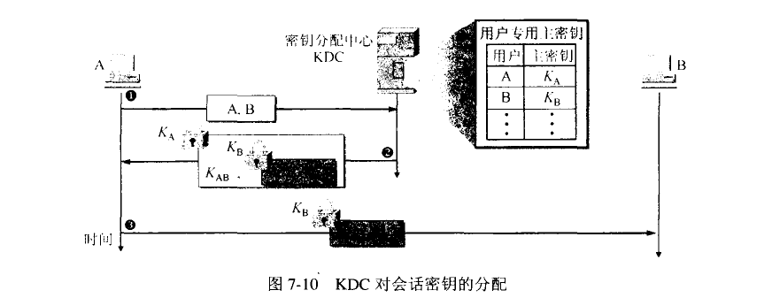

1用户A 向密钥分配中心KDC 发送用明文，说明想和用户B 通信。在明文中给出A和B 在KDC 登记的身份。

2 KDC 用随机数产生"一次一密"的会话密钥KAB 供A 和B 的这次会话使用，然后向A 发送回答报文。这个回答报文用A 的密钥KA 加密。这个报文中包含有这次会话使用的密钥KAB 和请A 转给B 的一个票据(ticket) 1 ，它包含A 和B 在KDC 登记的身份，以及这次会话将要使用的密钥KAB 。这个票据用B 的密钥KB 加密，因此A 无法知道此票据的内容，因为A 没有B 的密钥KB。 当然A 也不需要知道此票据的内容。

3当B 收到A 转来的票据并使用自己的密钥KB 解密后，就知道A 要和他通信，同时也知道KDC 为这次和A 通信所分配的会话密钥KAB。

此后， A 和B 就可使用会话密钥KAB 进行这次通信了。

请注意，在网络上传送密钥时，都是经过加密的。解密用的密钥都不在网上传送。KDC 还可在报文中加入时间戳，以防止报文的截取者利用以前已记录下的报文进行重放攻击。会话密钥KAB 是一次性的，因此保密性较高。而KDC 分配给用户的密钥KA 和KB都应定期更换以减少攻击者破译密钥的机会。

目前最出名的密钥分配协议是Kerberos V5' [RFC 4120, 4121] ，是美国麻省理工学院MIT 开发出的。Kerberos 既是鉴别协议，同时也是KDC ，他己经变得很普及。Kerberos 使用比DES 更加安全的先进的加密标准AES (Advanced Encryption Standard)进行加密。下面用图7-11 介绍Kerberos V4 的大致工作过程(其原理和V5 大体一样，但稍简单些)。

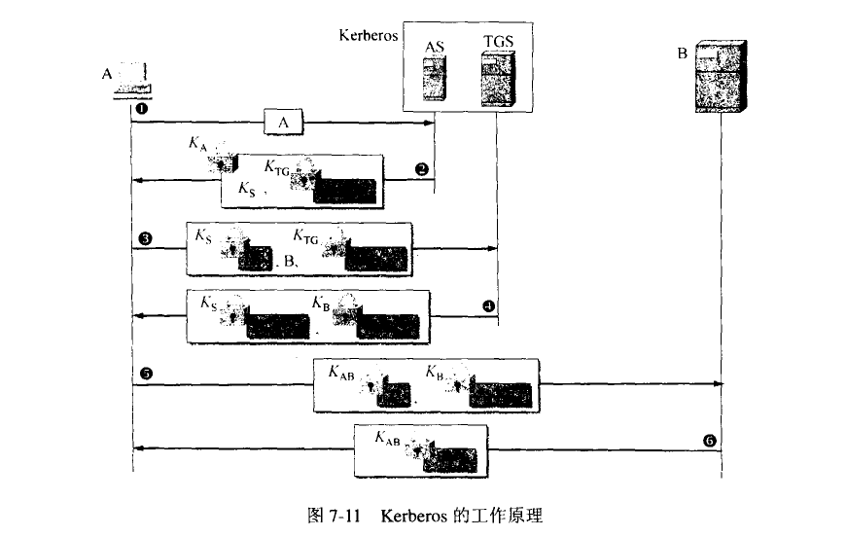

Kerberos 使用两个服务器:鉴别服务器AS (Authentication Server) 、票据授予服务器TGS (Ticket-Granting Server)。 Kerberos 只用于客户与服务器之间的鉴别，而不用于人对人的鉴别。在图7-11 中， A 是请求服务的客户，而B 是被请求的服务器。A 通过Kerberos 向B提出请求服务。Kerberos 需要通过以下六个步骤鉴别的确是A( 而不是其他别人冒充A) 向B 请求服务后，才向A 和B 分配会话使用的密钥。F面简单解释各步骤。

1 A 用明文(包括登记的身份)向鉴别服务器AS 表明自己的身份。AS 就是KDC，它掌握各实体登记的身份和相应的口令。AS 对A 的身份进行验证。只有验证结果正确，才允许A 和票据授予服务器TGS 进行联系。

2 AS 向A 发送用A 的对称密钥KA 加密的报文，这个报文包含A 和TGS 通信的会话密钥Ks 以及AS 要发送给TGS 的票据(这个票据是用TGS 的对称密钥KTG 加密的)。 A 并不保存密钥KA。 但当这个报文到达A 时， A 就键入其口令。若口令正确，则该口令和适当的算法一起就能生成出密钥KA 。这个口令随即被销毁。密钥KA 用来对AS 发送过来的报文进行解密。这样就提取出会话密钥Ks (这是A 和TGS 通信要使用的)以及要转发给TGS 的票据(这是用密钥KTG 加密的)。

3 A 向TGS 发送三个项目:

• 转发AS 发来的票据。

• 服务器B 的名字。这表明A 请求B 的服务。请注意，现在A 向TGS 证明自己的身份并非通过键入口令(因为入侵者能够从网上截获明文口令)，而是通过转发AS 发出的票据(只有A 才能提取出)。票据是加密的，入侵者伪造不了。

• 用Ks 加密的时间戳T， 它用来防止入侵者的重放攻击。

4 TGS 发送两个票据，每一个都包含A 和B 通信的会话密钥KAB 。给A 的票据用Ks加密；给B 的票据用B 的密钥KB 加密。请注意，现在入侵者不能提取KAB' 因为不知道KA 和KB 。入侵者也不能重放步骤3 ，因为入侵者不能把时间戳更换为一个新的(因为不知道Ks) 。如果入侵者在时间戳到期之前，非常迅速地发送步骤3 的报文，那么对TGS 发送过来的两个票据仍然不能解密。

5 A 向B 转发TGS 发来的票据，同时发送用KAB 加密的时间戳T。

6 B 把时间戳T 加1 来证实收到了票据。B 向A 发送的报文用密钥KAB 加密。

以后， A 和B 就使用TGS 给出的会话密钥KAB 进行通信。

顺便指出， Kerberos 要求所有使用Kerberos 的主机必须在时钟上进行"松散的"同步。所谓"松散的"同步是要求所有主机的时钟误差不能太大，例如，不能超过5 分钟的数量级。这个要求是为了防止重放攻击。TGS 发出的票据都设置较短的有效期。超过有效期的票据就作废了。因此入侵者即使截获了某个票据，也不能长期保留用来进行以后的重放攻击。

### 7.5.2 公钥的分配

在公钥密码体制中，如果每个用户都具有其他用户的公钥，就可实现安全通信。看来好像可以随意公布用户的公钥。其实不然。设想用户A 要欺骗用户B。 A 可以向B 发送一份伪造是C 发送的报文。A 用自己的秘密密钥进行数字签名，并附上A 自己的公钥，谎称这公钥是C 的。B 如何知道这个公钥不是C 的呢?显然，这需要有一个值得信赖的机构来将公钥与其对应的实体(人或机器)进行绑定(binding) 。这样的机构就叫做认证中心CA(Certification Authority) ，它一般由政府出资建立。每个实体都有CA 发来的证书(certificate) ，里面有公钥及其拥有者的标识信息(人名或IP 地址)。此证书被CA 进行了数字签名。任何用户都可从可信的地方(如代表政府的报纸)获得认证中心CA 的公钥，此公钥用来验证某个公钥是否为某个实体所拥有(通过向CA 查询)。有的大公司，如Netscape ，也提供认证中心服务。

在IE 浏览器中，选择"工具IIntemet 选项/内容/证书"就可以查看有关证书发行机构的信息。用户可以从证书颁发机构获得自己的安全证书。

为了使CA 具有统一的格式， ITU-T 制定了X.509 协议标准，用来描述证书的结构。在X.509 中规定要使用ASN.l。 IETF 接受了X.509 (仅有少量的改动)，并在RFC 3280 中给出了因特网X.509 公钥基础结构PKI (Public Key Infrastructure) 。

## 7.6 因特网使用的安全协议

前面几节所讨论的网络安全原理都可用在因特网中，目前在网络层、运输层和应用层都有相应的网络安全协议。下面分别介绍这些协议的要点。

### 7.6.1 网络层安全协议

1. IPsec 与安全美联SA

1998 年11 月公布了因特网网络层安全的系列RFC [RFC 2401-2411] 。其中最重要的就是描述IP 安全体系结构的RFC 2401 和提供IPsec 协议族概述的RFC 2411。 IPsec 就是"IP安全(Security)协议"的缩写。

网络层保密是指所有在IP 数据报中的数据都是加密的。此外，网络层还应提供源点鉴别(source authenticatio时，即当目的站收到IP 数据报时，能确信这是从该数据报的源IP 地址的主机发来的。在IPsec 中最主要的两个协议就是:鉴别首都AH (Authentication Header)协议和封装安全有效载荷ESP (Encapsulation Security Payload)协议。AH 提供源点鉴别和数据完整性，但不能保密。而ESP 比AH 复杂得多，它提供源点鉴别、数据完整性和保密。

IPsec 支持IPv4 和IPv6。但在IPv6 中， AH 和ESP 都是扩展首部的一部分。

虽然AH 协议的功能都已包含在ESP 协议中，但AH 协议早已使用在一些商品中，因此AH 协议还不能废弃。

在使用AH 或ESP 之前，先要从源主机到目的主机建立一条网络层的逻辑连接。此逻辑连接叫做安全关联SA (Security Association) 。这样， IPsec 就把传统的因特网无连接的网络层转换为具有逻辑连接的层。安全关联是一个单向连接。如进行双向的安全通信则需要建立两个安全关联。一个安全关联SA 由一个三元组唯一地确定，它包括:

(1)安全协议(使用AH 或ESP 协议)的标识符。

(2) 此单向连接的目的IP 地址。

(3) 一个32 位的连接标识符，称为安全参数索引SPI (Security Parameter Index) 。

对于一个给定的安全关联SA ，每一个IPsec 数据报都有一个存放SPI 的宇段。通过此SA 的所有数据报都使用同样的SPI 值。

2. 鉴别首部协议AH

在使用鉴别首部协议AH 时，把AH 首部插在原数据报数据部分的前面，同时将IP 首部中的协议宇段置为51 (图7-12) 。此宇段原来是为了区分在数据部分是何种协议(如TCP，UDP 或ICMP) 。当目的主机检查到协议字段是51 时，就知道在IP 首部后面紧接着的是AH 首部。在传输过程中，中间的路由器都不查看AH 首部。当数据报到达终点时，目的主机才处理AH 宇段，以鉴别源点和检查数据报的完整性[RFC 2402] 。

AH 首部具有如下的一些宇段:

(1)下一个首部(8 位)。标志紧接着本首部的下一个首部的类型(如TCP 或UDP) 。

(2) 有效载荷长度(8 位)。即鉴别数据字段的长度，以32 位宇为单位。

(3) 安全参数索引SPI (32 位)。标志一个安全关联。

(4) 序号(32 位)。鉴别数据宇段的长度，以32 位字为单位。

(5) 保留(1 6 位)。为今后用。



(6) 鉴别数据(可变)。为32 位字的整数倍，它包含了经数字签名的报文摘要(对原来的数据报进行报文摘要运算)。因此可用来鉴别源主机和检查IP 数据报的完整性。

3. 封装安全有效载荷协议ESP

使用ESP 时， IP 数据报首部的协议宇段置为50 。当目的主机检查到协议字段是50时，就知道在IP 首部后面紧接着的是ESP 首部，同时在原IP 数据报后面增加了两个字段，即ESP 尾部和ESP 数据。在ESP 首部中，有标志一个安全关联的安全参数索引SPI (32 位)和序号(32 位)。在ESP 尾部中有下一个首部(8 位，作用和AH 首部的一样)。ESP 尾部和原来数据报的数据部分一起进行加密(图7-13) ，因此攻击者无法得知所使用的运输层协议(它在IP 数据报的数据部分中)。ESP 的鉴别数据和AH 中的鉴别数据的作用是一样的。因此，用ESP 封装的数据报既有鉴别源点和检查数据报完整性的功能，又能提供保密。

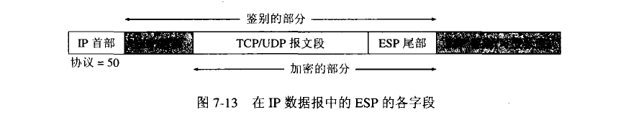

### 7.6.2 运输层安全协议

本节介绍在运输层使用的安全套接层SSL (Secure Socket Layer)协议。SSL 是Netscape公司在1994 年开发出在万维网上使用的安全协议。现在最新的版本是1996 年的SSL 3.0 。虽然它还没有成为正式标准，但已经是保护万维网的HTTP 通信量公认的的事实上的标准。微软的浏览器IE 目前也使用SSL。后来IETF 在SSL 的基础上设计了运输层安全协议TLS(Transport Layer Security) ，它是SSL 的非专有版本[RFC 4346] 。

用户通过浏览器在进行网上购物时，需要以下的一些安全措施:

(1)顾客需要确知，所浏览的服务器属于真正的厂商而不是假冒的厂商。例如，顾客不愿意假冒的厂商在他的信用卡上把钱取走。换言之，服务器必须被鉴别。

(2) 顾客需要确知，购物报文在传输过程中没有被篡改。100 元的账单一定不能被篡改为1000 元的账单。报文的完整性必须保留。

(3) 顾客需要确知，因特网的入侵者不能截获如信用卡号这样的敏感信息。这就需要对购物的报文进行保密。

可能还有一些安全措施。例如，厂商需要鉴别顾客。

下面介绍安全套接层SSL 。

1.安全套接层SSL

SSL 可对万维网客户与服务器之间传送的数据进行加密和鉴别。它在双方的联络阶段(也就是握手阶段)对将要使用的加密算法(如用DES 或RSA) 和双方共享的会话密钥进行协商，完成客户与服务器之间的鉴别。在联络阶段完成之后，所有传送的数据都使用在联络阶段商定的会话密钥。SSL 不仅被所有常用的浏览器和万维网服务器所支持，而且也是运输层安全协议TLS 的基础。

SSL 并不仅限于万维网的应用，它们还可用于IMAP 邮件存取的鉴别和数据加密。SSL的位置在应用层和运输层CTCP) 之间。在发送方， SSL 接收应用层的数据(如HTTP 或IMAP 报文) ，对数据进行加密，然后把加了密的数据送往TCP 套接字。在接收方， SSL 从TCP 套接字读取数据，解密后把数据交给应用层。

SSL 提供以下三个功能:

(1) SSL 服务器鉴别允许用户证实服务器的身份。具有SSL 功能的浏览器维持一个表，上面有一些可信的认证中心CA 及其公钥。当浏览器要和一个具有SSL 功能的服务器进行商务活动时，浏览器就从服务器得到含有服务器的公钥的证书。此证书是由某个认证中心CA 发出的(此CA 在客户的表中)。这就使得客户在提交其信用卡之前能够鉴别服务器的身份。

(2) 加密的SSL 会话客户和服务器交互的所有数据都在发送方加密，在接收方解密。SSL 还提供了一种检测信息是否被攻击者篡改的机制。

(3) SSL 客户鉴别允许服务器证实客户的身份。这个信息对服务器是重要的。例如，当银行把有关财务的保密信息发送给客户时，就必须检验接收者的身份。

下面通过一个简单的例子说明SSL 的工作原理。

假定A 有一个使用SSL 的安全网页。B 上网时用鼠标点击到这个安全网页的链接(这种安全网页的URL 的协议部分不是http 而是https) 。接着，服务器和浏览器就进行握手协议，其主要过程如下:

(1)浏览器向服务器发送浏览器的SSL 版本号和密码编码的参数选择(preference) (因为浏览器和服务器要协商使用哪一种对称密钥算法)。

(2) 服务器向浏览器发送服务器的SSL 版本号、密码编码的参数选择及服务器的证书。证书包括服务器的RSA 公钥。此证书是由某个认证中心用自己的密钥加密，然后发送给该服务器。

(3) 浏览器有一个可信的CA 表，表中有每一个CA 的公钥。当浏览器收到服务器发来的证书时，就检查此证书的发行者是否在自己的可信的CA 表中。如不在，则后面的加密和鉴别连接就不能进行下去。如在，浏览器就使用CA 相应的公钥对证书解密，这样就得到了服务器的公钥。

(4) 浏览器随机地产生一个对称会话密钥，并用服务器的公钥加密，然后将加密的会话密钥发送给服务器。

(5) 浏览器向服务器发送一个报文，说明以后浏览器将使用此会话密钥进行加密。然后浏览器再向服务器发送一个单独的加密报文，指出浏览器端的握手过程已经完成。

(6) 服务器也向浏览器发送一个报文，说明以后服务器将使用此会话密钥进行加密，然后服务器再向浏览器发送一个单独的加密报文，指出服务器端的握手过程已经完成。

(7) SSL 的握手过程至此己经完成，下面就可开始SSL 的会话过程。浏览器和服务器都使用这个会话密钥对所发送的报文进行加密。

由于SSL 简单且开发得较早，因此目前在因特网商务中使用得比较广泛。但SSL 并非专门为信用卡交易而设计的，它只是在客户与服务器之间提供了一般的安全通信。SSL 还缺少一些措施来防止在因特网商务中出现各种可能的欺骗行为。

2. 安全电子交易SET

运输层原来还有一个安全电子交易协议SET (Secure Electronic Transaction) ，是专为在因特网上进行安全信用卡交易的协议。它最初是由两个著名信用卡公司Visa 和MasterCard 于1996 年开发的，世界上许多具有领先技术的公司也参与了。SET 的主要特点是:

(1) SET 是专为与支付有关的报文进行加密的，它不能像SSL 那样对任意的数据(如正文或图像)进行加密。

(2) SET 协议涉及到三方，即客户、商家和商业银行。所有在这三方之间交互的敏感信息都被加密。

(3) SET 要求这三方都有证书。在SET 交易中，商家看不见客户传送给商业银行的信用卡号码。这是SET 的一个最关键的特性。

由于在SET 交易中客户端要使用专门的软件(浏览器钱包)，同时商家要支付的费用要比使用SSL 更加昂贵，因此SET 在市场的竞争中失败了。

### 7.6.3 应用层的安全协议

在应用层实现安全比较简单，特别是当因特网的通信只涉及到两方，例如电子邮件和TELNET 的情况。下面我们介绍两种用于电子邮件的安全协议。

1. PGP 协议

电子邮件在传送过程中可能要经过许多路由器，其中的任何一个路由器都有可能对转发的邮件进行阅读。从这个意义上讲，电子邮件是没有什么隐私可言的。

PGP (Pretty Good Privacy)是Zimmermann 于1995 年开发出的。它是一个完整的电子邮件安全软件包，包括加密、鉴别、电子签名和压缩等技术。PGP 并没有使用什么新的概念，它只是把现有的一些加密算法(如RSA 公钥加密算法或MD5 报文摘要算法)综合在一起而已。由于包括源程序的整个软件包可以从因特网免费下载[W-PGP] ，因此PGP 在MS-DOSlWindows 以及UNIX 等平台上得到了广泛的应用。但是如果要将PGP 用于商业，那么还需要到指定网站http://www.pgpintemational.coml获得商用许可证才行。

值得注意的是，虽然PGP 已被广泛使用，但PGP 并不是因特网的正式标准。

PGP 的工作原理并不复杂。它提供电子邮件的安全性、发送方鉴别和报文完整性。假定A 向B 发送电子邮件明文X，现在用PGP 进行加密。A 有三个密钥：自己的私钥、B 的公钥和自己生成的一次性密钥。B 有两个密钥:自己的私钥和A 的公钥。

A 需要做以下几件事: '

(1)对明文X 进行MD5 报文摘要运算，得出报文摘要H。用自己的私钥对H 进行数字签名，得出签了名的报文摘要D(町，把它拼接在明文X 后面，得到报文(X+D(均)。

(2) 使用自己生成的一次性密钥对报文(X + D(H))进行加密。

(3) 用B 的公钥对自己生成的一次性密钥进行加密。

(4)把加了密的一次性密钥和加了密的报文(X + D(H))发送给B 。请注意，以上这两个项目的加密密钥是不一样的。A 的一次性密钥是用B 的公钥加密的，而报文(X + D(H))是用A 的一次性密钥加密的。

B 收到加密的报文后要做以下几件事：

(1)把被加密的一次性密钥和被加密的报文(X +D(H))分离开。

(2) 用自己的私钥解出A 的一次性密钥。

(3) 用解出的一次性密钥对报文(X +D(H))进行解密，然后分离出明文X 和D(H) 。

(4) 用A 的公钥对D(H)进行签名核实，得出报文摘要H。

(5) 对X 进行报文摘要运算，得出报文摘要，看是否和H 一样。如一样，则电子邮件的发送方鉴别就通过了，报文的完整性也得到肯定。

PGP 很难被攻破。因此在目前可以认为PGP 是足够安全的。

密钥管理是PGP 系统的一个关键。每个用户在其所在地要维持两个数据结构:密钥环(private key ring)和公钥环(public key ring) 。密钥环包括一个或几个用户自己的秘钥-公钥对。这样做是为了使用户可经常更换自己的密钥。每一对密钥有对应的标识符。发信人将此标识符通知收信人，使收信人知道应当用哪一个公钥进行解密。公钥环包括用户的一些经常通信对象的公钥。

2. PEM 协议

PEM (Privacy Enhanced Mail)是因特网的邮件加密建议标准，由四个RFC 文档来描述:

(1)RFc 1421: 报文加密与鉴别过程.

(2) RFC 1422: 基于证书的密钥管理。

(3) RFC 1423: PEM 的算法、工作方式和标识符。

(4) RFC 1424: 密钥证书和相关的服务。

PEM 的功能和PGP 的差不多，都是对基于[RFC 822] 的电子邮件进行加密和鉴别。

PEM 有比PGP 更加完善的密钥管理机制。由认证中心发布证书，上面有用户姓名、公钥以及密钥的使用期限。每个证书有一个唯一的序号。证书还包括用认证中心秘钥签了名的MD5 散列函数。这种证书与ITU-T X.509 关于公钥证书的建议书以及X.400的名字体系相符合。

PGP 也有类似的密钥管理机制(但PGP 没有使用X.509) ，但用户是否信任这种认证中心呢? PEM 对这个问题解决的方法是设立一些政策认证中心PCA (Policy Certification Authority) 来证明这些证书，然后由因特网政策登记管理机构IPRA (Internet Policy Registration Authority)对这些PCA 进行认证。

## 7.7 链路加密与端到端加密

从网络传输的角度看，通常有两种不同的加密策略，即链路加密与端到端加密。现分别讨论如下:

### 7.7.1 链路加密

在采用链路加密的网络中，每条通信链路上的加密是独立实现的。通常对每条链路使用不同的加密密钥(图7-14 ，图中的E 和D 分别表示加密和解密运算)。当某条链路受到破坏时不会导致其他链路上传送的信息被析出。由于协议数据单元PDU 中的协议控制信息和数据都被加密，这就掩盖了源点和终点的地址。若在结点间保持连续的密文序列，则PDU的频度和长度也能得到掩盖。这样就能防止各种形式的流量分析。由于不需要传送额外的数据，采用这种技术不会减少网络的有效带宽。由于只要求相邻结点之间具有相同的密钥，因而密钥管理易于实现。链路加密对用户来说是透明的。

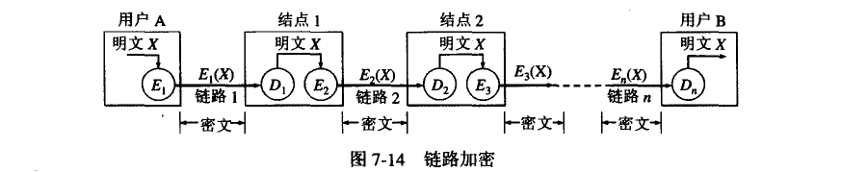

由于报文是以明文形式在各结点内加密的，所以结点本身必须是安全的。一般认为网络的源点和终点在物理上都是安全的，但所有的中间结点(包括可能经过的路由器)则未必都是安全的。因此必须采取有效措施。对于采用动态自适应路由的网络，一个被攻击者掌握的结点可以设法更改路由使有意义的PDU 经过此结点，这样将导致大量信息的泄露，因而对整个网络的安全造成威胁。

链路加密的最大缺点是在中间结点暴露了信息的内容。在网络互连的情况下，仅采用链路加密是不能实现通信安全的。此外，链路加密也不适用于广播网络，因为它的通信子网没有明确的链路存在。若将整个PDU 加密将造成无法确定接收者和发送者。由于上述原因，除非采取其他措施，否则在网络环境中链路加密将受到很大的限制，可能只适用于局部数据的保护。

### 7.7.2 端到端加密

端到端加密是在源点和终点中对传送的PDU 进行加密和解密，其过程如图7-15 所示。可以看出，报文的安全性不会因中间结点的不可靠而受到影响。

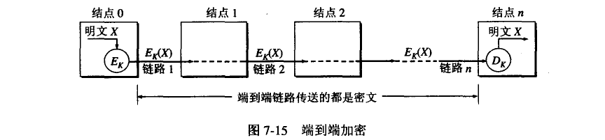

端到端加密应在运输层或其以上各层来实现。若选择在运输层进行加密，可以使安全措施对用户来说是透明的。这样可不必为每一个用户提供单独的安全保护，但容易遭受运输层以上的攻击。当选择在应用层实现加密时，用户可根据自己的特殊要求来选择不同的加密算法，而不会影响其他用户。这样，端到端加密更容易适合不同用户的要求。端到端加密不仅适用于互连网环境，而且同样也适用于广播网。

在端到端加密的情况下， PDU 的控制信息部分(如源点地址、终点地址、路由信息等)不能被加密，否则中间结点就不能正确选择路由。这就使得这种方法易于受到流量分析的攻击。虽然也可以通过发送→些假的PDU 来掩盖有意义的报文流动(这称为报文填充) ，但这要以降低网络性能为代价。若各结点都使用对称密钥体制，则各结点必须持有与其他结点相同的密钥，这就需要在全网范围内进行密钥管理和分配。

为了获得更好的安全性，可将链路加密与端到端加密结合在一起使用。链路加密用来对PDU 的IP的地址进行加密，而端到端加密则提供了对端到端的数据进行保护。

## 7.8 防火墙

防火墙(firewall)是一种特殊编程的路由器，安装在一个网点和网络的其余部分之间，目的是实施访问控制策略。这个访问控制策略是由使用防火墙的单位自行制定的。这种安全策略应当最适合本单位的需要。图7-16 指出防火墙位于因特网和内部网络之间。因特网这边是防火墙的外面，而内部网络这边是防火墙的里面。一般都把防火墙里面的网络称为"可信的网络" (trusted network)"' ，而把防火墙外面的网络称为"不可信的网络" (untrusted network) 。

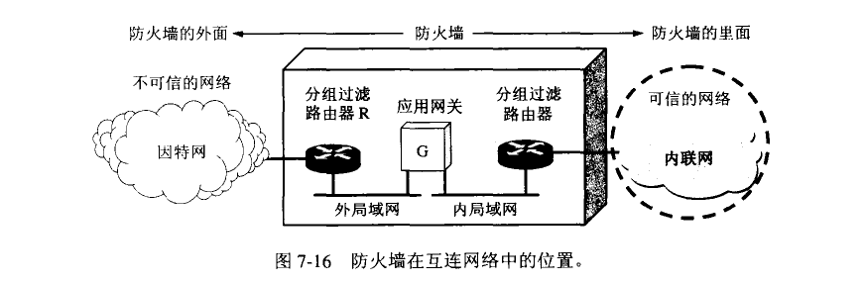

防火墙的功能有两个:一个是阻止，另一个是允许。"阻止"就是阻止某种类型的流量通过防火墙(从外部网络到内部网络，或反过来)0 "允许"的功能与"阻止"恰好相反。可见防火墙必须能够识别流量的各种类型。不过在大多数情况下防火墙的主要功能是"阻止"。

但是，"绝对阻止所不希望的通信"和"绝对防止信息泄露"一样，是很难做到的。直接使用一个商用的防火墙往往不能得到所需要的保护，但适当地配置防火墙则可将安全风险降低到可接受的水平。

防火墙技术一般分为两类，即:

(1)网络级防火墙主要是用来防止整个网络出现外来非法的入侵。属于这类的有分组过滤(packet filtering)和搜权服务器(authorization server) 。前者检查所有流入本网络的信息，然后拒绝不符合事先制定好的一套准则的数据，而后者则是检查用户的登录是否合法。

(2) 应用级防火墙从应用程序来进行访问控制。通常使用应用网关或代理服务器(proxy server)来区分各种应用。例如，可以只允许通过访问万维网的应用，而阻止FTP 应用的通过。

图7-16 所画的防火墙就同时具有这两种技术。它包括两个分组过滤路由器和一个应用网关，它们通过两个局域网连接在一起。

这两个分组过滤路由器都是标准的路由器，但增加了一些功能，这就是对每一个通过的分组进行检查。这两个路由器中的一个专门检查进入内联网的分组，而另一个则检查出去的。符合条件的分组就能通过，否则就丢弃。使用两个局域网的原因就是使穿过防火墙的各种分组必须经过分组过滤路由器和应用网关的检查，而没有任何其他的路径。

分组过滤是靠查找系统管理员所设置的表格来实现的。表格列出了可接受的、或必须进行阻挡的目的站和源站，以及其他的一些通过防火墙的规则。

我们知道， TCP 的端口号指出了在TCP 上面的应用层服务。例如，端口号23 是TELNET，端口号119 是USENET ，等等。所以如果在因特网进入防火墙的分组过滤路由器中将所有目的端口号为23 的入分组(incoming packet)都进行阻拦，那么所有外单位用户就不能使用TELNET 登录到本单位的主机上。同理，如果某公司不愿意其雇员在上班时花费大量时间去看因特网的USENET 新闻，就可将目的端口号为119 的出分组(outgoing packet) 阻拦住，使其无法发送到因特网。

阻拦出分组要麻烦些，因为有时它们不使用标准的端口号。例如FTP 常常是动态地分配端口号。阻拦UDP 更困难，因为事先不容易知道UDP 想做什么。许多分组过滤路由器干脆将所有的UDP 全部阻拦。

应用网关是从应用层的角度来检查每一个分组。例如，一个邮件网关在检查每一个邮件时，要根据邮件的首部或报文的大小，甚至是报文的内容(例如，有没有某些像"导弹"，"核弹头"等关键词)来确定该邮件能否通过防火墙。

**习题**

7-01 计算机网络都面临哪几种威胁?主动攻击和被动攻击的区别是什么?对于计算机网络的安全措施都有哪些?

7-02 试解释以下名词: (1)重放攻击; (2)拒绝服务; (3)访问控制; (4)流量分析; (5)恶意程序。

7-03 为什么说，计算机网络的安全不仅仅局限于保密性?试举例说明，仅具有保密性的计算机网络不一定是安全的。

7-04 密码编码学、密码分析学和密码学都有哪些区别?

7-05 "无条件安全的密码体制"和"在计算上是安全的密码体制"有什么区别?

7-06 试破译下面的密文诗。加密采用替代密码。这种密码是把26 个字母(从a 到z)中的每一个用其他某个字母替代(注意，不是按序替代)。密文中无标点符号。空格未加密。

kfd ktbd fzm eubd kfd pzyiom mztx ku kzyg ur bzha kfthcm ur mfudm zhx

mftnm zhx mdzythc pzq ur ezsszcdm zhx gthcm zhx pfa kfd mdz tm sutythc

fuk zhx pfdkfdi ntcm fzld pthcm sok pztk z stk kfd uamkdim eitdx sdruid

pd fzld uoi efzk rui mubd ur om zid uok ur sidzkf zhx zyy ur om zid rzk

hu foiia mztx kfd ezindhkdi kfda kfzhgdx ftb boef rui kfzk

7-07 对称密钥体制与公钥密码体制的特点各如何?各有何优缺点?

7-08 为什么密钥分配是一个非常重要但又十分复杂的问题?试举出一种密钥分配的方法。

7-09 公钥密码体制下的加密和解密过程是怎样的?为什么公钥可以公开?如果不公开是否可以提高安全性?

7-10 试述数字签名的原理。

7-11 为什么需要进行报文鉴别?鉴别和保密、授权有什么不同?报文鉴别和实体鉴别有什么区别?

7-12 试述实现报文鉴别和实体鉴别的方法。

7-13 报文的保密性与完整性有何区别?什么是MD5?

7-14 什么是重放攻击?怎样防止重放攻击?

7-15 什么是"中间人攻击"?怎样防止这种攻击?

7-16 试讨论Kerberos 协议的优缺点。

7-17 因特网的网络层安全协议族IPsec 都包含哪些主要协议?

7-18 试简述SSL 和SET 的工作过程。

7-19 电子邮件的安全协议PGP 主要都包含哪些措施?

7-20 链路加密与端到端加密各有何特点?各用在什么场合?

7-21 试述防火墙的工作原理和所提供的功能。什么叫做网络级防火墙和应用级防火墙?

# 第8 章因特网上的音频/视频服务

本章首先对因特网提供音频/视频服务进行概述。然后介绍流式音频/视频中的媒体服务器和实时流式协议RTSP，并以IP 电话为例介绍交互式音频/视频所使用的一些协议，如实时传送协议RTP、实时传送控制协议RTCP 、H.323 以及会话发起协议SIP。接着讨论改进"尽最大努力交付"的服务的一些措施，包括怎样使因特网能够提供服务质量，并介绍综合服务IntServ、资源预留协议RSVP 和区分服务DifServ的要点。

## 8.1 概述

计算机网络最初是为传送数据设计的。因特网IP 层提供的"尽最大努力交付"服务以及每一个分组独立交付的策略，对传送数据信息十分合适。因特网使用的TCP 协议可以很好地解决IP层不能提供可靠交付这一问题。

然而技术的进步使许多用户开始利用因特网传送音频/视频信息。在许多情况下，这种音频/视频常称为多媒体信息。本来电路交换的公用电话网传送多媒体信息已是相当成熟的技术。例如视频会议(又称为电视会议)原先是使用电路交换的公用电话网。使用电路交换的好处是:一旦连接建立了(也就是只要拨通了电话)，经过压缩处理的多媒体信息在电话线路上的传输质量有保证。美中不足的是向电信公司租用电话线路的价格太高。

多媒体信息(包括声音和图像信息)与不包括声音和图像的数据信息有很大的区别，其中最主要的两个特点如下。

第一，多媒体信息的信息量往往很大。

含有音频或视频的多媒体信息的信息量一般都很大，下面是简单的说明。

对于电话的声音信息，如采用标准的PCM 编码(8Khz速率采样) ，而每一个采样脉冲用8 位编码，则得出的声音信号的数据率就是64 kb/s 。对于高质量的立体声音乐CD 信息，虽然它也使用PCM 编码，但其采样速率为44.1 kHz ，而每一个采样脉冲用16 位编码，因此这种双声道立体声音乐信号的数据率超过了1.4 Mb/s 。

再看一下数码照片。假定分辨率为1280 x 960( 中等质量)。若每个像素用24 位进行编码，则一张未经压缩的照片的字节数约合3.52 MB (这里lB=8bit ， IM=220 ) 。

活动图像的信息量就更大。如不压缩的彩色电视信号的数据率超过250 Mb/s 。

因此在网上传送多媒体信息都无例外地采用各种信息压缩技术。例如在话音压缩方面的标准有:移动通信的GSM （13 kb/s) , IP 电话使用的G.729 (8kb/s) 和G.723.1 (6.4 kb/s和5.3 kb/s) 。在立体声音乐的压缩技术有MP3 (128 kb/s 或112 kb/s) 。在视频信号方面有：VCD 质量的MPEG 1 (1.5 Mb/s) 和DVD 质量的MPEG 2 (3-6 Mb/s) 。由于多媒体信息压缩技术本身不是计算机网络技术范畴。本书将不讨论有关数据压缩方面的内容。

第二，在传输多媒体数据时，对时延和时延抖动均有较高的要求

我们知道，模拟的多媒体信号只有经过数字化后才能在因特网上传送。就是对模拟信号要经过采样和模数转换变为数字信号，然后将一定数量的比特组装成分组进行传送。这些分组在发送时的时间间隔都是恒定的，通常称这样的分组为等时的(isoc趾onous) 。这种等时分组进入因特网的速率也是恒定的。但传统的因特网本身是非等时的。这是因为在使用IP协议的因特网中，每一个分组是独立地传送，因而这些分组在到达接收端时就变成为非等时的。如果我们在接收端对这些以非恒定速率到达的分组边接收边还原，那么就一定会产生很大的失真。图8-1 说明了因特网是非等时的这一特点。

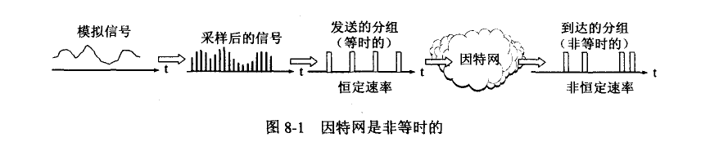

要解决这一问题，可以在接收端设置适当大小的缓存，当缓存中的分组数达到一定的数量后再以恒定速率按顺序将这些分组读出进行还原播放。图8-2 说明了缓存的作用。

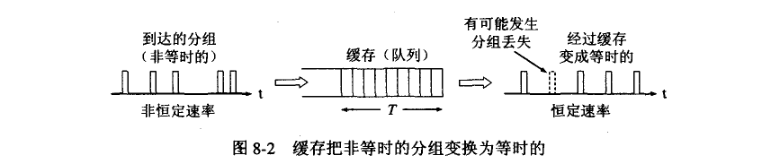

从图8-2 可看出，缓存实际上就是一个先进先出的队列。图中标明的T 叫做播放时延，这就是从最初的分组开始到达缓存算起，经过时间T 后就按固定时间间隔把缓存中的分组按先后顺序依次读出。我们看到，缓存使所有到达的分组都经受了迟延。由于分组以非恒定速率到达，因此早到达的分组在缓存中停留的时间较长，而晚到达的分组在缓存中停留的时间就较短。从缓存中取出分组是按照固定的时钟节拍进行的，因此，到达的非等时的分组，经过缓存后再以恒定速率读出，就变成了等时的分组(但请注意，时延太大的分组就丢弃了)，这就在很大程度上消除了时延的抖动。但我们付出的代价是增加了时延。以上所述的概念可以用图8-3 来说明。

图8-3 画出了发送端一连发送6 个等时的分组。如果网络没有时延，那么到达的分组数随时间的变化就如图中最左边的阶梯状的曲线所示。这就是说，只要发送方一发出一个分组，在接收方到达的分组数就立即加1 。但实际的网络使每一个分组经受的时延不同，因此这一串分组在到达接收端时就变成了非等时的，这就使得分组到达的阶梯状曲线向右移动，并且变成不均匀的。图8-3 标注出了分组1 的时延。图中给出了两个不同的开始播放时刻。黑色小圆点表示在播放时刻对应的分组已经在缓存中，而空心小圆圈表示在播放时刻对应的分组尚未到达。我们可以看出，即使推迟了播放时间(如图中的1) ，也还有可能有某个迟到分组赶不上播放(如图中的空心小圆圈)。如果再推迟播放时间(如图中的2)，则所有的6 个分组都不会错过播放，但这样做的时延会较大。

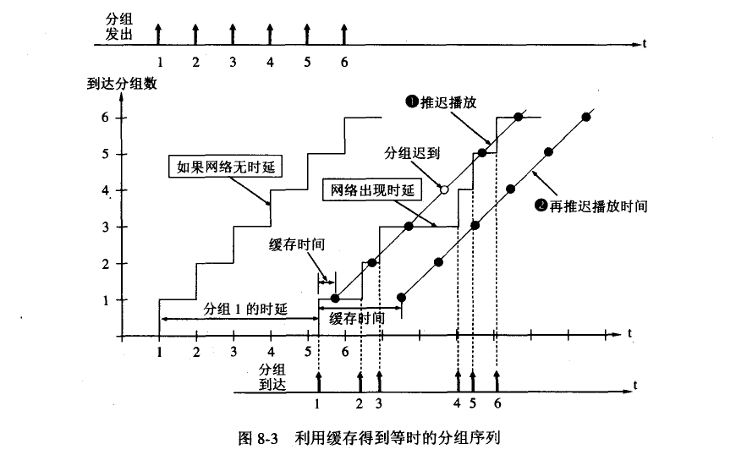

然而我们还有一些问题没有讨论。

首先，播放时延T 应当选为多大?把T 选择得越大，就可以消除更大的时延抖动，但所有分组经受的平均时延也增大了，而这对某些实时应用(如视频会议)是很不利的。当然这对单向传输的视频节目问题并不太大(如从网上下载一段视频节目，只要耐心多等待一段时间用来将分组放入缓存即可)。如果T 选择得太小，那么消除时延抖动的效果就较差。因此播放时延T 的选择必须折中考虑。在传送时延敏感(delay sensitive) 的实时数据时，不仅传输时延不能太大，而且时延抖动也必须受到限制。

其次，在因特网上传输实时数据的分组时有可能会出现差错或甚至丢失。如果利用TCP 协议对这些出错或丢失的分组进行重传，那么时延就会大大增加。因此实时数据的传输在运输层就应采用用户数据报协议UDP 而不使用TCP 协议。这就是说，对于传送实时数据，我们宁可丢失少量分组(当然不能丢失太多)，也不要太晚到达的分组。在连续的音频或视频数据流中，很少量分组的丢失对播放效果的影响并不大(因为这是由人来进行主观评价的) ，因而是可以容忍的。丢失容忍(loss tolerant)也是实时数据的另一个重要特点。

由于分组的到达可能不按序，但将分组还原和播放时又应当是按序的。因此在发送多媒体分组时还应当给每一个分组加上序号。这表明还应当有相应的协议支持才行。

还有一种情况，就是要使接收端能够将节目中本来就存在的正常的短时间停顿(如音乐中停顿几拍)和因某些分组的较大迟延造成的"停顿"区分开来。这就需要增加一个时间戳(timestamp) ，以便告诉接收端应当在什么时间播放哪个分组。

根据以上的讨论可以看出，若想在因特网上传送音频/视频数据，就需要设法改造现有的因特网使它能够适应音频/视频数据的传送。

对这个问题，网络界一直有较大的争论，众说纷纭。有人认为，只要大量使用光缆，网络的时延和时延抖动就可以足够小。再加上使用具有大容量高速缓存的高速路由器，在因特网上传送实时数据就不会有问题。也有人认为，必须将因特网改造为能够对端到端的带宽实现预留(reservation) ，从而根本改变因特网的协议枝一一从无连接的网络转变为面向连接的网络。还有人认为，部分改动因特网的协议钱所付出的代价较小，而这也能够使多媒体信息在因特网上的传输质量得到改进。

尽管上述的争论仍在继续，但因特网的一些新的协议也在不断出现。下面我们有选择地讨论与传送音频/视频信息有关的若干问题。

目前因特网提供的音频/视频服务大体上可分为三种类型:

(1)流式。（streaming)存储音频/视频这种类型是先把己压缩的录制好的音频/视频文件(如音乐、电影等)存储在服务器上。用户通过因特网下载这样的文件。请注意，用户不是把文件全部下载完毕后再播放，因为这往往需要很长时间，而用户一般也不大愿意等待太长的时间。流式存储音频/视频文件下载的特点是边下载边播放，即在文件下载后不久(例如，几秒钟到几十秒钟后)就开始连续播放。名词"流式"就是这样的含义。

(2) 流式实况音频/视频这种类型和无线电台或电视台的实况广播相似，不同之处是音频/视频节目的广播是通过因特网来传送的。流式实况音频/视频是一对多(而不是一对一)的通信。它的特点是:音频/视频节目不是事先录制好和存储在服务器中，而是在发送方边录制边发送(不是录制完毕后再发送)。在接收时也是要求能够连续播放。接收方收到节目的时间和节目中的事件的发生时间可以认为是同时的(相差仅仅是电磁波的传播时间和很短的信号处理时间)。流式实况音频/视频按理说应当采用多播技术才能提高网络资源的利用率，但目前实际上还是使用多个独立的单播。流式实况音频/视频现在还不普及。

(3) 交互式音频/视频这种类型是用户使用因特网和其他人进行实时交互式通信。现在的因特网电话或因特网电视会议就属于这种类型。

请注意，上面所讲的"边下载边播放"中的"下载"，实际上与传统意义上的"下载"有着本质上的区别。传统的"下载"是把下载的内容存储在硬盘中，变成一个文件。用户在播放完毕以后，可以在任何时候把下载的文件打开，甚至进行编辑和修改，然后转发给其他的朋友。但对于流式音频/视频的"下载"，实际上并没有把"下载"的内容存储在硬盘上。因此当"边下载边播放"结束后，在用户的硬盘上没有留下有关播放内容的任何痕迹。这对保护版权非常有利。播放流式音频/视频的用户，仅仅能够在屏幕上观赏播放的内容。他既不能修改节目内容，也不能把播放的内容存储下来，因此也无法以后再转发给其他人。

于是现在就出现了一个新的词汇一一流媒体(streaming media) 。流媒体其实就是上面所说的流式音频/视频。流媒体的特点就是"边下载边播放" (streaming and playing) ，但不能存储在硬盘上成为用户的文件。在国外的一些文献中，常常把流媒体的"下载"称为streaming 。目前还没有对streaming 更好的译名。但一定不能把"边下载边播放"中的"下载"理解为传统意义上的下载。

限于篇幅，下面简单介绍上面的第一种和第三种音频/视频类型的服务。

## 8.2 流式存储音频/视频

在讨论流式存储音频/视频文件下载方法之前，我们先回忆一下使用传统的浏览器怎样从服务器F 载吾频/视频文件。图8-4 说明了这种下载的三个步骤。

1用户从客户机(client machine)的浏览器上用HTTP 协议向服务器请求下载某个音频/视频文件， GET 表示请求下载的HTTP 报文。请注意.HTTP 使用TCP 连接。

2服务器如有此文件就发送给浏览器，RESPONSE 表示服务器的H'ITP 响应报文。在响应报文中就装有用户所要的音频/视频文件。整个下载过程可能会花费很长的时间。

3当浏览器完全收下这个文件后，就可以传送给自己机器上的媒体播放器进行解压缩，然后播放

为什么不能直接在浏览器中播放音频/视频文件呢?这是因为这种播放器并没有集成在万维网浏览器中。因此必须使用→个单独的应用程序来播放这种音频/视频节口。 这个应用程序通常称为媒体播放器(media player) 。现在流行的媒体播放器有Real Networks 的RealPlayer、微软的Windows Media Player 和苹果公司的QuickTime 。媒体播放器具有的主要功能是:管理用户界丽、解压缩、消除时延抖动和处理传输带来的差错。

请注意，图8-4 所示的传统的下载文件方法并没有涉及到"流式” (即边F 载边播放)的概念。传统下载方法最大的缺点就是历时太长(几十分钟到几十小时)。必须把所下载的音频/视频文件全部下载完毕后才能开始播放。为此，已经找出了几种改进的措施。

### 8.2.1 具有元文件的万维网服务器

第一种改进的措施就是在万维网服务器中，除了真正的音频/视频文件外，还增加了一个元文件(metafile) 。所谓元文件就是一种非常小的文件，它描述或指明其他文件的一些重要信息。这里的元文件保存了有关这个音频/视频文件的信息。图8-5 说明了使用元文件下载音频/视频文件的几个步骤。

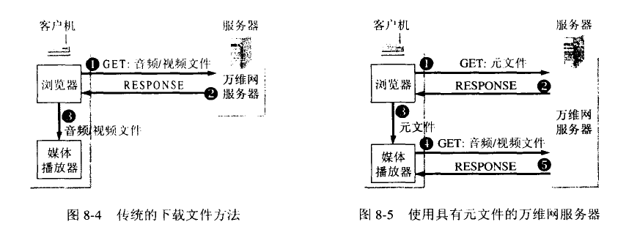

1浏览器用户点击所要看的音频/视频文件的超链，使用HTTP 的GET 报文接入到万维网服务器。实际上，这个超链并没有直接指向所请求的音频/视频文件.而是指向一个元文件。这个元文件有实际的音频/视频文件的统一资源定位符URL

2万维网服务器把该元文件装入HTTP 响应报文的主体，发回给浏览器。在响应报文中还有指明该音频/视频文件类型的首部。

3客户机浏览器收到万维网服务器的响应，分析其内容类型首部行，调用相关的媒体播放器(客户机中可能装有多个媒体播放器) .把提取出的元文件传送给媒体播放器。

4媒体播放器使用元文件中的URL 直接和万维网服务器建立TCP 连接，并向万维网服务器发送HTTP 请求报文，要求下载浏览器想要的音频/视频文件。

5万维网服务器发送HTTP 晌应报文，把该音频/视频文件发送给媒体播放器。媒体播放器在存储了若干秒的音频/视频文件后(这是为了消除抖动) ，就以音频/视频流的形式边下载边解压缩边播放。

### 8.2.2 媒体服务器

上面讲的这种措施有一个问题，就是媒体播放器使用的是HTIP 的服务。但HTTP 是在TCP 连接上运行的。TCP 要重传出错的或丢失的报文段，因而不适合于流式音频/视频、文件的传送。当网络出现拥革时，流式音频/视频文件的播放就会暂停(因为在缓存中存放的数据已经用完了)。可见，我们应当不使用TCP 而使用UDP。 由于万维网服务器都是使用HTTP协议，因此我们需要另外的一种服务器，即媒体服务器(media server) 。图8-6 给出了这一概念。

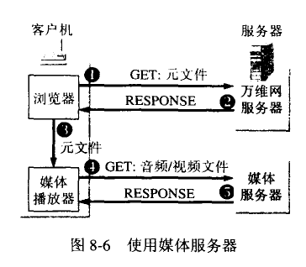

媒体服务器也称为流式服务器(streaming server) ，媒体服务器和万维网服务器可以运行在一个端系统内，也可以运行在两个不同的端系统中。媒体服务器与普通的万维网服务器的最大区别就是，媒体服务器支持流式音频和视频的传送。媒体播放器与媒体服务器的关系是客户与服务器的关系。现在媒体播放器不是向万维网服务器而是向媒体服务器请求音频/视频文件。媒体服务器和媒体播放器之间采用另外的协议进行交互。

采用媒体服务器后， 下载音颇/视频文件的前三个步骤仍然和上一节所述的一样， 区别就是后面两个步骤，即:

1-3这三个步骤同上。

4媒体播放器使用元文件中的URL接入到媒体服务器，请求下载浏览器所请求的音频/视频文件，下载可以借助于使用UDP 的任何协议，例如使用实时运输协议RTP (见8.3.3 节)。

5媒体服务器给出晌应，把该音频/视频文件发送给媒体播放器。媒体播放器在迟延了若干秒后，以流的形式边下载地解压缩边播放。

请注意，媒体服务器也可以在TCP 连接上向媒体播放器传送音频/视频文件。由于TCP有重传丢失报文段的功能，因此音频/视频文件还原后的质量应当会更好些(只要重传时不造成缓存的清空)。但如果网络发生分组丢失而重传时应用程序的缓存己被抽空，那么媒体服务器在播放音频/视频文件时就会出现暂停。

### 8.2.3 实时流式协议RTSP

实时流式协议RTSP (Real-Time Streaming Protocol) 是IETF 的MMUSIC 工作组(Multiparty MUltimedia Sesslon Control WG)开发的协议[W-MMUSIC] ，现已成为因特网建议标准[RFC 2326] 。 RTSP 是为了给流式过程增加更多的功能而设计的协议。RTSP 本身并不传送数据，而仅仅是使媒体播放器能够控制多媒体流的传送(有点像文件传送协议FTP 有一个控制信道) ，因此RTSP 又称为带外协议(out-of-band protocol) 。

RTSP 协议以客户服务器方式工作，它是一个应用层的多媒体播放控制协议，用来使用户在播放从因特网下载的实时数据时能够进行控制(像在影碟机上那样的控制) ，如:暂停/继续、快退、快进等。因此RTSP 又称为"因特网录像机遥控协议"。

RTSP 的语法和操作与HTTP 协议的相似(所有的请求和响应报文都是ASCII 文本)。但与HTTP 不同的地方是RTSP 是有状态的协议（HTTP 是无状态的)。RTSP 记录客户机所处于的状态(初始化状态、播放状态或暂停状态)。 RFC 2326 还规定， RTSP 控制分组既可在TCP 上传送，也可在UDP 上传送。RTSP 没有定义音频/视频的压缩方案，也没有规定音频/视频在网络中传送时应如何封装在分组中。RTSP 不规定音频/视频流在媒体播放器中应如何缓存。

在使用RTSP 的播放器中比较著名的是苹果公司的QuickTime 和Real Networks 公司的RealPlayer 。

图8-7 表示使用RTSP 的媒体服务器的工作过程。

1浏览器使用HTTP 的GET 报文向万维网服务器请求音频/视频文件。

2万维网服务器从浏览器发送携带有元文件的响应。

3浏览器把收到的元文件传送给媒体播放器。

4媒体播放器的RTSP 客户发送SETUP 报文与媒体服务器的RTSP 服务器建立连接。

5媒体服务器的RTSP 服务器发送响应RESPONSE 报文。

6媒体播放器的RTSP 客户发送PLAY 报文开始下载音频/视频文件(即开始播放)。

7媒体服务器的RTSP 服务器发送响应RESPONSE 报文。

此后，音频/视频文件被下载，所用的协议是运行在UDP 上的。可以是后面要介绍的RTP ，也可以是其他专用的协议。在音频/视频流播放的过程中，媒体播放器可以随时暂停(利用PAUSE 报文)和继续播放(利用PLAY 报文) ，也可以快进或快退。

8用户在不想继续观看时，可以由RTSP 客户发送TEARDOWN 报文断开连接。

9媒体服务器的RTSP 服务器发送响应RESPONSE 报文。

请注意，以上编号的步骤4至9都是使用实时流协议RTSP 协议。在图8-7 中步骤7后面没有编号的"音频/视频流"则使用另外的传送音频/视频数据的协议，如RTP 。

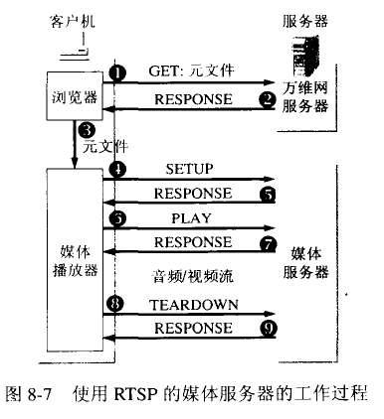

## 8.3 交互式音频/视频

限于篇幅，在本节中我们只介绍交互式音顿，即IP 电话。IP 电话是在因特网上传送媒体信息的一个例子。通过IP 电话的讨论可以有助于了解在因特网上传送多媒体信息应当解决好哪些问题。

### 8.3.1 IP电话概述

1.狭义的和广义的IP 电话

IP 电话有多个英文同义词。常见的有VoIP (Voice over IP， Intemet Telephony 和VON(Voice On the Net) 。但IP 电话的含义却有不同的解释。

狭义的IP 电话就是指在IP 网络上打电话。所谓"IP 网络"就是"使用IP 协议的分组交换网"的简称。这里的网络可以是因特网，也可以是包含有传统的电路交换网的互联网，不过在互联网中至少要有一个IP 网络。

广义的IP 电话则不仅仅是电话通信，而且还可以是在IP 网络上进行交互式多媒体实时通信(包括话音、视像等)，甚至还包括即时传信IM (Instant Messaging)。即时传信是在上网时就能从屏幕上得知有哪些朋友也正在上网。若有，则彼此可在网上即时交换信息(文字的或声音的)，也包括使用一点对多点的多播技术。目前流行的即时传信应用程序有QQ 和MSN Messenger [CHEN07] ，很受网民的欢迎。IP 电话可看成是一个正在演进的多媒体服务平台，是话音、视像、数据综合的基础结构。在某些条件下(例如使用宽带的局域网)， IP电话的话音质量甚至还优于普通电话。

下面讨论狭义的IP 电话[COLL01][W-VoIP]，而广义的IP 电话在原理上是一样的。

其实IP 电话并非新概念。早在20 世纪70 年代初期ARPANET 刚开始运行不久，美国即着手研究如何在计算机网络上传送电话信息，即所谓的分组话音通信。但在很长一段时间里，分组话音通信发展得并不快。主要的原因是:

(1)缺少廉价的高质量、低速率的话音信号编解码软件和相应的芯片。

(2) 计算机网络的传输速率和路由器处理速率均不够快，因而导致传输时延过大。

(3) 没有保证实时通信服务质量QoS (Quality of Service) 的网络协议。

(4) 计算机网络的规模较小，而通信网只有在具有一定规模后才能产生经济效益。

2. IP 电话网关

然而到了20 世纪90 年代中期，上述的几个问题才相继得到了较好地解决。于是美国的VocalTec 在1995 年初率先推出了实用化的IP 电话。但是这种IP 电话必须使用PC 机。1996 年3 月， IP 电话进入了一个转折点: VocalTec 公司成功地推出了IP 电话网关（IPTelephony Gateway) ，它是公用电话网与IP 网络的接口设备。IP 电话网关的作用就是:

(1)在电话呼叫阶段和呼叫释放阶段进行电话信令的转换。

(2) 在通话期间进行话音编码的转换。

有了这种IP 电话网关，就可实现PC 机用户到固定电话用户打IP 电话(仅需经过IP 电话网关一次) ，以及固定电话用户之间打IP 电话(需要经过IP 电话网关两次)。

图8-8 画出了IP 电话的几种不同的连接方式。图中最上面的情况最简单，是两个PC 机用户之间的通话。这当然不需要经过IP 电话网关，但必须是双方都同时上网才能进行通话。图8-8 中间的一种情况是PC 机到固定电话之间的通话。最后一种情况是两个固定电话之间打IP 电话，这当然是最方便的。读者应当特别注意在哪一部分是使用电路交换还是分组交换。

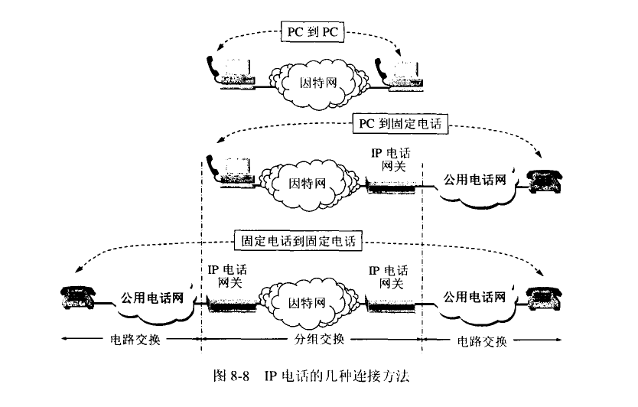

3. IP 电话的通话质量

IP 电话的通话质量与电路交换电话网的通话质量有很大的差别。在电路交换电话网中任何两端之间的通话质量都是有保证的。但IP 电话则不然。IP 电话的通话质量主要由两个因素决定。一个是通话双方端到端的时延和时延抖动，另一个是话音分组的丢失率。但这两个因素都是不确定的，而是取决于当时网络上的通信量。若网络上的通信量非常大以致发生了网络拥塞，那么端到端时延和时延抖动以及分组丢失率都会恨高，这就导致IP 电话的通话质量下降。因此，一个用户使用IP 电话的通话质量取决于当时其他的许多用户的行为。请注意，电路交换电话网的情况则完全不是这样。当电路交换电话网的通信量太大时，往往使我们无法拨通电话(听到的是忙音) .即电话网拒绝对正在拨号的用户提供接通服务。但是只要我们拨通了电话，那么电信公司就能保证让用户满意的通话质量。

经验证明，在电话交谈中，端到端的时延不应超过250 ms. 否则交谈者就会感到不自然。陆地公用电话网的时延一般只有50-70 ms 。但经过同步卫星的电话端到端时延就超过250 ms. 因此一般人都不太适应经过卫星传送的过长的时延。IP 电话的时延有时会超过250ms. 因此IP 电话必须努力减小端到端的时延。当通信线路产生回声时，则容许的端到端时延就更小些(有时甚至只容许几十毫秒的时延)。

IP 电话端到端时延是由以下几个因素造成的:

(1)话音信号进行模数转换要产生时延。

(2) 己经数字化的话音比特流要积累到一定的数量才能够装配成一个话音分组，这也产生时延。

(3) 话音分组的发送需要时间，此时间等于话音分组长度与通信线路的数据率之比。

(4)话音分组在因特网中经过许多路由器的存储转发时延。

(5) 话音分组到达接收端在缓存中暂存所引起的时延。

(6) 最后将话音分组还原成模拟话一亩'信号的数模转换也要产生一定的时延。

(7) 话音信号在通信线路上的传播时延。

(8) 由终端设备的硬件和操作系统产生的接入时延。由IP 电话网关引起的接入时延约为20-40 ms ，而用户PC 机声卡引起的接入时延为20-180 ms 。有的调制解调器(如V.34)还会再增加20-40ms 的时延(由于进行数字信号处理、均衡等)。

话音信号在通信线路上的传播时延一般都很小(卫星通信除外)，通常可不予考虑。当采用高速光纤主干网时，上述的第三项时延也不大。

第一、第二和第六项时延取决于话音编码的方法。很明显，在保证话音质量的前提下，话音信号的数码率应尽可能低些。为了能够在世界范围提供IP 电话服务，话音编码就必须采用统一的国际标准。ITU-T 己制定出不少话音质量不错的低速率话音编码的标准。目前适合IP 电话使用的lTU-T 标准主要布以下两种:

(1) G.729 话音速率为8 kb/s 的共辄结构代数码激励线性预测CS-ACELP (ConjugateStructure AIgebraic-Code-Excited Linear Prediction) 声码器。

(2) G.723.1 话音速率为5.3/6.3 kb/s 的线性预测编码LPC (Linear Prediction Coding) 声码器。

这两种标准的比较见表8-10

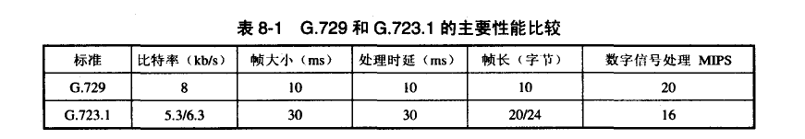

表中的比特率是输入为64 kb/s 标准PCM 信号时在编码器输出的数据率。帧大小是压缩到每一个分组中的话音信号时间长度。处理时间是对一个帧运行编码算法所需的时间。帧长是一个已编码的帧的字节数(不包括首部)。数字信号处理MIPS( 每秒百万指令)是用数字信号处理芯片实现编码所需的最小处理机速率(以每秒百万指令为单位)。如使用PC机的通用处理机，则所需的处理机MIPS 还要高些。不难看出， G.723.1 标准虽然可得到更低的数据率，但其时延也更大些。

要减少上述第四和第五项时延较为困难。当网络发生拥塞而产生话音分组丢失时，还必须采用一定的策略(称为"丢失掩蔽算法")对丢失的话音分组进行处理。例如，可使用前一个话音分组来填补丢失的话音分组的间隙。

接收端缓存空间和播放时延的大小对话音分组丢失率和端到端时延也有很大的影响。图8-9 说明了这一问题。话音质量可分为四个级别，即"长途电话质量" (这是最好的质量)、"良好"、"基本可用"和"不好”,各对应于图8-9 中的一个区域。越接近坐标原点，话音质量就越好。我们假定某IP 电话的通话质量处在图中B 点的位置。若增大接收端缓存空间并增大播放时延，则话音分组丢失率将减小，但端到端的时延将增大(如图中的C点)。继续增大播放时延，则话音分组丢失率将继续减小，趋向于网络所引起的丢失率(如圈中的D 点)但D 点的端到端时延很大，话音质量很不好。反之，若将接收端缓存做得很小并减小播放时延，则端到端时延将减小，趋向于网络所引起的端到端时延(如图中的A点)，但话音分组丢失率将会大大增加，话音质量也不好。

可见接收端的播放时延有一个最佳值。图中布一个点N ，相当于端到端时延和话音分组丢失率都是最小。但实际上并不可能工作在这个点上。

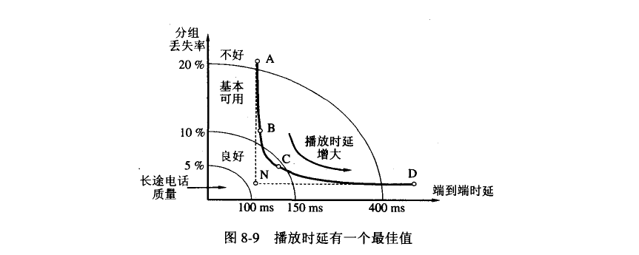

据统计，当通话双方相距3200 M 时，因特网上的时延约为30-100 ms (传播和排队)，而所有各环节的时延总和约为100-262 ms (在两个IP 电话网关之间)或170-562 ms (在两个PC 机之间) [KAST98] 。可见为了减小时延，应尽可能不要直接用PC 机打IP 电话。

提高路由器的转发分组的速率对提高IP 电话的质量也是很重要的。据统计，一个跨大西洋的IP 电话一般要经过20-30 个路由器。现在一个普通路由器每秒可转发50- 100 万个分组。若能改用吉比特路由器(又称为线速路由器) ，则每秒可转发500万至6000 万个分组(即交换速率达60 Gb/s 左右)。这样还可进一步减少由网络造成的时延。

近几年来， IP 电话的质量得到了很大的提高。现在许多IP 电话的话音质量已经优于固定电话的话音质量。一些电信运营商还建造了自己专用的IP 电话线路，以便保证更好的通话质量。在IP 电话领域里，最值得一提的就是Skype IP 电话，它给全世界的广大用户带来了高品质并且廉价的通话服务。Skype 使用了Global IP Sound 公司开发的互联网低比特率编解码器iLBC (intemet Low Bit rate Codec)[RFC 3951, 3952] ，进行话音的编解码和压缩，使其话音质量优于传统的公用电话网(采用电路交换)的话音质量。Skype 支持两种帧长: 20 ms (速率为15.2 kb/s ， 一个话音分组块为304 bit) 和30 ms (速率为13.33 kb/s ，一个话音分组块为400 bit) 。 Skype 的另一个特点是对话音分组的丢失进行了特殊的处理，因而能够容忍高达30% 的话音分组丢失率，通话的用户一般感觉不到话音的断续或迟延，杂音也很小。

Skype 采用了P2P (见第10 章10.3 节的介绍)和全球索引(Globa1 Index) 技术提供快速路由选择机制(而不是单纯依靠服务器来完成这些工作)，因而其管理成本大大降低，在用户呼叫时，由于用户路由信息分布式存储于因特网的结点中，因此呼叫连接完成得很快。Skype 还采用了端对端的加密方式，保证信息的安全性。Skype 在信息发送之前进行加密，在接收时进行解密，在数据传输过程中完全没有可能在中途被窃听。

由于Skype 使用的是P2P 的技术，用户数据主要存储在P2P 网络中，因此必须保证存储在公共网络中的数据是可靠的和没有被篡改的。Skype 对公共目录中存储的和用户相关的数据都采用了数字签名，保证了数据无法被篡改。

自2003 年8 月Skype 推出以来，在短短15 个月内， Skype 己拥有超过5000 万的下载量，注册量超过2000 万，并且还在以每天超过15 万的速度增长。Skype 的问世给全球信息技术和通信产业带来深远的影响，也给每一位网络使用者带来生活方式的改变。

### 8.3.2 IP 电话所需要的几种应用协议

在IP 电话的通信中，我们至少需要两种应用协议。一种是信令协议，它使我们能够在因特网上找到被叫用户飞另一种是话音分组的传送协议，它使我们用来进行电话通信的话音数据能够以时延敏感属性在因特网中传送。这样，为了在因特网中提供实时交互式的音频/视频服务，我们需要新的多媒体体系结构。

图8-10 给出了在这样的体系结构中的三种应用层协议。第一种协议是与信令有关的，如H.323 和SIP (画在最左边)。第二种协议是直接传送音频/视频数据的，如RTP (画在最右边)。第三种协议是为了提高服务质量，如RSVP 和RTCP (画在中间)。

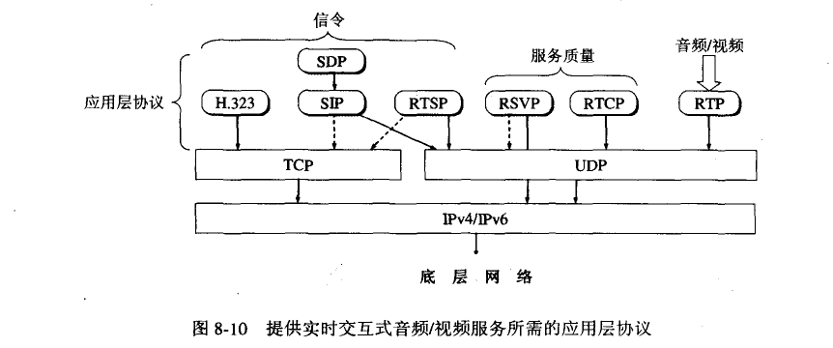

下面先介绍实时运输协议RTP 及其配套的协议一一实时运输控制协议RTCP，然后再介绍IP 电话的信令协议H.323 和会话发起协议SIP 。

### 8.3.3 实时运输协议RTP

实时运输协议RTP (Real-time Transport Protocol)是IETF 的AVT 工作组(AudioNideo Tran8port WG)开发的协议[W-AVT] 。

RTP [RFC 3550, 3551] 为实时应用提供端到端的运输，但不提供任何服务质量的保证。需要发送的多媒体数据块(音频/视频)经过压缩编码处理后，先送给RTP 封装成为RTP 分组(也可称为RTP 报文)， RTP 分组再装入运输层的UDP 用户数据报，然后再向下递交给IP 层。RTP 现已成为因特网建议标准，并且己被广泛使用。RTP 同时也是ITU-T 的标准(H.225.0) 。实际上， RTP 是一个协议框架，因为它只包含了实时应用的一些共同的功能。RTP 自己并不对多媒体数据块做任何处理，而只是向应用层提供一些附加的信息，让应用层知道应当如何进行处理。

图8-10 把RTP 协议画在应用层。这是因为从应用开发者的角度看， RTP 应当是应用层的一部分。在应用程序的发送端，开发者必须编写用RTP 封装分组的程序代码，然后把RTP 分组交给UDP 套接字接口。在接收端， RTP 分组通过UDP 套接字接口进入应用层后，还要利用开发者编写的程序代码从RTP 分组中把应用数据块提取出来。

然而RTP 的名称又隐含地表示它是一个运输层协议。这样划分也是可以的，因为RTP封装了多媒体应用的数据块，并且由于RTP 向多媒体应用程序提供了服务(如时间戳和序号) ，因此也可以把阳RTP看成是在UDP 之上的一个运输层子层的协议。

RTP 还有两点值得注意。首先， RTP 分组只包含RTP 数据，而控制是由另一个配套使用的RTCP 协议提供的(这在下一节介绍)。其次， RTP 在端口号1025 到65535 之间选择一个未使用的偶数UDP 端口号，而在同一次会话中的RTCP 则使用下一个奇数UDP 端口号。

但端口号5004 和5005 则分别用作RTP 和RTCP 的默认端口号。

图8-11 给出了RTP 分组的首部格式，下面进行简单的介绍。

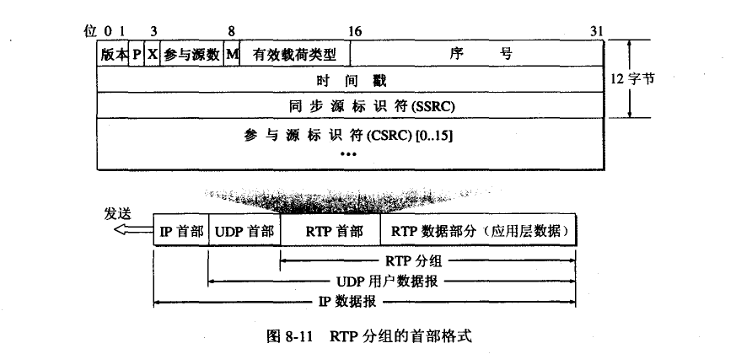

在RTP 分组的首部中，前12 个字节是必须的，而12 字节以后的部分则是可选的。下面按照各宇段重要性的顺序来进行介绍。

(1)有效载荷类型(payload type) 占7 位。这个字段指出后面的RTP 数据属于何种格式的应用。收到RTP 分组的应用层就根据此字段指出的类型进行处理。

例如，对于音频有效载荷(每一种格式后面括弧中的数字就表示其有效载荷的编码):μ律PCM (0), GSM (3)， LPC (7), A 律PCM (8), G.722 (9)， G.728 (15)等。

对于视频有效载荷:活动JPEG (26), H.261 (31), MPEGl (32), MPEG2 (33)等。

(2) 序号占16 位。对每一个发送出的RTP 分组，其序号加1 。在一次RTP 会话开始时的初始序号是随机选择的。序号使接收端能够发现丢失的分组，同时也能将失序的RTP 分组重新按序排列好。例如，在收到序号为60 的RTP 分组后又收到了序号为65 的RTP 分组。那么就可推断出，中间还缺少序号为61 至64 的4 个RTP 分组。

(3) 时间戳占32 位。时间戳反映了RTP 分组中的数据的第一个字节的采样时刻。在一次会话开始时时间戳的初始值也是随机选择的。即使是在没有信号发送时，时间戳的数值也要随时间而不断地增加。接收端使用时间戳可准确知道应当在什么时间还原哪一个数据块，从而消除时延的抖动。时间戳还可用来使视频应用中声音和图像的同步。在RTP 协议中并没有规定时间戳的粒度(granularity) ，这取决于有效载荷的类型。因此RTP 的时间戳又称为媒体时间戳，以强调这种时间戳的粒度取决于信号的类型。例如，对于8 khz 采样的话音信号，若每隔20 ms 构成一个数据块，则一个数据块中包含有160 个样本(0.02 x 8000=160) 。因此发送端每发送一个RTP 分组，其时间戳的值就增加160 。

(4) 同步源标识符占32 位。同步源标识符SSRC (Synchronous SouRCe identifier)是一个数，用来标志RTP 流(stream) 的来源。SSRC 与IP 地址无关，在新的RTP 流开始时随机地产生。由于RTP 使用UDP 传送，因此可以有多个RTP 流(例如，使用儿个摄像机从不同角度拍摄同一个节目所产生的多个RTP 流)复用到一个UDP 用户数据报中。SSRC 可使接收端的UDP 能够将收到的RTP 流送到各自的终点。两个RTP 流恰好都选择同一个SSRC的概率是极小的。若发生这种情况，这两个源就都重新选择另一个SSRC 。

(5) 参与源标识符这是选项，最多可有15 个。参与源标识符CSRC (Contributing SouRCe identifier)也是一个32 位数，用来标志来源于不同地点的RTP 流。在多播环境中，可以用中间的一个站(叫做混合站吗mixer) 把发往同一个地点的多个RTP 流混合成一个流(可节省通信资源)。在目的站再根据CSRC 的数值把不同的RTP 流分开。

(6) 参与源数占4 位。这个字段给出后面的参与源标识符的数目

(7) 版本占2 位。当前使用的是版本2 。

(8) 填充P 占1 位。在某些特殊情况下需要对应用数据块加密，这往往要求每一个数据块有确定的长度。如不满足这种长度要求，就需要进行填充。这时就把P 位置1。表示这个RTP 分组的数据有若干填充字节。在数据部分的最后一个字节用来表示所填充的字节数。

(9) 扩展X 占1 位。X 置1 表示在此RTP 首部后面还有扩展首部。扩展首部很少使用，这里不再讨论。

(1 0) 标记M 占1 位。M 置1 表示这个RTP 分组具有特殊意义。例如，在传送视频流时用来表示每一帧的开始。

### 8.3.4 实时运输控制协议RTCP

实时运输控制协议RTCP (RTP Control Protocol)是与RTP 配合使用的协议[RFC 3550,3551] ，实际上， RTCP 协议也是RTP 协议不可分割的部分。

RTCP 协议的主要功能是:服务质量的监视与反馈、媒体间的同步(如某一个RTP 发送的声音和图像的配合)，以及多播组中成员的标志。RTCP 分组(也可称为RTCP 报文)也使用UDP 来传送，但RTCP 并不对音频/视频分组进行封装。由于RTCP 分组很短，因此可把多个RTCP 分组封装在一个UDP 用户数据报中。RTCP 分组周期性地在网上传送，它带有发送端和接收端对服务质量的统计信息报告(如己发送的分组数和字节数、分组丢失率、分组到达时间间隔的抖动等)。

表8-2 是RTCP 使用的五种分组类型，它们都使用同样的格式。

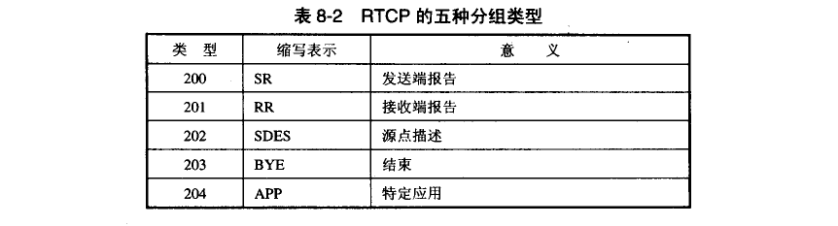

结束分组BYE 表示关闭一个数据流。

特定应用分组APP 使应用程序能够定义新的分组类型。

接收端报告分组RR 用来便接收端周期性地向所有的点用多播方式进行报告。接收端每收到一个RTP 流(一次会话包含有许多的RTP 流)就产生一个接收端报告分组RR。RR分组的内容有:所收到的RTP 流的SSRC; 该RTP 流的分组丢失率(若分组丢失率太高，发送端就应当适当降低发送分组的速率) ;在该RTP 流中的最后一个RTP 分组的序号:分组到达时间间隔的抖动等。

发送RR分组有两个目的。第一，可以使所有的接收端和发送端了解当前网络的状态。第二，可以使所有发送RTCP 分组的站点自适应地调整自己发送RTCP 分组的速率，使得起控制作用的RTCP 分组不要过多地影响传送应用数据的RTP 分组在网络中的传输。通常是使RTCP 分组的通信量不超过网络中的数据分组的通信量的5% ，而接收端报告分组的通信量又应小于所有RTCP 分组的通信量的75% 。

发送端报告分组SR 用来使发送端周期性地向所有接收端用多播方式进行报告。发送端每发送一个RTP 流，就要发送一个发送端报告分组SR。 SR 分组的主要内容有:该RTP 流的SSRC; 该RTP 流中最新产生的RTP 分组的时间戳和绝对时钟时间(或墙上时钟时间wall clock time) ;该RTP 流包含的分组数:该RTP 流包含的宇节数。

绝对时钟时间是必要的。因为RTP 要求每一种媒体使用一个流。例如，要传送视频图像和相应的声音就需要传送两个流。有了绝对时钟时间就可进行图像和声音的同步。

源点描述分组SDES 给出会话中参加者的描述，它包含参加者的规范名CNAME(Canonical NAME) 。规范名是参加者的电子邮件地址的字符串。

### 8.3.5 H.323

现在IP 电话有两套信令标准。一套是ITU-T 定义的H.323 协议。另一套是IETF 提出的会话发起协议SIP (Session Initiation Protocol) 。我们先介绍H.323 协议。

H.323 是lTU-T 于1996 年制定的为在局域网上传送话音信息的建议书（它的名称很长)。 1998 年的第二个版本改用的名称是"基于分组的多媒体通信系统"。基于分组的网络包括因特网、局域网、企业网、城域网和广域网。H.323 是因特网的端系统之间进行实时声音和视像会议的标准。请注意， H.323 不是一个单独的协议而是一组协议。H.323 包括系统和构件的描述、呼叫模型的描述、呼叫信令过程、控制报文、复用、话音编解码器、视像编解码器，以及数据协议等。图8-12 示意了连接在分组交换网上的H.323 终端使用H.323 协议进行多媒体通信。

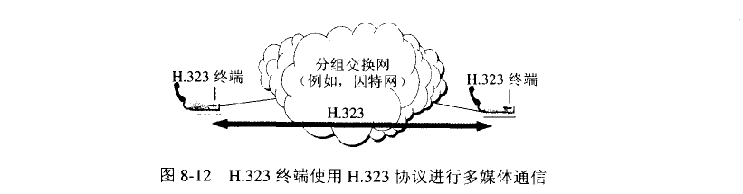

H.323 标准指明了四种构件，使用这些构件连网就可以进行点对点或一点对多血的多媒体通信。

(1) H.323 终端这可以是一个PC 机，也可以是运行H.323 手里序的单个设备。

(2) 网关网关连接到两种不同的网络，使得H.323 网络可以和非H.323 网络(如公用电话网)进行通信。仅在一个H.323 网络上通信的两个终端当然就不需要使用网关。

(3) 网闸(gatekeeper) 网闸相当于整个H.323 网络的大脑。所有的呼叫都要通过同闸，因为网闸提供地址转换、授权、带宽管理和计费功能。网闸还可以帮助H.323 终端找到距离公用电话网上的被叫用户最近的一个网关。

(4) 多点控制单元MCU (Multipoint Control Unit) MCU 支持三个或更多的H. 323 终端的音频或视频会议。MCU 管理会议资源、确定使用的音频或视频编解码器。

网关、网闸和MCU 在逻辑上是分开的构件，但它们可实现在一个物理设备中。在H.323 标准中，将H.323 终端、网关和MCU 都称为H.323 端点(end point) 。

图8-13 表示了利用H. 323 网关使因特网能够和公用电话网进行连接。

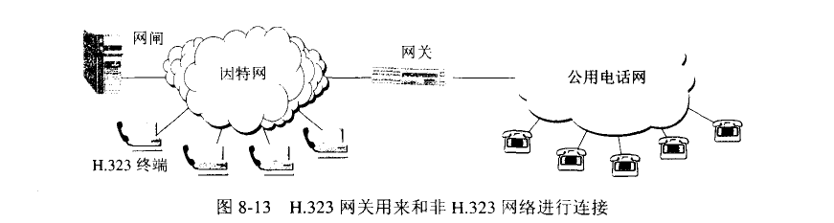

图8-14 给出了H.323 的体系结构。可以看出， H.323 是一个协议族，它可以使用不同的运输协议。H. 323 包括以下 一些组成部分:

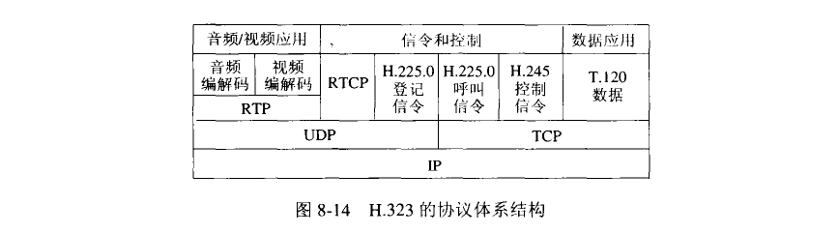

(1)音频编解码器H.323 要求至少要支持G.711 (64 kb/s 的PCM) 。建议支持如G.722 (16 kb/s 的ADPCM) ， G.723.1 (5.3/6.3 的LPC) ， G.728 (16 kb/s 的低时延CELP) 和G.729 (8 kb/s 的CS-ACELP) 等。

(2) 视频编解码器H.323 要求必须支持H.261 标准(176x144 像素)。

(3) H.255.0 登记信令，即登记/接纳/状态RAS (Registrationl AdmissionlStatus)。 H.323终端和网闸使用RAS 来完成登记、接纳控制和带宽转换等功能。

(4) H.225.0 呼叫信令用来在两个H.323 端点之间建立连接。

(5) H.245 控制倍令用来交换端到端的控制报文以，便管理H.323 端点的运行。

(6) T.120 数据传送协议这是与呼叫相关联的数据交换协议。用户在参加音频/视频会议时，可以和其他与会用户共享屏幕上的白板。由于使用TCP 协议，因此能够保证数据传送的正确(在传送音频/视频文件时使用的是UDP ，因此不能保证服务质量)。

(7) 实时运输协议阳?和实时运输控制协议RTCP 这两个协议前面己讨论。

H.323 的出发点是以已有的电路交换电话网为基础，增加了IP 电话的功能(即远距离传输采用E 网络)。H.323 的信令也沿用原有电话网的信令模式，因此与原有电话网的连接比较容易。

8.3.6 会话发起协议SIP

虽然H.323 系列现在己被大部分生产IP 电话的厂商采用，但由于H.323 过于复杂(整个文档多达736 页)，不便于发展基于IP 的新业务，因此IETF的MMUSIC 工作组制定了另一套较为简单且实用的标准，即会话发起协议SIP (Session Initiation Protocol)[RFC 3261 -3266] ，目前已成为因特网的建议标准[W-SIP] 。SIP 使用的是KiSS 原则:保持简单、傻瓜(Keep It Simple and Stupid) 。

SIP 协议的出发点是以因特网为基础，而把IP 电话视为因特网上的新应用。因此SIP协议只涉及到IP 电话所需的信令和有关服务质量的问题，而没有提供像H.323 那样多的功能。SIP 没有强制使用特定的编解码器，也不强制使用RTP 协议。然而实际上大家还是选用RTP 和RTCP 作为配合使用的协议。

SIP 使用文本方式的客户服务器协议。SIP 系统只有两种构件， 即用户代理(user agent)和网络服务器(network server) 。用户代理包括两个程序，即用户代理客户UAC (U ser Agent Client)和用户代理服务器UAS (User Agent Serv时，前者用来发起呼叫，后者用来接受呼叫。网络服务器分为代理服务器(proxy server)和重定向服务器(redirect server) 。代理服务器接受来自主叫用户的呼叫请求(实际上是来自用户代理客户的呼叫请求)，并将其转发给被叫用户或下一跳代理服务器，然后下一跳代理服务器再把呼叫请求转发给被叫用户(实际上是转发给用户代理服务器)。重定向服务器不接受呼叫，它通过响应告诉客户下一跳代理服务器的地址，由客户按此地址向下一跳代理服务器重新发送呼叫请求。

SIP 的地址十分灵活。它可以是电话号码，也可以是电子邮件地址、IP 地址或其他类型的地址。但一定要使用SIP 的地址格式，例如:

• 电话号码sip:zhangsan@8625-87654321

• IPv4 地址sip:zhangsan@201.12.34.56

• 电子邮件地址sip:zhangsan@publicl.ptt.js.cn

和HTTP 相似， SIP 是基于报文的协议。SIP 使用了HTTP 的许多首部、编码规则、差错码以及一些鉴别机制。它比H.323 具有更好的可扩缩性。

SIP 的会话共有三个阶段:建立会话、通信和终止会话。图8-15 给出了一个简单的SIP会话的例子。图中的建立会话阶段和终止会话阶段，都是使用SIP 协议，而中间的通信阶段，则使用如RTP 这样的传送实时话音分组的协议。

在图8-15 中，主叫方先向被叫方发出INVlTE 报文，这个报文中含有双方的地址信息以及其他-些信息(如通话时话音编码方式等)。被叫方如接受呼叫，则发回OK 响应，而主叫方再发送ACK 报文作为确认(这和建立: TCP 连接的三次握手相似)。然后双方就可以通话了。当通话完毕时，双方中的任何一方都可以发送BYE 报文以终止这次的会话。

SIP 有一种跟踪用户的机制，可以找出被叫方使用的PC 机的IP 地址(例如，被叫方使用DHCP ，因而没有固定的IP 地址)。为了实现跟踪， SIP 使用登记的概念。SIP 定义一些服务器作为SIP 登记器(registr叫。每一个SIP 用户都有一个相关联的SIP 登记器。用户在任何时候发起SIP 应用时，都应当给SIP登记器发送一个SIP REGISTER 报文，向登记器报告现在使用的IP 地址。SIP 登记器和SIP代理服务器通常运行在同一台主机上。

图8-16 说明了SIP 登记器的用途。主叫方把INVITE 报文发送给SIP 代理服务器。这个INVlTE 报文中只有被叫方的电子邮件地址而没有其IP 地址。SIP 代理服务器就向SIP 登记器发送域名系统DNS 查询(这个查找报文不是SIP 的报文)，然后从回答报文找到了被叫方的IP 地址。代理服务器把得到的被叫方的IP 地址插入到主叫方发送的INVlTE 报文中，转发给被叫方。被叫方发送OK 响应，然后主叫方发送ACK 报文，完成了会话的建立。

如果被叫没有在这个SIP 登记器进行过登记，那么这个SIP 登记器就发回重定向报文，指示SIP 代理服务器向另一个SIP 登记器重新进行DNS 查询，直到找到被叫为止。

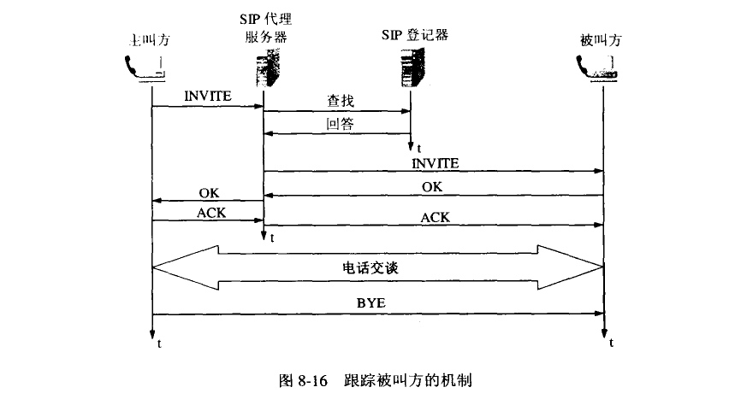

SIP 还有4 个配套协议是会话描述协议SDP (Session Description Protocol)。 SDP 在电话会议的情况下特别重要，因为电话会议的参加者是动态地加入和退出。SDP 详细地指明了媒体编码、协议的端口号以及多播地址。SDP 现在也是因特网建议标准[RFC 2327] 。

由于SIP 问世较晚，因此它现在比H.323 占有的市场份额要小。对今后作为IETF 标准的SIP 协议的进展情况应当引起我们的注意。

## 8.4 改进"尽最大努力交付"的服务

使因特网更好地传送多媒体信息的另一种方法，是改变因特网平等对待所有分组的思想，使得对时延有较严格要求的实时音频/视频分组，能够从网络得到更好的服务质量QOS。

下面我们先介绍提供服务质量的一般方法。

### 8.4.1 使因特网提供服务质量

根据ITU-T 在建议书E.800 中给出的定义，服务质量QoS 是服务性能的总效果，此效果决定了一个用户对服务的满意程度。因此在最简单的意义上，有服务质量的服务就是能够满足用户的应用需求的服务，或者说，可提供一致的、可预计的数据交付服务。

在涉及到一些具体问题时，服务质量可用若干基本的性能指标来描述，包括可用性、差错率、响应时间、吞吐量、分组丢失率、连接建立时间、故障检测和改正时间等。服务提供者可向其用户保证某一种等级的服务质量。

我们己多次强调过，因特网的网络本身只能提供"尽最大努力交付"的服务。而要传送多媒体信息，网络又必须具有一定的服务质量。下面通过图8-17 的例子说明应从哪些方面入手使因特网具有一定的服务质量[KUR005] 。图中表示局域网上的两个主机Hl 和H 2 通过非常简单的网络(路由器Rl 和R2 以及连接它们的链路)分别向远地另外两个主机H3 和H4发送数据。连接R1 和R2的链路带宽是1.5 Mb/s。 现在考虑以下四种情况。

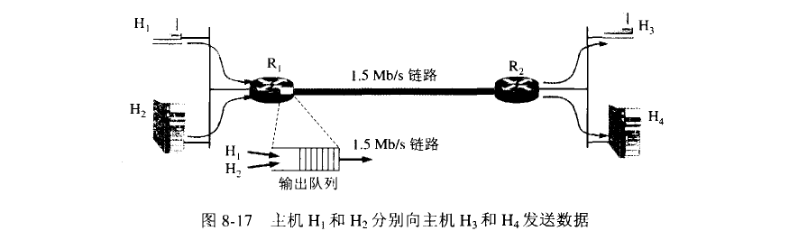

(1)一个1 Mb/s 的实时音频数据和一个FTP 文件数据

假定H1 向H3 传送1 Mb/s 的实时音频数据而H2 向H4传送FTP 文件数据。两个主机发送的数据都在路由器R1 的输出队列中排队。若突然有一个很大的FTP 数据块来到R1就会把输出队列全部占满。后面到达路由器R1的实时音频分组就会被丢弃。显然这是不合理的。因此需要增加一个机制，就是给不同性质的分组打上不同的标记。这样当H1和H2 的分组进入路由器Rl 时， Rl 就能够识别Hl 的实时数据分组，并使这些分组以高优先级进入输出队列，向仅在队列有多余空间时才准许低优先级的FTP 的数据分组进入。

(2) 一个1 Mb/s 的实时音频数据和一个高优先级的FTP 文件数据假定FTP 的用户用高价从ISP 处购买了高优先级服务，而实时音频的用户只购买了低

优先级服务。因此，仅根据分组自己的标记来确定其服务等级还不够合理。可见应当使路由

器增加一种机制一一分类( classification ) ，即路由器根据某些准则(例如，根据发送数据的

地址)对输入分组进行分类，然后对不同类别的通信量给予不同的优先级。

(3) 一个数据率异常的实时音频数据和一个FTP 文件数据

假定上述的主机Hl 的数据率突然不正常地增大到1.5 Mb/s 或更高(这可能是出了故障或恶意破坏网络的正常运行，那么就会使主机H2的FTP 的低优先级数据无法通过路由器R1。 因此，应当使路由器能够对某个数据流进行通信量的管制(policing) ，使得这个数据流不要影响其他正常的数据流在网络中通过。例如，可以将Hl 的数据率限定为1 Mb/s 。路由器也不停地监视Hl 的数据率。只要Hl 的数据率超过规定的1 Mb/s ，路由器Rl 就把其中的某些分组丢弃，使其数据率不超过原来设定的门限。

为了更加合理地利用网络资源，应在路由器中再增加一种机制一一调度(scheduling) 。我们可以利用调度功能给实时音频和文件传送这两个应用分别分配1.0 Mb/s 和0.5 Mb/s 的带宽。这就好像在带宽为1 .5 Mb/s 的链路中划分出两个逻辑链路，其带宽分别为1.0 Mb/s和0.5 Mb/s ，因而对这两种应用都有相应的服务质量保证。

(4) Hl 和H2 都发送数据率为1 Mb/s 的实时数据

在这种情况下到达路由器R 1 的总数据率是2 Mb/s ，已超过了1.5 Mb/s 链路的带宽。若使这两个主机发出的数据流平等地共享1.5 Mb/s 链路的带宽，则每个数据流平均将丢失25%的分组，因而都变得没有用了。比较合理的做法是让一个数据流通过1.5 Mb/s 的链路，而阻止另一个数据流的通过。这就需要另一种机制一一呼叫接纳(call admission) 。这里借用了电话网的术语，进一步的讨论见后面的8 .4.3 节。在使用呼叫接纳机制时，一个数据流要预先声明它所需的服务质量，然后或者被准许进入网络(能得到所需的服务质量) ，或者被拒绝进入网络(当所需的服务质量不能得到满足时)。

上面简单地说明了为了使因特网能够提供一定的服务质量，应当设法增加一些机制，即:分组的分类、管制、调度以及呼叫接纳。在后面的几节我们将陆续讨论这些问题。

### 8.4.2 调度和管制机制

调度和管制机制是使因特网能够提供服务质量的重要措施[STAL04] 。下面先讨论调度机制。

1.调度机制

这里所说的"调度"就是指排队的规则。如果不采用专门的调度机制，那么在路由器的队列采用的默认排队规则就是先进先出FlFO (First In First Out) 。当队列己满时，后到达的分组就被丢弃。先进先出的最大缺点就是不能区分时间敏感分组和一般数据分组，并且也不公平，因为这使得排在长分组后面的短分组要等待很长的时间。就像在机场办理登机卡时，正巧排在你前面的一个人代表20 人的团队来办理登机卡，这时你只能耐心等待。

在先进先出的基础上增加按优先级排队，就能使优先级高的分组优先得到服务。图8-18是按优先级排队的例子。图中假定优先级分为两种，因此有两个队列:高优先级队列和低优先级队列。

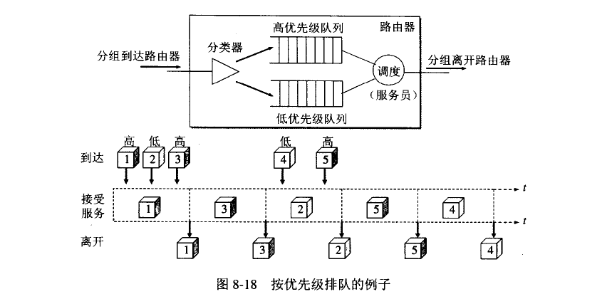

分组到达路由器后就由分类器(又称为分类程序)对其进行优先级分类，然后按照类别进入相应的队列。图中的圆圈表示调度，其作用是从队列中取走排在队首的分组。调度相当于排队论中的服务员。只要高优先级队列中有分组在内，就从高优先级队列中按照链路速率取出排在队首的分组。只有当高优先级队列己空时，才能轮到低优先级队列中的分组输出到链路上。在图8-18 的下方给出三个高优先级的分组(灰色方块)与两个低优先级的分组(白色方块)交替地到达路由器。但在分组离开路由器时，高优先级的分组3 和5 都提前得到服务。请注意，低优先级的分组2 仍然比高优先级的分组5 先得到服务。这是因为在分组2 得到服务时，分组5 还没有到达路由器。当高优先级的分组5 到达时，路由器正在发送分组2 ，因此分组5 必须等待分组2 离开路由器后才能得到服务。

简单地按优先级排队会带来一个缺点，这就是在高优先级队列中总是有分组时，低优先级队列中的分组就长期得不到服务。这就不太公平。公平排队FQ (Fair Queuing)可解决这一问题。公平排队是对每种类别的分组流设置一个队列，然后轮流使每一个队列一次只能发送一个分组。对于空的队列就跳过去。但公平排队也有不公平的地方，这就是长分组得到的服务时间长，而短分组就比较吃亏，并且公平排队并没有区分分组的优先级。

为了使高优先级队列中的分组有更多的机会得到服务，可增加队列"权重"的概念，这就是加权公平排队WFQ (Weighted Fair Queuing) ，其工作原理如图8-19 所示。

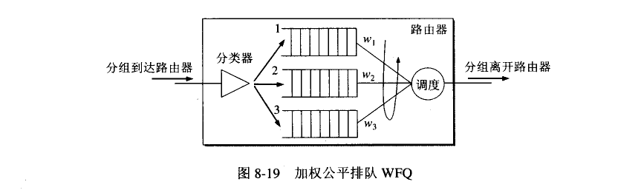

加权公平排队WFQ 是这样工作的。分组到达后就进行分类，然后送交与其类别对应的队列(这里假定分为三类)。三个队列按顺序依次把队首的分组发送到链路。遇到队列空就跳过去。但根据各类别的优先级的不同，每种队列分配到的服务时间也不同。可以给队列i指派一个权重Wi。于是队列i 得到的平均服务时间为Wi/(Σwj)，这里Σwj是对所有的非空队列的权重求和。这样，若路由器输出链路的数据率(即带宽)为R ， 那么队列i 将得到的有保证的数据率Ri 应为



加权公平排队WFQ 在服务质量体系结构中占有重要的地位。当前的许多路由器产品都加入了WFQ 调度的功能。为了更好地理解WFQ 的概念，图8-20 给出了一个简单的例子，并把先进先出FIFO 的情况也同时画出。我们假定在WFQ 的情况下，分配给分组流1的权重是0.5 (即得到服务的时间占总的服务时间的一半) ，而分配给其他10 个分组流的权重都各为0.05 。这样，分组流2-11 共10 个分组流合起来的权重也是0.5 。

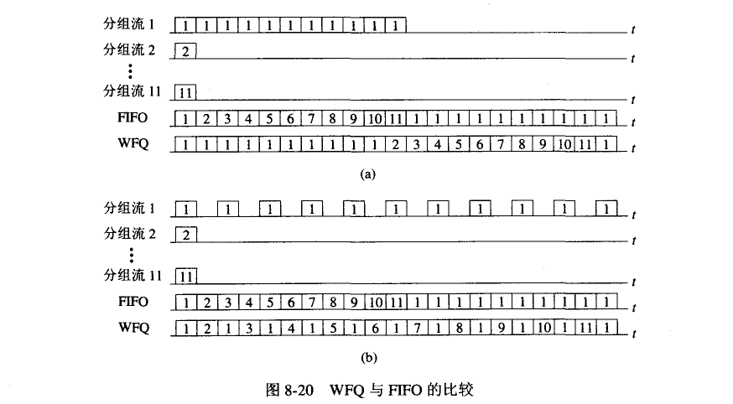

在使用先进先出规则时，只有一个队列，因此每个分组流的第一个分组共11 个分组排在队首。在图8-20(a)和(b)两种情况下， FIFO 的结果都是一样的，即队列中前11 分组发送

完毕后才能发送分组流中剩下的分组。在使用WFQ 时，在图(a) 中分组流l 先可以发送10个分组(但第11 个分组还不能发送) ，而在图(b) 中分组流1 和其他的分组流交替地发送。不管是哪一种情况，分组流1 都能够得到更多时间的服务。

2. 管制机制

前面提到了使用管制机制可以提供服务质量。对一个数据流，我们可根据以下三个方

面进行管制:

(1)平均速率网络需要控制一个数据流的平均速率。这里的平均速率是指在一定的时间间隔内通过的分组数。但这个时间间隔的选择也说明了这个指标的严格程度。例如，限定数据流的平均速率为每秒50 个分组和平均速率为每分钟3000 个分组，虽然这两个指标的平均值都一样，但其严格程度却不同。假定有一个数据流，有一秒钟通过了1000 个分组，但一分钟平均下来仍不超过3000 个，那么这个数据流的平均速率符合后面一个指标，但却远远不满足前面的指标。

(2) 峰值速率 峰值速率限制了数据流在非常短的时间间隔内的流量。数学上的"瞬时值"在实际网络中无法测定。因此这里所说的"非常短的时间间隔"需要指明时间间隔是多少。例如，限定数据流的平均速率为每分钟3000 个分组，但同时限定其峰值速率不超过每秒1000 个分组。峰值速率也同时受到链路带宽的限制。

(3) 突发长度网络也限制在非常短的时间间隔内连续注入到网络中的分组数。要在网络中对进入网络的分组流按以上三个指标进行管制，可使用非常著名的漏桶管制器(leaky bucket policer) (可简称为漏桶)，其工作原理如图8-21 所示。

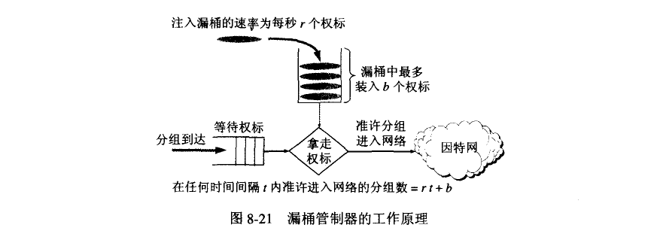

漏桶是一种抽象的机制。在漏桶中可装入许多权标(token) ，但最多装入b 个权标。只要漏桶中的权标数小于b 个，新的权标就以每秒r 个权标的恒定速率加入到漏桶中。但若漏桶己装满了b 个权标，则新的权标就不再装入，而漏桶的权标数达到最大值b.漏桶管制分组流进入网络的过程如下。分组进入网络前先要进入一个队列中等候漏桶中的权标。只要漏桶中有权标，就可从漏桶取走一个权标，然后就准许一个分组从队列进入到网络。若漏桶己无权标，就要等新的权标注入到漏桶后，再把这个权标拿走后才能准许下一个分组进入网络。请注意:"准许进入网络"并不等于说"己经进入了网络飞因为分组进入网络还需要时间，这取决于输出链路的带宽和分组在输出端的排队情况。

假定在时间间隔t 中把漏桶中的全部b 个权标都取走。但在这个时间间隔内漏桶又装入了rt 个新的权标，因此在任何时间间隔t 内准许进入网络的分组数的最大值为rt + b。控制桶的速率r 就可对分组进入网络的速率进行管制。

3. 漏桶机制与加权公平排队相结合

把漏桶机制与加权公平排队结合起来可以控制队列中的最大时延。

现假定有n 个分组流输入到一个路由器，复用后从一条链路输出。每一个分组流使用漏桶机制进行管制，漏桶参数为bi 和ri, i= 1, 2, ..., n (见图8-22) 。

前面已经讲过， WFQ 可以使每一个分组流得到如公式(8-1)所示的有保证的数据率。那么当分组流通过漏桶后等待WFQ 服务时，一个分组所经受的最大时延是多少?

现在考虑分组流i。 假定漏桶i 已经装满了bi 个权标。这就表示分组流i 不需要等待就可从漏桶中拿走bi 个权标，因此bi 个分组可以马上从路由器输出。但分组流i 得到的数据率是由公式(8-1)给出。这bi 个分组中的最后一个分组所经受的时延最大，它等于传输这bi 个分组所需的时间dmax ，即bi 除以公式(8-1)给出的传输速率:

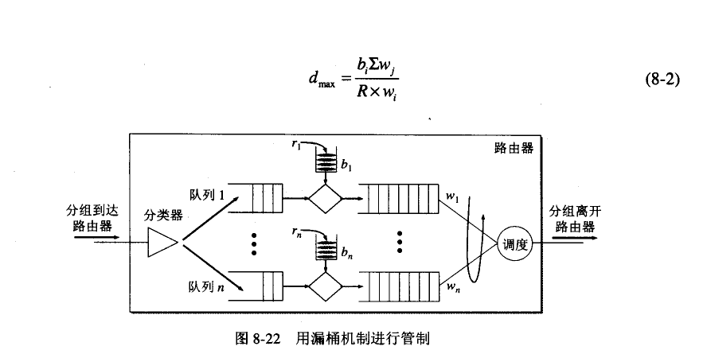

### 8.4.3 综合服务IntServ 与资源预留协议RSVP

最初试图在因特网中将因特网提供的服务划分为不同类别的是IETF 提出的综合服务IntServ (Integrated Services) [RFC 2210-2215]和资源预留协议RSVP (ReSource reservation Protocol) [RFC 2205-2209] [ZHAN93] [W-IntServ] ，其中的某些RFC 文档已成为因特网的建议标准。

IntServ 可对单个的应用会话提供服务质量的保证，其主要特点有二:

(1)资源预留。一个路由器需要知道不断出现的会话已经预留了多少资源(即链路带宽和缓存空间)。

(2) 呼叫建立。一个需要服务质量保证的会话必须首先在源点到终点的路径上的每一个路由器预留足够的资源，以保证其端到端的服务质量的要求。因此在一个会话开始之前必须先有一个呼叫建立(又称为呼叫接纳)过程，它需要在其分组传输路径上的每一个路由器都参加。每一个路由器都要确定该会话所需的本地资源是否够用，同时还不要影响到已经建立的会话的服务质量。

IntServ 定义了两类服务:

(1)有保证的服务(guaranteed service) ，可保证一个分组在通过路由器时的排队时延有一个严格的上限。

(2) 受控负载的服务(controlled-load service)，可以使应用程序得到比通常的"尽最大努力"更加可靠的服务。

IntServ 共有以下四个组成部分:

(1)资源预留协议RSVP ，它是IntServ 的信令协议。

(2) 接纳控制(admission control) ，用来决定是否同意对某一资源的请求。

(3) 分类器(c1assifier) ，用来把进入路由器的分组进行分类，并根据分类的结果把不同类别的分组放入特定的队列。

(4) 调度器(scheduler) ，根据服务质量要求决定分组发送的前后顺序。

一个会话必须首先声明它所需的服务质量，以便使路由器能够确定是否有足够的资源来满足该会话的需求。资源预留协议RSVP 在进行资源预留时采用了多播树的方式。发送端发送PATH 报文(即存储路径状态报文)给所有的接收端指明通信量的特性。每个中间的路由器都要转发PATH 报文，而接收端用RESV 报文(即资源预留请求报文)进行响应。路径上的每个路由器对RESV 报文的请求都可以拒绝或接受。当请求被某个路由器拒绝时，路由器就发送一个差错报文给接收端，从而终止了这一信令过程。当请求被接受时，链路带宽和缓存空间就被分配给这个分组流，而相关的流(flow)状态信息就保留在路由器中。"流"是在多媒体通信中的一个常用的名词，一般定义为"具有同样的源IP 地址、源端口号、目的IP 地址、目的端口号、协议标识符及服务质量需求的一连串分组"。

图8-23 用一个简单例子说明RSVP 协议的要点。设主机H1 要向因特网上的四个主机H2-H5 发送多播视频节目，在图中这四个主机右边标注的数据率就是这些主机打算以这样的数据率来接收Hl 发送的视频节目。这个视频节目可使用不同的数据率来接收。用较低数据率接收时，图像和声音的质量也就较差。

主机Hl 先以多播方式从源点Hl 向下游方向发送PATH 报文，如图8-23(a)所示。当PATH 报文传送到多播路径终点的四个主机(即叶节点)时，每一个主机就向多播路径的上游发送RESV 报文，指明在接收该多播节目时所需的服务质量等级。路由器若无法预留RESV 报文所请求的资源，就返回差错报文。若能预留，则把下游传来的RESV 报文合并构成新的RESV 报文，传送给自己的上游路由器，最后传送到源点主机Hl 。这些情况如图8-23(b)所示。因此， RSVP 协议是面向终点的。

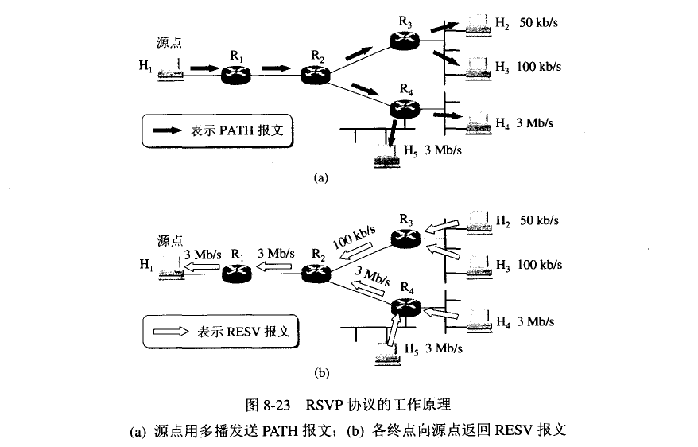

需要注意的是，路由器合井下游的RESV 报文并不是把下游提出的预留数据率简单地相加而是取其中的较大的数值。例如，路由器R4收到两个预留3 Mb/s 的RESV 报文，但

R4 向R2 发送的RESV 报文只要求预留3 Mb/s 而不是6 Mb/s (因为向下游方向发送数据是采用可以节省带宽的多播技术)。同理， R3 向R2 发送的RESV 报文要求预留100 kb/s 而不是150 kb/s 。最后， Rl 向源点Hl 发送的RESV 报文要求预留3 Mb/s 。当Hl 收到返回的RESV报文后，就开始发送视频数据报文了。

IntServlRSVP 使得因特网的体系结构发生了根本的变化，因为这使得因特网不再是提供"尽最大努力交付"的服务。在有关服务质量的协议中， RSVP 是最复杂的。

IntServlRSVP 所基于的概念是端系统中与分组流有关的状态信息。各路由器中的预留信息只存储有限的时间(这称为软状态soft-state ) ，因而各终点对这些预留信息必须定期进行更新。我们还应注意到， RSVP 协议不是运输层协议而是个网络层的控制协议。RSVP 不携带应用数据。图8-24 给出了在路由器中实现的IntServ 体系结构。

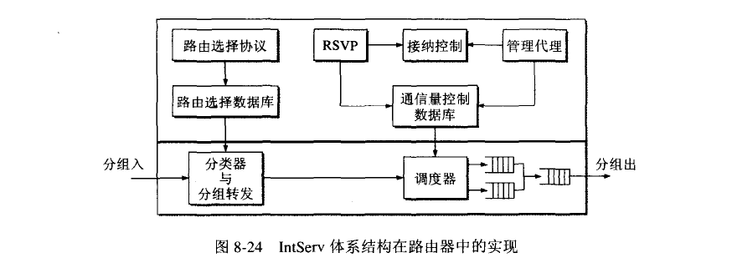

IntServ 体系结构分为前台和后台两个部分。前台部分画在下面，包括两个功能块，即分类器与分组转发，分组的调度器。每一个进入路由器的分组都要通过这两个功能块。后台部分画在上面(有灰色阴影的部分) ，包括四个功能块和两个数据库。这四个功能块是:

• 路由选择协议，负责维持路由选择数据库。由此可查找出对应于每一个目的地址和每一个流的下一跳地址。

• RSVP 协议，为每一个流预留必要的资源，并不断地更新通信量控制数据库。

• 接纳控制，当一个新的流产生时， RSVP 就调用接纳控制功能块，以便确定是否有足够的资源可供这个流使用。

• 管理代理，用来修改通信量控制数据库和管理接纳控制功能块，包括设置接纳控制策略。

综合服务IntServ 体系结构存在的主要问题是:

(1)状态信息的数量与流的数目成正比。例如，对于OC-48 链路(2.5 Gb/s) 上的主干网路由器，通过64 kb/s 的音频流的数目就超过39000 个。如果对数据率再进行压缩，则流的数目就更多。因此在大型网络中，按每个流进行资源预留会产生很大的开销。

(2) IntServ 体系结构复杂。若要得到有保证的服务，所有的路由器都必须装有RSVP 、接纳控制、分类器和调度器。这种路由器称为RSVP 路由器。在应用数据传送的路径中只要有一个路由器是非RSVP 路由器，整个的服务就又变为"尽最大努力交付"了。

(3) 综合服务IntServ 所定义的服务质量等级数量太少，不够灵活。

### 8.4.4 区分服务DiffServ

1.区分服务的基本概念

由于综合服务IntServ 和资源预留协议RSVP 都较复杂，很难在大规模的网络中实现，因此IETF 提出了一种新的策略，即区分服务DiffServ(Differentiated Services) [RFC 2475] [W- DiffServ] 。区分服务有时也简写为DS 。因此，具有区分服务功能的结点就称为DS 结点。

区分服务DiffServ 的要点如下:

(1) DiffServ 力图不改变网络的基础结构，但在路由器中增加区分服务的功能。因此，DiffServ 将IP 协议中原有8 位的IPv4 的服务类型宇段和IPv6 的通信量类宇段重新定义为区分服务DS (见图8-25) 。路由器根据DS 宇段的值来处理分组的转发。因此利用DS 字段的不同数值就可提供不同等级的服务质量。根据因特网的建议标准[RFC 2474] ,DS 宇段现在只使用其中的前6 位，即区分服务码点DSCP (Differentiated Services CodePoint)。再后面的两位目前不使用，记为CU (Current1y Unused) 。因此由DS 宇段的值所确定的服务质量实际上就是由DS 字段中DSCP的值来确定。

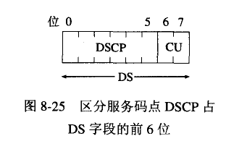

在使用DS 字段之前，因特网的ISP 要和用户商定一个服务等级协定SLA (Service Level Agreement)。在SLA 中指明了被支持的服务类别(可包括吞吐量、分组丢失率、时延和时延抖动、网络的可用性等)和每一类别所容许的通信量。

(2) 网络被划分为许多个DS 域(DS Domain) 。一个DS 域在一个管理实体的控制下实现同样的区分服务策略。DiffServ 将所有的复杂性放在DS 域的边界结点(boundary node)中，而使DS 域内部路由器工作得尽可能地简单。边界结点可以是主机、路由器或防火墙等。为了简单起见，下面只讨论边界结点是边界路由器的情况(原理都是一样的)。图8-26给出了DS 域、边界路由器(boundary router)和内部路由器(interior router) 的示意图。图中标有B 的路由器都是边界路由器。

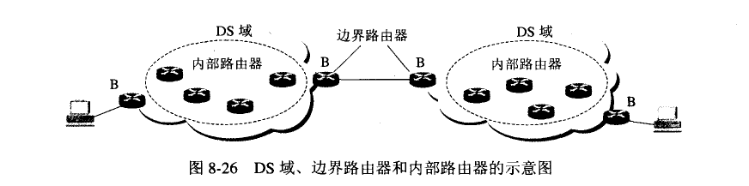

(3) 边界路由器中的功能较多，可分为分类器(classifier)和通信量调节器(conditioner) 两大部分。调节器又由标记器(marker) 、整形器(shaper)和测定器(meter)三个部分组成。分类器根据分组首部中的一些字段(如源地址、目的地址、源端口、目的端口或分组的标识等)对分组进行分类，然后将分组交给标记器。标记器根据分组的类别设置DS 宇段的值。以后在分组的转发过程中，就根据DS 字段的值使分组得到相应的服务。测定器根据事先商定的SLA 不断地测定分组流的速率(与事前商定的数值相比较) ，然后确定应采取的行动，例如，可重新打标记或交给整形器进行处理。整形器中设有缓存队列，可以将突发的分组峰值速率平滑为较均匀的速率，或丢弃一些分组。在分组进入内部路由器后，路由器就根据分组的DS 值进行转发。图8-27 给出了边界路由器中的各功能块的关系。

(4) DiffServ 提供了一种聚合(aggregation)功能。DiffServ 不是为网络中的每一个流维持供转发时使用的状态信息，而是把若干个流根据其DS 值聚合成少量的流。路由器对相同DS 值的流都按相同的优先级进行转发。这就大大简化了网络内部的路由器的转发机制。区分服务DiffServ 不需要使用RSVP 信令。

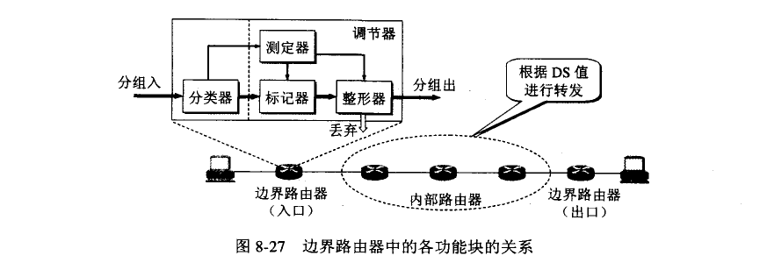

2. 每跳行为PHB

DiffServ 定义了在转发分组时体现服务水平的每跳行为PHB (Per-Hop Behavior)。所谓"行为"就是指在转发分组时路由器对分组是怎样处理的。"行为"的例子可以是:"首先转发这个分组"或"最后丢弃这个分组"。"每跳"是强调这里所说的行为只涉及到本路由器转发的这一跳的行为，而下一个路由器再怎样处理则与本路由器的处理无关。这和IntServlRSVP 考虑的服务质量是"端到端"的很不一样。

IETF 的DiffServ 工作组己经定义了两种PHB ，即迅速转发PHB 和确保转发PHB 。迅速转发PBH (Expedited Forwarding PHB)可记为EF PHB ，或EF。定义EF 的RFC 文档是RFC 3246。 EF 指明离开一个路由器的通信量的数据率必须等于或大于某一数值。因此EF PHB 用来构造通过DS 域的一个低丢失率、低时延、低时延抖动、确保带宽的端到端服务(即不排队或很少排队)。这种服务对端点来说像点对点连接或"虚拟租用线"，又称为Prernium 服务。对应于EF 的DSCP 的值是101110 。

确保转发PHB (Assured Forwarding PHB)可记为AF PHB 或AF。定义AF 的RFC 文档是RFC 2597。 AF 用DSCP 的第0-2 位把通信量划分为四个等级(分别为001 ， 010, 011 和100) ，并给每一种等级提供最低数量的带宽和缓存空间。对于其中的每一个等级再用DSCP的第3-5 位划分出三个"去弃优先级" (分别为010， 100 和110 ，从最低丢弃优先级到最高丢弃优先级)。当发生网络拥塞时，对于每一个等级的AF ，路由器就首先把"丢弃优先级"较高的分组丢弃。AF 可以与5.7.3节的随机早期检测RED 结合起来使用(见[PETE03]) 。

从以上所述可看出，区分服务DiffServ 比较灵活，因为它并没有定义特定的服务或服务类别。当新的服务类别出现而旧的服务类别不再使用时， DiffServ 仍然可以工作。

习题

8-01 音频/视频数据和普通的文件数据都有哪些主要的区别?这些区别对音频/视频数据在因特网上传送所用的协议有哪些影响?既然现有的电信网能够传送音频/视频数据，并且能够保证质量，为什么还要用因特网来传送音频/视频数据呢?

8-02 端到端时延与时延抖动有什么区别?产生时延抖动的原因是什么?为什么说在传送音频/视频数据时对时延和时延抖动都有较高的要求?

8-03 目前有哪几种方案改造因特网使因特网能够适合于传送音频/视频数据?

8-04 实时数据和等时的数据是一样的意思吗?为什么说因特网是不等时的?实时数据都有哪些特点?试说明播放时延的作用。

8-05 流式存储音频/视频。流式实况音频/视频和交互式音频/视频都有何区别?

8-06 媒体播放器和媒体服务器的功能是什么?请用例子了说明。媒体服务器为什么又称为流式服务器?

8-07 实时流式协议RTSP 的功能是什么?为什么说它是个带外协议?

8-08 狭义的IP 电话和广义的IP 电话都有哪些区别? IP 电话都有哪几种连接方式?

8-09 IP 电话的通话质量与哪些因素有关?影响IP 电话话音质量的主要因素有哪些?为什么IP 电话的通话质量是不确定的?

8-10 为什么RTP 协议同时具有运输层和应用层的特点?

8-11 RTP 协议能否提供应用分组的可靠传输?请说明理由。

8-12 在RTP 分组的首部中为什么要使用序号、时间戳和标记

8-13 RTCP 协议使用在什么场合?它们各有何主要特点?

8-14 IP 电话的两个主要标准各有何特点?

8-15 携带实时音频信号的固定长度分组序列发送到因特网。每隔10 ms 发送一个分组。前

10 个分组通过网络的时延分别是45 ms, 50 ms, 53 ms, 46 ms , 30 ms , 40 ms, 46 ms ,

49 ms, 55 ms 和51 ms 。

(1) 用图表示出这些分组发出时间和到达时间。

(2) 若在接收端还原时的端到端时延为75 ms ，试求出每一个分组经受的时延。

(3) 画出接收端缓存中的分组数与时间的关系。

8-16话音信号的采样速率为8000 Hz。每隔10 ms 将己编码的话音采样装配成话音分组。每一个话音分组在发送之前要加上一个时间戳。假定时间戳是从一个时钟得到的，该时钟每隔A秒将计数器加1 。试问能否将A取为9 ms? 如果行，请说明理由。如果不行，你认为A应取为多少?

8-17在传送音频/视频数据时，接收端的缓存空间的上限由什么因素决定?实时数据流的数据率和时延抖动对缓存空间上限的确定有何影响?

8-18什么是服务质量QoS? 为什么说"因特网根本没有服务质量可言"?

8-19在讨论服务质量时，管制、调度、呼叫接纳各表示什么意思?

8-20试比较先进先出CFIFO) 排队、公平排队CFQ) 和加权公平排队CWFQ) 的优缺点。

8-21假定有一个支持三种类别的缓存运行加权公平排队WFQ 的调度策略，井假定这三种类别的权重分别是0.5 ， 0.25 和0.25 。如果是采用循环调度，那么这三个类别接受服务的顺序是123123123 …。

(1) 如果每种类别在缓存中都有大量的分组，试问这三种类别的分组可能以何种顺序接受服务?

(2) 如果第1 类和第3 类在缓存中有大量的分组，但缓存中没有第2 类的分组，试问这两类分组可能以何种顺序接受服务?

8-22漏桶管制器的工作原理是怎样的?数据流的平均速率、峰值速率和突发长度各表示什么意思?

8-23 采用漏桶机制可以控制达到某一数值的、进入网络的数据率的持续时间。设漏桶最多可容纳b 个权标。当漏桶中的权标数小于b 个时，新的权标就以每秒r 个权标的恒定速率加入到漏桶中。设分组进入网络的速率为N pkt/s (pkt 代表分组)，试推导以此速率进入网络所能持续的时间T。讨论一下为什么改变权标加入到漏桶中的速率就可以控制分组进入网络的速率.

8-24 在上题中，设b = 250 token, r = 5000 token/s, N = 25000 pkt/s。试求分组用这样的速率进入网络能够持续多长时间。若N=2500 pkt/s，重新计算本题。

8-25 试推导公式(8-2) 。

8-26 假定图8-22 中分组流1 的漏桶权标装入速率r1 < RW1 / (ΣWi). 试证明: (8-2)式给出的dmax 实际上是分组流1 中任何分组在WFQ 队列中所经受的最大时延。

8-27 考虑8 .4.2 节讨论的管制分组流的平均速率和突发长度的漏桶管制器。现在我们限制其峰值速率p 分组/秒。试说明怎样把一个漏桶管制器的输出流入到第二个漏桶管制器的输入，以便用这样串接的两个漏桶能够管制分组流的平均速率、峰值速率以及突发长度。第二个漏桶的大小和权标产生的速率应当是怎样的?

8-28 综合服务IntServ 由哪几个部分组成?有保证的服务和受控负载的服务有何区别?

8-29 试述资源预留协议RSVP 的工作原理。

8-30 区分服务DiffServ 与综合服务IntServ 有伺区别?区分服务的工作原理是怎样的?

8-31 在区分服务DiffServ 中的每跳行为PHB 是什么意思? EF PHB 和AFPHB 有何区别?它们各适用于什么样的通信量?

8-32 假定一个发送端向2n 个接收端发送多播数据流，而数据流的路径是一个完全的二叉树，在此二叉树的每一个节点上都有一个路由器。若使用RSVP 协议进行资源预留，问总共要产生多少个资源预留报文RESV (有的在接收端产生，也有的在网络中的路由器产生) ?

# 第9 章 无线网络

近十年来，无线蜂窝电话通信技术得到了飞速发展。无论在世界范围还是在我国范围的统计结果都是一样的:仅仅发展了十几年的移动电话数已经超过了发展历史达一百多年的固定电话数。据信息产业部的统计，截止到2007 年第一季度，我国的移动电话总数已超过4.8 亿部，比固定电话总数3.7 亿部还要多近三成。这种情况说明了目前人们普遍对移动通信有比较迫切的需求。

对移动通信的这种需要也必然反映到计算机网络中。人们也希望能够在移动中使用计算机网络。随着便携机和个人数字助理PDA (Personal Digital Assistant)的普遍使用，无线计算机网络也逐渐流行起来了。

本章主要讨论的是无线局域网WLAN ，重点是无线局域网MAC 层协议CSMAlCA 的原理。对无线个人区域网WPAN 和无线城域网WMAN 也要进行简单的介绍。这些网络标准的制定组织是IEEE 的802 委员会和欧洲电信标准协会ETSI (European Telecomrnunications Standards Institute)。这些计算机网络的发展情况值得我们关注。

## 9.1 无线局域网WLAN

无线局域网提供了移动接入的功能，这就给许多需要发送数据但又不能坐在办公室的工作人员提供了方便。当一个工厂跨越的面积很大时，若要把各个部门都用电缆连接成网，其费用可能很高。但若使用无线局域网，不仅节省了投资，而且建网的速度也会较快。另外，当大量持有便携式电脑的用户都在同一个地方同时要求上网时(如在图书馆中或在证券公司的大厅里) ，若用电缆连网，那么布线就是个很大的问题。这时若采用无线局域网则比较容易。无线局域网常简写为WLAN (Wireless Local Area Network) 。

### 9.1.1 无线局域网的组成

无线局域网可分为两大类。第一类是有固定基础设施的，第二类是无固定基础设施的。所谓"固定基础设施"是指预先建立起来的、能够覆盖一定地理范围的一批固定基站。大家经常使用的蜂窝移动电话就是利用电信公司预先建立的、覆盖全国的大量固定基站来接通用户手机拨打的电话。

1. IEEE 802.11

对于第一类有固定基础设施的无线局域网， 1997 年IEEE 制定出无线局域网的协议标准802.11 [W -IEEE802.11 ]列标准。2003 年5 月，我国颁布了WLAN 的国家标准，该标准采用ISO/IEC8802-11 系列国际标准，并针对WLAN 的安全问题，把国家对密码算法和无线电频率的要求纳入了进来。它是基于国际标准之上的符合我国安全规范的WLAN 标准，是属于国家强制执行的标准。该国标在2004 年6 月已经正式执行，不符合此标准的WLAN 产品将不允许出现在国内市场上。有关无线局域网的IEEE 标准都可从因特网下载[W-IEEE802] 。

802.11 是个相当复杂的标准。但简单地说， 802.11 是无线以太网的标准，它使用星形拓扑，其中心叫做接入点AP (Access Point) ，在MAC 层使用CSMNCA 协议(在后面的9. 1.3节讨论)。凡使用802.11 系列协议的局域网又称为Wi-Fi (Wireless-Fidelity ，意思是"无线保真度" )[W-WiFi]。因此，在许多文献中， Wi-Fi 几乎成为了无线局域网WLAN 的同义词。

802.11 标准规定无线局域网的最小构件是基本服务集BSS (Basic Service Set) 。一个基本服务集BSS 包括一个基站和若干个移动站，所有的站在本BSS 以内都可以直接通信，但在和本BSS 以外的站通信时都必须通过本BSS 的基站。在802.11 的术语中，上面提到的接入点AP 就是基本服务集内的基站(base station) 。当网络管理员安装AP 时，必须为该AP 分配一个不超过32 字节的服务集标识符SSID (Service Set IDentifier) 和一个信道。一个基本服务集BSS 所覆盖的地理范围叫作一个基本服务区BSA (Basic Service Area) 。墓本服务区BSA 和无线移动通信的蜂窝小区相似。无线局域网的基本服务区BSA 的范围直径一般不超过100 米。

一个革本服务集可以是孤立的，也可通过接入点AP 连接到一个分配系统DS (Distribution System) ，然后再连接到另一个基本服务集，这样就构成了一个扩展的服务集ESS (Extended Service Set) (图9-1)0 分配系统的作用就是使扩展的服务集ESS 对上层的表现就像一个基本服务集BSS 一样。分配系统可以使用以太网(这是最常用的)、点对点链路或其他无线网络。扩展服务集ESS 还可为无线用户提供到802.x 局域网(也就是非802.11 无线局域网)的接入。这种接入是通过叫做Portal (门户)的设备来实现的。Portal 是802.11 定义的新名词，其实它的作用就相当于一个网桥。在一个扩展服务集内的几个不同的基本服务集也可能有相交的部分。在图9-1 中的移动站A 如果要和另一个基本服务集中的移动站B 通信，就必须经过两个接入点AP1和AP2 ，即A→ AP1→ AP2→ B 。我们应当注意到，从AP1到AP2 的通信是使用有线传输的。

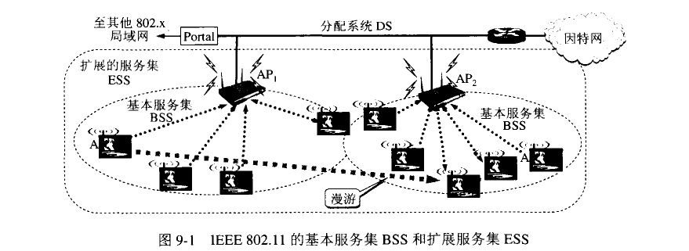

图9-1 还画出了移动站A 从一个基本服务集漫游到另一个基本服务集(图中的A') ，而仍然可保持与另一个移动站B 的通信， 但A 在不同的基本服务集所使用的接入点AP 改变了。基本服务集的服务范围是由移动站所发射的电磁波的辐射范围确定的，在图9-1 中用一个椭圆来表示基本服务集的服务范围，当然实际上的服务范围可能是很不规则的几何形状。

802.11 标准并没有定义如何实现漫游，但定义了一些基本的工具。例如，一个移动站若要加入到一个基本服务集BSS ，就必须先选择一个接入点AP ，井与此接入点建立关联( association) 。建立关联就表示这个移动站加入了选定的AP 所属的子网，并和这个接入点AP 之间创建了一个虚拟线路。只有关联的AP 才向这个移动站发送数据帧，而这个移动站也只有通过关联的M 才能向其他站点发送数据帧。这和手机开机后必须和某个基站建立关联的概念是相似的。

此后，这个移动站就和选定的AP 互相使用802.11 关联协议进行对话。移动站点还要向该AP 鉴别自身。在关联阶段过后，移动站点要通过关联的AP 向该子网发送DHCP 发现报文以获取IP 地址。这时，因特网中的其他部分就把这个移动站当作该AP 子网中的一台主机。

若移动站使用重建关联(reassociation)服务，就可把这种关联转移到另一个接入点。当使用分离(dissociation)服务时，就可终止这种关联。

移动站与接入点建立关联的方法有两种。一种是被动扫描，即移动站等待接收接入站周期性发出的(例如每秒10 次或100 次)信标帧(beacon frame) 。信标帧中包含有若干系统参数(如服务集标识符SSID 以及支持的速率等)。另一种是主动扫描，即移动站主动发出探测请求帧(probe request frame) ，然后等待从接入点发回的探测晌应帧(probe response frame) 。

现在许多地方，如办公室、机场、快餐店、旅馆、购物中心等都能够向公众提供有偿或无偿接入Wi-Fi 的服务。这样的地点就叫做热点(hot spot) 。由许多热点和接入点AP 连接起来的区域叫做热区(hot zone) 。热点也就是公众无线入网点。由于无线信道的使用日益增多，因此现在也出现了无线因特网服务提供者WISP (Wireless Internet Service Provider)这一名词。用户可以通过无线信道接入到WISP ，然后再经过无线信道接入到因特网。

2. 移动自组网络

另一类无线局域网是无固定基础设施的无线局域网，它又叫做自组网络(ad hoc network)。这种自组网络没有上述基本服务集中的接入点AP 而是由一些处于平等状态的移动站之间相互通信组成的临时网络(图9-2) 。图中还画出了当移动站A 和E 通信时，是经过A→ B ， B-》C, C→D 和最后D→E 这样一连串的存储转发过程。因此在从源结点A 到目的结点E 的路径中的移动站B. C 和D 都是转发结点，这些结点都具有路由器的功能。由于自组网络没有预先建好的网络固定基础设施(基站) ，因此自组网络的服务范围通常是受限的，而且自组网络一般也不和外界的其他网络相连接。移动自组网络也就是移动分组无线网络。

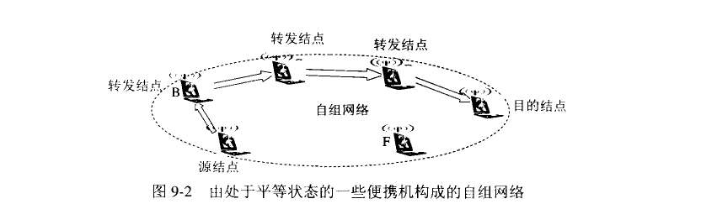

自组网络通常是这样构成的:一些可移动的设备发现在它们附近还有其他的可移动设备，并且要求和其他移动设备进行通信。随着便携式电脑的大量普及，自组网络的组网方式己受到人们的广泛关注。由于在自组网络中的每一个移动站都要参与到网络中的其他移动站的路由的发现和维护，同时由移动站构成的网络拓扑有可能随时间变化得很快，因此在固定网络中行之有效的一些路由选择协议对移动自组网络己不适用。 这样，在自组网络中路由选择协议就引起了特别的关注。另一个重要问题是多播。在移动自组网络中往往需要将某个重要信息同时向多个移动站传送。这种多播比固定结点网络的多播要复杂得多，需要有实时性好且'效率又高的多播协议。在移动自组网络中，安全问题也是二个更为突出的问题。在IETF下面设有一个专门研究移动自组网络的工作组MANET (Mobile Ad-hoc NETworks) [WMANET].读者可在MANET 网站查阅到有关移动自组网络的技术资料。

移动自组网络在军用和民用领域都有很好的应用前景。在军事领域中，由于战场上往往没有预先建好的固定接入点，其移动站就可以利用临时建立的移动自组网络进行通信。这种组网方式也能够应用到作战的地面车辆群和坦克群，以及海上的舰艇群、空中的机群。由于每一个移动设备都具有路由器转发分组的功能，因此分布式的移动自组网络的生存性非常好。在民用领域，持有笔记本电脑的人可以利用这种移动自组网络方便地交换信息，而不受便携式电脑附近没有电话线插头的限制。当出现自然灾害时，在抢险救灾时利用移动自组网络进行及时的通信往往也是很有效的，因为这时事先己建好的固定网络基础设施(基站)可能己经都被破坏了。

近年来，移动自组网络中的一个子集一一无线传感器网络WSN (Wireless Sensor Network) 引起了人们广泛的关注。无线传感器网络是由大量传感器结点通过无线通信技术构成的自组网络。无线传感器网络的应用就是进行各种数据的采集、处理和传输，一般并不需要很高的带宽，但是在大部分时间必须保持低功耗，以节省电池的消耗。由于无线传感结点的存储容量受限，因此对协议栈的大小有严格的限制。此外，无线传感器网络还对网络安全性、结点自动配置、网络动态重组等方面有一定的要求。

据统计，全球98% 的处理器并不在传统的计算机中，而是处在各种家电设备、运输工具以及工厂的机器中。如果在这些设备上能够嵌入合适的传感器和无线通信功能，就可能把数量极大的结点连接成分布式的传感器无线网络，因而能够实现连网计算和处理。

图9-3(a)给出了一种传感器结点的形状，图9-3(b) 是典型的传感器结点的组成，它的主要构件包括CPU 、存储器、传感器硬件、无线收发器和电池。

无线传感器网络巾的结点基本上是固定不变的，这点和移动自组网络有很大的区别。

无线传感器网络主要的应用领域是:

(1)环届监测与保护(如洪水预报、动物栖息的监控) ;

(2) 战争中对敌情的侦杏和对兵力、装备、物资等的监控:

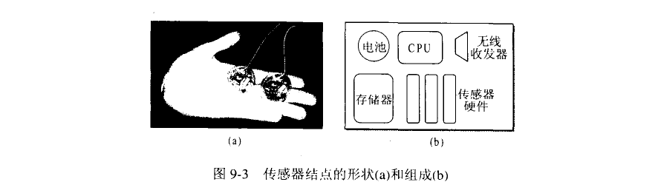

(3) 医疗中对病房的监测和对患者的护理:

(4) 在危险的工业环境(如矿井、核电站等)中的安全监测:

(5) 城市交通管理、建筑内的温度/照明/安全控制等。

关于无线传感器网络更详细的内容可参阅[COMM02] 。

顺便指出，移动自组网络和移动IP 并不相同。移动IP 技术使漫游的主机可以用多种方式连接到因特网。漫游的主机可以直接连接到或通过无线链路连接到固定网络上的另个子网。支持这种形式的主机移动性需要地址管理和增加协议的互操作性，但移动IP 的核心网络功能仍然是基于在固定互联网中一直在使用的各种路由选择协议。但移动自组网络是把移动性扩展到无线领域中的自治系统，它具有自己特定的路由选择协议，并且可以不和因特网相连。即使在和因特网相连时，移动自组网络也是以残桩网络(stub network)方式工作的。所谓"残桩网络"就是通信量可以进入残桩网络，也可以从残桩网络发出，但不允许外部的通信量穿越残桩网络。

最后需要弄清在文献中经常要遇到的、与接入有关的几个名词。

固定接入(fixed access)一一在作为网络用户期间，用户设置的地理位置保持不变。

移动接入(mobility access)一一用户设备能够以车辆速度(一般取为每小时120 公里)移动时进行网络通信。当发生切换(即用户移动到不同蜂窝小区)时，通信仍然是连续的。

便携接入(portable access)一一在受限的网络覆盖面积巾，用尸设备能够在以步行速度移动时进行网络通信，提供有限的切换能力。

游牧接入(nomadic access)一一用户设备的地理位置至少在进行网络通信时保持不变。如果用户设备移动了位置(改变了蜂窝小区) ，那么再次进行通信时可能还要寻找最佳的基站。

也有的文献把便携接入和游牧接入当作一样的，定义为可以在通信时以步行速度移动。这点在阅读文献时应加以注意。

### 9.1.2 802.11 局域网的物理层

802.11 标准中物理层相当复杂。限于篇幅，这里对无线局域网的物理层不能展开讨论。根据物理层的不同(如工作频段、数据率、调制方法等)， 802.11 无线同域网可再细分为不同的类型。现在最流行的无线局域网是802.11b ，而另外两种( 802.11a 和802.11g) 的产品也广泛存在。表9-1 是这三种无线局域网的简单比较。在今后的几年内可能还会有一些更高速率的无线局域网在市场上流行。

无线局域网最初还使用过跳频扩频FHSS (Frequency Hopping Spread Spectrum)和红外技术IR (InfraRed) ，但现在己经很少使用了。

以上三种标准都使用共同的媒体接入控制协议，都可以用于有固定基础设施的或无固定基础设施的无线局域网。

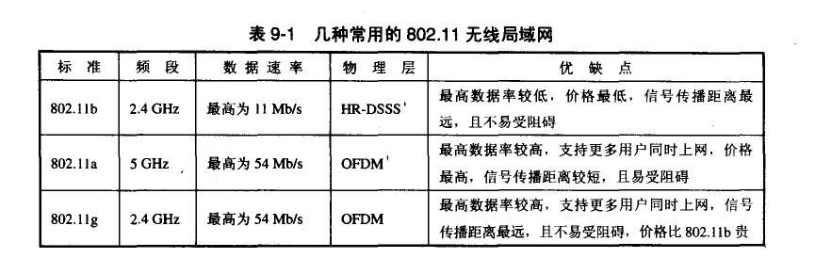

对于最常用的802.11b 无线局域网，所工作的2.4 - 2.485 GHz 频率范围中有85 MHz 的带宽可用。802.11b 定义了11 个部分重叠的信道集。但仅当两个信道由四个或更多信道隔开时它们才无重叠。因此信道1 ， 6 和11 的集合是唯一的三个非重叠信道的集合。因此在同一个位置上可以设置三个AP ，并分别给它们分配信道1 ， 6 和11 ，然后用一个交换机把这三个AP 连接起来。这样就可以构成一个最大传输速率为33 Mb/s 的无线局域网。

除IEEE 的802.11 委员会外，欧洲电信标准协会ETSI 的阻S lO工作组也为欧洲制定无线局域网的标准，他们把这种局域网取名为HiperLAN。 ETSI 和IEEE 的标准是可以互操作的。下面我们讨论802.11 标准的MAC 层。

### 9.1.3 802.11 局域网的MAC 层协议

1. CSMNCA 协议

CSMNCD 协议己成功地应用于使用有线连接的局域网，但在无线局域网的环境下，却不能简单地搬用CSMNCD 协议，特别是碰撞检测部分。这里主要有两个原因:

第一，在无线局域网的适配器上，接收信号的强度往往会远小于发送信号的强度，因此若要实现碰撞检测，那么在硬件上需要的花费就会过大。

第二，在无线局域网中，井非所有的站点都能够昕见对方，而"所有站点都能够昕见对方"正是实现CSMNCD 协议必须具备的基础。

下面用图9-4 的例子来说明这点。我们知道，虽然无线电波能够向所有方向传播，但其传播距离受限，而且当电磁波在传播过程中遇到障碍物时，其传播距离就更短。图9-4 中画有四个无线移动站，并假定无线电信号传播的范围是以发送站为圆心的一个圆形面积。

图9-4(a)表示站点A 和C 都想和B 通信。但A 和C 相距较远，彼此都昕不见对方。当A 和C 检测到信道空闲时，就都向B 发送数据，结果发生了碰撞。这种未能检测出信道上其他站点信号的问题叫做隐蔽站问题(hidden station prob1em) 。

当移动站之间有障碍物时也有可能出现上述问题。例如，三个站点A， B 和C 彼此距离都差不多，相当于在一个等边三角形的三个顶点。但A 和C 之间有→个座山，因此A 和C彼此都昕不见对方。若A 和C 同时向B 发送数据就会发生碰撞，使B 无法正常接收。

图9-4(b)给出了另一种情况。站点B 向A 发送数据。而C 又想和D 通信。但C 检测到信道忙，于是就停止向D 发送数据，其实B 向A 发送数据并不影响C 向D 发送数据(如果这时不是B 向A 发送数据而是A 向B 发送数据，则当C向D发送数据时就会干扰B 接收A 发来的数据)。这就是暴露站问题(exposed station problem)。 在无线局域网中，在不发生干扰的情况下，可允许同时多个移动站进行通信。这点与有线局域网有很大的差别。

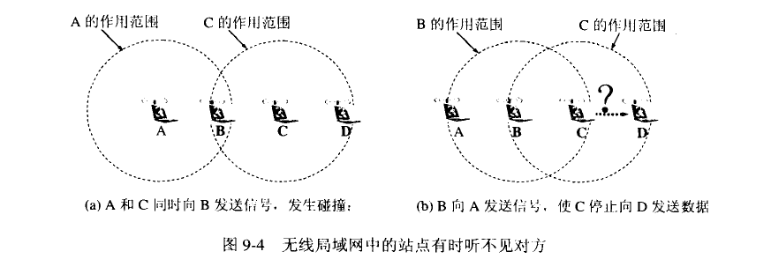

由此可见，无线局域网可能出现检测错误的情况:检测到信道空闲，其实并不空闲；而检测到信道忙，其实并不忙。

我们知道. CSMA/CD 有两个要点:一是发送前先检测信道。信道空间就立即发送，信道忙就随机推迟发送。二是边发送边检测信道，一发现碰撞就立即停止发送。因此偶尔发生的碰撞并不会使用域网的运行效率降低很多。既然无线局域网不能使用碰撞检测，那么就应当尽量减少碰撞的发生。为此. 802. 11 委员会对CSMA/CD 协议进行了修改，把碰撞枪测改为碰撞避免CA (Collision Avoidance) 。这样. 802.11 局域网就使用CSMA/CA 协议。碰撞避免的思路是:协议的设计要尽量减少碰撞发生的概率。请注意，在无线局域网中，即使在发送过辑中发生了碰撞，也要把整个帧发送完毕。因此在无线局域网中一旦出现碰撞，在这个帧的发送时间内信道资源都被浪费了。

802.11 局域网在使用CSMAJCA 的同时还使用停止等待协议。这是因为无线信道的通信质量远不如有线信道的，因此无线站点每通过无线局域网发送完一帧后，要等到收到对方的确认帧后才能继续发送下一帧。这叫做链路层确认。

我们在讨论CSMA/CA 协议之前先要介绍802.11的 MAC 层。

802.11 标准设计了独特的MAC 层(图9-5 )。它通过协调功能(Coordination Function) 来确定在基本服务集BSS 中的移动站在什么时间能发送数据或接收数据。802.11 的MAC 层在物理层的上面，它包括两个子层。

(1)分布协调功能DCF (Distributed Coordination Function)。 DCF 不采用任何中心控制，而是在每一个结点使用CSMA 机制的分布式接入算法，让各个站通过争用信道来获取发送权。因此DCF 向上提供争用服务。802.11 协议规定，所有的实现都必须有DCF 功能。

(2) 点协调功能PCF (Point Coordination Function)。 PCF 是选项，是用接入点AP 集中控制整个BSS 内的活动，因此自组网络就没有PCF 子层。PCF 使用集中控制的接入算法，用类似于探询的方法把发送数据权轮流交给各个站，从而避免了碰撞的产生。对于时间敏感的业务，如分组话音，就应使用提供无争用服务的点协调功能PCF。

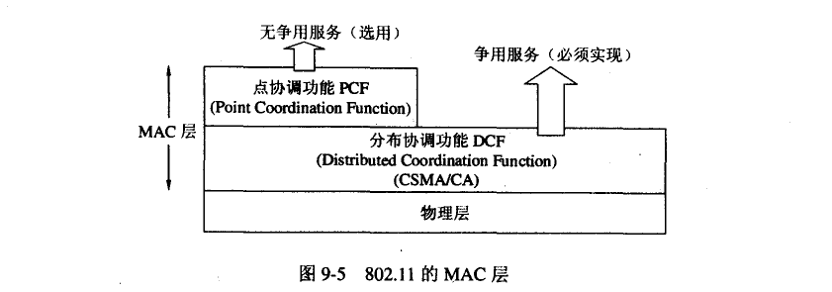

为了尽量避免碰撞， 802.11 规定，所有的站在完成发送后，必须再等待一段很短的时间(继续监听)才能发送下一帧。这段时间的通称是帧间间隔IFS (InterFrame Space) 。帧间间隔的长短取决于该站要发送的帧的类型。高优先级帧需要等待的时间较短，因此可优先获得发送权，但低优先级帧就必须等待较长的时间。若低优先级帧还没来得及发送而其他站的高优先级帧己发送到媒体，则媒体变为忙态因而低优先级帧就只能再推迟发送了。这样就减少了发生碰撞的机会。至于各种帧间间隔的具体长度，则取决于所使用的物理层特性。下面解释常用的三种帧间间隔的作用(参考图9-6) 。

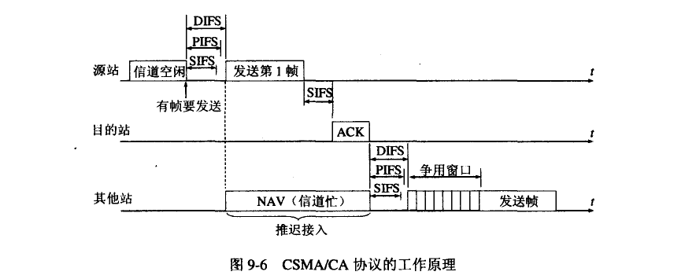

(1) SIFS ，即短(Short)帧间间隔。SIFS 是最短的帧间间隔，用来分隔开属于一次对话的各帧。在这段时间内，一个站应当能够从发送方式切换到接收方式。使用SIFS 的帧类型有: ACK 帧、CTS 帧(在后面第2 小节中讲)、由过长的MAC 帧分片后的数据帧，以及所有回答AP 探询的帧和在PCF 方式中接入点AP 发送出的任何帧。

(2) PIFS ，即点协调功能帧间间隔(比SIFS 长) ，是为了在开始使用PCF 方式时(在PCF 方式下使用，没有争用)优先获得接入到媒体中。PIFS 的长度是SIFS 加一个时隙时间(slot time)长度。时隙的长度是这样确定的:在一个基本服务集BSS 内，当某个站在一个时隙开始时接入到信道时，那么在下一个时隙开始时，其他站就都能检测出信道己转变为忙态。

(3) DIFS ，即分布协调功能帧间间隔(最长的IFS) ，在DCF 方式中用来发送数据帧和管理帧。DIFS 的长度比PIFS 再多一个时隙长度。

为了尽量减少碰撞的机会， 802.11 标准采用了一种叫做虚拟载波监昕(Virtual Carrier Sense) 的机制，这就是让源站把它要占用信道的时间(包括目的站发回确认帧所需的时间)写入到所发送的数据帧中(即在首部中的"持续时间"字段中写入需要占用信道的时间，以微秒为单位，一直到目的站把确认帧发送完为止)，以便使其他所有站在这一段时间都不要发送数据。"虚拟载波监昕"的意思是其他各站并没有监昕信道，而是由于这些站知道了源站正在占用信道才不发送数据。这种效果好像是其他站都监昕了信道。

当站点检测到正在信道中传送的帧中的"持续时间"字段时，就调整自己的网络分配向量NAV (Network Allocation Vector)。NAV 指出了信道处于忙状态的持续时间。信道处于忙状态就表示:或者是由于物理层的载波监昕检测到信道忙，或者是由于MAC 层的虚拟载波监听机制指出了信道忙。

CSMA/CA 协议的工作原理比较复杂，我们先讨论比较简单的情况(图9-6) 。

当某个站点有数据帧要发送时：

(1)先检测信道(进行载波监昕)。若检测到信道空闲，则在等待一段时间DIFS 后(如果这段时间内信道一直是空闲的)就发送整个数据帧，并等待确认。为什么信道空闲还要再等待呢?就是考虑可能有其他站点有高优先级的帧要发送。如有，就让高优先级帧先发迭。

(2) 目的站若正确收到此帧，则经过时间间隔SIFS 后，向源站发送确认帧ACK 。

(3) 所有其他站都设置网络分配向量NAV ，表明在这段时间内信道忙，不能发送数据。

(4) 当确认帧ACK 结束时， NAV (信道忙)也就结束了。在经历了帧间间隔之后，接着会出现一段空闲时间，叫做争用窗口，表示在这段时间内有可能出现各站点争用信道的情况。

争用信道的情况比较复杂，因为有关站点要执行退避算法。我们用图9-7 的例子来说明。

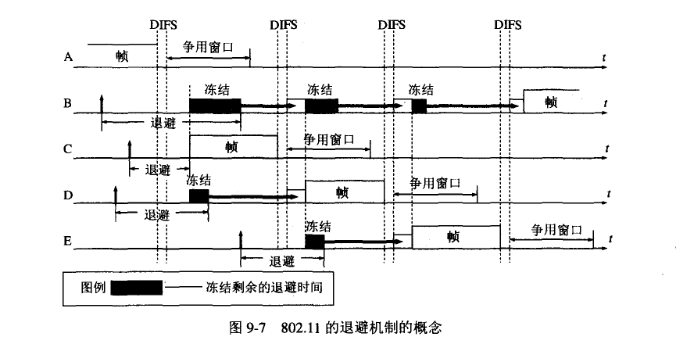

图9-7 表示当A 正在发送数据时， B, C 和D 都有数据要发送(用向上的箭头表示)。由于它们都检测到信道忙，因此都要执行退避算法，各自随机退避一段时间再发送数据。802.11 标准规定，退避时间必须是整数倍的时隙时间。

802.11 使用的退避算法和以太网的稍有不同。第i 次退避是在时隙{O， 1, ..., 22+i}中随机地选择一个。这样做是为了使不同站点选择相同退避时间的概率减少。这就是说，第1次退避(i=1)要推迟发送的时间是在时隙{O， 1, ..., 7} 中(共8 个时隙)随机选择→个，而第2 次退避是在时隙{O， 1, ..., 15} 中(共16 个时隙)随机选择一个。当时隙编号达到255 时(这对应于第6 次退避)就不再增加了。

退避时间选定后，就相当于设置了一个退避计时器(backoff timer) 。站点每经历一个时隙的时间就检测一次信道。这可能发生两种情况。若检测到信道空闲，退避计时器就继续倒计时。若检测到信道忙，就冻结退避计时器的剩余时间，重新等待信道变为空闲并再经过时间DIFS 后，从剩余时间开始继续倒计时。如果退避计时器的时间减小到零时，就开始发送整个数据帧。

从图9-7 可以看出， C 的退避计时器最先减到零，于是C 立即把整个数据帧发迭出去。请注意， A 发送完数据后信道就变为空闲。C 的退避计时器一直在倒计时。当C 在发送数据的过程中， B 和D 检测到信道忙，就冻结各自的退避计时器的数值，重新期待信道变为空闲。正在这时E 也想发送数据。由于E 检测到信道忙，因此E 就执行退避算法和设置退避计时器。

当C 发送完数据并经过了时间DIFS 后， B 和D 的退避计时器又从各自的剩余时间开始倒计时。现在争用信道的除B 和D 外，还有E。 D 的退避计时器最先减到零，于是D 得到了发送权。在D 发送数据时， B 和E 都冻结其退避计时器。

以后E 的退避计时器比B 先减少到零。当E 发送数据时， B 再次冻结其退避计时器。等到E 发送完数据并经过时间DIFS 后， B 的退避计时器才继续工作，一直到把最后剩余的时间用完，然后就发送数据。

冻结退避计时器剩余时间的做法是为了使协议对所有站点更加公平。

根据以上讨论的情况，可把CSMAlCA 算法归纳如下:

(1)若站点最初有数据要发送(而不是发送不成功再进行重传) ，且检测到信道空闲，在等待时间DlFS 后，就发送整个数据帧。

(2) 否则，站点执行CSMAlCA 协议的退避算法。一旦检测到信道忙，就冻结退避计时器。只要信道空闲，退避计时器就进行倒计时。

(3) 当退避计时器时间减少到零时(这时信道只可能是空闲的) ，站点就发送整个的帧并等待确认。

(4) 发送站若收到确认，就知道已发送的帧被目的站正确收到了。这时如果要发送第二帧，就要从上面的步骤(2)开始，执行CSMA/CA 协议的退避算法，随机选定一段退避时间。

若源站在规定时间内没有收到确认帧ACK (由重传计时器控制这段时间)，就必须重传此帧(再次使用CSMA/CA 协议争用接入信道)，直到收到确认为止，或者经过若干次的重传失败后放弃发送。

应当指出，当一个站要发送数据帧时，仅在下面的情况下才不使用退避算法:检测到信道是空闲的，并且这个数据帧是它想发送的第一个数据帧。

除此以外的所有情况，都必须使用退避算法。具体来说，以下几种情况都必须使用退避算法:

(1)在发送第一个帧之前检测到信道处于忙态。

(2) 每一次的重传。

(3) 每一次的成功发送后再要发送下一帧。

2. 对信道进行预约

为了更好地解决隐蔽站带来的碰撞问题， 802.11 允许要发送数据的站对信道进行预约。具体的做法是这样的:如图9-8(a)所示，源站A 在发送数据帧之前先发送一个短的控制帧，叫做请求发送RTS(Request To Send) ，它包括源地址、目的地址和这次通信(包括相应的确认帧)所需的持续时间。若信道空闲，则目的站B 就响应一个控制帧，叫做允许发送CTS(Clear To Send) ，如图9-8(b)所示，它也包括这次通信所需的持续时间(从RTS 帧中把这个持续时间复制到CTS 帧中)。 A 收到CTS 帧后就可发送其数据帧。下面讨论在A 和B 两个站附近的一些站将做出的反应。

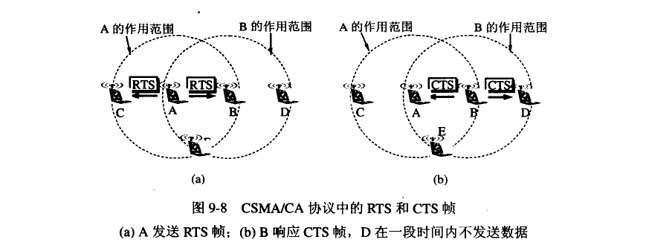

C 处于A 的传输范围内，但不在B 的传输范围内。因此C 能够收到A 发送的RTS ，但经过一小段时间后， C 不会收到B 发送的CTS 帧。这样，在A 向B 发送数据时， C 也可以发送自己的数据给其他的站而不会干扰B 。请读者注意， C 收不到B 的信号表明B 也收不到C 的信号。

再观察D。 D 收不到A 发送的RTS 帧，但能收到B 发送的CTS 帧。因此D 知道B 将要和A 通信，因此D 在A 和B 通信的一段时间内不能发送数据，因而不会干扰B 接收A发来的数据。

至于站E，它能收到RTS 和CTS ，因此E 和D 一样，在A 发送数据帧和B 发送确认帧的整个过程中都不能发送数据。

可见这种协议实际上就是在发送数据帧之前先对信道进行预约一段时间。

使用RTS 和CTS 帧会使整个网络的效率有所下降。但这两种控制帧都很短，其长度分别为20 字节和14 字节，与数据帧(最长可达2346 字节)相比开销不算大。相反，若不使用这种控制帧，则一旦发生碰撞而导致数据帧重发，则浪费的时间就更多。虽然如此，但协议还是设有三种情况供用户选择:一种是使用RTS 和CTS 帧:另一种是只有当数据帧的长度超过某一数值时才使用RTS 和CTS 帧(显然，当数据帧本身就很短时，再使用RTS 和CTS 帧只能增加开销);还有一种是不使用RTS 和CTS 帧。

虽然协议经过了精心设计，但碰撞仍然会发生。例如， B 和C 同时向A 发送RTS 帧。这两个RTS 帧发生碰撞后，使得A 收不到正确的RTS 帧，因而A 就不会发送后续的CTS帧。这时， B 和C 像以太网发生碰撞那样，各自随机地推迟一段时间后重新发送其RTS帧。推迟时间的算法也是使用二进制指数退避。

图9-9 给出了RTS 和CTS 帧以及数据帧和ACK 帧的传输时间关系。源站在发送数据之前要检测信道。如信道忙，则按照前面的退避算法推迟发送。如空闲，则等待时间DIFS后发出RTS 帧。如收到CTS 帧，则在再等待时间SIFS 后开始发送数据。在除源站和目的站以外的其他站中，有的在收到RTS 帧后就设置其网络分配向量NAV ，有的则在收到CTS帧或数据帧后才设置其NAV。因此图中画出了几种不同的NAV 的设置。

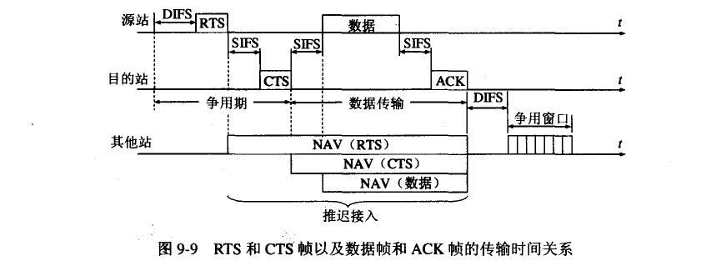

### 9.1 .4 802.11 局域网的MAC 帧

为了更好地了解802.11 局域网的工作原理，我们应当进一步了解802.11 局域网的MAC帧的结构。802.11 帧共有三种类型，即控制帧、数据帧和管理帧。通过下面图9-10 所介绍的802.11 局域网数据帧的主要字段，可以进一步了解802.11 局域网的MAC 帧的特点。

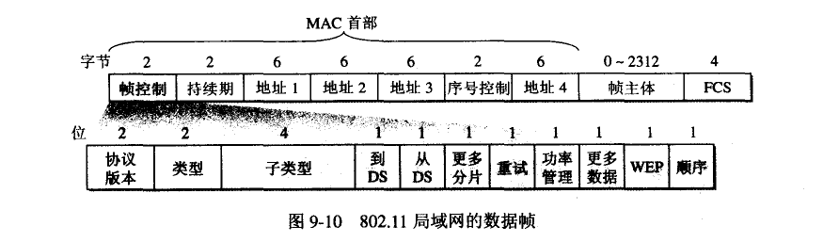

从图9-10 可以看出， 802.11 数据帧由以下三大部分组成:

(1 )MAC 首部，共30 宇节。帧的复杂性都在帧的首部。

(2) 帧主体，也就是帧的数据部分，不超过2312 字节。这个数值比以太网的最大长度长很多。不过802.11 帧的长度通常都是小于1500 字节。

(3) 帧检验序列FCS 是尾部，共4 字节。

1.关于802.11 数据帧的地址

802.11 数据帧最特殊的地方就是有四个地址宇段。地址4 用于自组网络。我们在这里只讨论前三种地址。这三个地址的内容取决于帧控制字段中的"到DS" (到分配系统)和"从DS" (从分配系统)这两个子字段的数值。这两个子字段各占1 位，合起来共有4 种组合，用于定义802.11 帧中的几个地址宇段的含义。

表9-2 给出的是802.11 帧的地址字段最常用的两种情况(都只使用前三种地址，而不使用地址4) 。

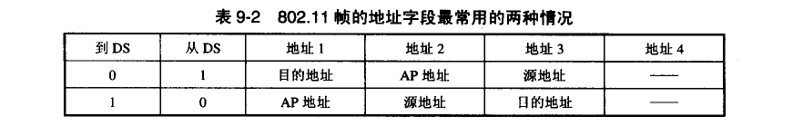

现结合图9-11 的例子进行说明。站点A 向B 发送数据帧，但这个过程要分两步走。首先要由站点A 把数据帧发送到接入点AP1， 然后再由AP1把数据帧发送给站点B 。

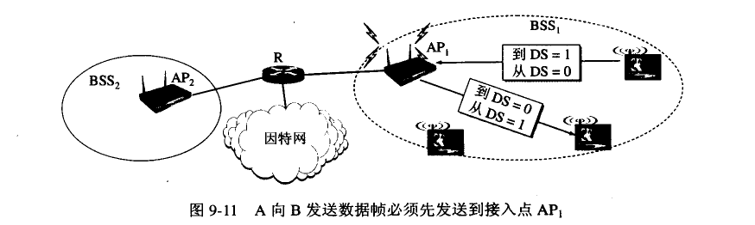

当站点A 把数据帧发送给AP，时，帧控制宇段中的"到DS = 1" 而"从DS = 0"。因此地址1 是AP1的MAC 地址( 接收地址)，地址2 是A 的MAC 地址(源地址)，地址3 是B 的MAC 地址(目的地址)。请注意，"接收地址"与"目的地址"并不等同。

当AP，把数据帧发送给站点B 时，帧控制宇段中的"到DS = 0" 而"从DS = 1"。因此地址1 是B 的MAC 地址(目的地址)，地址2 是AP1的MAC 地址(发送地址)，地址3 是A 的MAC 地址(源地址)。请注意，上述的"发送地址"与"源地址"也不相同。

2. 序号控制宇段、持续期宇段和帧控制宇段

下面有选择地介绍802.11 数据帧中的其他一些宇段。

(1)序号控制字段占16 位，其中序号子字段占12 位(从0开始，每发送一个新帧就加1，到4095 后再回到0) ，分片子字段占4 位(不分片则保持为0 。如分片则帧的序号子宇段保持不变，而分片子宇段从O 开始，每个分片加1，最多到15 )。重传的帧的序号和分片子宁段的值都不变。序号控制的作用是使接收方能够区分开是新传送的帧还是因出现差错而重传的帧。这和运输层讨论的序号的概念是相似的。

(2) 持续期字段占16 位。在9. 1.3 节中已经讲过CSMA/CA 协议允许传输站点预约信道一段时间(包括传输数据帧和确认帧的时间)。这个时间就是写入到持续期宇段中。由于这个字段有多种用途(这里不对这些用途进行详细的说明) ，因此最高位为O 时才表示持续期。这样，持续期不能超过215 -1 = 32767 ，单位是微秒。

(3) 帧控制字段共分为11 个子宇段。下面介绍其中较为重要的几个。

协议版本字段现在是0。

类型字段和子类型字段用来区分帧的功能。802.11 帧共有三种类型:控制帧、数据帧和管理帧，而每一种帧又分为若干种子类型。例如，控制帧有RTS ， CTS 和ACK 等几种不同的控制帧。控制帧和管理帧都有其特定的帧格式，这里从略。

更多分片字段置为1 时表明这个帧属于一个帧的多个分片之一。我们知道，无线信道的通信质量是较差的。因此无线局域网的数据帧不宜太长。当帧长为n 而误比特率p = 10-4时，正确收到这个帧的概率P = (1 - p)n 。若n = 12144 bit (相当于1518 字节长的以太网帧) ，则算出这时P = 0.2969 ，即正确收到这样的帧的概率还不到30% 。因此为了提高传输效率，在信道质量较差时，需要把一个较长的帧划分为许多较短的分片。这时可以在一次使用RTS 和CTS 帧预约信道后连续发送这些分片。当然这仍然要使用停止等待协议，即发送一个分片，等到收到确认后再发送下一个分片，不过后面的分片都不需要用RTS 和CTS 帧重新预约信道(见图9-12) 。

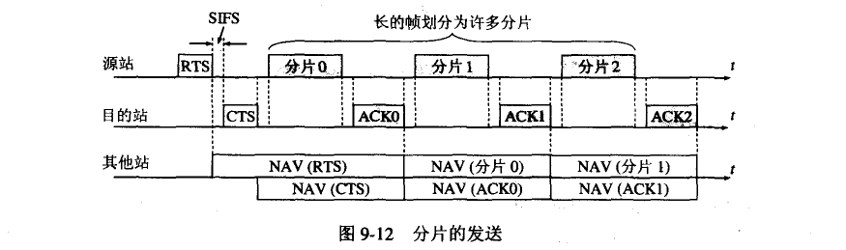

有线等效保密字段WEP (Wired Equivalent Privacy) 占1 位。若WEP = 1 ，就表明采用了WEP 加密算法。WEP 表明使用在无线信道的这种加密算法在效果上可以和有线信道上通信一样地保密。WEP 加密算法相当复杂[KURO05]，限于篇幅，这里从略。

## 9.2 无线个人区域网WPAN

无线个人区域网WPAN (Wireless Personal Area Network)就是在个人工作地方把属于个人使用的电子设备(如便携式电脑、掌上电脑、便携式打印机以及蜂窝电话等)用无线技术连接起来自组网络，不需要使用接入点AP ，整个网络的范围大约在10m 左右。WPAN 可以是一个人使用，也可以是若干人共同使用(例如，一个外科手术小组的几位医生把几米范围内使用的一些电子设备组成一个无线个人区域网)。这些电子设备可以很方便地进行通信，就像用普通电缆连接一样。请注意，无线个人区域网WPAN 和个人区域网PAN(Personal Area Network)并不完全等同，因为PAN 不一定都是使用无线连接的。

WPAN 和WLAN 并不一样。WPAN 是以个人为中心来使用的无线人个区域网，它实际上就是一个低功率、小范围、低速率和低价格的电缆替代技术。但WLAN 却是同时为许多用户服务的无线局域网，它是一个大功率、中等范围、高速率的局域网。

WPAN 的IEEE 标准都由IEEE 的802.15 工作组制定，这个标准也是包括MAC 层和物理层这两层的标准[W-IEEE802.15]。 WPAN 都工作在2.4 GHz 的ISM 频段。欧洲的ETSI 标

准则把无线个人区域网取名为HiperPAN。

1.蓝牙系统

最早使用的WPAN 是1994 年爱立信公司推出的蓝牙(Bluetooth)系统，其标准是IEEE802.15.1 [W-BLUE] 。蓝牙的数据率为720 kb/s ，通信范围在10 米左右。蓝牙使用TDM 方式和扩频跳频FHSS 技术组成不用基站的皮可网(piconet)。piconet 直译就是"微微网"，因为前缀pic，·本来是微微( 10-12 ) 的意思，表示这种无线网络的覆盖面积非常小。每一个皮可网有一个主设备(Master)和最多7 个工作的从设备(Slave) 。通过共享主设备或从设备，可以把多个皮可网链接起来，形成一个范围更大的扩散网（scattemet)。这种主从工作方式的个人区域网实现起来价格就会比较便宜。

图9-13 给出了蓝牙系统中的皮可网和扩散网的概念。图中标有M 和S 的小圆圈分别表示主设备和从设备，而标有P 的小圆圈表示不工作的搁置的( Parked) 设备。一个皮可网最多可以有255 个搁置的设备。为了适应不同用户的需求， WPAN 还定义了另外两种低速WPAN 和高速WPAN 。

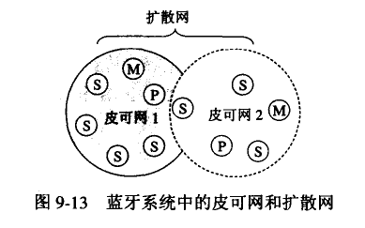

2. 低速WPAN

低速WPAN 主要用于工业监控组网、办公自动化与控制等领域，其速率是2 - 250kb/s 。低速WPAN 的标准是IEEE 802.15 .4。最近新修订的标准是IEEE 802.15 .4-20060 在低速WPAN 中最重要的就是ZigBee。ZigBee 名字来源于蜂群使用的赖以生存和发展的通信方式。蜜蜂通过跳Z 形(即ZigZag)的舞蹈，来通知其伙伴所发现的新食物源的位置、距离和方向等信息，因此就把ZigBee 作为新一代无线通信技术的名称。ZigBee 技术主要用于各种电子设备(固定的、便携的或移动的〉之间的无线通信，其主要特点是通信距离短(1O -80m) ，传输数据速率低，并且成本低廉。

ZigBee 的另一个特点是功耗非常低。在工作时，信号的收发时间很短:而在非工作时， ZigBee 结点处于休眠状态(处于这种状态的时间一般都远远大于工作时间)。这就使得ZigBee 结点非常省电，其结点的电池工作时间可以长达6 个月到2 年左右。对于某些工作时间和总时间(工作时间+休眠时间)之比小于1%的情况，电池的寿命甚至可以超过10 年。

ZigBee 网络容量大。一个ZigBee 的网络最多包括有255 个结点，其中一个是主设备(Master) ，其余则是从设备(Slave) 。若是通过网络协调器(Network Coordinator) ，整个网络最多可以支持超过64000 个结点。

ZigBee 标准是在IEEE 802.15 .4标准基础上发展而来的。因此，所有ZigBee 产品也是802.15.4产品。虽然人们常常把ZigBee 和802.15.4作为同义词，但它们之间是有区别的。图9-14 是ZigBee 的协议枝。可以看出， IEEE 802.15 .4只是定义了ZigBee 协议枝的最低的两层(物理层和MAC 层) ，而上面的两层(网络层和应用层)则是由ZigBee 联盟定义的[W-ZigBee] 。在一些文献中可以见到"ZigBee/802.15 .4 " 的写法，这就表示ZigBee 标准是由两个不同的组织制定的。



IEEE 802.15 .4的物理层定义了表9-3 所示的三个频段(都是免费开放的)。

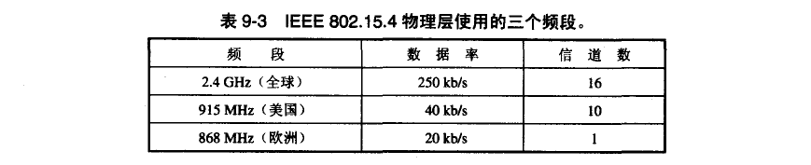

在MAC 层，主要沿用802.11 无线局域网标准的CSMAlCA 协议。这就是在传输之前，会先检查信道是否空闲，若信道空闲，则开始进行数据传输，若产生碰撞，则推后一段时间重传。

在网络层， ZigBee 可采用星形和网状拓扑，或两者的组合(图9-15) 。一个ZigBee 网络最多可以有255 个结点。ZigBee的结点按功能的强弱可划分为两大类，即全功能设备FFD (Full-Function Device)和精简功能设备RFD (Reduced-Function Device)o RFD 结点是ZigBee 网络中数量最多的端设备(如图9-15 中的9 个黑色小圆点) ，它的电路简单，存储容量较小，因而成本较低。即D 结点具备控制器(Controller) 的功能，能够提供数据交换，是ZigBee 网络中的路由器。RFD 结点只能与处在该星形网的中心的FFD 结点交换数据。在一个ZigBee 网络中有一个FFD 充当该网络的协调器(coordinator) 。协调器负责维护整个ZigB臼网络的结点信息，同时还可以与其他ZigBee 网络的协调器交换数据。通过各网络协调器的相互通信，可以得到覆盖更大范围、超过65000 个结点的ZigBee 网络。

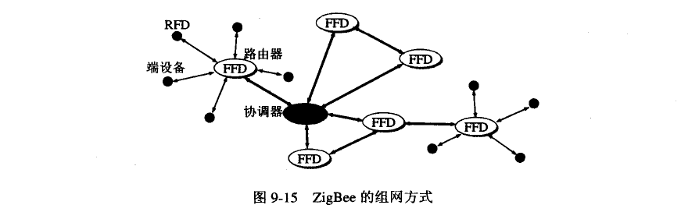

3. 高速WPAN

高速WPAN 的标准是IEEE 802.15.3 ，是专为在便携式多媒体装置之间传送数据而制定的。这个标准支持11 - 55 Mb/s 的数据率。这在个人使用的数码设备日益增多的情况下特别方便。例如，使用高速WPAN 可以不用连接线就能把PC 机和在同一间屋子里的打印机、扫描仪、外接硬盘，以及各种消费电子设备连接起来。别人使用数码摄像机拍摄的视频节目，可以不用连接线就能复制到你的数码摄像机的磁带上。在会议厅中的便携式电脑可以不用连接线就能通过投影机把制作好的幻灯片投影到大屏幕上。IEEE 802.15.3a 工作组还提出了更高数据率的物理层标准的超高速WPAN 。这种网络使用超宽带UWB (Ultra-Wide Band)技术。根据第2 章所介绍的香农公式，我们知道信道的极限传输速率与信道的带宽成正比。

超宽带技术工作在3.1 - 10.6 GHz 微波频段就是为了得到非常高的信道带宽。现在的超宽带信号的带宽，应超过信号中心频率的25% 以上，或者信号的绝对带宽超过500 MHz 。超宽带技术使用了瞬间高速脉冲，因此信号的频带就很宽，就是指可支持100 - 400Mb/s 的数据率，可用于小范围内高速传送图像或DVD 质量的多媒体视频文件。

## 9.3 无线城域网WMAN

下面要介绍的是无线城域网WMAN (Wireless Metropolitan Area Network) 。

我们已经有了多种有线宽带接入因特网的网络(如xDLC. HFC 或FITx 等)。然而人们发现，在许多情况下，使用无线宽带接入可以带来很多好处，如更加经济和安装快捷，同时也可以得到更高的数据率。

早期出现的本地多点分配系统LMDS (Local Multipoint Distribution System)就是一种宽带无线城域网接入技术。许多国家把27.5 GHz - 29.5 GHz 定为LMDS 频段。然而由于缺乏统一的技术标准， LMDS 一直未能普及起来。

后来IEEE 成立了802.16 委员会，专门制定无线城域网的标准。2002 年4 月通过了802.16 无线城域网的标准(又称为IEEE 无线城域网空中接口标准)。欧洲的ETSI 也制定类似的无线城域网标准HiperMAN 。于是近几年来无线城域网WMAN 又成为无线网络中的一个热点。WMAN 可提供"最后一英里"的宽带无线接入(固定的、移动的和便携的)。在许多情况下，无线城域网可用来代替现有的有线宽带接入，因此它有时又称为无线本地环路(wireless loca1 1oop) 。

2001 年4 月WiMAX 论坛成立了。WiMAX 是Wor1dwide Interoperability for Microwave Access 的缩写(意思是"全球微波接入的互操作性"， AX 表示Access) 。现在己有超过150家著名IT 行业的厂商参加了这个论坛。Intel 公司是WiMAX 的积极倡导者。为了推动无线城域网的使用， WìMAX 论坛[W-WiMAX]给通过WiMAX 的兼容性和互操作性测试的宽带无线接入设备颁发"WiMAX 论坛证书"。在许多文献中，我们可以见到WiMAX 常用来表示无线城域网WMAN ，这与Wi-Fi 常用来表示无线局域网WLAN 相似。但应分清:IEEE 的802.16 工作组是无线城域网标准的制定者，而WiMAX 论坛则是802.16 技术的推动者。

现在无线城域网共有两个正式标准。一个是2004 年6 月通过了802.16 的修订版本，即802.16d (它的正式名字是802.16-2004) ，是固定宽带无线接入空中接口标准(2 - 66 GHz频段)。另一个是2005 年12 月通过的802.16 的增强版本，即802.16e ，是支持移动性的宽带无线接入空中接口标准(2 - 6 GHz 频段) ，它向下兼容802.16-2004。图9-16 是表示802.16 无线城域网服务范围的示意图。

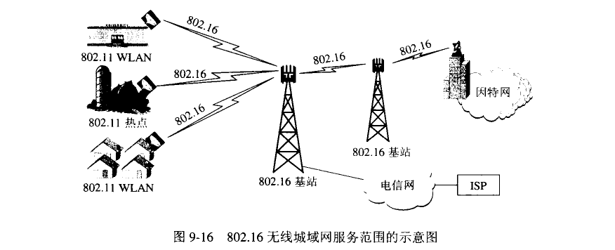

另外， 802.16 可覆盖一个城市的部分区域，通信的距离变化很大(远的可达到公里) ，因此接收到的信号功率和信噪比等也会有很大的差别。这就要求有多种的调制方法。因此工作在毫米波段的802.16 必须有不同的物理层。802.16 的基站可能需要多个定向天线，各指向对应的接收点。由于天气条件(雨、雪、雹、雾等)对毫米波传输的影响较大，因此与室内工作的无线局域网相比时， 802.16 对差错的处理也更为重要。

图9-17 的横坐标是网络的覆盖范围，纵坐标是用户数据率。图中画出了本章所介绍的几种无线网络的大致位置。图中还给出了第二代(2G) 移动蜂窝电话通信(就是现在最流行的手机通信) ，以及第三代(3G) 或第四代(4G) 移动通信的大致位置作为参考。

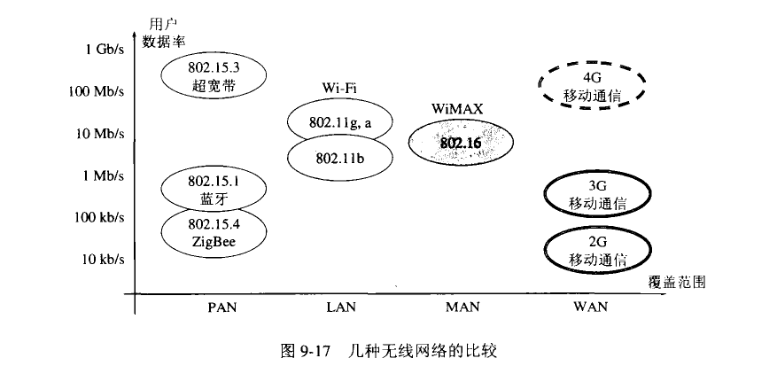

第一代（l G) 和第二代（2G) 移动蜂窝电话通信和本书讲述的计算机网络并没有什么关联，因为它们都是使用传统的电路交换通信方式。在话音编码方面，1G 是模拟编码，而2G 则采用了更先进的数字编码。第三代(3G) 移动通信和计算机网络就离得更近了，因为它使用IP 的体系结构和混合的交换机制(电路交换和分组交换)，能够提供多媒体业务(话音、数据、视频等) ，可收发电子邮件，浏览网页，进行视频会议等。未来的第四代（4G)移动通信的标准尚未出台(所以在图9-17 中用虚线椭圆表示)，但它在各方面提供的服务都将优于3G 的水平。人们预计4G 可提供更高带宽的、端到端的IP 流媒体服务(采用分组交换)，以及随时随地的移动接入。有人认为， 4G 有些像Wi-Fi 和WiMAX 的组合。有人把4G 称为MAGIC (Mobile multimedia, Anytime/any-where, Global mobility support， Integrated wireless and Customized personal servic时，意思是移动多媒体、任何时间/地点、支持全球移动性、综合无线和定制的个人服务。我们在学习计算机网络的同时，也应适当关注一下移动通信的进展。

习题

9-01 无线局域网都由哪儿部分组成?无线局域网中的固定基础设施对网络的性能有何影响?接入点AP 是否就是无线局域网中的固定基础设施?

9-02 Wi-Fi 与无线局域网WLAN 是否为同义词?请简单说明一下。

9-03 服务集标识符SSID 与基本服务集标识符BSSID 有什么区别?

9-04在无线局域网中的关联(association) 的作用是什么?

9-05 以下几种接入(固定接入、移动接入、便携接入和游牧接入)的主要特点是什么?

9-06 无线局域网的物理层主要有哪几种?

9-07 无线局域网的MAC 协议有哪些特点?为什么在无线局域网中不能使用CSMA/CD 协议而必须使用CSMA/CA 协议?

9-08 为什么无线局域网的站点在发送数据帧时，即使检测到信道空闲也仍然要等待一小段时间?为什么在发送数据帧的过程中不像以太网那样继续对信道进行检测?

9-09 结合隐蔽站问题和暴露站问题说明RTS 帧和CTS 帧的作用。RTS/CTS 是强制使用还是选择使用?请说明理由。

9-10 为什么在无线局域网上发送数据帧后要对方必须发回确认帧，而以太网就不需要对方发回确认帧?

9-11 无线局域网的MAC 协议中的SIFS ， PIFS 和DIFS 的作用是什么?

9-12 试解释无线局域网中的名词: BSS, ESS, AP, BSA, DCF, PCF 和NAV 。

9-13 冻结退避计时器剩余时间的做法是为了使协议对所有站点更加公平。请进一步解释。9-14 为什么某站点在发送第一帧之前，若检测到信道空闲就可在等待时间DIFS 后立即发送出去，但在收到对第一帧的确认后并打算发送下一帧时，就必须执行退避算法?

9-15 无线局域网的MAC 帧为什么要使用四个地址宇段?请用简单的例子说明地址3 的作用。

9-16 试比较IEEE 802.3 和IEEE 802.11 局域网，找出它们之间的主要区别。

9-17 无线个人区域网WPAN 的主要特点是什么?现在己经有了什么标准?

9-18 无线城域网WMAN 的主要特点是什么?现在已经有了什么标准?

# 第10 章下一代因特网

因特网的飞速发展，新技术和新应用层出不穷，使得人们不得不考虑怎样把现在的因-特网演进为下一代网络。关于下一代网络应当包括哪些问题，各家说法不一，有的问题还存在争议。从大的方面看，有两种不同的"下一代"。一是下一代因特网NGI (Next Generation Internet) ，另一个则是下一代电信网NGN (Next Generation Network) 。这两种网络虽然不同，但却密切关联。这是因为目前大家已经有这样的共识，就是未来的电信网NGN 应当是基于分组交换的网络(而不是基于电路交换户。这样， NGN 和NGI 就有了共同的基础技术。由于本书定位为计算机网络，为了不使讨论的问题过大，本章的"下一代网络"仅局限于"下一代因特网"，即NGI 。

NGI 牵涉到许多新的技术。在本章中，我们先选择有关NGI 最重要的两个问题来讨论。首先是IPv6 协议，这是下一代困特网最主要的特征。其次是多协议标记交换MPLS ，这是下一代因特网可能会普遍采用的技术。在讨论完这两个重要的问题后，我们还要简单介绍一下P2P 文件共享技术。下面就从IPv6 开始讨论。

## 10.1 下一代网际协议IPv6 (IPng)

### 10.1.1 解决IP 地址耗尽的措施

IP 协议是因特网的核心协议。现在使用的IP 协议(即IPv4) 是在20 世纪70 年代末期设计的，无论从计算机本身发展还是从因特网规模和网络传输速率来看，现在IPv4 已很不适应了。这里最主要的问题就是32 位的IP 地址不够用。

要解决IP 地址耗尽的问题，可以采用以下三个措施：

(1)采用无分类编址CIDR (见4.3.3 节)，使IP 地址的分配更加合理。

(2) 采用网络地址转换NAT 方法(见4.7.2 节)，可节省许多全球IP 地址。

(3) 采用具有更大地址空间的新版本的IP 协议，即IPv6。

尽管上述前两项措施的采用使得IP 地址耗尽的日期推后了不少，但却不能从根本上解决IP 地址即将耗尽的问题。因此，治本的方法应当是上述的第三种方法。

IETF早在1992 年6 月就提出要制定下一代的IP，即IPng (IP Next Generation)。 IPng现正式称为IPv6。 1998 年12 月发表的RFC 2460-2463 已成为因特网草案标准协议。应当指出，换一个新版的IP并非易事。世界上许多团体都从因特网的发展中看到了机遇，因此在新标准的制订过程中出于自身的经济利益而产生了激烈的争论。到目前为止， IPv6 还只是草案标准阶段。有关向IPv6 转换的进展情况见有关网站[W-NGTRANS] 。

及早开始过渡到IPv6 的好处是:有更多的时间来规划平滑过渡:有更多的时间培养IPv6 的专门人才:及早提供IPv6 服务比较便宜。因此现在有些ISP 己经开始了进行IPv6 的过渡。

下面是IPv6 的简介。

### 10.1.2 IPv6 的基本首部

IPv6 仍支持无连接的传送，但将协议数据单元PDU 称为分组，而不是IPv4 的数据报。为方便起见，本书仍采用数据报这一名词([COME06]和[TANE03]也是这样做的)。

IPv6 所引进的主要变化如下:

(1)更大的地址空间。IPv6 把地址从IPv4 的32 位增大到4 倍，即增大到128 位，使地址空间增大了296 倍。这样大的地址空间在可预见的将来是不会用完的。

(2) 扩展的地址层次结构。IPv6 由于地址空间很大，因此可以划分为更多的层次。

(3) 灵活的首都格式。IPv6 数据报的首部和IPv4 的并不兼容。IPv6 定义了许多可选的扩展首部，不仅可提供比IPv4 更多的功能，而且还可提高路由器的处理效率，这是因为路由器对扩展首部不进行处理(除逐跳扩展首部外)。

(4) 改进的选项。IPv6 允许数据报包含有选项的控制信息，因而可以包含一些新的选项。我们知道， IPv4 所规定的选项是固定不变的。

(5) 允许协议继续扩充。这一点很重要，因为技术总是在不断地发展(如网络硬件的更新)而新的应用也还会出现。但我们知道， IPv4 的功能是固定不变的。

(6) 支持即插即用(即自动配置)。

(7)支持资源的预分配。IPv6 支持实时视像等要求保证一定的带宽和时延的应用。

(8) IPv6 首部改为8 字节对齐(即首部长度必须是8 字节的整数倍)。原来的IPv4 首部是4 字节对齐。

IPv6 数据报在基本首部(base header) 的后面允许有零个或多个扩展首都(extension header) ，再后面是数据(图10-1)。但请注意，所有的扩展首部都不属于IPv6 数据报的首部。所有的扩展首部和数据合起来叫做数据报的有效载荷(payload)或净负荷。

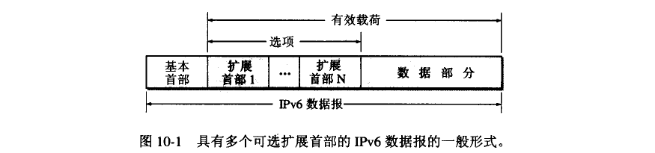

图10-2 是IPv6 数据报的基本首部。在基本首部后面是有效载荷，它包括运输层的数据和可能选用的扩展首部。

与IPv4 相比， IPv6 对首部中的某些字段进行了如下的更改:

• 取消了首部长度宇段，因为它的首部长度是固定的(40 字节)。

• 取消了服务类型宇段，因为优先级和流标号字段合起来实现了服务类型宇段的功能。

• 取消了总长度字段，改用有效载荷长度字段。

• 取消了标识、标志和片偏移宇段，因为这些功能己包含在分片扩展首部中。

• 把TTL 子段改称为跳数限制字段，但作用是一样的(名称与作用更加一致)。

• 取消了协议于段，改用F 一个首部宇段。

• 取消了检验和宇段，这样就加快了路由器处理数据报的速度。我们知道，在数据链路层对检测出有差错的帧就去弃。在运输层，当使用UDP 时，若检测出有差错的用户数据报就丢弃。当使用TCP 时，对检测出有差错的报文段就重传，直到正确传送到目的进程为止。因此在网络层的差错检测可以精简掉。

• 取消了选项字段，而用扩展首部来实现选项功能。

由于把首部中不必要的功能取消了，使得IPv6 首部的字段数减少到只有8 个(虽然首部长度增大了1倍)。

下面解释IPv6 基本首部中各宇段的作用。

(1)版本(version) 占4 位。它指明了协议的版本，对IPv6 该字段是6 。

(2) 通信量类(traffic class) 占8 位。这是为了区分不同的IPv6 数据报的类别或优先级。目前正在进行不同的通信量类性能的实验。

(3) 流标号(flow label) 占20 位。IPv6 的一个新的机制是支持资源预分配，并且允许路由器把每一个数据报与一个给定的资源分配相联系。IPv6 提出流(flow) 的抽象概念。所谓"流"就是互联网络上从特定源点到特定终点(单播或多播)的一系列数据报(如实时音频或视频传输) .而在这个"流"所经过的路径上的路由器都保证指明的服务质量。所有属于同一个流的数据报都具有同样的流标号。因此流标号对实时音频/视频数据的传送特别有用。对于传统的电子邮件或非实时数据，流标号则没有用处，把它置为0即可。

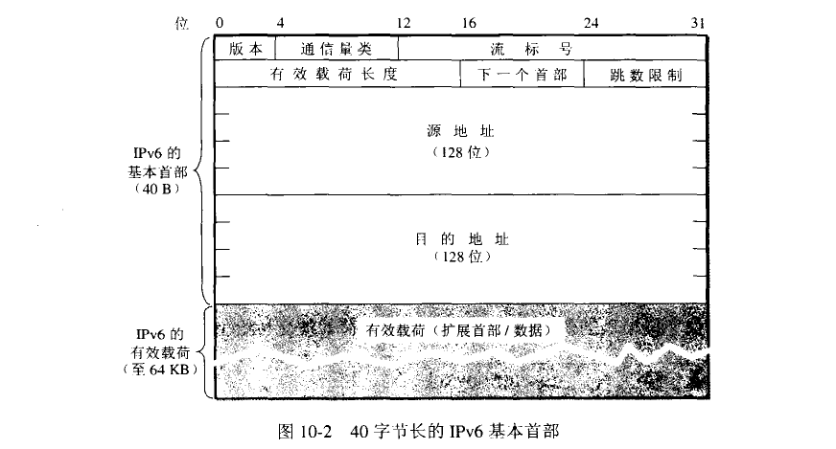

(4) 有效载荷长度(payload length) 占16 位。它指明IPv6 数据报除基本首部以外的字节数(所有扩展首部都算在有效载荷之内)。这个字段的最大值是64 KB (65535 宇节)。

(5) 下一个首部(next header) 占8 位。它相当于IPv4 的协议字段或可选宇段。

• 当IPv6 数据报没有扩展首部时，下一个首部字段的作用和IPv4 的协议字段一样，它的值指出了基本首部后面的数据应变付给IP 上面的哪一个高层协议(例如: 6或17 分别表示应交付给TCP 或UDP) 。

• 当出现扩展首部时，下一个首部字段的值就标识后面第一个扩展首部的类型。

(6) 跳数限制(hop lirnit) 占8 位。用来防止数据报在网络中无限期地存在。源点在每个数据报发出时即设定某个跳数限制(最大为255 跳)。每个路由器在转发数据报时，要先把跳数限制宇段中的值减1 。当跳数限制的值为零时，就要把这个数据报丢弃。

(7) 源地址占128 位。是数据报的发送端的IP 地址。

(8) 目的地址占128 位。是数据报的接收端的IP 地址。

下一节我们先讨论IPv6 的扩展首部。

### 10.1.3 IPv6的扩展首都

1.扩展首部及下一个首部字段

大家知道， IPv4 的数据报如果在其首部中使用了选项，那么沿数据报传送的路径上的每一个路由器都必须对这些选项一一进行检查，这就降低了路由器处理数据报的速度。然而实际上很多的选项在途中的路由器上是不需要检查的(因为不需要使用这些选项的信息)。

IPv6 把原来IPv4 首部中选项的功能都放在扩展首部中，并把扩展首部留给路径两端的源点和终点的主机来处理，而数据报途中经过的路由器都不处理这些扩展首都(只有一个首部例外，即逐跳选项扩展首部) ，这样就大大提高了路由器的处理效率。

在RFC 2460 中定义了以下六种扩展首部:

(1)逐跳选项。

(2) 路由选择。

(3) 分片。

(4) 鉴别。

(5) 封装安全有效载荷。

(6) 目的站选项。

每一个扩展首部都由若干个字段组成，它们的长度也各不同。但所有扩展首部的第一个字段都是8 位的"下一个首部"字段。此字段的值指出了在该扩展首部后面的宇段是什么。当使用多个扩展首部时，应按以上的先后顺序出现。高层首部总是放在最后面。

图10-3(a)表示当数据报不包含扩展首部时，固定首部中的下一个首部字段就相当于IPv4 首部中的协议宇段，此宇段的值指出后面的有效载荷应当交付给上一层的哪一个进程。例如，当有效载荷是TCP 报文段时(固定首部中下一个首部宇段的值就是6 ，这个数值和IPv4 中协议字段填入的值一样)，后面的有效载荷就被交付给上层的TCP 进程。

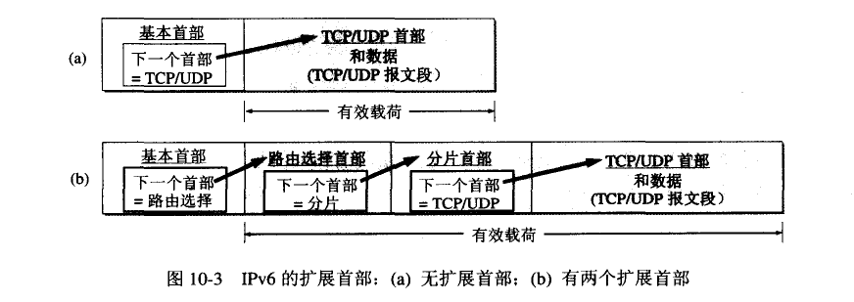

图1O-3(b)表示在基本首部后面有两个扩展首部的情况。所有扩展首部中的第一个字段"下一个首部"的值都是指出了跟随在此扩展首部后面的是何种首部。例如，第一个扩展首部是路由选择首部，其"下一个首部宇段"的值就指出后面的扩展首部是分片扩展首部，而分片扩展首部的"下一个首部字段"的值又指出再后面的首部是TCP/UDP 的首部。

2. 扩展首部举例

下面以分片扩展首部为例来说明扩展首部的作用。

IPv6 把分片限制为由源点来完成。源点可以采用保证的最小MTU (1280 字节)，或者在发送数据前完成路径最大传送单元发现(Path MTU Discovery) ，以确定沿着该路径到终点的最小MTU 。当需要分片时，源点在发送数据报前先把数据报分片，保证每个数据报片都小于此路径的MTU。因此，分片是端到端的，路径途中的路由器不允许进行分片。

IPv6 基本首部中不包含用于分片的字段，而是在需要分片时，源点在每一数据报片的基本首部的后边插入一个小的分片扩展首部，它的格式如图10-4 所示。



IPv6 保留了IPv4 分片的大部分特征，其分片扩展首部共有以下几个字段:

(1)下一个首都(8 位) 指明紧接着这个扩展首部的下一个首部。

(2) 保留(1 0 位) 为今后使用。该字段在第8 - 15 位和第29 - 30 位。

(3) 片偏移(13 位) 指明本数据报片在原来的数据报中的偏移量，以8 个字节为表示单位。可见每个数据报片的长度必须是8 个字节的整数。

(4) M (1位) M=1 表示后面还有数据报片。M=0 则表示这已是最后一个数据报片。

(5) 标识符(32 位) 由源点产生的、用来唯一地标志数据报的一个32 位数。每产生一个新数据报，就把这个标识符加1 。采用32 位的标识符，可使得在源点发送到同样的终点的数据报中，在数据报的生存时间内无相同的标识符(即使是高速网络)。

下面是个例子。设IPv6 数据报的有效载荷为3000 字节。现用下层的以太网传送此数据报，而以太网的最大传送单元MTU 是1500 字节，因此必须进行分片。分成的三个数据报片的数据部分分别是: 1400 字节， 1400 字节和200 字节。分片需要在IPv6 的基本首部后面增加一个分片扩展首部。分片的结果如图10-5 所示。

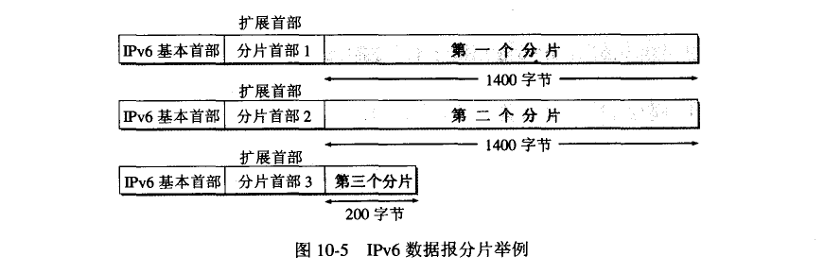

采用端到端分片的方法可以减少路由器的开销，因而允许路由器在单位时间内处理更多的数据报。然而，端到端的分片方法有一个重要的后果:它改变了因特网的基本假设。

因特网原来被设计为允许在任何时候改变路由。例如，如果一个网络或者路由器出故障，那么就可以重新选择另一条不同的路由。这样做的主要好处是它的灵活性。然而IPv6就不能这样容易地改变路由，因为改变路由可能也要改变路径的最大传送单元MTU。如果新路径的MTU 小于原来路径的MTU ，那么就要想办法解决这个问题。

为此， IPv6 允许中间的路由器采用隧道技术来传送太长的数据报。当路径途中的路由器需要对数据报进行分片时，路由器既不插入数据报片扩展首部，也不改变基本首部中的各个字段。相反，这个路由器创建一个全新的数据报，然后把这个新的数据报分片，并在各个数据报片中插入扩展首部和新的基本首部。最后，路由器把每个数据报片发送给最后的终点，而在终点把收到的各个数据报片收集起来，组装成原来的数据报，再从中抽取出数据部分。

### 10.1 .4 IPv6的地址空间

1.地址的类型与地址空间

一般来讲，一个IPv6 数据报的目的地址可以是以下三种基本类型地址之一:

(1)单播(unicast) 单播就是传统的点对点通信。

(2) 多播(multicast) 多播是一点对多点的通信，数据报发送到一组计算机中的每一个。IPv6 没有采用广播的术语，而是将广播看作多播的一个特例。

(3) 任播(anycast) 这是IPv6 增加的一种类型。任播的终点是一组计算机，但数据报只交付给其中的一个，通常是距离最近的一个。

IPv6 把实现IPv6 的主机和路由器均称为结点。由于一个结点可能会使用多条链路与其他的一些结点相连，因此一个结点就可能有多个与链路相连的接口。这样， IPv6 给结点的每一个接口指派一个IP 地址。一个结点可以有多个单播地址，而其中的任何一个地址都可以当作到达该结点的目的地址。

在IPv6 中，每个地址占128 位，地址空间大于3 .4x1038。如果整个地球表面(包括陆地和水面)都覆盖着计算机，那么IPv6 允许每平方米拥有7x1023 个IP 地址。如果地址分配速率是每微秒分配100 万个地址，则需要10 19 年的时间才能将所有可能的地址分配完毕。

可见在想象到的将来， IPv6的地址空间是不可能用完的。

巨大的地址范围还必须使维护可-联网的人易于阅读和操纵这些地址。IPv4 所用的点分十进制记法现在也不够方便了。例如，一个用点分十进制记法的128 位的地址为:

104.230.140.100.255.255.255.255.0.0.17.128.150.10.255.255

为了使地址再稍简洁些， IPv6 使用冒号十六进制记法(colon hexadecima1 notation，简写为colon hex) ，它把每个16 位的值用十六进制值表示，各值之间用冒号分隔。例如，如果前面所给的点分十进制数记法的值改为冒号十六进制记法，就变成了:

68E6:8C64:FFFF:FFFF:0:1180:960A:FFFF

在十六进制记法中，允许把数字前面的0 省略。上面就把0000 中的前三个0 省略了。冒号十六进制记法还包含两个技术使它尤其有用。首先，冒号十六进制记法可以允许零压缩(zero compression) ，即一连串连续的零可以为一对冒号所取代，例如:

FF05:0:0:0:0:0:0:B3

可以写成z

FF05: : B3

为了保证零压缩有一个不含混的解释，规定在任一地址中只能使用一次零压缩。该技术对己建议的分配策略特别有用，因为会有许多地址包含较长连续的零串。

其次，冒号十六进制记法可结合使用点分十进制记法的后缀。我们下面会看到这种结合在IPv4 向IPv6 的转换阶段特别有用。例如，下面的串是一个合法的冒号十六进制记法:

0:0:0:0:0:0:128.10.2.1

请注意，在这种记法中，虽然为冒号所分隔的每个值是两个宇节(16位)的量，但每个点分十进制部分的值则指明一个宇节(8 位)的值。再使用零压缩即可得出:

::128.10.2.1

下面再给出几个使用霉压缩的例子。

1080:0:0:0:8:800:200C:417A 记为1080::8:800:200C:417A

FF01:0:0:0:0:0:0:101 (多播地址) 记为FF01: :101

0:0:0:0:0:0:0:1 (环回地址) 记为::1

0:0:0:0:0:0:0:0 (未指明地址) 记为：：

CIDR 的斜线表示法仍然可用。例如， 60 位的前缀12ABOOOOOOOOCD3 (十六进制表示的15 个字符，每个字符代表4 位二进制数字)可记为:

12AB:0000:0000:CD30:0000:0000:0000:0000/60

或12AB::CD30:0:0:0:0/60

或12AB:0:0:CD30::/60

但不允许记为:

12AB:0:0:CD3/60 (不能把16 位地址块最后的0 省略)

或12AB::CD30/60 (这是地址12AB:0:0:0:0:0:0:CD30 的前60 位二进制)

或12AB: :CD3/60 (这是地址12AB:0:0:0:0:0:0:OCD3 的前60 位二进制)

2. 地址空间的分配

根据2006 年2 月发表的RFC 4291, IPv6 的地址指派情况如下面的表10-1 所示。(目前是因特网的建议标准)。可以看出，现在已经被指派的地址仅仅占总地址很少的一部分。

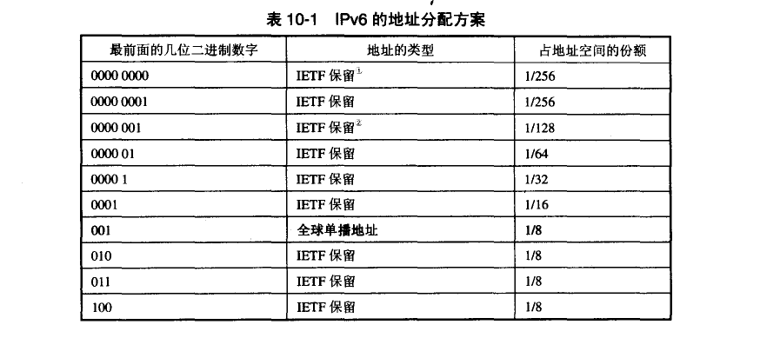

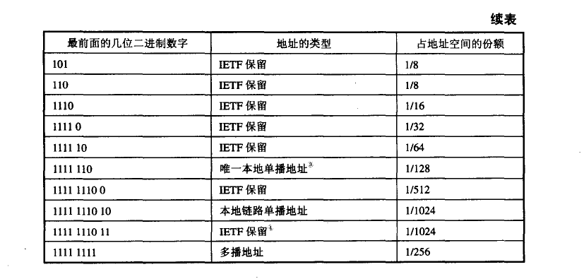

3. 特殊地址

我们这里要介绍一下IPv6 的几种特殊地址。

(1)未指明地址这是16 字节的全0地址，可缩写为两个冒号"::"。这个地址不能用作目的地址，而只能为某个主机当作源地址使用，条件是这个主机还没有配置到一个标准的IP 地址。

(2) 环回地址IPv6 的环回地址是0:0:0:0:0:0:0:1 (即:: 1 ) ，作用和IPv4 的环回地址一样。

(3) 基于IPv4 的地址前缀为0000 0000 保留一小部分地址作为与IPv4 兼容的，这是因为必须要考虑到在比较长的时期IPv4 和IPv6 将会同时存在，而有的结点不支持IPv6 。

因此数据报在这两类结点之间转发时，就必须进行地址的转换。图10-6 表示把IPv4 地址嵌入到IPv6 地址的方法。这种IPv6 地址的前80 位都是0 ，接着的16 位是全1 ，然后是嵌入的IPv4 地址。这种地址叫做"IPv4 映射的IPv6 地址"，它只是把IPv4 地址转换为IPv6 地址的形式，但IPv6 设备并不能识别这种设备。



原来还有一种叫做"IPv4 兼容的IPv6 地址"，它的前96 位都是0 ，而最低32 位则是嵌入的IPv4 地址。这种地址原来用在自动隧道技术机制中。使用这样的地址的结点用的是双协议栈，既支持IPv4 也支持IPv6 。但2006 年2 月发表的RFC 4291 取消了"IPv4 兼容的IPv6 地址"，因为在从IPv4 向IPv6 的转换过程中不再使用这种地址了。

(4) 本地链路单播地址(Link-Local Unicast Address) 这种地址的使用情况是这样的。有些组织的网络使用TCP/lP 协议，但并没有连接到因特网上。这可能是由于担心因特网不很安全，也可能是由于还有一些准备工作需要完成。连接在这样的网络上的主机都可以使用这种本地地址进行通信，但不能和因特网上的其他主机通信。

4. 全球单播地址的等级结构

IPv6 把118 的地址空间划分为全球单播地址(见表10-1 中有灰色背景的这一行，最前面的三位是001)，因为单播地址使用得最多。IPv4 发展过程中最重要的变化之一就是单播地址所使用的划分策略，以及由此产生的多级地址体系。我们知道IPv4 的地址最初是分类地址，后来发展为无分类地址。这种地址实际上是两级结构，即把地址划分为一个全球唯一的前缀和一个后缀。考虑到让IPv6 地址更加便于用户使用，在2003 年8 月公布了RFC3587 ，修改了原来对IPv6 地址的划分方法，取消了原来划分出的顶级聚合（TLA) 和下一级聚合(NLA) 等宇段。图10-7 表示现在使用的IPv6 单播地址的建议划分方法。图中各宇段中的术语都是RFC 3587 上使用的。

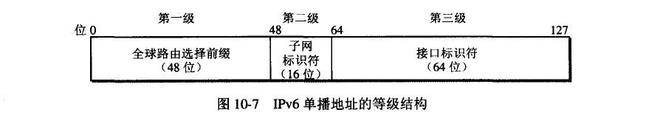

(1)全球路由选择前缀(Global Routing Prefix) 这是第一级地址，占48 位，分配给各公司和组织，用于因特网中路由器的路由选择。这相当于最初分类的IPv4 地址中的网络号宇段。请注意，现在这类单播地址最前面的三位是001，因此可以进行分配的地址共有45位，是IPv4 全部地址空间的213 倍(即8192 倍)。 IETF 让各地区的互联网登记机构(如APNIC, ARIN, LACNIC 和RIPE) 自己决定怎样进一步划分这部分地址。

(2) 子网标识符(Subnet 10) 这是第二级地址，占16 位，用于各公司和组织创建自己的子网。对于小公司，可以把这个字段置为全0 。

(3) 接口标识符(Interface 10) 这是第三级地址，占64 位，指明主机或路由器单个的网络接口。实际上这就相当于分类的IPv4 地址中的主机号字段。

与IPv4 不同， IPv6 地址的主机号宇段有64 位之多，它足够大，因而可以将各种接口的硬件地址直接进行编码。这样， IPv6 只需把128 位地址中的最后64 位提取出就可得到相应的硬件地址，而不需要使用地址解析协议ARP 进行地址解析。IPv6 使用一个叫做邻站发现协议(neighbor discovery protocol)使一个结点能够确定哪些计算机是和它相邻接的(在网际控制报文协议ICMP 新版本ICMPv6 中使用这个协议)。

为了保证可操作性，所有的计算机都必须对硬件地址使用同样的编码方法。因此， IPv6还指明了各种形式的硬件地址的精确编码方法。

IEEE 定义了一个标准的64 位全球唯一地址格式EUI-64 。它和3 .4.3 节介绍的EUI-48相似。EUI-64 的前三个字节(24 位)仍为公司标识符，但后面的扩展标识符是五个字节(40 位)。当一个EUI-64 硬件地址需要转换为IPv6 地址时，只要把它放入IPv6 地址中的接口标识符宇段中即可。但要把公司标识符的第1 字节的最低第2 位(即G/L位)置为1(因为这时是全球管理的IP 地址， G/L 位必须是1)。

较为复杂的是当需要把48 位的以太网硬件地址转换为IPv6 地址。图10-8 表示地址转换的方法。图中上面的地址是48 位的IEEE 802 以太网地址(每一个宇节的高位在前) ，其中的前24 位是公司标识符(用字母c 表示)，但第一字节的最低位是I/G 位(用字母g 表示)，而第一宇节的最低第二位是GIL 位(图中假定是0) 。

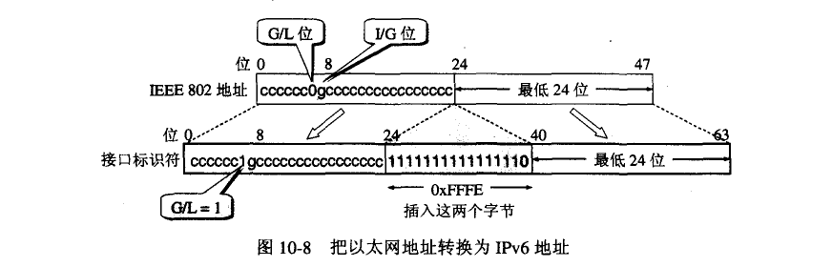

从图10-8 可看出，把48 位的以太网地址放入到IPv6 地址中的64 位的接口标识符时，应增加16 位才行。IPv6 规定这16 位的十六进制值是OxFFFE ，并且应插入在以太网地址前24 位的公司标识符之后。此外，公司标识符的第一字节的最低第二位必须置为1 。以太网地址最后24 位的扩展标识符则复制到接口标识符的最后24 位。

### 10.1.5 从IPv4 向IPv6 过渡

由于现在整个因特网上使用老版本IPv4 的路由器的数量太大，因此，"规定一个日期，从这一天起所有的路由器一律都改用IPv6"，显然是不可行的。这样，向IPv6 过渡只能采用逐步演进的办法，同时，还必须使新安装的IPv6 系统能够向后兼容。这就是说， IPv6 系统必须能够接收和转发IPv4 分组，并且能够为IPv4 分组选择路由。

下面介绍两种向IPv6 过渡的策略，即使用双协议钱和使用隧道技术[RFC 2473, 2529,2893, 3056, 4038] 。

1.双协议栈

双协议栈(dual stack)是指在完全过渡到IPv6 之前，使一部分主机(或路由器)装有两个协议钱，一个IPv4 和一个IPv6。因此双协议找主机(或路由器)既能够和IPv6 的系统通信，又能够和IPv4 的系统进行通信。双协议拢的主机(或路由器)记为IPv6/1Pv4 ，表明它具有两种IP 地址:一个IPv6 地址和一个IPv4 地址。

双协议栈主机在和IPv6 主机通信时是采用IPv6 地址，而和IPv4 主机通信时就采用IPv4 地址。但双协议枝主机怎样知道目的主机是采用哪一种地址呢?它是使用域名系统DNS 来查询。若DNS 返回的是IPv4 地址，双协议栈的源主机就使用IPv4 地址。但当DNS返回的是IPv6 地址，源主机就使用IPv6 地址。

图10-9 所示的情况是源主机A 和目的主机F 都使用IPv6 ，所以A 向F 发送IPv6 数据报，路径是A→B →C→D→E→F。中间B 到E 这段路径是IPv4 网络，因此路由器B 不能向C 转发IPv6 数据报，因为C 只使用IPv4 协议。由于B 是IPv6IIPv4 路由器，因此路由器B 把IPv6 数据报首部转换为IPv4 数据报首部后发送给C 。等到IPv4 数据报到达IPv4 网络的出口路由器E 时(E 也是IPv6IIPv4 路由器)，再恢复成原来的IPv6 数据报。需要注意的是: IPv6 首部中的某些字段却无法恢复。例如，原来IPv6 首部中的流标号X 在最后恢复出的IPv6 数据报中只能变为空缺。这种信息的损失是使用首部转换方法所不可避免的。

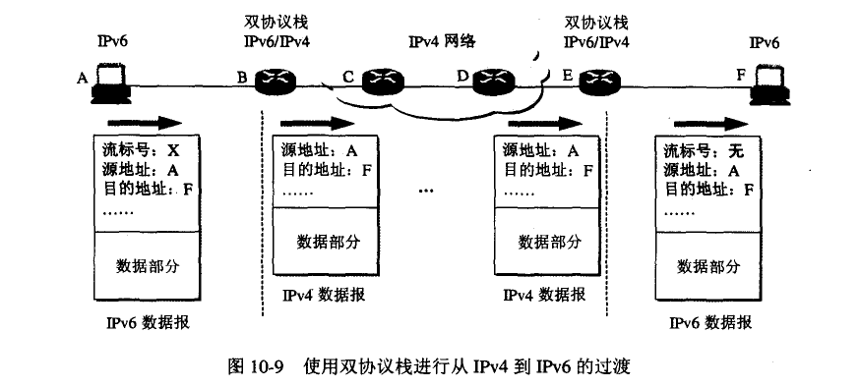

2. 隧道技术

向IPv6 过波的另一种方法是隧道技术(tunneling) 。图10-10 给出了隧道技术的工作原理。这种方法的要点就是在IPv6 数据报要进入IPv4 网络时，将IPv6 数据报封装成为IPv4数据报(整个的IPv6 数据报变成了IPv4 数据报的数据部分)。然后， IPv6 数据报就在IPv4网络的隧道中传输。当IPv4 数据报离开IPv4 网络中的隧道时再把数据部分(即原来的IPv6数据报)交给主机的IPv6 协议枝。图1O-1O(时表示在IPv4 网络中打通了一个从B到E 的"IPv6 隧道"，路由器B 是隧道的入口而E 是出口。图l0-l0(b)表示数据报的封装要点。请读者注意，在隧道中传送的数据报的源地址是B 而目的地址是E 。

要使双协议栈的主机知道IPv4 数据报里面封装的数据是一个IPv6 数据报，就必须把IPv4 首部的协议宇段的值设置为41 (41 表示数据报的数据部分是IPv6 数据报)。

现在有不少人怀疑是否能够在近期在整个因特网范围实现从IPv4 到的过渡。至少，在北美有一些因特网服务提供者(ISP)表示他们近期并不打算将其路由器升级到IPv6。他们认为，只有不多的用户需要使用IPv6 的功能，而对多数的用户只要对IPv4 协议打些补丁(例如，地址转换程序)就可以了。目前对IPv6 比较感兴趣的是欧洲和亚洲的一些运营商。

从20 世纪90 年代初期起，就陆续出现了许多新的网络层协议，如IPv6 、多播协议，以及资源预留协议RSVP 等，然而它们并没有立即获得广泛的应用。这里的原因就是:把新的协议引入网络层就像改造一座己建好的大楼的地基(大楼里面已有人办公和居住)。如果

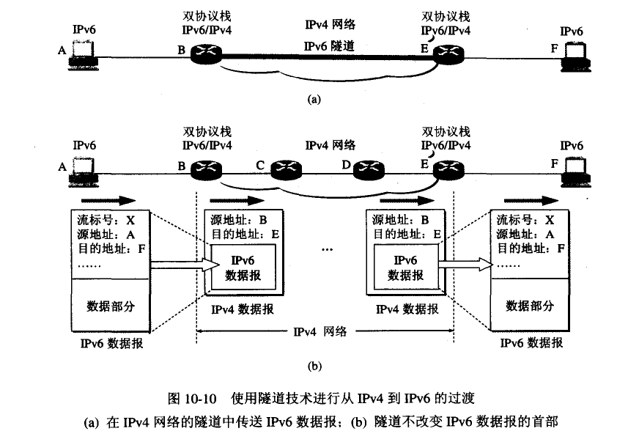

不暂时把这些人迂出大楼，甚至拆除大楼的某些部分，就很难进行大楼地基的改造。相反，因特网上的应用层协议却能比较容易地添加上去，就像我们可以较容易地改变大楼内一些房间里的装璜那样。因此，在可预见的将来，作为因特网基础的网络层的改变估计会比应用层的改变缓慢得多。

### 10.1.6 ICMPv6

和IPv4 一样， IPv6 也不保证数据报的可靠交付。因特网中的路由器可能会丢弃数据报。因此IPv6 也需要使用ICMP 来反馈一些差错信息。但旧版本的、适合于IPv4 的ICMP并不能满足IPv6 全部的要求。因此， ICMP 也制定出与IPv6 配套使用的ICMPv6 版本。但应注意， IETF 并不是把所有的ICMPv6 报文都集中到一个RFC 文档中，而是分成好几个RFC 文档。例如，在RFC 2463 中定义了6 种类型的ICMPv6 报文，在RFC 2461 中定义了5 种类型的ICMPv6 报文，而在RFC 2710 中定义了3 种类型的ICMPv6 报文。目前RFC2461 和2463 是因特网草案标准，而RFC 2710 是因特网建议标准。

我们知道， ICMP 是与IPv4 协议配套使用的网络层其他四个协议之一(另外三个协议是ARP， RARP 和IGMP) 。但IPv6 的情况不同。这是因为ARP 和IGMP 这两个协议已经被并入了IPv6 ，而RARP 协议也被取消了。因此与IPv6 配套使用的只有ICMPv6 一个协议。

ICMPv6 的报文格式和IPv4 使用的ICMP 的相似(见第4 章的图4-27)，即前4 个字节的字段名称都是一样的，但ICMPv6 把第5 个字节起的后面部分都作为报文主体。表10-2 是常用的几种ICMPv6 报文。

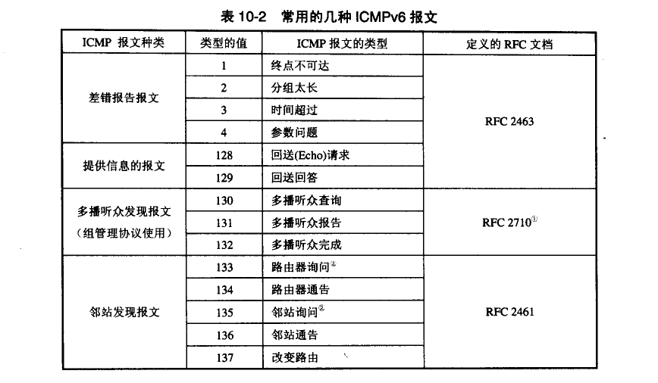

在差错报告报文中，可以用不同的代码表示不同的情况。例如，对于"终点不可达报文"，有以下四种情况:无路由到达终点、在管理上禁止与终点通信、地址不可达、端口不可达等。对于"时间超过报文"，有跳数限制超过和分片重装时间超过两种情况。对于"参数问题报文"，有首部宇段差错、下一个首部类型无法识别、IPv6 选项无法识别等。

ICMPv6 报文的前面是IPv6 首部和零个或更多的IPv6 扩展首部。在ICMPv6 前面的一个首部中的"下一个首部字段"的值应当置为580 请注意:这和IPv4 中标志ICMP 的值不间，在IPv4 中标志ICMP 的值是1 。

限于篇幅，本小节只简单介绍了一下ICMPv6 。要进一步了解可参考有关的RFC 文档。

## 10.2 多协议标记交换MPLS

### 10.2.1 MPLS 的产生背景

在20 世纪80 年代，随着因特网的迅速普及，人们开始探索如何提高分组转发速度的方法。这时出现了一种思路:用面向连接的方式取代IP 的无连接分组交换方式，这样就可以利用更快捷的查找算法，而不必使用最长前缀匹配的方法来查找路由表。这种基本概念就叫做交换(switching) 。人们经常把这种交换概念与异步传递方式ATM (Asynchronous Transfer Mode)联系起来，这仅仅是因为这两个概念当时是在同一时期出现的。然而我们在下面就会阐明，在传统的路由器上也可以实现这种交换。

为了实现交换，可以利用面向连接的概念(具体的在后面介绍) .使每个分组携带一个叫做标记(1abel) 主的小整数(这叫做给分组打上一个标记)。当分组到达交换机(即标记交换路由器)时，交换机读取分组的标记，并用标记值来检索分组转发表。图10.11 描述了这一概念。

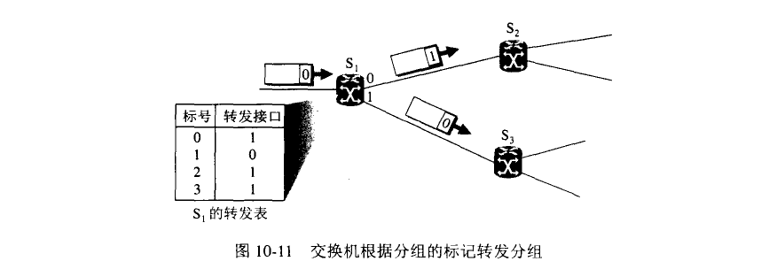

作为说明原理的例子，图10-11 画出了交换机S 1中己建立的分组转发表。每个进入交换机的分组都携带一个标记。图中画出了携带标记0 的分组从S1的接口1 转发出去，而携带标记1 的分组则从S1的接口O 转发出去。这样的转发速度要比查找路由器快得多。

按照以上思路. IETF 于1997 年成立了MPLS 工作组，以便开发出一种新的协议标准。这种新的协议取名为多协议标记交换MPLS (MultiProtocol Label Switching)o "多协议"表示在MPLS 的上面可以采用多种协议。IETF 还综合了许多公司的类似技术，如Cisco 公司的标记交换TAG (TAG Switching). 以及Ipsilon 公司的IP 交换(lP Switching) 等。2001 年1 月MPLS 终于成为因特网的建议标准[RFC 3031 , 3032] [W-MPLS] 。

现在MPLS 受到网络界人士的高度重视，因为MPLS 具有以下三个方面的特点:

(1)支持面向连接的服务质量。

(2) 支持流量工程，平衡网络负载。

(3) 有效地支持虚拟专用网VPN 。

下面讨论MPLS 的基本工作原理。

### 10.2.2 MPLS 的工作原理

1.基本工作过程

在传统的lP 网络中，分组每到达一个路由器，都必须查找路由表，并按照"最长前缀匹配"的原则找到下一跳的IP 地址(请注意，前缀的长度是不确定的)。当网络很大时，查找含有大量项目的路由表要花费很多的时间。在出现突发性的通信量时，往往还会使缓存溢出，这就会引起分组丢失、传输时延增大和服务质量下降。

MPLS 的-个重要特点就是不用长度可变的IP 地址前缀来查找转发表中的匹配项目，而是给每一个IP 数据报打上固定长度"标记"，然后对打上标记的IP 数据报用硬件进行转发，这就使得IP 数据报转发的过程省去了每到达一个路由器都要上升到第三层用软件查找路由表的过程，因而IP 数据报转发的速率就大大地加'快了。采用硬件技术对打上标记的IP 数据报进行转发就称为标记交换。"交换"也表示在转发时不再上升到第三层查找转发表，而是根据标记在第二层用硬件进行转发。MPLS 可使用多种链路层协议，如PPP 、以太网、ATM 以及帧中继等。图10-12 是MPLS 协议的基本原理的示意图。

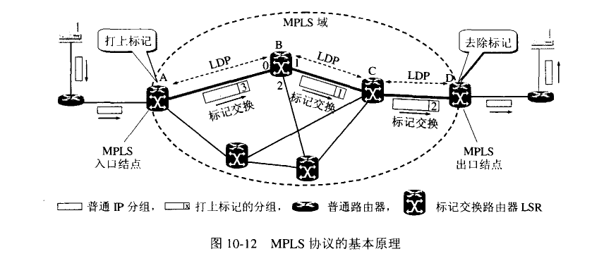

MPLS 域(MPLS domain)是指该域中有许多彼此相邻的路由器，并且所有的路由器都是支持MPLS 技术的标记交换路由器LSR (Label Switching Router)。 LSR 同时具有标记交换和路由选择这两种功能，标记交换功能是为了快速转发，但在这之前LSR 需要使用路由选择功能构造转发表。

图10-12 中给出了MPLS 的基本工作过程如下:

(1) MPLS 域中的各LSR 使用专门的标记分配协议LDP (Label Distribution Protocol)交换报文，并找出和特定标记相对应的路径，即标记交换路径LSP (Label Switched Path) 。例如在图中的路径A→ B → C → D。 各LSR 根据这些路径构造出转发表。这个过程和路由器构造自己的路由表相似[RFC 3031] ，限于篇幅，这里不讨论转发表构造的详细步骤。但应注意的是， MPLS 是面向连接的，因为在标记交换路径LSP 上的第一个LSR 就根据IP 数据报的初始标记确定了整个的标记交换路径，就像一条虚连接一样。

(2) 当4 个IP 数据报进入到MPLS 域时， MPLS 入口结点(ingress node)就给它打上标记(后面我们就会知道，这实际上是插入一一个MPLS 首部)，并按照转发表把它转发给下一个LSR。以后的所有LSR 都按照标记进行转发。

给IP 数据报打标记的过程叫做分类(c1assification) 。严格的第三层分类是只使用了IP 首部中的字段，如源IP 地址和目的IP 地址等。大多数运营商实现了第四层分类(除了要检查IP 首部外，还要检查TCP 或UDP 首部中的协议端口号) ，而有些运营商则实现了第五层分类(更进一步地检查数据报的内部并考虑其有效载荷)。

(3) 由于在全网内统一分配全局标记数值是非常困难的，因此一个标记仅仅在两个标记交换路由器LSR 之间才有意义。分组每经过一个LSR， LSR 就要做两件事。一是转发，二是更换新的标记，即把入标记更换成为出标记。这就叫做标记对换(1abel swapping) 。做这两件事所需的数据都已清楚地写在转发表中。例如，图10-12 中的标记交换路由器B 从入接口0 收到一个入标记为3 的IP 数据报。查找了如下的转发表，



标记交换路由器B 就知道应当把该E 数据报从出接口1 转发出去，同时把标记对换为1 。

当IP 数据报进入下一个LSR 时，这时的入标记就是刚才得到的出标记。因此，标记交换路由器C 接着在转发该IP 数据报时，又把入标记1 对换为出标记2 。

(4) 当IP 数据报离开MPLS 域时， MPLS 出口结点(egress node)就把MPLS 的标记去除，把IP 数据报交付给非MPLS 的主机或路由器，以后就按照普通的转发方法进行转发。

上述的这种"由入口LSR 确定进入MPLS 域以后的转发路径"称为显式路由选择(explicit routing) ，它和因特网中通常使用的"每一个路由器逐跳进行路由选择"有着很大的区别。

下面再讨论MPLS 中的几个重要概念。

2. 转发等价类FEC

MPLS 有个很重要的概念就是转发等价提FEC (Forwarding Equiva1ence Class) 。所谓"转发等价类"就是路由器按照同样方式对待的IP 数据报的集合。这里"按照同样方式对待"表示从同样接口转发到同样的下一跳地址，并且具有同样服务类别和同样丢弃优先级等。FEC 的例子是:

(1)目的IP 地址与某一个特定IP 地址的前缀匹配的IP 数据报(这就相当于普通的IP路由器);

(2) 所有源地址与目的地址都相同的IP 数据报;

(3) 具有某种服务质量需求的IP 数据报"。

总之，划分FEC 的方法不受什么限制，这都由网络管理员来控制，因此非常灵活。入口结点井不是给每一个IP 数据报指派一个不同的标记，而是将属于同样FEC 的IP 数据报都指派同样的标记。fEC 和标记是一一对应的关系。

显然， FEC 可以有不同的粒度。细粒度的例子是为特定源主机和目的主机之间的特定应用指派的FEC 。与特定出口LSR (不管数据流是从哪一个源结点发送过来的)相关联的FEC 则是粗粒度的例子。在这种情况下许多应用流聚合到出口LSR 离开MPLS 域，像一颗倒置的树，它的根在出口LSR 。这种应用流的聚合也称为虚电路合并(VC merging) 。这样做可以大大减少转发表中的项目数。图10-13 给出了一个例子。这个图表示，进入一个LSR的不同入标记的IP 数据报，在离开LSR 时都具有相同的出标记，因为它们都是要到达同一个出口LSR 的。例如，进入标记交换路由器S1的IP 数据报，不同的入标记1 和3. 都对换成相同的出标记2 。而进入标记交换路由器S3的IP 数据报，不同的入标记l 和2，都对换成相同的出标记4 。

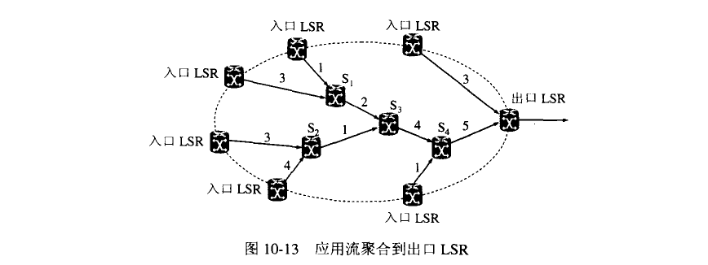

图10-14 给出一个把FEC 用于负载平衡的例子。图1O-14(a)的主机Hl 和H2 分别向H3

和H4发送大量数据。路由器A 和C 是数据传输必须经过的。但传统的路由选择协议只能选择最短路径A→ B → C. 这就可能导致这段最短路径过载。

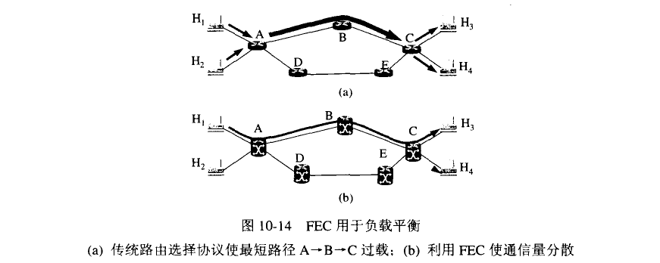

图10-14(b)表示在MPLS 的情况下，入口结点A 可设置两种FEC: "源地址为H1而目的地址为H3 "和""源地址为H2 而目的地址为H4”。把前一种FEC 的路径设置为Hl → A→B → C →H3，而后一种的路径设置为H2 → A → D → E → C→H4。这样可使网络的负载较为平衡。网络管理员采用自定义的FEC 就可以更好地管理网络的资源。这种均衡网络负载的做法也称为流量工程(traffic engineering)或通信量工程。

### 10.2.3 MPLS 首部的位置与格式

MPLS 并不要求使用面向连接的网络技术。因此一对MPLS 路由器之间的物理连接可以由一个专用电路组成，如OC-48 线路，也可以使用像以太网这样的网络。但是这些网络并不提供打标记的手段，而IPv4 数据报首部也没有多余的位置存放MPLS 标记。这就需要使用一种封装技术:在把IP 数据报封装成以太网帧之前，先要插入一个MPLS 首部。图10-15表示了MPLS 首部的位置与格式。可见"给IP 数据报打上标记"其实就是在IP 数据报的前面增加一个4 字节的MPLS 首部。

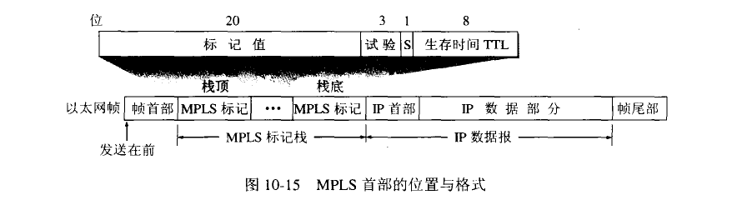

MPLS 首部共包括以下四个字段:

(1)标记值 占20 位。

(2) 试验 占3 位。目前保留用作试验。

(3) 栈S 占1 位。关于S 位的作用见干面关于"标记栈"的介绍。

(4) 生存时间 TTL 占8 位，用来防止MPLS 分组在MPLS 域中兜圈子。

在把打上MPLS 标记的IP 数据报封装成以太网帧时，以太网的类型宇段在单播的情况下设置为884716' 而在多播的情况下为884816。这样，接收方可以用帧的类型来判决这个帧是携带了MPLS 标记还是一个常规的IP 数据报。

由于一个MPLS 标记占20 位，因此从理论上讲，在设置MPLS 时可以使用标记的所有20 位，因而可以同时容纳高达220 个流(即1048576 个流)。但是，实际上几乎没有哪个MPLS 实例会使用很大数目的流，因为通常需要管理员人工管理和设置每条交换路径。

MPLS 还有一个功能就是可以使用多个标记，井把这些标记都放入标记格(label stack) 。其实MPLS 的标记战就在MPLS 首部的位置。当MPLS 首部加到IP 数据报首部的前面时，我们就可以把这个MPLS 首部看成是MPLS 的标记栈，不过这时的标记栈里只有一个标记。如果再产生一个MPLS 标记，那么就要把它加入到标记栈中，也就是放置在原来右的标记的前方(离IP 数据报首部更远的位置)。栈是一种后进先出的数据结构。后入栈的要先出栈。MPLS 协议规定，标记栈的栈顶(最后进入栈的标记)最靠近以太网帧的帧首部，而栈底(最先入校的标记)最靠近IP 首部。S 为1 表示这个MPLS 首部是栈底(bottom of stack) 。在其他情况下S 都为0 。

MPLS 的标记栈用于当MPLS 域出现嵌套的情况。下面我们用一个例子来说明。如图10-16 所示的工厂有多个厂区(这里只画出两个) ，而每个厂区又有多个厂房。每个厂房内的网络使用普通的路由器，而各厂房之间IP 数据报的传输则使用MPLS 。我们可以构建两个MPLS 域。一个叫做MPLS 域1，用于厂房之间的通信，而另一个叫做MPLS 域2 ，用于厂区之间的通信(例如在厂房B 和C 之间通信)。如果IP 数据报是在某厂区的两个厂房之间进行传输，那么这个IP 数据报就只携带一个标记(到达目的厂房后该标记就被去除)。如果IP 数据报必须在厂区之间传输，然后再到达目的厂区中的某个厂房，那么这个IP 数据报就要携带两个标记。

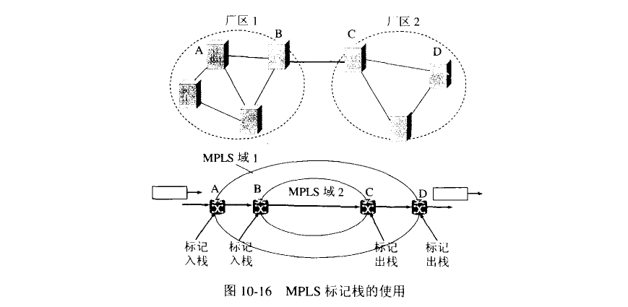

假定IP 数据报进入MPLS 域1的LSR A (即厂房A 中的标记交换路由器A) ，并且还要再经过LSRB 和LSRC 到达LSRD 。在MPLS 域1中的标记交换路径LSP 是"A→ B → C-》D" 。 IP 数据报在到达入口结点LSR A 时被压入一个标记。当到达LSR B 时就进入了MPLS 域2 。在域2 中的标记交换路径LSP 是"B → C" ，因此LSR B 要压入另-个标记。当IP 数据报到达LSR C 时就弹出栈顶的标记。最后当IP 数据报到达LSR D 时弹出标记栈剩下的标记。

## 10.3 P2P 文件共享

我们在第1章的1. 3.1 节中已经简单地介绍了P2P 文件共享的工作原理。从层次上看，P2P 工作力式也可放在第6 章应用层中来讨论。但是由于P2P 工作方式可能会影响到因特网今后的发展，因此我们就把这部分内容放在本章中的最后进行简单的介绍。

自从因特网能够提供舌颇/视频服务后，宽带上网用户数也急剧增长。很多用户使用宽带接入的目的就是为了更快地下载音频/视频文件。这就导致因特网上数量很有限的媒体服务器经常要工作在过负荷状态。有些媒体服务器在大量用户接连不断地访问时甚至会瘫痪。在这种情况下， P2P 工作力式受到广大网氏的欢迎，因为这种工作启式不市要使用集中式的媒体服务器，这就解决了集中式媒体服务器可能出现的瓶颈问题。在P2P工作方式下所有的音频/视频文件都是在普通的同特网用户之间传输。这其实是相当于有很多(有时达到上百万个)分散在各地的媒体服务器(由普通用户的PC 机充当这种媒体服务器)向其他用户提供所要下载的音颇/视频文件。

目前P2P 文件共享在因特网流量中已占据最大的份额，比万维网应用所占的比例大得

多。因此单纯从流量的角度看， P2P 文件共享应当是因特网上最重要的应用。现在P2P 文件共享不仅共享MP3，而且共享视频文件（ 10-1000MB) 、各种软件和图像文件。

最早出现的P2P 技术叫做Napster，是1999 年美国东北大学的新生Shawn Fanníng 写的一个Napster 软件，用户利用这个软件可通过因特网免费下载MP3 音乐。Napster 的出现使MP3 成为网络音乐事实上的标准。

Napster 能够搜索音乐文件，能够提供检索功能。所有的音乐文件地址集中存放在一个Napster 目录服务器中。使用者可以很方便地下载自己需要的MP3 文件。在2000 年，Napster 成为因特网上最流行的P2P 应用，并占据因特网上的通信量相当大的比例。

运行Napster 的用户都要及时向Napster 的目录服务器报告自己存有哪些音乐文件。这个目录服务器就用这些用户信息建立起一个动态数据库，集中存储了所有用户的音乐文件信息(即对象名和相应的IP 地址)。当某个用户想下载某个MP3 文件时，就向目录服务器发出询问。目录服务器检索出结果后向用户返回存放这一文件的PC 机的IP 地址。于是这个用户就可以从中选取一个地址下载想要得到的MP3 文件。可以看出， Napster 的文件传输是分散的，但文件的定位则是集中的。

这种集中式目录服务器的缺点就是可靠性差，而且成为其性能的瓶颈。更为严重的是这种做法侵犯了唱片公司的版权。虽然Napster 网站并没有直接非法复制任何MP3 文挡(并没有直接侵犯版权)，但法院还是判决Napster 属于"间接侵害版权"，因此在2000 年7月底Napster 网站就被迫关闭了。

在第一代P2P 文件共享网站Napster 关闭后，开始出现了以Gnutella 为代表的第二代P2P 文件共享程序。Gnutella 是一种采用全分布方法定位内容的P2P 文件共享应用程序。Gnutella 与Napster 最大的区别就是不使用集中式的目录服务器，而是使用洪泛法在大量Gnutella 用户之间进行查询。为了不使查询的通信量过大， Gnutel1a 设计了一种有限范围的洪泛查询。这样可以减少倾注到因特网的查询流量，但由于查询的范围受限，因而这也影响到查询定位的准确性。

为了更加有效地在大量用户之间使用P2P 技术下载共享文件，最近几年已经开发出很多种第三代P2P 共享文件程序[KUR005] ，如KaZaA 、BT (Bit Torrent) 以及电驴eDonkey(或eDonkey2000 ， eD2K) 等。下面简单介绍目前很流行的电骤eMule 的主要特点，它是在eDonkey 基础上进一步改进的一种版本。

eMule 使用分散定位和分散传输技术。eMule 最大的特点就是把每一个文件划分为许多小文件块(长度为9.28 MB) ，并使用多源文件传输协议MFTP (Multisource File Transfer Protocol)进行传送。因此用户在下载文件时不是从一个地方下载整个的文件，而是可以同时从很多地方(例如几十个不同地点)下载一个文件中的不同文件块。由于每一个文件块都很小，并且是并行下载，所以下载不存在瓶颈问题。这就使下载一个文件可以比较快地完成。只要文件中所有小文件块都正确下载了，最后就一定能够拼出完整的文件(每一个文件块都有唯一的标志和MD5 报文摘要)。值得注意的是， eMule 用户在下载文件的同时，也在上传文件，即可以把刚刚下载来的文件块马上再上传给其他的eMule 用户。因此eMule 的工作情况就是这样的:成千上万的eMule 用户在因特网下载和上传一个个小文件块。每一个用户可能同时下载多个文件，而每一个文件可能包含几十和甚至儿百个文件块。但就在这样的互相传送过程中，许多很长的音频/视频文件最后就下载完成了。

eMule 使用了一些服务器。这些服务器并不是保存音频/视频文件，而是保存用户的有关信息，因而可以告诉用户从哪些地方可以下载到所需的文件。eMule 的用户至少要和其中的一个服务器取得联系(eMule 应用程序给出了服务器的网址) ，才能找到下载文件的地方。

eMule 使用了专门定义的文件夹，让用户存放可以和其他用户共享的文件。所以用户不必担心因特网上的其他用户会把自己私人使用的文件被暗中复制走了。eMule 的下载文件规则是鼓励用户向其他用户上传文件。用户上传文件越多，其下载文件的优先级就越高(因而下载就越快).如果用户只从其他用户处下载文件而不向别人上传文件(例如，把共享文件夹中的文件都删除掉) ，那么这个用户下载文件的优先级就会变得很低，以致在下载时总是在别人的PC 机中排在下载队列的最后。所以eMule 的规则实际上是"我为人人，人人为我"

P2P 技术还在不断地改进。但随着P2P 文件共享程序日益广泛地使用也产生了一系列的问题有待于解决。这些问题己迫使人们要重新思考下一代因特网应如何演进。例如，音频/视频文件的知识产权就是其中的一个问题。又如，当非法盗版的、或不健康的音频/视频文件在因特网上利用P2P 文件共享程序广泛传播时，要对P2P 的流量进行有效的管理，在技术上还是有相当的难度。由于现在P2P 文件共享程序的大量使用，已经消耗了因特网主干网上大部分的带宽，但网络运营商并没有因此而盈利。因此，怎样制定出合理的收费标准，既能够让广大网民接受，又能使网络运营商有利可图，也是目前迫切需要解决的问题。

习题

10-01 NGI 和NGN 各表示什么意思?它们的主要区别是什么?

10-02 建议的IPv6 协议没有首部检验和。这样做的优缺点是什么?

10-03 在IPv4 首部中有一个"协议"字段，但在IPv6 的固定首部中却没有。这是为什么?

10-04 当使用IPv6 时， ARP 协议是否需要改变?如果需要改变，那么应当进行概念性的改变还是技术性的改变?

10-05 IPv6 只允许在源点进行分片。这样做有什么好处?

10-06 设每隔1 微微秒就分配出100万个IPv6 地址。试计算大约要用多少年才能将IPv6地址空间全部用光。可以和宇宙的年龄(大约有100 亿年)进行比较。

10-07 试把以下的IPv6 地址用零压缩方法写成简洁形式:

(1) 0000:0000:OF53:6382:ABOO:67DB:BB27:7332

(2) 0000:0000:0000:0000:∞oo:oooO: OO4D:ABCD

(3) 0000:0000:0000:AF36:7328:0000:87 AA:0398

(4) 2819:00AF:OOOO:0000:OOOO:0035:OCB2:B271

10-08 试把以下的零压缩的IPv6 地址写成原来的形式:

(1) 0::0

(2) O:AA::O

(3) 0: 1234::3

(4) 123::1:2

10-09 以下的每一个地址属于哪-种类型?

(1) FE80::12

(2) FECO::24A2

(3) FF02::0

(4) 0::01

10-10 从IPv4 过渡到IPv6 的方法有哪些?

10-11 多协议标记交换MPLS 的工作原理是怎样的?它有哪些主要的功能?

10-12 试讨论在MPLS 域中的三种流的聚合程度:

(1)所有的IP 数据报都是流向同一个主机:

(2) 所有的IP 数据报都流经同一个出口LSR;

(3) 所有的IP 数据报都具有同样的CIDR 地址。

10-12 什么叫做显式路由选择?它和通常在因特网中使用的路由选择有何区别?

10-13 MPLS 能否使用显式路由选择以保证对特定流的QoS 需求(如带宽或时延) ?请说明理由。

10-14 试给出两个例子分别在细粒度和粗粒度上使用QoS 显式路由选择。

10-15 试比较网络在以下三种情况的可扩缩性:

(1)仅使用第三层转发:每一个路由器查找最长前缀匹配以确定下一跳:

(2) 第三层转发和第二层MPLS 转发:

(3) 仅有第二层MPLS 转发。

10-16 在DiffServ中的边界结点和MPLS 中的入口结点是否都是同样性质的结点? Diffserv中的边界路由器和MPLS 入口结点的标记交换路由器一样吗?

10-17 在防火墙中的分组过滤和MPLS 标记交换是否兼容?请说明理由。

10-18 现在流行的P2P 文件共享应用程序都有哪些特点?存在哪些值得注意的问题?